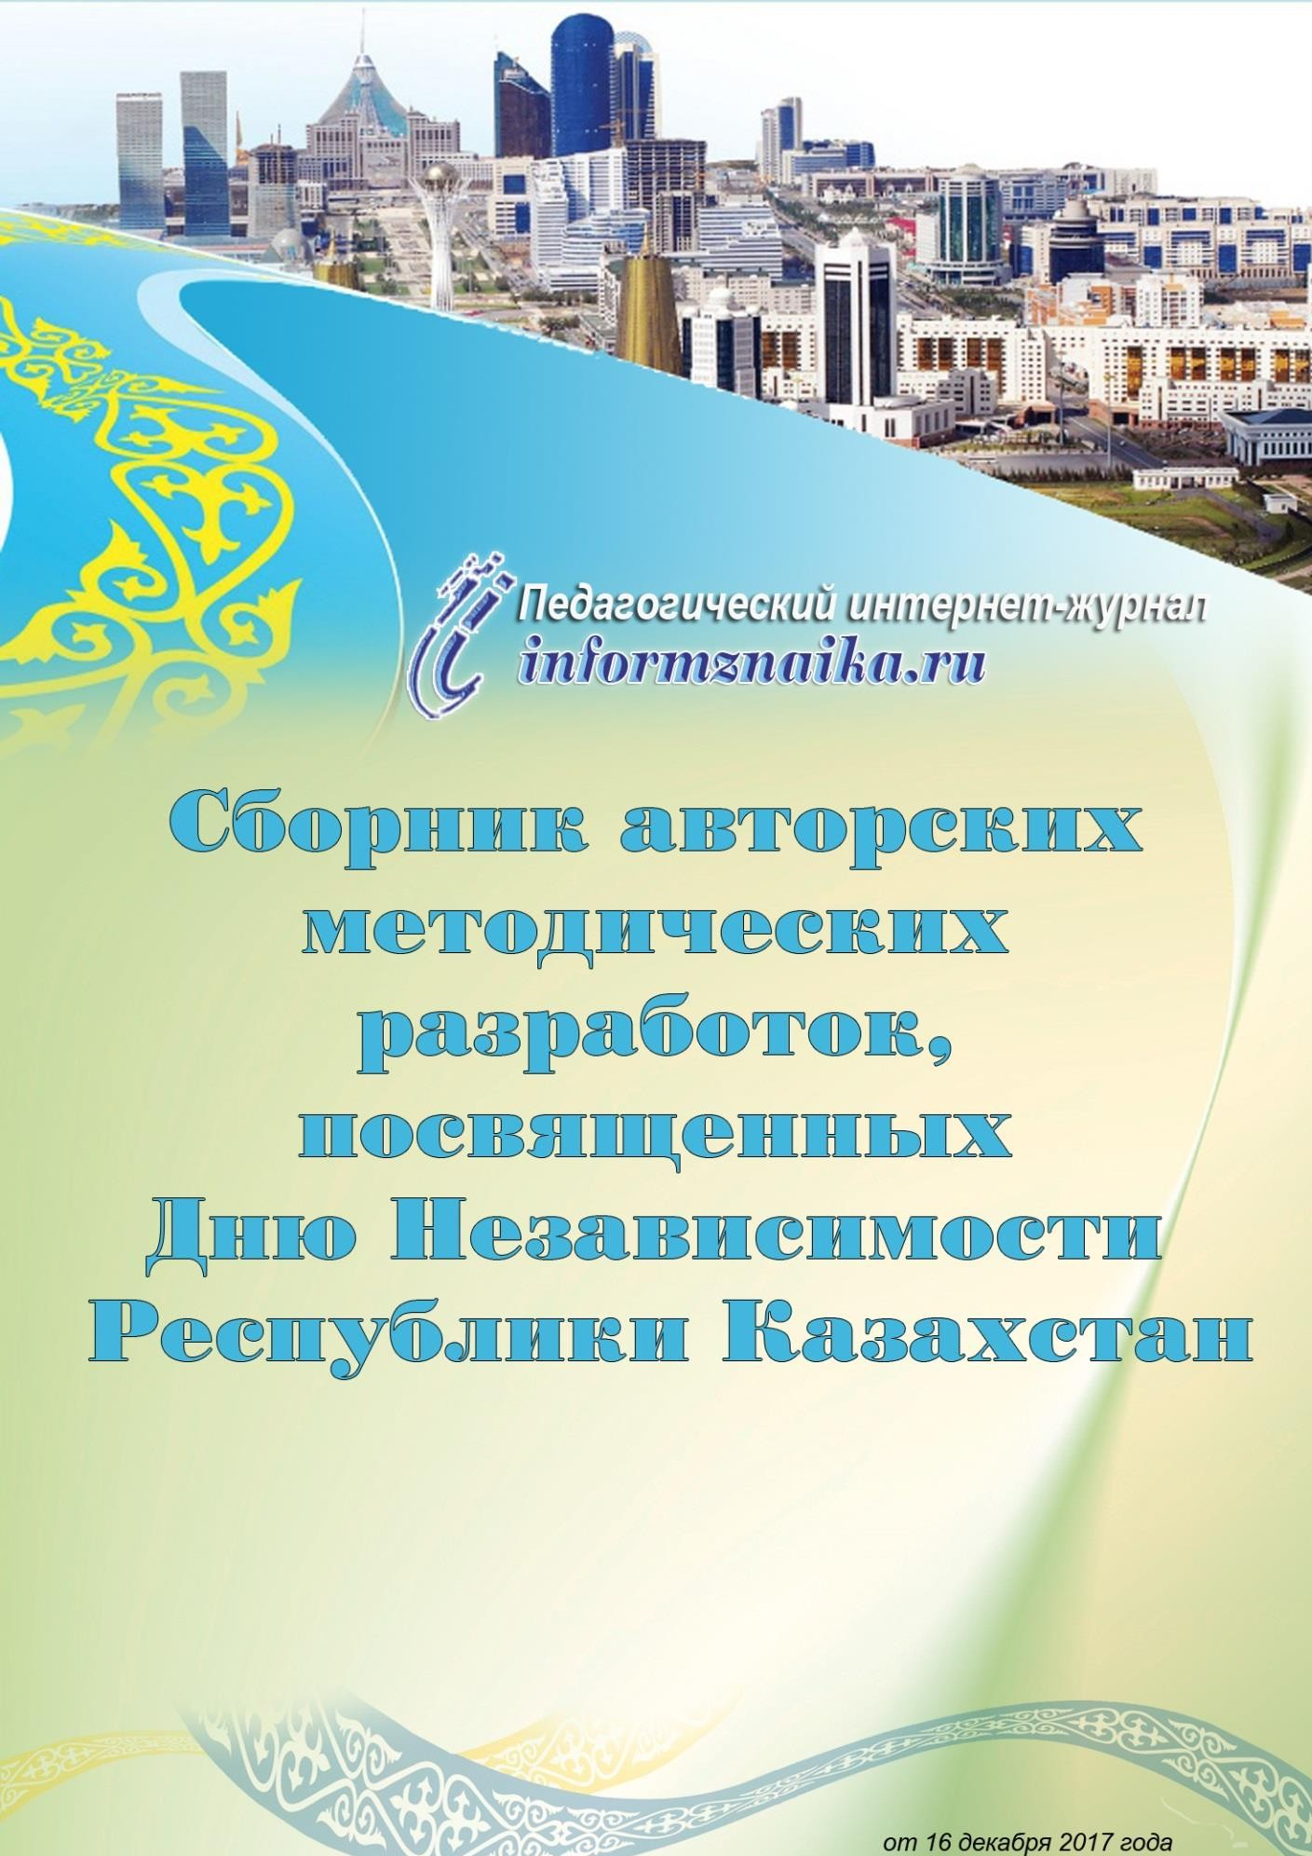

Сабақтың мақсаты:
Мухамедкалиева Бибигуль Марденовна учитель казахского языка и литературы ГУ «Школа- лицей №1 отдела
образования акимата города Костанай»

Открытый урок
«Ұлттық тағамдар»

1.Білімділік: Тақырып туралы түсінік беру, жаңа сөздерді меңгеру, сөз тіркестер, сөйлемдер құрастыру. Тақырып бойынша оқушылар бір-біріне сұрақта қойып, жауап береді. Тпсырмалар орындау.
2.Дамытушылық: сөз тіркесін дұрыс құрау қабілетін дамыту.
3.Тәрбиелік: қазақ халқының ұлттық тағамдарын білу және салт-дәстүрін құрметтеуге тәрбиелеу.
Сабақтың әдісі: сұрақ- жауап, әңгімелеу
Сабақ түрі: дәстүрлі

Сабақтың барысы: I.Ұйымдастыру кезеңі-
Сыныппен амандасу Қазір қай жыл мезгілі? Бүгін нешесі?
Қазір қандай сабақ?

II.Тіл дамыту -
Қазақ тілі сабағында деген тақырып бойынша әңгімелесу Қорытындылау үшін сұрақтар қою:
Қазақ тілі сабағы аптасына неше рет болады? Сабақта қандай тапсырмалар орындайсыңдар? Сабақта қазақша сөйлесуге тырысасыңдар ма?
III. Жаңа тақырып: балалар мына есептерге назар аударыңыздар. Есептерді шешіп, бүгінгі сабақтың тақырыбын анықтаймыз.
50+83= |  | 55-14=
78-14= |  | 17+5=
68+28= |  | 10+6=
145-50= |  | 87-52=
32+3= |  | 5+13=
60-9=
133-ұ | 41-т
64-л | 22-а

91-т 16-ғ
95-т 35-а
35-ы 18-м
51-қ
Қандай сөз тіркесі шықты. Дұрыс «Ұлттық тағам» деген сөз тіркесі шықты. Сонымен сабақтың тақырыбы ұлттық тағамдар деп аталады.
Мұғалімнің сөзі: Қазақ халқының ұлттық тағамдары әр алуан. Негізінен ұлттық тағамдардың үш түрі бар. Олар еттен жасалған, сүт тағамдары және ұннан жасалған тағамдар.
Бүгін сабақта жаңа сөздермен танысып, мәтінмен жұмыс өткіземіз. Меңгерілетін сөздерге назар аударыңдар

1.Жаңа сөздер:
- Мұғалім оқиды
- хормен оқиды
- сөз тіркесін құрастыру
- сөйлемдер құрастыру
- сызылған сөздерді буынға бөліп, түрлерін анықтау
- шұбат- сөзіне ауызша фонет. талдау жасау
Ұлттық тағамдар- Сусындар- Қымыз-
Қонақ- Шұбат- Аттамайды- Дәм-
Ауыз тимей- Қуырған бидай- Көп күттіруге-

Мәтінді оқып, түсінігін айту, сұрақтарға жауап беру
- тапсырма, 150 бет

3.сұрақтарға жауап беріңдер.
«Ыстық орындық» ойыны. (Оқушылар орындықта отырған оқушыға сұрақтар қояды. Ойынның мақсаты: сұрақтарға тез, шапшаң жауап беру)
- қазақта дастарқаннан, дәмнен үлкен нәрсе бар ма?
- дастарқанды аттауға болады ма?
-ұлттық тағамдар қалай бөлінеді?
-ет тағамдарына не жатады?
- сүт тағамдарына не жатады?

- нан тағамдарына не жатады?
-тамақ ішуге шақырғанда не істеуге болмайды?

4.мәтінге сүйене отырып, сызбаны толықтырыңдар

Ұлттық тағамдардың түрлері

Ет тағамдары |  | Сүт тағамдары |  | Нан тағамдары |  | Дәннен жасалған та,амдар

1.  2.  3. |  | 1.  2.  3. |  | 1.  2. |  | 1.  2.  3.  4.
5.Топтық жұмыс жасау
1 топ тапсырмасы: ұлттық тағамдар суреттері бойынша сөйлем құрастыру (бесбармақ, бауырсақ суреттері берілген)
2 топ тапсырмасы: ұлттық тағамдар тақырыбы бойынша өзара сөйлесу 3 топ тапсырмасы : жақшаның ішіндегі сұрақтарға жауап бере отырып, сөйлемдерді толықтырып жазыңдар.

Қазақта (неден?)---------------- үлкен нәрсе жоқ.
- Ұлттық тағамдар (нешеге?)----------- бөлінеді.
- Жылқының етінен (не?)---------------- дайындайды.
- Суық жерде жылқының (несі?)----------- қатпайды.
6. «Адасқан сөздер» ойыны. Ойынның мақсаты берілген сөздерге сұрақ қою арқылы тиісті сөз табына қою.

Зат есім | Сын есім | Етістік

Керекті сөздер: Үлкен, ұлттық, жасайды, құрт, болады, дастарқан, жатады, ірімшік, дәмді, сүт, аттамайды, тамақ, пісіреді, негізгі, тәтті

V.Жаңа сабақты бекіту.
Қуырдақ және бауырсақ жасау үшін қандай тағамдар керек.

қуырдақ

бауырсақ

Керекті сөздер: ұн,ет,тұз,су, май, сәбіз, жуа, жұмыртқа, қызанақ, тұз, май, ірімшік, құрт.
Сонымен, бүгін сабақта қандай ұлттық тағамдарды білдік? Ұлттық тағамдар нешеге бөлінеді?
Тамақ ішуге шақырғанда не істеуге болмайды?

Үйге тапсырма беру.
Сөздер жаттау, мәтіннің мазмұнын айту
- Бағалау. Оқушылардың білімін бағалау.

Карибаева Ганди Токтаровна учитель казахского языка и литературы ГУ «Школа- лицей №1 отдела
образования акимата города Костанай»

Открытый урок
«Бұл қандай аң?»

Осы сабақта қол жеткізілетін оқу мақсаттары (оқу бағдарламасына сілтеме) | Берілген сұрақты дұрыс түсініп, лайықты жауап беру, шағын диалогке қатысу(5.А5.);  Мәтіндегі негізгі ақпаратты анықтау(5.О1.).
Сабақтыңмақсаты | Барлық оқушылар орындай алады: Берілген мәтіннің мағынасын түсініп, берілген сұрақтарға дұрыс жауап  береді.  Оқушылардың көпшілігі орындай алады:  «Көкбөрі» мәтіні бойынша шағын диалогке түсе алады  Кейбір оқушылар орындай алады:  Мәтінде берілген негізгі ақпаратты анықтай алады
Ойлау дағдыларының деңгейлері | Білу, түсіну, қолдану
Бағалаукритерийі | - Берілген тақырып бойынша сұрақтарға дұрыс жауап береді  - Берілген тақырып бойынша диалогке түседі  - Ең негізгі ақпаратты анықтайды
Тілдік мақсаттар | Оқушылар орындай алады: сұрақтар  құрастырады, диалогке түседі,жаңа сөздермен жұмыс жасайды
Пәнге қатысты сөздік қор мен
терминдер: Жыртқыш, мекендеу,
қасиет,киелі
Диалог құруға / шығарма жазуға арналған пайдалы тіркестер: жыртық
аң, мекендейтін жері, қасиетті жануар,

 |  | киелі аң
Талқылауға арналған сұрақтар: Неліктен түркілердің шығуын қасқырмен байланыстырады?
«Қасқырдың аузы жесе де қан, жемесе де қан» деген мақал-мәтелді қалай түсінесіз?
Қасқырдың адам қолына көнбейтінін қайдан көре аламыз?
Құндылықтарға баулу |  | Жауапкершілік, денсаулық, достық  және айналадағыларға қамқор болу,
Пәнаралық байланыс |  | жаратылыстану, орыс тілі, қазақ  әдебиеті, өзін-өзі тану
Тақырып бойынша алдыңғы білім |  | «Дәрілік өсімдіктер»  күнделікті тақырыптарға байланысты жаңа сөздер мен тірек сөздердің мағынасын түсіну(5.Т3.);тірек сөздерді дұрыс қолданып, иллюстрацияларды сипаттау(5.А6.)
Сабақ барысы
Сабақтың  жоспарланғ ан кезеңдері | Сабақтағы жоспарланған жаттығу түрлері |  | Ресурстар
Сабақтың басы  5 минут | Ұйымдастыру кезеңі  а) Сәлемдесу ә) оқушыларды түгендеу б) оқушылардың назарын сабаққа аудару  Сыныпқа психологиялық ахуал туғызу.  «Сәлемдесу» ойыны:  Әрбір оқушы шеңбер бойымен жүріп, аталған халықтарды айтқанда сол халықтар сияқты сәлемдеседі:  «қазақтар» қолдарын қысады,  «жапондықтар» бастарын иеді,  «италиандықтар» құшақтасады, «жаңа Гвинеяда» алқымдарын қыдықтайды,  «австралийцтер» билеп сәлемдеседі.  Сыныпты үш топқа бөлу (пазл арқылы) Мақсат қою кезеңі

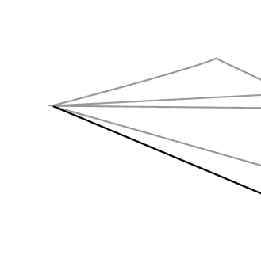
2 минут

Сабақтың ортасы
2 минут

10 минут
Сабақтың тақырыбы мен мақсатын хабарлау

Ой шақыру. «Еркін микрофон» әдісі арқылы
1.Балалар, біз жануарлар туралы не білеміз?
- Жануарлардың қандай түрлері бар?
- Жабайы жануарлардың қандай түрлерін білесіңдер?

Сөздікпен жұмыс
Жыртқыш – хищник
Мекендеу – жить, обитать
Қасиет – природное свойство, особенность, качество
Киелі – святой, имеющий кокого-либо духа
Мұғалімнің соңынан қайталайды

Көкбөрі
Қасқыр (лат. Canis lupus) — жыртқыш аң. Басқа атаулары да белгілі: бөрі, бері. Еркек қасқыр шамамен 50 килограмм болады, ал ұрғашысы 45 кг болады.
Тұрғылықты жері жердің солтүстік жарты шеңберінде өмір сүреді.
Қасқырдың өзге хайуандардан дара, олардың ешқайсысына ұқсамайтын қасиеттері көп. Оның бойындағы осындай ерекшеліктерге негізделіп айтылатын аңыздар да жетерлік. Солардың бірі түркілердің түпнегізін көкбөрімен байланыстыруы. Қасқырлардың ішіндегі көк аспан түстес келетіндері мен ақ қасқырлар аса киелі хайуан болып есептеледі. Олардың адамдарға көрінуі де сирек. Мұндай көкбөрілермен кезіккен адам да «тегін адам емес, киелі

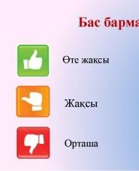

10 минут

3 минут
қасиеттерге ие кісі» болып табылады. Қазір қасқыр аса азулы, жыртқыш ретінде суреттеледі. Әлі де солай. Бұғауға көнбейтін тұз тағысының аса жыртқыштығын дәріптеудің ең көрнекті үлгісі — «Көксерек» фильмі. Мұнда қасқырдың адам үстемдігіне еш көнбейтіндігінің ең нанымды дәлелі Көксеректің баланы жарып кетуінен айқын көрініс табады. Бұл — қасқырдың мейіріммен ұстауға да көнбейтіндігінің дәлелі.

1-тапсырма. Мәтінді оқып шығыңыздар. Мәтіннің мазмұны бойынша келесі топтың балаларына сұрақ дайындаңыздар.
«Ұшақ» әдісі арқылы.
Балалар ұшақ жасап алып, мәтін бойынша сұрақтар құрасырып, ұшақ қанатына жазып алады, топ оқушылары бір-біріне ұшырады.

Дескриптор
  - Мәтін бойынша дұрыс сұрақ құрастырды. 1б
2.Сұрақтарға дұрыс жауап берді. 2б
Бағалау формасы: Бірін-бірі бағалайды (смайлик арқылы).

2-тапсырма. Мәтіннен алынған сөздерді оқып, жаттап алыңыздар. Сол тірек сөздер арқылы диалог құрастырыңыздар.
«Қара, есіңе сақта, жаз» әдісі арқылы

Жұптық жұмыс
1.Алдарына сөздер беріледі
  - Сөздерді оқиды, жауып қояды, диалог құрастырады.
Керекті сөздер: жыртқыш, қасқыр, өмір сүреді, азулы, фильм

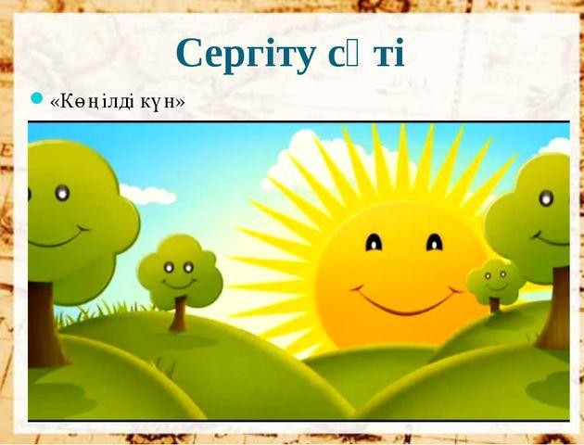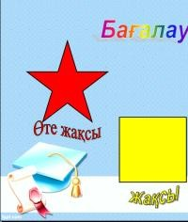

10 минут

3 минут
Дескриптор
1. Берілген сөздерді дұрыс қолданды. 1б 2.Диалогке түсті.2б
Бағалау формасы: Жұп сыңарлары бір- бірін бағалайды (Бас бармақ)

Сергіту сәті.
«Көңілді күн»

3-тапсырма. Берілген мәтінді абзац бойынша бөліп оқыңыздар.
І топ – 1-абзац ІІ топ – 2-абзац ІІІ топ – 3-абзац
Әр топтан бір-бір оқушыдан топталып,
жаңа топ құрап, мәтіннің негізгі мазмұнын постерге түсіндіріңіздер.

Дескриптор
- Мәтіннің мазмұнын түсінді. 2б

- 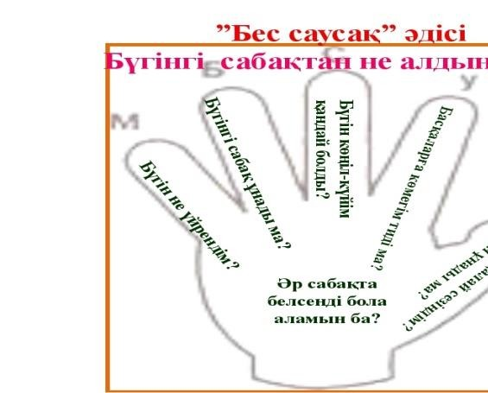Ең незізгі ақпараттарды постерге түсірді.2б

Бағалау формасы: Топтар бір-бірін бағалайды
(геометриялық пішіндер арқылы )

Кері байланыс

Үй тапсырмасын беру
«Адам ойға тоймайды,
Қасқыр қойға тоймайды» тақырыбында эссе жазыңыздар.

Жинаған ұпай саны | Бағасы
9-10 | 5
7-8 | 4
4-6 | 3
0-3 | 2

Бағалау кестесі

 |  | № | Ат | 1- | 2- | 3-  тапсы рма  Дескри птор  1.  Мәтінн ің мазмұн ын түсінді. 2б  2. Ең незізгі ақпарат тарды постерг е түсірді. 2б | Жа
 |  |  | ы- | тапсы | тапсы |  | лпы
 |  |  | жө | рма | рма |  | ұпа
 |  |  | ні: | Дескри | Дескр |  | й
 |  |  |  | птор | иптор
 |  |  |  | 1. | 1.
 |  |  |  | Мәтін | Берілг
 |  |  |  | бойын | ен
 |  |  |  | ша | сөздер
 |  |  |  | дұрыс | ді
 |  |  |  | сұрақ | дұрыс
 |  |  |  | құраст | қолда
 |  |  |  | ырды. | нды.
 |  |  |  | 1б | 1б
 |  |  |  | 2.Сұра | 2.Диал
 |  |  |  | қтарға | огке
 |  |  |  | дұрыс | түсті.
 |  |  |  | жауап | 2б
 |  |  |  | берді.
 |  |  |  | 2б
1
.
2
.
3
.
Саралау – | Бағалау– оқушы білімін тексеруді қалай |  |  |  |  |  |  |  | Пәнаралық
оқушыға | жоспарлайсыз? |  |  |  |  |  |  |  | байланыс;
мейлінше |  |  |  |  |  |  |  |  | денсаулық және
қолдау |  |  |  |  |  |  |  |  | қауіпсіздік,
көрсетуді |  |  |  |  |  |  |  |  | АКТ- мен
қалай |  |  |  |  |  |  |  |  | байланыс,
жоспарлайс |  |  |  |  |  |  |  |  | құндылықтарме
ыз? |  |  |  |  |  |  |  |  | н байланыс
Қабілетті |  |  |  |  |  |  |  |  | (тәрбие
оқушыға |  |  |  |  |  |  |  |  | элементі)
тапсырман
ы қалай

түрлендірес
із?
Сабақты жүргізу барысында оқушыларға әрдайым көмек көрсетіліп отырады.  Тапсырманы орындауға қиналған оқушыларға арнайы кеспе қағаздарда жазылғанже ңілдетілген тапсырмалар беріледі.  Бірінші тапсырманы орындау барысында оқушыларға сұрақ құрастыруға көмек көрсетіледі. Сұрақ құрастыруд ың үлгісі беріледі.  Тапсырма орындау барысында жұппен бірге жұмыс жасау тапсырылад ы.  Оқушының  білмегенін екінші бала | Оқушылардың тапсырмаларды қаншалықты деңгейде орындағанын анықтау барысында көптеген бағалау түрлерін пайдалануға болады. Мен осы сабақта бағалаудың бірнеше түрлерін пайдаландым. Олар: «смайликтер», «бас бармақ», «геометриялық пішіндер». Мен әр тапсырмаға жеке бағалау түрін алдым, себебі оқушы тапсырманы бағалау барысында қызығушылығы артып, сабақта қолайлы ахуал пайда болады. Менің ойымша, бірінші тапсырманы бағалауда смайлик тиімді. Балаларға тапсырманы қаншалықты деңгейде орындаса, берілген дескрипторларға сай сонша смайлик бердім. Сұрақты дұрыс құрастырса, бір смайлик бередім, біреудің сұрағына жауап берсе, тағы да бір смайлик бердім.  Екінші тапсырманы бағалау барысында  «бас бармақ» әдісін қолдану тиімді деп шештім. Бұл бағалау түрін қолдануда оқушылардың неліктен «өте жақсы»,  «жақсы», «орташа» деп бағалағанын түсіндіруін сұрауға болады. Бұл бағалау түрі балалардың біреудің жұмысын және де өз жұмысын талдауға, өз көзқарасын білдіруге, әділ бағалауға үйретеді.  Үшінші тапсырманы «геометриялық пішіндер» арқылы бағаладым. Бұл бағалау түрінде «өте жақсы», «жақсы», «орта» деп бағалайды. Бұл әдіс арқылы тапсырманы қаншалықты деңгейде орындағанын анықтауға болады. | Бұл сабақ жоспары басқа пәндермен тығыз байланысты.  Олар: жаратылыстану, орыс тілі, қазақ әдебиеті. Ең алдымен, бұл сабақ жаратылыстану пәнімен байланысты, өйткені тапсырмаларды орындау барысында оқушылар қасқыр туралы, оның қайда мекендейтіні, оның ерекшеліктері туралы біледі.  Балалар мәтінмен жұмыс жасау барысында сөздікпен жұмыс жасайды. Бұл орыс тілімен байланысы.  Мәтінді талдау барысында оқушылар қасқыр туралы аңыздармен де танысады. Қазақ халқының қасқырды қалай атағаны туралы да біледі. Бұл  қазақ әдебиеті пәнімен

толықтырып отырады.  Сол уақытта оқушы өз күшіне сенеді, оқушының тапсырма орындауға деген ынтасы артады.  Оқушылар тапсырманы түсінбеген жағдайда әрбір оқушымен жеке жұмыс жасалынады  . Диалогке түсу барысында білім деңгейі төмен оқушымен қабілетті бала бірге отырғызыла ды.  Оқушылар жұппен жұмыс жасау барысында бір-біріне көмектеседі. Қабілетті оқушымен жұмыс жасау барысында  тапсырмалар күрделілене |  | байланысы. Сабақ жүргізу барысында психологиялық ахуал туғызып, өзін-өзі тану сабағымен байланыстырыла ды.  Сабақтың басында табиғаттың, жан- жануарлардың суреттері көрсетіледі.  Оқушылардың көңілін көтеру мақсатында интербелсенді тақта арқылы видео көрсетіледі.  Сабақты өткізу барысында бала тәрбиесіне аса көңіл бөлінеді.  Балаларды жабайы табиғатпен байланыстырып, тапсырмаларды орындау барысында табиғатты, жан- жануарларды қорғап, қамқор болу керек екендігі түсіндіріледі.  Жұптық, топтық тапсырмаларды орындау барысында балалардың жауапкершілік

ді. Мысалы, сұрақ құрастыру барысынла проблемалы қ сұрақ құрастыру тапсырылып р, диалогке арналған сөздерді қалағаны бойынша емес, орналасқан реті бойынша сөйлемде қолдану тапсырылад ы. Постер жасау барсында мәтіндегі мәліметке ғана емес, сонымен қатар қосымша ақпарат көзедерін де пайдалану  ұсынылады. |  | қасиеті артып, балалар арасында достық сезімі пайда болады.

Сакупжанова Жанна Жумагуловна учитель казахского языка ГУ"Жамбылская средняя школа" отдела образования акимата Костанайского района»
Открытый урок
«Біздің Отанымыз - Тәуелсіз Қазақстан»

Сабақтың мақсаты:
Білімділік: Оқушылардың білім деңгейлерін көтеру, Отан, атамекен,тәуелсіздік тақырыбында білімдерін тексеру;
Дамытушылық: қисынды ойлау қабілеттерін дамыту жолында жұмыс жасау; айтылым, тындалым, жазылым, оқылым әрекетін дамыту; сауатты жазуға дағдыландыру;
Тәрбиелік: Отанға деген сүйіспеншілік рухында тәрбиелеу,елордамызды сүюге, аялауға тәрбиелеу. Оқушыларға эстетикалық,патриоттық тәрбие беру.
Сабақтың түрі: Қайталау, жүййелеу сабағы
Көрнекілігі: Интерактивті тақта; Қазақстан картасы, бейне фильм
Пәнаралық байланыс: Тарих, орыс тілі

Сабақтың барысы: 1.Ұйымдастыру кезеңі:
Балалармен амандасу Оқушыларды түгендеу; Сұрақ-жауап:
-Қазақстан қандай мемлекет?
-Қазақстанның тәуелсіздік алғанына биыл неше жыл?
-Тәуелсіздік деген сөзді қалай түсінеміз?

Осы жерде Черпанов Канан М. Мақатаевтың «Отан туралы» өлеңін мәнерлеп айтып береді.

-Біздің президентіміз кім?
-Қандай мемлекеттік мерекелерді білесіңдер?
Ал, енді балар бүгін біз сапарға шығамыз, біз еліміздің астанасы Астана
қаласына саяхатқа барамыз, онда жету үшін біз келесі аялдамалардан өтуіміз керек.
Ал, кеттік, іске сәт!

Қазақстан туралы патриоттық бейнефильм «Тәуелсіз ел» 1 аялдама «Әңгімелесу төбесі»
Көркем фильм бойынша сұрақтарға жауап беру,әңгімелесу.

2-аялдама «Мақал патшалығы»
Мақалды аяқтау.
Отан отбасынан туған елдей ел болмая
Туған жердей жер болмас басталады
Отан оттан да ормансыз бұлбұл
Отансыз адам ыстық
Ер елінде өз еліңде ұлтан бол
Өзге елде сұлтан болғанша гүл жерінде
3 –аялдама «Фонетика тауы» Сөздерді екі бағанға бөліп жаз ЖУАН ЖІҢІШКЕ
Ауыл көше
Адам мәдениет
Дара дене
Сөздерді аудар, буын түрлерін атаңдар Родина-Отан-1б-а.б,2-б.б.
Проспек-даңғыл-1-б.б.,2-б.б. Столица-

Родился- Солнце- Праздник- Счастье- Дети-

4-аялдама «Білімділер елі»
1 -деңгей: М.Макатаевтың «Отан туралы» өлеңін әңгімеле Мен оның түнін сүйем, күнін сүйем,
Ағынды өзен, асқар тау, гүлін сүйем, Мен оның қасиетті тілін сүйем,
Мен оның құдіретті үнін сүйем. Бар жәндігін сүйемін қыбырлаған,
Бәрі маған: «Отан!» деп сыбырлаған Жаным менің,
Кеудемді жарып шық та,
Бозторғайы бол оның шырылдаған! Отан!
Отан!
Бәрінен биік екен.
Мен оны мәңгілікке сүйіп өтем.
2-деңгей: Мәтінді оқып жалғастыр, оқы.
3-деңгей: Сөздерді жікте: әділ, адал, мұғалім, оқушы, патша

СЕРГІТУ СӘТІ! «Жел еседі...»
5-аялдама «Орфография мұражайы»
Сөздерді қатесіз жаз.
1/Жыл мезгылы, табиғәт, жәңә,байтерек,аймак, ата-аже,
оқулық,желтоксан,кунделик, такта, китапхана, буин, дарігер, тұйиқ, даңғіл, аул, облис, кала, кошелер, дәптир, зат есим, ашиқ
2/ Кітаппен жұмыс.
86 бет, 4-тапсырма.
Жіктік жалғауларын жалға.

Мен оқушы... .
Қорытынды: Оқушылар өздері дайындап келген презентацияларын көрсетіп, қорғайды.
Рефлексия: « - + қызықты»стратегиясы
Үй тапсырмасын беру:87б.7-т.ауызша, 87б.5-т жазбаша
Бағалау:Білімдерін бағалау

Ткачук Кристина Сергеевна преподаватель естественно-математических и социально-экономических дисциплин
ГККП «Педагогический колледж, город Щучинск»

План урока географии , интегрированного с предметом
«Самопознание» на тему
«География сельского хозяйства и рыболовства»

Цель урока: сформировать представление о структуре сельского хозяйства мира; ознакомиться с понятием «Зеленая революция», главными сельс- кохозяйственными районами мира, типами сельского хозяйства.  Задачи урока:  - Образовательная - формирование и закрепление системы знаний, умений по теме «Сельское хозяйство мира»;  - Развивающая – развитие исследовательских и творческих способностей обучающихся;  - Воспитательная –умение позитивно мыслить, бережное отношение к ресурсам планеты, ответственность за свои мысли, слова и дела через общечеловеческую ценность ненасилие; | Ресурсы: автоматизированное рабочее место; политическая карта мира, контурная карта, атлас, дополнительная литература, презентация, схемы, таблицы.
Ход урока:  Внешняя интеграция (использование методических приемов урока самопознания)  - Организационный момент  - Изучение нового материала  План  1.Сельское хозяйство - ведущая отрасль материального производства. 2.Понятие о «зеленой революции».  3.Растениеводство: зерновые культуры, продовольственные культуры, непродовольственные культуры.  4.Животноводство: три ведущие отрасли. 5.Рыболовство.  3.Позитивное высказывание (цитата).  «Будущее мира требует к себе внимательного и осторожного отношения» Э.Тоффлер  Вопросы:  - Как вы понимаете смысл данного высказывания?  - Согласны ли вы с цитатой? Почему?  - Можем ли мы утверждать, что внимательное и бережное отношение человечества к будущему мира позволит решить глобальные проблемы? 4.Проявляя какие качества, мы сможем бережно относиться к будущему мира?  5. Проявление какой общечеловеческой ценности, поможет нам избежать глобальных проблем? | Внешняя интеграция Слайд

Внутренняя интеграция (интеграция общечеловеческих ценностей в содержание урока) На доске новые понятия: агробизнес, «зеленая революция», аквакультура
- Сельское хозяйство - вторая ведущая отрасль материального производства.
Сельское хозяйство - древнейшая отрасль материального производства. Смежные отрасли сельского хозяйства: 1) лесное хозяйство; 2) охота; 3) рыболовство.
В них занято около 1,1 млрд. чел. в мире.
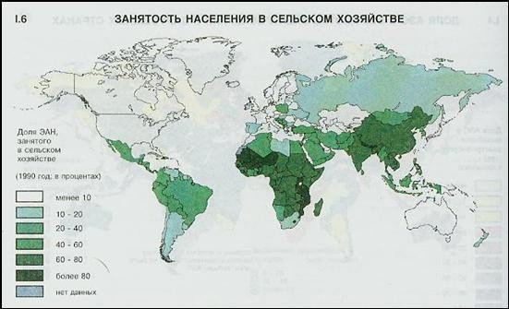

Задание №1. Проанализируйте карту «Занятость населения в сельском хозяйстве».
1).В какой группе стран преобладает доля занятых в с/х? 2).Какова доля занятых в с/х в:
России %
США %
Мозамбике % Испании % Польше %
В мире выделяют 50 различных типов сельского хозяйства, которые можно объединить в две большие группы:
А) товарное с/х, которое включает:
- интенсивное земледелие
- интенсивное животноводство
- агробизнес – производство с/х продукции, ее переработка, хранение, перевозка и сбыт, выпуск техники, удобрений
Б) традиционное потребительское с/х:
- плужное и мотыжное земледелие
- пастбищное, кочевое животноводство
- собирательство, охота, рыболовство
Традиционное потребительское с/х | Товарное с/х
- представлено мелкими хозяйствами, выращивают потребительские культуры, дающие «дешевые» калории  - сохраняется подсечно – огневое земледелие  - мотыжная обработка | - хорошо организованные земли, плантации, использование дешевой наемной рабочей силы, машины, удобрения, искусственное орошение  - производство ориентированное в основном на внешний рынок  - типичные культуры – чай, бананы, кофе, какао, тростник, каучук
- Понятие о «зеленой революции».
Это понятие получило широкое распространение в 1960-х гг. Первоначально
«зеленая революция» охватила экономически развитые страны.
- Понятие: «Зеленая революция» — это преобразование сельского хозяйства на основе современной агротехники. Она представляет собой одну из форм проявления НТР.

«Зеленая революция» включает три основных компонента:
1)Выведение новых скороспелых сортов зерновых культур.
Расширение ирригации (при условии улучшения искусственного орошения). Широкое применение современной техники, удобрений и других химикатов. Прогрессивные последствия «зеленой революции»:
В результате некоторые из развивающихся стран стали удовлетворять свои потребности в зерне путем собственного производства.
Урожайность зерновых возросла в 2-3 раза. Увеличился спрос на машины и удобрения.
Она носит очаговый характер и получила наибольшее распространение в Мексике, ряде стран Южной и Юго-Восточной Азии, мало затронув другие регионы.
По ходу рассказа преподавателя студенты заполняется схемы «Сельское хозяйство» , которая будет оцениваться.

У Антуана де Сент-Экзюпери есть замечательные слова:
“Есть такое твердое правило – встал поутру, умылся, привел себя в порядок – и сразу же приведи в порядок свою планету”.

-Как Земля делает человека счастливым?
- Что человек может сделать, чтобы планета то же была счастлива?
-Какими качествами, по вашему мнению, должен обладать Гражданин Земли?
Растениеводство. Зерновые культуры — основа мирового сельского хозяйства. Зерновые культуры занимают в мире 1/2 всей обрабатываемой пло-
щади.
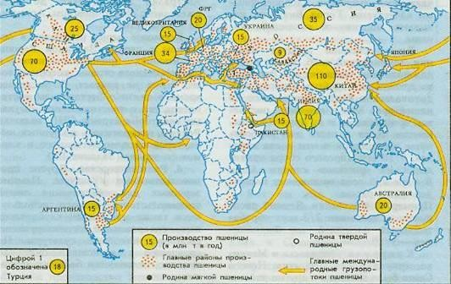
Задание №4. Проанализируйте карту
«Производство пшеницы». Выпишите 5 крупнейших производителей пшеницы
1.
2.
3.
4.
5.
Пшеница - главный хлеб для половины человечества. Это степная и лесостепная культура.
Главный пшеничный пояс протягивается в Северном полушарии, меньший по размерам - в Южном полушарии. Выращивают в 70 странах.
На заметку учителю:
-в апреле - июле пшеницу убирают в южных районах США, в Средиземноморье, Китае, Индии;
-в июле - августе - в остальных районах США, на большей части Европы;
-в сентябре - в Канаде, Северной Европе;
-в декабре - марте - в Аргентине, Австралии, Новой Зеландии
Задание №5. Проанализируйте карту «Главные производители риса». Выпишите 5 крупнейших производителей.

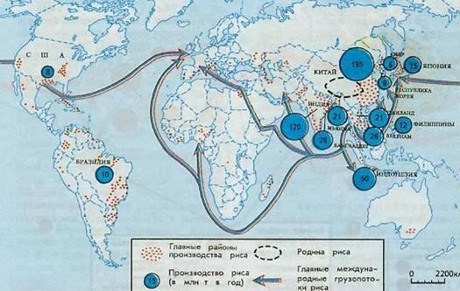

1.
2.
3.
4.
5.

Главные страны-экспортеры зерна - США, Канада, Австралия и Франция. Канада и Австралия экспортируют 80% ежегодного сбора пшеницы.
Рис — основной продукт питания, заменяющий хлеб, также почти для половины человечества. Рис - одна из древнейших культур, которая воз-делывалась в Китае еще задолго до нашей эры. Рисосеянием занимаются почти в ста странах, 9/10 его мирового сбора приходится на «рисовые» страны Азии. В мире 2/3 всех орошаемых площадей - под рисом. Культура муссонного климата. Площади в 2 раза меньше, чем пшеница, но урожаи одинаковы (т.к. собирают 2 раза в год).
Задание №5. Проанализируйте карту «Главные производители риса». Выпишите 5 крупнейших производителей.

1.
2.
3.
4.
5.

Кукуруза «родилась» в Мексике. Посевы этой культуры совпадают с посевами пшеницы. В США, европейских странах она кормовая, в развивающихся – продовольственная.
На мировой рынок поступает 10-15% производимого в мире зерна, в основном пшеницы и кукурузы.
Вопрос: какие зерновые культуры вы еще знаете. Вывод по слайдам учащихся у о зерновых культурах.

Продовольственные культуры.
Масличные культуры занимают 2-е место в пищевом рационе населения нашей планеты после пшеницы. Требуют больших затрат. Их доля велика в пищевом рационе населения стран Азии, Африки и Латинской Америки.
По сбору:
-сои 1-е место в мире занимает США (более 1/2 мирового сбора);
-арахиса - 1-е место Индия ;
-оливок - 1-е место Италия .
– подсолнечник
Самая распространенная клубнеплодная культура — картофель. Родина картофеля - Южная Америка, нагорье Перу (но теперь это в основном культура умеренного пояса Северного полушария). Первое место в мире по сбору картофеля занимают Китай, Россия, США, Польша.
Сахарные культуры. В мире ежегодно производится более 120 млн. т сахара: 2/3 - сахарного тростника, 1/3 - сахарной свеклы. Главная особенность выращивания сахарного тростника и сахарной свеклы - трудоемкость. Родина сахарного

тростника - Бангладеш. На Кубе - 150 сахарных заводов, производящих 4-5 млн. т сахара в год (из сахарного тростника).
Сахарные культуры:
а) сахарный тростник выращивается на его «второй родине» — в Америке, в районах с тропическим и субтропическим климатом;
б) сахарная свекла - культура умеренного пояса. Главные ее производители - Россия, Украина, страны Зарубежной Европы и Северной
Америки.
Мы рассмотрели продовольственные культуры переходим к следующей категории
Непродовольственные культуры.
Из волокнистых культур известен
а) хлопчатник - мировое производство хлопка-волокна составляет 20 млн. т; первое место по посевам хлопчатника и сбору хлопка занимают страны Азии, второе место - страны Америки, третье место - страны Африки. Другие волокнистые культуры;
б) лен – посевы ограничены, 3/4 мирового производства льна приходится на Россию и Беларусь (у нас работал льнозавод);
в) каучук – 85% приходится на юго – восточную Азию, Малазию, Индонезию, Таиланд (показать) – где используют;
б) сизаль — ареалы распространения культуры ограничены;
в)джут - Бангладеш; 85% дают страны Юго-Восточной Азии, особенно Таиланд, Индонезия, Малайзия;
г) табак.
Вывод студентов по растениеводству.
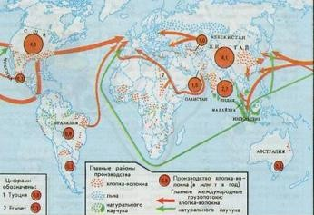
Задание №6. Проанализируйте карту. Выпишите 5 крупнейших производителей хлопка.

1.
2.
3.
4.
5.

Внутренняя интеграция

Человек и природа - взаимосвязаны. Любое влияние человека на природу может привести к её гибели. Чтобы увеличить площадь посевов сельскохозяйственных культур, человек прокладывает дороги через лес,
болота, степи, тем самым губит природу. Распахивая степи, осушая болота, человек наносит вред растительному миру, а ведь при этом страдают звери, птицы, насекомые, лишённые привычных мест обитания.
Наша планета не приносит ни добра, ни зла самой себе. Всё происходящее вокруг нас — всего лишь отражение наших собственных мыслей, чувств, желаний, поступков. Мир — это большое зеркало.
Как отражение в воде отражает лица, так сердца окружающих людей и сердце нашей Планеты отражает ваши сердца.
Вопросы:
1.Как земля относится к человеку?
2.Что необходимо предпринять человечеству, чтобы сохранить нашу планету зелёной и благоденствующей?

5. Рыболовство – один из древнейших промыслов человечества. Вопрос учителя: Каково значение рыбы? – удовлетворяет потребности человечества в животном белке.
Мировая добыча рыбы и морепродуктов достигла 110 млн. т в год.
В географии мирового морского рыболовства во второй половине XX века произошли большие изменения:
После второй мировой войны традиционно главным районом рыболовства была Северная Атлантика (Норвегия, Дания, Великобритания, Германия, США). Улов рыбы и добыча морепродуктов в Атлантическом океане составили в наши дни 27%.
Позднее «эпицентр» этой отрасли переместился в северную и восточную часть Тихого океана. В наши дни улов рыбы и добыча морепродуктов составляют 64%.
Улов рыбы и добыча морепродуктов в Индийском океане составляют 9%. 115 видов рыб вылавливают в Баренцовом море, остальные моря бедны. Именно в этих акваториях расположено большинство стран, формирующих
«первую десятку» рыболовецких держав в конце 1990-х гг.
Из общемировой добычи рыбы и морепродуктов около 30 млн. т приходится на искусственное рыборазведение - аквакультуру. 85% ее дают Китай, Япония, Республика Корея, Индия, Филиппины, Индонезия. Аквакультура зародилась в Китае 4 тыс. лет назад, и до сих пор эта страна не уступает мирового первенства.
- Закрепление
Задание 1.Определите, какие сельскохозяйственные культуры производят в странах
Страна производитель
1.США
2.Бразилия
3.Мексика
4.Канада
5.Китай
6.Индия
7.Россия
8.Украина
9.Вьетнам

Название культур
а. рис
б.пшеница
в. соя
г. кофе
д. апельсины и лимоны
е. какао
ж. сахарная свекла

Задание 2.Стр 136 . Используя данные таблицы, проследите изменение поголовья овец по годам в странах А и Б. определите, к каким странам относятся данные.
Постройте столбчатую диаграмму. Сделайте выводы.

Землю по праву называют «Голубой планетой». 96,5 % вод приходится на Мировой океан. Он поддерживает существование жизни на планете. В океане образуется более половины кислорода, он определяет климат планеты. Вода - колыбель жизни. А что, как не вода, очищает землю от наших же "продуктов жизнедеятельности". Ее санитарная, очистительная роль особенно возрастает в последнее время в районах активной хозяйственной деятельности людей.
- К чему может привести бесконтрольное использование ресурсов морей и

океанов?
- Как должен вести себя человек, чтобы не подвергать угрозе здоровья этой экосистемы?

Животноводство: три ведущие отрасли.
Работа в тетради. Используя текст учебника и карту мирового сельского хозяйства в атласе, составьте в тетради систематизирующую таблицу
«Распространение главных отраслей животноводства» по следующей форме:

Отрасли животноводства | Главные страны распространения
Скотоводство
Свиноводство Овцеводство
Вывод студентов: животноводство получило распространение во всех странах мира. В развитых странах – высокотоварное молочно – мясное животноводство, свиноводство, птицеводство; в развивающихся – низкая продуктивность скота. Наиболее крупные экспортеры продукции животноводства – Австралия, Аргентина, Дания, Нидерланды, Новая Зеландия.

- Подведение итогов урока. Внутренняя интеграция. Слайд
Я думаю, вы со мной согласитесь, если я назову все блага, которые щедро нам дарит наша Планета, можно сравнить со способностями, которые имеются в каждом человеке, те скрытые таланты, которыми мы обладаем и под действием каких-либо обстоятельств они раскрываются. Это все хорошие
качества, то внутреннее богатство, которыми вы обладаете.
Такие качества как позитивно мыслить, бережно относиться к ресурсам планеты, быть ответственными за свои мысли, слова и поступки помогут сохранить ту бескорыстную любовь, которую нам дарит Земля наша.
Но запомните, если вы не знаете, как эти качества использовать в своей жизни по отношению к близким и окружающим, к нашей Матушке-Земле, они становятся «бесполезными» и могут исчезнуть и вовсе.

Древняя мудрость гласит: «Когда сердце человека полно ЛЮБВИ, тогда в душе его царит ПОКОЙ, слова его ИСТИННЫ, а поступки ПРАВЕДНЫ, тогда он никогда и никому не может причинить вреда». НЕНАСИЛИЕ является естественным проявлением ЛЮБВИ в миропонимании человека. Ненасилие рассматривается как непричинение вреда живым существам ни мыслью, ни словом, ни действием. Природа дает очень много примеров
Ненасилия. Например, дерево дает сладкие плоды и прохладную тень всем, кто пожелает. И в конце своего существования, когда дерево срубают, оно дает дрова, от которых человек получает тепло. Дерево служит
бескорыстно.
Корова дает молоко людям, хотя сама его не пьет. Река дает воду, несмотря на всю ту грязь, которую человек сливает в нее.

«Все мы пассажиры одного корабля по имени Земля», -сказал Антуан де Сент- Экзюпери.
- Что хотел сказать этим изречением Экзюпери?
- Попробуйте продолжить высказывание, вкладывая смысл о том, что каждый из нас может сделать, чтобы Земля оставалась зеленой и
прекрасной?

Рефлексия
- я понял, что… | - какой вопрос урока вам показался интересным?
- я почувствовал, что… | - что вызвало затруднение?
- я приобрел… | - какие моменты урока вы бы исключили?
- я научился… | - что бы вы хотели узнать более подробно?
- меня удивило…

Домашнее задание
Заполнить контурную карту «Сельское хозяйство и рыболовство»
§22,23 читать.
Задание на стр 131 (Попробуй ответить),
Эссе на тему: «Мы не унаследовали Землю у своих родителей, а взяли её взаймы у своих детей»

Заключительная минута урока (мелодия для души, флейта)
Закройте глаза. Представьте, что в вашем сердце зажегся маленький огонек Любви...и этот огонек Любви разгорается все ярче и ярче...Постарайтесь сохранить то тепло, которое излучает огонек Любви в ваших сердцах и подарите тепло всем, кто вас окружает и нашей Планете. Мы должны жить в единстве мысли, слова и дела. На сколько важно людям научиться разговаривать на языке сердца. Откройте глаза. Большое спасибо вам, ребята за ваше творчество, за добрые дела, наполненные любовью. До свидания!

Орешин Евгений Алексеевич заведующий отделением «Физической культуры и спорта» ГККП «Педагогический колледж, город Щучинск»

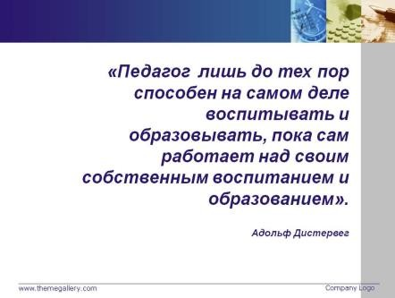
«Профессиональное мастерство преподавателя – путь к эффективному управлению качеством образования»

Адольф Дистервег — немецкий педагог писал: «Педагог лишь до тех пор способен на
самом деле воспитывать и образовывать, пока сам работает над своим собственным воспитанием и образованием».

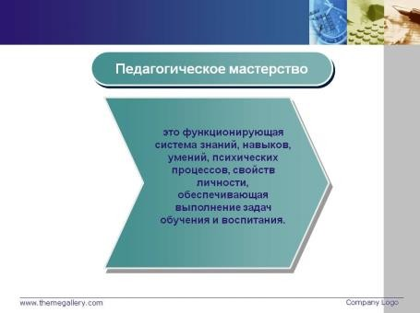
Педагогическое мастерство начинает формироваться уже на адаптивном уровне освоения педагогической культуры. Однако мастером профессиональной деятельности педагог становится, лишь достигнув системно- творческого уровня освоения педагогической культуры, поскольку мастерство предполагает высокий уровень владения профессией,
трудовыми навыками, увлеченность своим делом. Педагогическое мастерство выражается в продуктивном решении образовательных задач. Источником педагогического мастерства являются «профессиональные знания, педагогические способности, такие личностные качества педагога, как высокий уровень нравственности, духовное богатство, любовь педагога к делу и детям, а также владение педагогической техникой».
В целом, компетентному преподавателю колледжа, мастеру педагогического труда присущи такие качества творческой личности, как
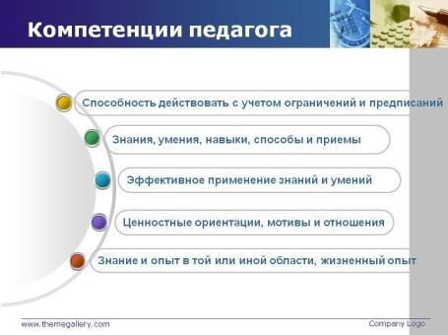
стремление к самореализации, т.е. наиболее полному развитию своих индивидуальных и профессиональных возможностей; увлеченность своей работой, отношение к

профессиональной деятельности как к жизненно важной задаче, постоянная готовность к ее совершенствованию; готовность к решению жизненных и профессиональных проблем, поиску неординарных путей реализации педагогических задач.
Таким образом, педагогическое мастерство представляет собой синтез знаний, умений, навыков и личностно-профессиональных качеств педагога и свидетельствует о профессиональной компетентности учителя и преподавателя.
Современный преподаватель колледжа должен постоянно стремиться к совершенствованию педагогического мастерства, постоянно пополнять свой собственный образовательный арсенал, ведь от его деятельности зависит качество образования.
Знания можно получать разными способами. На сегодняшний день нам предлагается огромный спектр услуг повышения квалификации. Но, ни для кого не секрет, что большинство новых знаний и технологий утрачивает свою актуальность в среднем уже через пять лет. Поэтому наиболее эффективный способ повышения педагогического мастерства преподавателя
— это самообразование. Постоянное самообразование - вот тот определяющий актив жизни современного человека, который поможет не отстать от «поезда современности».

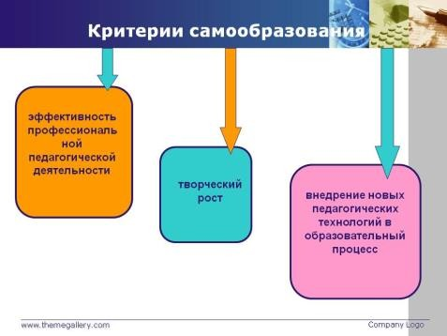
Профессиональный рост преподавателя возможен только тогда, когда созданы в образовательном учреждении определенные условия. Для этого необходимо каждому преподавателю в соответствии с его профессиональными потребностями создать условия для работы с научно-педагогической информацией, как в методическом кабинете,
так и через Интернет. Сделать возможным трансформацию передового опыта деятельности педагогов, формировать атмосферу творчества и поиска в педагогическом коллективе.
Основными критериями самообразования преподавателя являются: эффективность профессиональной педагогической деятельности (рост качества образовательного процесса), его творческий рост, внедрение новых педагогической технологий в образовательный процесс.

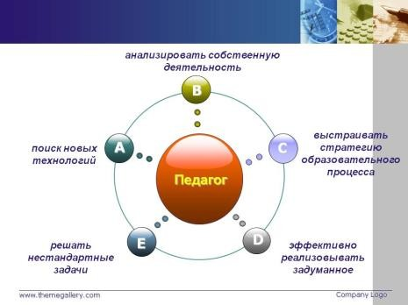
Сегодня востребован педагог, умеющий самостоятельно осуществлять поиск новых технологий, анализировать собственную деятельность, выстраивать стратегию образовательного процесса в соответствии с требованиями времени, эффективно реализовывать задуманное, решать нестандартные задачи, осознанно измерять и
развивать свою профессиональную деятельность.
Успешность педагогической деятельности во многом зависит от умения и способности каждого педагога мобилизовать свои усилия на систематическую умственную работу, рационально строить деятельность, управлять своим эмоциональным и психологическим состоянием, использовать свой потенциал, проявлять творческую активность.

На сегодняшний день у любого преподавателя имеется в распоряжении
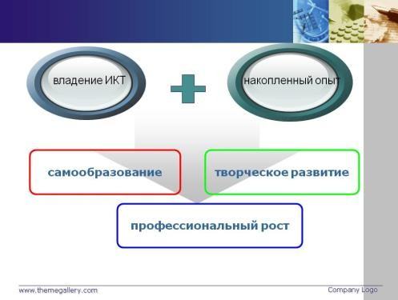
целая гамма возможностей для применения в процессе обучения разнообразных средств информационно-коммуникативных технологий, представляющих собой накопление информации, её хранение и переработку, моделирование и прогнозирование. Составными частями ИКТ являются электронный, программный и информационный компоненты, совместное
функционирование которых позволяет решать задачи, поставляемые развитием общества. При этом преподаватель не только образовывает, воспитывает и развивает студента, но с внедрением новых ИКТ он получает мощный стимул для самообразования, профессионального роста и творческого развития.
Владея ИКТ, внедряя их в учебный процесс при подготовке будущих специалистов, которым предстоит реализоваться в новом, информационном обществе, преподаватель специальных дисциплин повышает качество образования, уровень подготовки специалистов, умножая при этом и свое профессиональное мастерство. Безусловно, для педагога, профессиональное мастерство - это и есть мастерство педагогическое. ИКТ в современном

образовательном пространстве выступает как средство повышения профессионального мастерства.
Для эффективного управления деятельностью студентов в области использования ИКТ в будущей профессиональной деятельности преподавателю необходимо обладать ИКТ-компетентностью, что является составляющей профессионального мастерства современного преподавателя.
«ИКТ-компетентность преподавателя - предметника», понимается, «как его готовность и способность самостоятельно использовать современные информационно-коммуникационные технологии в педагогической деятельности для решения широкого круга образовательных задач и проектировать пути повышения квалификации в этой сфере».
Следовательно, наша цель - найти применение компьютерным
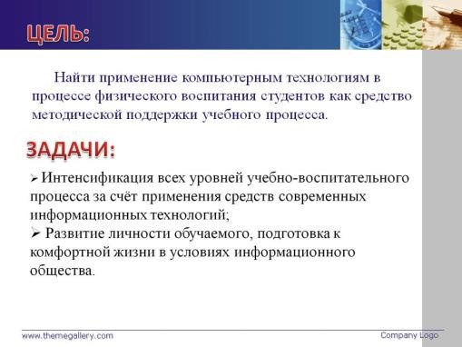
технологиям в процессе физического воспитания студентов как средству методической поддержки учебного процесса.
Компьютер дома, в школе, в колледже в настоящее время, уже не роскошь, а средство для работы. Нужно ли использовать средства ИКТ на занятиях
физической культуры? Когда в первый раз слышишь фразу «компьютер на уроке физкультуры», то сразу возникает недоумение и вопрос: разве это совместимо? Ведь физкультура - это, прежде всего движение.
Специфика каждого предмета разнообразна, задача преподавателя, выбрать такие методы обучения, которые позволили бы каждому студенту проявить свою активность, своё творчество, активизировать двигательную и познавательную деятельность студента. Современные педагогические технологии, в частности использование новых информационных технологий, интернет - ресурсов, позволяют достичь максимальных результатов в ре- шении многих задач.
  - Интенсификация всех уровней учебно-воспитательного процесса за счёт применения средств современных информационных технологий:
  - повышения эффективности и качества процесса обучения;
  - повышение активной познавательной деятельности;

  - Развитие личности обучаемого, подготовка к комфортной жизни в услови- ях информационного общества:
  - развитие коммуникативных способностей.
  - Работа на выполнение социального заказа общества:
  - подготовка информационно грамотной, социально адаптированной личности;
- осуществление профориентационной работы в области физической культуры.

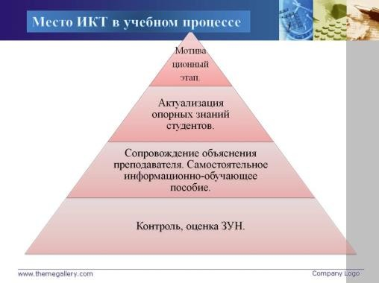
С использованием ИКТ на занятиях выигрывают все: студенты, преподаватели, так как эти технологии осуществляют одно из наиболее перспективных направлений, позволяющих повысить эффективность физкультурно - оздоровительной деятельности - личной заинтересованности каждого обучающегося в укреплении своего здоровья. Это помогает мне в решении ещё
одной задачи - разбудить заинтересованность студентов в формировании здорового образа жизни.
Необходимость использования ИКТ в физическом воспитании вызвана по- требностью в повышении его качества с помощью применения компьютерной техники, различных программ.
ИКТ позволяют организовать учебный процесс на новом, более высоком уровне, обеспечивать более полное усвоение учебного материала. С помощью ИКТ можно решать проблемы поиска и хранения информации, планирования, контроля и управления занятиями физической культурой, диагностики состояния здоровья и уровня физической подготовленности занимающихся.

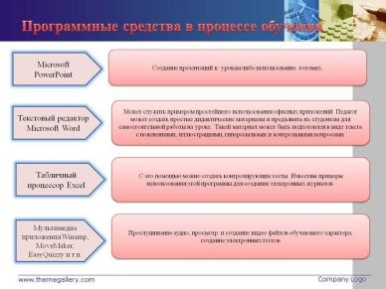
С чего же начиналось применение ИКТ в моей практике применительно к занятиям по спортивным играм. Вначале информационные технологии в области физического воспитания

использовались без непосредственного привлечения студентов: это в основном текстовые документы - заявки, отчёты, положения о соревнованиях, печатание грамот. Наиболее популярными областями применения информационных технологий в обучении является получение новых знаний, контроль знаний и самообразование.Мною был изучен материал по использованию ИКТ на уроках. Учился овладевать компьютерными технологиями и программами: Microsoft Power Point, что позволило включать в уроки с ИКТ материал по усвоению теоретических и практических основ на занятиях спортивных игр. Это позволило мне сделать урок более интересным, наглядным и динамичным.
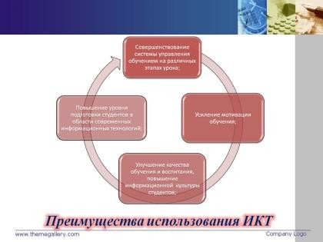
Занятия включают большой объём теоретического материала, на который выделяется минимальное количество часов, поэтому применение электронных презентаций, пособий, фрагментов видео уроков, позволяет мне эффективно решать эту проблему.
Многие объяснения техники выполнения разучиваемых движений, исторические документы и события, биография спортсменов, освещение теоретических вопросов различных направлений не могут быть показаны студентам, поэтому необходимо использовать различные виды наглядности.

Обучающиеся уже подготовлены к созданию презентаций и по заданию
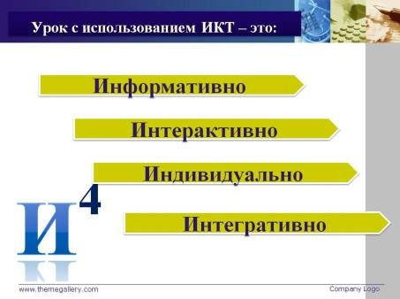
делают их быстро. Электронная презентация может содержать большой теоретический мате- риал, который, тем не менее, легко усваивается из-за неординарной формы ее подачи.
По заданию студенты готовили самостоятельно презентации на различные темы: техника безопасности на занятиях
спортивных игр, правила соревнований по различным видам спортивных игр, история возникновения видов спорта, знаменитые спортсмены и т.д.
Другой формой использования ИКТ явилось применение тестирующих программ. Компьютерные тесты могут содержать неограниченно большое количество разделов и вопросов, что позволяет варьировать тесты под

непосредственные нужды и конкретных участников тестирования. Экономит время, как учебное, так и время преподавателя.

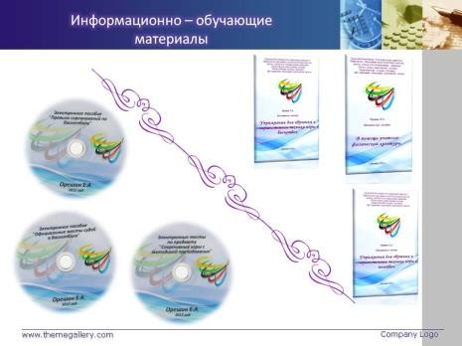
Тесты используются на любом этапе обучения. Компьютерные тесты предусматривают как работу с подсказкой ответов, так и без них, на каждый вопрос даётся 4 варианта ответа.
Использование тестов при подготовке к оценке уровня профессиональной
подготовленности позволяет объективно оценить теоретические знания студентов.
В чём же ещё заключается эффективность применения компьютера на уроке? Главное - овладение базовой техникой изучаемых двигательных действий. Чтобы создать правильное представление обучающихся о технике двигательных действий по всем видам спортивных игр, преподаватель должен быть очень хорошо подготовлен профессионально. Студент порой испытывает трудности в теории и методике обучения и тут на помощь могут прийти различные электронные пособия, учебники и т.д.

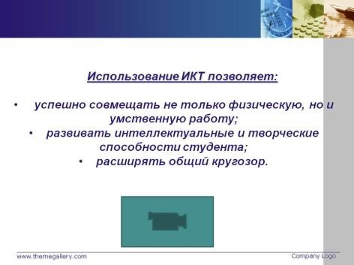
знания из разных источников.
Эффективное использование компьютерных технологий ведёт к изменению в преподавании, к улучшению результатов образовательного процесса. Студент не обращается больше только к единственному источнику знаний — преподавателю, который передаёт их ему, он сам предпринимает действия и прилагает усилия, чтобы получить

Современный преподаватель должен использовать всё лучшее из традиционных технологий, находить инновационный подход к учебному процессу, всегда быть ориентированным на уникальную неповторимость каждого студента, на развитие его индивидуальных способностей и, прежде всего на повышение качества образования. Творчество преподавателя и студента безгранично. Важно только умело направить его для достижения

поставленных учебных целей - подготовки высококвалифицированного специалиста.
Преподаватель новой формации – это преподаватель – менеджер, он должен уметь направить на работу и уметь организовать её.

Аверкина Алёна Викторовна преподаватель физической культуры и спец. дисциплин ГККП «Педагогический колледж, город Щучинск»

План конспект урока «Техника и методика обучения метания малого мяча, гранаты»

Цели урока:
1.Ознакомить учащихся с техникой метания малого мяча, гранаты. 2.Обучить технике метания мяча, гранаты с места, с одного, двух, трёх и
четырёх скрестных шагов.
3.Обучить технике метания мяча, гранаты с разбега.
4.Закрепить и совершенствовать технику метания мяча, гранаты. Сдача контрольных нормативов.
Воспитывающая: акцентировать внимание учащихся на технику метания малого мяча, копья, гранаты. Способствовать формированию у учащихся умения рассказать и показать технику метания малого мяча, гранаты.
Развивающая: развивать интерес у учащихся к обучению технике метания малого мяча, гранаты, а также развивать умение анализировать технику метания мяча, гранаты.
Оборудование урока: методические материалы, учебник по л/а, набивные мячи, теннисные мячи, гранаты.
Тип урока: комбинированный.
Вид урока: урок-обучение.

Часть заняти  я | Содержание | Доз- ка | Организационно- методические указания
I. Вводно-  подготовительная часть 23 мин. | I.Построение, рапорт, и сообщение задач урока  1.Строевые упражнения:  1-2-Шагвперед,  3-4-поворот налево,  5-6-приставной шаг, хлопок над головой,  7-8-поворот направо. | 1’  1’ | Построение в одну шеренгу. Настроить учащихся на предстоящую работу на уроке. Добиться правильного и чёткого выполнения поворотов. Добиться синхронного выполнения упражнений всеми учащимися. Темп средний.  Спина прямая, руки прямые. Бежать легко, свободно. Спина прямая,  головой касаться плеча. Руки прямые, спину держать прямо. Спина прямая, поворот чётко в сторону.
 | 2.Ходьба и её разновидности:  -И.п. - руки на пояс, на носках  -И.п. - руки за голову, на пятках.  -И.п. - руки в стороны, полуприсядью.  -И.п .- руки на пояс, перекаты с пятки на носок. | 2’
 | 3.Разминочный бег. | 5’

 | 4.ОРУ на месте.  И.п.- средняя стойка, руки на пояс 1-4-круговые движения головы в правую сторону, 5-8-тоже влево.  И.п.- средняя стойка, руки вверху 1-4-круговые движения рук вперёд 5-8-то же назад.  И.п.- средняя стойка руки перед грудью  1-2-отведение рук назад  3-4-отведение прямых рук с поворотом туловища в право - влево  И.п.- средняя стойка, руки на пояс 1-2-наклон туловища влево, правая рука вверх  3-4-тоже вправо, левая рука вверх. И.п.- средняя стойка, руки в стороны  1-2-поворот туловища влево  3-4-повороты туловища вправо И.п.- стойка на правой ноге, левая назад в сторону на носок.  1-4-круговые движения стопой влево  5-8-тоже вправо  И.п.- широкая стойка, руки на пояс 1-наклон туловища вперед - вправо,  2-наклон вперёд 3-наклон влево 4- И.п.  И.п.- упор сидя сзади, ноги согнуты в коленях  1-2-левым коленом коснуться пола 3-4-тоже правым.  И.п. - «барьерный сед» левая нога впереди, правая нога согнута под углом 90˚,руки согнуты в локтях 1- 7-наклон к левой ноге, правой рукой коснуться стопы  8-и.п смена ног, тоже с правой ноги.  И.п.- выпад левой вперёд, руки на колене | 9’  8раз. 8раз. 8раз.  8раз. 8раз. 8раз.  8раз.  8раз.  8раз.  8раз.  8раз. | Рывки выполнять резче. Наклон точно в сторону потянуться за рукой. Ноги не сгибать. Наклон точно в сторону потянуться за рукой. Ноги не сгибать. Стопы параллельно, ноги не сгибать, стопы не отрывать, резче повороты посмотреть назад нога сзади стоящая расслаблена, движения выполнять с широкой амплитудой. Ноги в коленях не сгибать, ладонями касаться пола. Стопы развёрнуты наружу, таз чуть приподнят. Угол между бёдрами прямой, носок стопы на себя. Ногу в колене не сгибать при наклоне, смотреть вперёд. Спина прямая, сзади стоящая нога прямая на носке. Спину держать прямо, нога опорная прямая, мах выполнять прямой ногой, не сгибая в колене. Бежать расслаблено, руки вдоль  туловища. Спину держать прямо, голень складывать под себя. Пятками касаться ягодиц, спина прямая. Шаги делать не широкие, спину держать прямо. Спину слегка отклонить назад, выполнять упражнения с большой амплитудой. Мах выполнять прямой ногой, носок ноги на себя, спина прямая. Ногу ставить упруго на стопу, толчковая нога прямая.  Бежать на максимальной скорости.

 | 1-3-пружинистые приседания
 | вверх-вниз
 | 4-смена ног прыжком
 | 5-8-тоже на правую ногу
 | И.п.- широкая стойка, руки вперёд
 | в стороны
 | 1-2-мах левой, коснуться стопой
 | правой кисти руки 3-4-мах правой,
 | коснуться стопой левой кисти руки.
 | 5. СБУ | 5’
 | 1.Семенящий бег. | 1х30м
 | 2.Бег с высоким подниманием | 1х30м
 | бедра. | 1х30м
 | 3.Бег, с захлестом голени назад. | 1х30м
 | 4.Бег приставным шагом правым, | 1х30м
 | левым боком. | 1х30м
 | 5.Бег махом с прямых ног вперед | 1х30м
 | 6.Бег махом с прямых ног назад | 1х30м
 | 7. Прыжки с ноги на ногу.
 | 8. Ускорение.

II. Основная часть | Основная часть  1.Рассказать и показать технику метания малого мяча, гранаты. 2.Научить правильно держать снаряд:  - выполнение имитационных движений метающей рукой, отведённой назад из исходного положения стоя левым боком в направлении метания, вес тела на правой слегка согнутой ноге. Перевести руку в положение над головой через прогнутое туловище, сгибая метающую руку (осуществить захват снаряда);  - то же выполнять с снарядом без его выпуска, с выпуском; 3.Обучение скрестным шагам, правой ногой перед левой, перемещаясь левым боком в направлении броска:  - многократное выполнение скрестного шага, вынося правую ногу перед левой;  4.Обучение трём, четырём бросковым шагам из исходного положения стоя грудью вперёд, левая нога впереди:  - 1-й шаг правой ногой, одновременно рука начинает отводится прямо - назад;  - 2-й шаг левой ногой, поворачивая туловище вправо одновременно правая рука со снарядом отводится назад;  - 3-й шаг скрестный правой ногой с последующим быстрым шагом левой ногой, обогнать туловище.  5.Выполнять без снаряда, со снарядом без выпуска;  - то же с выпуском снаряда. | 50’  5’  10’  15’  15’  10’ | Обратить внимание на особенности техники метания мяча, копья, гранаты. При выпуске снаряда туловище не сгибать. Удерживать метающую руку параллельно земле. Медленно выполнять бросковые шаги с коррекцией перемещающихся звеньев тела и снаряда. Выполнять бросковые шаги особенно скрестый, с выпуском снаряда, упираясь в левую ногу. Выполнять бросковые шаги по отметкам без метания снаряда, то же с метанием снаряда.  Многократное пробегание отрезков в 20-30 метров со снарядом, акцентируя ускоренный ритм разбега не сокращая длины шагов.  Контролировать положение снаряда в предварительной части разбега. Следить за отведением руки в бросковой части разбега. При выполнении скрестного шага в финальном движении контролировать положение руки. Устранять появляющиеся ошибки.

ІІІ.  Заключительна | Заключительная часть 1.Заминочный бег.  Восстановительная ходьба, упражнения на восстановление дыхания.  Построение в одну шеренгу. Оценка успеваемости. | 10’  5’  3’  2’ | Бежать легко, непринуждённо. Вдох носом выдох ртом.  Дистанция 2 шага. Отметить лучших.

Приложение к конспекту.
ь т с а ч
я
Задачи и средства обучения технике метания гранаты и мяча

Средства | Методические указания
Задача 1. Создать у занимающихся представление о технике метания гранаты и мяча
1. Краткий рассказ об истории и технике метания гранаты и мяча | Рассказ должен быть образным, интересным и занимать не более 5 мин
2. Демонстрация техники метания гранаты или мяча | Сначала показать технику метания сбоку, затем сзади, акцентируя внимание занимающихся на отдельных фазах движения
3. Демонстрация техники метания на рисунках, плакатах и видеороликах | Обратить внимание занимающихся на положения звеньев тела метателя в отдельные ключевые моменты движения
Задача 2. Обучить держанию и выбрасыванию снаряда
1. И. п. – ноги на ширине плеч. Бросок гранаты или мяча из-за головы двумя руками | Левая рука придерживает правую за запястье, ноги не сгибаются
2. И. п. – ноги на ширине плеч. Бросок гранаты или мяча из-за головы одной рукой | Обращать внимание на работу кисти при броске, плечи не должны разворачиваться
3. И. п. – на ширине плеч. Бросок гранаты или мяча из-за головы в цель | Цель расположить на расстоянии 6- 10 м от линии броска
4. И. п. – стоя лицом в сторону метания, левая нога впереди. Бросок гранаты или мяча за счет | Следить за тем, чтобы левая нога не сгибалась

Средства | Методические указания
хлестообразного движения руки
5. И. п. – стоя левым боком в сторону метания, левая рука впереди, ноги прямые. Бросок гранаты или мяча за счет хлестообразного движения руки | Обращать внимание на скручивание туловища при отведении гранаты или мяча назад за спину
Задача 3. Обучить финальному усилию
1. И. п. – стоя левым боком в сторону метания, левая нога впереди (стопа повернута внутрь на 45°), правая нога согнута. Бросок гранаты или мяча вперед- вверх | Движение начинается с разгибания и поворота правой ноги, снаряд не опускается ниже плеча метающей руки
2. И. п. – стоя левым боком в сторону метания, левая рука впереди, ноги прямые. Бросок гранаты или мяча в цель за счет хлестообразного движения руки | Цель расположить на расстоянии 10-12 м от линии броска
3. Имитация броска гранаты или мяча с места с сопротивлением партнера (партнер держит метающего за руку) | Выполнять медленно. Партнер следит за последовательностью включения звеньев в работу и наличием постоянной тяги руки
4. И. п. - стоя левым боком в сторону метания (расстояние между стопами 70-90 см). Согнуть правую ногу, повернуть туловище вправо, развернуть ось плеч и метнуть снаряд вперед-вверх | При повороте отводить гранату за спину, не опуская ее ниже оси плеч. Движение выполнять слитно, без остановки
5. И. п. – стоя на согнутой правой ноге, постановка левой и метание снаряда вперед-вверх | Левую ставить как можно дальше перед собой, но при этом вес тела сохранять на правой
Задача 4. Обучить метанию с бросковых шагов
1. И. п. – стоя левым боком в сторону метания, руки в стороны. Метание гранаты или мяча с одного шага | Следить за тем, чтобы при постановке левой правая нога сгибалась

Средства | Методические указания
2. И. п. – стоя левым боком в сторону метания, руки в стороны. Метание гранаты или мяча со скрестного шага | Сначала выполнять медленно с ходьбы, затем с прыжка и с бега. Следить за отсутствием вертикальных колебаний тела
3. И. п. – стоя левым боком в сторону метания, руки в стороны. Метание гранаты или мяча со скрестного шага в цель | Цель расположить на расстоянии 10-12 м от линии броска
4. Метание отведенного снаряда с двух шагов разбега | Выполнять с постепенным ускорением
Задача 5. Обучить технике выполнения разбега и отведения гранаты и мяча
1. Имитация отведения гранаты или мяча на 2 шага ходьбы | Выполнять медленно с остановками в каждом шаге и фиксированием положения гранаты или мяча
2. И.п. – граната у плеча или внизу. Серийное выполнение имитации отведения гранаты или мяча в ходьбе, постепенно переходящей в бег | Выполнять на 2 шага отведение и на 2 шага возвращение в и.п. При освоении движения постепенно увеличивать скорость перемещения
3. Серийное выполнение имитации отведения гранаты или мяча в беге | Выполнять на 2 шага отведение и на 2 шага возвращение в и.п.
4. Выполнение метания с 4-8 шагов разбега с отведением снаряда | Первые 2 шага – ходьба, остальные  – бег; по мере освоения увеличивать длину разбега
5. Выполнение полного разбега (попаданием на контрольные отметки) с отведением снаряда, но без метания | Выполнять без снаряда, обращать внимание на точность попадания на контрольные отметки
Задача 6. Обучить технике метания гранаты и мяча с полного разбега
1. Метание набивного мяча двумя руками с полного разбега | Мяч держать над головой. Обращать внимание на ритм разбега
2. Имитация метания гранаты и мяча с полного разбега | Выполнять без снаряда. Обращать внимание на ритм разбега

Средства | Методические указания
3. Выполнение метания с полного разбега с постепенным увеличением скорости | Начало разбега выполнять медленно, сосредоточившись на правильном выполнении обгона снаряда на последних шагах
4. Выполнение метания в цель с полного разбега | Цель расположена на высоте 1-2 м и на расстоянии 15-20 м
5. Выполнение метания в секторе с полного разбега с попаданием на контрольные отметки | Обращать внимание на подбор и точность выполнения разбега
Задача 7. Совершенствование техники метания гранаты и мяча
1. Метание облегченных снарядов | Выполнять с максимальной скоростью
2. Метание гранаты или мяча на точность (показать заданный результат) | Обращать внимание на точность разбега и корректировку угла вылета снаряда
3. Метание утяжеленных снарядов | Увеличение веса снаряда не должно ломать структуру движений и технику метания
4. Метание гранаты или мяча на максимальный результат | Выполнять при благоприятных условиях, после дня отдыха
5. Участие в соревнованиях | Добиваться максимального результата
Типичные ошибки при обучении технике метания гранаты и мяча Типичные ошибки при обучении технике метания гранаты и мяча и
рекомендации по их исправлению

Ошибки | Исправление ошибок
1. Во время разбега рука с гранатой излишне напряжена. Затрудняется отведение гранаты, нарушается ритм бросковых шагов  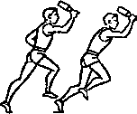 | Многократно пробегать с гранатой, добиваясь свободного держания гранаты без излишнего закрепощения мышц плечевого пояса и руки. Рука с гранатой должна ритмично двигаться  вперед-назад в такт беговым шагам  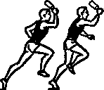

Ошибки | Исправление ошибок
2. Бег на сильно согнутых ногах («сидя»), метатель с трудом набирает скорость в разбеге и обгоняет снаряд  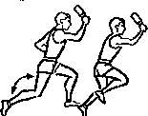 | Многократно пробегая по разбегу, держаться высоко на передней части стопы и сильно отталкиваться от грунта  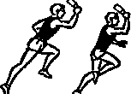
3. Скорость бега до второй контрольной отметки увеличивается за счет растягивания шагов. В (этом случае нарушается необходимый ритм ускорения, затрудняется переход к бросковой части разбега и обгон снаряда. Кроме того, плохо контролируется приход в исходное положение перед броском  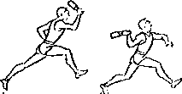 | Пробегая по разбегу, добиваться увеличения скорости при переходе ко второй контрольной отметке за счет частоты шагов. Целесообразно уменьшить расстояние между первой (начало разбега) и второй (начало отведения гранаты) контрольными отметками
4. При переходе ко второй контрольной отметке преждевременно начинается поворот плеч. Как следствие, происходит поворот правой стопы кнаружи и туловище отклоняется назад  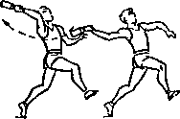 | Подбегая ко второй контрольной отметке, удерживать туловище в вертикальном положении, контролируя правильность постановки стоп носками строго вперед (проверить на мягком грунте по оставленным следам)  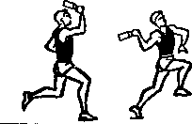
В бросковой части разбега

Ошибки | Исправление ошибок
1. Преждевременное, на первом шагу, полное выпрямление правой руки с гранатой, что затрудняет ускорение в бросковых шагах, ведет к излишнему напряжению мышц плеча и руки, удерживающих гранату в нужном положении, на последующих трех шагах  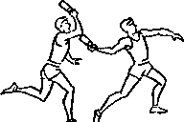 | Многократно отводить гранату на месте на 2-3 счета, в ходьбе и беге без выпуска гранаты. Добиваться при этом мягкого, плавного отведения гранаты на 2-2,5 броскового шага в сочетании с поворотом туловища и плеч  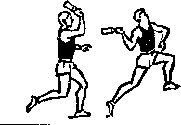
2. Низкое опускание правой руки с гранатой (ниже оси плеч) на первых двух бросковых шагах, вследствие чего трудно выполнить захват гранаты в начальной фазе финального усилия и точно приложить усилия при броске  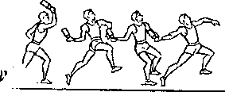 | Во время разбега с различной скоростью отводить гранату, добиваясь правильного положения правой руки с гранатой  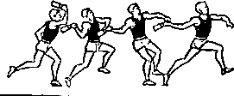
3. Потеря прямолинейности движения в разбеге (чаще всего – отклонение влево на последних бросковых шагах). При этом трудно направить усилие в центр снаряда за сектор  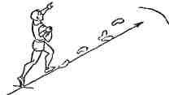 | Метать с трех шагов и с полного разбега. Контролировать прямолинейность маха правой ногой при скрестном шаге и постановку левой на четвертом шаге не далее 50 см в сторону от линии правой ноги. Выполнять разбег по начерченной прямой линии  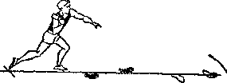

Ошибки | Исправление ошибок
4. Правая нога в скрестном шаге ставится: а) прямо без разворота кнаружи; б) на носок, а не через пятку и внешний свод стопы. В этих случаях: а) затрудняется обгон снаряда и приход в выгодное для броска положение; б) происходит «проваливание», т.е. подседание на правой ноге, теряется скорость, затрудняется захват гранаты и точность приложения усилий при выполнении броска  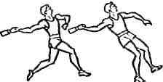 | Метать гранату с различной степенью интенсивности, контролируя правильность постановки правой стопы в конце скрестного шага  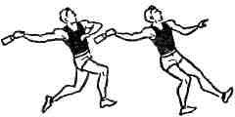
5. Увеличение или уменьшение длины бросковых шагов по сравнению с оптимальными: а) шаг-прыжок со второй отметки; б) короткий или очень длинный скрестный шаг; в) далекая постановка левой ноги в упор на четвертом шаге. Это нарушает правильный ритм, вызывает потери скорости в бросковой части разбега, затрудняет условия для непрерывного перехода от разбега к броску  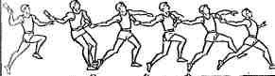 | Метать гранату с полного разбега, контролируя длину шагов, расстановку стоп (по следам). При необходимости можно использовать отметки на дорожке для каждого броскового шага  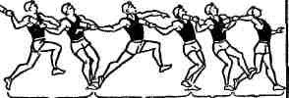

Ошибки | Исправление ошибок
6. Отсутствие ускорения в бросковых шагах, что затрудняет непрерывный переход от разбега к броску, вызывает паузу – остановку перед броском, нарушает правильный ритм всего упражнения | Сначала метать гранату в облегченных условиях: с трех и четырех бросковых шагов, затем с подбегания на произвольном по длине отрезке и с полного разбега. Подобрать индивидуально выгодное соотношение длины и скорости каждого шага, ориентируясь на рекомендуемые величины
В финальном усилии
1. Низкое положение руки с гранатой перед броском. Кисть метающей руки вначале броска опускается вниз  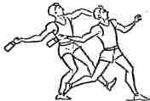 | Проводить многократные броски снарядов с трех-четырех шагов и с полного разбега, контролируя исходное положение перед броском. Следить за положением и движением правой руки с гранатой во время разбега и броска  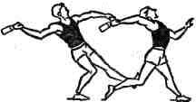

Ошибки | Исправление ошибок
2. Опускается локоть правой руки при броске. Бросок проводится с отклонением туловища влево, левая нога отставляется далеко влево, а при броске сгибается. При этом граната летит вправо, а в начальной фазе полета прижимается к земле и быстро теряет скорость полета  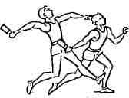 | Применять упражнения для овладения правильным захватом гранаты, броски с трех и четырех бросковых шагов в правильном ритме ускорения, броски с разбега, различного по длине и скорости.  Контролировать правильность постановки ног в третьем и четвертом шаге и выпрямление левой ноги в заключительной фазе броска. Начинать финальное усилие с ног при «закрытом» положении туловища, следить, чтобы при захвате граната не отклонялась вправо, левое плечо не опускалось  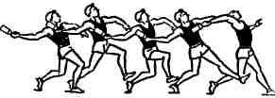
3. Голова и туловище отклоняются влево. Это затрудняет  «попадание» усилия вдоль оси снаряда  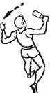 | Применять броски снарядов с трех шагов и с полного разбега  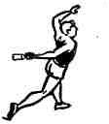

Ошибки | Исправление ошибок
4. Сильный наклон и поворот влево из-за энергичного маха левой рукой влево-назад. Левая нога в последнем шаге ставится вупор далеко влево, и метатель из- за этого рано поворачивается грудью в сторону метания. Все это затрудняет приложение усилия в центр снаряда. Граната летит вправо, правая рука при броске проходит через сторону  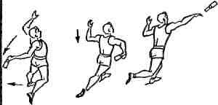 | Применять разбег по отметкам (в бросковой части). Выполнять броски при различных вариантах разбега  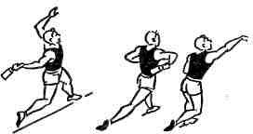
5. Перед броском правая рука с гранатой отведена слишком вправо за спину. В этом случае затрудняется захват гранаты. При броске рука с гранатой проходит через сторону. Граната летит влево  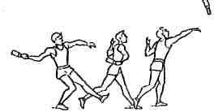 | Применять многократное отведение гранаты в разбеге, контролируя положение руки перед броском, выполнять легкие броски с подхода и разбега  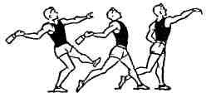
6. Рано сгибается метающая рука при броске из-за закрепощенности мышц руки или преждевременного поворота кисти, а также из-за форсированного включения рывка верхней частью туловища. Все это нарушает правильный ритм  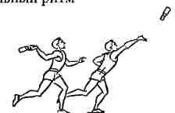 | Метать различные снаряды с трех бросковых шагов, с подхода и с полного разбега, контролируя правильность исполнения этой части метания и ритма в целом  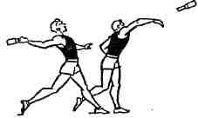

Ошибки | Исправление ошибок
7. «Проваливание» (сгибание) на ногах в момент финального усилия, происходящее из-за недостаточной силы ног, слишком высокой, неконтролируемой скорости разбега или из-за слишком широкого последнего шага. В результате затрудняется точное приложение усилий  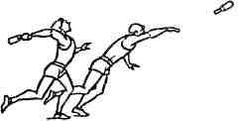 | Выполнять большое количество повторных бросков в различных вариантах разбега и темпа, контролируя постановку ног в последних шагах разбега и движения ног в финальном усилии  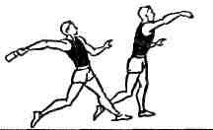
8. Излишний стопор левой ногой из-за ее постановки по линии правой или даже несколько скрестно перед ней. Такая постановка левой ноги препятствует продвижению метателя вперед, гасит скорость, вызывает даже остановку перед броском  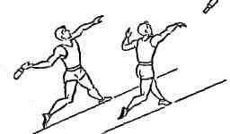 | Применять разбег по отметкам в бросковой части, а также броски снарядов в различных вариантах разбега и темпа  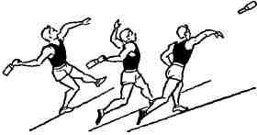
9. Метатель преждевременно наваливается вперед при запоздалом захвате из-за преждевременного «открывания» (поворота) туловища и раннего начала заключительного рывка. При этом угол вылета гранаты уменьшается | Метать снаряды в различных вариантах разбега и темпа  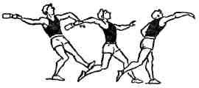

Минина Елена Ивановна учитель начальных классов
КГУ «Гимназия№ 5» акимата города Рудного

Деловая игра
«Мой Независимый Казахстан»

Цель: Развивать познавательную активность, мышление и память.
Прививать любовь к языкам, уважение к народам, проживающим в Казахстане, воспитывать чувство патриотизма.
Воспитывать чувство патриотизма, уважения к своей родине, гордость и уважение к государственным символам, конституционным законам; закреплять знание основных прав и обязанностей граждан стран; обогатить словарный запас, активизировать усвоенные слова.

Задачи:

    - Расширить кругозор детей о своей Родине. Поддержать у детей праздничное настроение от праздника.
    - Развивать мышление, творчество.
    - Воспитывать любовь к своей Родине, чувство радости за себя и других.

Учебные материалы:
портрет Назарбаева, символы РК, Конституция, карта путешествия, дерево настроения, яблочки, магниты, приложения к заданиям, листы бумаги, маркеры, клей.
Форма мероприятия: праздник.
Участники: учитель, третьеклассники.

План праздника:
- Организационный момент, распределение по группам.
- Путешествие (выполнение заданий)
- Итог занятия.
- Рефлексия

Ход классного часа
Эмоциональный настрой на занятие.
Если вы по утрам с радостью идете в школу, помашите правой рукой.
Если вы цените в людях честность и порядочность, сделайте шаг вперед. Если уверены в своих силах, топните ногой.

Если вы считаете, что мы должны уважать права людей, независимо от их национальной и социальной принадлежности, сделайте шаг назад.
Если вас волнует судьба нашей страны, хлопните в ладоши. Если вы считаете себя патриотами, поднимите обе руки вверх.
Если вы верите в то, что наша страна займет достойное место в мире, протяните обе руки вперед. Если вы верите, что будущее страны зависит от вас, возьмитесь за руки.
Учитель: Сегодня наш классный час посвящён национальному празднику
«Дню Независимости», который отмечается 16 декабря.
Этот великий день празднует весь народ Казахстана. В этот день много лет назад наша Республика стала независимой, самостоятельной, полноправным членом мирового сообщества. С каждым годом наше государство становится сильнее, богаче, счастливее.
- Чем является Казахстан для нас?
А.Алимжанов сказал: «Для того, чтобы открыть свою Родину, надо сначала открыть её в своём сердце!»
Наше сердце открыто и в нём одна Родина – это Казахстан.
От Южного Урала до Алтая Где расцветает в яблонях весна
Лежит страна, от солнца золотая, Раз в пять побольше Франции она.
Взмах орлиного крыла в удел тебе дан, Величаво раскинувшийся Казахстан… И повсюду в земле залегли без конца Кладовые железа, угля и свинца… Урожая обняв золотой океан,
Величаво раскинулся мой Казахстан, Окрыленный отвагой своих сыновей С каждым годом сильней,
С каждым утром новей.
И я уверена, так будет впредь Не стариться тебе, а молодеть Ясна дорога наша, потому - что
Мне радостно на Родину смотреть.

Ребята, мы живем в замечательной стране, в Республике Казахстан, просторы ее огромны а пока мы еще с вами учимся в школе и получаем знания, то я предлагаю вам совершить заочное путешествие по нашей стране.

-Я хочу вам предложить отправиться в плаванье на корабле.
-Как назовем корабль?( Этот корабль назван в честь нашей любимой родины
«Казахстан»)
- Предлагаю вам написать на листочках-волнах пожелания нашему Казахстану.
Зачитывание пожеланий и прикрепление волн на доске.
-Итак, в путь . Большому кораблю – большое плаванье.
Итак, посмотрите, мы приплыли с вами на остров, который называется
«Родина моя».

Викторина «История Казахстана». Работа в группах (5 групп) наклейте получившееся слово на лист.
1 группа (народ)
Возьмите только первые буквы каждого слова.
1 Праздник весны в Казахстане? (Наурыз) 2 Столица РК (Астана)
- Синоним к слову отчизна. (Родина)
- Как называется птица на флаге? (орел)
- Народный инструмент, который используют для айтысов? (домбра)

группа(Президент)
  - Шанырак - отверстие в … юрты (потолке)
  - Государство, с которым Казахстан граничит на севере. Это - …(РФ) 3 Повторяющаяся буква в национальной валюте. (тенге)
4 Конституция – главный … страны. (закон) 5 Самая длинная река Казахстана. (Иртыш)
6 Народный инструмент, который используют для айтысов? (домбра) 7 Что означает синий цвет флага? (возьми вторую букву) (небо)
- Праздник весны в Казахстане? (Наурыз)
- Изображение именно этих животных в гербе Казахстана вызвало большие дискуссии, хотя использование их изображения в государственной
символике имеет давнюю историю. О каких животных идет речь? (Тулпары)

3 группа (Родина)
1 Государство, с которым Казахстан граничит на севере. Это - …(РФ) 2 Как называется птица на флаге? (орел)
- Народный инструмент, который используют для айтысов? (домбра)

- Самая длинная река Казахстана. (Иртыш)
- Источник власти в РК (народ)
- Столица нашего государства (Астана)

4 группа (Астана)
- Фамилия первого космонавта Казахстана?(Тохтар Аубакиров).
- Что объединяет данные города : Оренбург, Кызыл –Орда, Алматы, Астана? (Столица)
- Изображение именно этих животных в гербе Казахстана вызвало большие дискуссии, хотя использование их изображения в государственной
символике имеет давнюю историю. О каких животных идет речь? (Тулпары) 4 Кого называют вторым Пушкиным в казахской литературе. (Абай)
- Праздник весны в Казахстане? (Наурыз)
- Космодром в Казахстане? (возьми вторую букву) (Байконур).

5 группа (Казахстан)
1 Целебный напиток казахов? (кумыс) 2 Столица РК (Астана)
- Конституция – главный … страны. (закон)
- Фамилия первого космонавта Казахстана?(Тохтар Аубакиров). 5 Какой титул носил правитель в казахском ханстве? (хан)
- Что объединяет данные города : Оренбург, Кызыл –Орда, Алматы, Астана? (Столица)
- Изображение именно этих животных в гербе Казахстана вызвало большие дискуссии, хотя использование их изображения в государственной
символике имеет давнюю историю. О каких животных идет речь? (Тулпары) 8 Кого называют вторым Пушкиным в казахской литературе. (Абай)
9 Праздник весны в Казахстане? (Наурыз)
Молодцы, справились с заданием ,и мы получаем солнечный лучик, который прикрепим над нашим кораблем.
На широком просторе. С каждым годом всё краше Предрассветной порой Дорогие края!
Встали алые зори Лучше Родины нашей Над родимой страной. Нет на свете друзья!

Мой родной Казахстан, ты велик и могуч, Твоя слава не знает границ,

И скользит по тебе процветания луч! Пред тобою я падаю ниц!

Моя Родина – это красоты природы, Это счастья, любви большой океан. Это символ богатства, символ свободы,
Моя Родина – мой независимый Казахстан!
Следующий остров, посмотрите, нас ждет впереди. А называется он « Люди нашей страны». (спикеры вытягивают по одному вопросу)
- – Кто автор этого стихотворения? (Музафар Алимбаев) Родник земли родной,
Прозрачен и негромок.
Он летом и зимой лепечет как ребёнок. До камешка на дне он чист,
Но со слезами сравненье не по мне…..
- – Назовите имена этих людей. Портреты на доске. (Аубакиров, Мусабаев)
-Кто эти люди? Чем прославили нашу страну?
- – О каком великом писателе идёт речь? (Абай)
- Любовь к поэзии, народным сказкам и песням воспитала в нём мама Улжан и добрая бабушка Зере. Долгими зимними вечерами у очага они
рассказывали мальчику легенды, сказания о сильных и смелых батырах. Однажды гость – акын Барлас подарил ему свою домбру с такими словами:
«Вот сынок, это тебе моё благословение. Говорю от всего сердца». 4.Назвать произведения Абая.
5.Назвать произведения Ы.Алтынсарина
- Молодцы, вы отлично справились с этим заданием, и мы получаем еще один лучик!
Следующий остров «отдыхай-ка» Физминутка
Хорошо поиграли, и за это нам светит еще один лучик
Ребята, посмотрите, остался 1 шаг. Нужно всего лишь выполнить задание, а называется оно: «Город моей мечты». Мы с вами разделимся на группы.
Каждый ряд – это своя группа, используя цветную бумагу, карандаши, вырезки из журналов и газет вам нужно изобразить город соей мечты.
Звучит музыка, и дети выполняют задание
- Вот мы и выполнили все задания, прикрепив последний лучик над нашим кораблем.

Итог занятия.
Как хорошо тебе и мне,
Мы родились в такой стране. Где люди все – одна семья,
Куда ни глянь – кругом друзья. Казахи мы и русские,
Немцы и уйгуры,
Мы дети нашей Родины, Ее мы очень любим.
Мы школьники – ровесники, Мы верные друзья,
Пускай живем на свете мы – Мы все одна семья!

Рефлексия, раздача подарков.
В заключение нашего путешествия обратите внимание на дерево настроения
- яблоньку. Как вы думаете, чего не хватает на яблоньке? (Яблочек) Верно! Они лежат у вас на партах. Обратите внимание, что у вас лежит 2 яблочка: одно – зеленое, другое – жёлтое. Ребята, если вам понравился праздник, вы довольны своей работой – выберите зеленое яблочко, а если вам что-то не удалось выполнить – то желтое. А теперь прикрепим яблочки к нашей
яблоньке – 1 группа…, 2 группа…, (Итог по рефлексии) Ребята, спасибо вам за то, что были внимательны, активны. Желаю вам успехов . Давайте возьмёмся за руки и почувствуем поддержку друг друга. Вместе мы – сила, потому что мы – друзья!

Яковлева Наталья Борисовна
воспитатель г. Кокшетау ЧДУ «Айгөлек – 25 »

Тематическое занятие
«День Независимости»

Цель. Формирование у дошкольников основ гражданственности и патриотизма.

Задачи:
Обучающие: Расширять знания детей о Казахстане, как многонациональном, независимом государстве.
Развивающие: Укрепить знания детей о символах государства РК; ознакомить с природными богатствами и
животным миром Казахстана.
Воспитывающие: Воспитывать патриотические чувства к Родине.

Мақсаты:
- Қазақстан – көпұлтты, тәуелсіз мемлекет екені туралы балалардың білімін кеңейту.
- ҚР мемлекеттік рәміздері, ҚР атаулы күндері туралы балалардың білімін толықтыру.
- Отанды сүю сезімін тәрбиелеу.
Зал празднично украшен. Звучит музыка. Дети входят в зал.

Исполняется гимн республики Казахстан в сопровождении слайдовой презентации
1.Ведущий.Құрметті қонақтар мен кішкентай бүлдіршіндеріміз бүгін еліміздің сан мыңдаған жылдар бойы армандаған, сол жылда дүр сілкіндірген Желтоқсан оқиғасымен келген, тарихымызда алтын әріптермен жазылып қалатын «Тәуелсіздік күнінің» атап өтуге жиналып отырмыз.Әр адамда өз Отаны бар, сол сөз бәрімізге ыстық леп сездіреді.
2.Ведущий. Дорогие ребята, уважаемые гости! Мы собрались в этом зале, чтобы отметить День независимости Республики Казахстан. Родина — это самое важное, дорогое и всеми любимое слово. У каждого человека есть своя Родина.
Ребята, а что мы Родиной зовём?

Никита:
Дом, где мы с тобой растём, И берёзки, вдоль которых, Взявшись за руки идём.
Ведущий. Что мы Родиной зовём?

София. Ш.
Солнце в небе голубом.

И душистый, золотистый, Хлеб за праздничным столом.
Ведущий. Что мы Родиной зовём?
Дети (все вместе). Край, где мы с тобой живём!
1.Ведущий.Дұрыс айтасыңдар Отан деген сөздің арасында біздің балабақшамыз, отбасымыз, біз тұратын қала барлық біздің Қазақстан Республикамыз.
2.Ведущий. Правильно дети, под словом Родина мы понимаем и наш любимый детский сад, свою семью, свой прекрасный город, всю нашу республику Казахстан.

Батырхан.
Қазақстан, туган өлкем, Жер көп пе, сендей көркем! Көрсін деп күллі әлемге, Көк туымды желбіретем.

София ф.
Мой Казахстан — мой дом родной. Мне всё в нём мило и пригоже.
Мой Казахстан — мой край степной. И нет мне Родины дороже.
1.Ведущий.Әр мемлекетте өз рәміздері бар,ҚР рәміздерін атап беріндерші. 2.Ведущий. Каждое государство имеет свою символику. Назовите символы РК
(Дети называют символы РК на казахском и русском языках). Воспитатель рассказывает о символике Казахстана 1.Ведущий.Ән ұран -Қазақстаның мақтанышын , мықтылығын
,халқымыздың бірліктігін білдіреді. Біздің жер шарымыз үлкен онда көптеген мемлекттер өмір сүреді әрине өз мемлекетте рәміздері бар . Ведущий. Правильно!
Гимн Казахстана прославляет силу, труд и гордость нашего народа.
На планете Земля очень много разных стран, и каждая страна имеет свою символику. Кто из вас назовёт государственные символы РК?
Еліміздін рәзімдері — государственные символы Республики Казахстан Ту — Флаг! Елтамба — Герб!
1.Ведущий:Біздің мемлектіміздің айырмашылығы- мемлекттік ту ол көк түсті тудың ортасында күн оның асты жағында қыран бүркіттің бейнесі бейнеленген
ал шет жағында қазақтың ұлттық ою өрнегінің бейнесі көреміз.Ту Көк түс аспанды білдіреді.Сондықтан мемлекттік ту халқымыздың байтағын, бейбітшілігін көрсетеді.
2.Ведущий: Главный отличительный знак нашей страны — это государственный флаг. Он сине-голубого цвета. В центре флага, мы видим

парящего под золотым солнцем орла, а по краю полосу казахского национального орнамента.
— Что означают эти символы?
Голубой цвет символизирует небо. Поэтому голубой фон нашего государственного флага символизирует чистоту и высоту помыслов нашего народа, пожелания мирного неба и благоденствия.
Золотое солнце, купающее в своих лучах, олицетворяет счастье и богатство. Орел — царь птиц. В облике степного орла на нашем знамени воплощен образ свободолюбивого народа — его сила, зоркость, стремление всегда быть на высоте.
1.Ведущий: Қарандар осы бетте не бейнеленген
Біздің мемелетіміздің Елтанбасы ортасында шанырақ екі шеткі жағында тұлпарлар бейнеленген үсті жағында бес жұлдыз салынған төмен жағында Қазақстан деген атауы бар.
Отан сенің - ата-анаң, Отан - досың, бауырың, Отан - өлкең, астанаң, Отан - аудан, ауылың.
Отан - тарих, Отан - тіл, Жасаған елің, өз халқың. Отан - өлкең, Отан - жыр, Көтерген көкке ел даңқын.

Отан - осы, достарым, Көңілге оны түйе біл.
«Отан» деп өсіп жас жаның, Оны ардақтап сүйе біл!
2.Ведущий: Посмотрите, какой символ вы видите?
Елтамба — герб нашей Родины. Государственный герб Казахстана, представляет собой изображение шанырака на голубом фоне, от которого по двум сторонам расходятся золотые сказочные кони. В верхней части пятиконечная звезда, в нижней надпись «Казахстан». Образ шанырака в
государственном гербе — это образ нашего общего дома, общей Родины всех народов, проживающих в Казахстане.
Независимый наш Казахстан, Год от года становится краше, Стал одной из развитых стран, Мы гордимся Родиной нашей! Ты, цвети Казахстан, расцветай, Наш любимый и солнечный край, В этот день поздравляем тебя, Будь прекрасна, родная земля!

1.Ведущий. Сегодня дети из группы Балдырған приготовили песню, давайте послушаем.

Песня на казахском языке «Туған жерім»
1.Ведущий.Біздің еліміз сондай байтақ көлдер мен өзендер,жайлау мен таулар, қалың орман .Міне осының барлығы біздің Отанымыз.
2.Ведущий. Широко и привольно раскинулся край, в котором соседствуют море и пустыня, степь и горы, вечные снега и таёжные леса. Это и есть наша Родина.

1 Аня.
Как повезло тебе и мне
Мы родились в такой стране, Где люди все — одна семья, Куда не глянь — везде друзья. 2 София к .
Бақытты боп жүргенім, Сенің арқаң Ұлы Отан. Елім менің терегім, Құшагында гүл Отан.

3 Злата.
Мой Казахстан, ты независим, И над страною вьётся флаг, Орёл парит свободно в выси — Знак мира, дружбы и добра.
1.Ведущий. Біздің мемлекет бейбітшілікте өмір сүреді,бізде өзіміздің балабақшамызда тату -тәтті өмір сүреміз,ата-аналарымызды ,тәрбиешімізді құрметтей білеміз .Біз бүгін бәріміз бір шанырақтың жанында жиналдық
.Қанекей балалар ойын ойнаиық біз қалай тез шанырақты көтереміз.

2.Ведущий. Во всём Казахстане люди живут в мире. Мы с вами в нашем детском саду тоже живём дружно, не ссоримся, умеем уважать и ценить своих родителей, воспитателей и друг друга. Под одним шаныраком мы с вами собрались сегодня, давайте поиграем в игру, кто быстрее построит шанырак.
1.Игра «Построим шанырак».
Ведущий. Наши дети приготовили стихи о Казахстане.

1 Богдан.
Родная земля, молодая и древняя! Пою о тебе и тобою живу.
На север взгляну — вижу зелень, деревья, На юг посмотрю — ветры сушат траву.

Айсезім.
Отан — ікерім, Отан — суым, Отан куат нәр береді.

Отан — ұран, Отан — туым, Отан мэнгі гулденеді.

Артур.
Қуат алған озіңнен Туған жердің, улымын, Бақытты етіп өсірген, Отанымның гүлімін.
Ведущий. «Земля щедра к тем, у кого руки добрые» — гласит народная мудрость. Пожелаем же и мы себе, чтобы звезда нашего государства светила ярко и высоко, чтобы каждый казахстанец верил в её путеводную силу.
Мы славим свою Родину, свой край и поэтому должны знать, понимать
и учить свой язык, на котором говорит народ Казахстана. Казахстан — наш общий дом, большая семья. И мы все должны жить в этом большом доме — дружно, мирно.
У нашего народа есть свои традиции, обычаи, обряды, пословицы, поговорки. Послушаем пословицы о дружбе.
- ребёнок. Құстың күші канатында, адамнын күші достықта.
- ребёнок. Сила птицы в крыльях, сила человека в дружбе.
- ребёнок. Достық — баға жетпейтін байлық.
- ребёнок. Дружба — богатство бесценное.
(Раздаётся стук в дверь. Входит Айсулу в национальном костюме, с подносом в руках, где разложены угощения и тюбитейка).
Ведущий. О, мудрая Айсулу! Откуда ты идешь?
Айсулу. Я была у хана, но злые и завистливые приближённые хана оклеветали меня. Хан им поверил, и прогнал меня. Я услышала ваши песни и решила принести вам угощения к празднику.
Ведущий. Не расстраивайся Айсулу, справедливость восторжествует, и хан поймёт, что был не прав, вернёт тебя к себе во дворец. Спасибо тебе за угощения. А пока

оставайся с нами, будь нашим гостем. Ты любишь играть? Давайте все вместе поиграем в игру «Тақия салу».

Айсулу. Я очень люблю играть. У меня есть любимая игра «Тақия салу». Тюбитейка – это казахский национальный головной убор, его носят даже дети, такие как вы! Я
одену её на голову ребёнку, который мне понравился. Мы разбежимся в разные стороны, кто первый займёт пустое место, тот и победил. А у кого осталась в руках тюбитейка, идёт одевать другому ребёнку. Поиграем?
2.Игра «Тақия салу»
Ведущий. Отчего сегодня в зале много взрослых и детей?
Да ведь это День рожденья — праздник Родины моей! Отчего глаза сияют, улицы полны людей?

Да ведь это День рожденья — праздник Родины моей!
1.Ведущий:Балалар біз Отанымыз жайлы көп әңгімелестік қандай біздің еліміздің территориясы қандай байтақ екенің білеміз
Ал балалар қандай қалаларды білесіңдер?Олар не өндіреді бізде? Балалар:
Көкшетауда- алтын өндіреді Қарағандыда- көмір Ақсайда- газ
Бурабай- емдейтін жер Рудныйда-металл Таразда-бал
Біздің өзендеріміз балыққа бай Жеріміз егістікке
2.Ведущий. Ребята, мы много говорили с вами о том, какую огромную территорию занимает Казахстан. Посмотрите на карту.
Широко и привольно раскинулся край, в котором соседствуют море и пустыня, степи и горы, вечные снега и таёжные леса.
Какие города вы знаете? Чем они богаты?
(Если дети затрудняются, то воспитатель объясняет детям, что каждый город имеет свою особенность).
Дети:
В Кокшетау добывают золото В Караганде – уголь.
В Аксае – газ.
В Алматы – растут вкусные яблоки «Апорт» Боровое – это здравница.
В Рудном – добывают руду. В Таразе – медь.
В озёрах много рыбы. Наши поля богаты зерном.
Ведущий. Молодцы! Вот как вы много знаете!
Послушайте стихотворение Жамбыла Жабаева. Посмотри, мой друг, посмотри!
В чистом пламени нашей зари,

Пред хозяевами сполна,
Все богатства раскрыла страна!

Широко раскинулись хлебные поля, Славится хлебами Казахстанская земля! Баурсаки из муки,
И румяны и вкусны. В Казахстане яблоки, Зреют ароматные!

Наши овцы на Джайляу Очень даже знатные!
Ведь из овечьей шкурки Шапки шьют и шубки.
В Казахстане много стали, С нею мы богаче стали.
Сыр и масло, и каймак Нам дают буренки.
Чтобы было всем тепло, Здесь у нас, да и везде. Добывают газ в Аксае, Уголек в Караганде.
Посмотрите, ребята, как богат наш Казахстан, и всё это создают руки людей, живущих в Республике Казахстан.
Здесь все народы, как одна семья, Мой Казахстан, Республика моя!
Ребята из группы «Айналайын» приготовили песню о Казахстане.

Исполняется песня «О Казахстане».
Исполняется песня «о Казахстане» (На мелодию «Песенка мамонтёнка») 1.Нам трудно поверить, и словно во сне,
Живем мы в счастливой, прекрасной стране, В счастливой прекрасной стране,
В счастливой прекрасной стране.
2.Вот праздник настал и пора веселиться. Мы будем играть, и, конечно, резвиться Мы будем играть, веселиться
И дружно смеяться, резвиться.
3.Здесь солнце сияет, смеются все дети. Ведь лучшего праздника нету на свете. Ведь лучшего праздника нету,
Нет больше нигде на планете!
1.Баяғы заманда бір шал өмір сүріпті оның өзіне ұнайтын ісі болыпты ол жіп байлау өз ұлдарын көмекке шақырады ,Балалары жіпті үзе-үзе алмай бір-бірден үзе бастады сонда жіптер тез үзіле бастады:Жасқа келген ақсақал былай деп айтады:Егер достықта өмір сүрсендер- сендерді ешкім арасыздырмайды .Ал егер сендер жеке -жеке жүрсіндер сендерді жауларын тез женеді. Ал балалар қане күшімізді арқан тартыс ойынында сынап көрейік.
2.Ведущий. - Дети, есть такая сказка, про старика, который попросил своих сыновей переломить связку прутьев. Сыновья ломали, ломали и не смогли сломать. Тогда старик велел развязать связку прутьев и попросил сыновей сломать по одному

прутику. Прутики легко ломались. И тогда седой мудрец сказал: «Будете жить дружно вместе – никто не сломает вас. Будете жить порознь – сломают по одному».
Мы с вами дружные и сильные, давайте посмотрим, какие мы сильные.

Проводиться игра «Перетягивание каната». Ведущий.
Есть на свете такая страна, Где мы песни поём и играем, И чудес она всяких полна,
И мы сказкой её называем.
Наш Казахстан — огромный дом Большой семьёй мы здесь живём!
1.Ведущий:Балалар біздің мемлекетіміз қандай мерейді тойлап деп жатыр? Сендерге ұнадыма біздің саяхатымыз?
Сендер өз туысқандарынды жақсы көрсендер, бізде солай өз отанымызды жақсы көреміз.
Менің ойымша сендер Қазақстаның нағыз азаматшымен азаматшысы боласындар деп сенемін
Ал қазір біздің қонағымыз сіздерге ән шырқайды.
Ведущий: Ребята, какой праздник готовиться встретить наша Родина? Вам понравилось наше путешествие?
Вы все любите своих родных, вот точно также мы любим и нашу Родину. Я думаю, вы будите расти достойными гражданами Казахстана!
А сейчас наша гостья споёт вам песню «Алтын бесық.»

Звучит песня «Алтын бесық.»
Айсулу: У казахов есть хороший обычай «Шашу». Любое хорошее событие сопровождается разбрасыванием конфет на счастье, благополучие.
1.Ведущий:Бәріне — денсаулық зор болсын, бақыт болсын, достық болсын. 2.Ведущий:Счастья, удачи, здоровья.
Айсулу отдаёт поднос с угощениями.

Общий танец под музыку «Мой Казахстан»

Киябаева Салтанат Сансызбаевна учитель казахского языка и литературы КГУ «Новоильиновская средняя школа»

Интегрированный урок
«Менің Отаным-Қазақстан»

  - Сабақтың мақсаты: Aims of the lesson:
1.Білімділік: Қазақстан мемлекеті туралы алған білімдерін бекіту және толықтыру. Талдау түрлері арқылы сөз таптарын,сөйлем мүшелерін, оның
байланысу түрі мен тәсілдерін жүйелеп қайталау. Білім деңгейлерін, іскерлік дағдыларын тексеру.
Educational: to enrich pupils’ knowledge about Kazakhstan, talking about our
republic achievements during 26years of Independence; to revise the parts of speech.
2.Дамытушылық: Оқушылардың логикалық ойлау қабілеттерін дамыту.Сұраққа дұрыс жауап беруге жаттықтыру. Танымдық қабілеттерін дамыта отырып, ойларын еркін жеткізуге дағдыландыру.Қазақша,
ағылшынша сөйлеуге бейімдеу.
Developing: to develop pupils’ skills in oral speech and reading, to train pupuls’ abilities in grammar, to improve pupils’ skills in independent work.
3.Тәрбиелік: Патриоттық сезімін оятып, Отанға деген сүйіспеншілігін арттыру.Оқушыларды саналы ел азаматы болуға тәрбиелеу.
Bringing-up: to bring up pupils to be patriots of their motherland, to love their country and to make great efforts in the development of the country. Сабақтың түрі: қайталау сабағы.
Type of the lesson: revision lesson.
Сабақтың типі:кіріктірілген, а built-in tutorial.
Сабақтың әдіс-тәсілдері: сұхбат, топтастыру, баяндау, ой шақыру.
Forms of work: individual, group, collective, work in pairs. Пәнаралық байланыс: ағылшын тілі, әдебиет, география. Subjects’ connections: Kazakh, literature, history, geography.
Қолданылған технологиялар: Н.А.Оразақынованың СКТ технологиясы, Сыни тұрғыдан ойлау технологиясы.
Сабақтың көрнекілігі: «Қазақстан Республикасының рәміздері» буклеті, Қазақстан картасы, түрлі- түсті суреттер (Астана көрінісі),шағын тест тапсырмалары, М.Мақатаев портреті,сөзжұмбақ. Materials: national symbols of Kazakhstan, map of Kazakhstan, pictures of Astana, tests, clasters, texts about Kazakhstan, crossword.
Сабақтың эпиграфы: Қазақстан: Туыменен тұғырлы, Елтаңбасымен еңселі,
Әнұранымен айбатты. Сабақтың құрылымы: I - кезең: Кіріспе.
- Сәлемдесу.
- Психологиялық даярлық.

– кезең: Ой шақыру.
- – кезең: Эпиграфпен танысу.
- – кезең: Мақал – мәтелдер жарысы.

- – кезең: Мәтіндермен жұмыс.
- – кезең: Сатылай кешенді талдау.
- Фонологиялық талдау.
- Морфологиялық талдау (жеке жұмыс) VII – кезең: Тест тапсырмаларын орындау. VIII – кезең: Сөзжұмбақ шешу.
IX – кезең: 5 жолдық тұжырымдама құру. X- кезең: Сабақты қорытындылау.
XI – кезең: Үй тапсырмасы.
Бағалау.

Сабақтың барысы:
The course of the lesson:

Кіріспе.
Ұйымдастыру кезеңі. Амандасу, оқушылардың сабаққа дайындығын тексеру.
Психологиялық даярлық.
Балалар, бүгін бізде ерекше сабақ. Сабағымызға жан – жақтан қонақтар келіп отыр.Сондықтан тақырып бойынша білімдеріңді ортаға салып, әр кезеңдерде болатын тапсырмаларға белсене қатысып отырыңдар.Сәттілік тілеймін!
Good morning, dear boys and girls. Today we have an unusual lesson. We have got a lot of guests. They are teachers from our region. We are very glad to greet you at our school. Today on the lesson we will work about the theme "My Motherland is Kazakhstan”. The lesson is devoted to the 20-th anniversary of Independence of the country. We will talk about our state symbols, geographical position and our capital Astana. Our grammar today is the revision of the parts of the speech. I wish you success!

Ой шақыру. Сұрақ – жауап.
- Балалар,сабағымды өлең жолдары арқылы бастағалы отырмын, бұл өлеңді сендер білесіңдер, сондықтан мұқият тыңдаңдар.
Мен оның күнін сүйем, түнін сүйем, Ағынды өзен, асқар тау, гүлін сүйем. Мен оның қасиетті тілін сүйем,
Мен оның құдіретті үнін сүйем.....
- Бұл өлеңді кім жазды?( Мұқағали Мақатаев)
- Ол кім?( ақын, аудармашы, ғасыр ақыны)
- Қандай ақын?( ұлы, дарынды, ақиық- сыршыл, лирик)
- Өлең не туралы?( Туған жер, Отан туралы)
- Отан деген не?( Адамдардың туып- өскен жері)
- Қазақ елінің Отаны қалай аталады?( Қазақстан)
- Қазақстан қандай мемлекет? ( Тәуелсіз, дербес, егеменді, экономикасы дамыған, демократиялық, құқықтық, көпұлтты; independent, sovereign, democratic, legal, multinational, rich)
(Оқушылар тақтаға шығып 2 тілде топтама жасайды)
Қазақстан
Қазақстан Республикасы қашан тәуелсіз ел болды? ( 1991 жылы)
- Биыл тәуелсіздігіміздің неше жылдығына аяқ басып отырмыз?( 26 жылдық)
- Қандай тәуелсіздік белгілерін білесіңдер?( Ту, елтаңба, әнұран; Flag, Arms, Anthem or Hymn)
- Бүгінгі сабағымыздың тақырыбы: Менің Отаным-Қазақстан.
Бүгінгі біздің сабағымыз жарыс түрінде және екі тілде өтеді. Екі топ жұмыс жасайды. «Астана» тобы, «Лондон» тобы.
Сонымен қатар жаңа мәлімет,сабақтан біліп-түйгендеріңізді постерге түсіріп оны сабақтың аяғында қорғайсыздар.



Сабағымыздың эпиграфы: Қазақстан: Туыменен тұғырлы, Елтаңбасымен еңселі,
Әнұранымен айбатты.
Осы эпиграфты бір сөзбен айтқанда, негізгі ой не туралы?(рәміз- state symbol)

- Мақал- мәтелдер жарысы Отан туралы қандай мақал- мәтелдер білесіңдер? ( Оқушылар білетін мақалдарын айтады)
1.- Отан оттан да ыстық.
  - Туған жердей жер болмас, Туған елдей ел болмас.
  - Ел іші – алтын бесік. 4- Туған жердің қадірін, Шетте жүрсең білесің.
5- Отансыз адам- ормансыз бұлбұл. 6- Отан – елдің анасы,
Ел – ердің анасы.

Work with the proverbs: match the beginning of the proverb with its ending.
Өз үйім өлең төсегім!
- Әркімнің өз жері – жұмақ!
- Отанды сүю – от басынан басталады!
- Отансыз адам – ормансыз бұлбұл!
- Кісі елінде сұлтан болғанша, өз еліңде ұлтан бол!
- Отанға опасыздық еткенің, өз түбіңе өзің жеткенің!
There is no place like home!
For each man his native land – is paradise! Love to Motherland infused in family hearth!
Person without Motherland is a nightingale without forest!
Better be an ordinary man in one’s land, than a sultan in a foreign land! To betray one’s Motherland is to bury oneself alive!







Мәтінмен жұмыс .
Қазақстан көп ұлтты, егеменді мемлекет. Қазақстанда 30 мемлекеттің елшілігі бар. Қазақстанның негізгі халқы- қазақ халқы. Қазақстан қазір дүние жүзі мемлекеттерімен экономикалық және мәдени байланыстар жасап жатыр.
Қазақстанның бас қаласы және астанасы Астана қаласы. Астана Сарыарқа даласында, Есілдің жағасында орналасқан.
Қазақ жері пайдалы кендерге бай. Қазақстан табиғаты өте әдемі. Біз Қазақстан азаматы екенімізді мақтан етеміз! Дербес, тәуелсіз ел болу қандай бақыт! Бүгінгі Қазақстан білімді, жоғары мәдениетті, дамыған ел. Мен Қазақстанды жақсы көремін, себебі ол менің Отаным. (Оқушылар мәтінді мәнерлеп оқып, сұрақтарға жауап береді)
- Қазақстанның негізгі халқы кімдер?
- Мемлекеттермен қандай байланыстар жасап жатыр?
- Астана қаласы қайда орналасқан?
- Қандай кендерге бай?

- Сатылай кешенді талдау. .
ә) фонетикалық талдау жасау.
мемлекет
1.Бұл сөз айтылу, жасалу, жазылу жолдарына қарай жіңішке буынды сөз.
2.Бұл сөз мем + ле + кет 3 буынға бөлінеді, себебі сөз құрамында 3 дауысты дыбыс бар. мем – б.б ле – а.б. кет – б.б. 3.Бұл сөз мем -ле -болып, 2 жағдайда буын жігіне сәйкес
кет- тасымалданады.
4.Қазақ тілінде екпіннің орны біршама тұрақты. Бұл сөзде екпін кет буынындағы е дауысты дыбысына түсіп тұр.
5. Сөзде түбір мен қосымшаның арасында буын үндестігі бар. б) « кендерге» сөзін сөз құрамына талдау.
кен – түбір, не? зат есім. дер – көптік жалғау.
ге – барыс септік жалғауы.
A) Talking about Kazakhstan in English. Let’s talk about Kazakhstan in
English.
Answer my questions ,please.
- What countries does Kazakhstan border with? (Russia, China, Kyrgyzstan,Turkmenistan)
- How many regions are there in Kazakhstan ? (14)
- What is the capital of our country? (Astana)
- Who is the head of the state? (N. Nazarbayev)
- Who is the author of the anthem? (Zh. Nazhimedenov, N. Nazarbayev, Sh. Kaldayakov)
- Who is the creator of the flag?(Sh. Niyazbekov)
- What lakes and rivers of Kazakhstan do you know? Show theirs on the map.
The texts: Astana, Kazakhstan, the Flag of Kazakhstan, The Arms of Kazakhstan.
Doing tasks for texts. Work in pairs.

VII.Тест тапсырмасын орындау. Test from five questions.

IX. Сөзжұмбақ шешу «Қазақстан»
1.Ұлт.
2.Қазақстан Республикасының мемлекеттік рәмізі. 3.Көктем мерекесі (ай аты).
4.Қазақтың ұлы, ақыны. 5.Космодром.
6.Қазақстанның астанасы.
7.Қазақстан Республикасының мемлекеттік рәмізі. 8.Қазақстандағы теңіз.
9.Қазақстан Республикасының мемлекеттік рәмізі.

- What is our nationality?
- It is one of the symbols of Kazakhstan.
- It is one of the mineral resources of Kazakhstan.
- Famous Kazakh poet.
- The first Kazakh astronaut.
- It is one of the symbols of Kazakhstan.
- It is the largest sea in Kazakhstan.
- It is the largest city of Kazakhstan.
- What is the capital of Kazakhstan?
- Where is the peak Khan-Tengri situated?

VIII. 5 жолдық тұжырымдама құру.
- Зат есім Отан Noun. Motherland.
- Сын есім дербес, бай
Adjective. Independent, sovereign, rich.
- Етістік өркендейді, көркейеді, дамиды Verb. To develop, prosper, change.
- Сөйлем Отанымыз жылдан- жылға көркейіп келеді. Sentence. My Motherland is a very rich country.
- Синоним туған жер
Synonym.Mother country, Fatherland,native land.

Сабақты қорытындылау. The conclusion of the lesson.
Қазақстанның 26 жылда жеткен жетістіктері :

  - Өз армиясы бар
2.Ұлтаралық келісімІмен бейбіт өмір сүріп жатырмыз 3.100- ден астам мемлекет таниды
4.Халықаралық валюта қорына, БҰҰ мүшеі болдық 5.Менделеев кестесіндегі барлық элемент бар 6.Т.Әубәкіров, Т.Мұсабаев (ғарышкерлер)
7.2030 ж. (дамыған, бәсекеге қабілетті 50 елдің қатарына енеміз)
Қазақстанның соңғы жетістіктері туралы не айтар едіңдер?
- (Қазақстанның жоғары халықаралық беделі елімізге Еуропадағы қауіпсіздік және ынтымақтастық жөніндегі ұйымға төраға болуға мүмкіндік берілді.
- 2017 жылы халықаралық EXPO қөрмесі өтеді.
3.Қазақ елінің даңқын асырған Азиада ойындарының үлкен жеңісі. Барлық қазақстандықтар 70 медаль алды. 32 – алтын, 21- күміс, 17- қола
...).
- Kazakhstan is rich in mineral resources such as copper, gold, iron, lead, nickel, silver, tin, uranium and zinc with deposits of oil and natural gas.
- The main branches of industry are coal-mining, metallurgical, machine-building and chemical.
- Grain-farming and cattle-breading are the main branches of

agriculture.
- In 1992 Kazakhstan became a member of the United Nations Organization.
Өте жақсы,балалар! Ал енді сабақ бойы дайындаған постерлеріңізді қорғайсыздар.
- Үйге тапсырма: «Қазақстан» тақырыбына шағын эссе жазу. Hometask. Write an essay "Kazakhstan”.

Оқушыларды бағалау.

Семыкина Ольга Борисовна учитель начальных классов
КГУ «Средняя школа № 43 им.Г.Мусрепова»

Внеклассное мероприятие
«Страна, где мы с тобой живём»

Цель: воспитание казахстанского патриотизма, любви к Родине.

Мелодия «Сарыарка»
1.В тиши, в уединении лугов,
Я слышу отзвук жизни дальней. Звенит кобыз – наследие отцов, Волнует кровь своим звучаньем. Здесь мудрый страж Коркыт-ата Слагал волнующие гимны
Про жизнь батыров, подвиги сынов И воспевал полет орлиный.
2.И легкий трепет струн Курмангазы Доносит ветер вольных странствий, Аксак- Кулана долгий бег,
Как миг звезды упавшей яркий.
И мчится конь, его не остановишь, Развеял гриву яростным ветрам.
О, степь моя, каких еще батыров Подаришь ты грядущим временам.
Старец. Искал я собственное счастье и брёл как будто бы во мгле, Пока не полюбил я страстно родную землю в степях Сары-Арки.
Жанарыңнан таң күліп жар болуға келіскен-Бақытымсың мәңгілік, аққу
қанат періштем!
Внучка: Ата! Кого ты зовёшь богиней? С кем ты разговариваешь? Старец: Земля моя! Была ты колыбелью и стала нам родимой навсегда. Здесь рождены, отсюда мы взлетели, как птицы вылетают из гнезда.
Давным-давно, когда только зарождалась жизнь на земле, Создатель решил создать земные богатства. Взял он мешок и полетел над землёй. России он отдал густые леса с прозрачными реками, Кавказу – высокие горы и моря, Средней Азии – прекрасные виноградники и хлопок.
Устал Создатель и прилёг отдохнуть. Пока он отдыхал, прибежала мышка и прогрызла в мешке дырку. Проснулся Создатель и полетел дальше. И когда он пролетал над Казахстаном, из мешка выпали высокие горы, чистые озёра, густые леса, необъятные бескрайние степи и засушливые пустыни. Богата и необъятна наша страна.
Внучка: Моя большая Родина Казахстан! Здесь я родилась и выросла. Родной язык, привычки, нравы. Всю её узнать, увидеть невозможно, но

для каждого она дорога тем, что где-то в ней есть место, где он родился, узнавал мир.
Старец: Ты права, внученька! Одна у человека мать – одна у него и Родина!

Все дети на сцене.
Ведущий 1. Сәлеметсіздер ме, құрметті балалар мен қонақтар! Біз сіздерді бүгінгі мерекеде біздің залда көргенімізге өте қуаныштымыз.
Ведущий 2. Добрый день, дорогие ребята и уважаемые гости! 16-го декабря наша Республика отмечает знаменитый праздник - День Независимости!
Ведущий 1. Қымбатты балалар! Қазақ халқының Тәуелсіздікке жету жолы аса ауыр да, ұзақ болды. Біздің ата-бабаларымызға қазақ халқын жаулардан қорғап, ұрпақтарын аман- есен өз мекендеріне қоныстату үшін, мыңдаған ғасырлар керек болды.
Ведущий 2. Ануар Алимжанов сказал: «Для того чтобы открыть свою Родину, надо сначала открыть её в своём сердце!» Наше сердце открыто и в нём одна Родина – это Казахстан.

Первые слова проговаривают все вместе.
3.Казахстан-это имя страны. Казахстан-это имя весны.
Казахстан-это имя свободы.
Казахстан-это солнечный свет. Казахстан-это крылья побед!
Моя Родина – это бескрайние степи, Это светлое небо над головой,
Лучше этого места не найти на планете! Это рай, это дом, это край мой родной!

Песня «Мой Казахстан»
Ведущий 1. 1991 жыл 16 біздің елімізде «Қазақстан Республикасының мемлекеттік тәуелсіздігі туралы». Ата заңы қабылданды
Ведущий 2. Летопись современного Казахстана начинается с 16 декабря 1991 года. В этот день Казахстан объявил себя Независимым
суверенным государством. 26 лет тому назад, обретя свою
независимость, Казахстан открыл новую веху в своей истории: окреп, достиг больших результатов в своем развитии.
4.Қуан далам! Қуанатын күн бүгін Серпіп таста мунды жүрек түндігін Қуттықтаймыз, мерекелі Қазақстан Республика атыменен біз бүгін 5.Нас нынче мир теплей встречает, И даже солнца ярче свет –
Сегодня день свой отмечает Наш гордый суверенитет!

Казахский танец
Ведущий 1.Обретя независимость, наш народ на демократической основе впервые избрал своего Президента.

Ролик с инаугурации Президента.
Ведущий 2.Была принята новая Конституция. Казахстан признали более ста стран мира. Он стал членом ряда международных
организаций, в том числе ООН. Казахский язык обрел статус
государственного языка. Парламентом Республики были приняты новые государственные символы: герб, гимн и флаг.
6.Әнұраным – жан ұраным, Айтар әнім – сөйлер сөзім, Туған жерім – сағынарым, Меңгі баки шырқалады
Республика әнұраны.
7.Наш гимн – это торжественная песнь, отразившая всю жизнь казахского народа. В нем звучит величие народа, провозгласившего мир и дружбу, вера в счастливое будущее.
8.Наш герб – это символ целостности мира и первоосновы государства – семьи, это олицетворение крылатой мечты и полета творческой фантазии, это – путеводная звезда государства.
9.Наш флаг – это голубое безоблачное небо – символ единения всех народов Казахстана.. Это символ широты души степного народа,
готового раскрыть свои объятия всем дружелюбным народам и нациям, уважающим гордый, вольнолюбивый дух нашего многонационального суверенного государства.
10.Смотри на небо голубое. Там высоко парит орёл.
Восходит солнце золотое. Над птицей, будто ореол. До боли мне знакомо это Видение сквозь пики гор.
Осталось лишь добавить сбоку Национальный наш узор.
Герб и флаг наш гордый Народом государству дан. Пусть же всегда хранит свободу Наш суверенный Казахстан.
11.Мой Казахстан! Ты — Родина моя! Твоих степей бескрайние просторы Душой и сердцем я люблю.
Люблю твои серебряные горы. Я верю, что наступит новый век,
Пройдут года серьезных испытаний. Придет на смену новый человек,

И принесет он много новых знаний. Мой Казахстан, живи и процветай. Ты — колыбель великого народа, Всю красоту и мудрость передай,
И сохрани для будущего рода

Песня «Сильные люди»
-Здравствуйте, дорогие друзья!
Я поздравляю вас с праздником! Любите свою Родину, будьте достойными гражданами своей страны! А сейчас мы с вами сыграем в игру- разминку « Жақсы»
Хорошо, что солнце светит? (изображают солнце) « Жақсы! (хлопают в ладоши)
Хорошо, что дует ветер? (изображают ветер) « Жақсы! (хлопают в
ладоши)
Хорошо идти с друзьями? (шагают) « Жақсы! (хлопают в ладоши) Хорошо прижаться к маме? (обнимают себя) « Жақсы! (хлопают в ладоши)
Хорошо в краю родном? (разводят руки в стороны) « Жақсы! (хлопают в ладоши)
Хорошо там, где наш дом? (изображают дом) « Жақсы! (хлопают в ладоши)
Хорошо кружиться в танце? (кружатся) « Жақсы! (хлопают в ладоши)
Хорошо быть казахстанцем? (выставляют большие пальцы) « Жақсы! ( Молодцы !)
12.Здравствуй, Родина наша – дорогой Казахстан! Расцветай и красуйся, наш степной великан!
Весь народ вдохновляя на большие дела, Пусть сияет под солнцем на весь мир Астана! Над страною Абая новый день настаёт!
Гордый барс Казахстана устремился вперёд! И становится краше и милей, чем была,
Дорогая столица – город наш – Астана!

13.Ел ордам менің – Астана,
Осында жаңа бастама
Сәулетті зәулім үйлер көп,
Көрікті сондай жас қала.
14.Ай қабақ, жайма шуақ жүзі қандай, Ақ гүлдей сүйгің келер үзіп алмай.
Астана – Азияның жас қаласы, Ажарын көрген адам қызығардай.
15.Необъятны просторы, колосятся хлеба – Это родина наша, это наша судьба!
Наши планы огромны, Трудолюбие есть,
А залогом успеха – Сила, молодость, Честь!

Казахстан расцветает, как природа весной! Мир и солнце сияют над прекрасной страной! И летят над планетой дорогие слова:
Астана – Казахстан, Казахстан – Астана…
Ведущий 1.Одним из преобразовании является новая столица – Астана.
Это символ надежды и уверенности нации, обретшей свободу, в своем процветающем будущем и в будущем своих потомков.
Ведущий 2.10 декабря 1997 г. столицей независимой Республики
Казахстан была объявлена Акмола, переименованная в 1998 г. в город Астану. Сейчас красавицу Астану называют рукотворным чудом света.
Ведущий 1. Летом 2017 года Астана принимала международную
выставку новейших технологий «ЭКСПО-2017». Поднимите руки ребята, которые посетили выставку вместе с родителями.
Ведущий 2. Учащиеся старших классов нашей школы побывали на выставке. И вот какими впечатлениями они поделились.

Видео «ЭКСПО-2017 школа 43»
Ведущий 1. Қазақстан - шын мәнінде ұлы ел. Елде бірнеше жыл бойы 120 – дан астам басқа ұл өкілдері бейбітшілік пен ынтымақтастықта тұрып жатыр.
Ведущий 2. В нашей стране проживает около 17 млн. человек! Кроме того, в Казахстане проживают представители почти 120 национальностей.
Все мы живём в мире и согласии.
16.На просторах Казахстана Много разных народов живет. Все народы как братья равны,
Всем народам – любовь и почет.
17.Все мы единая страна, Всё общее у нас,
Как воздух и как свет. Великих наций нет
И малых наций нет.
18.Мы дружной семьею живем в Казахстане Татары, уйгуры и русские с нами.
Так пусть же крепнет во веки веков Дружба народов всех возрастов.
19.Сто наций, сто народов, сто племён Всем вам спасибо,низкий вам поклон! Пусть дружба, о которой пел Абай,
Как солнце, освещает мирный край. 20.Дружба народов — не просто слова, Дружба народов навеки жива.
Дружба народов — счастливые дети,

Колос на ниве и сила в расцвете. Дружба народов — бескрайний простор, Мир и согласие, девичий хор,
Звонкая песнь чабана молодого,
Сад, виноград возле дома родного.

Флешмоб «Я,ты,он,она»
Ведущий 1. В нашей школе проходил конкурс чтецов «Люби и знай родной язык», на котором дети показали и свои таланты
выразительного чтения, и патриотизм. Ведь они выбрали стихи, посвящённые нашей Республике Казахстан.
Ведущий 2. Встречайте победителей конкурса чтецов: Педченко Анастасия- 4 Г
Васильченко Ева- 3 Г Жога Ксения- 3 Г

Выступление победителей.
Ведущий 1. Учащиеся нашей школы участвуют и на международных конкурсах, прославляя нашу Республику. Призёры международного танцевального конкурса «Каблучок» танцевальная группа «Ритм»

Русский танец
Ведущий 2. Вашему вниманию своё выступление представляет лауреат международного фестиваля «Покровские перезвоны» ученица 3 Г класса Поегорова Варвара.

Выступление Варвары Инсценировка
Рассказывают, что давным-давно, когда было еще совсем мало людей
на свете, жил старец, который придумал диких верблюдов, коров, лошадей, овец и стал первым скотоводом в казахских степях. Было у него три сына — верные и надежные помощники отцу в любом деле. Когда пришло время умирать, призвал он к себе сыновей и сказал:
«Оставляю вам все, что нажил своим трудом и умом. Разделите мой скот на четыре равные части, возьмите себе каждый по стаду и продолжайте с успехом дело отца. Живите дружно и учите добру свое потомство».
Поклонились ему сыновья, поблагодарили за дар, но прежде, чем выйти из юрты, обратились с вопросом: «Не ослышались ли мы, родитель наш, и верно ли понят твой наказ?
Нас трое, а ты распорядился разделить скот на 4 части, кому же ты оставляешь 4 часть?» «Четвертую часть своего скота я оставляю вашему гостю. Пусть всякий, кто нуждается в пище и крове, кто по желанию или по нужде явился в ваше жилище, найдет у вас приют, ласку, обильное угощение. И если гость ваш из скромности станет отказываться от пищи и питья, скажите ему, что ест и пьет он свое,

а не ваше, ибо в вашем достоянии есть и его доля». Миновали века, и многое переменилось с тех пор, но во все времена, годы и дни крепок степной обычай — гостеприимство! Кто бы ни зашел средь дня или ночи в жилище казаха, каждого ждет привет и почет, мирный отдых и щедрые хлебосольства. По традиции любого гостя полагается дружелюбно встретить, пригласить в дом, угостить, не спрашивая ни о чем. Казахская мудрость гласит: «Не напоив гостя чаем, не спрашивай о деле».
Ведущий 1.Ғаламшарда тұратын әр адам, өз еліне, жеріне, тарихына, халқына деген сезімін дұрыс сезіне білу керек. Сондықтан да бізге болашақты құру үшін, бұрынғы мен қазіргі заманды білу керек.
Ведущий 2. По казахскому обычаю в каждом доме должна быть домбра, и люди, пришедшие в гости, сидят за достарханом, играют на домбре,
поют песни, так как жизнь казахского народа всегда сопровождает песня: «Мы воспеваем в своих песнях собственную жизнь, свои
собственные чувства и стремления», — говорит народ.

Песня

Открытый урок "Родина моя"

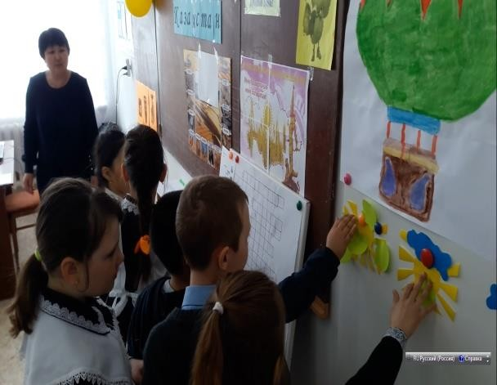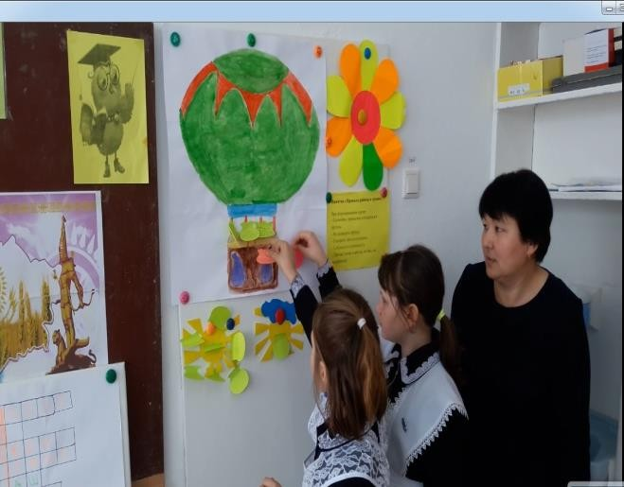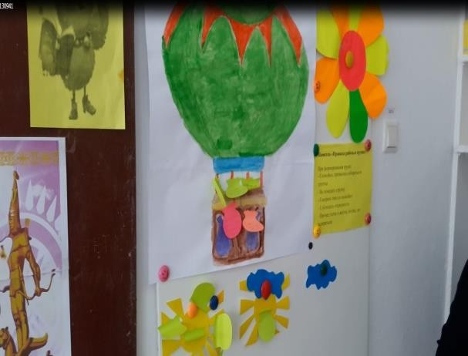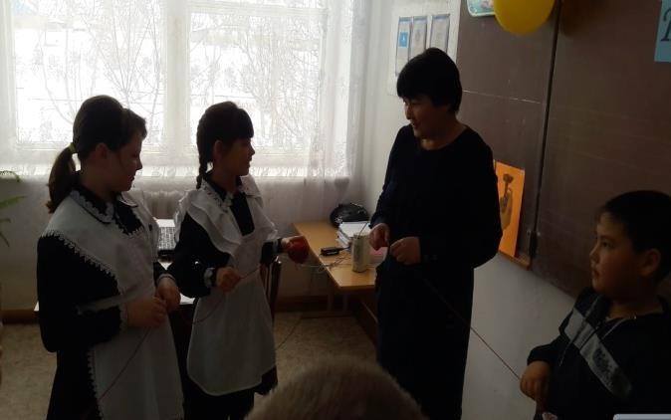Тренинг «Паутина»
Калиева Зауре Хажатовна учитель начальных классов Архиповская средняя школа

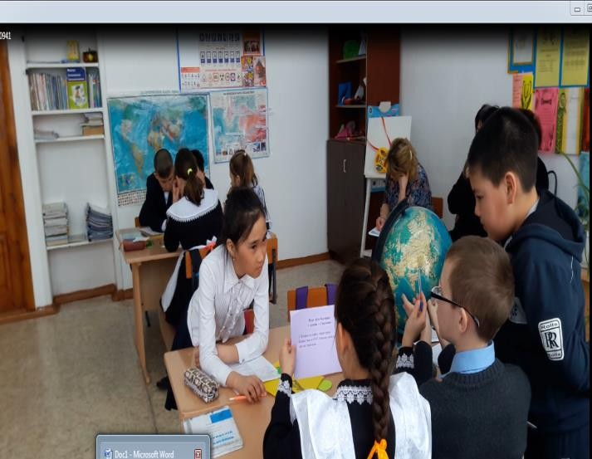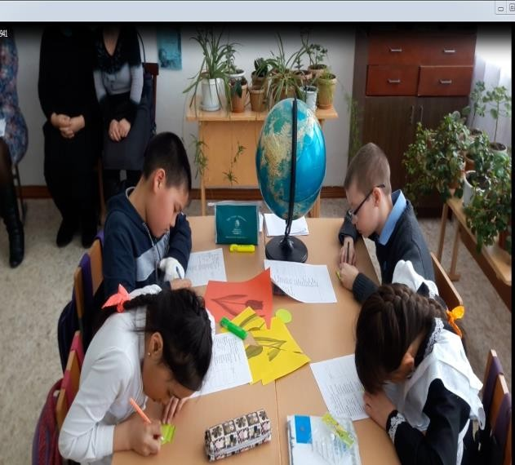Поздравления отправляем на «Воздушном шаре»

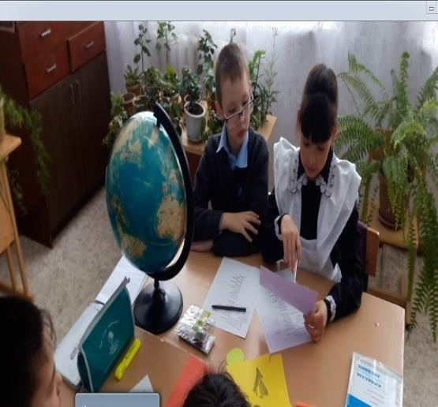Предмет: Познание мира
Сынып- класс:4

Работа группе

Тақырыбы  Тема урока: | Родина моя
Мақсаты:Позна вательная цель урока | Углубить понятия учащихся о Родине,расширить знания учеников об истории родного края сформировать у учащихся представление о Казахстане как независимом демократическом государстве.
Ожидаемые | 1. Имеют целостное представление о Родине,о республике Казахстан как о богатом,огромном и могучем

результаты | государстве.  2. Знают историю становления республики Казахстан  3.Умеют показывать на карте территории Казахстана и КНР, границу между этими двумя странами.
Ресурсы и оборудования | Слайды, стикеры, постер, видеоролик «Независимый Казахстан», «Шар воздушный», листочки, физическая карта Казахстана, кроссворд, цветы двух видов, рабочие листы, листы оценивания, запись спокойной мелодии, карточки, музфизминутка, ресурсы (тексты, презентация «Казахстан») словарь Ожегова.

Этапы | время | Действие учителя | Действия учащихся | Задания | Оценивание для обучения и оценивание  обучения
 | 2 | 1. Психолого-педагогический настрой класса на работу.  Располагаю учащихся в круг. Тренинг «Паутина» | Учащиеся встают в круг и выполняют упражнения. | Передача клубка нити по кругу с пожеланиями.
Моти вацио нный этап | 2 | 2.Деление на группы, создание коллаборативной среды. «Тюльпан» и «Эдельвейс»  Раздаю учащимся пазлы для того чтобы собрать цветок:  Раздаю листы самооценивания | Каждый из ребят выбирает себе пазл, распределяются на 2 группы и садятся за те  столы, на которых | Задание: 1 группа-  «Тюльпан» 2 группа-  «Эдельвейс»

увидели свой цветок.
Распределяют роли в группах.
 | 4 | Опрос домашнего задания по теме «Моя семья».  С каждой группы вызываю по одному ученику и рассаживаю на стулья. | По одному ученику с каждой группы выходят и садятся на стулья, затем по очереди отвечают на заданные вопросы  учеников класса. | Стратегия  «Горячий стул» | Формативное оценивание (апплодисмен ты)
Опера ционн ый этап | 6 | 1.Стадия вызова  Вводная часть.  1.Организовываю коллективную работу, используя наводящие вопросы.  -Отправляемся на воздушном шаре, путешествие по нашей Родине.  Актуализация знаний учащихся. Отгадывание кроссворда «Казахстан». | 1.Учащиеся отвечают на вопросы, дополняя друг друга.  Ученики решают кроссворд, определяют ключевое слово  «Каазхстан» | Стратегия  «Мозговой штурм»  Цель: Развить навыки критического мышления | Формативное оценивание (словесное поощрение)

 |  | 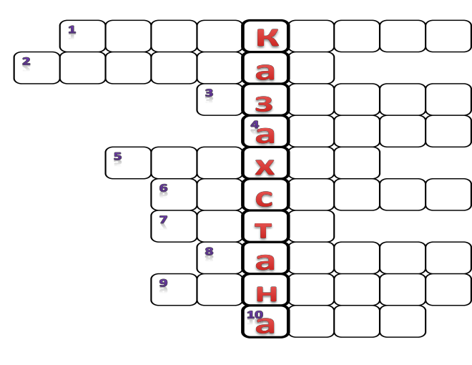  Определение темы «Казахстан» | 2.Записывают тему урока.
 | 2 | Стихотворение на развитие целостного восприятия (презентация)  Моя Родина – это красоты природы Это счастья, любви большой океан. Это символ богатства, символ свободы  Моя Родина – мой независимый Казахстан!  1.Даю задание написать на листочках три слова, поздравления для нашей Родины.  2.Раздаю листочки-стикеры.  16 декабря День Независимости ! Давайте поздравим, на стикерах напишем поздравления и  отправим на «Воздушном шаре» | Учащиеся каждой группы записывают по три слова- поздравления и приклеивают свои листочки – стикеры к "Воздушному шару". | 1.Упражнение  «Поздравление»  «Наша Родина». | Формативное оценивание
 | 4 | Стадия осмысления (реализация)  Раздаю карточки с заданиями для каждой группы | Учащиеся  каждой группы отвечают устно | Задание:  1.Работа по карточкам . | Формативное  оценивание (взаимооцени

 |  |  | на вопросы, | 1 группа- | вание
 |  |  | записанные в | «Тюльпан» | смайликами)
 |  |  | карточках.
 |  |  |  | 1.Объясни, что
 |  |  |  | такое Родина?
 |  |  |  | 2.Как называется
 |  |  |  | наша Родина?
 |  |  |  | 2 группа-
 |  |  |  | «Эдельвейс»
 |  |  |  | 1.Что ты знаешь о
 |  |  |  | Казахстане?
 |  |  |  | 2.Назови
 |  |  |  | президента нашей
 |  |  |  | республики.
 | 3 | 1.Показываю видеоролик  «Независимый Казахстан».День Независимости Казахстана.mp4  2.Организовываю коллективную работу с учащимися,задаю вопросы по видеоролику.  Музфизминутка | 1.Учащиеся смотрят видеоролик. 2.Учащиеся отвечают на вопросы учителя. | Видеоролик  «Независимый Казахстан» Стратегия  «Мозговой штурм»  Цель: Развить навыки критического мышления  -«Тонкие и толстые вопросы» по группам | Формативное оценивание (звёздочки)
Собери пословицы о Родине (работа в группах)
- Я думаю, вы знаете казахские пословицы и поговорки. Сейчас мы их проверим.
Учитель раздает пословицы, поделенные на две части. Ребята должны их собрать и прочитать. Пословицы:

 | 2 | - Отан – елдің анасы Ел – ердің анасы  Родина – мать народу, народ – мать джигиту..  - Ел іші – алтын бесік  Родная земля – золотая колыбель.
 | 10 | Тренировочные упражнения по закреплению материала.  Возьмите конверты с № 1.  Вы должны на листочках закончить предложения. 2.Работа с учебником. Приём закончи предложение. 1.Республика Казахстан находится на материке  - По площади наша страна занимает  место в мире.  - Казахстан граничит на севере с , на востоке- с  на юге- с , и  .  - Казахстан - государство.  - В Казахстане проживают граждане более  национальностей.  6.В Казахстане проживает более  человек.  7.До обретения государственной независимости Республика Казахстан входила в состав | 1.Учащиеся читают текст в учебнике.  2.Учащиеся заполняют постера – составляют стратегии объяснения. 3.Выступают спикеры от каждой группы | Работа в группах по тексту (учебник).  Задание. 1.Прочитайте внимательно текст.  2.Составьте постер 3.Подготовьте выступающего. | Формативное оценивание: (критериально е оценивание)

8. Конституционный закон «О государственной независимости Республики Казахстан» был принят .
9.Этот день мы отмечаем как
.
- Казахстан установил дружеские отношения с более стран мира.
- В 19992 году Казахстан подписал Договор

- В году Казахстан вступил в самую
авторитетную международную организацию- ООН. 13.Высший законодательный орган Республики Казахстан .
14.Парламент состоит из Палат: 15.ВЕРХНЕЙ
16.Нижней
17.Парламент принимает 18.Министры за исполнением. 19.Главный человек в
стране
20.Его избирает сроком на
лет
21.Все граждане от
и обладают
правами и

ключ

Президент

Парламент

Мажилис Сенант Правительство
Кабинет министров

Консультанты от каждой группы идут в другие группы и проверяют, консультируют.
 |  | Обобщение.  Обобщаю урок,используя вопросы и задания в конце темы.  Рефлексивные вопросы  - Любить и защищать Родину — это значит быть патриотом, гордиться своей Родиной, уважать и  соблюдать законы страны, выполнять свои обязанности, быть активным в общественной жизни. | Каждая группа отвечает на вопросы заданные в конце текста. | Задание:  Игра «Кто быстрее» 1 группа-  «Тюльпан» Покажи на карте территории Казахстана и КНР, границу между этими двумя странами.  2 группа- | Формативное оценивание  «Две звезды и одно пожелание»

«Эдельвейс». Покажи на карте все географические объекты,названия которых
упоминаются в тексте.
Рефле ксивн ый этап | 4 | Работа с одаренными учащимися  Знакомлю учащихся с заданиями для каждого уровня | Каждый ученик выбирает свой уровень задания и выполняет самостоятельно. | Разноуровневые задания.  Самостоятельна я работа.  - уровень. Кто такой? Что такое?  - уровень.  Соедини  события и даты. | Формативное оценивание (словесное поощрение) Составляют кластер в группе. Обмен мнениями.  Работают в паре.  Выполняют  работу.
- Родина - это наш общий дом.
Ведь так много значит слово «Родина», что другим словом и не назовёшь, не объяснишь, не охватишь. Одно назовёшь, а каждый что - то подскажет так, как каждый понимает по- своему, но каждый обязательно произнесёт: «семья, дом, родной город»
- А как мы называем человека, любящего свою родину? (патриот)

 |  | - Какого человека мы можем называть патриотом?  - А вот какое определение патриота даётся в словаре……  Патриот — тот, кто любит свое Отечество, предан своему народу, готов на жертвы и подвиги во имя интересов своей Родины  (толковый словарь)  - Давайте попробуем составить портрет патриота  -Вам необходимо в группах на рабочих листах, которые подготовлены на столах, завершить незаконченное предложение.  Патриот – человек, который любит ценит уважает гордится помогает (Звучит музыка)  Оценивание работы учащихся в группе. | Оценивание и комментировани е работ в группе  Учащиеся заполняют листы  самооценивания |  | Дети указывают настроение, делятся своими переживаниям и.
 | 2 | Провожу с учащимися рефлексию «Чемодан, | Учащиеся | Обратная связь:
 |  | мясорубка, корзина». | показывают | «Чемодан,
 |  |  | с помощью | мясорубка,
 |  |  | стикеров . | корзина»
 |  |  |  | Чемодан –все что
 |  |  |  | пригодится в
 |  |  |  | дальшейшем,

Мясорубка- информацию переработаю,
Корзина- все выброшу
Дома | 2 | с.98-99 прочитать,пересказ. |  | Задание: | Суммативное
шнее |  |  |  | 1 группа- | оценивание
Задан |  |  |  | «Тюльпан» | (Наблюдатель
ие |  |  |  | Нарисовать | каждой
 |  |  |  | рисунок на тему | группы
 |  |  |  | «Моя Родина». | озвучивает
 |  |  |  | 2 группа- | поставленные
 |  |  |  | «Эдельвейс» | оценки и
 |  |  |  | Найти пословицы | комментирует
 |  |  |  | о Родине. | их).

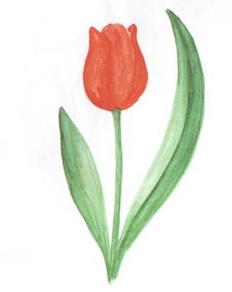
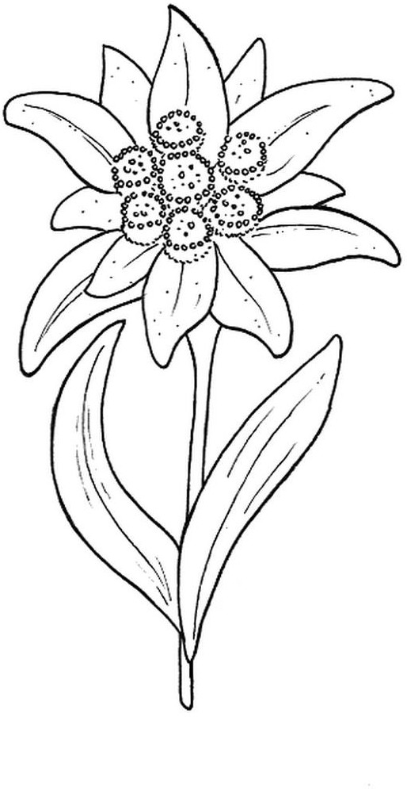
Приложение №1



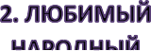

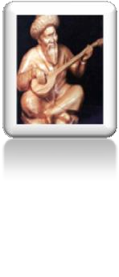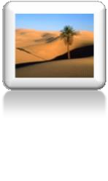Приложение №2 Кроссворд

Приложение № 3

Стихотворение на развитие целостного восприятия

Моя Родина – это красоты природы Это счастья, любви большой океан. Это символ богатства, символ свободы
Моя Родина – мой независимый Казахстан!

Приложение №4

Работа по карточкам

- группа- «Тюльпан»

1.Объясни, что такое Родина? 2.Как называется наша Родина?

- группа- «Эдельвейс» 1.Назови столицу Казахстана.
- Назови президента нашей республики.

Приложение №5

Пословицы

  - Отан – елдің анасы Ел – ердің анасы
Родина – мать народу, народ – мать джигиту.

2.
  - Ел іші – алтын бесік
Родная земля – золотая колыбель.

Приложение №6
Упражнение- задание в конверте

1.Республика Казахстан находится на материке
- По площади наша страна занимает место в мире.
- Казахстан граничит на севере с , на востоке- с
на юге- с , и .
- Казахстан - государство.
- В Казахстане проживают граждане более национальностей. 6.В Казахстане проживает более человек.

7.До обретения государственной независимости Республика Казахстан входила в состав
8. Конституционный закон «О государственной независимости Республики Казахстан» был принят .
9.Этот день мы отмечаем как .
- Казахстан установил дружеские отношения с более стран мира.
- В 19992 году Казахстан подписал Договор

- В году Казахстан вступил в самую авторитетную международную организацию- ООН.
13.Высший законодательный орган Республики Казахстан . 14.Парламент состоит из Палат:
15.ВЕРХНЕЙ
16.Нижней
17.Парламент принимает 18.Министры за исполнением.
19.Главный человек в стране 20.Его избирает сроком на лет
21.Все граждане от и обладают правами и

ключ
Президент

Парламент

Сенат

Мажилис

Кабинет министров

Президент

Приложение №7

Задание:

Игра «Кто быстрее» 1 группа - «Тюльпан»
1.Покажи на карте территории Казахстана и КНР, границу между этими двумя странами.

2 группа-«Эдельвейс»
1.Покажи на карте все географические объекты,названия,которых упоминаются в тексте.

уровень.

Кто такой? Что такое?

Тугаи архар

Дрофа Вселенная

Жузгун бурый железняк

уровень.

Соедини события и даты.

Принятие Конституции РК 1 декабря 1991г.

Наша страна стала Независимой 1992г.

Год вступления Казахстана в ООН 16 декабря 19991г.

Н.А.Назарбаев стал первым президентом РК 30 августа 1995г.

Приложение № 8
Патриот – человек, который любит ценит уважает гордится помогает

Приложение № 9

Лист самооценивания
Заполнение листов самооценки.
Выставление оценок.
Критерии | Этапы урока | Баллы
Правильно выполнено – 3 балла  - ошибка – 2 балла  - ошибки – 1 балл  Более 2 ошибок – 0 баллов Уточнение, дополнения – 1 балл | Проверка домашнего  задания
 | Кроссворд
 | Работа по карточке
 | Пословицы
 | Игра «Кто быстрее»
 | Упражнение в конверте
 | Патриот
 | Балл от группы
 | Всего баллов
Отметка
«5» - 9 баллов и больше
«4» - 7-8 баллов

«3» - менее 7 баллов

Приложение
Ф.И.Ученика Ребята, выберете к каждому вопросу ответ:
1. На уроке я работал | активно / пассивно
2. Своей работой на  уроке я | доволен / не доволен
3. Урок для меня  показался | коротким / длинным
4. За урок я | не устал / устал
5. Мое  настроение | стало лучше / стало хуже
6. Материал урока мне был | понятен / не понятен интересен / скучен  легким / трудным
7. Домашнее  задание мне кажется | интересно / не интересно

Тацкина Светлана Александровна преподаватель I категории теоретических дисциплин ГККП ДМШ№1 им.Д.Нурпеисовой г.Уральск ЗКО

Мастер-класс по сольфеджио, посвященный Дню Независимости РК
«Использование музыкального наследия казахского народа в работе над чтением с листа на уроках сольфеджио»

Цели: формирование музыкальной культуры учащихся, развитие творческих и интеллектуальных способностей учащихся, умение применять полученные знания, развитие интереса к музыке и искусству.

Задачи:
Воспитательные: воспитание поликультурной личности, развитие художественного вкуса
Образовательные: развитие музыкального мышления учащихся через постижение интонационного и национального своеобразия казахской музыки развитие навыков анализа и исполнения музыкальных произведений
Деятельно-практические: развитие инструментальной и вокально-хоровой культуры учащихся: певческая установка, пение в унисон
Оборудование: фортепиано, портреты композиторов

План урока
1.Организационный момент.
2.Методическое сообщение-чтение с листа как один из важных практических навыков.
3.Формы работы над чтением с листа. Пение музыкальных примеров. 4.Подведение итогов. Оценка. Домашнее задание.

Ход урока
  - Организационный момент

- проверка присутствующих, мобилизация внимания;
- настрой учащихся на учебную деятельность;
- создание рабочего климата на уроке, определенной творческой атмосферы;
- настрой на урок – активный, целеустремленный, но при этом доброжелательный и позитивный, проверка усвоения пройденного материала при следующих критериях: объективности, благожелательности, позитивности высказывания.

Учащиеся читают стихи:

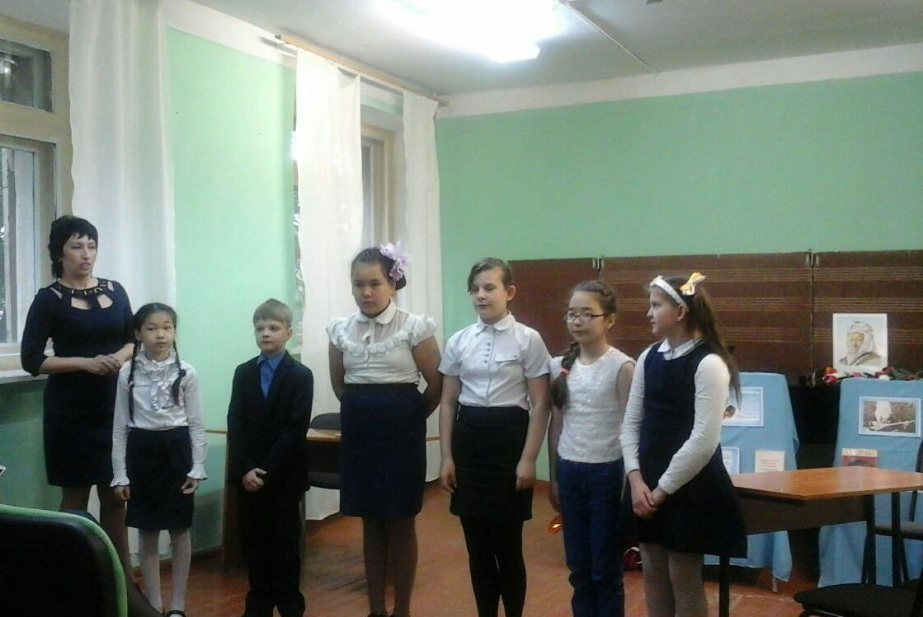

Музыка – особый мир, Тайный и чудесный. У неё есть свой язык, Очень интересный!
В школу вы пришли, друзья, В школу музыкальную, Чтобы музыке учиться,
И решили правильно!
Много есть предметов в школе, но один – особенный
Сольфеджио – удивительный предмет!
Учит слышать, чисто петь, И играть, и сочинять,
И по слуху подбирать.
Сколько новых слов, понятий узнаете вы, друзья, В музыкальной грамоте ваша сила!

2.Методическое сообщение

Независимость Республики Казахстан – это главная ценность, венец торжества народа в его многовековой борьбе за право быть хозяевами своей земли и своей судьбы, это достижение многих поколений. За 25 лет независимости Казахстан совершил стремительный рывок в своем развитии.
Комплексное реформирование образовательной сферы позволило Казахстану занять достойное место в мировом образовательном пространстве. Совершенствование отечественной системы образования и науки является одним из стратегических приоритетов государственной политики и ключевым элементом социально-экономической модернизации страны. Задачи, поставленные Президентом страны, дали мощный стимул

качественному изменению сферы образования. Принята Государственная программа развития образования и науки на 2016-2019 годы, ключевой идеей которой обозначена идея «Мәнгілік Ел». Ценности "Мәңгілік Ел" наглядно отразили достижения независимости, общность интересов и исторической судьбы народа Казахстана. Семь ценностей "Мәңгілік Ел" объединили в себе единую цель, единые интересы и единое будущее казахстанцев – укрепление независимости, стремление жить в свободной и процветающей стране. Народ Казахстана принял патриотический акт "Мәңгілік Ел", который стал мощным мобилизующим началом, стержнем укрепления общественного согласия, ядром, цементирующим в единое целое интересы и устремления всего общества.
Казахстан занимает достойное место среди ведущих мировых держав, являясь независимым государством с развитой социально-экономической базой и культурой. Развитие страны, повышение уровня и качества жизни народов Казахстана требует совершенствования современной национальной модели образования, которая отвечала бы уровню общественного развития.
В настоящее время, под влиянием множества факторов изменились не только мировоззрение и общественное сознание людей, изменились даже наши мечты! Первостепенное значение приобрели деловые качества и карьера, отношения стали прагматичными. Современная информационная и эмоциональная среда часто негативно влияет на подрастающее поколение. Поэтому вопросы нравственного воспитания и внутренней культуры молодежи приобретают первостепенную важность.
Среди средств нравственно-эстетического воспитания главное место занимает искусство, как наиболее универсальное, концентрирующее в образно-эмоциональной форме интерпретацию всех эстетических сторон действительности, природы, труда, сознания, игры, отношений людей и самого человека. Обращение к искусству как средству эстетического воспитания требует сохранения его целостного воздействия на воспитанников, установки на его восприятие, раскрытия специфики авторского видения мира в произведениях искусства, характера творческой индивидуальности.
По мнению психологов, именно творческий контакт с искусством способствует интеграции отдельных компонентов в структуре личности: эмоционально-чувственной сферы с интеллектуальной; интуитивного - с рациональным; образного мышления - с дискурсивным, символическим. Поэтому наиболее эффективным путем к творческой самореализации личности выступает образование через искусство. В результате в личности формируются такие качества и свойства, которые в комплексе обеспечивают ее способность познавать, осваивать и преобразовывать мир по законам красоты, совершенства и гармонии.
Современному обществу необходим высоконравственный, конкурентоспособный, творческий компетентный гражданин, переживающий за настоящее и будущее своего Отечества, соблюдающий духовные, культурные традиции многонационального народа Казахстана. Концепция

развития образования Республики Казахстан определила цели, задачи и принципы нравственно-эстетического развития и воспитания личности, систему базовых ценностей.
Одним из аспектов дополнительного образования является музыкальная школа. Музыкально-эстетические занятия показывают ярко выраженное положительное их влияние на детей и на образовательный их уровень в целом. Музыкальная школа заметно повышает уровень общего культурного развития учащихся, создает важные предпосылки для их нравственного воспитания.

3.Формы работы над чтением с листа. Пение музыкальных примеров.

Одной из дисциплин в музыкальной школе является предмет сольфеджио, который способствует музыкально-эстетическому воспитанию учащихся, расширению их общего музыкального кругозора, формированию музыкального вкуса, а так же является практической дисциплиной и направлен на развитие музыкальных способностей. Он вырабатывает у учащихся определенную систему знаний и навыков, необходимых для их последующей музыкальной деятельности. Комплексный подход к обучению на современном уровне предусматривает работу над развитием всех компонентов музыкальности: музыкального слуха, чувства ритма, музыкальной памяти, воображения.
На уроках сольфеджио педагог знакомит с теоретическими основами музыкального искусства, воспитывает у учащихся любовь к народной музыке, творчеству великих композиторов, развивает их музыкальные данные (слух, память, ритм), помогает выявлению и развитию творческих задатков учащихся.
Полученные знания на уроках сольфеджио, как правило, помогают учащемуся в его занятиях на инструменте, по музыкальной литературе, хору, вокальному ансамблю.
Программа по предмету « Сольфеджио» является модифицированной. В ее основе – программа, изданная в 1972 году. Однако с 2012года в программу введены изменения, связанные с выбором и распределением материала с учетом исторических ситуаций. Программа нацеливает обучающихся на использование в учебном процессе народной и профессиональной музыки композиторов Казахстана, тем самым прививая любовь к фольклорному творчеству своего народа.
Основной целью курса сольфеджио является обучение, воспитание и развитие разных сторон музыкального слуха. Но в процессе занятий учащиеся должны приобрести также целый ряд навыков. В первую очередь – чтения нот с листа. Сольфе́джио (итал. solfeggio — чтение с листа)
Это один из важнейших практических навыков: он заключается в
сольфеджировании без предварительного разучивания по нотам незнакомой мелодии. Навык вырабатывается постепенно и требует к моменту начала

работы наличия у учащегося значительного слухового опыта, ощущение метроритма, знакомство с правилами группировки длительностей, умение петь без сопровождения инструмента, знание нот и нотной записи. Определяющим моментом при этом является ориентация в ладу, способность чувствовать ладовые опоры, способность удерживать лад, тональность, а в дальнейшем перестраиваться из одного лада в другой.
Все эти навыки вырабатываются как в самом процессе чтения с листа, так и в других формах работы в классе сольфеджио: при пении интонационных упражнений, при слушании музыкальных произведений и при записи диктантов.
В работе над чтением с листа используются разные приемы и формы, так как индивидуальные особенности ученика создают для каждого свои трудности: одному трудно дается ритм, другой не чувствует ладовой организованности звуков мелодии, третий не владеет голосом и т.д.
Но прежде, чем приступить к пению с листа в различных формах, учащиеся должны развить в себе необходимые вокальные навыки.
Первый вокальный навык, который дети должны усвоить - это медленное, распевное, связное пение. При воспитании чистой интонации необходимо учитывать диапазон детских голосов и вокальность мелодии.
Часто встречаются дети, которые даже при наличии хорошего звуковысотного слуха интонируют нечисто. У детей 6-7 лет грязная интонация часто является результатом недостаточно развитого ладового слуха. Они могут повторить за голосом учителя или вслед за фортепиано отдельные звуки, но не в состоянии спеть простейшую мелодию. Даже у детей с абсолютным слухом иногда отсутствует координация между слухом и голосом.
Прежде чем начать петь с листа, ученики должны хорошо знать ноты в пределах первой октавы, ощущать разницу длительностей, пульсацию-долю в исполняемой песне и в прослушанной инструментальной пьесе, слышать тонику в знакомой песне и уметь завершить тоникой незнакомую мелодию.

Подготовительные формы работы над чтением с листа.
Их основная задача фиксировать внимание детей и отрабатывать процесс не весь сразу, а по частям.
а) Чтение нот в ритме.
Этот прием помогает овладеть техникой называния нот, отсутствие которой часто тормозит чтение с листа. Полезно проводить его, меняя темп. При чтении нот обязательно дирижировать.
б) Отстукивание ритма примера.
Этот приём лучше использовать, исполняя тот или иной номер с одновременно отстукиванием метра и ритма. Чётко фиксировать и обращать внимание на то, сколько в одной доле (если одна доля равна четверти) четвертей, восьмых, шестнадцатых и сколько долей (ударов) в половинной и целой ноте.
В) Предварительное пропевание отдельных оборотов примера. Полезно разучивать эти обороты с соответствующей гармонической поддержкой. В распевании и настройке можно давать непривычные обороты и трудные места, которые встретятся в примере.

г) Точное интонирование названных нот в медленном темпе. Особое внимание необходимо уделять фразам и правильному использованию дыхания.
Большое значение для чтения с листа имеет предварительный анализ.
Анализ должен быть простым, общим. Это тональность, размер, темп и обязательно структура мелодии - членение на фразы, наличие повторности, варьирование, в отдельных случаях - секвенции, ходов по звукам аккордов. Важно научить детей хорошо настраиваться в тональности: спеть гамму, трезвучие, отдельные ступени и т.д. Обычно настройка поется всей группой. Хорошо включить в нее интонации из последующего примера (Д.Нурпеисова
«Той Бастар»).

«Той Бастар» Дины Нурпеисовой возник в связи с празднованием 30-летнего юбилея Республики Казахстан.
Тональность ре минор.
Размер 2/4 - это двухдольный такт, в котором каждая доля длится четверть, первая доля сильная, вторая - слабая.
Длительности: четвертные, восьмые и четыре шестнадцатых, восьмая и две шестнадцатых.

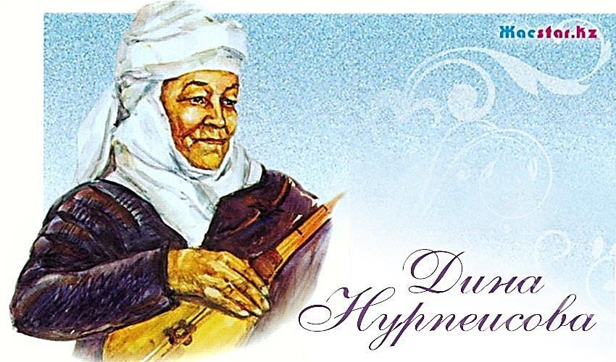

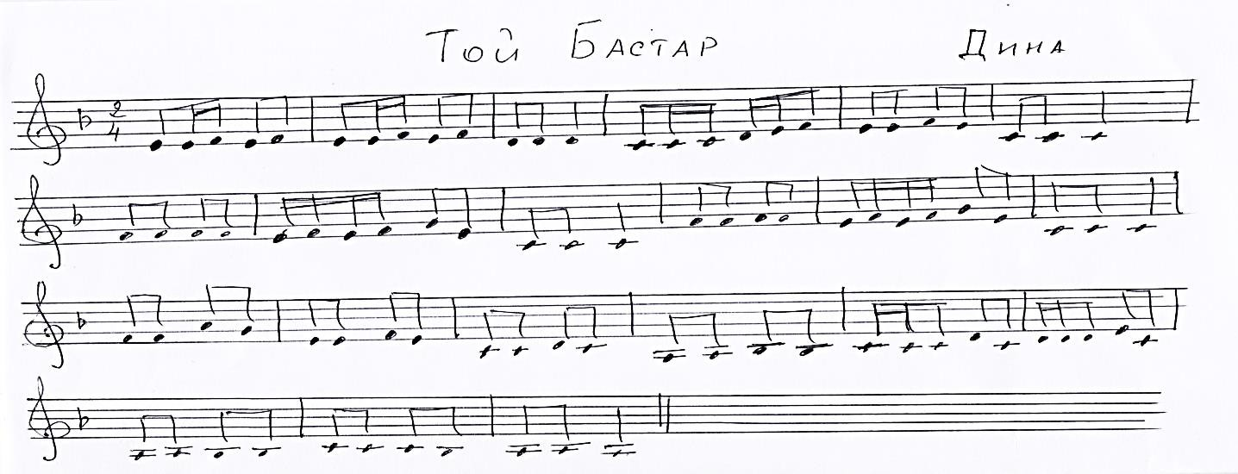

Не следует слишком много заниматься индивидуальным чтением с листа. Для тренировки очень полезно беглое чтение проводить хором, группой. При этом слабые ученики будут тянуться за более сильными, точнее будет интонация. Основным приемом проведения на уроке чтения с листа является пение с названием нот, т.е. сольфеджирование.
Приемы сольфеджирования могут быть разнообразными:
а) Пение "цепочкой", по группам или по 2-3 человека. Смена групп должна проводиться по фразам, не нарушая формы мелодии. Не поющие, в данный момент, ученики все равно мысленно воспроизводят мелодию, что активизирует работу класса, собирает их внимание.
б) Пение с гармонической поддержкой или с аккомпанементом. Помогая детям сохранять ладотональную перспективу при пении, этот прием хорошо развивает творческую инициативу, организует процесс пения во времени. Творческое воображение при чтении с листа воспитывает способность предслышать развитие мелодии.
в)Пение в разных темпах необходимо для развития техники сольфеджирования. Конечно, для чтения с листа в быстром темпе следует
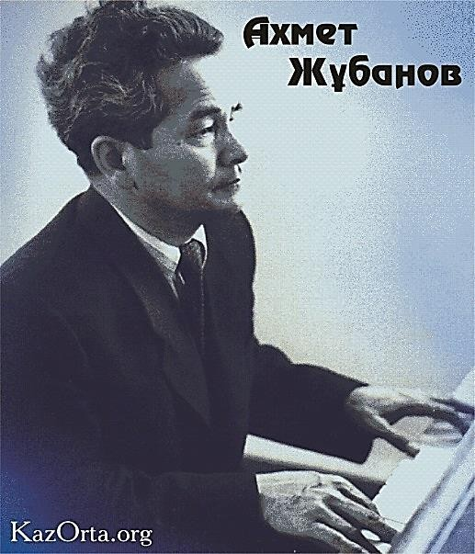использовать более легкие примеры (пример №18 «Таджикский танец»).
Композитор Ахмет Куанович Жубанов — художник самобытный и ярко национальный. Он прошёл путь до академика, народного артиста Казахской ССР. «На бесплодном такыре и травинка не вырастет», — говорят казахи. Эти слова в полной мере можно отнести к профессиональной музыке, которая рождается и развивается на почве народной.
Отрывок из Таджикского танца. Тональность Ре мажор. Длительности: четвертные, восьмые и половинные.
Размер 3/4 - это трехдольный такт, в котором каждая доля длится четверть. За

каждой сильной долей следуют две слабые. (Сборник «Сольфеджио» С. Кузембаева
Алма-Ата-1967г.)
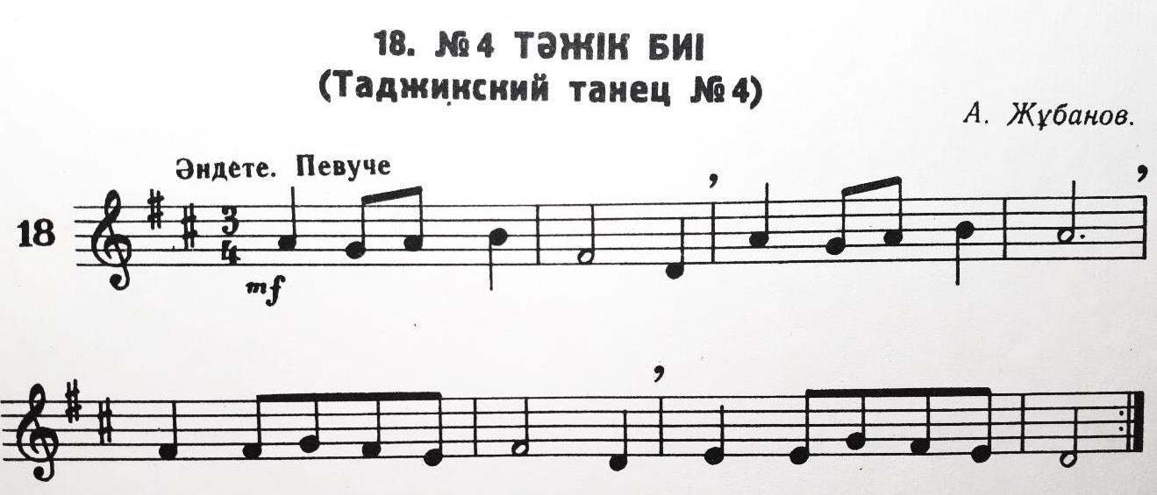
На каждом уроке следует отводить 20-25 минут работе над чтением с листа, используя разные приемы и формы. Петь, в основном, группой, а для контроля спросить несколько учеников индивидуально
Педагогу следует очень внимательно и продуманно отбирать примеры для чтения с листа. Для этого нужно определить трудности примера (ладовые, интонационные, ритмические), наметить основную задачу, которую он ставит перед учениками, и выбрать соответствующую форму проведения чтения с листа. В работе над чтением с листа используются разные приёмы и формы.
Их разнообразие должно способствовать тому, чтобы навык был освоен всесторонне, чтобы ученики научились читать с листа. В младших классах у детей ещё нет свободы в чтении с листа, у них неясны внутренние представления при виде нотного текста, нет органичной стройности в выполнении ритма.
Трудность чтения с листа заключается в том, что дети должны выполнить одновременно несколько задач: интонировать мелодию, соблюдать ритмический рисунок, сохранять темп, слушать своё пение. И при этом главное – всё время смотреть вперёд. Это даётся не сразу. Поэтому примеры для чтения с листа должны быть более лёгкими, состоять из знакомых интонаций и ритмических фигур. Педагогу следует обратить особое внимание на равномерность пульсации, на соблюдение начального темпа. Если ученику мешает рука при дирижировании, можно разрешить просто отмечать рукой доли, не соблюдая схемы жестов. Главная задача – сохранить равномерность пульсации, чувствовать течение мелодии во времени, смотреть вперёд. Частые поправки, остановки приводят к тому, что теряется темп, нарушается целостность исполнения мелодии. В некоторых случаях педагог может не останавливать ученика при ошибках или неточной интонации, а указать на них и исправить их после исполнения. Можно и

помочь ученику, подпевая в трудных местах или указывая на дальнейший ход мелодии, лишь бы не нарушалась непрерывность течения мелодии.
Для успешного обучения чтению с листа, особенно на начальном его этапе, педагог должен применять важнейшие дидактические принципы музыкальной педагогики, способствующие лучшему усвоению навыка:
- этот принцип включает в себя требование движения от простого к сложному, а именно: постепенное нарастание трудностей, правильный подбор примеров. Как правило, легче примеры в средних темпах (andante, moderato и т.д.), более удобны и доступны ясные ладогармонические обороты и т.д.
- принцип систематичности и последовательности в воспитании навыка чтения с листа.
- принцип сознательного, активного отношения учащихся к освоению навыка чтения с листа. Этот принцип формирует самостоятельность учащихся, активное эмоциональное отношение к освоению навыка. Вся работа над развитием навыка чтения с листа должна проводиться без сопровождения и без подыгрывания на инструменте. Нельзя во время пения никоим образом исправлять ошибки учащегося, постараться проанализировать и раскрыть причину ошибок. Не следует торопить ученика с началом пения, нужно дать ему возможность продумать, представить мелодию исполняемого примера.
- принцип индивидуального подхода. Индивидуальный подход в обучении чтению с листа связан с необходимостью учета возрастных особенностей учащихся, уровня их одаренности, способностью к усвоению знаний и пр. Работая над чтением с листа, педагог должен быть очень внимателен к каждому ученику, проявлять большое терпение. Пусть вначале продвижение будет медленным, трудным, но только так можно заложить правильную основу формирования навыка, и результаты скажутся позднее.
- принцип творческого отношения. Оптимальный результат в развитии навыка чтения с листа можно достичь только при творческом подходе к процессу обучения. Педагогу надо стремиться по возможности разнообразить репертуар для чтения с листа, учить петь новые, непривычные для слуха мелодии. Следует шире использовать сборники разных авторов, содержащих примеры из музыкальной литературы разных стилей. Большое значение имеет эстетическая сторона примера
  - его выразительность, яркость и художественная ценность. Такие мелодии легко запоминаются и исполняются. Важна также логическая ясность мелодии, облегчающая ее понимание и исполнение, и, наконец,
  - доступность примера для данного возраста учащихся (пример №67
«Комсомол жыры»)
Автор песни талантливый казахский композитор Али Базанов В 1935 году поступил в Московский авиационный институт, а в 1938—1941 учился в казахской студии при Московской консерватории. С началом Великой Отечественной войны ушел добровольцем на фронт и был в числе героев,

сражавшихся за Харьков, отстоявший землю ценой собственной жизни. . Базанов автор различных песен. Песня, которую мы будем сольфеджировать, называется «Комсомол жыры» (Комсомольская песня) Тональность ре минор. Длительности: четвертные, восьмые и половинные. Размер 4/4 - это четырехдольный такт, в котором каждая доля длится четверть. Состоит из двух простых тактов по 2/4. (Сборник «Сольфеджио» А.Серiкбаев Алматы-1968г.)

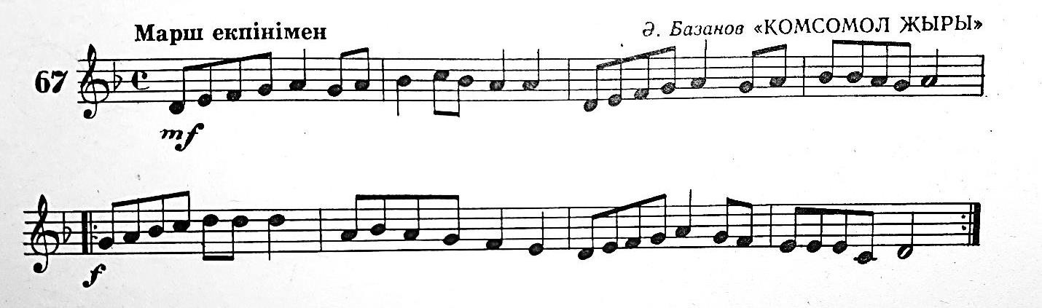

4.Подведение итогов.

Таким образом, подводя итог выше изложенному, следует еще раз акцентировать наиболее важные моменты в работе над развитием навыка чтения с листа на начальном периоде обучения:
- воспитание навыков и закрепление условных рефлексов, которые необходимо формировать с первых шагов обучения;
- направленное педагогическое воздействие на основе правильной методики;
- результат развития слуха и обучения, определяющий уровень последующей подготовки учащихся, а в рамках новых предпрофессиональных программ обучения и их профессиональной ориентации.
Уроки сольфеджио способствуют развитию музыкальной, творческой индивидуальности, личности мыслящей, способной создавать и по достоинству ценить художественные образцы музыкального искусства, учит стремлению быть порядочным человеком в обществе, с высокой гражданской позицией и чувством патриотизма к Родине, родному языку и музыкальной культуре народов разных стран.

Литература:
- Государственная программа развития образования и науки Республики Казахстан на 2016-2019 годы .
- Государственный общеобязательный стандарт дошкольного воспитания
и обучения Республики Казахстан (постановление Правительства Республики Казахстан от 13 мая 2016 года № 292
- Давыдова Е.В. и Запорожец С.Ф.. «Музыкальная грамота» вып.1, Москва, Музгиз, 1962
- Максимов С.Е. «Развитие гармонического слуха». Москва, Музгиз, 1960г
- Серединская В.О. «О развитии внутреннего слуха на уроках сольфеджио». Москва, Музгиз, 1962
- Соколов В. «Начальное сольфеджио». Москва, Музгиз, 1948 7.Общенациональный план мероприятий по реализации Послания Главы государства народу Казахстана от 14 декабря 2012 года «Стратегия
«Казахстан – 2050: новый политический курс состоявшегося государства». 8.Оськина С.Е. «Музыкальный слух: Теория и методика развития и совершенствования» С.Е. Оськина; Д.Г. Парнес – 2-е изд., испр. и доп. – Москва: ООО «Издательство АСТ», 2003
- Г.Фридкин "Чтение с листа на уроках сольфеджио" Москва, Музгиз 1963

Семенюк Наталья Владимировна преподаватель специальных дисциплин Педагогический колледж , город Щучинск

Олимпиада по предмету
«Технология швейного производства»»

Дата проведения: 29.11.16 г.
Место проведения: аудитория №202, корпус 2 Количество участников - 8
Цель: приобретение прочных навыков применения теоретических знаний по спец. предмету «Технология швейного производства», воспитание передового мировоззрения, общей культуры студентов, творческой активности, выявление студентов, обладающих самыми лучшими знаниями по дисциплине «Технология швейного производства»
Задачи:
  - Развить профессиональный интерес к изучению дисциплины
«Технология швейного производства».
  - Развить умение применять теоретические знания по дисциплине при выполнении производственных задач.
  - Воспитать самостоятельность, настойчивость, любознательность.

План:
- Подготовительная работа
- подготовка комплектов заданий (3 варианта , по 4 задания в каждом)
- подготовка аудитории: на доске плакат с названием олимпиады, прикреплены кружки с номерами вариантов
- подготовка рабочих мест (бумага, карандаши, линейка)
- подготовка грамот для награждения

- Проведение олимпиады
- жеребьёвка участников олимпиады
- ознакомление с заданиями полученных вариантов
- выполнение заданий
- проверка работ
- оглашение результатов олимпиады, награждение победителей

«Технология швейного производства» является основной дисциплиной при получении профессий «техник — технолог», «мастер производственного обучения». Этот специальный предмет позволяет рассмотреть современные методы

изготовления одежды с учетом прогрессивных форм организации производства и труда.
Современное швейное производство представляет собой высокоорганизованное производство, оснащенное быстроходными машинами, прессами и другим автоматизированными оборудованием. В связи с этим возникает потребность в использовании новых прогрессивных технологий и методов обработки узлов и деталей одежды. Поэтому роль ц значение предмета «Технология швейного производства» в обучении высококвалифицированных специалистов швейного производства в настоящее время неразрывно возрастают.
С этой целью 29 ноября 2016 года в рамках предметной недели отделения технологии и дизайна одежды проводится олимпиада по предмету «Технология швейного производства».

Для проведения олимпиады разработаны 4 задания по разделам:
«Основы технологии швейного производства»
«Поузловая обработка верхней одежды».
В 1-ом задании даны 4 теоретических вопроса, ответы на которые раскрывают глубину знаний терминологии ручных, машинных и утюжильных работ. Без знаний терминологии невозможно рассмотреть и разработать ни один метод обработки узлов и деталей одежды. Задание разработано в 3-ех вариантах, в каждом из которых по 4 вопроса. Каждый вопрос - это определение термина, машинной, ручной или утюжильной операции. Студенты должны написать правильный термин каждой из указанных операций.
2-е задание представляет собой тест на проверку знания зарисовок и названий машинных швов. Задание разработано в 3-ех вариантах. В каждом
варианте даны по 4 зарисовки и 4 названия разных швов. Необходимо стрелками указать их соответствие.
В 3-ем задании представлены зарисовка модели одежды и к ней три теоретических вопроса.
В ответе на первый вопрос указать правильное название отделочных деталей данной модели. При ответе на второй вопрос необходимо знать из каких деталей состоит данное на рисунке изделие и описать названия срезов одной из деталей, указанных в вопросе.
3-й вопрос данного задания проблемного характера, так как прежде чем на него ответить студент должен подумать о возможных вариантах методов обработки указанного участка изделия, а затем записать название основных швов этих методов.

В 4-ом задание даны зарисовка узла в разрезе и два теоретических вопроса, проверяющих глубину знаний названий и технологической последовательности обработки прорезных карманов в верхней одежде.
При ответе на 1-ый вопрос необходимо правильно назвать вид прорезного кармана, указанного на рисунке.
Второй вопрос содержит частичное описание технологической последовательности, в которой пропущены несколько операций обработки кармана, указанного на рисунке.
Студент должен внимательно рассмотреть узел кармана в разрезе, указанные в нем строчки, а затем дописать названия пропущенных строчек.

Букатова Назира Аргынбаевна преподаватель психологии
Колледж КАСУ

Мастер – класс
«Некоторые приемы педагогической рефлексии»

Для того чтобы совершенствовать ум надо больше размышлять, чем
заучивать. Р. Декарт

Цель проведения мастер-класса: обобщение и распространение педагогического опыта, совершенствование методического мастерства. Повысить мотивацию преподавателей к овладению рефлексивной деятельностью учащихся, к овладению разными приемами рефлексии.
Задачи мастер- класса:
- Познакомить с понятием «рефлексия».
- Дать представление о классификации рефлексии.
- Показать конкретные варианты проведения рефлексии на занятиях.

Как сделать занятие живым интересным и полезным? Как сохранить тот интерес? Как сделать процесс обучения таким, чтобы обучающийся ежедневно, выходя из стен колледжа, мог сказать, что сегодня узнал много нового и полезного? Как сделать так, чтобы обучающиеся соответствовали современным реалиям времени, были готовы решать современные вопросы, вопросы своего времени?

Сегодня много написано, сказано о том, что мы должны вырастить конкурентоспособного студента. Обязательным условием создания развивающей среды на занятии является этап рефлексии.

Рефлексия может осуществляться не только как итог занятия, но и как обязательный этап от одного действия к другому, иными словами, на

различных этапах занятия. Рефлексия направлена на осознание изученного материала, участия в мероприятии, всего того в чем участвуем мы и наши студенты, направлена на сбор полученной, переработанной информации, всего того, что мы уже осознали.

Цель рефлексии не просто, чтобы студент ушел с занятия с выставленной оценкой, а мог выстроить смысловую цепочку, сравнить способы и методы, применяемые другими обучающимися со своими, осознать и наметить пути своей деятельности.

Слово рефлексия происходит от латинского reflexior - обращение назад.
Словарь иностранных слов определяет рефлексию как размышление, самообладание, самопознание. Это форма теоретической деятельности человека, направленная на осмысление его собственных действий и их законов.
Толковый словарь русского языка трактует рефлексию как размышление о своем внутреннем состоянии, самоанализ.
В социальной психологии рефлексией называется осознание индивидом того, как он воспринимается партнером по общению.
И, наконец, в современной педагогической науке под рефлексией обычно понимают самоанализ деятельности и ее результатов.
Осуществлять рефлексию можно по-разному: это элементы рефлексии на отдельных этапах урока; рефлексия в конце каждого урока, темы курса; постепенный переход к постоянной внутренней рефлексии.
Классификация видов рефлексии:
- рефлексия настроения и эмоционального состояния;
- рефлексия содержания учебного материала;
- рефлексия деятельности.

Рефлексия настроения и эмоционального состояния

Самый простой вариант - показываем учащимся карточки с изображением трех лиц: веселого, нейтрального и грустного.
Учащимся предлагается выбрать рисунок, который соответствует их настроению. Детям также можно предложить представить себя лучиками солнца. В конце урока дать задание разместить лучики на солнце согласно своему настроению. Учащиеся подходят к доске и вставляют лучики.

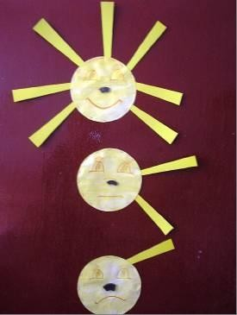

Завершая урок, учитель может использовать и другие приемы рефлексии:
«Светофор», «Яблоко и стрелы».
Оцените свою деятельность на уроке с помощью «Светофора» (зелёный – все понятно, желтый – есть затруднения, красный – много непонятного – карточки данных цветов даны учащимся еще до урока).

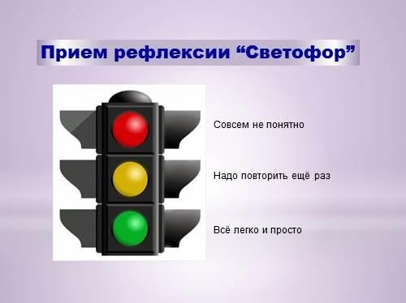

Комплимент
Педагог предлагает каждому участнику взаимодействия, находящемуся в круге, сказать комплимент сидящему слева (или справа). По желанию можно использовать атрибуты эстафеты (ручка, открытка) или живой цветок, который создаст атмосферу благоприятной коммуникации (особенно, если в группе присутствуют девушки).
Педагог задает алгоритм рефлексии:
- опишите ваше эмоциональное состояние;
- объясните причины положительного настроения;
- зафиксируйте ваш эмоциональный подъем;
- подумайте, зачем мы говорим друг другу комплименты;
- почему отрицательные адреса появляются в наших мыслях быстрее и чаще, чем положительные обращения?
- каков бы был мир, если бы все люди говорили только чистые и душевные слова?

Рефлексия содержания учебного материала.
- “Плюс-минус-интересно”
(авт. Эдвард де Боно, доктор медицинских наук, доктор философии Кембриджского университета, специалист в области развития практических навыков в области мышления).
Цель: подведение итогов урока. (Это упражнение позволяет учителю взглянуть на урок глазами учеников, проанализировать его с точки зрения ценности для каждого ученика).
Это упражнение можно выполнять как устно, так и письменно, в зависимости от наличия времени. Для письменного выполнения предлагается заполнить таблицу из трех граф.
- В графу “П” – “плюс” записывается все, что понравилось на уроке, информация и формы работы, которые вызвали положительные эмоции, либо, по мнению ученика, могут быть ему полезны для достижения каких-то целей.
- В графу “М” – “минус” записывается все, что не понравилось на уроке, показалось скучным, вызвало неприязнь, осталось непонятным, или информация, которая, по мнению ученика, оказалась для него не нужной, бесполезной с точки зрения решения жизненных ситуаций.
- В графу “И” – “интересно” учащиеся вписывают все любопытные факты, о которых узнали на уроке, что еще хотелось бы узнать по данной проблеме, вопросы к учителю.

+(плюс) | -(минус) | (интересно)

«Работа с сигнальными карточками»
Зеленая карточка. Я удовлетворен уроком. Урок был полезен для меня. Я с пользой и хорошо работал на уроке. Я понимал все, о чем говорилось и что делалось на уроке.
Желтая карточка. Урок был интересен. Я принимал в нем участие. Урок был в определенной степени полезен для меня. Я отвечал с места, выполнил ряд заданий. Мне было на уроке достаточно комфортно.
Красная карточка. Пользы от урока я получил мало. Я не очень понимал, о чем идет речь. Мне это не нужно. К ответу на уроке я был не готов.

Карточка с заданием «Продолжить фразу»:
Мне было интересно… Мы сегодня разобрались… Я сегодня понял, что… Мне было трудно…
Завтра я хочу на уроке…

3. Рефлексия деятельности.
Анкета-газета.На большом листе бумаги (ватмана) участникам педагогического взаимодействия предлагается выразить свое отношение, дать оценку состоявшегося взаимодействия в виде рисунков, дружеских шаржей, карикатур, стихотворных строк, небольших прозаических текстов, пожеланий, замечаний, предложений, вопросов и т.п. После того, как в оформлении и выпуске газеты все приняли участие, она вывешивается на всеобщее обозрение.
Лесенка успеха. Каждая ступень — один из видов работы. Чем больше заданий выполнено, тем выше поднимается нарисованный человечек.
Дерево успеха. Каждый листочек имеет свой определенный цвет: зеленый — все сделал правильно, желтый — встретились трудности, красный — много ошибок. Каждый ученик наряжает свое дерево соответствующими листочками. Подобным же образом можно наряжать елку игрушками, украшать поляну цветами и т.д.
Вагончики. Каждый вагончик соответствует определенному заданию. Например, вы планируете провести этап закрепления, состоящий из трех мини-игр и одного творческого задания. У вас — 4 вагончика. Предложите своим ученикам посадить человечков (животных, оставить жетончик) в тот вагончик, задание которого выполнилось легко, быстро и правильно.

Мы с вами хорошо знаем, что любой человек с радостью делает то, что у него хорошо получается. Но любая деятельность начинается с преодоления

трудностей. У рефлексивных людей путь от первых трудностей до первых успехов значительно короче.
В нашей профессии нет предела совершенству. То, что ещё вчера казалось единственно возможным, выглядит сегодня устаревшим.
Появляются новые идеи и желание что-то изменить. И любой творчески работающий учитель находится в постоянном поиске.
Давайте вернёмся к рефлексивным вопросам и зададим их себе:
- Что я делаю?
- С какой целью?
- Каковы результаты моей деятельности?
- Как я этого достиг?
- Можно ли сделать лучше?
- Что я буду делать дальше?
Пока учитель задаёт себе эти вопросы, он развивается. Как только он начинает довольствоваться достигнутым – прекращается его профессиональный рост. Безусловно, рефлексия является обязательным условием саморазвития учителя.

Гумирова Айнура Арыслановна Старшая вожатая, учитель самопознания
г.Экибастуз КГУ СОШ №9

Сценарий проведения патриотической акции,
посвященной Дню независимости Республики Казахстан

Цель мероприятия: формировать патриотизм учащихся, любовь к своей родине, школе, представление о том, что должно объединять людей разных национальностей, воспитание гражданства и патриотизма, показать добрые чувства, бытующие в отношениях разных национальностей.

Оформление: оформление разноцветными лентами, шары, плакаты, слайд- шоу, экран, проектор.
Подготовительная работа: Подготовка презентаций и видеоклипов
о независимом Казахстане, об исторической роли Президента в развитии Казахстана.
Организационный момент: Встреча гостей, приглашенных на мероприятие. Проверка готовности участников к началу мероприятия.

Ход мероприятия
Звучат фанфары.

На сцену выходят ведущие
Ведущий: Қайырлы күн, кұрметті қонақтар, ұзтаздар, балалар!
Ведущий: Приветствуем вас на нашем празднике, посвященном 25-летию Независимости Республики Казахстан!
Звучит Гимн Республики Казахстан
На сцену выходят дети в костюмах разных народов мира.
И исполняют песню (учащиеся 4а класса)
Ведущий: 16 декабря 1991 года Казахстан объявил о своей независимости, которая была юридически закреплена Конституционным законом
«О государственной независимости Республики Казахстан».

Ведущий:. Всех нас, людей всех национальностей объединяет общее, имеющее одно из важнейших понятий: Мы — народ Казахстана! И в этом Казахстан — уникальное государство с многообразием культур и религий.
Песня «Қазақстан- менің Отаным» в исполнении хора учащихся 6 классов.

Стихотворение «Тәуелсіздік монументі» автор — Ш. Сариев
Айы туып, жұлдыз күні жанған ел, Ата-бабам мәңгі аңсаған арман ел. Мәңгі тірі, мәңгі азатсың, қазағым, Мұндай ұлы монументті салған ел. Қорамсаққа қолды салсаң – үш жебе, Қазағымның тұтастығын қорғайтын. Жан – жағынан жақсылары қалыспай, Хан болған ғой азаматым арыстай.
Алтын адам – ата-бабам көзі бұл, Қанаттанып жауға шапқан барыстай. Келешекке құс боп қанат қақты Адам, Ұлы өнердің мәңгі отын жақты Адам! Тәуелсіздік монументі алдында
Қазақ болып туғаныма мақтанам! Видеоролик «Мой Казахстан»
Ведущий 1: 16 декабря наш многонациональный народ отметит свой главный праздник – День Независимости. Мы выбрали свой путь, путь, утвердивший нашу страну демократическим, светским, правовым и
социальным государством, высшей ценностью которого является человек.
Ведущий: Звучи, звучи, моя песня ! Пусть льется музыка моя! Пусть льется музыка веселья, чтоб громче птицы в небе пели.
Исполняется песня «Аист на крыше»
Ведущий 2: За этим выбором стоят прозорливость Тауке и величие Абая, мудрость легендарных биев и тех бесстрашных юных сердец, которые в декабре 1986 года показали всей планете, что значит национальная гордость
Выступление учащихся 2 класса
Ведущий 1: Независимость породила Астану, в свою очередь Астана подтверждает и развивает нашу Независимость.

Ведущий 2: Астана стала сердцем нашей Родины, национальной идеей, объединившей народ, она стала символом веры народа в свои силы и великое предназначение.

Чтец:
Здравствуй, Родина наша – дорогой Казахстан! Расцветай и красуйся, наш степной великан!
Весь народ вдохновляя на большие дела, Пусть сияет под солнцем на весь мир Астана!

Над страною Абая новый день настаёт!
Гордый барс Казахстана устремился вперёд!
И становится краше и милей, чем была, Дорогая столица – город наш – Астана!

Необъятны просторы, колосятся хлеба – Это родина наша, это наша судьба!
Наши планы огромны, Трудолюбие есть, А залогом успеха – Сила, молодость, Честь!

Ведущий1
Казахстан расцветает, как природа весной! Мир и солнце сияют над прекрасной страной!
И летят над планетой дорогие слова: Астана – Казахстан, Казахстан – Астана…
Песня «Астана» в исполнении учащихся 8 классов

Туған жерім Қазақстан байтақ елім Туып өстім тәй бастым қастерледім Туған жердей жер болмас деген мақал Еске салар мәңгі сені аяулы елім Қастерлесең табынсаң думан елге Ардақты да мен деген бол азамат Елім жерім деген ер жігітке
Тәуелсіз еліңді қыл аманат

Исполнение танца( попурри из танцев разных народов)

Ведущий :
Нам в новый век дорогу открывать Сегодня и всегда мы будем вместе Решать, искать, творить, мечтать! Ведущий:
Сегодня мы чествуем призеров и участников республиканских, областных, городских соревнований по волейболу, футболу, лекгой отлетики, дзю-до, самбо, хоккею - звёзды доблести и славы нашей школы.

Ведущий:
Қиын-қыстау жай болса, Анық қарап тұрмасы Жанындай сүйген спортты, Чемпион болып әлі олар Қазақтың даңқын шығарар
(образуется надпись «Алға, Казахстан !» )
Песня в исполнении Айтымовой Камилы «Алга Казахстан!» 1 ведущий :Қазақстан қуатты, өлкем туған.
Сенің күшті қанатың болды маған қорған. Қазақстан ескен жел астықты қағады.
Отаным сен деп мәңгі жүрегім соғады. Еркін, ұшқыр, тәуелсіз елім.
Сүйікті Республикам менің. Гүлдене бер сен әрқашанда. Бостандық елі - Республикам менің.

Ведущий: Құрметті достар, Сіздерге таусылмайтын дәулет, арылмайтын бақыт тілейміз. Шаңырақтарыңыз биік, керегелеріңіз берік болсын!
Ведущий: Пусть будет высоким твой шанырак, широким и твои стены прочной основа твоего дома. Пусть всегда будет Мир, пусть всегда будет солнце!

Ведущий:
Отан — деген атамекен, Отан — деген туған жер.

Отан — ана, отан үлкен Қазақстан — туған жер.
Флеш –моб Песня « Атамекен» в исполнении учащихся школы.

Сценарный ход встречи гостей
1 Оформление сцены и зала – Тухватова Г.Б, Жакьянова А.И, Бабаева Е.
- Музыкальное оформление- Гумирова А.А.
- Офрмление выставки творчества– Белова О.Н.и Косарева Н.Н.
- Оформление выставки рисунков – Сулейменова А.Д
- Организация спортивного флешмоба- Омаров М.Д, Сарсекеев Д.О.Лузанова О.М.
- Танцевальное попурри – Абдульманова А.А., Абдулина А.Н.
- Организация Жасулановцев Шакенова Ж.С., Мусина Л.Р., Сергазина Г.С. 8 Выход призеров и отличников- Крыкбесова Г.А., Куйшенова А.К
9.Выход спортсменов Акимбеокв Е.Б.,
- Выход тврческих учеников Белова О.Н.
- Показ роботехники- Суворова К.В.
Ход встречи
Встреча в холле учащиеся 4 б класса- Копеева А.И и Третьякова С - флешмоб « Просто так дарим веселое настроение!» ( смайлики дарим)
Спортивный флешмоб – Скандируем «Салаутты Казахстан тек алга! « Мы за ЗОЖ!» «Жить здорово- ЗДОРОВО!»
Второй этаж – центральная рекреация - Жасулановцы вдоль коридора по 2 сторонам
Читают по ходу движения гостей Мы…

Все: - Жас улановцы

- - Мы как семья

- - Друг другу поможем в беде любой,

- - За дело – с терпеньем, за друга – горой.

- - Если ты хочешь стать лучше, смелей. Все: - Будь тогда с нами!
- - Приходи, не робей!

- Стать «Жас Ұлановцем» почётно и гордо
- И для себя решить нужно твёрдо:
- Если хочешь в жизни успеха добиться –
- Надо активным быть и хорошо учиться!
- Гордясь своими предками, Шагаем мы вперед,
- И имя Жас Улан Нас к лучшему ведет!
- Будем учиться, дерзать , познавать, Символы Родины чтить, уважать!
- Будем истории нашей верны – Юные граждане нашей страны.

- Будем традиции мы сохранять,
В милой Республике жить, процветать!
Вход в актовый зал - символ «Я люблю Экибастуз» - учащиеся 8б класса ( песня об Экибастузе) - фото на память

Жаркенова Айнэлла Адилбаевна социальный педагог, учитель самопознания
Г.Экибастуз КГУ СОШ №9

Разработка открытого урока по самопознанию на тему:
«Дорога к Родине», посвященная Дню Независимости Республики Казахстан

Цель:
  - расширить и углубить представления учащихся о Родине, любви к Родине, к родной стране.

Задачи:
  - воспитание чувства патриотизма, любви к Родине, гордости за историческое прошлое настоящее и светлое будущее народов Казахстана;
  - развитие речи учащихся и обогащение словарного запаса.

Ресурсы:
Раздаточный материал, интерактивная доска, материалы мультимедиа, ватман, маркеры.

Ход работы  1. Организационный момент. Круг радости.  - Вы знаете, что рано утром, когда приходит пора просыпаться, по радио торжественно звучит Гимн нашей страны. Это значит, что встаёт солнце, которое согревает нашу Родину.  И я думаю: как хорошо, что мы живём в Казахстане. Какое счастье, что все мы – граждане своей страны. Вы обратили внимание, что я сказала слово «граждане». Гражданин – это очень важное и хорошее слово.  Чтобы понять его, я приглашаю вас в круг радости.  Возьмёмся по кругу за эту голубую ленту и представим, что это границы нашей Родины. Поднимем её вверх и сделаем так, чтобы мы оказались внутри круга, а лента – снаружи.  Лента образовала своеобразную границу Республики Казахстан. Мы родились в Казахстане, значит, мы граждане | Ресурсы  Спокойная музыка для фона.

своей страны. Родина защищает нас и заботится о нас.

Мы – дети своей родной страны! Живём мы в Казахстане!
И этим мы горды!
- Здравствуйте, земляки! Вы знаете, почему я вас назвала земляками?
- Потому что мы с вами родились на одной земле, на земле своей любимой Родины – Казахстан.
Казахстан – земля родная, Очень любим мы тебя.
Море, горы, даль степная – Это Родина моя!
2.Цитата урока  Любят Родину не за то, что она велика, а за то, что своя.  Луций АннейСенека, римский философ Вопросы для обсуждения:  - Что значит Родина для человека?  - Какие воспоминания о Родине могут быть у человека, когда он в дали от нее? Приведите примеры.  - Какие чувства вызывают у вас родные места, слово  «Родина»? | Просмотр видеоролика о Казахстане
3. Рассказ учителя  Учитель пересказывает ученикам отрывок из рассказа  «Тепло казахстанской земли» О.Дымова (см. учебник по самопознанию для 8 кл., стр.87)  Вопросы для обсуждения:  - Что значит для вас быть казахстанцем? | Учебник по самопознанию для 8 кл.
4. Задание  Подберите к каждой букве слова независимость, положительные качества человека. На ватмане записать то, что получилось.  Н – неподкупность, настойчивость Е – единство, единомыслие  З - забота, здравомыслие А – активность, альтруизм  В – вежливость, великодушие, верность, выдержанность выносливость, внимательность  И – искренность, идейность, исполнительность, инициативность  С – самостоятельность, смелость, собранность, сдержанность, справедливость, старательность | Ватман, маркеры

И - исполнительность, инициативность М – многогранность, мудрость, мягкость
О – общительность, объективность, организованность, осторожность, отзывчивость, откровенность
С – совесть, сдержанность, справедливость, старательность Т – толерантность, трудолюбие, тактичность, требовательность
Ь-------------
Комментарий учителя : Независимость – это национальная ценность, которая как мозаика складывается из самых разных положительных качеств человека. И чем больше будет таких качеств в наших людях, тем лучше и
легче будет жить всем на нашей прекрасной земле.
5.Творческая работа. Работа в группе  В группе по 4 человека, всего 5 групп.  Синквейн — это творческая работа, которая имеет короткую форму стихотворения, состоящего из пяти нерифмованных строк, это не простое стихотворение, а стихотворение, написанное по следующим правилам:  - строка – одно существительное, выражающее главную тему cинквейна.  - строка – два прилагательных, выражающих главную мысль.  - строка – три глагола, описывающие действия в рамках темы.  - строка – фраза, несущая определенный смысл, цитата.  - строка – заключение в форме существительного, синоним (ассоциация с первым словом).  Примеры синквейна:  1)Независимость  абсолютная, политическая  проявлять, пользоваться, обеспечивать  Независимость – это возможность жить и распоряжаться своей жизнью.  Свобода  - Независимость  национальная, достойная  ограждать, принимать, предполагать Независимость — право каждого государства. Самостоятельность  - Независимость  временная, постоянная  распоряжаться, выстраивать, защищать  «Сохранение независимости намного сложнее, чем ее обретение» Н.А. Назарбаев | Ватман

суверенитет
6. Домашнее задание
Запишите рассказ о своем городе, ауле, земляках. Постарайтесь передать в своем рассказе самые характерные черты своей Родины.
7. Групповое пение «Здравствуй столица»  Серик Мусалимов  Здравствуй, столица, ты вольная птица, это Астана. Здравствуй, Медео, горы тянутся к небу, это Алмата. Здравствуй, земля, здесь шахтёрская душа, это Караганда. Здравствуй, страна, это мой Казахстан, здесь моя земля.  Я поеду в Степногорск, а там в Усть- Каменогорск, Заеду в Лениногорск и там навеет грусть.  Петропавловск мне звонит, друг зовёт там погостить, С ним поеду в Кустанай, где песенку споём давай.  Здравствуй, столица, ты вольная птица, это Астана. Здравствуй, Медео, горы тянутся к небу, это Алмата. Здравствуй, земля, здесь шахтёрская душа, это Караганда. Здравствуй, страна, это мой Казахстан, здесь моя земля.  Друг, нам уже пора, впереди Кзыл- Орда, Там Чимкент или Тарас, дави скорей на газ.  Посмотри Талды Курган, все нити тянут в Джезказган, В Актюбе идут дожди, в Уральске прохладные дни.  Здравствуй, столица, ты и вольная птица, это Астана. Здравствуй, Медео, горы тянутся к небу, это Алмата. Здравствуй, земля, здесь шахтёрская душа, это Караганда. Здравствуй, страна, это мой Казахстан, здесь моя земля.  Здравствуй, столица, ты вольная птица, это Астана. Здравствуй, Медео, горы тянутся к небу, это Алмата. Здравствуй, земля, здесь шахтёрская душа, это Караганда. Здравствуй, страна, это мой Казахстан, здесь моя земля.  Здравствуй, столица, ты вольная птица, это Астана. Здравствуй, Медео, горы тянутся к небу, это Алмата. Здравствуй, земля, здесь шахтёрская душа, это Караганда. Здравствуй, страна, это мой Казахстан, здесь моя земля. | Песня  «Здравствуй столица»

8. Рефлексия  Далее учитель предлагает ученикам оценить свою работу на уроке «одним словом». Для этого они размещают стикеры на один из секторов листа ватмана. В секторах ватмана  написаны слова: увлеченность, беспокойство, скука, равнодушие | Стикеры, ватман
9. Заключительная минута тишины.

- Закройте глаза, вспомните все то хорошее, что было на уроке. Сохранить независимость можно лишь там, где она осознанна и где ощущается ответственность за нее.

Помните, процветание нашей страны в ваших руках. Откройте глаза.

Спасибо за урок!

Шаяхметов Данир Фаязович заместитель руководителя по учебно-производственной работе,
преподаватель истории Казахстана КГКП «Рудненский колледж технологии и сервиса» Управления образования акимата Костанайской области

Внеклассное мероприятие «Реализация межпредметных связей на уроках и во внеклассной работе» (на примере история и
физической культуры)

Одной из форм развития познавательного интереса являются межпредметные связи на уроке, этому способствует интеграция содержания учебного материала урока истории с содержанием других предметов.
Согласно современным тенденциям развития содержания образования одно из направлений его модернизации - интеграция ряда учебных дисциплин и попытка поиска единства различных компонентов образования. Все отрасли современной науки тесно связаны между собой, поэтому и образовательные учебные предметы не могут быть изолированы друг от друга. Связь между ними
- это отражение интеграции между соответствующими науками, каждая из которых в своей области изучает единый объективно существующий материальный мир. Взаимосвязь между образовательными дисциплинами имеет принципиальное значение и состоит в обеспечении многосторонних контактов между ними с целью гармоничного развития мышления учащихся.
Реализация межпредметных связей обеспечивает формирование целостного представления учащихся о явлениях природы, делает их знания более глубокими и действенными.
В основу таких занятий должны быть положены межпредметные связи, которые позволяют вычленять главные элементы содержания образования, предусматривать развитие системообразующих идей, понятий, приёмов учебной деятельности. Интеграция даёт возможность показать «мир в целом»
Межпредметные связи - важнейший принцип обучения в современном учебном процессе. Он обеспечивает взаимосвязь естественно-научного и общественно- гуманитарного циклов и их связь с трудовым обучением учащихся. С помощью межпредметных связей учитель в сотрудничестве с учителями других предметов осуществляет целенаправленное решение комплекса учебно- воспитательных задач. Современный преподаватель должен уметь творчески осуществлять межпредметные связи на уроках и во внеклассной работе, для этого ему необходимо владеть теоретическими вопросами и осознанно применять методические рекомендации, находя новые пути использования межпредметных связей в обучении с учетом новых программ и требований реформы школы.
Межпредметные связи активизируют познавательную деятельность обучающихся, побуждают мыслительную активность в процессе переноса, синтеза и обобщения знаний из разных предметов. Использование наглядности из смежных предметов, технических средств, компьютеров на уроках повышает доступность усвоения связей между физическими, химическими, биологическими, географическими и другими

понятиями. Таким образом, межпредметные связи выполняют в обучении ряд функций: методологическую, образовательную, развивающую, воспитывающую, конструктивную. Преимущества интегрированных занятий заключаются в том, что они:
-способствуют повышению мотивации учения, формированию учебной деятельности, познавательного интереса обучающихся, целостной научной картины мира и рассмотрению явления с нескольких сторон;
- в большей степени способствуют развитию речи, формированию умения обучающихся сравнивать, обобщать, делать выводы, интенсификации учебно- воспитательного процесса, снимают перенапряжение, перегрузку;
- не только углубляют представление о предмете, расширяют кругозор, но и способствуют формированию разносторонне развитой, гармонически и интеллектуально развитой личности;
- интеграция является источником нахождения новых связей между фактами, которые подтверждают или углубляют определенные выводы, наблюдения обучающихся в различных предметах.
Межпредметные связи значительно оживляют преподавание, стимулируют познавательную активность обучающихся.
Межпредметность - это современный принцип обучения, который влияет на отбор и структуру учебного материала целого ряда предметов, усиливая системность знаний обучающихся, активизирует методы обучения, ориентирует на применение комплексных форм организации обучения, обеспечивая единство учебно-воспитательного процесса.
Уже традиционными стали проведение в рамках календарного плана учебного заведения физкультурно-массовые и спортивные мероприятия различные первенства по спортивным дисциплинам, спортивные праздники, дни здоровья, однодневные туристические походы, соревнования по туристической технике соревнования по Президентскому многоборью, военно-спортивные конкурсы, недели спорта, спартакиады, участие в спортивно-массовых мероприятиях города. Предмет «Физическая культура» при проведении спортивных мероприятий вполне можно увязать с предметами «НВП», «Биология» «Математика», «География»,
«История».
В своей работе мы объединили спортивно-оздоровительную работу и нравственно - патриотическую направленность, предложив проведение в преддверии «Дня Города» спортивно-краеведческую эстафету. Цель данного мероприятия заключается в приобщении обучающихся к здоровому образу жизни, воспитанию патриотизма, изучению истории города, комбината, исторических событий, пропаганды корпоративной культуры учебного заведения, пропаганды молодежной политики «Нур Отан», стремление разнообразить формы работы с обучающимися. Предварительно обучающимся предлагается краеведческая викторина. Затем каждой команде предоставляется маршрутный лист и задание ( планшет с фотографиями памятников города). При подготовке к спортивно- краеведческой эстафете проводится предварительная работа по подготовке положения, где определено общее положение, участники соревнований, судейство, ответственность, необходимое снаряжение, документы и атрибутика, порядок

передвижения, прохождение маршрута, порядок финиша, подведение итогов, финансирование, форма подачи заявки.
Интерес к подобного рода соревнованиям велик не только среди обучающихся. О чем свидетельствует тот факт, что из внутри колледжного спортивного мероприятия, спортивно-краеведческая эстафета переросла в общекомбинатовское, где принимают участие все подразделения ССГПО и учебные заведения города.
Что дает данная форма работы ?
- Спортивно-оздоровительный эффект. Прежде всего вовлечение в соревновательный процесс обучающихся всего учебного заведения.
- Социальное партнерство. Соревнования перестали быть прерогативой одного учебного заведения, а стали традиционными для градообразующего предприятия «ССГПО», что способствует сближению учебного заведения с потенциальными работодателями.
3.Патриотическое воспитание. Подготовка требует знания истории родного края, улиц города, памятников. Формирует у обучающихся стремление к изучению истории города, края, носит познавательный, воспитательный характер, способствует обогащению знаний по истории Казахстана посредством изучения краеведения.
Спортивно-краеведческая эстафета- эта всего лишь одна из форм работы учителя физической культуры во взаимодействии с учителями предметниками для реализации межпредметных связей на уроке, внеклассной работе. Все зависит от желания, умения, возможности участников образовательного процесса. При должной организации подобная форма работы эффективна и достигает образовательной, воспитательной и развивающей цели.
Использование межпредметных связей на уроках истории и физической культуры дает возможность обучающимся больше работать самостоятельно и на уроке, и во внеурочное время, развивать их творческие способности, проверять и проявлять себя в лидерстве. У обучающихся появляется личная ответственность за свои знания, умения включать их в реальную деятельность. Учащиеся учатся самостоятельно добывать необходимую информацию, пользоваться различными источниками.
В приложение представлено образец положения по проведению спортивно- краеведческой эстафеты «Мой город Рудный», посвященной 60-летию города Рудного
( приложение 1), образец заявки на участие в спортивно-краеведческой эстафете ( приложение 2).
Список литературы.
Дик Ю.И., Пинский А.А., Усанов В.В. Интеграция учебных предметов //Сов.педагогика.- 3987. -№9. С. 42-47.
Ефименко В.Д., Резник Н.И., Резник А.Д. Межпредметные связи: методологические функции //Вестник высшей школы. -1988.-№9. С.31- Зверев И.Д., Максимова В.Н. Межпредметные связи в современной школе. М.: Педагогика. - 1981.- 160 с.
Кулагин П.Г. Межпредметные связи в процессе обучения. М.: Просвещение, 1981 .-96 с. Логакарева Н.А. О понятии и видах межпредметных связей //Советская педагогика,- 1972,- №6.- С.49.
Федорова В.Н.. Кирюшкин Д.М. Межпредметные связи.-М.Л 972- 152 с.
Черноярова О. А. Межпредметные связи в системе преподавания спортивно- педагогических дисциплин будущим учителям физической культуры //Вестник
Чувашского государственного педагогического университета им. И.Я. Яковлева. 1999.-
№8,- С. 120 -122

Жаманкенова Алла Андреевна воспитатель класса предшкольной подготовки ГУ Луганская средняя общеобразовательная
школа Павлодарского района

Праздничное мероприятие
«Казахстан – наша гордость!»

Цель: формирование гражданина и патриота, обладающего нравственными и лидерскими качествами, чувства гордости и уважительного отношения
к государственным символам, традициям, истории, культуре своей страны, Конституции Республики Казахстан.

Задачи:
- раскрыть значение понятий «страна, в которой я живу», «Родина», «я — казахстанец»;
- развивать гражданские и патриотические чувства детей;
- воспитывать уважительное отношение к символам своей страны, к её истории, традициям, своим согражданам.
1 часть – Викторина « Мой Казахстан» 2 часть – « Стихи и песни моей Родины»
3 часть – «Знатоки Государственных символов» 4 часть – «Желаю тебе родная земля!»
Мой Казахстан! Люблю тебя я
За красоту твою, широкие просторы. Мой Казахстан! Велик ты могуч,
Певуч язык твой, величавы горы!
Пусть солнце льется на твои просторы, В богатстве недр и в золоте зерна,
Пусть высится, как снеговые горы, Для добрых дел Отчизна, Родина моя....

Наше знамя – независимость. Наша цель – мир и благоденствие!
В этом мире у нас есть лишь одна Родина. Это – Казахстан. Мы, молодое поколение – будущее Казахстана. Нам его строить и беречь, нам укреплять мир и дружбу между народами. Мы должны сохранить мир на древней и прекрасной казахстанской земле, это важнейшее условие нашего процветания!

Гимн республики Казахстан
Добрый день, дорогие друзья, уважаемые учителя и гости праздника! Мы рады приветствовать Вас в этот торжественный час в нашем зале. 16-го декабря наша Республика отмечает знаменательный праздник – День Независимости!
Фанфары!
Ведущий 1: Двадцать пять лет назад на карте мира появилось название – Республика Казахстан. Новое имя украсило древнюю страну, раскинувшуюся на широких просторах Евразийских степей.
Сегодня мы собрались в нашем зале в честь этого праздника и хотим провести небольшую КВН программу посвященную Дню Независимости нашего государства.
Ведущий рассаживает класс так, чтобы образовались две команды и объясняет правила игры; команды отвечают на задания поочередно, внутри команды, желающий ответить должен поднять руку. За каждый правильный ответ команды получают синий жетон, если другая команда желает дополнить, она получает за правильный ответ жетон красного цвета. Повторы не засчитываются. В конце игры по количеству жетонов определяется победившая команда.
- Викторина:
- Как называется наша Родина? (Казахстан)
- Государственные символы республики Казахстан (Флаг, герб, гимн)
- Национальная валюта (Тенге)
- Первый летчик-космонавт Республики Казахстан (Т. Аубакиров)
-Герой юмористических рассказов и анекдотов казахского фольклора, народных сказок (Алдар Косе)
-Национальный напиток (Кумыс)
-Первый Президент Республики Казахстан (Н. Назарбаев)
-День Первого президента (1 декабря)
-Национальные спортивные игры (Байга, кокпар)
-День Конституции Республики Казахстан (30 августа)
-Вереница верблюдов (Караван)
-День Независимости Республики Казахстан (16 декабря)
-Праздник единства народов Казахстана (1 мая)
-Казахские народные инструменты (Домбра, сыбызгы, кобыз)

-Казахский воин — герой (Батыр)
-Как называется столица нашего государства? (Астана)
-Любой человек в государстве. (Гражданин)
-Страна, а по-другому… (государство)
-Какой язык является государственным в РК? (казахский язык) И последний вопрос.
-Национальное жилище казахов (Юрта)
Музыкальная пауза: выступают ребята начальной школы

Стихи и песни моей Родины»
Дети по желанию могут прочитать стихи или отрывки из стихов, спеть песни о Родине. Они могут звучать как на русском так и на казахском или на других языках.
Казахи мы и русские, карелы и корейцы, Мы черные, и русые, и смуглые, и белые. В Казахстане – на земле родной.
Живём мы все большой и дружною семьёй
Мы разные, но здесь мы все равны Мы дети нашей матери – страны.
Мой Казахстан, для всех ты есть Отчизна, И мы горды тобой, тобой сильны!
Наша сила, конечно в единстве, Мы вместе с любимой страной. Цвети и дерзай Казахстан!
Мы рядом, мы вместе с тобой! Пусть на твоей земле,
Мой Казахстан прекрасный, Смеются дети и цветут сады,
Не будет тесно людям разных наций.
На просторах Казахстана Много разных народов живёт. Все народы, как братья равны,
Всем народам – любовь и почет. Мир – солнышку и детям,
Мир природе, мир – весне! Мир – былинке, мир – планете! Мир – всем людям на Земле!

Ғасырларға жеткен бүгін жыр үні Тәуелсіздік ұлылықтың ұлығы Шаңырағы биік болып қазақтың Қисаймасын берік болсын уығы .

Жеткен арман - жаса Тәуелсіздігім Өз қолыма берген ерлік, тізгінін.
Ие болған әлем ілтипатына,
Дербес, бейбіт мемлекетпіз біз бүгін.
Тәуелсіздік – бақыты ғой елімнің, Тәуелсіздік – шаттығы ғой жерімнің, Қолға қонған бақ құсындай аялаған Бағы ғой теңдесі жоқ бұл елімнің.
Байлығы мол байтақ жерім кең, Дүниедегі елу елмен керегең тең, Осы күнге жеткен ұрпақ еңселі Құтты болсын тәуелсіздік мерекең!
Я люблю свою Родину!
Я люблю тебя, мой Казахстан!
Казахстан — людям ты на счастье дан: Дети мы одной страны,
Мы друг другу так нужны.
Наш крылатый орёл - гордый беркут степной, И на флаге родном ты всегда золотой!
Летишь ты под солнцем высоко в небесах, Решительность, смелость в твоих ясных глазах!

Высоко над землёй ты красиво паришь, Свободой и силой всех нас в небо манишь! Видишь степи бескрайние ты под крылом, И снежные горы, пики - крытые льдом!
Табуны лошадей пасутся на воле, Жемчужиной манит курорт Боровое!
И столицу ты видишь - сверкает в степи! Байтерек, Ак Орду - молодой Астаны!

Ты летишь высоко, - наши степи возвысь!
Так не может никто, - прямо в солнце глядишь! Казахстан как орёл, - гордый беркут степной, Он стремится лишь ввысь, как к медали златой! Народ Казахстана должен вверх лишь шагать,

Год за годом трудиться, чтоб жить-процветать! Дружно здесь проживают сотни народов, Никто не отнимет наш Мир и Свободу!
Музыкальная пауза

Туган жер!
Асқарлы қарлы шың Аялаған, ақ құсың Туған жер армысын Саған мың алғысым
Туған жер тілегім Сенде өтті түлегім Өзің деп үнемі соғады жүрегім Қайырмасы
Туған жерім, туған елім, Ардақтағаным айбыным Арманысың арман Думан елім
Асқар белім Шалқар көлім
Құшағын жайса айбыным Мәнгілікке пана
Өзін ғана
Много слов сказано Сколько песен сложено И стихов искренних
На разных языках
О степях ветреных Снегом запорошенных О тебе вечная Цветущая земля
Припев
Своих детей храни земля Пусть ночи будут мирными
У нас на всех одна, одна земля Своих детей люби земля
Мы вместе будем сильными Ведь родина у нас на всех одна
Конкурс со зрителями«Словесная дуэль» Кто больше назовет слов на казахском языке ( среди 1 классов с русским языком обучения)

- «Знатоки государственных символов» для капитанов команд. Рассказать все, что знают о государственных символах Республики Казахстан
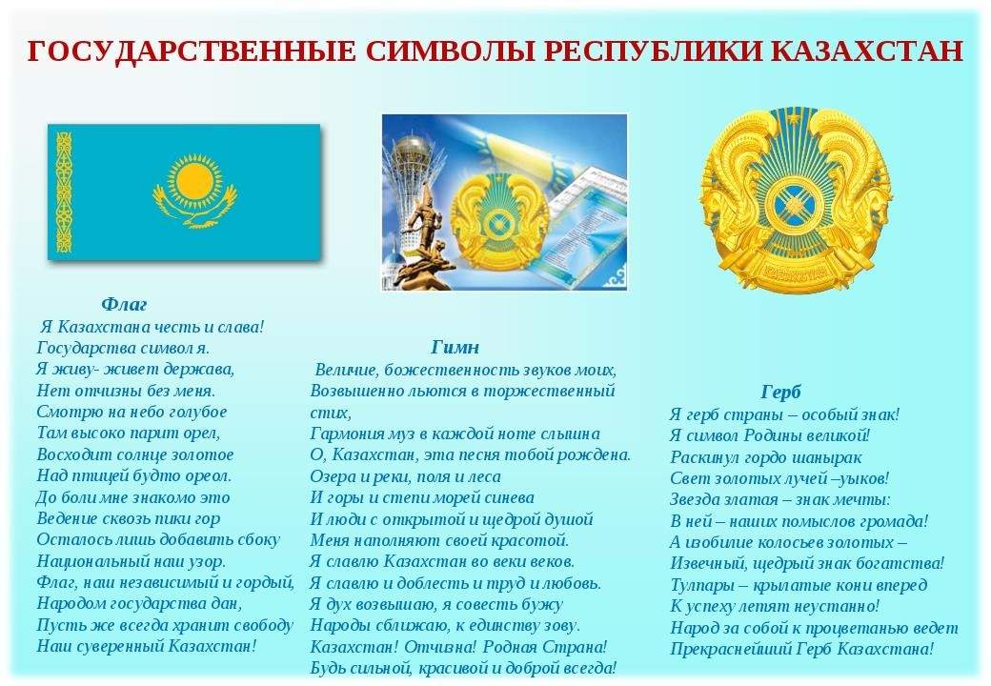

« Желаю тебе, родная земля !»
Дети поочередно выходят к доске и на двух столбцах каждая команда в своей записывает свои пожелания Казахстану ( добра , мир, счастье и т.д.)
В конце утренника подводятся итоги, подсчитываются баллы, определяется победитель
Казахстан — наше счастье! Казахстан — наша гордость! Казахстан — наш общий дом! Родина — в которой мы живём!
В заключение, хочу всех поздравить с наступающим праздником – Днем Независимости нашей любимой страны, Республики Казахстан. Желаю вам учиться только на «4» и «5» и быть достойными гражданами своей страны.
Ведь будущее Казахстана – это вы!
Спасибо за внимание! До следующих встреч!

Гребенкина Наталья Егоровна заведующая библиотекой
ГУ «Луганская средняя общеобразовательная
школа Павлодарского района»

Игра – путешествие
«Мой Казахстан»

«Нет земли краше, чем Родина наша» Пословица
Цель: 1.Закрепить знания учащихся о нашей Республике и людях, живущих в ней, о государственных символах Республики Казахстан.
- Развивать речь, творческие способности учащихся.
- Донести до учащихся ценность «любовь к Родине», прививать чувство гордости к своей стране, воспитывать патриотизм и гражданственность.

Ход игры.
Библиотекарь: Родина – это самое важное, самое дорогое и всеми любимое слово, самое прекрасное на свете.
Понятие Родина имеет для нас несколько значений: это страна с великой историей, это - то место на земле, где человек родился и рос, где он познал первые радости и неудачи. Под этим словом мы понимаем нашу школу, свою семью, свой прекрасный город, всю нашу огромную Республику Казахстан.
Укаждого человека есть своя Родина, он любит то место, где родился и живет. Без Родины и без народа человек не может жить.
Ведь не случайно в трудные минуты своей жизни люди вспоминают место, где родились, где прошло детство, то есть свою маленькую Родину как часть большого Отечества.
- Вдаль бегут дороги, словно песня Дремлют горы, плещутся моря. Нету слов дороже и чудесней
Чем два слова – Родина моя!

Наша Родина – это Казахстан. Обширна и прекрасна земля Казахстана. Здесь горы, реки, леса, озера. В Казахстане очень красивая природа. Она богата растительным и животным, миром, природными ресурсами.
В Казахстане живут люди разных национальностей: русские, немцы, корейцы, татары, украинцы, и т.д. Коренные жители – казахи. Все национальности живут в мире, согласии и дружбе.

Мой Казахстан – степей просторный край Мой Казахстан – страна любви и дружбы Мой Казахстан – ты мир для всех и рай Мир гор, мир ковыля и мир джайляу Страна моя!
Ты колыбель поэтов и певцов,
Ты воспитала нас, твоих детей и молодёжь. Тебе мы благодарны за материнскую любовь За радость бытия и счастья вновь и вновь
За то, что ты способствуешь науке, За то, что прославляешь нас,
За то, что выдержала муки
«Спасибо» говорю за всё добро За воспитание, за детство, край Могу тебе лишь пожелать одно:
Расти, мой Казахстан и процветай.

- Как вы думаете, чему посвящается наше сегодняшнее мероприятие? День Независимости – главный национальный праздник Республики Казахстан. 16 декабря 1991 года Верховный Совет принял закон «О
государственной независимости Республики Казахстан». Наша страна стала демократическим государством.
Мы с вами родились и живём на древней казахской земле. И нам, гражданам Казахстана, необходимо знать и уважать историю, традиции и культурное наследие.
Есть в истории даты, которые поневоле заставляют оглянуться назад не только, чтобы вспомнить прошлое, но и для того, чтобы понять будущее.
- Я предлагаю вам сегодня отправиться в путешествие по нашей стране. Сегодня на нашей игре встречаются две интересные команды.

тур «Назови команду».
Участникам предлагается узнать название своей команды, собрав слово из букв на казахском языке, дать перевод этого слова.
ХалыK - народ ДостыK – дружба

тур «Национальная гордость».
Участникам предлагается ответить поочередно на следующие вопросы. Вопросы команде «ХалыK».
- Кто президент нашей страны? (Назарбаев Н.А.)

- Казахский национальный напиток из молока кобылы? (кумыс).
- Наиболее распространенный вид жилища у казахов. ( юрта )
- Какого цвета Казахстанский флаг?
- Денежная единица в нашей стране.
- Какой язык является государственным языком РК? (казахский язык)
- Какое мифологическое животное изображено на гербе РК ?(тулпар )
- Основное занятие казахов в древности.( скотоводство)
- Назовите государственные символы РК.
- Казахское лакомство в виде шариков из теста? (баурсак).
- Какие казахские народные инструменты вы знаете? (Кобыз, домбра, сырнай).
- Самое выносливое животное, которое может без пищи и воды прожить несколько суток? (Верблюд).

Вопросы команде «ДостыK».
- Как называется основной Закон нашего государства?
- Назови столицу Казахстана.
- Что означает синий цвет флага?(цвет неба)
- Традиционное, самое распространенное блюдо, готовится на все торжества? (бешбармак)
- Что означает юрта? (Переносное жилище из войлока).
- Возродившийся в Казахстане праздник весны. (наурыз)
- Что такое гимн? (торжественная песнь)
- Назовите президента РК (Н. А. Назарбаев) 9.Что такое шанырак? (отверстие в потолке юрты)
- Какое животное из семейства кошачьих изображено на эмблеме Казахстана?
( барс )
- Как называется место, где пасутся отары?
- Как называются богатыри в казахских сказках? (батыр)

Библиотекарь: Казахский народ на протяжении веков славился своей поэтичностью, умением состязаться в остроумии и красноречии. Айтыс самый популярный вид казахского устного поэтического творчества. Айтыс – это состязание в быстроте мышления и остроумия. Давайте попытаемся и мы хоть чуть –чуть приобщиться к искусству красноречия. «Слово акына острее клинка и нежнее волоска» - говорит народная пословица.

Сейчас я хочу объявить 3 раунд «Айтыс»

Командам предлагается из половинок собрать пословицы Пословицы команде «ХалыK».
Дерево крепко корнями, а человек друзьями.
Цветет бутон там, где прижился, джигит силен там, где родился. Кто храбро сражается в бою, тот честно защищает Родину свою. Одна у человека мать, одна у него и Родина.
- О чем составленные вами пословицы?

Пословицы команде «ДостыK».
Сила птицы в крыльях, сила человека в дружбе Умный делу научит, а глупый только наскучит. Стыдно не знать, стыдно не учиться.
Где хотенье, там и уменье

- О чем составленные вами пословицы?

тур «Государственный язык».
У Расула Гамзатова есть прекрасные слова: «Для меня языки народов как звезды на небе. Я хотел бы, чтобы звезды слились в одну огромную, занимающую полнеба звезду. То есть солнце. Но пусть сияют и звезды.
Пусть у каждого будет своя звезда». Каждый язык – это целый мир. Язык не только предмет для изучения, а живая душа народа, его боль, его память, сокровище. Он должен вызывать у каждого из нас горячую любовь, признательность, трепетное отношение.
Задание: За 3 минуты каждая команда должна перевести текст с казахского языка на русский. Слова из словаря предлагаются только в том случае, если у детей они вызовут затруднения при переводе. При выполнении задания учитывается точность перевода, скорость и литературный перевод.
Текст для первой команды:
Қазақстан жері.
Қазақстан жер көлемі 2756000 шаршы километр. Оның 40 % – өзен, көл,теңіз. Жерінің 50% шөл және шөлейт аймақтар алып жатыр. Ал 10% таулы жер. Қазақстан жері өте бай.
Словарь: Көлем – объем

Шаршы – квадрат Шөл – пустыня
Аймақтар – территории.
Текст для второй команды: Қазақстан Республикасы.
Қазақстан Республикасы – егеменді ел.Республика Президентінің Жарлығымен қазанның 25 ө сі Республика күні деп аталды және бұл күн демалыс күн болып жарияланды№ Қазақстан Республикасы Тәуелсіз Мемлекеттер Достастығының кұрамына енді.
Словарь:
Егеменді – суверенный Жарлық – указ
Тәуелсіз Мемлекеттер Достастығы – Содружество Независимых Государств Құрамы – состав.

тур «Музыкальный».
Участникам команд предлагается исполнить куплет песни о Родине. Библиотекарь: Итак, подводим итоги.
-Наше путешествие закончилось. Мне очень хочется верить, что вы многое поняли и усвоили. Каждый человек, живущий на планете, испытывает чувство гордости за свою Родину, свой народ и страну, свою землю и историю. И нам сегодня стоит помнить о прошлом, знать настоящее, чтобы построить светлое будущее.

Лятина Галия – Бану Имаевна учитель начальных классов
ГУ Луганская средняя общеобразовательная
школа Павлодарского района

Праздничное мероприятие
«Я люблю тебя, мой Казахстан!!!!»

Цель: формирование гражданина и патриота, обладающего нравственными и лидерскими качествами, чувства гордости и уважительного отношения
к государственным символам, традициям, истории, культуре своей страны, Конституции Республики Казахстан.

Задачи:
- раскрыть значение понятий «страна, в которой я живу», «Родина», «я — казахстанец»;
- развивать гражданские и патриотические чувства детей;
- воспитывать уважительное отношение к символам своей страны, к её истории, традициям, своим согражданам.
1.Вступительное слово учителя;
Уважаемые учителя и гости, дорогие ребята!
Сегодня наш классный час посвящен главному празднику нашей страны – Дню Независимости Республики Казахстан!
Любовь к родине проявляется в бережном отношении к прошлому, без которого невозможно построить достойное будущее. Именно в силах наших рук, сохраняя память о прошлом, отдать дань уважения тем героям былых времён.
Родина там, где ты счастлив, где есть те, кого ты любишь и те, кто любит тебя. Это место, откуда больно уходить.
Мы – казахстанцы! Все мы разные, мы говорим на разных языках, поём разные песни, и для каждого огромный мир, в котором мы живём, расцвечен всеми яркими красками радуги. Но мы одинаково любим землю, на которой живём, любим родителей и своих детей. Мы хотим видеть их счастливыми. И у нашего общего мира один цвет- цвет надежды!

Звучит гимн Республики Казахстан
На карте есть республика такая Великая, могучая, родная.
Казахстан – это имя страны,

Казахстан – это имя весны, Казахстан – это имя свободы. Казахстан – это солнечный свет, Казахстан – это крылья побед.
Независимый Казахстан – наш дом, Папа, мама, я, и все мы в нем.
Независимый Казахстан – наша опора и сила. Хлеб на столе, мир на земле – вот его символ. Казахстан – наш дружный дом,
Большой семьёй живём мы в нём! Горжусь, что это Родина моя,
Хочу я видеть её в солнце завтрашнего дня. Песня в исполнении хора

У каждого государства есть свои государственные символы. Есть они и у Казахстана. Какие символы, назовите? (ответы детей)
(Рассказ учителя про Государственные символы РК.)

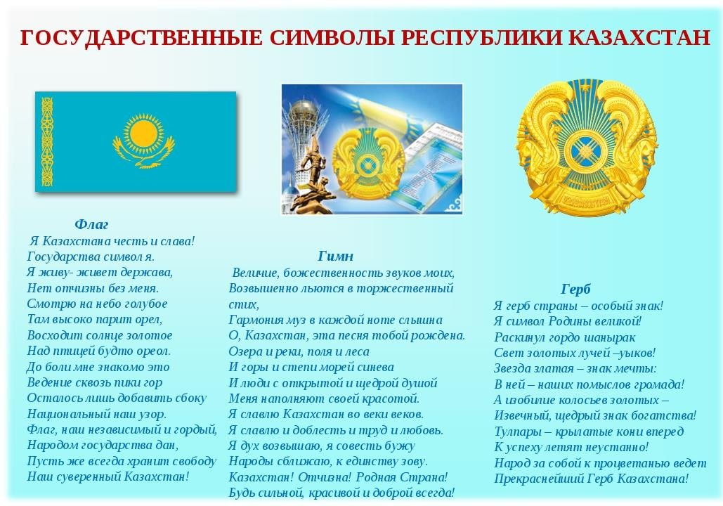

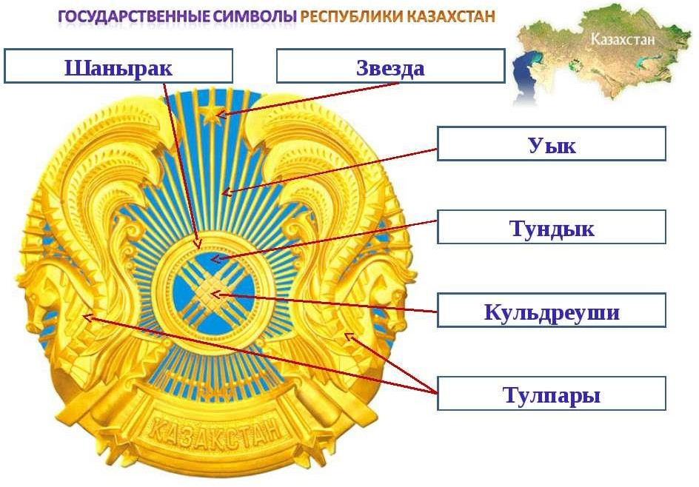

Тәуелсіз боп артты сенімді
Мұз боп қатқан қайғы-мұңым еріді Ақ шындары тауларымның биіктеп, Кең тыныстап ұлы далам кеңіді.
Тауымыз бар таңыртқан шыңымен, Ұл-қызым бар, даламның бар ұлы кең Алдарыңда басымды иіп, әр халкым, Құттықтаймын тәуелсіздік күнімен!
Желтоқсан – заман толғағы байтақ даланың, Шарпыған сәті үміт пен күдік қаланың Желтоқсан – Қайрат, Ләззат, Сабира Құрбаны болған жаланың
Ал қоғамның адамнан бар ма асылы, Кеткенде жоқ құлақтан зар басылып, Бұғаудағы боздақтары кете барды
Бірі атылып, ал бірі дарға асылып Минута молчания
Личным и лучшим достижением Президента Республики Казахстан является наша новая столица Астана. Астана – самая молодая столица в мире и самая красивая. А монумент «Байтерек» является символом города Астаны.
Песня об Астане исполняет Жаманкенова Мадина

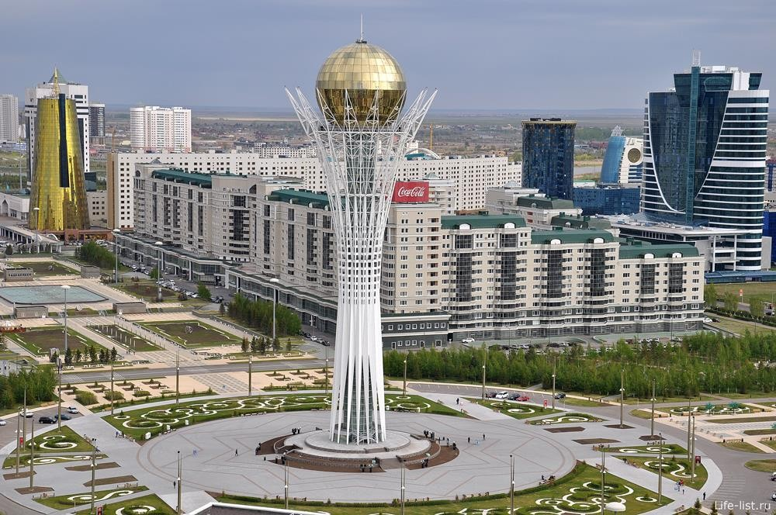

Знай о крае своем родном, Знай про степи, реки, хребты. О давно ушедшем, былом, Знай о том, что не видел ты. Знай о том, как много веков
Край родной был в оковах тьмы, Как, теряя последний кров, Мерзли и голодали мы.
Знай о том, что мечтал народ, Избавленья искал от бед.
Как в надежде, что ночь пройдет, Замирая, встречал рассвет.

Знай о крае своем родном, Знай про степи, реки, хребты. О давно ушедшем, былом, Знай о том, что не видел ты. (А.Дуйсенбиев «Родной край»)
Көрейін бақытымның азаттығын, Таңымды тамылжытқан бостандықтан, Танылды бар әлемге қазақ бүгін.
Кең далам, көл-дариям, сеңгір тауым, Бабалар жеңді ерлікпен небір жауын. Байрағым желбіреп тұр биіктерде, Байладым тәуелсіздік - өмір бауын!

Отаным,елім –жерім – Қазақстан.
Откерген сан қиындық, кешккек бастан, Үңілсем көз жіберіп өткеніңе.
өмірің сыр- шежіре, тарих-дастан. Песня хор «Я ты он она»
Земля родная! Я тебя люблю Светло и верно.
Когда тоскую по тебе, Тоска моя безмерна,
И я готов всю жизнь отдать Лишь за один глоток
Степного ветра, что пахнет С моих родных дорог.
Земля родная! Ты меня зовешь
К высотам, к свету,
Но на меня всегда глядишь, Как на ребенка, сверху,
А мне, хоть целый свет пройди, Иной не знать любви,
Ведь чуть не плача я гляжу На облака твои.
Где, на какой другой земле Мне будет так привольно –

Песня «Туган жер»
Так беспокойно, и светло, И радостно, и больно? Земля родная, я горжусь Тобою, как судьбой.
Когда умру, то и тогда Не разлучусь с тобой.

Вот и подошла к концу наша встреча! Желаем всем всего вам доброго и прекрасного! И в заключение мне хотелось бы прочесть следующие строки:
У русских и казахов общий путь –
Путь дружбы – и с него нельзя свернуть! Народы вместе сквозь века прошли,
В пути друзей надежных обрели. Елімізде халықтар достығы жасасын!
Бәріміз достық әнің бірге шырқайық!

Дрянина Елена Геннадьевна преподаватель по классу скрипки,
заведующая отделением струнных и духовых инструментов
Детская музыкальная школа №1 им. Дины Нурпеисовой город Уральск ЗКО

Тематическое родительское собрание с концертом учащихся класса
«Музыка как средство патриотического воспитания»

Цель: «Воспитание патриотизма путем приобщения к музыкальной культуре народов Казахстана».
Задача: «Последовательное ознакомление с произведениями народного музыкального творчества, развитие интереса, любви и уважения к творчеству и культуре многих национальностей и народностей, проживающих на территории нашей страны».

План:
  - Вступительная часть.
  - Что такое патриотизм в высказываниях ученых и писателей.
  - Разнообразие репертуарного материала скрипача, в основе которого лежат произведения народов Казахстана.
  - Исполнение народных произведений в переложении для скрипки и фортепиано.
  - Заключительное слово.

Вступительная часть:
В детстве закладываются основы личности человека, пробуждаются интересы, увлечения. И все увиденное и услышанное усваивается быстро. Легко запоминается на долгие годы.
На современном этапе развития Республики Казахстан перед школами ставится важная и ответственная задача в воспитании личности.
Считается, что общеобразовательная школа осуществляет ведущую роль в организации семейного и общественного воспитания, но не надо убирать со счетов и внешкольные учебные заведения, такие как музыкальные школы, художественные, спортивные и т.д., поскольку они дают возможность развиваться ребенку: интеллектуально, эстетически, нравственно, физически. Когда дети приходят в школу их в первую очередь учат читать, писать, и считать. Это тот минимум знаний, который необходим человеку. Но этого мало. Человек должен уметь мыслить и чувствовать, это умение надо
воспитать и тут на помощь приходит музыка.
В.А.Сухомлинский писал – «Музыка – могучий источник мысли. Без музыкального воспитания невозможно полноценное умственное развитие

ребенка. Первоисточником музыки является не только окружающий мир, но и сам человек, его духовный мир, мышление и речь».
Воздействие музыки на формирование личности огромно. Наиболее распространенной формой приобщения детей к музыке являются музыкальные школы, которые призваны способствовать развитию музыкальной культуры, усвоению практических навыков и выявлению наиболее способных детей для подготовки их к дальнейшему музыкальному образованию.
Основной целью и задачей является стремление привить ученику общую культуру, открыть ему эстетическую и познавательную ценность музыки.
Аристотель писал – «Музыка способна оказать известное воздействие на эстетическую сторону души: и раз музыка обладает такими свойствами что, очевидно, она должна быть включена в число воспитания молодежи».
Одним из средств патриотического воспитания является МУЗЫКА.

Что же такое патриотизм?

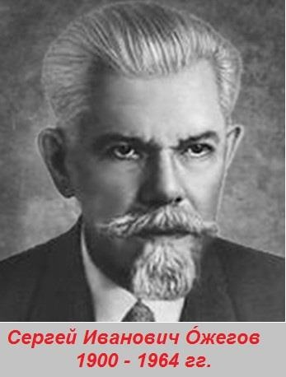
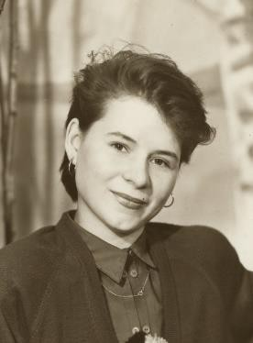
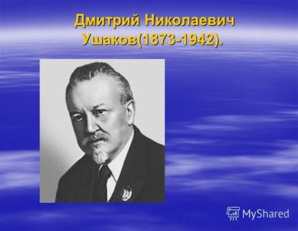

В словорях С.И.Ожегова, Т.Ф.Ефремовой, Д.Н.Ушакова дана примерно одинаковая расшифровка этого слова:
«Любовь к своему отечеству, преданность своему народу и ответственность перед ним, готовность к любым жертвам и подвигам во имя интересов своей Родины».
Воспитание патриотизма на занятиях в музыкальных школах имеет огромное значение, так как речь идет о судьбе настоящего и будущих поколений, которое должно обладать не только объемом знаний, но и должно стать зрелым духовно и интеллектуально.

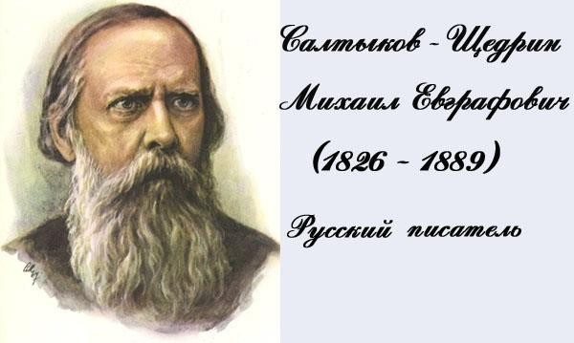
М.Е.Салтыков-Щедрин писал:
«Воспитательное значение патриотизма громадно: это школа, в которой человек развивается к восприятию идеи о человечестве».
Патриотизм –одно из существенных, коренных свойств человеческой личности. В нем выражаются мировоззренческая зрелость, нравственная убежденность, ценностная ориентация личности, ее жизненная позиция, практическое поведение.

Стихотворение о дружбе в исполнении учащегося:
Мы дружной семьей живем в Казахстане Татары, уйгуры и русские с нами.
Так пусть же крепнет во веки веков Дружба народов всех возрастов.
На просторах Казахстана Много разных народов живет. Все народы, как братья равны,
Всем народам — любовь и почет.

Так сложилось исторически, что, на просторах нашей Родины в мире и согласии проживает более ста национальностей.
Серьезную помощь в деле патриотического воспитания может оказать обращение к фольклору, народной музыке.
Последовательное ознакомление учащихся с произведениями народного музыкального творчества помогает им лучше понять мудрость народа. В результате у детей развивается интерес, любовь и уважение к творчеству и культуре многих народностей, проживающих на территории нашей страны.

Разнообразен репертуар скрипача, но без народной музыки, в переложении для скрипки, не обходится ни один учебник, особенно для учащихся младших классов.
Одними из первых произведений, которые изучает юный музыкант как на струнном отделении, так и практически на всех остальных отделениях,

включая теоретические предметы, это Русские народные песни, мелодия и текст которых легко запоминаются и удобны в исполнении.
- В исполнении учащихся первого класса звучат Русские народные песни:
«Во поле береза стояла»
«Во саду ли, в огороде»
«Как под горкой»
Кроме Русских народных мелодий детям нравятся казахские, белорусские, украинские, татарские и произведения других народов Казахстана. С огромным интересом учащиеся младшего звена исполняют Корейскую народную песню в переложении для скрипки. Их привлекает напевность и лиричность.
- В исполнении учащегося второго класса звучит «Корейская народная песня» в переложении для скрипки.
- Так же, в репертуар включено много украинских народных песен. Одна из самых известных это конечно шутливая песенка «Веселые гуси», которую исполнит учащийся первого класса.
- В переложении для двух скрипок в сопровождении фортепиано наиболее популярен народный украинский танец «Гопак», который исполняет трио учащихся четвертого класса.
- В переложении для ансамбля скрипачей интересно звучат Еврейские мелодии.
Народная мелодия «Фрейлихс» исполняет ансамбль скрипачей.

- Необычно для восприятия звучат татарские мелодии в переложении для струнных инструментов, мы привыкли слышать их в исполнении баяна, но есть и в переложении для скрипки.
Татарскую народную песню «Эпипэ» исполняет ансамбль скрипачей.

Ну и конечно особой популярностью пользуется у скрипачей молдавская музыка, поскольку многие произведения уже изначально в своем большинстве написана для скрипки, поэтому даже виртуозные моменты
«лежат под пальцами», и удобны для исполнения ученика. Самым популярным произведением является «Молдовеняска», есть в переложении для многих инструментов, а также для ансамбля скрипачей.
Молдавский народный танец «Молдовеняска» в исполнении ансамбля скрипачей.

Великий казахский поэт, композитор, просветитель, мыслитель, общественный деятель, основоположник казахской письменной литературы и ее первый классик Абай Кунанбаев много писал в своих произведениях о дружбе народов.

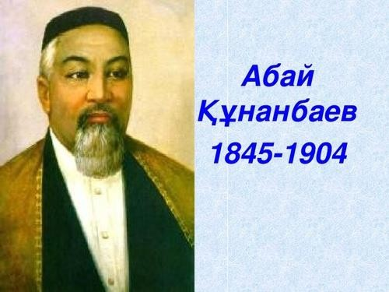
В одном из них говорится:

«Люби свою культуру, но не унижай другие»
- Начиная с первого класса, включая выпускной экзамен, в репертуар скрипача входит народная музыка и произведения композиторов Казахстана.
«Попурри на казахские народные песни» исполняет ансамбль скрипачей.

- В учебную программу так же включены, в переложении для скрипки, произведения Абая в современной обработке. Одно из таких произведений Фантазия на темы песен Абая Кунанбаева казахстанского композитора Ермурата Усенова.
Фантазию на темы песен Абая исполняет учащийся седьмого класса.

Стихотворение о Родине в исполнении учащегося:
Мой Казахстан! Ты Родина моя! Твоих степей прекрасные просторы Душой и сердцем я люблю,
Люблю твои серебряные горы. Мой Казахстан, живи и процветай. Ты — колыбель великого народа, Всю красоту и мудрость передай И сохрани для будущего рода.

Завершить тематическое родительское собрание хотелось бы словами французского писателя и философа Шарля Луи де Монтескье:

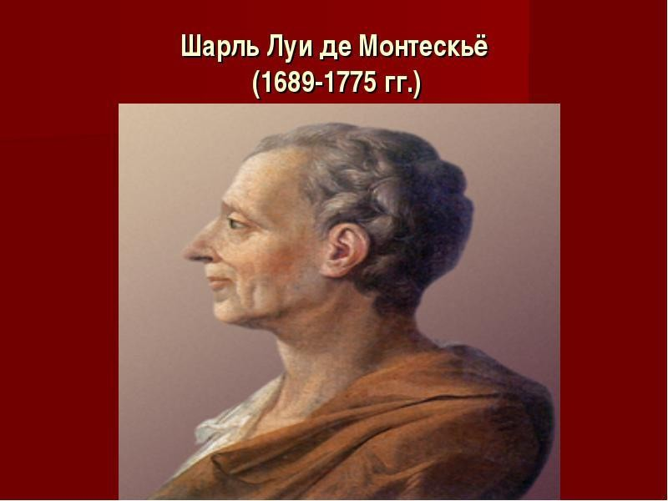

«Лучшее средство привить детям любовь к отечеству состоит в том, чтобы эта любовь была у отцов»

Бекишева Гулнур Габдолловна учитель начальных классов
КГУ «Московская средняя школа отдела образования Есильского района» Акмолинской области

Интеллектуальная игра
«Қазақстан кең - байтақ ел»

Мақсаты: Оқушыларды қазақстандық патриотизм рухына тәрбиелеу. Оларды Отанын, елін, жерін сүюге баулу, туған елге құрмет сезімін қалыптастыру.
Көрнекілігі: Сабақтың тақырыбы жазылған плакат.
Ана тілі туралы нақыл сөздер.
Қазақстанның Елтаңбасы мен Туы.
Құрметті ұстаздар мен оқушылар! 1990 жылы 25- қазанда Қазақ КСР-нің жоғарғы Кеңесі мемлекеттік егемен туралы Декларация қабылданды.
25-қазан 1991 жылы Республика күні болып белгіленді, бұл күн жыл сайын ресми мейрам ретінде аталып өтіледі. Қазақстан егеменді және тәуелсіз мемлекет ретінде қалыптасты және әлемдік қоғамдықтың толық құқылы мүшесі оның ажырағысыз бөлігі болады деп тұжырымдама жасауға болады.
Интеллектуалды сайысымызды бастамас бұрын әділ қазылар сайлап, оларды ортаға шақырайық.
Әділқазы, аққазыға бір сәлем! Әділдікке бас иеді күллі әлем.
Жүйірік озар сайыстарда неше бір, Сарапқа сап әділдікпен шеше біл !

Сайысқа 4 оқушы қатысады. Ортаға сайыскерлерді шақырып, олардың жақсы жақтарын сипаттап, таныстыру.

Өту шарты.

  - «Бәйге».

Қарап тұрмай бәйгеге еріңіз, Шәкірттерге әділ шешім беріңіз.
Жүзден жүйірік мыңнан тұлпар шығарар, Бәйге, бәйге, бәйгелерді көріңіз!

Қазақстан туралы 16 сұрақ беріледі, кім бірінші қол көтерсе, сол жауап береді. Әр жауапқа 10 ұпайдан беріледі.
    - Мемлекеттік Ту дегеніміз не ?
- Белгілі бір елдің мақсатын көрсететін матадан жасалған белгі.
    - Мемлекеттік Елтаңба дегеніміз не ?
- Бір елдің ерекшелігін көрсететін белгі.
    - Мемлекеттік Әнұран дегеніміз не ?
- Бір елдің тарихын, ойын айтатын, ұран тастайтын шумақтар.
    - Мемлекеттік Тудың түсі неге көгілдір?
- Қазақ халқы көк Тәңіріне табынған, көгілдір түс ашықтықты, даналықты меңзейді,
    - Елтаңбадағы шаңырақ нені бейнелйді?
- Біртұтастықты, бөлінбейтіндікті білдіреді.
    - Әнұранның бірінші шумағының мағынасы.
    - Әнұранның екінші шумағының мағынасы
    - Әнұранның үшінші шумағының мағынасы
    - Тудағы қыран белгісі нені білдіреді?
- Қазақ халқының еркіндікті сүйетіндігін дәлелдейді.
    - Тудағы өрнек нені білдіреді?
- Ата – салтымызды білдіреді.

    - Елтаңбадағы қос пырақ нені білдіреді?
- Ай мүйізді пырақта шаңырақты, бірлікті сақтап тұр.

    - Елтаңбадағы бесжұлдыз нені білдіреді?

Бес континентті елдермен қарым – қатынас жасауға даярлығын дәлелдейді.
    - Елтаңбадағы ҚАЗАҚСТАН жазуы нені білдіреді?
- Қазақ елі сонау ІХ ғасырдан бар екендігін көрсетеді.
    - Туған күннің бейнесі нені білдіреді?
- Күндей Нұрланып, шапағын шашуды білдіреді.
    - Тудың авторы.
- Шәкен Ниязбеков
    - Елтаңбаның авторы.
- Шотаман Уалиханов

ІІ. «Тапқырлық»
Келді кезек тапқырлықпен шешуге, Жауаптарын күштілерге есуге.
Қазақ, орыс, ағылшынды білсеңіз, 30 ұпай шәкірт саған несібе.
- тапқырлық кезеңінде жұмбақ немесе мақал айтылады, жауабын үш тілде жазып көрсету керек. Мысалы: Тау мен тасты су бұзар
Адамзатты не бұзар?
(сөз, слова, word)
      - Кімнен шәкірт озар? (мұғалім, учитель )
      - Өнер алды қандай тіл?(Қызыл, красный )
      - Өнерліні кім сүйеді? ( бала, мальчик, )

      - Ұлдың ұлты-әкеге, қыздың ұлты ? (шешеге, мать, )
      - Жылай-жылай арық қазсаң,
Күле-күле не ішерсің? (су, вода, )
Ана тілінде сөйлеу, оған деген көзқарас ең зор адамшылық,

мәдениеттілік, тәрбиелік, әдептілік өлшемі болып табылады.Оның мәні - ер азаматтың ана тілін Отанындай, туған халқындай, ата – бабасындай сүйіп, ардақтап, ол тілде сөйлеуді тәңірінің ұлы сыйындай көруінде.
Адамды екі нәрсе қартайтпайды: бірі жақсы мінез, екіншісі – жақсы сөз.
Келесі кезең

ІІІ. «Көкпар»
- пән мұғалімдері сұрақ қойып жауап алынады. Әр жауап 10 ұпаймен бағаланады.

Сен де болдың мамандықтың иесі, Не істер едің бұл өмірге жүйелі.
Асыл тастан өнер жастан шығар деп, Бабам айтқан, баба сөзі киелі.

Мәңгі бақи есте қалар,
Қызықты бір жиын болсын. Білімдіден шәкірт озар,
Сұрақтары қиын болсын.
Осы айналымнан кейін ұпай саны аз оқушы ойыннан шығады.
Ұпайы аз үміткерлерді қазылар алқасы айтады.
Сөйлей білу де өнер. Ол арымай- талмай шешендік сырын
зерттеуді, жаттығуды, мол білімді, ой-өрісі мен қиял кеңістігін қажет
етеді. Әсем сөйлеуге көп тыңдап, көп оқып, халықтың ауыз әдебиетін, әсіресе тапқырлық пен терең ойдың інжу- маржандары – мақал- мәтелдерді жетік біліп, сырына үңілу арқылы, кітапты көп оқу арқылы жаттығып төселеді. Келесі кезең.

ІV. «Тілмар»

Білімдіден шығады алғыр,
Шешендікпен болған ғой барлық көсем. Сайра шәкірт, суырылып шарықташы,
Қалмасын бұл жарыста сенің есең.
Қазақстанның жері туралы тақырып беріледі. 2-3 минут уақытта ділмарлық өнерін көрсету керек.

V. «Жорға»
Ұпайды көп жинаған екі адам жарысады. 1 минут ішінде 15 сұраққа жауап береді.
Осы кезеңнен кейін әділқазылар көп ұпай жинаған сайыскерді айтады. Марапаттайды.
Қазақ жері гүлденіп,
Қызыр баба қолдасын.
Баршаңызға бақ тілеймін,
Өзім ұстаз болған соң деп «қазақстан кең – байтақ ел» интеллектуалды сайсымызды аяқтаймын.

Кодукуп Камшат Есенгельдыевна
логопед Костанайский район, село Жамбыл ГУ «Жамбылская средняя школа»

Логопедический праздник интегрированный с физической культурой, посвящённый Дню независимого Казахстана
«Наш любимый Казахстан»

Цель: Активизировать и расширять словарный запас детей по теме
«Республика Казахстан».
Закрепить приобретенные знания и навыки, осознания себя гражданином республики Казахстан.
Закрепить навыки физической подготовки, развивать физические качества: ловкость, быстроту, уверенность, смелость в играх и эстафетах
Воспитывать любовь к своей Республике к своему народу.
Воспитывать чувство патриотизма, чувство коллективизма, понятие о взаимовыручке.
- Доставлять детям радость от совместных соревнований с родителями.
- Обеспечить двигательную активность детей и взрослых для укрепления здоровья и привития привычки к здоровому образу жизни.

Оборудование:
- микрофон, музыка,
- флажки и шары для украшения,
- тоннели – 2 шт.,
- резиновые мячи – 6 шт.,
- обручи – 6 шт.,
- пазлы для флага –
- султанчики по количеству детей – 100шт.,
- обручи – 6 шт.,,
- костюмы батыров,
- канат,
- музыкальные инструменты – 18 шт.,
- грамоты

Звучит Песня «Казахстан» .
Ведущий: Здравствуйте, девчонки и мальчишки! Здравствуйте, взрослые! Как здорово, что все мы снова вместе, ведь приближается праздник
- День Независимости Республики Казахстан!

1.Отан деген – атамекен. Отан деген – туган жер.

Отан – ана, Отан улкен Казахстан – туган ел.

Казахстан! Казахстан! Твой праздник сегодня, И взрослый, и детский – Праздник народный!
УРА, Казахстан!
Ведущий: Каждое утро звучит Гимн во всех уголках Казахстана, ведь наша страна - самая прекрасная в мире.

Исполняется Гимн Казахстана
Ребенок:
Родина – слово большое, большое! Пусть не бывает на свете чудес, Если сказать это слово с душою, Глубже морей оно, выше небес!
В нём умещается ровно полмира: Мама и папа, соседи, друзья. посёлок родимый, родная квартира, Бабушка, дедушка, школа… и я.
Ведущий: Дорогие ребята,папы,мамы,дедушки,бабушки и гости! Сегодня наш праздник проводится под девизом: «Здоровые дети - крепкая семья – сильный Казахстан!»
Сейчас давайте поприветствуем семьи – участники наших соревнований…

Участники друг за другом проходят по спортивной площадке и выстраиваются в колонны на финише.
Ведущий: Я знаю, что все вы хотите быть здоровыми и любите заниматься физкультурой, с удовольствием играете в различные спортивные игры.

Чтобы расти здоровыми, Энергичными, веселыми, Чтоб прогнать усталость, лень Делаем зарядку каждый день.

«Мы дети твои, Казахстан!»
(зарядка по показу)
Ведущий: Каждый знает цвета нашего флага. Сколько же цветов у нашего флага? А какие они?

Дети:
Голубой- неба цвет Жёлтый-солнца цвет.

Игра-эстафета «Собери флаг Казахстана»
( каждая семья собирает пазлы с изображением флага )

Ведущий: Наша страна станет сильной, если будут здоровы наши дети, станут крепкими семьи.

Эстафета «Самая спортивная семья»
(дети пролезают в тоннель, мамы прыгают через обруч, папы ведут мяч ногой)

Ведущий: Мы все дружно живём под одним большим шаныраком.У
каждой семьи есть свой шанырак.

Аттракцион «Семейное счастье»
(привязывание лент, к большому обручу, чья семья быстрее)

Дети:
Семей на свете много разных Их всех не перечесть сейчас. Для каждого из нас на свете - Своя семья милей подчас.

Песня «Моя семья»
Ведущий: Я думаю, что вы немного отдохнули…
Начинаем мы игру «Отвечай-ка!» Мамы, папы, в круг становитесь, Дружно за руки беритесь
На вопросы отвечайте, Руки выше поднимайте!

Вопросы:
- Как называется наша страна?
- Как называется столица нашей республики?
- Назовите города Казахстана.
- Назовите президента нашей страны.
- Назовите казахскую национальную одежду.
- Назовите древнее жилище казахов
- Назовите казахское народное блюдо.
- В какой области мы живем?
- Как называется село, в котором мы живем? Ведущий: Молодцы! Как много вы знаете о Казахстане.

Игра «Птички в клетке»
(взрослые стоят в кругу, держась за руки «клетка»,
дети - «птички» бегают под музыку, по окончании – закрыть клетку)

Ведущий:
Семья - это самое главное, самое дорогое, что есть у человека, поэтому во все времена народы славили крепкую и дружную семью.
О семье сложено много пословиц и поговорок. Давайте вспомним их.
- Вся семья вместе – то и душа на месте.
- Золото, серебро – не стареет, отец и мать – цены не имеют.

- В гостях хорошо, а дома лучше.
- Где семья дружна, не страшна беда
- Жена - душа, а муж – голова

Ведущий:
В семьях главой семьи всегда считался мужчина – добытчик, защитник, сильный батыр. У нас тоже есть сильные батыры!
Начинаем парад батыров!

Парад «Ботырская сила»
(дети идут по кругу, импровизация с мечами)

Ведущий:
В старину самая известная батырская забава – это перетягивание каната. Сейчас мы и проверим вашу силу. Нужно взяться вместе, дружно, всей семьёй, всей командой, всей группой.

Аттракцион «Перетягивание каната»
Ведущий: В конце нашего праздника развеселит нас «Веселый оркестр».

Аттракцион «Веселый оркестр»
(взять инструменты: дети - колокольчики, мамы – ложки, папы – бубны, вернуться на место, в конце – играют по очереди, все вместе)
Ведущий: И вот подошел к концу наш праздник.

Дети:
Семья – это счастье, любовь и удача, Семья – это летом поездки на дачу. Семья – это праздник, семейные даты, Подарки, покупки, приятные траты.
Рождение детей, первый шаг, первый лепет, Мечты о хорошем, волнение и трепет.
Семья – это труд, друг о друге забота, Семья – это много домашней работы. Семья – это важно!
Семья – это сложно!
Но счастливо жить одному невозможно! Всегда будьте вместе, любовь берегите, Обиды и ссоры подальше гоните,
Хочу, чтоб про нас говорили друзья: Какая хорошая Ваша семья!
Ведущий: Семьи награждаются грамотами за активное участие. И приглашаем всех на флешмоб.

Флешмоб «Я,ты, он,она-вместе дружная страна!»

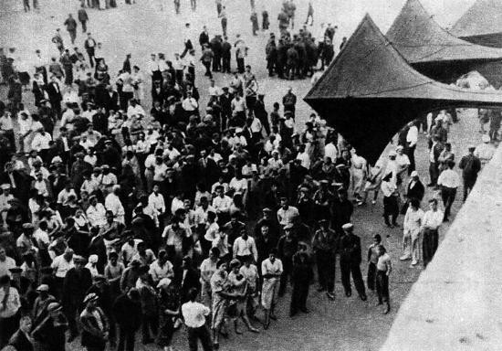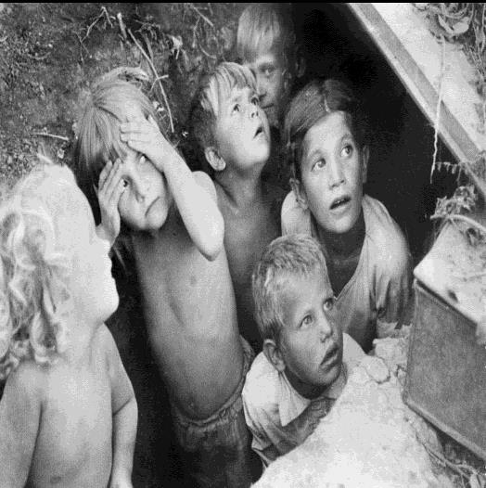Хайдина Ирина Георгиевна учитель начальных классов
ГУ «Средняя школа-сад имени Горького» Аккольского района, Акмолинской области

Внеклассное мероприятие,
посвящённое Дню Победы в Великой отечественной войне
«Мир детям мира!»
Цели: ознакомление учащихся с важными событиями Великой Отечественной войны: блокада Ленинграда, атомная бомбардировка японских городов Хиросимы и Нагасаки в 1945 году, воспитание чувства сострадания, патриотизма.

Оформление: демонстрация слайдов (см. приложение).

Оборудование: интерактивная доска, бумага, ватман, краски.

Дорогие ребята. Сегодняшнее внеклассное мероприятие посвящено ДНЮ ПОБЕДЫ в Великой Отечественной войне. Называется оно «Мир детям мира!» и посвящается детям – жертвам войны...

Мирным воскресным утром 22 июня 1941 года без объявления о нападении фашистская Германия развязала войну против Советского народа. Из всех репродукторов неслись слова диктора советского радио Левитана.

Война была беспощадна ко всем. Но особо жестоко она била по самому дорогому – по детям,слабым и беззащитным...

900 ночей и дней (почти 3 года) длилась блокада Ленинграда. Но люди выжили...

Это могучее биение сердца города на Неве было возможно потому, что он опирался на поддержку всего советского народа. Вся страна была вместе с Ленинградом.

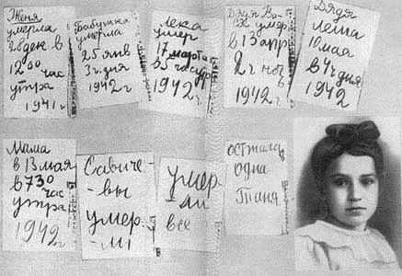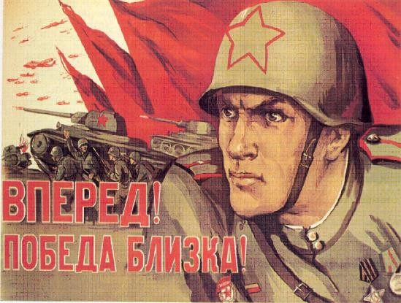Ленинградцы, дети мои!
Ленинградцы, гордость моя! Мне в струе степного ручья
Виден отблеск невской струи...

— летел к ленинградцам из далекого Казахстана голос акына Джамбула Джабаева. В блокадном Ленинграде от голода и холода погибло 570 тысяч человек.
Ленинградские дети! Они были мужественны и стойки. Вместе со взрослыми трудились, боролись и... учились! Учились, несмотря ни на что.

Вот строки из дневника одиннадцатилетней ленинградской школьницы Тани Савичевой, которая начала вести его с начала блокады Ленинграда. В этом дневнике было всего 9 страниц. И на шести из них даты смерти близких ей людей.

Таня так и не узнала, что не все Савичевы погибли, что их род продолжается.

Эта маленькая записная книжка была предъявлена в качестве документа, обвиняющего фашизм, и стала одним из символов Великой Отечественной войны.

Победа была близка.

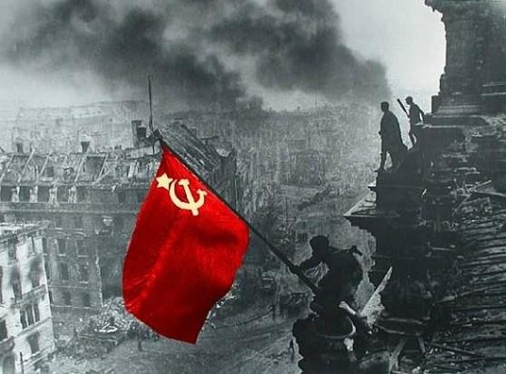
Советские войска уверенно шли к сердцу фашистской Германии, Берлину. И совсем скоро победное знамя развевалось над зданием рейхстага.
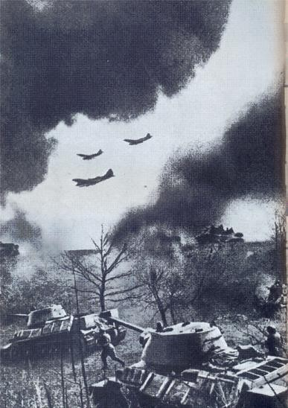

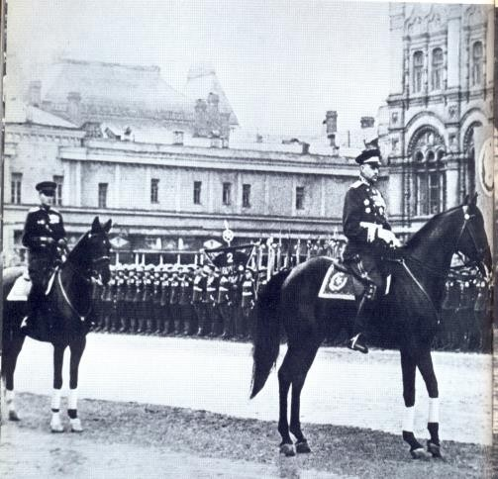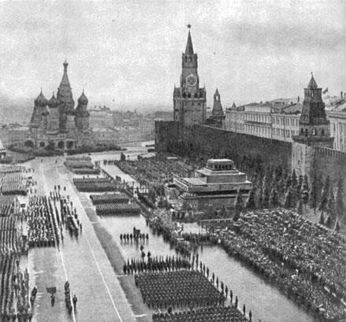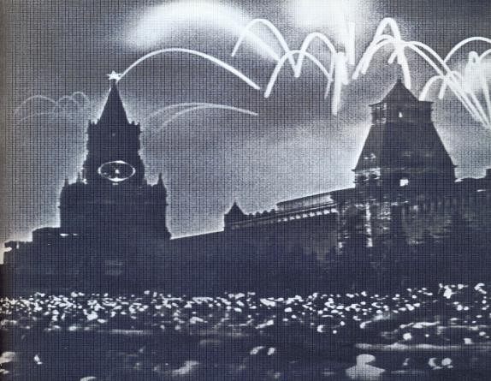А на Красной площади в городе Москве 9 мая 1945 года Парад Победы принимал четырежды – герой Советского Союза маршал Жуков.



Мир праздновал победу и ничего не подозревал. Люди возвращались к мирному труду. И только в двух городах Японии, Хиросиме и Нагасаки, был траур. Это были первые города, которые подверглись атомной бомбардировке. Мир впервые столкнулся с такими понятиями, как атомная бомба, ядерное оружие и лучевая болезнь. В городе Хиросима погибло более 240 тысяч человек. В городе Нагасаки погибло около 80 тысяч человек. Города превратились в пепел за 47 секунд. Почти все здания были абсолютно разрушены. Самое страшное было то, что никто не понимал, что происходит, что случилось: ночью кто-то сказал, что это Солнце упало на Землю, и все поверили.

Есть очень грустная история про одну японскую девочку - Садако, которая жила в городе Хиросима в Японии. 6 августа 1945 года во время атомной бомбардировки Хиросимы она находилась дома, всего в километре от эпицентра взрыва, и осталась жива. Росла сильным, здоровым и активным ребенком. Но спустя время - через 10 лет – в 1954 у нее проявились признаки лучевой болезни. Садако была помещена в госпиталь с диагнозом «лейкемия». Ребята, как вы думаете можно ли вылечиться от лучевой болезни? Да, эта болезнь неизлечима. Так откуда же появилась вера в то, что, сделав тысячу бумажных журавликов можно выздороветь?

В госпитале врач рассказал девочке легенду про тысячу журавликов.

Согласно легенде человек, сложивший тысячу бумажных японских журавликов цуру

(цуру - в переводе с японского журавлик, традиционный символ счастья и долголетия), может загадать любое желание, которое обязательно исполнится.

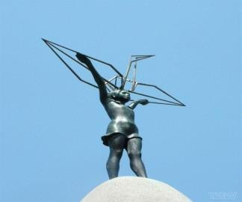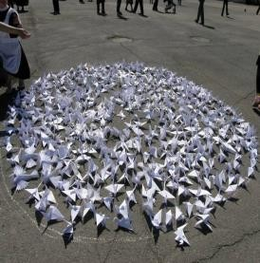Садако стала складывать журавликов из любых попадавших в её руки ей кусочков бумаги.
25 октября 1955 года она умерла, сделав 644 журавлика... Врач открыл окно и выпустил бумажных птиц. Они летели, опускались на землю под ноги прохожим. Журавликов поднимали дети, и в их руках цуру (журавлики) были символом надежды и веры, которая так необходима людям.

В 1958 году в Хиросиме в парке Мира был установлен памятник, изображающий Садако с бумажным журавликом в руке. Каждый год люди приносят сюда тысячи бумажных птиц.

В Казахстане ядерным полигоном стала Семипалатинская область. Её землю почти 500 раз сотрясали ядерные взрывы. Вокруг региона образовались зоны экологического бедствия. До сих пор люди страдают от этих испытаний. Наша страна вошла в XXI век в качестве безъядерной державы.

В мае этого года будет 21 год со дня вывода с территории Казахстана последнего ядерного заряда. Ребята нашей школы в знак солидарности с теми, кто пострадал от ядерных взрывов,
с теми, кто борется за то, чтобы это никогда не повторилось, сделали вот этих бумажных журавликов. Я предлагаю вам, ребята, сейчас раздать всем присутствующим здесь эти маленькие символы надежды и счастья. Пусть эти цуру напоминают всем нам о той страшной трагедии и заставляют задуматься о прошлом и будущем…

Не было бы будущего без прошлого. Не было бы мира сегодня, если бы не победили наши деды и прадеды в той страшной войне.

А сейчас, ребята, я предлагаю вам написать письмо в Ассамблею народов Казахстана, в котором вы, я думаю, единогласно, скажете, что вы голосуете за мир. А всем присутствующим на память мы раздадим вот эти листовки.

Скажите, ребята, много нового вы узнали из сегодняшнего мероприятия? Расскажите об этом своим друзьям и родным.
А теперь, если вы согласны с тем, что нам нужен МИР, оставьте след ваших ладошек на этом плакате.

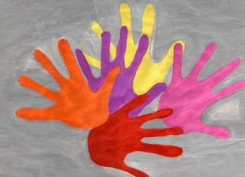

Дорогие ребята, вот и подошло к концу наше мероприятие. Меня радует, что вас не оставили равнодушными проблемы, о которых мы говорили. Помните всегда, что мы - казахстанцы. И кому, как не нам, быть в рядах борцов за мир, за то, чтобы ужасы войны не повторились никогда.

Прошло много лет, как закончилась Великая Отечественная война, но эхо её до сих пор не затихает в людских душах. Да, у времени своя память. Мы не имеем права забывать ужасы этой войны, чтобы они не повторились вновь. Мы не имеем права забывать тех солдат, которые погибли ради того чтобы сейчас мы жили, мы обязаны знать о детях, которые стали жертвами войны. Мы обязаны всё помнить. А взрослые должны суметь правильно рассказать это нашим потомкам…

Сакварина Вера Михайловна зам.директора по ВР
КГУ «ОСШ №6 г.Темиртау»

Сценарий концерта,
посвящённый Дню Независимости
Цели: Воспитывать чувство патриотизма, любви и уважения к Родине: обычаям, традициям; дружеские взаимоотношения между людьми разных национальностей.

Задачи:
1. Воспитание гордости за свою Родину, свой народ, любви к родному краю 2.Развитие творческих способностей у учащихся.
3.Развивать речь, память, мышление, навыки осознанного выразительного выступления.

Ход мероприятия.

Фанфары

Ведущий

Кайырлыкүн, құрметтiдостар!

Ведущий

Мы рады приветствовать всех на празднике, посвященном Дню Независимости Республики Казахстан.

Ведущий

Назар аударыңыздар! Қазақстан Респуликасының Мемлекеттік туы енгізілсін!

Звучит Гимн РК.

Ведущий
Слово для поздравления предоставляется директору общеобразовательной средней школы №6 АтамбаевойАлмагульНаурызбаевне

Ведущий

БiздiнКазакстан Анамыздайтiлеуiак. Отанбiзгебiреу-ак! ОлбiздiнКазакстан! Жастансуйеанасаган Таттiкуйменкаусар ан Олбiздiн

Ведущий
Свободен, величав и первоздан
Звезде подобный средь земель и стран Кюй счастья ты наигрываешь звонко, Родной мой лучезарный Казахстан.

Ведущий
Стремителен твой шаг, неуловим. Взмывая вверх, летишь, неутомим, Крылами раздвигая свод небесный, Мир потрясая подвигом своим.
Музыкальный номер «Я казах» (7а)(выстраивают РК 5а)

Ведущий
На протяжении многих веков казахскому народу приходилось бороться за независимость и суверенитет. Благодаря своим лучшим качествам, умению сплотиться и быть единым в минуту опасности, стремлению жить в мире, согласии и добрососедстве с другими народами, он не исчез в потоке истории и через десятилетия смог восстановить свою государственность.

Ведущий

Земля отцов, казахская земля Видала ты и счастье и несчастье Тебя копыта тюркского коня Топтали в зной и в зимние ненастья Тебя пленил жестокий Чингизхан, С войной придя, всё руша на пути. Опустоша дотоле много стран
Он крови пролил океан.

Ведущий

Ты видела нашествия джунгар, И вновь тебя в крови топили Ты не сдалась им, Родина моя,

Не встала на колени.
О, Родина! Тебя от царской власти, Освободил навек советский строй, Но ждали тебя новые несчастья: Ты встретилась с великою войной.

Сценка
Стойко держался город Отрар. Монголы делали все, что можно, но взять Отрар не могли. Но, видно, это была судьба. Нашелся предатель
чредиотрарцев, который ночью провел монголов в город и открыл им ворота. Каирхан был схвачен. Долго его пытали, предлагая принять власть Чингизхана. Но гордый Каирхан не сдавался…
… И вот Чингизхан последний раз вызвал к себе Каирхана…

На сцене Чингизхан. 2-3 воина, свита хана. Вводят под руки
избитогоКаирхана.

Чингизхан:
- Неволя, Каир, не сломила твой дух. Неужто не в счет и проигранный бой? Неужто победа опять за тобой?
Неужто я дух не сумел побороть, Терзая твою беззащитную плоть? В жестокости люди мои мастера.
Но мне в пораженье признаться пора.
Ты смотришь с усмешкой, хоть телом ослаб, Как будто я твой не владыка, а раб.
И к пытке и боли по-прежнему глух. Какое оружье осилит твой дух?
Мне б хана такого в союзники взять – И силы удвоит монгольская рать.
(смеётся)
Каирхан:
- История наша сложила крыла, Чингиз нашу славу развеял в степях, Вокруг лишь развалины, пепел да прах. В последнем бою пал последний поэт, И подвиг Отара не будет воспет.

Чингизхан (усмехается)
- Пощады не жди,
Нет тени надежды у вас впереди, И подвиг Отара с тобою умрет,
Я вырезал всех, кто продолжил бы род.

Каирхан: (Печально машет головой):
- Я злобы такой на земле не встречал, Но я, Каирхан, сообщить тебе рад, Что мальчика вывел неделю назад
Из стен осажденных ночною порой.
Он жив и свободен, как ветер степной!

Чтец:
- Похвален поступок – продолжится род, Но сколько же лет над землею пройдет, Пока станет мужем спасенный юнец
И сына родит на земле, наконец.
И сколько промчится томительных лет, Пока средь потомков родится поэт, Пока он отыщет в минувшее путь, Дыханием степи наполнится грудь,
Пока подойдет золотая пора,
Где ясны границы и зла, и добра, Иссякнут моря, пересохнет река, Пройдут на земле не года, а века.
Сквозь слезы, сквозь боль, ослабевший от ран, На город горевший смотрел Каирхан.

Чтец

Знай о крае своем родном, Знай про степи, реки, хребты. О давно ушедшем, былом, Знай о том, что не видел ты.

Чтец

Знай о том, как много веков Край родной был в оковах тьмы, Как, теряя последний кров, Мерзли и голодали мы.

Чтец

Знай о том, что мечтал народ, Избавленья искал от бед.
Как в надежде, что ночь пройдет, Замирая, встречал рассвет.

Чтец

Знай о крае своем родном, Знай про степи, реки, хребты. О давно ушедшем, былом, Знай о том, что не видел ты.

Музыкальный номер «Сильные люди»

Ведущий

В годы войны Казахстан сделал всё возможное для победы. Каждая девятая пуля из десяти была отлита в Казахстане. Мужественно сражались сыны и дочери нашего народа чтобы приблизить победу. В битве под Москвой отличилась 316 стрелковая дивизия генерала Панфилова. Неувядаемой славой прославили себя: БауыржанМомышулы, ТалгатБигельдинов, Сергей Луганский, КасымКайсенов. Среди них имена и девушек-батыров АлииМолдагуловой, МаншукМаметовой.

Ведущий

Летопись современного Казахстана начинается с 16 декабря 1991 года. В этот день Казахстан объявил себя Независимым суверенным государством.

Ведущий

Обретя независимость, наш народ на демократической основе впервые избрал своего Президента. Была принята новая Конституция. Казахстан признали более ста стран мира. Парламентом Республики были приняты новые государственные символы: герб, гимн и флаг.

Ведущий

У казахов своя страна. Свои земли на все времена. У казахов цветет свой флаг. У казахов сияет свой герб.
У казахов, как сбывшийся сон. Свой счастливый и мудрый закон!

Ведущий

Казахстанксий герб украшен
Не злым орлом, оскалами зверей А сводом дружбы-шаныраком Крылом мифических коней.

Мы не грозим другим народам, А бережём просторный дом.
Живём под синим небосводом- Под солнца золотым лучом.
Казахстанский флаг с орлом парящим В мир несёт два цвета на ветру Золотого солнышка сиянье,
Гордость за великую страну.

Ведущий

Но главным достижением Казахстана считают рождение новой столицы, которой по решению ЮНЕСКО присвоен статус « города мира».

Ведущий

Астана стала сердцем нашей Родины, национальной идеей, объединившей народ, она стала символом веры народа в свои силы и великое предназначение.

Музыкальный номер «Мой Казахстан» (7а, 8б класс, Байтерек
выстраивает 9а)

Ведущий:

ҚазақстанРеспубликасында 130 дан астамұлттарөмірсүреді. Әрхалықтыңтіліқайнарсудыңтұнбасындаймөлдір, саздыдыбыстарға бай, ұлттыңтілі, әні, үніболыпшалқардариядайшалқуда.

Ведущий

На протяжении веков делят они землю и небо, почитая и уважая традиции друг друга. Нет у них камня за пазухой, а только добрые слова и чистые помыслы.
И все мы живем под единымшаныраком в мире и согласии.

Ведущий:

В нашей стране создана уникальная организация- Ассамблея народа Казахстана. В республике работает 26 национальных культурных центров.

Ведущий

ОртақбізгебірОтан

Ортақ,жердіңбайлығы Еңбекортақ,жерортақ, Ортақ,бізгебарлығы

Ведущий

Қазақстан-еліміз, Ұланбайтақжеріміз Туғанжерім-Қазақстан Тәуелсіздікалғанелім, Қазақстанкеңдалам

Ведущий

Народы, как одна семья, Хотя язык их разный Все дочери и сыновья
Своей страны прекрасной.

Музыкальный номер «Люди на планете» (парад национальностей 6а
класс)

Ведущий
11 февраля 2011 года прошел 13 Съезд Народно-Демократической партии
«НурОтан», на котором Главой государства отмечена необходимость объединения молодёжи страны, путем создания единого движения
«ЖасҰлан», а также создании новой системы детских организаций
«Жасқыран».

Ведущий 2
Мы приглашаем в зал учащихся нашей школы, которые сегодня станут членами единой детско-юношеской организации «Жасқыран» и «ЖасҰлан».

(Звучит музыка, дети строятся«Жасқыран»)
Музыкальный номер «Моя Родина»

Под музыку уходят

(Звучит музыка, дети строятся «Жас Улан»)

Ведущий
Внимание! Флаг республиканской единой детско-юношеской организации
«ЖасҰлан» внести!

Знаменная группа вносит флаг «Жас улан»

Исполняется Гимн Жас Улан!

Ведущий
Слово для напутствия предоставляется

Ведущий
Право повязать галстуки организации «ЖасҰлан» предоставляется нашим почетным гостям:

Директору общеобразовательной школы №6 АтамбаевойАлмагульНаурызбаевне

Церемония повязывания галстуков и значков под музыку

Вожатая клятва

Под музыку уходят

Ведущий
Свою судьбу навек с твоей сплетя,
В любви сыновней я хочу признаться: Я счастлив, Казахстан,
Что я твое дитя.
И в том тебе не нужно сомневаться!

Музыкальный номер «Земля Казахстана» (Доронов Тимур)

Ведущий

Я верю, что наступит новый век, Пройдут года серьезных испытаний. Придет на смену новый человек,
И принесет он много новых знаний.

Ведущий

Мой Казахстан, живи и процветай. Ты – колыбель великого народа, Всю красоту и мудрость передай, И сохрани для будущего рода.

Музыкальный номер «Солнечный круг» (11а класс)

Ведущий

Назар аударыңыздар! Қазақстан Респуликасының Мемлекеттік туы шығарылсын!

Ведущий

Закончить праздник, посвящённый Дню Независимости, я хочу словами древнего пожелания казахов, положенного в основу государственного герба: “Пусть будет высоким твой шанырак, широкими твои стены и прочной основа твоего дома”.

Ведущий
До свидания.

Ведущий
До новых встреч.

Ведущий
Бақытты болыңыздар.

Мадынская Надежда Ивановна
воспитатель ГККП Ясли сад №2 «Батыр» г.Астана

Сценарий мероприятия посвященного Дню Независимости Республики Казахстан «Наш общий дом Казахстан»

Под музыку дети входят в зал, рассаживаются на стульчики полукругом. Ведущая: Здраствуйте уважаемые зрители и гости. Сегодня наш праздник посвящен «Дню независимости Республики Казахстан». С 1991 года мы отмечает наш общий праздник, и хотелось бы поздравить всех присутствующих с праздником.
(выходит дедушка и к нему подходит внук).
Внук: Ата, айтшы ал ендi. Тәуелсіздіқ деген не? Тамсандырар әлемді Ән бе, әлде өлең бе?
Дедушка: Тәуелсіздік
Бұл – бақыт
Сарқырмайтын шаттық қой Көздің жасын құрғатып
Келген бізге бақыт қой.
Исполнение гимна РК. Стихи:
Біздің Отан –Қазақстан, Ел басымыз Нұрсұлтан, Орталығымыз Астана, Жаңа тұған жас қала.

Отан деген атамекен, Отан деген туған жер, Отан ана, отан үлкен, Қазақстан туған ел.

Бақытты ел бұл Отан, Бәріне мен иемін, Біздің Отан ұлы Отан, Ұлы Отанды сүйемін.

Я люблю Казахстан за прекрасные степи, За высокие горы и шумные реки,
За орла, что парит в высоте надо мной, И за солнце люблю и за небо покой.

Казахстан- край и отар и пшеницы,
Край и степи и горы вместивший границы, Край заоблачных пиков, джайляу широких, Неуемных и пенистых речек протоки.

Казахстан – имя страны, Казахстан – имя свободы,
Казахстан – солнечный свет, Казахстан – крылья народа. Песня «Мой Казахстан».
Ведущая: (слайды).
Наша страна называется Казахстан. Как и все другие страны наша Республика занимает большую площадь на карте, она граничит с Россией, Китаем, Кыргызстаном и Узбекистаном. Столицей нашей родины является город Астана. Президент нашей страны является самый главный человек
который всем управляет это Нурсултан Абишевич Назарбаев. Наша страна очень красивая, большая и богатая. Наша Республика как и др.страны имеет свои отличительные символы – флаг, герб и гимн.
Флаг- прямоугольное полотно, голубого цвета. Этот цвет считается
символом мира , спокойствия и чистого неба над головой. В центре флага расположено солнце – знак мира . под солнцем изображен орел- птица,
которая символизирует щедрость души, стремление к свободе. Слева от солнца и орла расположен казахский национальный орнамент, который говорит о принадлежности к нашей Республики и знакомит с обычаями и традициями казахского народа. Солнце, орел и орнамент изображены в золотом цвете, цвет выражает изобилие и богатство народа.
Герб РК- имеет круглую форму. В середине расположен шанырак – как сердце герба шанырак- символ семейного очага, единства мира.
Расположенные вокруг шанырака уыки- сверкают как солнечные лучики, их очень много как и множество национальностей, которые проживают в нашей стране. С 2х сторон уыки обрамляются крыльями сказочных коней-
тулпарами. Легендарные кони- означают вечную жизнь, богатство народа живущих под шаныраком Казахстана, стремление к движению вперед. В верхней части герба расположена пятиконечная звезда – путеводная звезда
нашего Государства. Она передает мечту о счастливой мирной жизни народа. В нижней части надпись «Казахстан» , говорит о принажлежности символов именно нашей Республики.
Гимн – песня, принадлежащая нашей стране, которая описывает нашу Родину.
В РК есть очень много национальностей, городов, достопримечательностей. Игра «орамал тастамак».
Песня «про нашу любимую Родину». Стихи:
Я горжусь, когда вижу наш флаг,

Когда гимн со слезами поют, Мы должны уважать и любить, Все прекрасное сохранить.
Герб и флаг наш гордый, Народу государства дан,
Пусть всегда хранит свободу, Наш суверенный Казахстан.

Расцвел в степи как в сказке, Прекрасный город сад, Гиганты небоскребы,
на площади стоят,

И улицы как стрелы, Ведут в степную даль, Связала части света, Стальная магистраль.

Ишим в гранит одели, И возвели мосты,
Чтоб «Азия с Европой», Была у нас на ты.

И центром мирозданья, Презрев событий бег, Над городом поднялся, Красавец Байтерек,

Он символ обновления, Большой моей страны, Не призрак, не виденье, Он гордость Астаны.
Танец «Қара жорға».

Абдрахманова Елена Александровна
воспитатель ГККП Ясли сад №2 «Батыр» г.Астана

Праздничное мероприятие,
посвященное Дню Независимости Республики Казахстан

Цель: Формирование патриотических чувств у дошкольников,
миролюбия, национального согласия, углубление и расширение знаний
и представлений детей о Родине. Развивать интерес и желание больше узнать о родном крае, об истории Казахстана. Воспитывать чувство гордости
за свою страну, свой народ.

Оборудование: флажки по количеству детей, иллюстрации, фотографии, музыка.

Предварительная работа: прочтение на внеклассном чтении пословиц о Родине и стихов о Казахстане; ознакомление и закрепление символики РК; вырезанные и подписанные ладошки каждого ребёнка, ватман
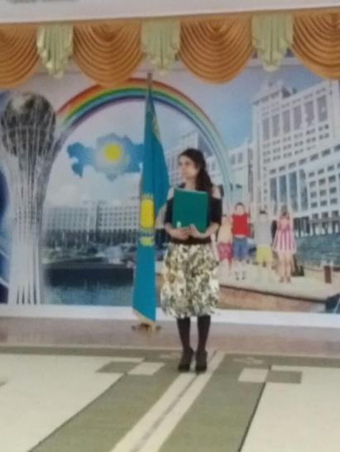
с изображением желтого круга.

Ход мероприятия.

Ведущий:
Свободен, величав и первоздан, Звезде подобный средь земель и стран Кюй счастья ты наигрываешь звонко Родной мой, лучезарный Казахстан!

Дети хором:
Казахстан – это имя страны, Казахстан – это имя весны,
Казахстан – это солнечный свет, Казахстан – это крылья побед!!!

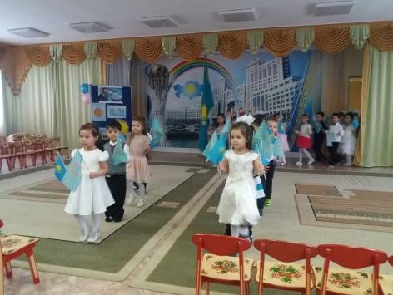
Дети входят под песню «Атамекен» Е. Хасаналиева, становятся в колонны и выполняют движения.

Ведущий:
— Здравствуйте, ребята! Сегодня мы собрались в этом красивом зале на праздник! Что это за праздник?! (ответы детей)
- Давайте наш праздник начнем с главной для каждого казахстанца торжественной песни – Гимн РК.

Все присутствующие исполняют Государственный Гимн РК Дети групп читают стихотворения о Родине.
Казахстан — земля родная

Очень любим мы тебя. Море, горы, даль степная — Это Родина моя!

Великую землю Любимую землю,
Где мы родились и живем, Мы Родиной милой,
Мы Родиной светлой,
Мы Родиной нашей зовем!

Бақытты боп жүргенім Сенің арқаң, Ұлы Отан. Елім менің –тірегім,
Құшағында гүл атам.

Шығысыңнан арайлы, Күліп атқан құба таң. Сенен бақыт тарайды Баршамызға Ұлы Отан.

Сарқылмайтын қуатым, Тірегімсің сен, Отан.
Мәңгі соғып тұратын Жүрегімсің сен, Отан!

Ортақ бізге бір Отан, Төбемізде бір аспан, Барлық ұлттын баласы Достығымыз жарасқан.
Бабамның да арманы, Осы еді ғой аңсаған, Тәуелсіздік тандары Бақ береді баршаға.

Көк туымды қолыма Бүгін берік ұстадым Түсті бақыт жолыма Менің Қазақстаным!

Родина – слово большое, большое.
Пусть не бывает на свете чудс, Если сказать это слово с душою, Глубже морей оно, выше небес.

В нем умещается ровно полмира: Мама и папа, соседи, друзья.
Город родимый, родная квартира, Бабушка, школа, котенок... и я.

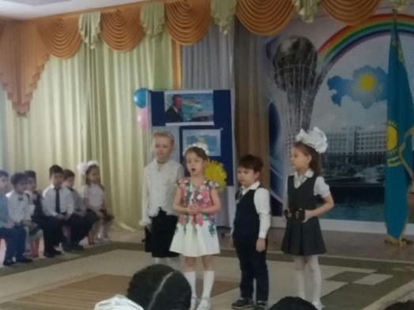

Дети под музыку садятся на стульчики.

Ведущий:
- Ребята, а как называется наша Родина? (Ответы детей)
- Правильно, ребята. Казахстан — это наша Родина. У каждого
человека есть своя Родина, он любит то место, где родился и живет. Без Родины и без народа человек не может жить.
- Ребята, я знаю, что вы сильно любите свою страну. В детском саду и дома вам рассказывают о Родине, показывают фотографии ее городов,
читают стихотворения и рассказы о стране, прослушивают вместе с вами песни о нашем замечательном Казахстане. А пословицы о Родине вам
рассказывали? (дети: «да!!!») Тогда я приглашаю ребят, которые хотят рассказать нам пословицы о Родине.

Дети рассказывают пословицы:
- Одна у человека мать — одна и Родина
- Тот герой кто за Родину горой
- Для Родины своей сил не жалей
- Не будь сыном отца, а будь сыном народа
- Хороша всякая земля, а лучше всех земля своя.
- И лук сладок, как мед, если на родине растет.
- Человек без Родины своей, что без леса одинокий соловей.
- Родину предать — заживо себя закопать.

Игра «Хорошо»
- Хорошо, что солнце светит?
- Хорошо (изображают солнце)
- Хорошо, что дует ветер?
- Хорошо (изображают ветер)

- Хорошо идти с друзьями?
- Хорошо (шагают)
- Хорошо прижаться к маме?
- Хорошо (обнимают себя)
- Хорошо в краю родном?
- Хорошо (разводят руки в стороны)
- Хорошо кружиться в танце?
-Хорошо (кружаться)
- Хорошо быть Казахстанцем?
- Хорошо (выставляют большие пальцы)

Ведущий:
- Наша Республика Казахстан имеет государственные символы.
Назовите их.
Дети называют Государственные символы и показывают их
изображение. Воспитатель напоминает детям значение каждого символа для Государства и казахстанца.

Ведущий:
- Ребята, мы живем в замечательной стране, в Республике Казахстан, просторы ее огромны и, если бы мы захотели совершить путешествие
по ее территории, то оно продлилось бы очень много времени. Территория нашей Родины очень велика, здесь есть горы, моря, озера и реки, степи и поля, пастбища и сады, города и аулы. По размеру территории Казахстан входит в десятку крупнейших государств в мире. Население — 15121,2 тыс. человек. Государственный язык — казахский. Язык межнационального общения — русский. В Республике Казахстане проживают представители более 130 национальностей, все люди дружат и уважают друг друга.

Ведущий: Ребята, а давайте мы покажем как мы умеем дружить в Казахстане.

Музыкальная игра «Шанырақ».

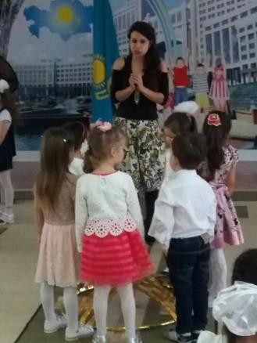

Ведущий: Сейчас мы проведём викторину «Мой Казахстан». Я буду задавать вопросы, а вы отвечать.

Викторина «Мой Казахстан»
- Торжественная песня страны (гимн)
- Президент Казахстана (Назарбаев Н.А.)
- Столица нашей Родины. (Астана)
- Национальное жилище казахов (юрта)
- Народный музыкальный инструмент казахов (домбра)
- Какой праздник мы отмечаем весной? (Наурыз)
- Космодром в Казахстане (Байконур)

Ведущий: Любой праздник предполагает подарки и поздравления.
Давайте и мы приготовим подарок – поздравление нашей стране.
- Это солнце, которое согревает своим тёплом нашу землю (показывает на заранее подготовленный ватман с изображением солнышка). Чтобы
солнышко лучше грело и больше дарило нам тепла, ему нужны лучики.
Вместе заранее мы обвели и вырезали свои ладошки. Ваши ладошки и будут лучиками нашего солнышка. (дети выполняют творческую работу)

Под музыку дети встают в колонны.

Ведущий: А сейчас, ребята, давайте скажем свои пожелания нашей Родине.
- Я желаю тебе, родная земля…
Дети хором поочередно высказывают свои пожелания Казахстану (процветания, любви, мирового признания, богатства, добра, мира,
счастья и т. д.)

Ребенок:
«Казахстан любимый мой, Буду я всегда с тобой!
Здесь и мама и друзья, Это Родина моя!»

Исполняется песня «Пусть всегда будет солнце…»


Ведущий: Наш удивительный и интересный праздник подошел к концу. Но никогда не кончатся пути, по которым мы можем пройти в нашей родной Республике Казахстан! Узнать много нового, неизведанного…

Много слов сказано, сколько песен сложено
И стихов искренних на разных языках. О степях ветреных, снегом запорошенных,
О тебе вечная цветущая земля. Своих детей храни, Земля, Пусть ночи будут мирными
У нас на всех одна, одна страна! Своих детей люби, Земля
Мы вместе будем сильными
Ведь Родина у нас на всех одна!

Под музыку дети выходят из зала.

Стихотворения были подобраны из интернет ресурсов.

Есентаева Шынар Жолғасбаевна
воспитатель ГККП Ясли сад №2 «Батыр» г.Астана

«Тәуелсіз елім менің – Қазақстан»

Мақсаты: Балалардың Отаны, Рәміздері, Елбасы,Тәуелсіздік күні туралы түсініктерін молайту; Жұмбақ, жыр шумақтар арқылы ой-өрісін кеңейту; Отанға деген сүйіспеншіліктерін арттырып, туған жері мен елін, сүюге оны қорғай білуге тәрбиелеу.
Сөздік жұмыс: Қазақстан, Отан, Ту, Елтаңба, Әнұран
Әдіс – тәсілдері: сұрақ – жауап, ойын
Көрнекіліктер: Қазақстан Республикасының рәміздері, елбасының суреті.

Шаттық шеңбері
- Армысың, қайырымды Аспан ата!
- Армысың, мейірімді Жер – ана!
- Армысың, шұғылалы Алтын күнім!
- Армысың, тәуелсіз елім менің!
Тәрбиеші: Бүгін біз ерекше күнді атап өтеміз. Ата-бабамыз сонау қиын – қыстау кезеңдерден өткен. Бізге бейбіт өмір сыйлады. Қазақстан Республикасының Тұңғыш Президенті күнімен қоса «Тәуелсіз елім менің - Қазақстан» атты ашық сабағымызды бастайық. Мерке құтты болсын!
Қазақстан жасасын!

«Әнұран» хормен
(балалар орындарына отырады)

Тәрбиеші: Еліміз өркендеп жайнауда. Өз елімізге лайықты Конституция заңдары қабылданды. Конституция заңдарында Отанымызды қорғауға, балабақшаға, мектепке баруға, үлкен оқу орындарында білім алуға құқықтарың бар екені туралы жазылған.
Тәрбиеші: Балалар, біздің Отанымыз қалай аталады?
Балалар: Қазақстан.
Тәрбиеші: Қазақстан қандай мемлекет? Балалар: Қазақстан тәуелсіз, егеменді мемлекет. Тәрбиеші: Еліміздің президенті кім?
Балалар: Нұрсұлтан Әбішұлы Назарбаев.
Тәрбиеші: Еліміздің елордасы қай қала?

Балалар: Астана.
Тәрбиеші: Астана қандай қала?
Балалар: Астана-бас қала, әдемі, үлкен қала.
Тәрбиеші: Біз бүгін тәуелсіздік алған күнімізді мерекелеудеміз. Біздің еліміз тәуелсіз болғандықтан өз мемлекеттік Әнұраны, Елтаңбасы және өзінің мемлекеттік Туы бар.

Даниял : Әнұраны елімнің,
Шақырады бірлікке Егеменді халқымның Болашағы бірлікте.

Адия: Көк аспандай көкпеңбек, Қазақстан жалауы.
Көк емес ол тектен-тек, Елдің ашық қабағы.

Алдияр: Елтаңбасы елімнің,
Неткен әйбат, әдемі! Тұнығындай көңілдің, Ортада- аспан әлемі.

Ойын «Тауып көр»
Балалар тулардың ішінен Қазақстан туын тауып көрсетеді.

Балалар, мемлекеттік туымыздың түсі қандай екен?
Балалар: Туымыздың түсі – көк.
Тәрбиеші: Иә, өте жақсы.

Әбдікәрім:
Көк аспанда туларым Желбірейтін күнім бұл Елім деген ұлдардың Елжірейтән күні бұл

Саида:
Айналайын аспаннан Біздің тудың бояуы Оны халық қашанда Биікке іліп қояды

Алдар Көсе домбырасымен әндетіп топқа кіреді.
Мен алдармын, алдармын Бәрінді де алдармын о-о, а-а.

Алдар Көсе: Балалар, мен бүгін сендердің Президент күнімен қоса Тәуелсіздігімізді алған күніне орай болып жатқан ашық сабақтарыңа қонаққа келдім.

Тәрбиеші: Сәлеметсің бе Алдар көсе, сен онда балалармыздың өнерін тамашала.

Ән: «Атамекен»

Отан жайлы мақал – мәтелдер

1.Отан – оттанда ыстық 2.Жері байдың, елі бай
3.Отансыз адам, Ормансыз бұлбұл

Тәрбиеші: Балалар біз Алдар көсеге өзіміздің білетін Отан туралы жыр шумақтарымызды айтып берейік.

Санжар: Отан- жерім, Отан- суым, Отан қуат, нәр береді.
Отан- ұран, Отан- туым, Отан мәңгі гүлденеді!

Темірлан:Қуат алған өзіңен,
Туған елдің ұлымын. Бақытты етіп өсірген, Отанымның гүлімін.

Амина: Аялап ару ананы
Өсірген еркін баланы Бесігін бөлеп тербеткен Отаным қазақстаным

Айзере: Отан - деген ұлы ана
Отан деген ғұлама Мен ғана емес атамда Перзенті екен Отанға

Сергіту сәті.
Қолдарын кеудесіне қойып – Менің Қолдарын жайып – Отаным Шапалақтап – Қазақстан
Қолдарын кеудесіне қойып – Менің

Қолдарын жайып – Республикам Шапалақтап – Қазақстан

Алдар Көсе: Жарайсыңдар балалар, олай болса біз 3 топқа бөлінейік I топ: Қазақстан Республикасы табиғатын салып бояйды.
- топ: «Астана» қаласын жапсырады.

- топ: «Қазақстан Республикасының Тәуелсіздігі» деп жазылған түрлі – түсті параққа «күнді» жапсырып Алдар Көсемен қонақтарға тарту етеді.

Тәрбиеші: - Алдар Көсе саған арнап балалар сыйлық жасап береді.

Алдар Көсе: - Сыйлықтарың маған ұнады, рахмет.! Сау болыңдар балалар ?!

Қорытынды: - Қазақстан қандай ел? (Тәуелсіз)
- Бізге қонаққа кім келді?(Алдар Көсе)
- Қазақстан Республикасының Рәміздерін атаңдар (Ту, Әнұран, Елтаңба)

Осымен Президент күнімен және Тәуелсіздік күніне арналған ашық сабағымыз аяқталды, көңіл бөліп тыңдағандарыңызға рахмет.
Қазақстанымыздың көк байрағы желбіреп, еліміз тыныш, жұртымыз аман болсын!

Габдуллина Нарзия Каиржановна
учитель КГУ «Средняя школа №21» г. Петропавловск

Открытый урок по литературе 9 класс
«Исполнение предсказаний- это случайность или судьба? по басне Эзопа "Сын и нарисованный лев"

Цель: Определить значение предсказания в жизни человека на примере текста

Ход урока
Позитивный настрой : Дня удачного желаю!
Пусть хорошим будет он, Чтоб была улыбка светлой,
Чтоб достоинство и
важность светлый облик излучал.

1. Вводно-мотивационный этап 2мин
На экране представлены картинки
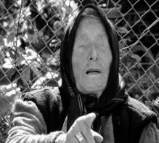
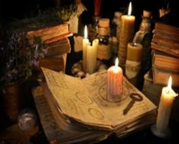
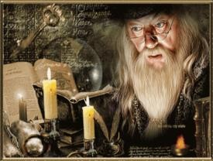

2.Подведение к теме урока. Коллективная работа
Как вы думаете, о чем пойдет речь на уроке? Давайте попробуем сформулировать тему урока.

Тема: Исполнение предсказаний- это случайность или судьба?
3.Актуализация прежних знаний
Стратегия «Корзинка идей» (3 мин.) (индивидуальная работа)
Задание: Напишите на стикерах, что вы знаете о предсказаниях и можно ли в них верить?

Пленум:
Учащиеся по очереди говорят то, что знают и крепят к корзине свои стикеры.

Учитель: Предсказания сопровождают нас на протяжении всей жизни. С давних пор многие люди обращаются к ясновидцам, предсказателям. Да и в современном меняющемся мире что-либо предположить очень сложно, вряд ли кто из нас может сказать о том, что ждет его в ближайшее время. Однако, жизнь может преподнести сюрпризы. Особый интерес приобретают предсказания, сделанные ясновидящими.
Учитель:Предлагаю вам познакомиться с басней Эзопа «Сын и нарисованный лев».
Как вы думаете, с какой целью мы будем читать эту басню?

Цель урока:
1.Определить значение предсказания в жизни человека на материале текста. 2.Выяснить, как влияет предсказание на судьбу человека.

2.Информационно-операционный этап
Предтекстовая стадия
1.Стратегия «Прогноз на основе ключевых слов»
Работа в группе
Задание: Предлагаю вам на основе ключевых слов составить свой рассказ Отец, сын, вещий сон, лев, стена, картины, чудовище, заноза, лихорадка. Что у вас получилось?
Пленум: Каждая группа по очереди зачитывает свой вариант.

3мин.
ФО (взаимооценивание)
А вам интересно познакомиться с текстом басни «Сын и нарисованный лев»

Текстовая стадия
Стратегия «Демонстрация героя на стене» 5мин.
Задание:
-Прочитайте басню.
-Выберите одного героя, нарисуйте его контур.
-Внутри контура запишите все его качества характера, опираясь на текст.
-За контуром запишите вопросы, которые хотите задать герою.

Пленум:

Знакомство с работами каждой группы: каждая группа представляет свой продукт.
ФО Взаимооценивание: две звезды, одно пожелание Стратегия «Вопросы-ответы»

(поиск и извлечение)
Что приснилось отцу?
Какое чувство испытывал сын, рассматривая картины на стене?

(интерпретация и интеграция)
С какой целью отец попросил художников нарисовать на стене животных?
Почему, живя в огромном и великолепном доме, молодой человек не мог справиться с охватившей его тоской?

(рефлексия и оценка)
Правильно ли поступил отец, оберегая сына? Что (или кто) на самом деле убило сына?
Какие чувства рождаются в душе при чтении басни по отношению к сыну? к отцу?
Как повлияло предсказание на судьбу героев?
Работа над грамматикой Какими определениями характеризуется сын в начале басни? Почему они обособляются?
Найдите предложения, в которых есть обособленные определения и обстоятельства. Запишите, произведите их синтаксический разбор.
ФО (взаимооценивание)

Послетекстовая стадия
Возвращение к стратегии «Корзина» Чем бы вы дополнили корзину?

Индивидуальная работа
Составление синквейна (отец, сын на выбор) Образец:
Сын Отец

Единственный сильный заботливый любящий Приблизился, обругал, ударил жил боялся построил
Не мог справиться с тоской Построил для сына огромный дом Наследник старик

ФО
Рефлексивно- оценочный этап
«Светофор»
Домашнее задание: на выбор
1.Написать эссе «Как я отношусь к предсказаниям» 2.Написать письмо к одному из героев басни.

Попп Ирина Александровна
педагог-психолог ГУ «Осьмерыжская общеобразовательная
основная школа»

Презентация для выступления на пед.совете по теме « Новые воспитательные технологии»
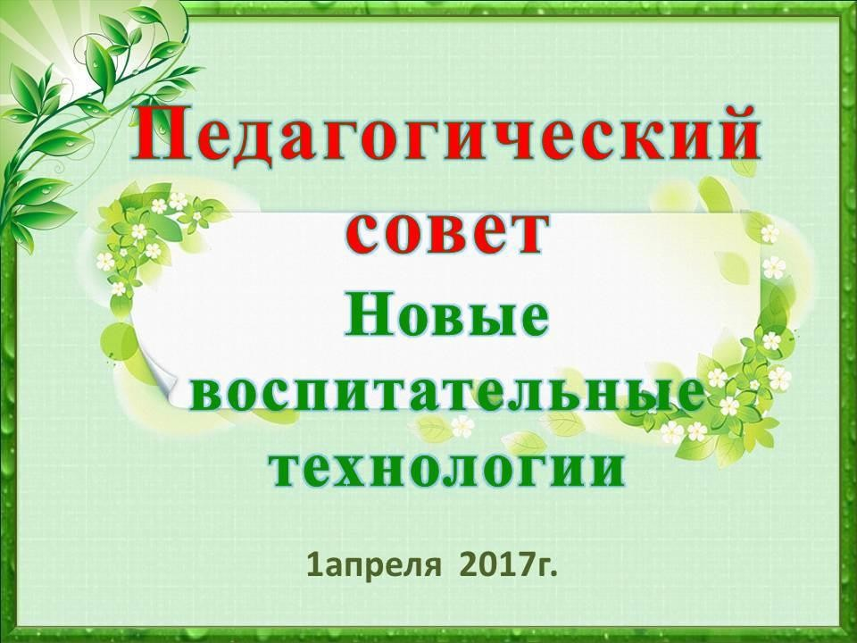
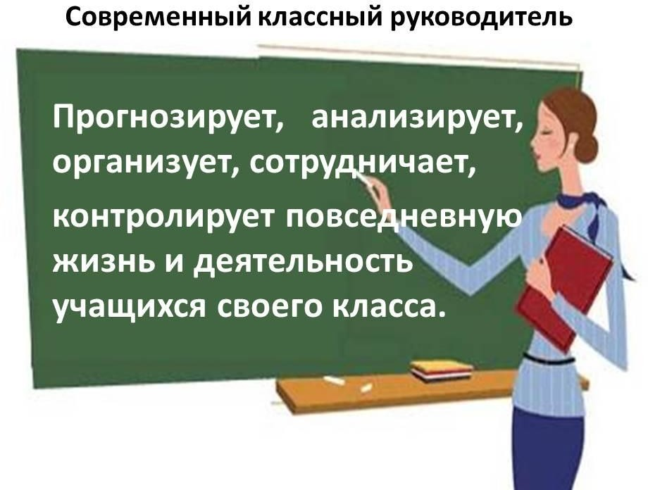

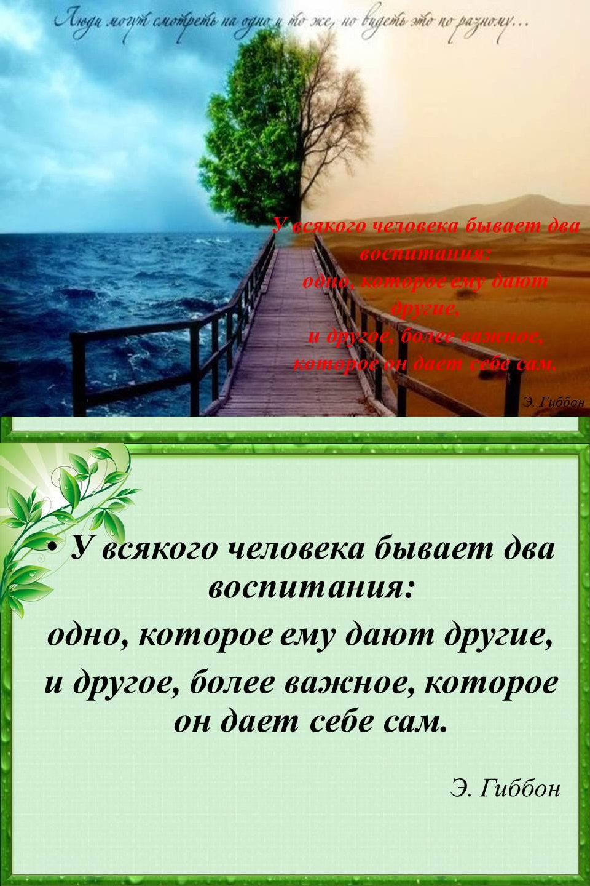

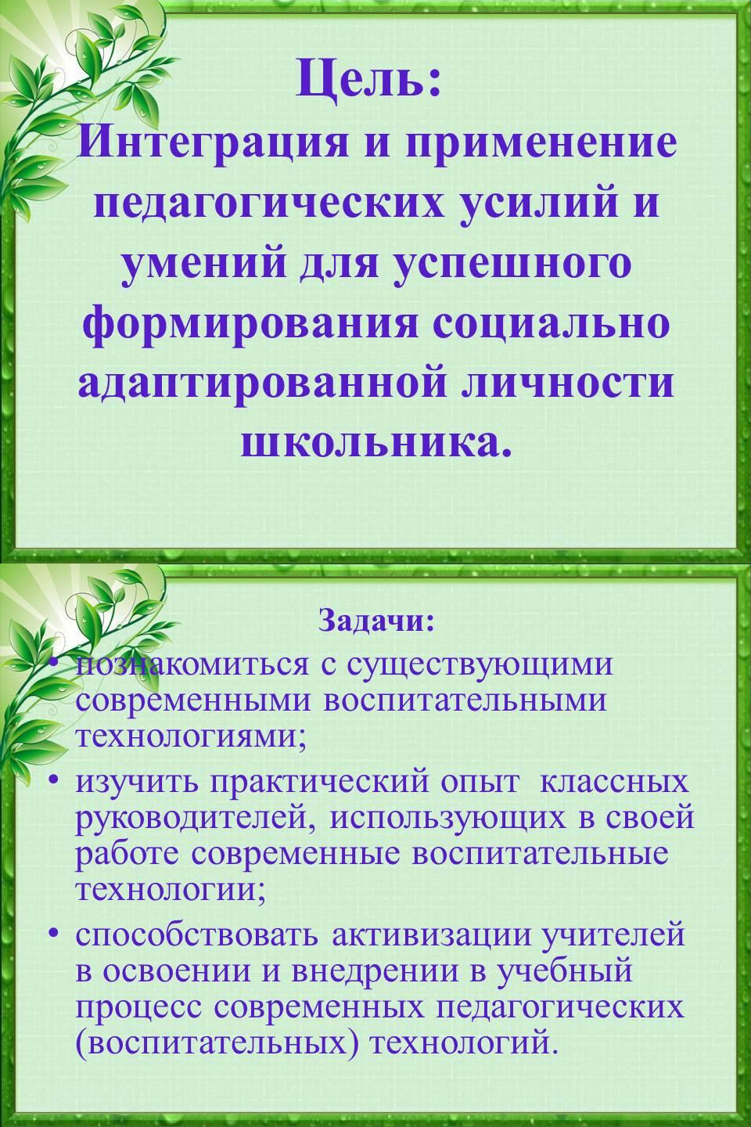

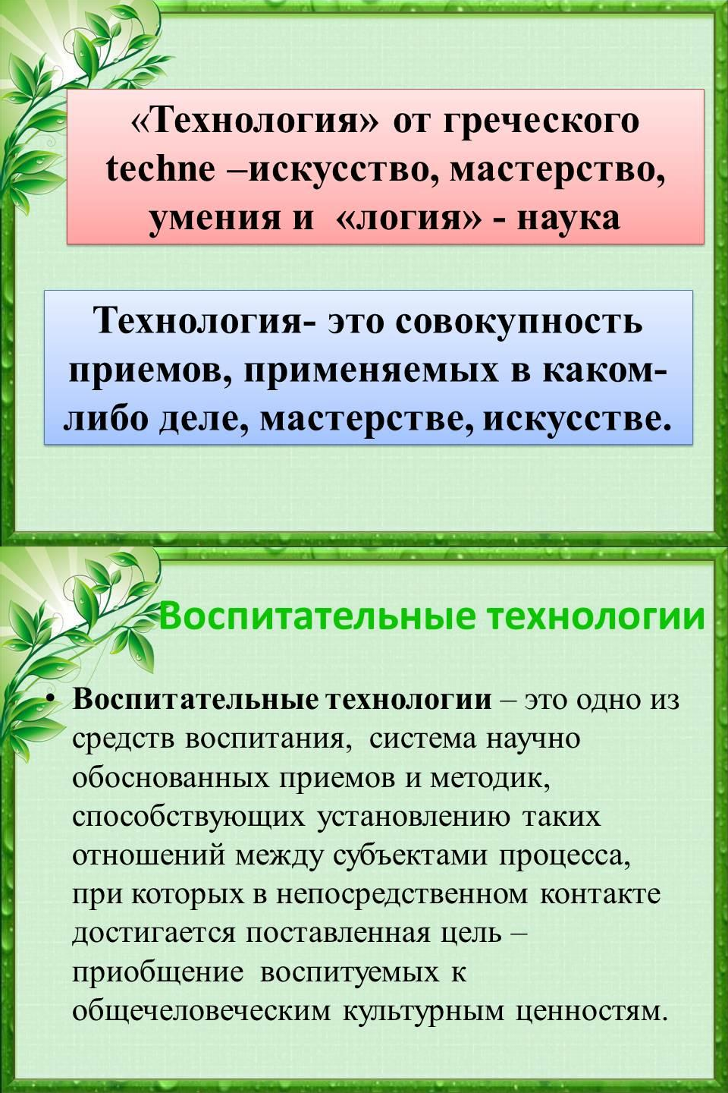

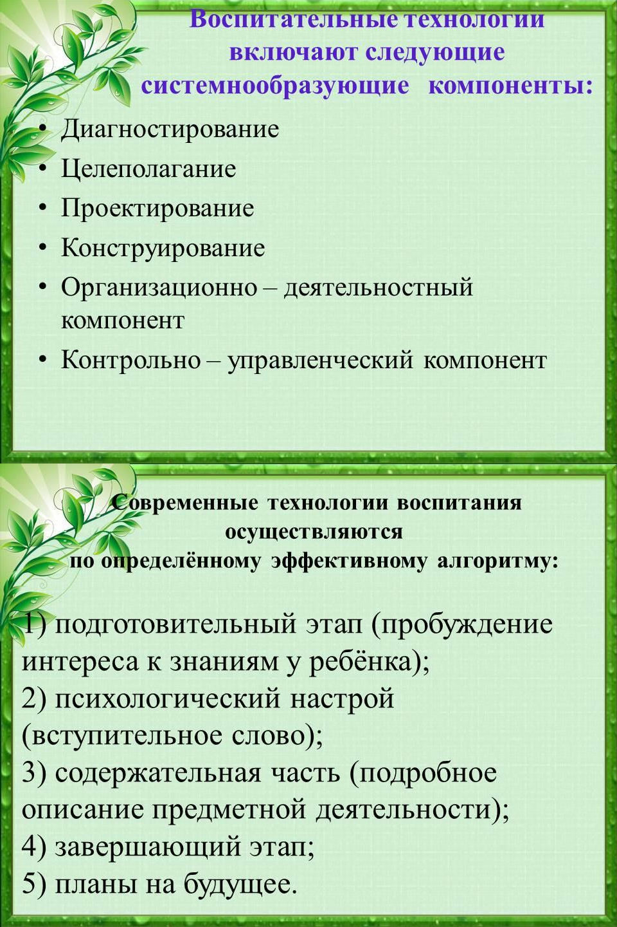

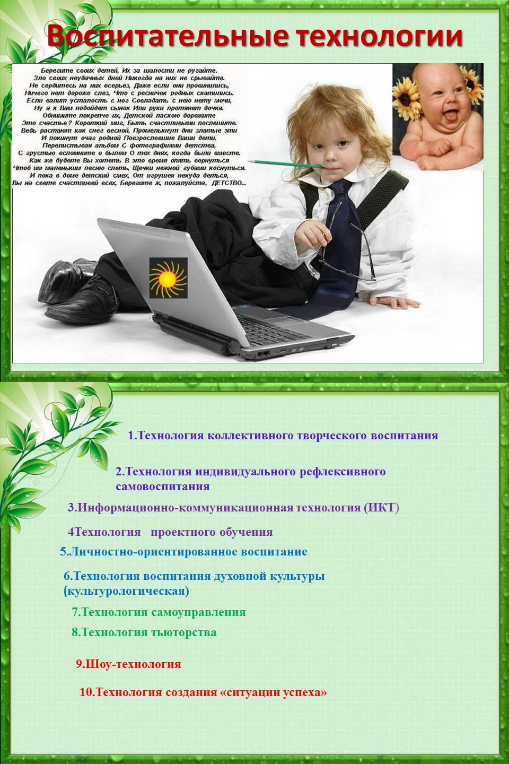

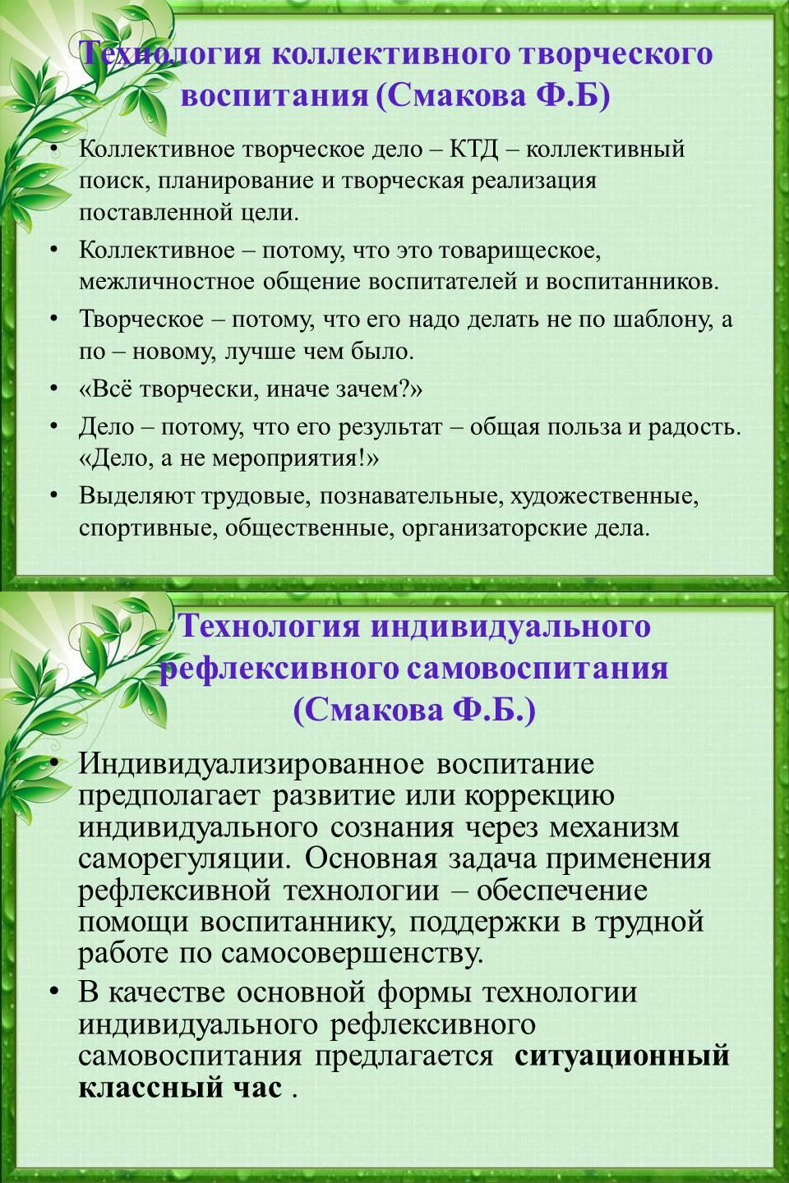

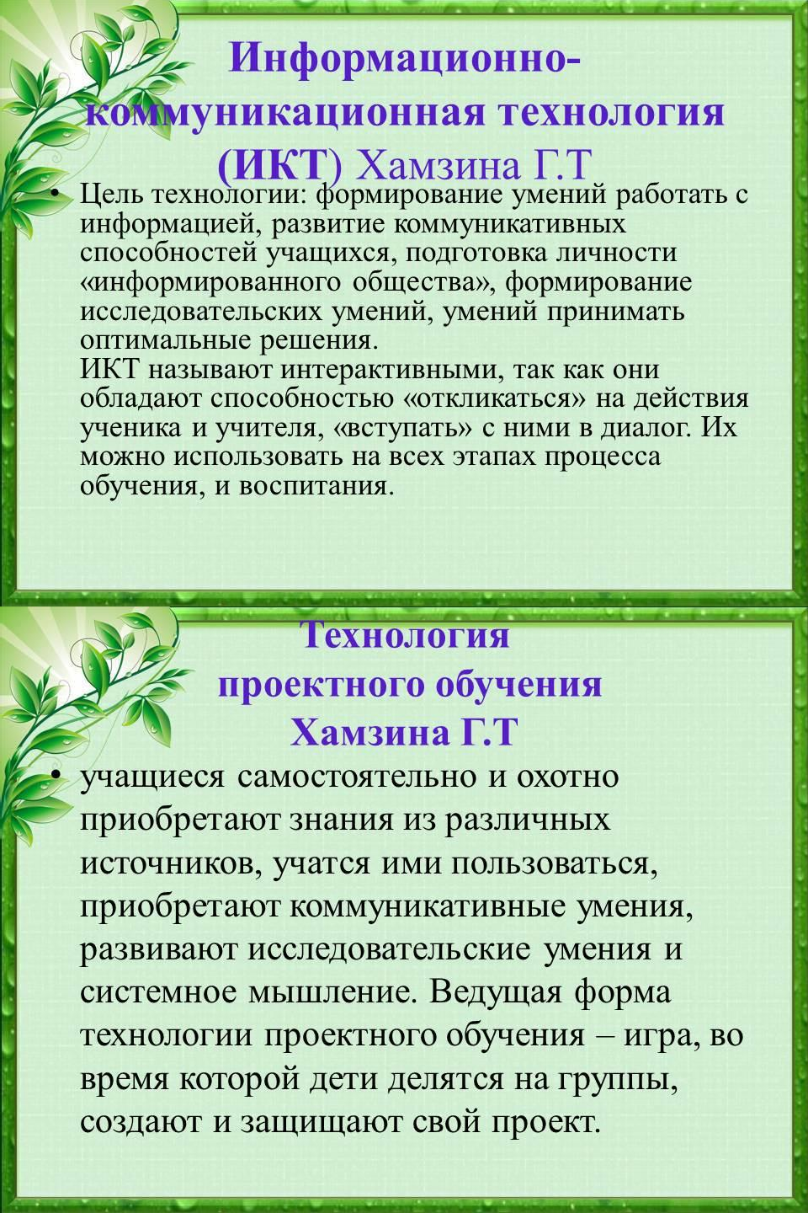

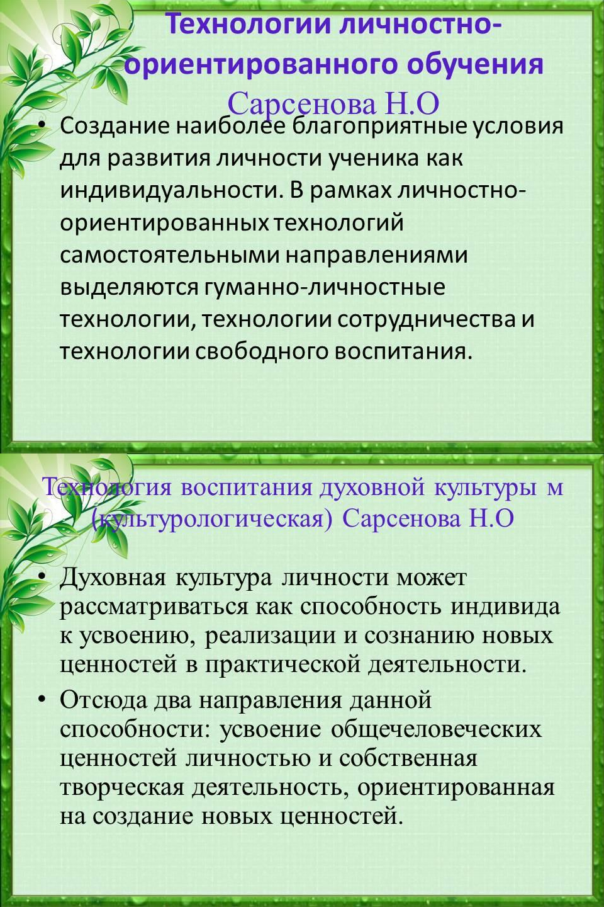

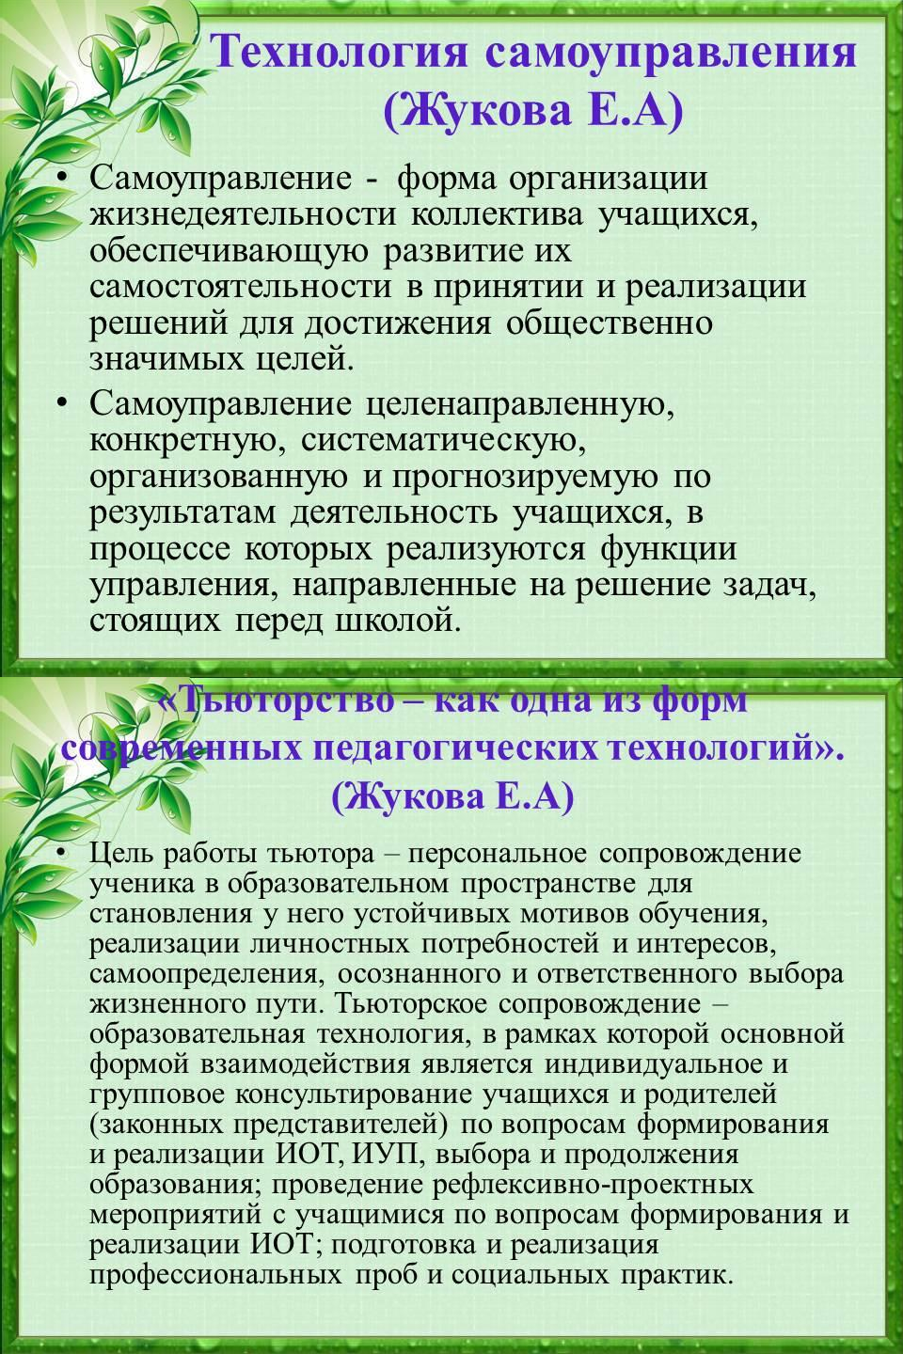

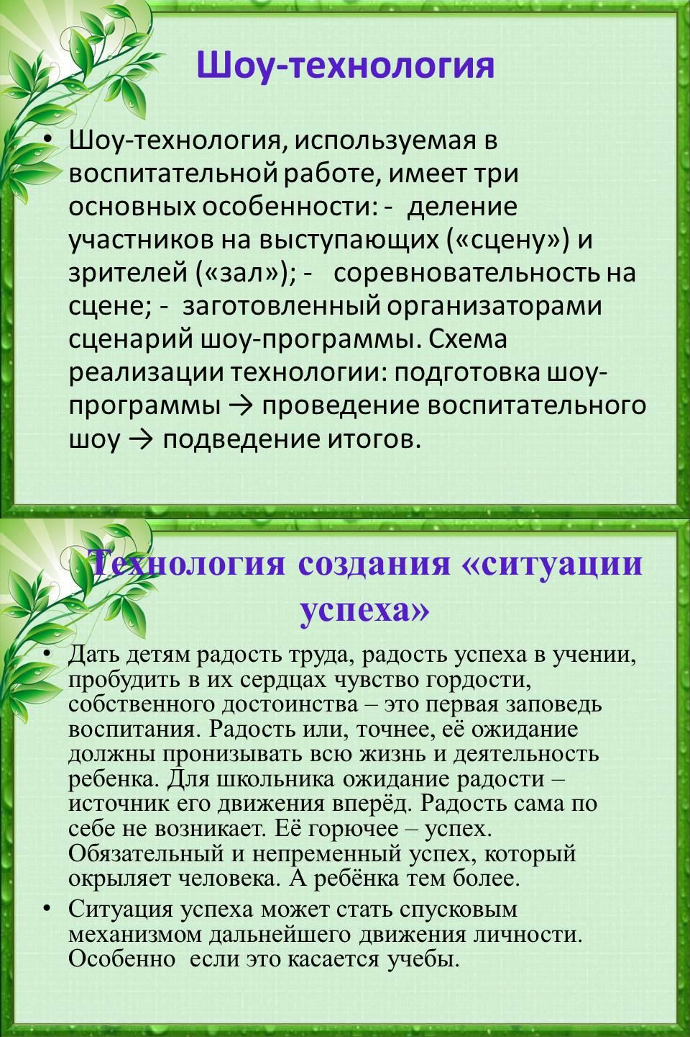

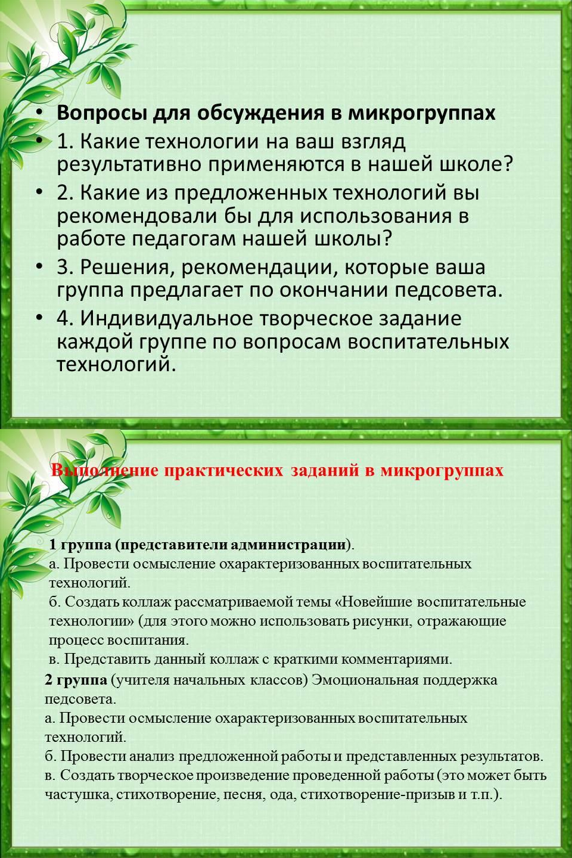

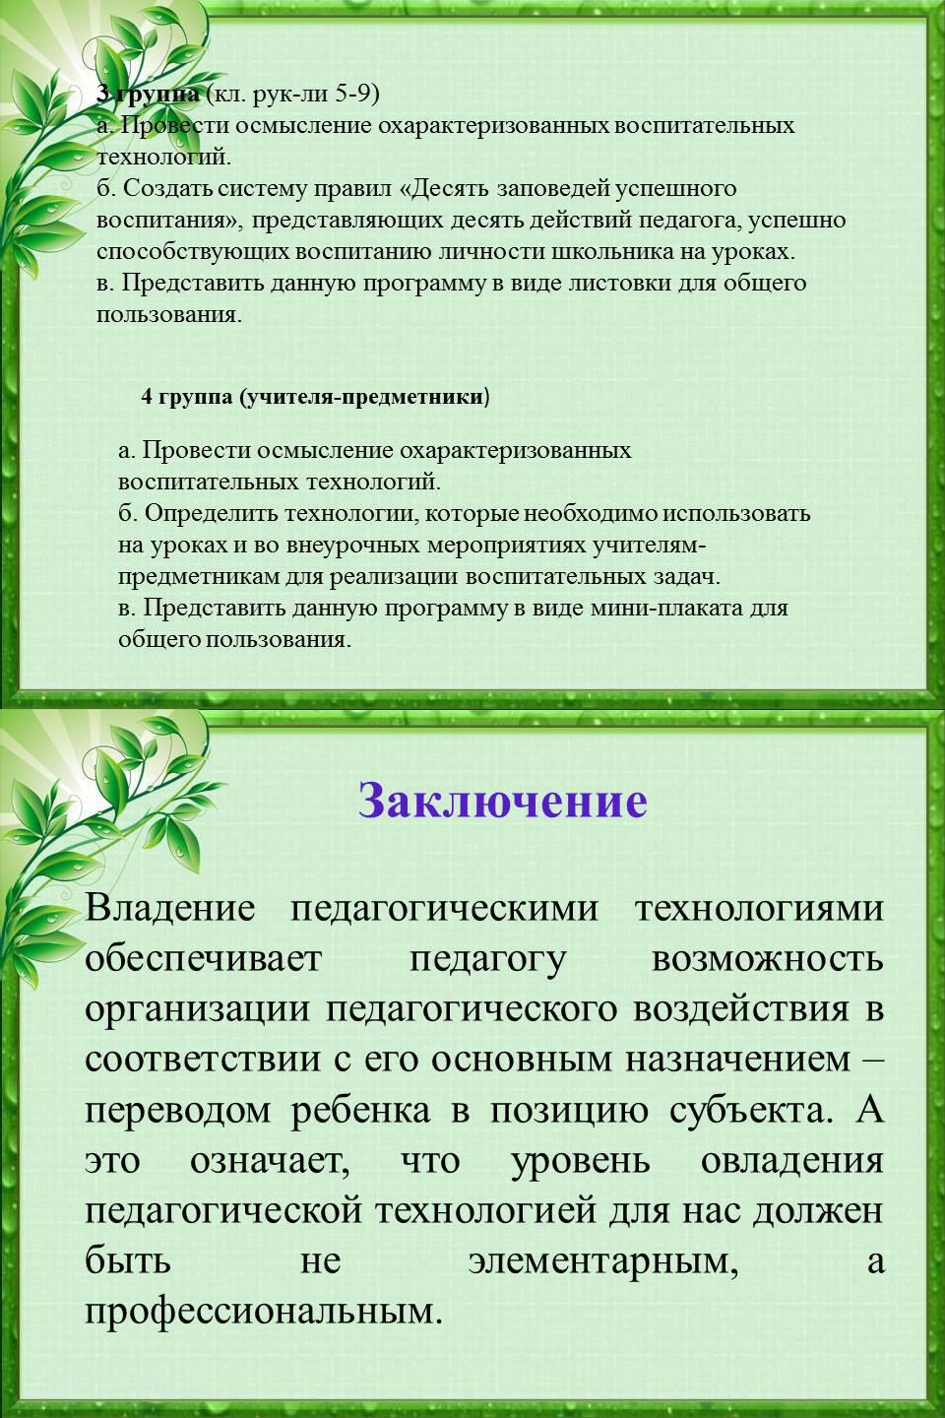

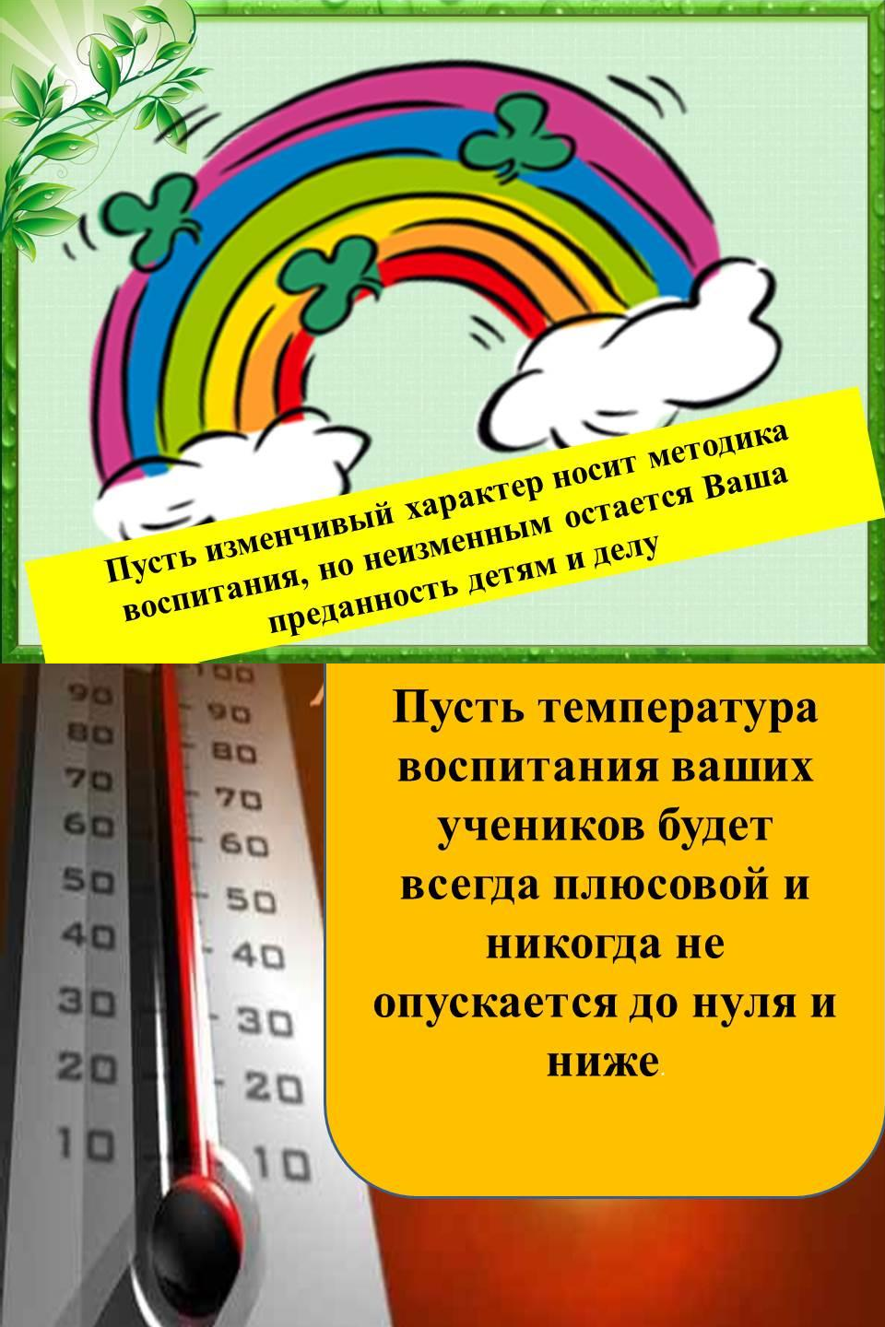

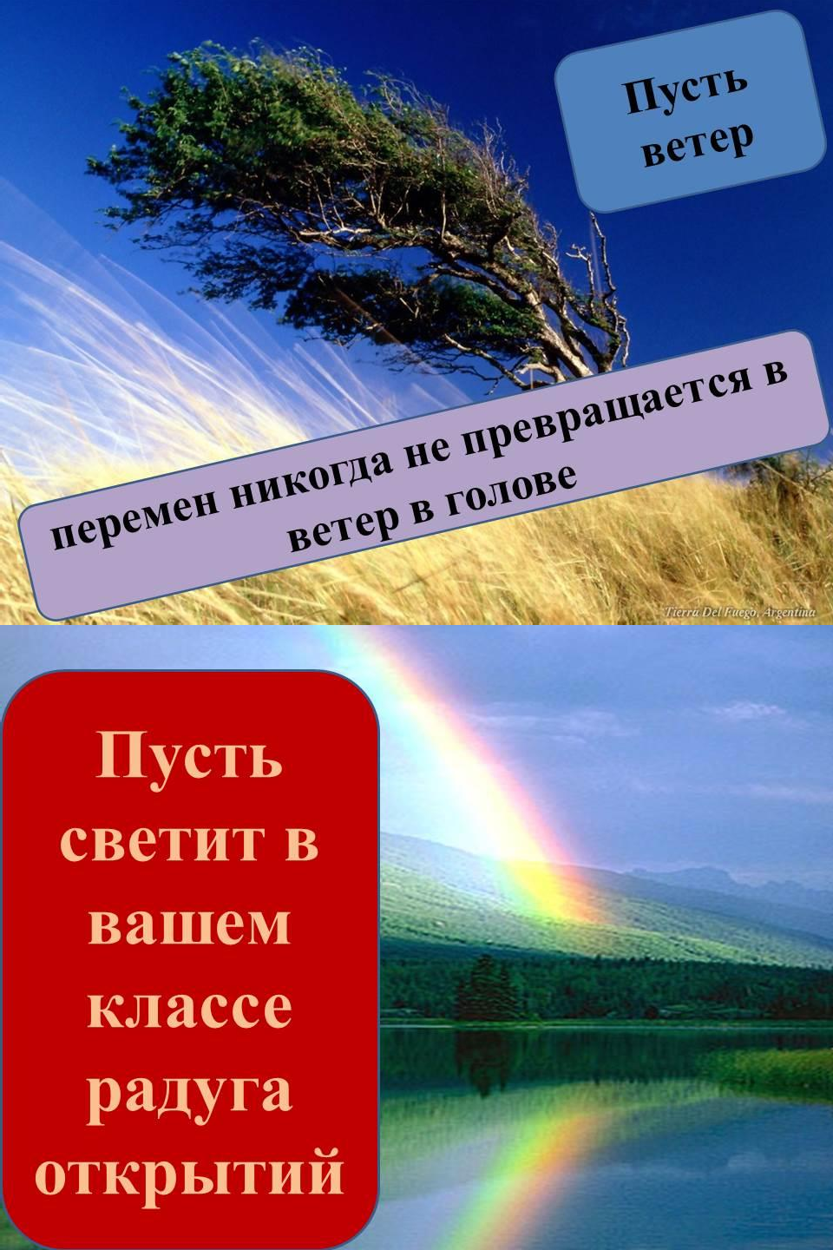

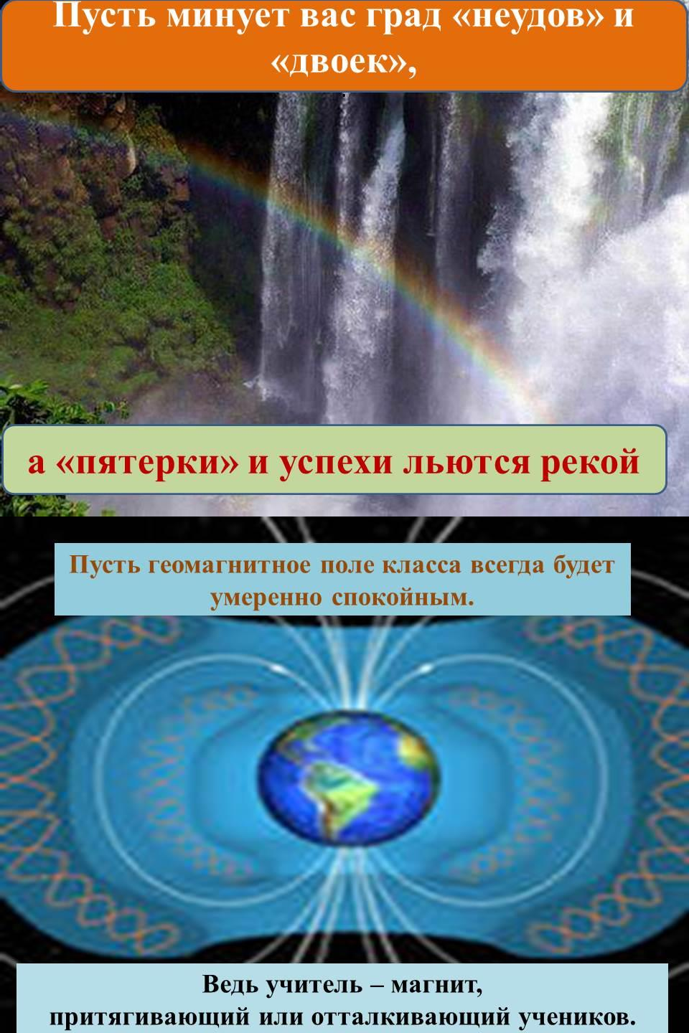

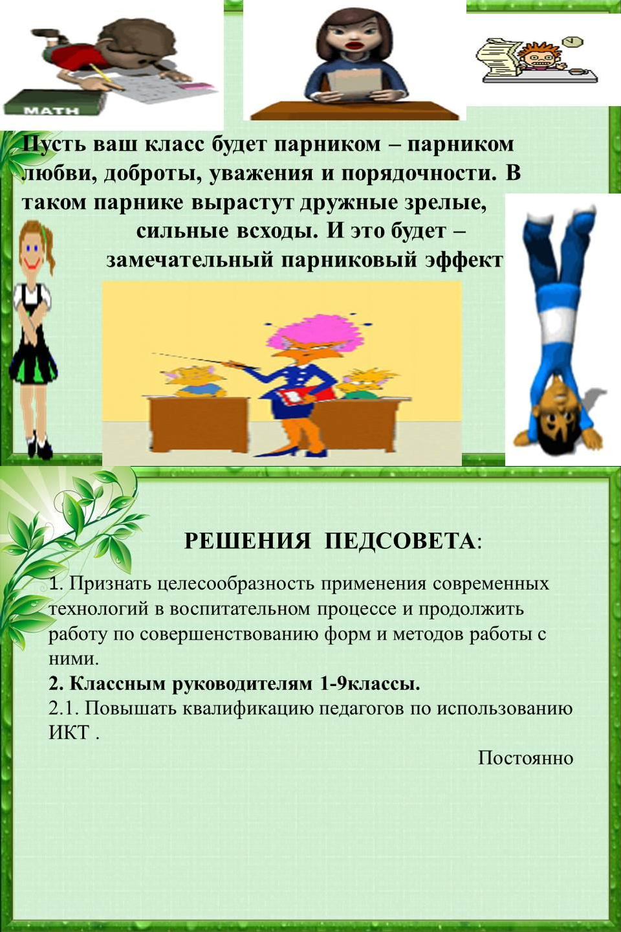

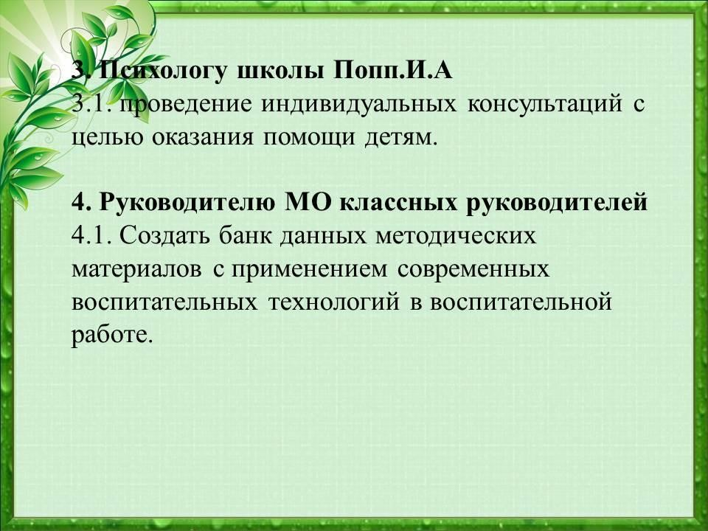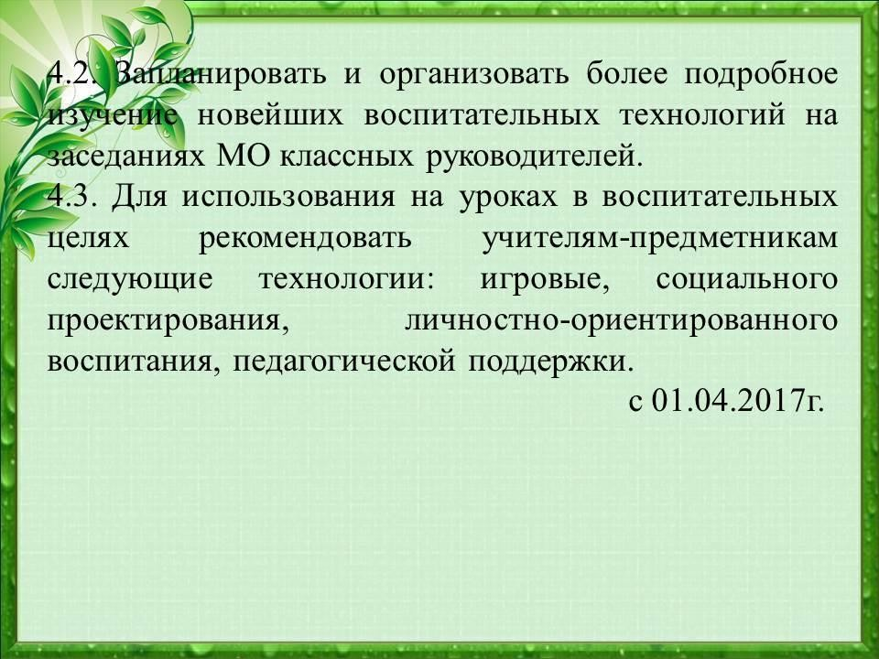

Кашавкина Лариса Александровна
воспитатель Карагандинская область, город Темиртау
КГУ «Специальная школа-интернат для детей ТНР» УОКО

Интеллектуальная игра
«Сердцу милая Родина»
Цель: Формирование патриотических чувств.

Задачи:
  - Формирование у учащихся патриотизма, миролюбия, национального согласия, углубление и расширение знаний и представлений детей о нашей Родине. Закрепить знания учащихся о государственных символах Республики Казахстан.
  - Развивать творческие способности учащихся, развивать интерес и желание больше узнать о родном крае, об истории Казахстана.
  - Воспитывать чувство гордости за свою страну, свой народ.
  - Развитие речевого общения.
Оборудование: мозаики, солнышко без лучиков, ладошки из цветной бумаги с пожеланиями, звездочки, изображения герба, флага, половинки пословиц, физическая карта Казахстана, символы команд.
Предварительная работа: прочтение на внеклассном чтении пословиц
о Родине и стихов о Казахстане; ознакомление и закрепление символики РК; подготовить награды детям; заготовки ладошек из цветной бумаги.

Ход занятия
- Организационный момент Ведущий:
  - Здравствуйте, ребята! Сегодня мы будем играть, разгадывать викторину и даже собирать звезды! Вам интересно? Тогда мы начинаем!
Мы заранее вас разделили на 2 команды. Пусть одна из команд будет называться «Снежные барсята», а вторая – «Верблюжата».

Ученик:
Казахстан - земля родная Очень любим мы тебя.
Море, горы, даль степная – Это Родина моя!

Ведущий:
Хлеб, который мы едим, земля, на которой мы живем, мама, которая дала нам жизнь - без этого жить просто не возможно. И все это связано с самым заветным для человека - Родиной.

Актуализация знаний Ведущий:
  - Ребята, а как называется наша Родина?
Ответы детей:

  - Правильно, ребята. Казахстан - это наша Родина. У каждого человека есть своя Родина, он любит то место, где родился и живет. Без Родины и без народа человек не может жить.
А теперь давайте поиграем в игру, которая называется «Составь пословицу». Это все пословицы о Родине. Я вам говорю начало пословицы, а вы должны закончить эту пословицу. Вы за каждый правильный ответ будете получать звёздочку. В конце праздника мы узнаем, кто из ребят лучше всех знает свою страну.

Игра «Составь пословицу»
- Одна у человека мать - …(одна и Родина)
- Тот герой…(кто за Родину горой)
- Для Родины своей…(сил не жалей)
- Не будь сыном отца…(а будь сыном народа).

Ведущий:
  - Ребята, мы живем в замечательной стране, в Республике Казахстан, просторы ее огромны и, если бы мы захотели совершить путешествие по ее территории, то оно продлилось бы очень много времени. Посмотрите на физическую карту. Когда на севере в Петропавловске, еще гуляют метели, когда земля укутана в снежное покрывало, на юге, в садах Шымкента, цветет уже урюк, тополь распускает свои листочки, и земля укрывается зеленым покрывалом. По размеру территории Казахстан входит в десятку крупнейших государств в мире.
В Республике Казахстане проживают представители более 130 национальностей.

Ученик:
Над Казахстаном орел молодой Стал символом счастья, свободы.
Раскинул он крылья над нашей страной И дружбой сплотил он народы.

Ученик:
Дружба народов - не просто слова, Дружба народов - навеки жива, Дружба народов - счастливые дети, Колос на нивах и сила в расцвете.

Ведущий:
Сейчас мы проведём викторину «Мой Казахстан». Я буду задавать вопросы, а вы за каждый правильный ответ будете получать звёздочку.

Викторина «Мой Казахстан»
- Торжественная песня страны (гимн)
- Президент Казахстана (Назарбаев Н.А.)
- Столица нашей Родины. (Астана)
- Национальное жилище казахов (юрта)
- Вьючное животное с горбом, или даже двумя (Верблюд)
- Народный музыкальный инструмент казахов (домбра)
- Космодром в Казахстане (Байконур)

- Самое крупное озеро Казахстана (Балхаш)
- Кобылье молоко (кумыс)
- Средство передвижения (транспорт) кочевников (Лошадь)

Физминутка:
Предлагаем поиграть в игру-разминку «Хорошо» (дети стоят в кругу): Хорошо, что солнце светит? (изображают солнце)
Хорошо! (хлопают в ладоши)
Хорошо, что дует ветер? (изображают ветер) Хорошо! (хлопают в ладоши)
Хорошо идти с друзьями? (шагают) Хорошо! (хлопают в ладоши)
Хорошо прижаться к маме? (обнимают себя) Хорошо! (хлопают в ладоши)
Хорошо в краю родном? (разводят руки в стороны) Хорошо! (хлопают в ладоши)
Хорошо там, где наш дом? (изображают дом) Хорошо! (хлопают в ладоши)
Хорошо кружиться в танце? (кружатся) Хорошо! (хлопают в ладоши)
Хорошо быть казахстанцем? (выставляют большие пальцы) Хорошо!

Продолжение работы над темой Ведущий:
Республика Казахстан – наш родной край, наша Родина. На этой земле казахский народ жил с древних времён. Они пасли скот, занимались земледелием, защищали свою Родину от врагов. Они сохранили землю для своих потомков. А значит для нас. И сейчас у нас над головой мирное небо, яркое солнышко. И мы должны продолжить традиции своих предков: сохранять и преумножать богатства своего государства.
Наша Республика Казахстан имеет государственные символы. Назовите их (флаг, герб и гимн).
Ответы детей:
Гимн - это торжественная песня. В жизни любого государства гимн играет большую роль. Им открываются официальные встречи руководителей государств. Гимн исполняют на торжественных праздниках, военных парадах, спортивных соревнованиях. Слушают Гимн стоя, показывая уважение к главной песне своей страны.
Основой герба является - шанырак, изображен на голубом фоне. Шанырак символизирует единство всех народов, проживающих в Казахстане.
Флаг голубого цвета. Он символизирует открытое мирное небо и единство народов. Золотое сердце в центре флага - символ мира и богатства. Беркут - символ храбрости, высота полета мыслей и стремление нашего народа.
Предлагаем вам собрать мозаику, какая команда соберет ее первой та и получит звездочку.

Задание «Собрать мозаику».

Ведущий:
Наши ребята приготовили для вас стихи о Родине.

Ученик:
Бақытты ел - бұл Отан, Бәріне мен бас иемін Біздін Отан - ұлы Отан ҰлыОтандысуйемін.

Ученик:
Великую землю Любимую землю,
Где мы родились и живем, Мы Родиной милой,
Мы Родиной светлой,
Мы Родиной нашей зовем!

Ведущий:
- 2016 год – это год, олицетворяющий особый период в жизни каждого казахстанца. Мы становимся свидетелями торжественного празднования 25- летия со дня провозглашения Независимости Республики Казахстан. На протяжении 25-ти лет, совершив невероятный рывок в историческом развитии, казахстанцы сообща трудятся над созданием сильного, динамичного, современного государства под руководством Лидера Нации, Президента Республики Казахстан Н.А.Назарбаева.
Благодаря единству, сплоченности и твердости духа мы добились экономического развития, гражданского согласия.

Ученик:
«Казахстан любимый мой, Буду я всегда с тобой!
Здесь и мама и друзья, Это Родина моя!»

Рефлексия Ведущий:
Но любой праздник предполагает подарки и поздравления. Сейчас мы вместе с вами приготовим подарок.
  - Ребята, посмотрите, что это?
Ответы детей:
  - Это солнце, которое согревает своим тёплом нашу землю. Чтобы солнышко лучше грело и больше дарило нам тепла, ему нужны лучики. Ребята заранее, обвели и вырезали свои ладошки. Ваши ладошки и будут лучиками нашего солнышка.

Дидактическая игра «Желаю тебе, родная земля!»
Предлагаем Вам прочитать Ваши пожелания любимой Родине.
  - Я желаю тебе, родная земля…

Творческая работа «Солнце»
Давайте приклеим ваши лучики. (Дети по очереди приклеивают лучики)

  - Какое красивое солнышко у нас получилось! Отличный подарок! Просто замечательный.

Подведение итогов Ведущий:
  - Какая же команда лучше всех знает свою Родину? У кого больше звездочек?
Итак, самой интеллектуальной командой сегодняшней игры стали … (Сладкий сюрприз – поощрение участников мероприятия).

Ученик:
«О Казахстане»
Родились мы в Казахстане. Очень любим край родной. Как красив он и наряден Летом, осенью, зимой.
Здесь хлебом закорма полны. Здесь яблоки и скакуны.
Здесь по степи бредет верблюд, И дети весело поют.

Ведущий:
Закончить наше мероприятие я хочу словами древнего пожелания казахов, положенного в основу государственного герба: «Пусть будет высоким твой шанырак, широкими твои стены и прочной основа твоего дома»

Мухаметкалиева Маржангул Кабдилкабасовна
преподаватель Колледж КАСУ, Усть-Каменогорск

Мақсаты:
Внеклассные мероприятия
«Асқақтай бер, айбынды Қазақстан!»

- Жас ұрпақты Отанды сүюге, еліміздің Рәміздерін қастерлеуге, бай – қуатты ел екендігін мақтан етуге, туған еліне, жеріне деген
сүйіспеншілігін арттыру.
- Білімалушыларды еліміздің тәуелсіздік алғалы жеткен жетістіктермен таныстыру.
- Жас ұрпақ бойында патриоттық сезімнің қалыптасуына ықпал жасау.

Көрнекіліктер:
- Құрманғазының «Сары Арқа», «Адай» күйлері;
- Қазақстан Республикасының Мемлекеттік әнұраны;
- Слайд .

Оқытушылар:
Қолдаева А.А., Мұхаметкалиева М.Қ. Қатысатын білімалушылар:
15П-р1, 15 П-к1.

- жүргізуші:
Қайырлы күн құрметті оқытушылар мен студенттер!
«Асқақтай бер, айбынды Қазақстан!» атты әдеби-музыкалық кешімізге қош келдіңіздер!
Биыл үлкен мереке. Тәуелсіздік алғанымызға 25 жыл толды. Тәуелсіздік - біздің ең басты бақытымыз. 1991 жылы 16 желтоқсан – тарихтағы ұлы күн.
Бұл күн Қазақстан өзінің тәуелсіздігін жариялайды. Тәуелсіздіктің
қалыптасу жылдарында Қазақстан Республикасы көптеген жетістіктерге
жетті. Азаттық - қазақ халқының ежелгі арманы еді. Азаттық үшін күресте талай қыиндықты бастан кешірді. Бірақ ешқашан да мойымады, күресе білді. Тәуелсіздік, қандай қасиетті ұғым. Тәй - тәй басқан шағынан бастап талай талай қиындықтарға қарсы тұрған Тәуелсіздігіміздің бірте бірте еңсесін тіктеп, тұғырын биіктеп, тамаша табыстарымен жігіт жасына жетіп отыр.

жүргізуші:
Добрый день уважаемые преподаватели и студенты!!!
Литературно-музыкальный вечер «Асқақтай бер, айбынды Қазақстан!», посвященный 25- летию независимости Республики Казахстан объявляется открытым!

Смотрю на небо голубое. Там высоко парит орёл.
Восходит солнце золотое. Над птицей, будто ореол. До боли мне знакомо это Видение сквозь пики гор.
Осталось лишь добавить сбоку Национальный наш узор.
Герб и флаг наш гордый Народом государству дан.
Пусть же всегда хранит свободу Наш суверенный Казахстан.
Летопись современного Казахстана начинается с 16 декабря 1991 года. В этот день Казахстан объявил себя Незавивсимым суверенным государством. 25
лет тому назад, обретя свою независимость , Казахстан открыл новую веху в своей истории: окреп, достиг больших результатов в своем развитии.

Қазақстан Республикасының Мемлекеттік Әнұраны. Слово предоставляется директору колледжа Кикиной М.И. 1 жүргізуші:
Тарихта ұмытылар талай шындық? Өтінде кер заманның талай тұрдық. Кім бізді қорламады сол күндерде Тілім мен дінімді де жарамсыз ғып. Қазаққа қазақ атын қайта әперген Атыңнан айналайын Тәуелсіздік!
Желбіресін байрағың желді күнде Таныта бер, Қазақстан, бар әлемге Керегеңнің кеңдігін де, теңдігін де!

  - 1990 жылы 25 қазан – Жоғары Кеңес «Қазақ КСР –ң мемлекеттік егемендігі туралы Декларация» қабылдады.
  - 21 декабря 1991 года – рождение Содружества Независимых государств в составе 14 республик.
  - 1991 жылы 1 желтоқсан – бүкілхалықтық сайлау қорытындысымен Н.Ә.Назарбаев Қазақстан Президенті болып сайланды.
  - 10 декабря 1991 года- Казахская ССР была переименована в Республику Казахстан.
  - 1991 жылы 16 желтоқсан – Республика жоғарғы Кеңесінің жетінші сессиясында «Қазақстан Республикасының мемлекеттік тәуелсіздігі туралы « заң қабылданды.
  - 2 марта 1992 года – Республика Казахстан стала полноправным членом Организации Объединенных наций.

  - 1992 жылы 4 маусым – Қазақстан Республикасының мемлекеттік Туы мен Елтаңбасы қабылданды.
  - 11 декабря 1991 года – Н.Назарбаев подписывает Закон «О музыкальной редакции Государственного гимна Республики Казахстан».
  - 1993 жылы 28 қаңтар – Қазақстан Республикасының тұңғыш Конституциясы қабылданды.
  - 15 ноября 1993 года – была введена национальная валюта Республики Казахстан – тенге.
  - 1995 жылы 30 тамызда – еліміздің жаңа Конституциясы қабылданды.
  - 1 марта 1995 года - создается Ассамблея народов Казахстана в целях укрепления общественной стабильности и межнационального согласия в республике.
  - 1997 жылы қазан – «Қазақстан -2030» стратегиясы жаряланды.
  - 1997 год – год общенационального согласия и памяти жертв политических репрессий.
  - 1998 жылы 7 мамырда – Ақмола қаласы Астана қаласы болып өзгертілді.
  - 1998 год – год единства и национальной истории.
  - 1999 жыл – Ұрпақтар бірлігі мен сабақтастығы жылы.
  - 2000 год – год поддержки культуры.
  - 2002 жылы – «Денсаулық жылы» деп белгіленді.
  - 2003 год – год Казахстана в России.
  - 2004 год – год России в Казахстане.
  - 2010 жылы – ҚР Европадағы қауіпсіздік және ыңтымақтастық ұйымы Самитіне төрағалық етті.
  - 2017 год – в Астане пройдет международная специализированная выставка «ЭКСПО -2017» энергия будущего.

«Көңіл толқыны» күйі

Әйгерім мен Алтынбек өздері шығарған өдеңдерімен.

Айжан: Приветствуем тебя, Наш солнечный,
Наш гордый Казахстан!
Пускай поет в твоих просторах ветер, Тебе в грядущее маршрут великий дан! Приветствуем тебя,
Наш солнечный,
Наш гордый Казахстан! Моя любовь, моя Отчизна,
Мой край, мой светлый дух земной!

Мой Казахстан – свободный , чистый, Мой край, мой светлый дух земной!
Мой Казахстан – свободный , чистый, Цвети под солнцем и луной!

Таңшолпан:
Көк туым көтерілді бағым жанып Елтаңбам төрге ілінді танылды анық Шырқадым Әнұранды бар дауыспен Арманым Ата Заңым қабылданып.

Сүйем сені қасиетті мекенім, Мәңгі сені әнмен желпіп өтемін. Сенде ғана көтерілсем биікке,
Сенде ғана арманыма жетемін.

«Көк тудын желбірегені» әні 2 жүргізуші:
Қазақ халқы еркіндікке жету үшін қаншама қиын-қыстау кезеңдерді бастан
кешірді. Мыңдаған жылдық тарихы бар, Қазақстан өз тәуелсіздігін алды. 1986 жылғы оқиға халықтың есінде мәңгі сақталады. 16 жетоқсан қазақ
жастары орталық алаңға шығып, Қазақстан тәуелсіздігін талап етті. Осының нәтижесінде 1991 жылы 16 желтоқсанда Қазақстан Республикасы
Тәуелсіздігі туралы заң қабылдады. Атыңнан айналайын егемен ел, Тәуелсіз күнің туды, кеңеле бер.
Мерейің құтты болсын Қазақстан! Ғасырлар тойы болшы келе берер.

«Қамажай» биі.
«Под небом голубым» әні. Салтанат:
Мен қазақпын, мың өліп, мың тірілген, Жөргегімде таныстым мұң тілімен.
Жылағанда жүрегім күн тұтылып, Қуанғанда күлкімнен түн тірілген.

Мен қазақпын, биікпін, байтақ елмін. Қайта тудым өмірге қайта келдім.
Мен мың да бір тірілдім мәңгі өлмеске, Айта бергім келеді, айта бергім!

Айжан:

Моя родина – это предков завет, Это будущее, принадлежащее нам Это грядущего нового века рассвет, Осветляющий путь городам!

Мой родной Казахстан, ты велик и могуч! Твоя слава не знает границ.
И скользит по тебе процветания луч, Пред тобою я падаю ниц

Моя Родина – это красоты природы, Это счастье, любви большой океан Это символ богатства, символ свободы
Моя Родина, мой независимый Казахстан!

Ирина:
Я люблю Казахстан За прекрасные степи
За высокие горы и шумные реки.
За орла, что парит в высоте надо мной, И за солнце люблю,
И за покой.

За богатства народа люблю, За его доброту, чистоту.
За единство и дружбу людей.
За их честность и мудрость идей. За богатства прошлого я люблю. За батыров погибших в бою!

Я горжусь когда вижу наш флаг Когда гимн со слезами поют, Мы должны уважать и любить Все прекрасное сохранить!
Молодежь все у нас впереди, Наши силы и знания нужны, Будь уверен в нас Казахстан!

Мәди:
Мерекең құтты болсын егемен ел. Терезең барлық елмен тең ерен ел. Бабалар мәңгі бақи арман еткен,
Теңдікті бостандықты иеленгендер.

Халқымның мақтанышы – алып тұлға. Әлемнің назары ауды Ақ ордаға

Бәйтерек – көкке қолын созып тұрған. Ұқсайды менің асқақ арманыма.
Еңбек ет тыным таппай, жан аяма!

«Папури» биі

«Қазақтай ел қайда!» әні орындалады. Таншолпан:
Кең даласы, кең пейілді қазақпыз, Құл емеспіз, еркін жанбыз, азатпыз
Ел намысын ешбір жанға бермейміз, Өмірді алға бастырамыз, өрлейміз.

Диас:
Наше знамя –Независимость!
Наша цель – мир и благоденствие.
В этом мире у нас есть лишь одна Родина. Это – Казахстан!

Сабина:
Мы, молодое поколение – будущее Казахстана. Нам его строить и беречь, нам укреплять мир и дружбу между народами.
Мы должны сохранить мир на древней и прекрасной казахстанской земле – это важнейшее условие нашего процветания!

Мәди:
Бір ата, бір ананың түлегіміз
Бір болсын қайда жүрсек тілегіміз
«Бірлік барда, тірлік бар» деген бабам Бірлік, деп бірге соқсын жүрегіміз!

Настя:
Пролетело 25 славных лет,
Освещает нас солнечный свет. Казахстан родной, расцветай, К новой жизни смело шагай! Нина:
Мы дружной семьею живем в Казахстане Татары, уйгуры и русские с нами.
Так пусть же крепнет вовеки веков Дружба народов всех возрастов!

Мәди:
Бала кезден артықсын сен мекенім, Сені ғана ардақтаумен өтемін.
Жылдан-жылға арта берсін берекең, Асқақтай бер, жарқын болсын ертеңін!

Настя:
Давайте будем дружить друг с другом,

Как птица с небом, как травы с лугом. Как ветер с морем, поля с дождями
Как дружит солнце со всеми нами.

Айжан:
У нас у всех одна, одна страна! Своих детей люби, Земля
Мы вместе будем сильными
Ведь Родина у нас у всех одна!

Алтынай:
Отаным – Қазақстан туған жерім, Мұнаймен газ болады асыл кенім Көркейтіп бір өзіңді келе жатқан. Артамыз елбасына үлкен сенім!

Нина:
Так давайте за руки возьмёмся, друзья, Казахстан ведь единая наша семья.
Чтобы мир удивлялся от этой мечты, От того, как в ней счастливы я и ты! 1 жүргізуші:
Казахстан Барлығы бірге: Это имя страны! 2 жүргізуші:
Казахстан Барлығы бірге: Это имя свободы! 1 жүргізуші:
Казахстан
Барлығы бірге: Это солнечный свет! 2 жүргізуші:
Казахстан Барлығы бірге: Это крылья народа!

«Атамекен» әні орындалады. 2 жүргізуші:
Наш открытый урок подошел к концу. Мы прощаемся с вами. До новых встреч!

Сыропятова Светлана Викторовна воспитатель первой категории
я\сад № 14 поселок Аксу Павлодарская область Казахстан

Праздничный утренник посвященный
«Дню Независимости Республики Казахстан»

Цель: Расширять представления детей о Казахстане, его праздниках; закрепить знания о символике государства.
Воспитывать любовь к Родине, уважение к традициям Казахстана.
Ход занятия:
Дети входят в зал под казахскую мелодию. Слеметсіздер ме, рметті онатар, ымбатты балалар!
Вед:- Здравствуйте, ребята и дорогие гости! Поздравляем Вас с днем Независимости Республики Казахстан!
Звучит гимн Казахстана.
Вед:- И в этот праздничный день желаем вам счастья, здоровья и всего наилучшего и доброго дня. Сегодня наш праздник посвящен Дню Независимости Республики Казахстан. Много лет назад был принят закон о Независимости Республики. В этом празднике есть и печаль и радость. Вспоминают тех, кто боролся за независимость народа, и радуются тому, что страна, наконец, обрела суверенитет. В древние времена казахский народ возглавляли великие ханы: Абылай хан, Абулхаир хан, Тауке хан. Вести государственные дела им помогали Бии: Толе би, Айтеке би, Казбек би. Сейчас нашим государством правит президент Н. А. Назарбаев. Государство наше большое, т. к. Казахстан страна больших рек, озер, больших гор.
- Ребенок: Сегодня наше слово о тебе. Ты вырос, возмужал в борьбе.
Покоя и устали не зная, Орденоносный Казахстан!
- Ребенок: От Южного Урала до Алтая, Где расцветает в яблонях земля,
Мой Казахстан, республика моя!
- Ребенок: Я стою на горе, Казахстан предо мною. Я смотрю, напрягая внимание и зренье,
И не в силах я скрыть своего изумленья
Перед этой прекрасной могучей страной. (К. Алтайский)
Вед: А как еще по- другому называем нашу Республику?
Родиной зовем. Родина – это то место, где мы родились и выросли.

- Ребенок: Родина – это земля, что воспета, Делом рабочего, словом поэта.
Здесь тебе выпало строить и жить, Родине верно умей послужить!
- Ребенок: Отан - деген атамекен, Отан - деген туан жер.
Отан - ана, Отан лкем Казастан - туан ел.
Вед: - Ребята, назовите государственные символы РК. (ГИМН, ГЕРБ, ФЛАГ) әнұран, елтаңба, ту

Наши дети расскажут стихотворения о символах: 6 Ребенок: В центре есть шаныра –
Дом, семья и очаг –
По краям два тулпара летят остророгих, А над ними звезда,
Что сияет всегда,
Освещая нам жизни дороги.
Здесь есть имя страны, как привет старины, Изгибаясь, как девичий стан.
Как наказ сыновьям, дорогое всем нам.
Имя гордо звучит: Казахстан!
Вед:- Ребята, какого цвета наш флаг?
-А что изображено на нем? Опишите. 7 Ребенок: Под солнцем золотым Летит степной орел.
Божественная птица
Несет родной стране надежду и успех.
Вед:- Кто назовет столицу нашей Родины?
- Астана.
8 Ребенок: Астана – астанам, Астана – бас алам
Ардатап - атыды Аузымнам тастаман.
Вед:- У каждого народа есть свои традиции и обычаи, свои пословицы и поговорки:
Отан - оттан да ысты. Родина и огня жарче.
Отансыз адам - ормансыз блбл.
Человек без Родины, что соловей без леса.
Туан жердей жер болбас, туан елдей ел болмас.

Нет земли лучше Родины, нет людей лучше, чем на Родине.
Вед:- А есть такие пословицы, которые не похожи словами, но похожи по смыслу:
Если друг твой плохой, это значит ты сам такой. Скажи, кто твой друг и я скажу кто ты.
Вед:- В нашем государстве люди говорят на разных языках. Национальным языком считается казахский язык:
Узнай родной язык В нем сила и свобода Узнай родной язык
В нем государства гордость. Родной язык – в нем честь И совесть человека.
Учи чужую речь,
Свою цени - навеки!
Вед:- В нашем солнечном родном краю Мы поем чудесную песню свою,
Наш любимый солнечный край, От детей ты привет принимай.
Песня «Моя родина».

Вед:- Да, ребята, наш край очень красив и богат. Но, говорят, что вся эта красота в опасности. Реки уже не так богаты рыбой, как
бывало в старину, а многие животные и птицы, мирно жившие
раньше на казахской земле, занесены в «Красную книгу». От нас с вами зависит будущее родной земли. А этому уже сейчас надо
учиться у людей умудренных опытом. Поэтому давайте отправимся за советом к добрейшей Сакыпжамал. Дорогу поможет найти волшебный асатаяк.
Дети змейкой идут по кругу. Появляется Сакыпжамал.
Сакыпжамал: Слеметсздер ме! Что привело вас ко мне?
Вед:- Мы пришли к тебе за помощью, подскажи, что нужно делать нам, чтобы наша земля и дальше цвела и богатела, а народы были дружны?
Сакыпжамал:-Для этого нужно хорошо потрудиться и крепко подружиться.
Дошколята всей земли Дружбе рады и верны. Дружим мы и с нами вместе Дружат игры, танцы, песни.
Игра на домбре (играет приглашенная гостья)

Гостья поздравляет детей с праздником. А теперь, детвора,
Поиграть пришла пора!
Сегодня у нас праздник, но какой же праздник без игры. Давайте поиграем в казахскую народную игру «Орамал».
1,2,3,4,5 – начинаем мы играть. Игра «Орамал».
Вед:- Казахстан поддерживает дружеские отношения с другими
государствами: Россией, Узбекистаном, Кыргыстаном,
Таджикистаном, Белоруссией. В нашей Республике живут люди разных национальностей.
Все они живут дружно.
Здесь единой семьей живут Немец, русский, казах и удмурд. Украинец, кореец и грек.
Здесь прекрасен душой человек. Мы живем одной семьей
Дружим все и стар, и млад. И в семье моей большой
Каждый этой дружбе рад. Горжусь я Родиной такой, Где царят дружба и покой. Моя любовь к тебе крепка - С праздником моя страна!
Вед:- Дети, есть такая сказка, про старика, который попросил своих сыновей переломить связку прутьев. Сыновья ломали, ломали и не смогли сломать. Тогда старик велел развязать связку прутьев и попросил сыновей сломать по одному прутику. Прутики легко ломались. И тогда седой мудрец сказал: «Будете жить дружно вместе – никто не сломает вас. Будете жить порознь – сломают по одному».
Дружба народов – не просто слова, Дружба народов – навеки жива, Дружба народов – счастливые дети, Колос на ниве и сила в рассвете.
Вед:- На этом дорогие дети и гости наш утренник окончен. Дети уходят под запись песни «Дружба крепкая»

Нарбутина Айдана Галиевна учитель физики, заместитель директора
по воспитательной работе Акмолинская область, Жаркаинский район,
Нахимовская основная школа

Внеклассное мероприятие
«Тәуелсіздік деп соғады жүрегіміз!»

Цель: воспитание гражданского патриотизма, чувства сопричастности к судьбе своей республики, уважения к истории своего народа.
Оборудование: государственная символика РК, оформление стенгазетами, шары, музыка.

2-ведущая: Герб и флаг наш гордый Народу государством дан!
Пусть всегда хранит свободу Наш суверенный Казахстан!
Старшая вожатая: Школа! Смирно! К внесению флага Республики Казахстан приготовиться! Право внести флаг предоставляется знаменосцу: ученику 9 класса
–Андрееву Дмитрию и ассистентам: учащимися 7 класса- Яковлевой Адине, Шәкітай Нұрай.
1-ведущий:Тәуелсіздік- бастауы бар бақыттың, Тәуелсіздік ұлтың менен ұраның
Шартарапта шаттығыңдай азаттық, Ғасыр сүйіп тұрғандайын ғажап күн! Көк байрағы, Елтанбасы, бірлігі, Шалқи берсін Гимні Қазақтың!
Гимн РК
- ведущий: Қайырлы күн құрметі қоңақтар, ұстаздар, оқушылар! Бүгінгі салтанатты жиынымыз Қазақстан Республиқасының Тәуелсіздік күніне және оқушыларымыздың Жас – Ұлан, Жас - Қырандар қатарына қабылдануына арналады.
- ведущий: Добрый день уважаемые гости, учителя и ученики! Мы рады приветствовать вас сегодня на торжественной линейке, посвященной Независимости Республики Казахстан и принятия в ряды Единой детско – юношеской организации «Жас Ұлан» учащихся Нахимовской основной школы.

Ұлан басы: (Жусупбеков Саяжан):
Внимание! Командирам отрядов приготовиться сдать рапорт!
Командиры сдают рапорт
Ұлан басы: (говорит рапорт) Отряды построены и готовы.
Старшая вожатая: Рапорт принят! Вольно!
- ведущий: «Жас Ұлан» - адал патриот
«Жас Ұлан» -нағыз көшбасшы!
«Жас Ұлан» - қоғамға қызмет етеді!
«Жас Ұлан» - жауапты азамат!
«Жас Ұлан» - «сенімді дос!
«Жас Ұлан» - болашақ ! «Жас Отан!»

- ведущий: «Жас Қырановец» - любит Казахстан
«Жас Қырановец» -отлично учится в школе
«Жас Қырановец» - уважает старших
«Жас Қырановец» - говорит только правду
«Жас Қырановец» - любит труд и спорт
«Жас Қырановец» - будущий «Жас Ұлановец»!

Именно сегодня, в канун Дня Независимости Республики Казахстан, ряды
«Жас- Қырановцев » пополняют:

  - Қайрат Ерасыл - 1 сынып оқушысы
  - Абдыкалыкова Медина - ученик 1-го класса
  - Андреев Ярослав – ученик 1 –го класса
  - Давлаева Раяна – ученица 1-го класса
  - Досполов Адиль – ученик 1 –го класса
  - Досполов Ануар – ученик 1 –го класса
  - Конурова Наргиз - ученица 1-го класса

Право пристегнуть значки нашим Жас - қырановцам предоставляется
будущим выпускникам нашей школы:
Андрееву Дмитрию, Конуровой Саяжан, Мухамбетрахим Аяжан и Султанову Арман.
Почетное право пристегнуть значки и повязать галстук предоставляется акиму Нахимовского с/о : директору Нахимовской школы: Кайрбековой Гульбану Кабдешовне и следующим учителям школы: Кичук Г.М., Жумабековой А.М. , Жусуповой Р.К.

Внимание! «Жас - Ұлановцы» и «Жас- Қырановцы» к торжественной клятве приготовиться!
- ведущий: Біз Республикалық бірінғай «Жас Ұлан» мен «Жас Қыран» балалар мен жасөспірімдер ұйымының қатарына кіре отырып:
Өз Отанымызды - Қазақстан Республикасының – Қазақстан Республикасының патриоты болуға;
Мемлекеттік рәміздеррді құрметтеуге, дәріптеуге; Туған елімізді, жерімізді, Отанымызды мақтаныш етуге; Ата - аналарымызды қадірлеуге;
Үлкенге құрмет, кішіге ізет көрсетуге; Білімге табандылыакпен ұмтылуға; Салауатты өмір салтын ұстануға; Табиғатты аялауға;

«Жас Ұлан» ережесін бұлжытпай сақтауға, біздің жерлестеріміздің даңқты ерлігі өнегісі негізінде ерлікке үйренуге және Отанға шексіз қызмет етуге салтанатты түрде

АНТ ЕТЕМІЗ! АНТ ЕТЕМІЗ! АНТ ЕТЕМІЗ!
Слово для поздравления предоставляется:
Директору школы Кайрбековой Г.К.

Внимание! Государственный флаг Республики Казахстан вынести! ( вынос флага)
- – ведущий: Независимость нашей страны – это самое святое приобретение казахстанского народа, восстановившее прерванную на триста лет национальную свободу.

1 – ведущий: Тәуелсіздік бізге онай тимеді Жұртым менің не қиындық көрмеді?! Жылап тұрып аналарым бұл жолда Сан перзентің қара жерге жерледі.

Стихотворение «Желтоқсан» Аружан

2 –ведущий: Пою о тебе, мой Казахстан великий!
Теперь ты равный среди равных навсегда! Живи, трудись и процветай, наш многоликий. И вечно дружбе нашей вместе скажем «Да!»

Песня «Менін елім» в исполнении 8 класса

1- ведущий: Тәуелсізбен, тәуелсізбен мен бүгін, Келді, міне азаттығым, тендіғім,
Бостандықта байлығым мен ендігім Шешіл енді, шемен болған шерді үнім Қарсы қарап қатал мынау заманға, Айналдық біз қайтпас қайсар қамалға,
Ады бүгін Тәуелсіздік тау тасым
Орман, қалам, өзендерім, далам да! Таным менің, қаным менің тәуелсіз, Өткізбейік бізде бұл күнді әуенсіз!

Стихотворение «Мен қазақпың»

2- ведущий: Родина – эта самое важное, самое дорогое и всеми любимое слово. У каждого человека есть своя Родина. Под этим словом мы понимаем нашу школу, свою семью, своё село, всю нашу огромную Республику Казахстан.
Монтаж Стихи 6 класс 1-ведущий : О, туған жер! Қасиетіңнен айналайын
Тамсанамаың, қарап тұрып аыртыңа Шыққан балан, қазақ деген халықтан Нәр аламын, жер анадан алыптан.

2- ведущий: Казахстан – это имя народа
Казахстан – это имя весны Казахстан – это имя свободы Казахстан – это имя побед!

Песня «Жаса Қазақстан» (Батыргельды, Саяжан, Кенжебек)

Ведущий 1: Дауылға желтоқсанның желі айналды.
Ашуға мінді алатау кәрі, айбарлы Күтпеген іс ақыры не болды деп Күллі әлем алматыға қарай қалды

Стихотворение «Цвети, мой Казахстан»! 9 класс

Ведущий 2: Моя страна где солнце всходит
Растёт душистая полынь,
Где степь вся красками исходит,

И в ней душа и наша жизнь

Казахский танец ( 6 класс)

- –ведущий: Мен қазақпын, мын өліп, мың тірілген, Жөргегімді таныстым мұн тілімен Жылығанда жүрегім күн тұтылып, Куанғанда күлкімнен түн түрілген

- –ведущий: У русских и казахов общий путь –
Путь дружбы – и с него нам не свернуть! Народы вместе сквозь века прошли,
В пути друзей надежных обрели.
Стихотворение «Мен қазақпын» Алтынай 1-ведущая: Халқым айтқан ел көтерер жер даңқын
Елім айтқан жер көтерер ел даңқын Президентім аман болғай елбасы Мәнгі жаса, жас қазағым, ер халқым.
2-ведущий: Молодежь! Все у нас впереди, Наша сила и знания нужны.
Будь уверен в нас, Казахстан!
Жас Улан! Жас Кырын! Жас Отан!

Песня «Атамекен» (хор)

Ведущий -1: 16 – желтоқсан еліміздің тәулсіздік мемлекетке айналған күні. Сол күнмен Сіздерді шын жүректен құттықтаймыз! Азат ездің біліктік, білімдіі, жігерлі, зиялы азаматтары болынызда! Келесі кездешкенше!
хош сау болыңыздар!

Ведущий -2: Независимость – это свобода, это сила, это благосостояние, это духовность. От всей души желаем Вам крепкого здоровья, личного счастья и благополучия, дальнейших успехов в учебе, в работе, творческого подъема и реализации смелых проектов, новых идей!

Баймаханбетова Жансая Әбдіқаппарқызы преподаватель по специальности финансы Таразский политехнический колледж

Открытый урок
«Аудиторлық қаржылық бақылау»
Пәні : Арнайы пән (Аудит негіздері)
Тобы: 2ФИН-2
Сабақтың тақырыбы: Аудиторлық қаржылық бақылау

Сабақтың мақсаты:
1.Білімділік: Білімгерлерге аудит ұғымы, түрлері және аудиторлық бақылаудың мәні мен мазмұны туралы мағлұматтар беру.
2.Дамытушылық: Өз ойын жетік жеткізе алатын, ойлау қабілеті жоғары жеке тұлғаны дамыту және білімгердің пәнге дегенқызығушылығын арттыру.
3.Тәрбиелік : Адамгершілігі жоғары,мәдениетті, парасатты, білімгер тәрбиелеу және іскерлікке баулу.
Пәнаралық байланыс: Экономикалық теория негіздері, Ұйым қаржысы, Банк ісі
Сабақтың түрі: Аралас
Сабақтың әдісі: Баяндау, сұрақ-жауап, тәжірибелік жұмыс, бейне әдіс, ойын элементтерін табу.
Сабақтың көрнекілігі: Оқу құралы, лекция, мультимедиялық тақта, компьютер.

Сабақтың барысы:
І. Ұйымдастыру кезеңі:
А) аудиторияның сабаққа дайындығын тексеру Б) білімгерлерді түгендеу

ІІ. Үй тапсырмасы:
  - Қаржылық бақылау
  - Қаржылық бақылаудың түрлері.

ІІІ. Үй тапсырмасын қорытындылау:
1) «Топтастыру»
Топ білімгерлерін «Ақша» және «Қаржы» топтарына бөлу арқылы
«Топтастыру» ойыны жүргізіледі.
«Топтастыру» арқылы екі топ өз командаларының атын қорғап шығады және түсіндіріп өтеді.
2) «Венн диаграммасы»
«Ақша» және «Қаржы» деген сөз жазылған екі парақ екі топқа ұсынылады. Ойлануға 1 минут уақыт беріледі. Екі топтан бір-бір білімгер шығып, ақша мен қаржының ұқсастықтарын жазып толтырады.
Ортақ қасиетін бірінші болып анықтаған топқа 1 ұпай қосылады.
3) «Бөшкеден шыққан басқатырғылар»

2 топтағы білімгерлер бөшкеден шыққан әр түрлі сұрақтарға ойланбастан жауап береді.

ІV. Жаңа тақырып Жоспары:
- Аудиттің пайда болуы және оның даму кезеңдері.
- Аудиттің түрлері және ҚР-дағы аудиторлық ұйымдар.
- Аудиторлық қаржылық бақылаудың мәні.

Мағынаны ажырату мақсатында: «Топпен жұмыс» кестесі беріледі. Төмендегі кестедегі графаларды білімгерлермен бірге толтыра отырып, жаңа сабақты түсіндіру.
Жаңа сабаққа кіріспе

І «Мен білемін» | ІІ «Білмеймін» | ІІІ «Ізденемін»

- Аудит ұғымын қалай түсінесіз ?
- Аудитор дегеніміз кім ?

  - Еліміздің экономикасында нарықтық қатынасқа көшу барысында – ғылым, білім мен практикалық қызметтің даму жолында жаңа ғылым саласының, яғни аудиттің, пайда болуына алып келді. Аудиттің мазмұнын терең анықтаудан бұрын бұл сөздің шығу тарихын айтатын болсақ, аудит сөзі нені білдіреді, оның міндеті неде, қай уақытта пайда болған және қандай объективті жағдайлар оған қажеттілік туғызғанын қарастыру қажет.
Аудит бізге осы уақытқа дейін белгісіз болды деп айтуға болмайды. Шетелдерде аудит ерте заманда дамыған. Аудит дамуының тарихы өзінің бастауын Ұлыбританиядан алады, мұнда ХІХ ғасырдың ортасында алғашқы бухгалтер - аудиторлар пайда болды. Ал 1862 жылы Англияда «Міндетті аудит туралы заң» шықты. Францияда мұндай заң 1867 жылы, АҚШ-та 1937 жылы жарияланды. Бухгалтерлік есепті жүргізуде, экономикалық талдау жасауда, басшылық жүргізуде үлкен орын алған. Себебі, кәсіпорында басшылық жүргізуде, шаруашылықта бақылау жасауда, оған бірден-бір негіз болатын, бухгалтерлік есеп және аудит қызметі екеніне үлкен көңіл бөлінген. Сондықтан да, шетелдерде ерте кезден бастан арнайы бухгалтер-эксперт, аудитор дайындау өте қажет жұмыс деп табылған.
Аудит латынның «audio» деген сөзінен шыққан, яғни ол «тыңдап тұр» деген мағынаны білдіреді. Шаруашылық қызметі барысына тиісті ақпаратты тексеруші немесе бақылап басқарушы, тыңдаушы болған. Сондықтан ерте заманда «аудитор» - «тыңдаушы» дегенді білдіретін, яғни қандай да бір нәрсені тыңдайтын адам. Ол адам қызмет барысында аудитор деп аталынған.
Орта ғасырдың соңғы жылдарына дейін барлық елде әріп танитын және жаза алатын адамдар өте аз болғандықтан, аудитор деп – лауазымды

қызметкерлердің қорытынды есебін тыңдауға тиісті қызметкерлерді
«аудитор» деп атаған. Бір қызығы сол, алыс ерте кездерде адамдар аудитор қызметінде есеп берудің жазбаша түрінен, ауызша түрінде ақпаратты есеп беруін артық санаған. Өйткені кез-келген жазба құжатты қолдан әр түрлі етіп жазуға, өзгертуге болады деп түсінген. Ал, ауызша есеп, мәлімет беруде көзбе-көз отырғанда, есеп беруші өтірік айта алмайды деген.
АҚШ-тағы ғалымдар аудиторлық фирмалардың жұмыстарын, атқаратын қызметін зерттеу қорытындысында: «аудит қызметінің идеясы, мазмұны мен мағынасына ерекше көңіл бөліп қарастыруға, талдауға тұрарлық жұмыс, біздің жағдайымызда оны қолдану, есепті жетілдіру мен өндірісті басқару ісінде зор әлеуметтік-ұйымдастырушылық және экономикалық нәтиже берер еді »– деп жазған.
Аудит мамандарын шетелдерде әр түрлі атайды. Мысалы, АҚШ-та олар қоғам бухгалтері, Англияда – ревизор, Францияда – бухгалтер-эксперт немесе шоттар комиссары, Германияда – шаруашылық басқарушысы және т.б. деп те атайды. Айтылуындағы өзгешеліктеріне қарамастан олардың барлығы бір ғана мақсатпен жұмыс істейді. Шаруашылық қызмет жасаушы субъектілердің бухгалтерлік қорытынды есебін тексеру, оның ішінде қаржылық деңгейін тексеріп анықтау ерекше орын алады. Аудитордың ең негізгі мақсаты сол тексеру нәтижесіне тұжырым жасау арқылы аудиторлық қорытынды жасау.
Нақты әр елдердегі аудит туралы анықтама берген авторларды қарастыратын болсақ, Англия ғалымы Рой Додж «аудит – тәуелсіз, дербес тексеру және табыстылық есебі туралы өз пікірін айту» - деп анықтама берген. Англиядағы басқа бір белгілі бухгалтерлік есеп және аудит маманы Роджер Адамс «Аудит негізінде кәсіпкерлік ретінде қызмет көрсету, қоғам үшін өте қажет ақпараттардың дұрыстығын анықтау мен кәсіпорынның табыстылық есептілігін, ақпаратын тексеріп, басылымға шыққан мәліметтердің шындығын анықтау» деп анықтама берген.
Америкалық профессор Джек Робертсон өзінің монографиясында «Аудит
– ол кәсіпорын ақпаратындағы мәліметтерді пайдаланушылар үшін табыстылық есебі көрсеткіштеріндегі тәуекелді барынша азайту» деп анықтама береді. Осы аты аталған үш авторлардың ойын қорытындылайтын болсақ, Англиялық есеп және аудит маманы Роджер Адамс өз анықтамасында аудиттің мағынасына қоғамдық тұрғыдан қарайтындығын көрсетеді. Бұл ойдың мемлекеттер үшін, әр елдің экономикасының дамуына аудит жұмысының атқаратын рөлі өте жоғары деп бағалау. Себебі, аудит кәсіпорын шаруашылығының тиянақты дамуына кепілдік беретіні анық. Яғни, бұл кәсіпорындардың дамуын қамтамасыз еткен жағдайда ол елдің экономикасында даму болады деген сөз.

  - Аудиттің түрлері: міндетті аудит және бастамашылық аудит.
Міндетті жыл сайынғы аудитке мыналар жатады: банктер, банк операцияларының жекеленген түрлерін жүзеге асыратын ұйымдар және

бағалы қағаздар нарығында қызмет істейтін ұйымдар, сақтандыру ұйымдары, жинақтаушы зейнетақы қорлары, ашық халықтық қоғамдар.
Аудит жүргізу, сондай-ақ Қазақстан Республикасының заңнамалық актілерінде көзделген өзге жағдайларда да міндетті болып табылады.
Бастамашылық аудит аудиттелетін субъектінің бастамасы бойынша аудиттелетін субъектелетін және аудитордың, аудиторлық ұйымның арсына аудит жүргізуге шартта көзделген нақтылы міндеттер, аудит мерзімі мен көлемі ескеріле отырып жүргізіледі.
Аудит сыртқы және ішкі болуы мүмкін. Сыртқы аудит - аудиттің тәуелсіз нысаны, ішкі аудит - шаруашылық жүргізуші субъектісін бақылаудың ведомстволық немесе ішкі нысаны. Ішкі аудит шаруашылық жүргізуші субъектісінің тілегі бойынша және шартымен жасалады.
Аудит мынадай дәйекті сатылар бойынша жүргізіледі:
- Жоспарлау (тараптардың іс-қимылын іштей жүйелеу);
- Аудитордың объектісі туралы ақпарат алуы;
- Аудитордың бағдарлама жасауы;
- Бақылау жүйелерін тексеру;
- Аудит рәсімін жүргізу;
- Аудиторлық қортындыны ұйымдастыру.
Аудиторлық қызметті клиент немесе оның келісімімен аудиторлық қорытындыны алуға мұқтаж болып отырған орган төлейді. Тексерістерді жоғарғы орган немесе мемлекет төлейді.
Аудиторлық тексеру нәтижелері клиентке арналған аудиторлық қорытынды мен ұсыныстарды қамтылып көрсетіледі. Тексерістің нәтижелері бойынша акт жасалынады, онда орындалуға міндетті нұқсаулар, ұйымды жазалау және басқалары көрсетіледі.
Аудиторлар алынған ақпарат пен аудит нәтижелерінің құпиялығын қамтамасыз етуі тиіс және ревизорлардың оларды жария етуіне құқы бар.
Бүгінде тәуелсіз қаржылық бақылау аудиторлық институт нысанында дамып, нарықтық экономиканың ажырамас бөлігі болып отыр.
Аудиторлық палата тәуелсіз, кәсіби, өзін-өзі басқаратын және өзін-өзі қаржыландыратын ұйым болып табылады.
Қазақстан Республикасының аудиторлар палатасы жалғыз ұлттық, бұқаралық, кәсіби аудиторлық ұйым болып табылады. Бұл ұйым 1993 жылы құрылған және әділет министрлігінде қоғамдық бірлестіктің ұйымдық- құқықтық нысанында тіркелген.
1998 жылы 20 қарашада «Аудиторлық қызмет туралы» Қазақстан Республикасының жаңа заңы қабылданды. Соған сәйкес аудиторлар палатасы 1999 жылдың наурыз айында тәуелсіз ұйымдық-құқықтық нысанындағы
«Қазақстан Республикасының аудиторлар палатасы» болып қайта тіркелді.
Бүгінгі күні оның құрамына 93 аудиторлық фирма, 372 жеке тұлғалар кіреді. Аудиторлар палатасының өз эмблемасы мен жалауы бар. Палатаның жоғарғы органы – аудиторлардың Республикалық конференциясы, ал қызмет етуші органы – аудиторлар палатасының кеңесі болып табылады. Палатаның

президенті, оның құрылу күнінен бастап бүгінгі күнге дейін – Көшкімбаев Сапар Хайсаханұлы, ол № 0001 біліктілік куәлігін алған аудитор.
Қазақстан Республикасындағы алғашқы және ең ірі аудиторлық ұйым –
«Қазақстанаудит» компаниясы. Аудиторлар мен аудиторлық ұйымдардың жүргізетін қызметтері сан алуан. «Қазақстанаудит» компаниясының Астана қаласында және Республиканың барлық облыстарында құрылымдық бөлімдері бар. Компания аудиторлық қызметтің қағидаларын бұлжытпай сақтайды.
Еліміздің ең ірі аудиторлық фирмаларының бірі Родостовец В.К. басшылығымен құрылған тәуелсіз аудиторлық компания – «Центраудит – Казахстан» нарықта 10 жыл бойы аудиторлық және кеңес берушілік қызметтің барлық түрін көрсетіп келеді. Ол «Moore’s Rowland International» атты тәуелсіз аудиторлық және бухгалтерлік фирмалардың әлемдік ассоциациясының мүшесі болып табылады. Бұдан басқа елімізде көптеген шағын аудиторлық ұйымдар бар. Мысалы, «Қаржылық аудит» аудиторлық компаниясы, «Asia Business Audit» аудиторлық топ, «Назар-Аудит» аудиторлық фирмасы, «Burуs Audit» аудиторлық фирмасы, «Марка Аудит» аудиторлық топ және тағы басқа. Аудиторлар мен аудиторлық ұйымдардың жүргізетін қызметтері сан алуан: аудиторлық қызмет көрсету, бағалау және оны саралау, кедендік кеңестер, қаржы-шаруашылық қызметін талдау, қаржылық талдау жасау, құрылтайшылардың құжаттарын жасау, қайта құрылымдау мен банкроттық рәсімдердегі кәсіби қызмет, бизнес-жоспар жасау және басқалары.
Әлемде 4 ең ірі аудиторлық компания жұмыс істейді. Солардың ішіндегі Орталық Азия аймағындағы кәсіби аудиторлық компания – «Делойт и Туш» компаниясы болып табылады. Ол 1993 жылы құрылып, бүгінгі күні Орталық Азияда ғана емес, сонымен қатар көптеген шетел компанияларына да кең көлемді қызмет түрлерін ұсынады. Бұл компанияның қызметкерлері білікті мамандардан құралған және ең жақсы, дамыған, алдағы аудиторлық әдістемені қолданып, компанияның тұрақты стратегиясы мен тактикасын ұстануы оның алдыңғы қатарлы компаниялардың, яғни әлемдік төрттікке кіруіне жол ашты.

  - Қаржылық бақылауды жетілдірудің аса маңызды бағыттарының бірі қаржылық бақылаудың тәуелсіз нысаны - аудиторлық бақылауды дамыту болып табылады, бұл мемлекеттік емес шаруашылық органдар санының көбеюімен және қаржы, бақылау, есеп санында қызметтің сан алуан түрлерінің өсуі мен байланысты болып отыр.
Аудиторлық бақылау - тәуелсіз аудиторлық фирма мен шаруашылық жүргізуші субъектілер иелерінің жасаған келісім-шарты негізінде қаржы- шаруашылық қызметтің жай-күйін тексеру.
Аудиторлық бақылаудың негізгі мақсаты – кәсіпорындардың, фирмалардың, ұйымдардың бухгалтерлік қаржылық есебінің дұрыстығын белгілеу, олардың ақпараттық жүйелерінің сенімділігін бағалау.

Аудиторлық қызмет - бұл аудиторлар мен аудиторлық ұйымдардың қаржылық есептеме аудитін жүргізу жөніндегі кәсіпкерлік қызметі. Аудиторлар мен аудиторлық ұйымдар, өз қызметінің бағыты бойынша қаржылық есептеме аудитінен басқа да қызметтер көрсете алады.
Аудиторлық қызметтің негізгі қағидаларына мыналар жатады:
- тәуелсіздік;
- объективтілік;
- кәсіби біліктілік;
- құпиялық.
Аудиторлық бақылау – ведомстводан тыс тәуелсіз қаржылық бақылау. Оны біліктік комиссиясы аттестаттаған «аудитор біліктілігінің берілуі» туралы куәлік алған жеке тұлға да, сондай-ақ ашық үлгідегі акционерлік қоғам да, өндірістік кооператив пен мемлекеттік кәсіпорынды қоспағанда, аудиторлық қызметті жүзеге асыру үшін кез-келген ұйымдық-құқықтық нысанда құрылған коммерциялық аудиторлық ұйым да жүргізе алады.
Аудитор – бұл кәсіпорындар мен ұйымдардың қаржы-шаруашылық және коммерциялық қызметіне жасалатын қаржылық бақылаудың біздің елдегі жаңа ұйымдық нысаны. Ол бақылау мен коммерциялық аудиторлық қызметті жеке кәсіпкер ретінде, немесе аудиторлық ұйымның қызметкері ретінде жүзеге асыруға құқылы.
Аудитордың міндеттері мемлекеттік бақылаудың міндеттерімен ұқсас: тексерілетін ақпараттың, жасалынған шаруашылық операцияларының қолданыстағы заңға сәйкестігін анықтау.
Аудиторлық қызметтің нәтижелері – аудитормен куәландырылған, құқықтық маңызы бар арнайы құжатттың сапасына байланысты болады. Бұл құжат – тексеріс актісі, анықтамасы деп аталып, шаруашылық субъектінің құжаттарының, бухгалтерлік есебінің заң мен талапқа сәйкестігі туралы тұжырымдар жинағы бейнеленеді. Аудиторларға тексеруге берілетін құжаттар мен мәліметтердің нақтылығына шаруашылық субъектісі жауап береді.

Жаңа тақырыпты пысықтау:
- Аудит дегеніміз не?
- Аудиттің түрлерін атаңыз.
- Аудиторлық бақылау дегеніміз не?
- Аудиторлық қызметтің негізгі қағидалары.
- ҚР-дағы алғашқы аудиторлық ұйымды атаңыз.
- Аудиторлық бақылаудың негізгі мақсаты.
- Аудит қызметін жүргізу сатылары.
- «Аудиторлық қызмет туралы» ҚР-ның заңы қай жылы қабылданды

Білімгерлерді сабақта көрсеткен жетістіктері мен кемшіліктеріне байланысты бағалау.
- Үй тапсырмасы: 1. Лекцияны толықтыру және оқып келу.
Қ.Қ.Ілиясов, С.Құлпыбаев. Қаржы. (123-127 беттер)

Марасулов Оралбек Мухитович заместитель директора по учебно-производственной практике и преподаватель по программированию Таразский политехнический колледж

Внеклассное мероприятие
«Әлемдік жаһандану және бәсекеге қабілетті Цифрлы Қазақстан»

Бағдарламаның мақсаты: Цифрлық экожүйені қарқынды дамыту арқылы Қазақстан экономикасының бәсекеге қабілеттігін және халықтың өмір сүру сапасын арттыру.

Бағдарламаның міндеті:
Халықтың барлық топтарының өмір сүру сапасын жасқарту үшін сапалы, жоғары жылдамдықты және қолжетімді ақпараттық-коммуникациялық инфрақұрылымды қамтамасыз ету;
Цифрландыру басымдықтарын пайдалану мүмкіндіктерін кеңейту мақсатында халықтың дағдысы мен құзыреттерін дамыту;

Сабақтың тақырыбы: «Әлемдік жаһандану және бәсекеге қабілетті Цифрлы Қазақстан»

Сабақтың мақсаты:
1.Білімділік: Студенттерге «Цифрлық Қазақстан» мемлекеттік бағдарламасының іске асуы жайында толық ақпарат беру.
2.Дамытушылық: Студенттердің ақпараттық – технологиялық ойлау қабілеттерін дамыту.
3.Тәрбиелік : Студенттерді компьютерлік сауаттылыққа тәрбиелеу.
Сабақтың түрі: Баяндау сабағы
Сабақтың әдісі: Баяндау,түсіндіру, сұрақ-жауап, бейне әдіс.
Сабақтың көрнекілігі: Интерактивті тақта, видеороликтер, компьютер.

Сабақтың жоспары:
«Цифрлық Қазақстан» мемлекеттік бағдарламасы 4 негізгі бағыттан тұрады:
- Цифрлық Жібек жолы;
- Креативті қоғам;
- Экономика салаларындағы цифрлық қайта құру ;
- Белсенді мемлекет
Өткен ғасырдың 70 жылдарында академик В.М.Глушков: «ХХІ ғасыр
компьютер ғасыры болады және компьютерде жұмыс істей алмаған адам ХХ ғасырдың басындағы сауатсыз адамға теңеледі» -деген. Міне осы болжамның шындыққа айналғандығын бәріміз көріп жүрміз. Қазіргі таңда технология
күн сайын емес, тіпті минут сайын жетілдіріліп келеді, сондықтан жеке адам немесе ұжым ғана емес, тұтас халықтың өзі бәсекелестік қабілеттілігін
арттырғанда ғана табысқа жететіндігі ақиқат. Бәсекеге қабілетті болу үшін әлемдік нарықтағы жетістіктердің жақсы жақтарын игере отырып, сапасы жағынан барлығынан артық өнім немесе қызмет түрін ұсыну болып

табылады. Сондай жетістіктерге жету үшін ең бірінші жаңа инновациялық білімдерді меңгеру қажет, соның ішінде: компьютерлік сауаттылық, шет тілдерін білу, мәдени ашықтық сияқты факторлар орын алуы тиіс.
Мемлекет басшысы Нұрсұлтан Назарбаев осыдан біраз жыл бұрын бір
сөзінде «өзгеріс дауылы тұрғанда оған қарсы қорған емес, желкен тұрғызу керек» деп әдемі айтып еді. Шындығында, қазіргі әлем үздіксіз өзгерістер үстінде.
Бүгінгі енгізген технологияңызды дамытып отырмасаңыз, ертең-ақ ескіріп шығуы ықтимал. Екінші жағынан алғанда әлемнің апшысын қуырған өзгеріс
- мұнай мәселесі. Бір жағынан алып қарағанда, әлемде «қара алтын» деп
жоғары бағаланатын осы шикізаттың қоры таусылардай азайып барады деген дабыл қағылуда. Алайда, азайған затқа сұраныс та күрт артып, оның құны шарықтауы керек еді. Бұлай болған жоқ. Керісінше, мұнайға бағаның құлдырауы соңғы жылдары біраз мемлекеттің үлкен мәселесіне айналып шыға келді.
«Әлем қарқынды түрде өзгеріп келеді. Бұл - жаңа жаһандық болмыс, оны біз қабылдауға тиіспіз. Әлемде кезекті, Төртінші өнеркәсіптік революция
басталды. Экономиканы жаппай цифрландыру тұтас саланың жойылуына
және мүлде жаңа саланың пайда болуына алып келеді. Біздің көз алдымызда болып жатқан ұлы өзгерістер - әрі тарихи сын-қатер, әрі Ұлтқа берілген
мүмкіндік. Елдің жаһандық бәсекеге қабілеттілігін қамтамасыз ететін экономикалық өсімнің жаңа моделін құру қажет. Қазіргі кезде көптеген елдер осындай міндетті орындауға ұмтылуда.
Сонымен Қазақстанның Үшінші жаңғыруы қалай болмақ? Бұл сұраққа
Президент Жолдауында: «Бұл жаңғыру - қазіргі жаһандық сын-қатерлермен күрес жоспары емес, болашаққа, «Қазақстан-2050» стратегиясы
мақсаттарына бастайтын сенімді көпір болмақ. Ол Ұлт жоспары - «100 нақты қадам» базасында өткізіледі» деген жауап берілді. Бұнда экономиканың
әлемдік өсімінің орта деңгейден жоғары қарқынын қамтамасыз етуге және 30 озық елдің қатарына қарай тұрақты түрде ілгерілеуге лайықталған негізгі
басымдығы айтылған.
Ақпараттық технологиялар қарыштап дамып бара жатқан мына заманда IT саласын дамытпасақ, дамыған 30 елдің қатарынан көріну қиын. Өйткені, өркениетті елдердің барлығы осы цифрлы жүйеге көшіп, өнеркәсібінің
дамуын және халқының әл-ауқатын жылдан-жылға жақсартып келеді.
Осыған орай дамудың жаңа мемлекеттік бағдарламасын әзірлеу қажеттілігі туындады. Бағдарлама «Қазақстан жолы - 2050: бір мақсат, бір мүдде, бір болашақ» атты Қазақстан Республикасының Президенті Н.Ә. Назарбаевтың Қазақстан халқына жолдауына, «100 қадам» қысқа мерзімді дағдарысқа қарсы стратегиясына, «Нұрлы жол» инфрақұрылымдарды дамыту
бағдарламасына, «Электрондық құжат және электрондық цифрлық қолтаңба туралы», «Байланыс туралы», «Ақпараттандыру туралы» Қазақстан Республикасының заңдарына сәйкес әзірленген, «Цифрлық Қазақстан»
мемлекеттік бағдарламасы болатын.

«Цифрлық Қазақстан» мемлекеттік бағдарламасының мақсаты цифрлық экожүйені үдемелі дамыту арқылы халықтың өмір сүру сапасын және
Қазақстан экономикасының бәсекеге қабілеттілігін арттыру болып табылады.
«Цифрлық Қазақстан» мемлекеттік бағдарламасы 4 негізгі бағыттан тұрады: 1. Цифрлық Жібек жолы;
- Креативті қоғам;
- Экономика салаларындағы цифрлық қайта құру ;
- Белсенді мемлекет

Цифрлық Жібек жолын іске асыру тақырыбында Әлібек Әділханның баяндамасын тыңдайық.
Оның негізгі мақсаты ретінде жоғары жылдамдықты және қолжетімді
ақпараттық-коммуникациялық инфрақұрылымды дамыту және қамтамасыз ету. Ал, міндетіне сенімді, қолжетімді және қауіпсіз ақпараттық-
коммуникациялық инфрақұрылымды құруды кірігізуімізге болады. Қойылған міндеттерге қол жеткізу үшін мыналар жоспарланады:
«Қазақстан Республикасының ауылдық елді мекендерді Интернетке кең жолақты қолжетімділікпен қамтамасыз ету;
Қазақстан Республикасының барлық аудандық орталықтарында 4G желілерін пайдалануды енгізу;
Еуропа-Азия бағыты бойынша транзит трафигінің мәселелері бойынша іргелес елдермен ынтымақтастық және тәжірибемен алмасу;
Зиян келтіретін кодты зерттеу бойынша зертхана құру;
Ақпараттық қауіпсіздік саласындағы сынақ зертханасын жарақтандыру; Бейіндік іс-шаралар (семинарлар, конференциялар, вебинарлар, пікірталас клубтары және б.) өткізу;
Ресей, Қытай және Орталық Азия бағыттарындағы шетелдік байланыс операторларымен шекаралық тораптарды кеңейту;
Елдің цифрлық экономикаға уақтылы және сәтті өтуінің кепілі нарықтың
ұдайы өсіп келе жатқан қажеттіліктеріне жауап беретін қауіпсіз, сенімді және бәсекеге қабілетті ақпараттық-телекоммуникациялық инфрақұрылымын құру болып табылады. Барлық жердегі, жоғары жылдамдықты
телекоммуникациялық желілерге тең дәрежелі қолжетімділік осы
бағдарламамен көзделген міндеттерді іске асыру үшін негізді қалайды.
Сонымен, қорыта келгенде Цифрлық Жібек жолын іске асыру дегеніміз - Жібек жолы бойында орналасқан барлық елді мекендерді кең жолақты интернет желісімен қамтамасыз ету.

Креативті қоғамды дамыту тақырыбында Сайлау Димаштың баяндамасын тыңдайық.
Цифрландыру басымдықтарын пайдалану мүмкіндіктерін кеңейту
мақсатында халықтың дағдысы мен құзыреттерін дамыту болса, оның
міндеті халықтың цифрлық сауаттылығын арттыру деп нық сеніммен айта аламыз.
Креативті қоғам – тұрғындардың цифрлық сауаттылығын арттыру,
ақпараттық-коммуникациялық технологиялар саласындағы мамандардың

біліктілігін жоғарылату, креативті ойлауды дамыту және т.б. арқылы адами капиталды дамыту.
Халықтың цифрлық сауаттылығын арттыру мақсатында халықтың барлық санаттарын жыл сайын оқытуға бағытталған бірқатар іс-шаралар
қарастырылды:
Халық үшін, сондай-ақ кадрларды қайта даярлау үшін негізгі және тәжірибелік цифрлық дағдылармен оқыту бағдарламаларын әзірлеу; Халық үшін негізгі цифрлық дағдылармен оқыту курстарын жүргізу;
Шағын және орта бизнес өкілдері үшін негізгі және тәжірибелік цифрлық дағдылармен оқыту курстарын жүргізу;
Сатып алынған жабдықты пайдалану бойынша оқыту жүргізуге қойылатын талаптардың міндеттілігі бөлігінде қолданыстағы заңнаманы талдау және оған өзгерістер енгізу.
Қорыта келгенде, «Цифрлы Қазақстан» тек бір ғана IT саласын емес,
қоғамдағы өзге де салаларды дамытуға бағытталған. Бағдарлама ІЖӨ-дегі IT- секторының үлесін 2020 жылға дейін 5 пайызға жеткізуді жоспарлап отыр.
IT-секторында 150 мың жаңа жұмыс орны ашылады. Еңбек өнімділігі 37 пайызға жеткізіледі. Халықтың цифрлық сауаттылығын арттыру да басты міндет, ол 85 пайызға дейін жеткізілетін болады

Экономика салаларындағы цифрлық қайта өзгертулер тақырыбында Мақашов Бақдәулеттің баяндамасын тыңдайық.
Экономиканың негізгі секторларының бәсекеге қабілеттілігін және өнімділігін арттыру мақсаты деп белгіленсе, цифрлық технологияларды ауыл шаруашылығында қолдану міндеті болып белгіленеді. Ауыл шаруашылығын қаржыландыру процесін автоматтандыру жобасын іске асыру және мал шаруашылығы өнімдерін бақылау процестерін автоматтандыру жобасын іске асыру, ол дегеніміз қазіргі кезде кең тараған GPS (ағылш. Global Positioning System - жаһандық позициялау жүйесі) - аралықты, уақытты және орналасу нүктесін анықтауға арналған навигацияның жерсеріктік жүйесі енгізілді.
GPS жердің кез келген жерінде (полярлық аумақты қоспағанда), кез келген ауа-райында, сонымен қатар ғаламшардың ғарыштық аймағында нысанның
орны мен жүру жылдамдығын анықтап бере алады. Бұл жүйені Қазақстанның үлкен қалаларындағы жолаушылар тасымалдау автобустарына енгізді және
сатылымға түсіп жатқан авто көліктерге орнатылып жатқандықтары белгілі. Цифрлы технологияның халқымыздың жартысы ауылда тұрып, сол жерде нәпақасын айырып отырған ауыл шаруашылығы саласына да берері көп.
Әлемге белгілі «Microsoft» компаниясының қожайыны Билл Гейтс ойлап тапқан «Оракул» деген компьютерлік бағдарлама ауылшаруашылық
жерлерінің хал-ахуалын санаулы ғана уақыт ішінде талдаудан өткізіп, қандай жағдайда екенін айтып бере алады. Дәл қазір Қазақстанда егістік пен жайы- лымның көбі жекенің қолында және пайдаланылмай жатқаны белгілі. Ал
аталған бағдарлама сол жер иелерінің кім екенін, жерді қанша уақыттан бері пайдаланбай жатқанын анықтай алады. Демек, «Цифрлы Қазақстан» бағдар- ламасы аясында Билл Гейтстің «Оракулы» да елімізде кең қолданысқа енуі әбден мүмкін.

Белсенді мемлекетке көшу тақырыбында 1-1 тобының білімгері Нұрман Бекжанның баяндамасын тыңдайық
Мақсаты: Халық пен бизнесті халықтың мұқтаждықтарын шешуге
бағытталған сапалы және қолжетімді мемлекеттік қызметтермен қамтамасыз ету.
Міндеті: Мемлекеттік органдардың ішкі қызметінің тиімділігін арттыру. Белсенді мемлекетке көшу дегеніміз алдағы уақытта ҚР-ның мемлекеттік органдарының барлық салаларында, атап айтар болсақ:
«Электрондық үкімет» порталын және шлюзін дамыту;
«Мобильдік үкіметті» дамыту; ХҚКО дамыту;
«Е-лицензиялау» мемлекеттік деректер қорын дамыту;
Сот процесін жүргізуді автоматтандырумен сот отырысының электрондық залын құру бойынша мәселені пысықтау;
«Бірыңғай байланыс-орталық» қызметтерін ұсыну;
«Е-тұрғын үй» кезектілігін есепке алу және бақылаудың бірыңғай жүйесі жобасын іске асыру.
Осы айтылған мәселелерді толығымен орындап, іске асырып жатсақ, неге біз бәсекеге қабілетті мемелекетке айналмасқа? Жалпы, мұның бәрі
халықтың бақуатты өмір сүруі үшін жасалып жатқан шаралар екенін
түсінуіміз қажет. Тұрғындардың әл-ауқаты артып, еңсесі тік көтерілгенде ғана Қазақстан дамыған өркениетті елдердің қатарына, яғни алдыңғы
«отыздыққа» қосыла алады. Алдағы кезде замана көшінен қалғысы келмеген әрбір азамат, мамандар, ғалымдар мен студенттер ұялы байланыс, теле-
коммуникация, сандық ТВ, кеңжолақты интернет, ақпараттық техноло- гиялар, Е-үкімет, Е-сауда, интерактивті жарнама және әлеуметтік медиа саласындағы өзекті тақырыптардан тыс қалуына болмайды.
Қорыта келгенде, Қазақстанның Үшінші жаңғыртылуын жүзеге асыру
есебінің бірінші басымдылығы цифрлық технологияны қолдана отырып, экономиканы жеделдетілген технологиялық жаңғырту болып
табылатындығын Елбасымыз айтып өтті. Сондықтан цифрлық индустрияны дамыту барлық басқа салалардың жылдам дамуын қамтамасыз ететіндігі
айқын. Біз цифрлық технологияны қолдану арқылы құрылатын жаңа индустрияларды өркендетуге тиіспіз. Бұл – маңызды кешенді міндет. Жан-
жақты дамыған алпауыт елдердегі сияқты біздің елімізде де 3D-принтинг, онлайн-сауда, мобильді банкинг, цифрлық қызмет көрсету секілді денсаулық сақтау, білім беру ісінде қолданылатын және басқа да болашағы зор
салаларды дамытуға ат салысуымыз қажет. Мұндай индустриялардың
қазірдің өзінде дамыған елдердің экономикаларының құрылымын өзгертіп, дәстүрлі салаларға жаңа сапа дарытқанын көріп отырмыз және цифрлық индустрияны дамыту басқа барлық салаларға серпін беретіндіктен де ІТ
саласын дамыту мәселесін ерекше орынға қоюға тиіспіз.
Шын мәнінде «Цифрлық Қазақстан» бағдарламасы жүзеге асырылатын уақыт қашық емес сияқты, сондықтан студенттеріміз сапалы білім мен

саналы тәрбие ала отырып, еліміздің – 2050 жылы әлемнің ең дамыған 30 елінің қатарына кіріп, экономикасы қуатты, дамуы тұрақты елге айналу жолына жасалған қадам деуге болады.
Ақпараттық сабағымызда айтылған мәліметтердің барлығын дерлік Ыбырай Алтынсарин атамыз өз заманында осылай болатынын болжап кеткен болса
керек. Сабағымызды сол кісінің өлең шумақтарымен аяқтауды жөн көрдік.
Өнер - білім бар жұрттар Өнер - білім бар жұрттар Тастан салай салғызды; Айшылық алыс жерлерден, Көзіңді ашып - жұмғанша, Жылдам хабар алғызды.
Аты жоқ құр арбаны Мың шақырым жерлерге, Күн жарымда барғызды. Адамды құстай ұшырды; Мал істейтін жұмысты От пен суға түсірді; Отынсыз тамақ пісірді,
Сусыздан сусын ішірді. Теңізде жүзді балықтай, Дүниені кезді жалықпай, Білгендерге осылар
Бәрі - дағы анықтай, Білмегенде танықтай; Біз де бекер жатпалық, Осыларға таныспай; Ат өнері білінбес
Бәйгеге түсіп жарыспай;
Желкілдеп шыққан көк шөптей Жаңа өспірім достарым,
Қатарың кетті - ау алысқа - ай, Ұмтылыңыз, қалыспай.
Біз надан боп өсірдік Иектегі сақалды.
Өнер – жігіт көркі деп Ескермедік мақалды... Біз болмасақ сіз барсыз, Үміт еткен достарым,
Сіздерге бердім батамды.

Маханова Лаззат Таргыновна учитель казахского языка и литературы
КГУ «Московская СШ»

Круглый стол
«Тәуелсіздік- қазақстандықтардың ең басты құндылығы»

Мақсаты: Отанды сүюге, туған еліне, жеріне деген сүйіспеншілігін арттыру, әсемдікке, жауапкершілікке, елге, жерге деген патриоттық сезімдерін ояту,
елінің мұрасын жалғастырушы азамат болуға тәрбиелеу.
Көрнекілік: мақалдар, желтоқсан құрбандары, кітап көрмесі. Сабақтың түрі:дөңгелек үстел.
Сабақтың барысы.
Кіріспе сөз. Қазақстан Республикасының тәуелсіздігіне 27жыл
толғанын, ол тәуелсіздікке білектің күшімен, найзаның ұшымен жеткенімізді айта келіп, осы тәуелсіздікті сақтау үшін жақсы оқып, білімді, мәдениетті болсаңдар үлкен үлес қосқандарың деп айтуға болады. Сонымен қатар,
мектебіміздің оқушылары да өз ойларында жүрген біраз сұрақтарға жауап
алды.Еліміздің тәуелсіздігіне биыл 25 жыл толып отыр. Осыған байланысты бүгін «Тәуелсіздік- қазақстандықтардың ең басты құндылығы» атты
шарамызды дөңгелек үстел ретінде өткізгелі отырмыз.

Әнұран орындалады.
IY. Дөңгелек үстелдің мақсатымен сұрақтарына тоқталып өту.
Бүгінгі жас ұрпақ - мемлекеттің болашағы, ертеңгі күннің азаматы. Ал, оның бақытқа жетер даңғыл жолы - туған Отанын, туған тілін сүюден басталады. Сондықтан да, бүгінгі дөңгелек үстелдің мақсаты - ұлтшыл емес, ұлттық сана
- сезімі мол, Отанын, ана тілін өз анасынан кем сүймейтін азамат пен азаматша тәрбиелеу, патриоттық сезімін ояту.
Қазіргі заман жеке адамдардың ғана емес, тұтас ұлттардың да өткеніне үңіліп, болашағын бағдарлауға жол ашты. Ендігі жерде қазақ тілінің беделін көтеру, оның арын арлап, жоғын жоқтау, олқысын толтыру өз қолымызда, сіз бен біздің қолымызда. Сондықтан бүгінгі дөңгелек үстелде талқыланатын
сұрақтарға назар аударайық.
Дөңгелек үстелде талқыланатын сұрақтар:
1.Тәуелсіздік бізге қалай жетті? Егемендікке дейінгі қазақстандықтардың хал-ахуалы,жүріп өткен жолы.

- Ерлікті –ел. Көк тудың желбірегені
- Біз өз балаларымыз бен немерелерімізді сонау алыс болашақта, олар біздің жасымызға жеткен кезде қандай күйде көргіміз келеді?
Біз 30 жыл өткеннен кейінгі Қазақстанды қалай елестетеміз?
- Әр сұрақтан кейін оқушылардың жауаптары, пікірлері тыңдалады.Тәуелсіздігіміздің толағай табыстарының бірі – озық технологиялардың меңгерілуі. Айшылық алыс жерлерден, жылдам хабар алғызған жаңа технологиялардың көмегімен бүгіні Қазақстанның «Өткен шағы», «Осы шағы» және «Болашағы» жөнінде айтамыз. «Өткен шақпен» байланысқанша, «Тәуелсіздік толғауларын» тыңдайық.
Оқушылар жатқа өлеңдер оқиды. Жансая
«Өткен шақпен» байланыс. 1.Тәуелсіздік бізге қалай жетті? Егемендікке дейінгі қазақстандықтардың хал-ахуалы,жүріп өткен жолы.
  - Еліміздің Тәуелсіздік күні халқымыздың сан ғасырлар бойғы азаттық
жолындағы күресінің, сол жолдағы көрген азаптары мен қиындықтарының жадымызда жаңғырып, 25 жылда жеткен жетістеріміздің айшықты көрінетін жаңғырығы. Сондықтан да бұл күні Тәуелсіздік жолындағы арпалыстың
азапкерлері мен қаһармандары ойға оралатыны сөзсіз.
  - Азаттық қазақ халқының ежелгі арманы еді, ат үстінде өткен кезеңдер көп болды. Азаттық үшін күресте айрықша қылыш сермеді, талай қиыншылықты бастан кешірді. Бірақ, ешқашан да мойымады, күресе білді, азаттық таңы
туатынына кәміл сенді.
  - Иә, қазақ халқының басынан небір қилы заман өтті. Тарихта аты шулы
«Ақтабан шұбырынды, алқакөл сұлама» деген қаралы атқа ие болған 1723 жылғы Жоңғар шапқыншылығы қазақ жерін ойсыратып кетті. Қазақ халқы оңтүстікке қарай босты. Бірақ, бұдан да басқа жауыздық нәубетінің екі
ғасырдан соң қайта келерін білген жоқ.
  - 1925-1933 жылдарда Г.Голощекин Қазақстанда әлі революция болмаған деп «Кіші октябрь» саясатын жүргізді, елді аштық пен қуғын-сүргін
жайлады, Қазақстанда тұратын 2 миллион қазақ аштықтан қырылды.
  - 1937 жылғы асыра сілтеудің кесірінен қазақ әдебиетінде жайқалып келе жатқан жас теректердің тамырын қиды. Олар: Шәкәрім, Ахмет, Мағжан, Міржақып, Жүсіпбек, Бейімбет, Ілияс,Сәкен. Өздері өлсе де аты өлмеген ағалар рухына кейінгі ұрпақ әрқашан бас иеміз.
  - 1941-1945 жылдардағы Ұлы Отан соғысында 500-ге тарта қазақ
қаһармандарына Кеңес Одағының Батыры атағы берілді. Олар Мәншүк Мәметова, Әлия Молдағұлова, Бауыржан Момышұлы, Мәлік Ғабдуллин, Төлеген Тоқтаров, т.б.
  - 1986 жылы Атыраудан Алтайға, Сарыарқадан Алатауға дейінгі байтақ

жерімізге Желтоқсанның дауылы үдей түсіп, дүрбелең жайлады. Қазақтың көптеген азаматтарының мойнына қыл шылбыр салынды. Әділдік үшін бой көтерген жас боздақтардың маңдайы тасқа соғылды. Желтоқсан оқиғасына қатысып, жауапқа тартылғандар қатарында Қайрат Рысқұлбеков, Ләззат Асанова, Сабира Мұхаметжанова, Ербол Сыпатаев бар.
  - Өткен шақта Қазақстан ғасырларға теңесетін ғажайып жолды жүріп өтті.
Бұл жолда бәрі де болды: бұрыннан қалыптасқан шаруашылық байланыстары үзіліп, шығарған өнімдерін өткізе алмай дағдарған
кәсіпорындар, алты айлап айлық, жылдап зейнетақы ала алмай, егемендіктің елең-алаңындағы еңсені езер қиындықтардан қажыған жұрт, кеңбалақ
қазақтың базар психологиясына бой үйрете алмай асып-сасуы, ала қапшық арқалап, отбасын асыраған әйелдер, жекешелендіру жанталасы,
реформалардың алғашқы нәтижелерін беруі, әлеуметтік саланың еңсе тіктеуі, халықтың көңіл-күйінің қалпына түсуі, елдің ертеңіне сенімнің орнығуы, инвестициялардың келе бастауы алғашқы онжылдықтың жемістері.
«Осы шақпен» байланыс. 2. Ерлікті, көп ұлтты –ел. Көк тудың желбірегені
1.. Тәуелсіздік! Осы бір қасиетті сөзді естігенде қалайша тебіренбейсің! Бодандықтың бұғауынан, қыспағынан құтылған қазақ халқы еркіндік,
азаттық ауасымен тыныстауда. Қанымызда бар ұлттық қасиеттеріміз қалпына келуде.
Тәуелсіздік – ең басты құндылығымыз. Тәуелсіздік, ең алдымен, қазақ
халқының бостандыққа ұмтылған асқақ арманы мен қайсар рухының жемісі. Сондықтан да біз үшін тәуелсіздік күші – ең қадірлі күш.
Еліміз тәуелсіздігін жариялап, дербес мемлекет ретінде әлемге танылды. Бүгін Қазақстан әлем назарында, өзінің болашағынан үлкен үміт күттіретін, жері, халқы бай ел.
- 1991 жылы 1-желтоқсанда республикада бүкіл халықтық Президент
сайлауы болып өтті. Қазақ КССР-нің Президенті болып Нұрсұлтан Әбішұлы Назарбаев сайланды.
Республика тарихында халық саналы түрде өзінің тағдырын сеніп тапсырып, өз басшысын сайлады.
Елбасы Н.Ә.Назарбаев – сөз бастаған шешен, ел бастаған көсем, саңлақ шыққан сарабдал саясаткер, әлемдік деңгейде өзіндік орны бар үлкен тұлға, қажырлы мемлекет қайраткері. Алғырлығы мен көрегендігі, ептілігі мен тектілігі, батылыдлығы мен өжеттілігі, мейірімділігі мен қайырымдылығы, алымдылығы мен шалымдылығы қатар жүретін нағыз марқасқа. Біздің
Президент күнделікті қызметімен қоса домбыра тартып, ән айтатын, вальс, танго секілді би өнерін де керемет меңгерген, ақын, шебер шаңғышы, теннисші, ат құлағында ойнайтын спортшы.

- Баяғыда бір ойшыл: «Саясаткер – сайлау мен сайлаудың арасында ғана көзге көрінетін белсенді. Ал, шын мемлекет қайраткерінің тағдыры
халқының тағдырымен байланысты. Оның мұраты – халқының бігіні мен ертеңі» деген екен. Елбасының тәуелсіздік туын қолға ұстағалы бері әлем
алдындағы көрсетіп келе жатқан ұлан-ғайыр қажыр-қайраты осының дәлелі. Қазіргі кезеңде жер жүзіндегі 200-ге тарта мемлекеттерді ішінде Қазақстан әлем таныған алдыңғы қатарлы елдердің бел ортасында келеді. Дүние
жүзілік бірқатар ықпалды ұйымдарға мүше болып, мемлекетіміздің мерейін асырып, іргесінің нығая түсуіне Елбасымыздың ат үстінде жүріп, ел үшін
еткен еңбегі ұшан-теңіз.
- 1997 жылы Елорда Ақмола қаласына көшірілді. 1998 жылы «Астана» деген ат берілді. Стамбулда өткен түркі тілдес халықтар Саммитінде Астана 2012
жылғы Түркі әлеміің астанасы деп жарияланды.
- Тұңғыш Президент Н.Ә.Назарбаевтың Тәуелсіздіктің 25 жылындағы ғаламат көшбасшылығымен қол жеткізілген Қазақстанның тамаша
табыстарын айғақтайтын аса жарқын да сенімді цифрларға назар аударайық.
- Біздің еліміз әлемдегі аса дамыған 50 елдің қатарына енді;
- Соңғы 4 жылда тұрғындардың ақшалай кірісі, бюджет саласы қызметкерлерінің еңбекақысы, студенттердің стипендиясы 2 есе өсті;
- Зейнетақы төлемдері мен баланы күтуге арналған жәрдемақы 2,6 есе көбейді;
- Білім беру, ғылым мен денсаулық сақтау шығындары 2 есе ұлғайды;
- Республика бойынша 4000 жаңа балабақшалар, 350 мектеп, 50 колледж салынды.
- Жаңа Назарбаев Университеті, болашақтың Интеллектуалдық мектептер жүйесі құрылып, 150 шақты аурухана тұрғызылды.
Ішкі жалпы өнім көлемі 10108,6 миллиард теңгені құраса, өнеркәсіптік өнім көлемі 8493 миллиард теңге болды.
Еліміздегі орта есептік айлық жалақы 88296 теңгеге жеткен. Жұмыссыздардың саны 5,3 пайызға төмендеді.
Кеден Одағының арқасында тауар айналымы еселеп өсті. Қазір мыңнан астам Ресей компаниялары өз істерін Қазақстанға көшіріп отыр.
Бірнеше аса маңызды бағдарламалар жүзеге асты: 2010-2014 жылдарға
арналған индустриялық даму бағдарламасы, 2020 жылға арналған бизнестің жол картасы, «Мәдени мұра», «100 мектеп, 100 аурухана», «Дипломмен
ауылға» бағдарламалары.
- Осы шақта бізде ойымыз толып, бойымыз өсіп, санамыз жетіліп, мектепті бітіреміз. Сыныптың, мектептің қоғамдық жұмыстарына белсене қатысамыз. Бос уақытымызда спортпен шұғылданамыз. Сабақты жақсы оқимыз.

«Болашақпен» байланыс.
Сұрақ. Біз өз балаларымыз бен немерелерімізді сонау алыс болашақта, олар біздің жасымызға жеткен кезде қандай күйде көргіміз келеді?
- Біз 30 жыл өткеннен кейінгі Қазақстанды қалай елестетеміз?
Біздің жас мемлекетіміз өсіп-өніп, кемелденеді, балаларымыз ер жетеді. Олар жауапты да жігерлі, білім өресі биік, денсаулығы мықты болады. Олар
бабаларының игі дәстүрлерін сақтай отырып, нарықтық экономика жағдайында жұмыс істеуге даяр болады.
- Олар бейбіт, жылдам өркендеу үстіндегі күллі әлемге әйгілі, әрі сыйлы өз елінің патриоттары болады, түрлі мамандықтарды игереді. Олардың
Қазақстаны Евразияның орталығы болады. 2030 жылы Қазақстан ауасы таза, мөлдір сулы, жасыл желекті елге айналады. Өздерін Қазақстанның азаматы деп санайтын көптеген ұлттардың өкілдері мекендейтін болады. Әрине, бұл – болашақты ой көзімен көру, оның моделі, асқақ мұрат, армандар.
- «Алыс болашақта біздің асқақ мұрат армандарымыз қалай жүзеге асады?» деген тақырыпта қиялға беріліп, болашаққа болжау жасауға тапсырма бергенбіз.
- Жастар – қоғамның қозғаушы күші, келешегі.
Оған мысалды көнекөз тарихтың өзі талай мәрте дәлелдеді. Мәселен, Екінші дүниежүзілік соғыстан соң екі қаласына атом бомбасы тасталып, өзі де сау- тамтығы қалмай қираған жапон мемлекеті сол бетімен кетсе әлемдегі ең
кедей елдердің бірі болар еді. Ертеңін бағамдаған ел ақсақалдары жапон
мемлекетінің басшысына келі: «Мейлі, біз аштықты, суықты көрейік, бәріне төземіз. Мына елдің еңсесін көтеру, экономикасын нығайту үшін жастарды оқытуымыз керек», - дейді. Әркім өзінің асыл дүниелерін, алтын, күмістерін ортаға үйіпті. Осы ақшаға шет елдің ең іргелі мемлекетттеріндегі мықты оқу орындарында жастары оқып, жапон мемлекетін тұс-тұстан көтерген
екен. Сонымен қатар, мектебіміздің оқушылары да өз ойларында жүрген біраз сұрақтарға жауап алды.Қонақтарға сұрақтар
1.Бүгінгі жастардың, оқушылардың бойынан қандай қасиеттерді көргіңіз келеді, не нәрсеге көңіліңіз толмайды?
2.Сіздің де қазіргі тәуелсіз ел жастарының кәсіп таңдауына берер ақыл- кеңес, бағытыңыз бар шығар?
3. «Осы жердің иесі екенін әрбір қазақ сезінуі керек» дегенді қалай
түсінесіңдер. 4.Айтыңызшы, азаматтардың, әсіресе, жастардың бойына мемлекетшілдік сананы қалай
қалыпт астыруға болады?

5. Тәуелсіздіктің басты құндылығы неде?
6.Жаңа Қазақстандық патриотизмді қалай түсінесіз? 7.Жас ұрпақтың алдында қандай міндет тұр?
- Қазіргі жас ұрпаққа сенесіз бе?
- Сіз үшін қандай мүдде жоғары?
Қорытынды. «Осынау тарихи белестер Жаңа Қазақстандық Патриотизмді ұрпақ жадына сіңіруде айрықша рөлге ие. Біз 2015 жылды Қазақстан халқы Ассамблеясы жылы деп жарияладық. Елдің тұтастығы мен бірлігі, татулығы мен тыныштығы ең басты назарда. Ел Бірлігі — біздің барша
табыстарымыздың кілті. Тұрақты дамудың Қазақстандық моделі бүгінде бүкіл әлемге үлгі. Тәуелсіздігіміздің 25 жылдық мерейтойын және
халықаралық EXPO-2017 көрмесін табысты өткізіп, еліміздің әлеуетін әлемге паш етеміз. Ұлы жолдағы сапарымыз сәтті, болашағымыз жарқын болсын!

Оспанова Гайнел Токтагуловна преподователь английского языка
Акмолинский область, Аршалынский район, п.Аршалы КГУ
«Агротехнический колледж №4»

Открытый урок
на тему «Наречие The adverb»
Тип урока: урок обобщения и систематизации знаний.

Цель урока:
образовательная: закрепление и систематизация изученного материала;
воспитательная: воспитание культуры общения, активности на уроке; развивающая: развитие речевой активности, памяти, образного мышления, интереса к предмету.

Задачи:
  - отработать лексику по теме “Наречия”;
  - закрепить употребление наречий и их место в предложении;
  - отрабатывать навыки аудирования, поискового чтения, говорения.

Оборудование урока:
  - классная доска;
  - проектор и экран;
  - наглядные материалы:
-слайды (глаголы, наречия);
-текст физ.минутки;
-раздаточный материал:
- -карточки грамматических заданий;
-тексты;
-иллюстрации (глаголы-действия, наречия)

План урока
- Мотивационно-ориентационный этап
  - организационный момент;
  - постановка цели и задач урока.
- Актуализация опорных знаний
  - повторение глаголов
  - повторение наречий
- Операционально-исполнительский этап
  - лексическое задание;
  - аудирование (слайд);
  - грамматическое задание.
- Физ.минутка
- Этап закрепления
- Рефлексивно-оценочный этап

Ход урока
- Мотивационно-ориентационный этап

  - Организационный момент.
T: Hello, boys and girls! Sit down, please! Nice to see you again!
Cl: Hello, teacher!
T: How are you today?
P1: I am fine!
P2: I am O.K., thank you.
P3: I am well, thanks.
T: I am glad you are O.K. Let’s start our English lesson.

T: Now we should revise the words and grammar material.
    - Работа со слайдами: слайд 1 (6 стр)

    - Выберите правильную форму слов, данных в скобках. (составит пред. корточка)
Грамматическое задание.
T: Let’s to. Your next task is to complete the sentences with the correct verb form. Some of you have yellow cards, others have red cards.
Учащимся предлагаются дифференцированные задания.

1.Выбрать правильную грамматическую форму глагола (для слабых и средних учеников)
2.Вписать подходящий по смыслу глагол, поставив его в правильную форму.

- Can she run … ? (quick, quickly)
- Be …! Don’t break the mirror. (careful, carefully)
- Look! The young sportsman is swimming very (quick, quickly)
- His new manager is lively and (energetic, energetically)
- Now I … skate four times a week. (usual, usually)
- The girl was … at jumping and running. (good, well)
- What’s the matter with you? – I feel … .(bad, badly)
- The boy works … (hard, hardly) at his English/
- Oh, it’s too …! I should leave.(late, lately)
- It takes me … 40 minutes to get to the swimming pool. (near, nearly) 11.The sportsman was tired and could … speak. (hard, hardly)
  - They often walk / walks in the park.
  - He usually speak / speaks English at the lesson.
  - I never play / plays football.
  - We sometimes play / plays computer games. 16.She always watch / watches TV in the evening. 17.My friend often ride / rides his bike.
18.I usually listen / listens to music. 19.He usually play / plays basketball.
20.He always speak / speaks Russian.

    - Слайд 2 (3 стр)
1 стр. T: Look and repeat the verbs (устно)
P1: sometimes - иногда
P2: never- никогда P3: usually-редко P4: always- всегда P5: often-часто
P1: I sometimes speak English. Я иногда говорю по-английски.
P2: He usually walks in the park. Он обычно гуляет в парке.
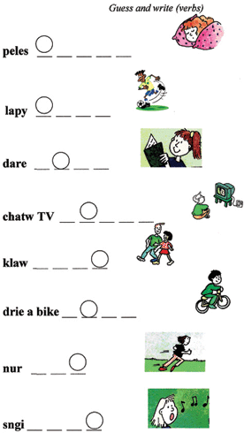
P3: My friend often plays football. Мой друг часто играет в футбол.

2 стр (письменно)

3 стр. T: Look and repeat the verbs (устно перевод)
CL: T: Thanks a lot. Now, please, read the sentences, choose the correct verb form and translate.
(Учащиеся смотрят на слайд, зачитывают предложения, выбирая верную грамматическую форму глагола, переводят на русский язык)
“sing, dance, sleep, walk, play football, ride a bike, watch TV, play tennis, listen to music, read, write, speak”.

    - Физ.минутка
- T: Now we are coming to the iceberg, you should move and sing otherwise you may get cold.
- (Звучит музыка, учащиеся смотрят на слайд c текстом песни, поют песню и выполняют действия)
- Song: Let’s run, let’s sing, Let’s dance, let’s swim, Let’s fly
High in the sky.
Let’s walk, let’s jump, Let’s ride a bike,
Let’s fly
High in the sky.

Аудирование (индивидуально)

T: Take the sheets of paper, I’ll pronounce the sentences, you should listen, find the correct letters and write them down in the columns.
- Смотрим фильм
- Друг-друга обесняем (задаем вопросы)
- Задает вопросы в заде сидящего
- Содержания 2 предложениям
Dialogue
T: Sometimes our life depends on our animals and we usually have a lot of problems with them.
Nick: Hi! I’m Nick!
Ally: Hi’ my name is Ally. This is Robo (the fat cat)
Nick: And this is Fifi (a little dog).I think Fifi likes Robo! We always walk in the park. Do you come here often?
Ally: Yes, we do. We come here every day, too. When do you usually come?
Nick: I get up very early because Fifi always wants her breakfast early. We go far a walk at 7 o’clock, and then I go to school.
Ally: Oh dear. Robo doesn’t get up early. He always gets up late, and I’m always late for school.
Nick: Bye, Ally. Nice to meet you.
Ally: Bye, Nick!... Robo. From now on we’re getting up early too!
T: What problems does Ally have? (Her cat gets up early and she is always late for school)

Dialogue
Tom: Hi Bob! I’m at the hotel “Plaza”, and my room is fantastic! There’s a phone next to the bed, and there is a fridge and a computer and a bathroom!
Bob: Really? And what’s in the fridge?
Tom: Cans of cola, and chocolate, too! And there is a TV, with a DVD player under it and an armchair in front of it!
Bob: Wow! Ana is there a CD player? Tom: Yes! It’s on the shelf above the bed. Bob! Cool!
Tom: And there’s a desk under the window, with a computer on it. Bob: Excellent! Have a fantastic holiday!

Dialogue
S1: Do you watch sports? S2: Yes, I do.
S1: How often do you watch sports? S2: I rarely watch sports.
S3: Do you watch sitcoms?
S4: No, I don’t. I never watch sitcoms.
Предложения: Sam usually walks in the park.
  - Sam never sings songs.
  - Sam often listens to music.
  - Sam sometimes plays football.
  - Sam always watches TV in the evening.

  - Sam usually rides his bike.
  - Sam often reads books.

( Этап закрепления (7–8 минут))
T: Look! Look! There is a box with the treasure. But to open it you need a code phrase. You’ve already got three code words, so it is your last task. Now you work in groups. Read the sentences, choose any 3 you like and code them with pictures. You have pictures, the glue and sheets of paper. Look at the example. (смотрят пример на слайде)
(Учащимся предлагаются тексты, они их читают, выбирают 3-4 предложения и зашифровывают их при помощи картинок и клея, после этого
обмениваются своими шифровками и пытаются раскодировать послания, устно проговаривая предложения)

Texts:
Anna is eleven. She usually reads books. She often watches TV after school. She always walks in the park. She sometimes sings at home. She never plays football. She sometimes rides her bike. She often plays tennis. She always sleeps at night. Bill is twelve. He never dances. He often rides his bike after school. He always plays football at the weekends. He sometimes watches TV in the evening. He never walks in the park. He usually reads comics. He usually speaks English. He often runs after school.
David is fifteen. He usually reads in the evening. He often plays tennis after school. He never plays football. He sometimes walks in the park with his friends. He often rides his bike. He sometimes runs at the weekends. He always sleeps at night. He never sings songs.
T: Well done! You are brilliant! Your fourth code word is brilliant. Please, write it down on the blackboard. (один из учащихся записывает последнее кодовое слово на доске)
Кодовое слово: brilliant

    - закрепительный тест

Theater
always | usually | often | sometimes | rarely | never
Music shows
always | usually | often | sometimes | rarely | never

News
always | usually | often | sometimes | rarely | never

Sports
always | usually | often | sometimes | rarely | never

    - Рефлексивно-оценочный этап

Questions: Do you like today’s lesson?
Why?
Do you interesting lesson? OK. Let’s too.

T: You are right, my friends. Here are gold coins. Please, take the coins. If you work well and have no problems with the tasks, take three coins, if you have some difficulties take two coins, and if you don’t work hard and have many mistakes, take only one coin.
Проводится рефлексия (учащиеся берут из сундука определенное количество монет в зависимости от качества своей работы на уроке)
T: Thanks a lot for your work. Our trip has come to the end. Good bye! Prince William and Kate Middleton's Love Story

Беседа учителя с классом.
T: Who like watching news? Why?
S: I like to watch sitcoms, because they are funny.
Показать диаграмму предпочтений уч-ся, которая предварительно содержит названия телепередач и пробелы для выставления их количества.

Развитие компенсаторных умений в беседе о телепрограммах при толковании составленной диаграммы.
- Развитие диалогической речи продуктивного характера по теме “Кино”. T: Do you like to watch films?
Ss: Yes, we do.
T: Invite somebody to watch a film. S1: Are you free tonight?
S2: I think so. Why?
S1: Because there’s a new thriller / comedy on at Rodina. S2: No, thanks. I don’t like thrillers.
S1: What about a comedy / thriller then? S2: It’s not really my thing.
S1: OK. Let’s watch your favourite sitcom / sport programme. S2: That’s a great idea.
S1: When would you like to meet? S2: How about 6 pm?
S1: Great. How about some popcorn / pizza? S2: Count me in!
S1: Bye.
S2: See you.

Иманберлина Гульмира Анварбековна
учитель истории Архиповская средняя школа

Внеклассное мероприятие по истории "Мой независимый Казахстан"

Цель:
1.Раскрыть содержание понятия «Независимый Казахстан», «Суверенитет»,
«Символика».
- Ознакомить учащихся с основными достижениями нашей страны за определенный путь Независимости.
- Развивать в учащихся познавательно-мыслительную деятельность.

Воспитательные цели:
1.Воспитать в детях такие качества, как патриотизм, гордость за свою страну, ответственность за свое будущее.

2.Активизировать деятельность учащихся по выбору эстетического вкусу, выразительности и понимания торжественности момента.

3.Воспитывать чувство долга и уважительного отношения к символам Государства, уважение культурных ценностей, традиций, языка разных народов населяющих Республику Казахстан.

4.Воспитывать чувство ответственного отношения к изучению Государственного языка.
Оборудование: Государственные символы, карта Республики Казахстан, вырезки из газет, рисунки, проектор.

Ход внеклассного мероприятия 1.Вступительное слово учителя:
Добрый день, уважаемые учителя и учащиеся. Летопись современного
Казахстана начинается 16 декабря 1991 года. В этот день Казахстан объявил себя Независимым суверенным государством, 26 лет тому назад, обретя свою независимость, Казахстан открыл новую веху в своей истории: окреп, достиг больших результатов в своем развитии. Сегодняшний наш классный час,
посвящается 26-летию Независимости Республики Казахстан
- Республика Казахстан – наш родной край, наша Родина. На этой Земле казахский народ жил с древних времен. Казахи пасли скот, занимались земледелие, защищали свою Родину от врагов. Казахи смогли сохранить землю для своих потомков, а значит и для тебя!
И сейчас над тобой – мирное небо, яркое солнышко, у тебя есть возможность учиться. Ты проводишь много времени с друзьями и родными, с нетерпением

ждешь веселых праздников.
Завтра наша Республика отмечает большой праздник. 16 декабря 1991 года Парламент принял закон «О государственной независимости Республики Казахстан». И уже прошло 26лет со дня принятия независимости нашего народа.
Президент нашей страны говорит: «Нынешний независимый Казахстан появился не вдруг и не на пустом месте; во имя его свободы миллионы людей проливали кровь, отдавали жизни, вынесли неисчислимые беды и лишения. Для этого гражданин нашей страны обязан всей душой осознать свою грандиозную историческую ответственность в сохранении единства нашей земли, нашего народа, в сбережении межнационального миро и
согласия.»
- Вот уже 26 лет наша страна, наша Родина является Независимым государством. Быть независимым государством, это значит иметь
возможность самим решать все вопросы в жизни страны, быть свободным государством и самостоятельно решать
свою судьбу.

2.Чтение стихотворений учащимися. 1.Ученик.
Смотрю на небо голубое Там высоко парит орел
Восходит солнце золотое Над птицей, будто ореол До боли мне знакомо это Виденье сквозь пики гор,
Осталось лишь добавить с боку Национальный наш узор
Герб и флаг наш гордый Народу государством дан
Пусть всегда хранит свободу Наш суверенный Казахстан!

2.Ученик.
Стих о Родине.
Жура-жура-журавель! Облетал он сто земель. Облетал, обходил,
Крылья, ноги натрудил. Мы спросили журавля: Где же лучшая земля?
Отвечал он, пролетая:

Лучше нет родного края! П. Воронько.

3.Ученик.
Родная земля!
Холмы, перелески, Луга и поля – Родная, зеленая Наша земля.
Земля, где я сделал Свой первый шажок. Где вышел когда-то К развилке дорог.
Раздолье полей – Частица великой Отчизне моей.
Г. Ладонщиков.

Слова учителя.
- В память о событиях 1986 года, когда казахский народ вышел на улицу с требованием независимости, 16 декабря празднуют, как День Независимости Республики Казахстан.
Вы должны знать, что произошло в этот день. 16 декабря 1986 года на Центральную площадь города Алматы вышли студенты (к которым присоединились и другие граждане) с требованием самим казахстанцам принимать решения и решать свою судьбу. Это было началом борьбы
казахстанского народа за Независимость. В те дни декабря 1986 года среди молодежи выделились много мужественных лидеров, и одним из них был Кайрат Рыскулбеков,
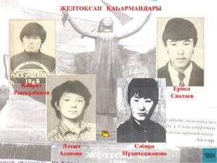
Таких как Кайрат Рыскулбеков было очень много. Ученик 4

Рыскулбеков говорил : Қайрат деген атым бар, Қазақ деген затым бар,
Қасқалдақтай жаным бар

Еркек тоқты құрбандық. Атам десен , атындар !

Азат рухты мен шын сүйем,
Тәуелсіздік тәу етер жалғыз кием.
Жақсы күнге жете алмай шаһит болған, Желтоқсан құрбанына басымды ием.

А сегодня мы с вами знаем, что они боролись не напрасно, потому, что день 16 декабря теперь навсегда будет в нашей истории Днем Независимости.
- Теперь вы понимаете, почему этот день считается Днем Независимости. А что является символами независимости нашей страны? Это конечно же Государственный Гимн, Герб и Флаг нашей родины. (4 июня 1992г).
- Государственный Флаг нашей страны выражает стремление к миру и высоким достижениям. Государственный Герб страны отражает трудолюбие нашего народа, его традиции, нравы и культуру. А Государственный Гимн
является выражением истинной любви к Родине.

Суверенный Казахстан – унитарное государство с президентской формой правления. По площади территории в 2 млн. 724,3 тыс.км. занимает 6,1% территории Азии и входит в десятку крупнейших стран мира. Казахстан – страна, расположенная в самом центре Евразийского материка, с богатыми природными ресурсами и огромным экономическим потенциалом.

Ученик 5

Мой Казахстан! Ты - Родина моя! Твоих степей бескрайние просторы Душой и сердцем я люблю
Люблю твои серебряные горы.
Я верю, что наступит новый век, Пройдут года серьёзных испытаний. Придёт на смену новый человек,
И принесёт он много новых знаний.

Мой Казахстан! Живи и процветай. Ты- колыбель великого народа,
Всю красоту и мудрость передай И сохрани для будущего рода.

5.Слова учителя.

- Одним из самых ярких страниц истории Независимости Казахстана
является рождение и подъем новой столицы нашей страны – город Астана. (июль 1997)
Уже более 20 -ти лет этот город является столицей нашего государства. За это время Астана выросла, окрепла и превратилась в центр международного культурного, экономического и духовного сотрудничества. У красивых берегов Есиля построены современные здания: Президентский Дворец, здание Парламента, отели «Интерконтиненталь» и «Астана», новый корпус Евразийского университета, Дворец молодежи, здания министерств, жилые многоэтажные дома. Открыт международный аэропорт, галерея
«Миллениум» и т.д.
Но расцвет столицы еще впереди. В будущем Астана будет одним из
известнейших городов Евразийского континента. Астана – политический,
административный, экономический и культурный центр нашей страны, оплот единства нации, символ государственности. В этом году в Астане прошло ЭКСПО 2017

Чтение стихотворения. 5.Ученик
Астана.
Бросив в будущее взгляд,
Взмыл, как песня, над землей. Родины столичный град,
Что зовется Астаной.

Самым большим достижением нашей страны является то, что мы живем в мире и согласии. Сегодня Казахстан – большое и сильное государство, наш общий дом. А ты знаешь, сколько наций живет здесь? Более 130 разных
народов! У каждого народа свои обычаи, обряды и традиции, свой родной язык. Государственным языком в Казахстане является казахский язык.
Наравне с казахским языком официально употребляется русский языки и англиский.

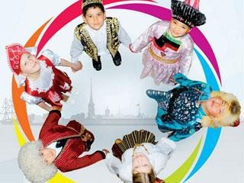
6.Чтение стихотворений. 6.Ученик
Родной язык.
Узнай родной язык,
В нем сила и свобода. Узнай родной язык,
В государства гордость. Родной язык – в нем честь И совесть человека.
Учи чужую речь, Свою - цени навеки!

Итог классного внекласного мероприятия
- За 26лет независимости мы достигли очень многого. Все это стало
возможным, тому ребята, что наш народ ни смотря ни на что, всегда верит и поддерживает своего лидера, президента Республики Казахстан Нурсултана Абишевича Назарбаева, который, по Конституции является главой Государства.
Вопроы:
- О чем мы сегодня говорили? (О празднике Дне Независимости)
- Когда мы этот день отмечаем? (16 декабря)
- С каким героем вы познакомились? (Кайрат Рыскулбеков)
- Какой город является столицей нашей страны? (г. Астана)
- Что является символами нашей страны? (Флаг, Герб, Гимн)
- Какой язык является государственным языком?
- Как зовут президента нашей страны?

Подведение итога внеклассного мероприятия
Вручение благотарственных писем за участие во внеклассном мероприятие.

1
2
3

4

Савина Ирина Николаевна преподаватель по классу баян
КГКП «Детская школа искусств г.Сатпаев»

Лекция-концерт
«Пою о тебе, мой Казахстан»

Цель: воспитание гражданственности, патриотизма, чувство гордости за свою страну.
Задачи:
  - Расширение кругозора, формирование интереса к истории и культуре своей страны.
  - Воспитание уважительного отношения к символам своей страны.

Звучит гимн Республики Казахстан

Преподаватель: Добрый вечер уважаемые родители, ученики, гости! Сегодня мы пригласили Вас на лекцию-концерт «Пою о тебе, мой
Казахстан», которую мы посвящаем своей Независимой, любимой стране Казахстан.
Ученик:
Казахстан, ты - Родина моя! Здесь люди все, как одна семья. Казахстан, ты могуч и высок,
Пусть струится твой водный исток!

Казахстан, ты красив и богат,
Твоим достижениям каждый здесь рад! Казахстан – ты Родина-мать,
Мы будем беречь тебя и защищать!

Преподаватель: Наша Родина - Республика Казахстан. Это великое, независимое государство с богатой историей, древней культурой и неповторимой природой.
16 декабря 1991 года Казахстан обрел независимость. День Независимости – это, самый главный праздник нашей страны. Именно независимость дала возможность нашей стране заявить о себе на весь мир.

Показ слайдов про Казахстан

Преподаватель: Независимость республики Казахстан дала возможность для развития собственной экономики, образования, культуры, внешней политики. Сегодня наша страна является членом ведущих международных организаций – ООН, ОБСЕ, ШОС и других международных объединений.

Ученик:
Здравствуй, Родина наша – дорогой Казахстан! Расцветай и красуйся, наш степной великан!
Весь народ, вдохновляя на большие дела, Пусть сияет под солнцем на весь мир Астана! Над страною Абая новый день настаёт!
Гордый барс Казахстана устремился вперёд! И становится краше и милей, чем была, Дорогая столица – город наш – Астана!

Музыкальный номер: Муз. Т.Мухамеджанова, слова Н.Назарбаева песня про Астану «Город мой»

Преподаватель: Главное достижение Казахстана за годы Независимости
– это, конечно же саммит проходивший в городе Астана. Казахстан был избран председателем ОБСЕ. В Казахстане прошла Азиада, весь Казахстан болел за наши команды. Научные окрытия, победы в международных конкурсах, фестивалях и многое другое, все не перечислить.

Музыкальный номер: казахский танец «Ұтыс»

Ученица: Казахстан - Родина моя!
Любимая, могучая страна.
В ней люди мирно все живут, Красивую природу берегут.
Я горжусь, что здесь я рождена! Казахстан - Родина моя!

Музыкальный номер: Курманғазы «Торемурат»

Преподаватель: Летом этого года в городе Астана, проходила специализированная международная выставка «ЕХРО-2017», под лозунгом
«Энергия Будущего». На всемирной специализированной выставке странами- участницами были продемонстрированы достижения и перспективы в сфере использования возобновляемых источников энергии и такие их преимущества, как экологическая чистота, низкая стоимость эксплуатации и безвредность для окружающей среды. Для Казахстана «ЕХРО-2017» стало знаковым событием: никогда раньше международные выставки подобного масштаба не проходили в странах Централь-Азиатском регионе и СНГ.

Показ слайдов про «ЕХРО-2017»

Ученик:

Я прошлым Родины своей горжусь, Истоки языков познать стремлюсь. хочу, чтоб в будущем мой Казахстан Стал сильным и великим среди стран. Пусть на твоей земле,
Мой Казахстан прекрасный, Смеются дети и цветут сады,
Не будет тесно людям разных наций.

Музыкальный номер: Украинский танец

Преподаватель: Как то у маленького мальчика спросили: что для тебя Казахстан? Ребенок ответил: - для меня Казахстан - это дом. Это моя мама, мой отец, мой дед... Это мои друзья, это мой старший брат. Это обширная степь, это запах свежего парного молока, это звук копыт, это палящее солнце в степи. Это конь, что привязан к забору, это свежий хлеб, что лежит на столе. Это мои города, это мои аулы, это мои дома, это мои люди. Это моя вера, моя страна, это мой Казахстан, ответил ребенок.

Музыкальный номер: Усенов «Меруерт Моншақ» исполняет фольклорный ансамбль

Ученик:
Мой Казахстан — мой дом родной. Мне всё в нём мило и пригоже.
Мой Казахстан — мой край степной. И нет мне Родины дороже.

Преподаватель: Широко и привольно раскинулся край, в котором соседствуют море и пустыня, степь и горы, вечные снега и таёжные леса. Это и есть наша Родина.

Музыкальный номер: Джейм Ласт «Одинокий пастух» исполняет
ансамбль флейтистов

Преподаватель: Сейчас XXI век — век нового поколения, которому предстоит стать опорой молодого государства. Нам следует уделять большое внимание учёбе, стараться приобрести максимум знаний. Государству нового тысячелетия необходимы образованные, активные люди. От нас будет зависеть будущее государства. “Казахстану необходима интеллектуальная революция, которая позволит пробудить и реализовать потенциал нашей нации” – говорит Н.А.Назарбаев. Мой Независимый Казахстан — это мой дом, моя Родина!

Ученик:

Светит солнце с небес, Золотится пшено.
Своё мужество мы Доказали давно.
За порогом веков Продвигались вперед, Очень горд и силён Казахстанский народ…

Преподаватель: Мы должны научиться дорожить дружбой и миром. Это большое счастье, и для больших, и для маленьких, что Казахстанцы живут в мире и согласии.
Пусть жизнь в Казахстане всегда будет мирной и радостной. Чтобы дети росли сильными и дружными, слушались старших и берегли родную землю. Счастья тебе и процветания Казахстан. До новых встреч!

Музыкальный номер: Поль Мариа «Менуэт» исполняет ансамбль скрипачей

Зинченко Елена Александровна учитель начальных классов
ГУ «Луганская средняя общеобразовательная школа» Павлодарского района Павлодарской области

Конспект в формате Microsoft Word
Внеклассное мероприятие «Независимый Казахстан»

Цель: Воспитывать чувство патриотизма, любви и уважения к Родине: ее
природе, обычаям, традициям; дружеские взаимоотношения между людьми разных национальностей.
- чтец: Бiздiн Казакстан Анамыздай тiлеуi ак.
Отан бiзге бiреу-ак! Ол бiздiн Казакстан! Жастан суйе анасаган Таттi куймен каусар ан Ол бiздiн
- чтец: Свободен, величав и первоздан Звезде подобный среди земель и стран, Кюй счастья ты нагреваешь звонко, Родной мой, лучезарный Казахстан.
- чтец:
Она велика
От Алтая да Каспия, Она широка,
Как народа душа. Она же – Европа, Она же и Азия,
И волны Урала,
И всплеск Иртыша.

- чтец:

Родная земля – Молодая и древняя, - Пою о тебе
И тобою живу!
На север взгляну – Вижу зелень деревьев я, На юг посмотрю – Ветры сушат траву.
- чтец: Есть все у тебя: И леса, и озера,
И синие глуби Натруженных рек, Бескрайние степи, Высокие горы,
И я – твой хозяин, И твой человек!

Инсценировка:

Рассказывают, что давным-давно, когда было еще совсем мало людей на свете, жил старец, который придумал диких верблюдов, коров, лошадей, овец и стал первым скотоводом в казахских степях. Было у него три сына – верные и надежные помощники отцу в любом деле. Когда пришло время умирать, призвал он к себе сыновей и сказал: «Оставляю вам все, что нажил своим трудом и умом. Разделите мой скот на четыре равные части, возьмите себе каждый по стаду и продолжайте с успехом дело отца. Живите дружно и учите добру свое потомство».

Поклонились ему сыновья, поблагодарили за дар, но прежде, чем выйти из юрты, обратились с вопросом: «Не ослышались ли мы, родитель наш, и верно ли понят твой наказ?»
Нас трое, а ты распорядился разделить скот на 4 части, кому же ты оставляешь 4 часть?»
Четвертую часть своего скота я оставляю вашему гостю. Пусть всякий, кто нуждается в пище и крове, кто по желанию или по нужде явился в ваше жилище, найдет у вас приют, ласку, обильное угощение. И если гость ваш из скромности станет отказываться от пищи и питья, скажите ему, что ест и пьет он свое, а не ваше, ибо в вашем достоянии есть и его доля». Миновали века, и многое переменилось с тех пор, но во все времена, годы и дни крепок степной обычай – гостеприимство! Кто бы ни зашел средь дня или ночи в жилище казаха, каждого ждет привет и почет, мирный отдых и щедрые хлебосольства.
По традиции любого гостя полагается дружелюбно встретить, пригласить в дом, угостить, не спрашивая ни о чем. Казахская мудрость гласит: «Не напоив

гостя чаем, не спрашивай о деле».
По казахскому обычаю в каждом доме должна быть домбра, и люди, пришедшие в гости, сидят за достарханом, играют на домбре, поют песни, так как жизнь казахского народа всегда сопровождает песня: «Мы воспеваем в своих песнях собственную жизнь, свои собственные чувства и стремления», - говорит народ.

Песня на мотив «Песенка мамонтенка»
- Нам трудно поверить, и словно во сне, Живем мы в счастливой, прекрасной стране, В счастливой прекрасной стране,
В счастливой прекрасной стране.

- В стране Казахстана сейчас солнце светит Здесь с доброй улыбкой всегда тебя встретят. В стране, где всегда солнце светит,
С улыбкой, конечно, вас встретят.

- Вот праздник настал и пора веселиться. Мы будем играть, и, конечно резвиться. Мы будем играть, веселиться
И дружно смеяться, резвиться.

- Здесь солнце сияет, смеются все дети. Ведь лучшего праздника нету на свете. Ведь лучшего праздника нету,
Нет больше нигде на планете! Ведущий 1:
Сегодня у нас праздник! 16 декабря 1991 года Верховный Совет Казахской ССР принял закон о государственной независимости Республики Казахстан! Мы приглашаем Вас на День рождения молодого, свободного, независимого государства – Казахстан!
С праздником Вас! С днем Независимости!

Ведущий 2:

Более десяти лет назад на карте мира появилось название – республика Казахстан. Новое имя украсило древнюю страну, раскинувшуюся на широких просторах Евразийских степей.

Ведущий 1:

Поистине велика казахстанская земля. От седого Каспия – на западе до Алтайских хребтов – на востоке, от березовых перелесков – на севере до хребтов Заилийского Алатау – на юге. Здесь в мире и согласии живут уже целое столетие более 120 национальностей. Но сколько бедствий и страданий довелось испытать народу!

Чтец 1: Знай о крае своем родном, Знай про степи, реки, хребты.
О давно ушедшем, былом, Знай о том, что не видел ты.

Чтец 2: Знай о том, как много веков Край родной был в оковах тьмы, Как, теряя последний кров,
Мерзли и голодали мы.

Чтец 3: Знай о том, что мечтал народ, Избавленья искал от бед.
Как в надежде, что ночь пройдет, Замирая, встречал рассвет.

Чтец 1: Знай о крае своем родном, Знай про степи, реки, хребты.
О давно ушедшем, былом, Знай о том, что не видел ты.

- Ребята, а сейчас мы проверим, что вы знаете о нашей Республике. Проведем небольшую викторину, проверим ваши знания.

Викторина

1.Государственные символы республики Казахстан (Флаг, герб, гимн) 2.Национальная валюта (Тенге)
3.Состязание акынов (Айтыс)
4.Первый летчик-космонавт Республики Казахстан (Т. Аубакиров) 5.Герой юмористических рассказов и анекдотов казахского фольклора, народных сказок (Алдар Косе)
6.Национальное жилище казахов (Юрта) 7.Священная книга мусульман (Коран)

8.Национальный напиток (Кумыс)
9.Первый Президент Республики Казахстан (Н. Назырбаев) 10.Национальные спортивные игры (Байга, кокпар) 11.День Конституции Республики Казахстан (30 августа) 12.Вереница верблюдов (Караван)
13.День республики Казахстан (25 октября) 14.Праздник единства народов Казахстана (1 мая) 15.Казахская баба - яга (Жалмауз-кемпир)
16.Самая длинная река Казахстана (Иртыш 4248 км)
17.Что символизирует шанырак (Шанырак – сердце герба. Это очаг, семья) 18.Где был найден Золотой человек (Иссыкульский курган)
19.Имя золотого воина (Сулей0
20.Город – центр по изучению космоса (Байконур) 21.Казахские народные инструменты (Домбра, сыбызгы, кобыз) 22.Казахский воин – герой (Батыр)
23.Моря на территории Казахстана (Каспийское, Аральское) 24.В каком году наша страна стала независимой?
25.Наша страна очень богата. Чем?

А еще чем она богата вы узнаете из стихотворения

Казахстан

Посмотри, мой джолдас, посмотри, Перед хозяевами сполна
В чистом пламени ясной зари, Все богатства раскрыла она!
Каратау дает свинец, Кокшетау гонит овец,
Тянет с золотом руки Алтай, Медь обильно дает Кор-Сакпай. Белый хлопок дарит, Шымкент, Предлагает руно Жаркент, Золотые, как в сказке, хлеба Для народа растит Актюбе… Дни ночи грузит поезда Черным золотом Караганда,
В Эмбе вышки гордо стоят И кипит нефтяной водопад.
В Карманчинской степи зреет рис, В Алатау сады поднялись,
А в садах слаще сна и мечты, Спеют яблоки Алматы.

- А сейчас мы поиграем в казахские народные игры.

- Ушты –Ушты (Летит – летит)
Если у тебя развита реакция, если ты умеешь быть внимательным, то в этой игре победа тебе обеспечена. Водящий произносит название той или иной птицы, прибавляя: «ушты – ушты» (т.е. «Летит – летит) – и одновременно машет руками. Все играющие повторят его движения. Один раз, другой, третий… Но вдруг водящий произносит, к примеру: «корова!» Если кто-то поддавшись на его уловку, опять замахал руками – что ж, придется ему нести какое-нибудь шутливое «наказание», например спеть песню. Как, впрочем, и тому, кто, «перестраховавшись», не поднял рук при упоминании птицы или поднял с опозданием.

- Кто сильнее (с веревкой)
Если ты собираешься померяться с кем-нибудь силой – предлагаем отличный способ это сделать. Два игрока встают друг к другу спиной, вешают на плечи, а затем пропускаю под мышками веревку. Концы этой веревки должны быть связаны, а узел находиться между игроками.
Раз… два… три!
После счета «три» игроки одновременно начинают тянуть друг друга, каждый в свою сторону. Тот, кто сильнее, наверняка перетянет товарища за отметку, которую загодя нужно сделать на земле.

- Находчивый
Чтобы провести эту игру, вам потребуется мяч и секундомер (или часы). И еще
– ваша сообразительность. Нет, вы не угадали, эта игра – не футбол. Но, как и в футболе, вам надо разделиться на две равные команды. В этой игре необходим еще и водящий – выберите его с помощью считалки. Выбрали? А теперь садитесь в две линии друг против друга. Расстояние между командами – примерно 2 метра. Приготовились… Начали!
Водящий бросает крайнему игроку одной из команд в руки мяч и произносит начало любого слова, например: «Ар…» «…буз!» - быстро, не мешкая должен закончить игрок и – бросить мяч сидящему напротив: «Ко…» «…рабль!» - сразу отвечает тот и бросает мяч своему сопернику… Игра продолжается!
Водящий отмечает любую заминку с ответом и начисляет за нее одно штрафное очко. В обязанности водящего входит и контроль за соблюдением правил – за точной передачей мяча, за тем, чтобы не было подсказок, а также – за временем. Игра должна идти 3 или 5 минут – как вы условитесь.
Для усложнения игры вы можете ограничиться, к примеру, названиями городов, растений, животных… Время! Победительницей объявляется та команда, набравшая меньшее количество штрафных очков. Ну и, конечно, в некоторых случаях игра может окончиться очень быстро – когда чьи-либо раздумья над ответом слишком затянули
- Ак сандык пен кок сандык (белый сундук и синий сундук)
Два «батыра» становяться друг к другу спиной и цепляются руками, как это

сделано на картинке. Затем по сигналу, преодолевая отчаянное сопротивление противника, стараются все-таки перетянуть его к себе на спину! Да не забыть при этом приговаривать: «Ак, сандык, па?» (т. е. «Белый сундук?»), или «Кок
,сандык, па?» (т.е. «Синий сундук?»).
Настоящему батыру, конечно же, удается это сделать, и он не должен отпускать проигравшего, до тех пор пока тот не признает своего поражения:
«Ак сандык, утты» («Синий сундук победил»). Так кто же – «белый» или
«синий»?

О, Казахстан! О, родина моя! Смотрю на степи и не вижу им конца, Любуюсь я красотами природы
И нет на Родине моей плохой погоды. Как ты прекрасен, Казахстан, весной: Цветущие сады и степи
Покрыты и луга травой И блеск на талом снеге!
А наши горы, как огни красивы!
Как гордо возвышаются над степью и равниной И вниз бежит река потоком бурным,
И как порой бывает небо хмурым. О, Казахстан, как ты велик!
Люблю тебя за твой могучий лик: За степи, горы, реки и моря,
За то, что ты – Родина моя!
(А. Дуйсенбиев «Родной край»)

Мой Казахстан! Ты – Родина моя! Твоих степей бескрайние просторы Душой и сердцем я люблю.
Люблю твои серебряные горы. Я верю, что наступит новый век,
Пройдут года серьезных испытаний. Придет на смену новый человек,
И принесет он много новых знаний. Мой Казахстан, живи и процветай. Ты – колыбель великого народа, Всю красоту и мудрость передай,
И сохрани для будущего рода

- У казахов есть хороший обычай: любое хорошее событие сопровождается
«Шашу» (разбрасывание конфет на счастье, благополучие), так пожелаем всем
«Денсаулык зор болсын, бакыт болсын, достык болсын». Счастья, участья, здоровья»

Кужимова Юлия Ивановна
воспитатель КГКП «я/с «Балбөбек» п.Топар,
Абайский район, Карагандинская обл.

Конспект игрового занятия в средней группе
«По просторам нашей Родины»

Цель: формирование представлений детей о родном крае, быте, культуре казахского народа.

Задачи:
Образовательные: расширять представления о ценности и красоте родной земли; формировать любвь к малой Родине; закрепить приобретенные знания и навыки;
Развивающие: развивать диалогическую и монологическую речь, развитие эмоциональной сферы, память, мышление, умение рассуждать, делать выводы;
Воспитательные: способствовать привитию дошкольникам таких качеств, как: дружелюбие, чуткость. Воспитывать любовь к своей Республике, к своему народу.
Билингвальный компонент: Юрта, домбыра, текемет- ковер, торсық, кесе ,пиала, камзол, сандық – сундук, бесбармак, баурсақ, құрт, колыбель- бесік заяц-қоян, верблюд-түйе, волк-Қасқыр, лиса-түлкі, медведь-аю.
Материалы к занятию: необычный куб (на каждой стороне куба изображены: поздравительная открытка, города Казахстана, юрта, животные Казахстана, домбра, букет цветов), фотографии достопримечательностей РК, слайдовая презентация по теме занятия, фонограмма песни «Родина моя- Казахстан», слова и музыка Л.Л. Воеводская.
Интеграция образовательных областей: «Коммуникация», «Познание»,
«Социум», «Творчество».

Ход мероприятия:
Воспитатель: Сәлеметсіз бе, балалар!! Я очень рада вас видеть. И надеюсь, мы с вами сегодня приятно проведем время.
Круг радости: Звучит кюй, под звуки кюя дети произносят слова: Здравствуй, мир.(руки наверх)
Это – я!(на грудь)
А вокруг страна моя!(раскинуть) Солнце в небесах горит(наверх) И земля у ног – лежит!(наклон) Там – леса!(замок вправо)

А там – поля!(замок влево) Здесь – друзья(поворот головы) И здесь друзья.(вправо и влево)
Здравствуй, дом – ты самый лучший! (раскинуть с наклоном вниз) Здравствуй, край родной могучий! (раскинуть с наклоном вверх) Здравствуй же, страна моя! (раскинуть)
Здравствуй, мир! Встречай меня!

Предлагает детям сесть на стульчики. Проводится беседа.
Воспитатель: Ребята, а вы любите праздники? (ответы детей). Наша Родина отмечает праздник- День Независимости Республики Казахстан. Давайте расскажем, что мы знаем о своей Родине, покажем какие мы знатоки своей страны, а поможет нам в этом необычный куб. (демонстрирует детям куб, предлагает его подбросить и какая сторона выпадет, о том дети будут рассказывать)

1 сторона «Поздравительная открытка»
Воспитатель: Наша Родина - велика и прекрасна.
-Ребята, а как называется наша Родина? (Казахстан)
-Как называется столица нашей Родины? (Астана)
-Назовите города Казахстана? (Караганда, Астана, Алматы, Атырау и т.д.)
Воспитатель: У каждого из нас есть своя Малая Родина – тот уголок земли, где вы родились, где прошло ваше детство, где живут ваши родители и друзья, где находится ваш родной дом. Как называется поселок, в котором живём мы с вами? (поселок Топар)
Давайте поздравим наш Казахстан с праздником.
1 реб.Отан – менің ата-анам, Отан – досым, баурым, Отан - өлкем, астанам, Отан – аудан, аулым.
2. реб.Казахстан – земля родная Очень любим мы тебя.

Море, горы, даль степная- Это Родина моя!
3 реб.Тебе сегодня, Казахстан, Хотим мы пожелать Жить долго, счастливо, Расти и процветать!
Воспитатель: Молодцы, ребята!Продолжаем нашу игру. (кидает куб)

2 сторона «Города и достопримечательности Казахстана»

Игра «Какая моя Родина?» Сейчас мы поиграем в игру, где каждый из вас должен рассказать, какая наша Родина? Я вам задаю вопрос: наша Родина, какая?, а вы отвечайте... (красивая, чистая, зеленая, современная, любимая, удивительная, цветущая, гостеприимная, многонациональная, т.д.). За что вы любите нашу Родину? (Я люблю свою Родину за то, что в ней есть…)
Игра: «Где я нахожусь». На столе разложены фотографии обратной стороной, дети по очереди переворачивают фотографии и называют место, куда они попали (например: Я нахожусь в Астане, Я оказался в городе Караганде, Я приехал в поселок Топар, я нахожусь возле Байтерека, и т. д.)
Воспитатель: Жарайсыңдар. Балалар!

3 сторона «Юрта»
Воспитатель:У нашей любимой страны – богатая история и культура. Народ Казахстана создавал эту историю на протяжении долгого времени. Казахский народ славился умелыми мастерами и тружениками, храбрыми батырами и великими ханами, поэтами и мудрецами.
Воспитатель: Ребята, давайте с вами вспомним предметы быта казахского народа.
Дидактическая игра «Скажи, что это?» (На слайде демонстрируются предметы быта казахского народа, дети называют их: Юрта, домбыра, текемет- ковер, торсық, кесе ,пиала, камзол, сандық – сундук, бесбармақ, баурсаки, курт, колыбель- бесік. )
Воспитатель: Молодцы, ребята! Все предметы быта назвали, а сейчас я вам предлагаю поиграть.

Физминутка. Игра «Юрта»
А ну – ка, дети, встали.
Построим юрту сами. (берутся за руки)

Стенки - это кереге.
Давайте их растянем. (расходятся, растягиваюсь) Поднимаем шанырак. (поднимают руки) Полочки вставляем. (руки вперед)
Укрываем! Завершаем! (поднимают руки вверх, затем опускают вниз) И построили юрту сами. (предлагает сесть на стулья)
Воспитатель: Молодцы, ребята! Продолжаем наше занятие (кидает куб)

4 сторона «Животные Казахстана»
Воспитатель: В лесах и степях обитают много животных.
Я буду вам загадывать загадки, а вы отгадку говорите на казахском языке. Если правильно отгадали на экране появится наш герой. (при правильном ответе, на экране появляется герой загадки)
1.Зверька узнаем мы с тобой По двум таким приметам:
Он в шубе серенькой - зимой, А в рыжей шубке - летом.

(заяц-қоян)
2.Зверь я горбатый, А нравлюсь ребятам.

(верблюд-түйе)
3.Он в лесу ночами рыщет, Пропитание себе ищет?
Страшно слышать пасти щелк, Кто в лесу зубастый?

(волк-Қасқыр )
4.Лесная рыжая плутовка – Известна всем её сноровка. С ней аккуратней, не зевай А дверь в курятник запирай!

(лиса-түлкі)
5.От осени до весны Видит красочные сны. За едой он не встает,

Только лапу, знай, сосет.

(медведь-аю)
Воспитатель: Жарайсыңдар. Балалар! Все загадки отгадали. Продолжаем нашу игру. (кидает куб)

сторона «Домбра»
Воспитатель предлагает детям исполнить песню «Родина моя- Казахстан». Дети исполняют песню.
Воспитатель: Молодцы, ребята! Продолжаем нашу игру. (кидает куб)

сторона «Букет пожеланий»
Воспитатель: Раздает детям цветы и предлагает сказать пожелания своей стране.(Передают друг другу цветы с пожеланиями)
Воспитатель: Посмотрите, какой букет пожеланий мы собрали своей Родине. Давайте поставим его в вазу и пусть все пожелания исполняться. Дорогие ребята! Любите свою Родину - большую и малую. Старайтесь больше узнать о ее истории, берегите ее природу, храните ее обычаи и традиции, живите и трудитесь ради ее блага!.Сау болыңыздар!

Трокина Лариса Леонидовна воспитатель класса предшкольной подготовки КГУ ШЦДО им.П.Корниенко п.Топар,
Абайский район, Карагандинская обл.

Тематическое занятие
«Край, в котором я живу»
Цель: Формирование чувства патриотизма у детей старшего дошкольного возраста
Задачи:
Образовательный аспект:
-Обогатить знания детей о своей стране, вызвать желание больше узнать о ней
-Довести до сведения, что Казахстан -большая, богатая и сильная страна.
-Прививать уважение к традициям и обычаям своей Родины(малой и большой)
Развивающий аспект:
-Развивать память, внимание, речь
Воспитательный аспект:
-Воспитывать любовь к своей Родине, чувство патриотизма
Предварительная работа: беседа «Столица моей Родины», разучивание стихотворений о Казахстане, казахских народных пословиц.
Словарная работа: родная, родная сторона, Родина, Казахстан, малая Родина,
Большая Родина
Оборудование и материал: «ковер-самолет», иллюстрации
«Достопримечательности города Астаны», картинки «Предметы быта казахского народа», символы РК.
Билингвальный компонент:
Сәлеметсізбе – Здравствуйте, балалар – ребята, кереге – стенка юрты, шаңырақ – купол юрты, Отан -Родина, әнұран – гимн, елтаңба – герб, тәуелсіздік – независимость, отаншыл – патриот.
Ход:
1.Утренний круг
Воспитатель предлагает встать детям в круг, Возьмем друг друга крепко за руки.
Повторяйте за мной: Я люблю свою семью!
Я счастливый гражданин своей страны! Я люблю свою Родину!
(дети, стоя в кругу держатся за руки, повторяют за воспитателем) 2.Игра «Подбери словечко»
Воспитатель предлагает детям придумать к слову «родная», «родной» подходящее слово.

Предлагает вспомнить, кого или что мы можем назвать «родной», «родная»? (родная мама, родная сестра, родная бабушка, родной папа, родной дедушка, родной поселок)
Воспитатель : «А я придумала «родная сторона». Как вы думаете, это что? Объясняет, что родная сторона-это то место, где нам все дорого, близко, где мы родились. Там, где все нам родное. Такое место называется Родина!
Предлагает произнести слова: «Родина», «Казахстан» -гордо и торжественно. Сообщает детям, что для них есть сюрприз «ковер-самолет», который поможет совершить путешествие по просторам нашей Родины в преддверии праздника Дня Независимости Республики Казахстан!
Предлагает поудобней сесть на ковре.
Воспитатель: Посмотрите, ребята, родной наш поселок, наша маленькая Родина осталась позади.
-Пока мы летим, послушайте мой рассказ.
С древних времен на просторах Казахстана, жили коренные жители. Кто они? (ответы детей)
-Это их Родина, земля отцов и прадедов. Позднее этот край стали обживать представители других народов. (Предлагает назвать их.)
-В Казахстане насчитывается более 100 национальностей и народностей. У каждого свои обычаи, свой язык и культура.
-Посмотрите вниз, под нами джайляу, около красивой юрты пасутся овцы. Давайте «спустимся», зайдем в юрту и поприветствуем хозяев.
(В юрте рассматривают убранство юрты.)
Предлагает игру «Назови предметы быта»
Сообщает, что казахи очень любят проводить различные игры и состязания. Предлагает поиграть в игру «Асыки». Дети играют в игру.
Сообщает ребятам, что пора продолжить путешествие в главный город нашей Родины.(предлагает сесть на «ковер-самолет»)
Беседа:
-Какой город является столицей нашей Родины? (Астана)
- Как зовут нашего Президента? (Нурсултан Абишевич Назарбаев)
-Какие вы знаете Государственные символы республики Казахстан (Флаг, герб, гимн)
- Какая национальная валюта в Казахстане? (Тенге)
- Назовите национальное жилище казахов .(Юрта)
- Какие казахские народные инструменты вы знаете? (Домбра, кобыз)
- Назовите казахского воина — героя. (Батыр)
Педагог предлагает рассмотреть иллюстрации «Достопримечательности Астаны». Дети рассматривают и называют достопримечательности города) Чтение стихотворений о Казахстане:
- реб:Отан-жерім
Отан- суым
Отан -қуат, нәр береді Отан- ұран
Отан- мәнгі гүлденеді

- реб: Мой Казахстан, ты независим И над страною вьётся флаг, Орёл парит свободно в выси — Знак мира, дружбы и добра.
- реб: Мой Казахстан – мой край родной Мне все в нем мило и пригоже.
Мой Казахстан – мой край степной. И нет мне Родины дороже!
Игра «Кто больше?»
(предлагает назвать пословицы о Родине)
-Ел іші – алтын бесік - Родная земля – золотая колыбель.
-Отан оттан да ыстық. Родины тепло – огня жарче.
-Без корня трава не растёт, без Родины человек не живёт.
-В гостях хорошо, а дома лучше.
Да действительно в гостях хорошо, а дома лучше. Пора отправляться домой.
Психогимнастика
«Посмотрите вниз, какая широкая раскинулась степь, спустимся к ней поближе.
Какой степной воздух, какие травы, а давайте превратимся в них. Во ветерок качает наши листочки .
А над нами –небо!
Да какое чистое, голубое, родное!
Да какое большое, как наша с вами Родина-Казахстан!
Хорошо тут привольно, но хочется домой, где остались наши близкие, где находится наш дом, наша школа, друзья, игрушки и все, что так дорого и близко.
Летим обратно!
Подводит итог путешествия. Наши знания – Независимость Наша цель – мир и благоденствие
В этом мире есть лишь одна Родина Это – Казахстан! (Н. А. Назарбаев)

Воспитатель: От всей души поздравляю всех с праздником! Пусть в каждом доме будет достаток, мир и благополучие! Пусть процветает наш Казахстан!

Қалдыбекова Динара Нұрланқызы заведующая дневного отделения и преподаватель по специальности радиоэлектроники и связь Таразский политехнический колледж

Открытый урок
«Конденсаторлар»

Сабақтың мақсаты: Конденсаторлар туралы жалпы мәлімет беру және оның түрлерімен,параметрлерін студенттерге жеткізу
Білімділік: студенттердің білім мен біліктілігін арттыруға үлес қосу,білім деңгейін көтеру,ой-өрісін дамыту.
Сабақтың тәрбиелігі: Сабақ барысында қолданылатын құрылғылармен таныс болуға,құрылғылармен жұмыс істеу арқылы еңбекке деген сүйіспеншілігін арттыру.Өзіндік көзқарасын танытып,пікір айтуға,пәнге қызығушылығын арттыру.
Сабақтың дамытушылығы: Студенттерге сұрақ қою арқылы олардың логикалық ойлау қабілетін арттыру, есте сақтау және іздемпаздылыққа,шапшандыққа тәрбиелейді.
Көрнектілер: Плакаттар,мультимедиа тақтасы, видеоролик, логикалық ойын, техникалық диктант, лоторея ойыны және визуалдық лекция.
Сабақтың түрі: Аралас құрамдас
Әдісі: Жаңаша оқу әдісі А)Топқа бөлу.Топтың атауы:
  - Диод 2) Триод Ә)Топпен жұмыс Б)Техникалық диктант Сабақтың барысы: 1.Ұйымдастыру кезеңі:
А)Студенттермен сәлемдесу,түгелдеу Б)Студенттердің психологиялық көңіл-күйін байқау В)Студенттердің сабаққа қатысуын қадағалау 2.Аудитория тазалығы

I.Үй тапсырмасын тексеру: Кедергілер туралы мәлімет
Үй жұмысын қорытындылау: Қоржындағы тапсырылған әр шарларға тиесілі сұрақтарға жауап беру
Шарты: Екі топтан студенттер шар таңдайды.Шар таңдау арқылы дұрыс жауап беруі тиіс.
- Электроника ғылымы нені үйретеді? (техникалық ақпараттармен алмасуға және радиоэлетроника элементтерімен,микроэлектроника, компьютерлік сандық жүйелермен жұмыс жасауға)
- Антенна дегеніміз не? (Тарататын және қабылдайтын құрылғы)
- Өткізгіштер неше түрге бөлінеді? (өткізгіш, жартылай өткізгіш, диэлектрик)
- Жартылай өткізгіштің құрамындағы қоспалар? (кремний, галий, индий)
- Радиотехникада неше элемент бар? (26)
- Ең қарапайым шам? (диод)
- Кедергілердің қосылу түрлері? (тізбектей және параллель)
- Лампаның түрлері? (триод,диод,пентод,гексод)
- Радиоэлектроникада кеңінен тараған элемент? (кедергі) II.Жаңа сабақ: Конденсаторлар
Жоспары: 1)Конденсатор туралы жалпы мәлімет. 2)Конденсатордың негізгі параметрлері. 3)Конденсатор түрлері.
4)Конденсатордың қосылуы.

- Диэлектрик арқылы бөлінген екі өткізгіштен тұратын жүйені конденсатор деп атайды.Конденсатордың негізгі қасиеті-оның электродындағы жинақталған шамаларға тең, таңбалары қарама-қарсы электрлік зарядтар.Басқа қасиеті ретінде оның айнымалы тоқты өткізіп,тұрақты токты өткізбеуінде.Зарядталған конденсаторда оның таңбалы электродта бос электрондар жетіспейді,ал теріс таңбалы электродтарда оның саны көп.
Бұл жағдайда зарядталған конденсатордың электродтарының арасында белгілі бір кернеу шамасы бар, ал диэлектрикте электрлік өріс пайда болады.Пайда болған кернеу шамасы конденсатордың сыйымдылығына байланыста.Электрлік сыйымдылықтың өлшем бірлігі Фарада (Ф).Конденсатордың сыйымдылығы 1фарада болады,егер оған 1кулонмен әсер етсе және электродтар арасындағы кернеу 1B болған жағдайда
1Фарада-1кулон/1вольт C=Q/U
Тәжірибе жүзінде конденсаторлардың сыйымдылығы аз шамада алынады,олар үшін микрофарада (мкФ),нанофарада (нФ),пикофарада(пФ) пайдаланылады.Конденсатордың 3 жағдайы бар.Олар:
1.Конденсатордың диэлектрик рөлі конденсатордың сыйымдылығы ұлғайтудың ең рационалды әдісі ол-оның пластиналарының арасына сәйкес

келетін диэлектрикті айтамыз.
2.Жазық конденсатор сыйымдылығы.Бірдей пластиналы жазық конденсатор сыйымдылығы мына формуламен анықталады:
C=8.85*10 Ers/d
Мұндағы Er-диэлектр қатынасы диэлектриктік өтімділігі S-m-пластина ауданы.
d-метрдегі пластиналар арақашықтығы
3.Тұрақты ток тізбегіндегі конденсатор.Ток конденсатор зарядталғанға дейін жүреді,бұл құбылыста өту процессі деп атайды.Конденсатордың зарядталуы лезде іске аспайды,яғни конденсатор тізбектегі қысқа тұйықталудан құрайды,сондықтан заряд тогы үлкен болады.
- Конденсатордың негізгі параметрлері: 1) номиналды сыйымдылық 2) жұмыс кернеуі 3)конденсаторлардағы жоғалуы
1.Номиналды сыймдылық.Корпусына жиі тиетін конденсатордың шамасы.Радиоэлектроникада сыйымдылығы 1 пФ-дан 5000мкФ-ға дейінгі конденсаторлар жиі қолданылады.Тұрақты сыйымдылықты конденсаторлар,резисторлар сияқты үш дәлдік классы бар,ал олардың номиналды мәні сол стандартқа сәйкес келеді.
2.Жұмыс кернеуі.Ол конденсатор пластиналарының арасындағы ең үлкен мәні,оны жұмыс кезінде аспау қажет.Асып кеткен жағдайда диэлектрикте тесік пайда болады да,конденсатор істен шығады.Жұмыс кернеуі қолданылған диэлектриктің сапасына және жуандығына байланысты.Диэлектрикте жуан болса,жұмыс кернеуі үлкен болады,сонымен қатар конденсатор көлемі де ұлғаяды.
3.Конденсаторлардағы жоғалу.Идеалды конденсатордың сыйымдылығына ,ана бар және ешқандай жоғалуы жоқ.
III.Конденсатордың түрлері
1.Қағаз конденсаторы.Олар бір-бірінен балауыздалған қағазбен изоляцияланған екі фольга лентасынан тұрады.Бұның бәрі рулонмен оралып,изоляцияланып трубкаға орналастырылады, конденсатордың екі шығысы да екі лентамен қосылған.
2.Слюдалы конденсатор.Оларда диэлектрик слюда болып табылады және әдетте,бүкіл конденсатор пластмассаға қыспақталған.Олар үлкен емес сыйымдылықпен шығарылады және жоғары жиілікте аз жоғалуға тиіс.
3.Керамикалық конденсатор.Оларда диэлектрик арнайы керамика болып табылады,жоғарғы жиілікте олардың жоғалуы аз және қатынасты диэлектрик өтімділігі салыстырмалы үлкен болады.
4.Стирофлексті конденсаторлар.Құрылымы жағынан олар қағазды конденсаторларға ұқсас,бірақ оларда диэлектрик болып полистирол стирофлекс жасалған жіңішке мөлдір лента болып табылады.
5.Электрлитті конденсаторлар.Олар қатынасты аз көлемде үлкен сыйымдылықпен сипатталады.Диэлектрик ретінде оларда алюминий қышқылының А12O3 жіңішке қабатты қоладыналды.
6.Айнымалы конденсатор.Бұл конденсаторлардың сыйымдылығы біздің талабымызға сай анықталған шек бойынша өзгертуі мүмкін.

IV.Конденсатордың қосылуы.
1.Параллельді қосылу.Бұл жағдайда жалпы сыйымдылық жеке кондесаторлар сыйымдылығының қосындысына тең.
C жалпы=C1*C2/C1+C2
III.Видеоролик: Конденсатордың қосылуын тексеру.

IV.Сергіту сәті.Логикалық ойын
Ойынның шарты берілген сұрақтарға дұрыс жауап беру.
1.Әдетте адамдар бас киімін кімнің алдында шешеді? Шаштаразда
2.Сол жақтан оқысан да, оң жақтан оқысан да бірдей сан қайсысы?

Қырық
3.Бір адамның 10 қойы болыпты.Тоғызының басқасының бәрі қырылып қалады.Сонда барлыңы қанша қой қалды? 9
4.Көбінесе ай 30 не 31 санмен аяқталады.Ал қай айда 28 деген сан бар?

Барлық айда
5.Торда 12 құс отыр.Оның 11-нен басқасы ұшып кетті.Тода қанша құс қалды? Ешқайсысы
6.Қараңғы бөлмеде майшам мен керосин лампасы бар.Бірінші нені жағасыз? Сіріңкені
7.Жауын жауғанда кімнің шашына су тимейді? Шашы жоқ адамға
8.Ағашта 10 торғай отырған болатын.Аңшы 3-еуін атып алды.Ағашта қанша торғай қалды? Атқанда барлығы ұшып кетеді
9.Жауыннан соң қарға қандай ағашқа қонады? Сулы V.Жаңа сабақты пысықтау.

Техникалық диктант:
Шарты: Көп нүктенің орнына дұрыс сөзді қою арқылы анықтамаларды толық шығару және студенттер балл жинау арқылы бағаланады.
- Диэлектрик арқылы бөлінген екі өткізгіштен тұратын жүйені
конденсатор деп атайды.
- Электрлік сыйымдылықтың өлшем бірлігі фарада
- Конденсатор сыйымдылығының ұлғайтудың ең рационалды әдісі ол- оның пластиналарының арасына сәйкес келетін диэлектрикті орналастыру
- Конденсатордың негізгі параметрлері неше түрге бөлініп сипатталады,
3 олар: номиналды сыйымдылық, жұмыс кернеу, конденсаторлардағы жоғалу
- Конеднсатордың түрлері нешеге бөлінеді: 6-ға
- Іс жүзінде конденсаторлардың қосылуын неше түрге бөлеміз, 2-ге және олардың аталуы: Параллель қосылу және тізбектей қосылу
Студенттерді бағалау: сабаққа ат салысқан студенттердің жауап беруіне қарай баға қою
Үй тапсырмасын беру:Конденсаторлардың суреттері және олардың түрлеріне қарай сипаттама жасап келу.

Баймагамбетова Акмарал Булатовна учитель начальных классов
КГУ «Рудненская специальная школа для детей с особыми образовательными потребностями»
Управления образования акимата Костанайской области

Классный час на тему
«16 декабря – День Независимости Республики Казахстан

Цель: формировать чувства гражданственности и патриотизма, закрепить знания о символике.

Задачи:
-раскрыть значение понятий «страна, в которой я живу», «Родина», «я — казахстанец»;
-развивать гражданские и патриотические чувства детей;
-воспитывать уважительное отношение к символам своей страны, к её истории, традициям, своим согражданам.

Оборудование: ПТС – 7 мин, государственные символы РК, фото президента РК.

Ход классного часа:

Звучит гимн Республики Казахстан
1.Учитель сообщает о теме урока, целях и задачах классного часа.
Здравствуйте, уважаемые ребята! Наш сегодняшний классный час посвящается самому главному празднику нашего государства к дню Независимости Республики Казахстан. У казахского народа есть прекрасная пословица, которая гласит «Отансыз адам - ормансыз булбул», что в переводе на русский язык означает «Человек без Родины, что соловей без леса».

Учитель читает стихотворение.
Мой Казахстан! Родина моя! Она живёт постоянно в сердце, И её светлый образ погаснет только вместе со мной.
Благословляю тебя, моя Родина, Труд и разум человеческий!
Будь счастлива! Будешь ты счастлива – И я буду счастлив!

«Наше знамя – независимость. Наша цель – мир и благоденствие.
В этом мире у нас есть лишь одна Родина. Это – Казахстан» -
эти слова нашего президента Н.А.Назарбаева послужат эпиграфом к нашему классному часу.

2.Основной этап классного часа (сопровождается презентацией)

А) – Что значит независимое государство?
– 16 декабря 1991 года является Днем Независимости РК. Давайте проследим, какие события происходили со дня приобретения статуса независимости.
В конце 1991 года впервые в истории прошли всенародные выборы первого президента республики. При абсолютном большинстве голосов им стал Н.А. Назарбаев.
2 октября 1991 года впервые в космос устремился сын казахского народа Т. Аубакиров. Своим полетом он возвестил на всю планету, обретенную Казахстаном свободу и независимость.
В конце сентября и начале октября 1992 года казахи всего мира собрались в Алматы на свой Курултай, где были обсуждены жизненно важные вопросы объединения всемирной казахской диаспоры.
В конце июня 1992 года в Вене прошла Всемирная конференция ООН по правам человека, в которой приняли участие официальные делегации из 180 стран мира, в том числе и Казахстан.
В 1993 году была выпущена национальная валюта тенге.

Б) Государственные символы РК,
- Как и все государства, Республика Казахстан имеет свои государственные символы. День рождения государственной символики – 4 июня 1992 года.
- Символом независимости стал голубой флаг с золотистым национальным орнаментом слева, золотистым солнцем и парящим силуэтом орла в центре. Ныне он воспринимается всеми, как символ свободы, независимости и суверенитета нашей республики. Автором его является Шакен Ниязбеков. Автор доказал, что одноцветие флага является символом единства Казахстана.
Солнце – символ богатстсва и изобилия.
Силуэт орла – государственная власть, широта, прозорливость.

Казахский орнамент «кошкар муиз» – бараньи рога.
- Авторами государственного герба являются архитекторы Жандарбек Малибеков и Шота Уалиханов.
Герб имеет форму груга, центральный элемент – шанырак, символ семейного благополучия, спокойствия, мира.
Следующая составная часть – золотокрылые, с рогами в форме полумесяца, фантастические скакуны – тулпары. Золотые крылья скакунов напоминают также снопы зерна золотых колосьев – символ труда, изобилия, материального благополучия. Красивые и крепкие рога скакунов состоят из семи звеньев. Единство этих семи звеньев, их тесная нерушимая связь, напоминает нам о том, что забвение или незнание семи предков – признак безродства.
В центре герба пятиконечная звезда – наше сердце и объятия открыты представителям всех пяти континентов.
Гимн призывает к единению, ибо сила, мощь – в народе; сила, мощь народа – в сплоченности. Он подобен музыкальному посланию, вобравшему в себя всю глубину народного богатства: его историю, мечты, чаяния и стремления.
Гимн нашей республики стал творением Жумекена Нажмиденова, Нурсултана Назарбаева, Шемши Калдаякова.
- Кто является главой нашего государства?
Ему принадлежат такие слова: «Наше знамя – Независимость. Наша цель – мир и благоденствие. В этом мире у нас есть лишь одна Родина это – Казахстан.»

3.Чтение стихотворение учащимися:
1-й ребёнок: Біздін Отан – Қазақстан Ел басымыз – Нурсултан Орталығымыз Астана
Жаңа туған жас қала
2-й ребёнок: Бақытты ел – бұл Отан Бәріне мен иемін
Біздің Отан – Улы Отан Улы Отанды сүйемін
3-й ребёнок: Моя Родина – Отан, Край, любимый Казахстан
Горы, степи и поля – Это всё моя земля
4-й ребёнок: Цвети же, наша Родина, Любимая страна!

На всей земле огромной Такая ты – одна!

4.Чтение учителем притчи. Притча
Ходят по земле Жадность, Глупость и Зависть.
Стараются людей поссорить. Шепчет правителю Жадность: "Там и травы зеленее, и камни твёрже, и бараны толще, и вода мокрее."
Хочется правителю ту сторону завоевать, да народ не идёт на войну. В соседней, мол, стране тоже люди живут. Они нам ничего плохого не сделали. Зачем же мы пойдем на них войной?
"Какие же они люди? "- встревает глупость. Вы только посмотрите на них: и волосы у них не такие, и глаза другие. А говорят - то, послушайте, ничего не разберёшь. Что замышляют их чужестранные головы? Уж не каверзу ли против нас задумали?"
Так и жили рядом, опасаясь и подозревая друг - друга, люди разных национальностей. Одни повторяли: чёрный глаз - опасный! Другие : голубой глаз - хитрый!
Но с самых древних времён были мудрецы, поэты учёные, просто умные люди, которые говорили: "Все люди, все народы - братья, все достойны уважения. Все в праве одинаково радоваться солнцу, любить своих детей, иметь хлеб и крышу над головой, не страдать от голода и болезней.
Но иногда нет - нет, да и услышишь ну уж наш народ не то, что ваш! Значит, ходит ещё где - то рядом Жадность, Глупость и Зависть. Если встретишься с ними, вспомни, сто говорит народная мудрость: "Дружбой мир обретёшь, враждой беду наживёшь."
Только вместе, только вместе Крепкой дружбою горды.
В Казахстане мир и счастье От любой спасёт беды.

5.Физминутка «Кара жорга».
(дети вместе с учителем под музыку исполняют танец «Кара жорга»).

6.Знаток «Народных пословиц»
Кто больше назовёт пословиц, тот получит звание "Знаток народных пословиц."

Конкурс народных пословиц
Учитель:
На свете много стран больших и малых, Но, Родина – она одна
В какие не забросило б нас дали Мы вспоминаем милые края Здесь родились мы, здесь живём, Здесь наш огромный общий дом!

И если вдруг придёт беда, Что делать станете тогда? Ответьте на вопрос один
Все: Мы Родину в обиду не дадим!
Тогда, джигиты, выходите, свою ловкость покажите.

Игра «Байга»
Викторина о Казахстане
- Назовите государственные символы.
- Кто является президентом РК?
- Назовите главный город Казахстана.
- Назовите другие известные города Казахстана.
- Какие национальные обычаи и традиции вы знаете? (конакасы, обрезание пут)
- Какой язык в Казахстане является государственным?
- Итог классного часа.
Дорогие ребята! Посмотрите вокруг и в нашем классе дети разных национальностей. Асанали, ты кто по национальности? Ты Влад? ……и т.д.
— Все мы живем мирно и дружно, уважаем друг друга. Благодаря стремлению ЖИТЬ В МИРЕ, ДРУЖБЕ И СОГЛАСИИ, процветает наше государство.
Дружба народов — не просто слова. Дружба народов — навеки жива.
Дружба народов — счастливые дети! Казахстан — мое счастье!
Казахстан — моя гордость! Горжусь я тем, что есть у меня, Великий Абай, великий Мухтар.
Пусть краше становится наша земля! Я люблю свою Родину!
Я люблю тебя, мой Казахстан!
Казахстан — людям ты на счастье дан: Дети мы одной страны,
Мы друг другу так нужны.
Казахстан — людям ты на счастье дан: Цвети и пой, мой Казахстан! (Повторяется припев).
-Ребята, давайте чтить, беречь и помнить завет наших предков. Давайте жить в дружбе, согласии, мире. Ценить и приумножать достояние нашей Родины: Любовь, Счастье, Доброту, Здоровье, Истину, Радость, Уважение, Мир, Дружбу.

Целых Ольга Владимировна учитель начальных классов
«Средняя школа № 7» города Петропавловска

Классный час
«Независимой Республике крепнуть и процветать»
Цель: углубить и расширить знания учащихся о Родине, об её истории, о лидере казахстанского народа Назарбаева Н.А.; формировать духовно-
нравственные качества и патриотические чувства: прививать детям любовь и уважение к родной земле, родному языку, традициям и обычаям, к Родине, Государственным Символам Республики Казахстан; развивать
национальное самосознание и гражданскую ответственность учащихся.
Оборудование: презентация, стенд «Государственные символы Республики Казахстан», карта Казахстана, видеоролик «Мой Казахстан», форматы А-3 для групповой работы.

Ход классного часа: Организационный момент
Исполнение Государственного Гимна Республики Казахстан

Основная часть
Сообщение темы, цели мероприятия:
-Сегодня мы будем говорить о самом дорогом, что есть у человека и гражданина – о Родине.
-Как называется наша Родина? (показ на карте)
- Послушайте стихотворения о нашей любимой Родине – о КАЗАХСТАНЕ:

УЧЕНИК 1:
Она велика: от Алтая до Каспия Она широка, как народа душа. Она же – Европа,
Она же – и Азия, И волны Урала, И плеск Иртыша. Родная земля –
Молодая и древняя – Пою о тебе
И тобою живу!
На север взгляну –
Вижу зелень деревьев, На юг посмотрю –
Ветры сушат траву.
Есть все у тебя:
И леса, и озера, И синие глуби
Натруженных рек, Бескрайние степи, Высокие горы,

И я – твой хозяин И твой Человек! УЧЕНИК 2:
Казахстан – земля родная Очень любим мы тебя Море, горы, даль степная Это – Родина моя!
Как велика моя земля
Как широки её просторы Озёра, реки, и поля Леса, и степь, и горы.!

УЧЕНИК 3:
Мой Казахстан велик и могуч!
В нем много рек и гор, высоких круч. Народы в дружбе все живут,
Нашли домашний свой приют. Не знают горя и войны
И в край свой с детства влюблены. Детей растят , разводят скот.
Пускают много в небосвод Они космических ракет До неизведанных планет! Живи, расти, моя страна!
ТЫ – САМАЯ ПРЕКРАСНАЯ!!!

Просмотр видеоролика на тему «Мой Казахстан»
-Казахстан – большая страна. В ней проживают 17 млн. человек. А каждый истинный гражданин должен быть патриотом, то есть сыном своей земли – именно так это слово переводится с греческого языка. Он должен любить
свою Родину, свой народ и гордиться им. В этом большая сила. А еще настоящий гражданин должен знать историю своей страны.
- Проверим, насколько хорошо вы знаете историю своей Родины. Знаете ли Вы, какая дата считается Днем независимости нашей Республики?
- В 1991 году 16 декабря на карте мира появилось новое суверенное
государство – Республика Казахстан. Суверенное – независимое, свободное. Но путь к свободе был долгим и тернистым.
- Какие отличительные признаки характерны для всех государств в мире? (символы, конституция)
- Что относится к Государственным символам? (флаг, герб, гимн)
- Каждый человек должен знать символы государства, гражданином которого он является, ведь они сопровождают нас всю жизнь. Каждое
событие государственного масштаба происходит под сенью этих символов.
-Государственные символы – флаг, герб, гимн – это знаки единства и мира государств.

УЧЕНИК 4:
Стихотворение «Наш государственный флаг»
Державность и покой на флаге Казахстана Орел над солнцем, в небесах парит, Умелою рукой на удивленье странам

Отражены узор и колорит.

Всему живому князь – ты, солнце золотое, Принадлежишь ты всем и никому,
Играя и смеясь, не ищешь ты покоя, Лучом вселенной разрываешь тьму.

Под солнцем золотым божественная птица, Летит в единстве с небом выше всех, Большой степной орёл обжечься не боится, Несёт родной стране надежду и успех.

-Визитная карточка Республики Казахстан - ее герб, который может рассказать о стране и ее народе.
УЧЕНИК 5:
Стихотворение «Наш Государственный Герб»
Мир за двадцать веков Видел много гербов
И когда-то их слава блистала, Смотрят с разных сторон,
Как же выглядит он –
Государственный Герб Казахстана… (рассмотреть герб)
-Особый символ страны – Гимн. Он звучит в дни торжеств и печали, при важных событиях и народных праздниках

УЧЕНИК 6:
Наш Государственный Гимн
Исполняется Гимн
По торжественным дням
И при встрече гостей Казахстана. В гимне слышится им
Приглашение к нам,
Нашу душу узнать не с экрана… Гимн народы поют,
Славят дружбу и труд
На прекрасной земле Казахстана. Пусть звучит светлый Гимн,
Как наказ молодым,
Как привет всем народам и странам!

-Знаете ли вы авторов гимна Республики Казахстан? Назовите их.
- Мы назвали Государственные символы РК, которые требуют уважения к стране и людям. Когда поднимается ввысь Флаг и звучит Гимн, Казахстан всему миру заявляет – я свободная и независимая страна. Особенное это государство – наш Казахстан.
-Назовите дату государственных символов нашей Республики.
- Кто является главой нашего государства?

- Н.А.Назарбаев – политический деятель мирового масштаба. Прогресс Казахстана за годы независимости стал возможен благодаря лидерству Президента. По его инициативе проведен ряд глобальных реформ,
направленных на дальнейшее развитие и процветание нашей
многонациональной республики. Инициативы нашего Лидера высоко оценены во всем мире.
Опираясь на всенародную поддержку, Первый Президент РК добился прежде всего, признания Независимого государства великими державами и
остальными государствами мира. По его инициативе разработаны и приняты Конституция – Основной Закон Республики Казахстан, ее символы – Герб, Флаг и Гимн , статус государственного казахского языка, а русского
– для межнационального общения. По его инициативе проведен ряд глобальных реформ по усовершенствованию образования и науки.
В нашей Республике с недавнего времени принято считать 1 Декабря ДНЕМ Первого Президента.
- Чтобы люди жили в добре и согласии, появился главный, основной закон страны – Конституция, которая дает право людям жить в мире,
благополучии, но она еще требует быть гражданином, защитником своей страны, беречь ее богатства, просто любить свою родную землю.
-Как называют такого человека? (патриот)
-Считаете ли вы себя патриотами? Почему? (ответы учащихся)
-Когда отмечают День Конституции в Казахстане? Стихотворение о главном законе страны расскажут ребята: УЧЕНИК 7:
Да, Конституцию страны,
Мы обсуждали всем народом, Перед Законом все равны – Так есть и будет год за годом! УЧЕНИК 8:
Путем тернистым мы прошли. Наш край становится на равных С другими странами Земли,
Среди народов равноправных!

УЧЕНИК 9:
Права обширны: честно жить,
Власть избирать, быть кандидатом И право – Родине служить –
Священный долг исполнить свято.

Работа в группах:
1-я группа: КРОССВОРД по теме классного часа; 2-я группа: КОЛЛАЖ «Моя Родина»
3-я группа: ПОСЛОВИЦЫ о Родине (собрать рассыпавшиеся пословицы).

Защита групповых работ.
- Рефлексия

КОРОБКА ВОПРОСОВ:
- Кто такой патриот?
- Какими качествами личности должен обладать человек, которого называют патриот?
- Чему был посвящен наш классный час?
- Когда празднуется День Независимости Республики Казахстан?
- Назовите государственные символы Казахстана.
- Как по-другому называют герб? (большая печать страны)
- Кто наш ПРЕЗИДЕНТ?
- Как называется казахская национальная валюта?
- Как называется главная книга страны?
- Когда отмечается День Конституции в Казахстане?
- Когда отмечается День Первого Президента в Казахстане?
- Как называется наша столица?

-Молодцы, ребята! Я надеюсь, вы являетесь достойными гражданами нашей великой страны. И в заключении – стихотворение: «Моя Родина так хороша!»

УЧЕНИК 10:
МОЯ РОДИНА ТАК ХОРОША!
Казахстан - мой любимый край! Всё, что хочешь, здесь выбирай:
Есть народ здесь, в нём есть душа, Моя Родина так хороша!
Всё, что здесь – нигде не найти, По какому ни шёл бы пути,
В этом крае краше земля
Казахстан, как люблю тебя я! Я люблю тебя за поля
Те, что нам подарила земля, И закаты, и звёзды в ночи, Солнца дар – золотые лучи!
Пенье птиц тебя будет ласкать, Лучше края тебе не сыскать.
В этом крае краше земля.
Казахстан, как люблю я тебя!!!

Прядко Татьяна Анатольевна преподаватель музыкальной литературы ДМШ №1 им.Д.Нурпеисовой, г.Уральск

Открытый урок
«Композитор Казахстана – Нургиса Тлендиев»

Цель: Формирование гармонично развитой личности, обладающей творческой инициативной и самостоятельностью мышления.

Задачи: - формирование эстетического вкуса;
  - формирование музыкальных знаний, умений и навыков;
  - формирование открытой личности, понимающей и откликающейся на современные мировые проблемы;
  - формирование активной жизненной позиции;
  - воспитание чувства патриотизма и культуры межнациональных отношений;
  - формирование знаний по истории культурного развития народа и его культурной ценностей.

Орг. момент. Вступление Ход открытого урока:
  - Проверка домашнего задания. Повторение предыдущего материала.

Основная часть
Первый раздел:

Звучит музыка Н.Тлендиева (на выбор педагога) «Ак шағала»,
«Саржайлау», «Құстар әні», «Ата толғау»

Сегодня мы с вами познакомимся с выдающейся личностью Нургисой Тлендиевым.

Дирижер, композитор, музыкант, руководитель оркестра – это все об одном человеке. Имя Нургисы Тлендиева вписано золотыми буквами в историю отечественной музыки. Он написал более 500 музыкальных произведений, многие из которых стали по-настоящему народными, и создал уникальный в своем роде фольклорно-этнографический оркестр. В честь 90- летия композитора мы подготовили репортаж, в котором расскажем о его
судьбе, творчестве, личной жизни и вкладе в казахстанское искусство.

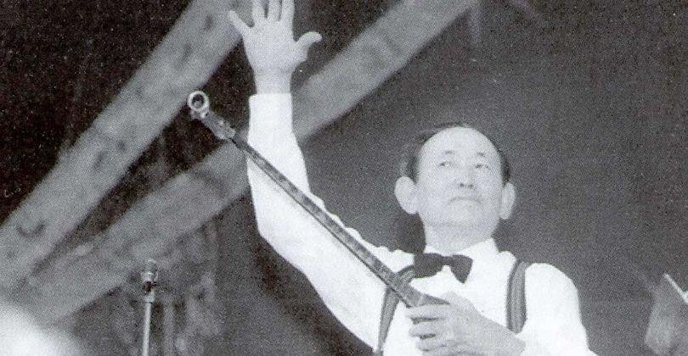

Мать Нургисы Тлендиева Салиха

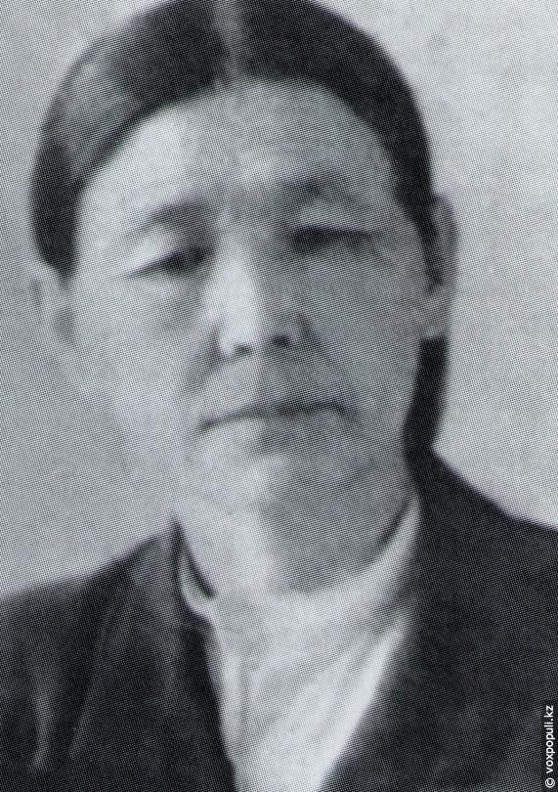
Нургиса Тлендиев родился в небольшом поселке Шиликемер (в 2005 году
переименовано в село Нургиса
Тлендиев) Илийского района Алматинской области. Кажется, что судьба будущего дирижера и композитора была
предопределена заранее. Его отец Тиленди был известным и уважаемым в этих местах кюйши. Мать Салиха любила музыку, пела и играла на гармони. Маленький Нургиса был непоседливым, активным и
любознательным ребенком. Иногда матери даже приходилось привязывать его за ногу к дереву, чтобы он чего-нибудь не
натворил и не попал в беду. С самых малых лет Тлендиев играл на домбре. Когда Нургисе исполнилось пять лет, мать подарила ему первое пианино, чтобы он учился нотам.

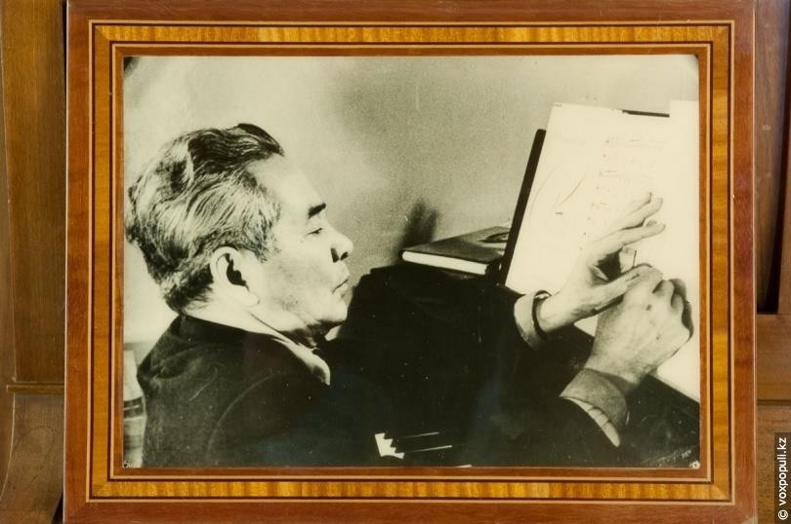
Ахмет Жубанов

Большую роль в жизни молодого Тлендиева сыграл выдающийся музыковед и композитор Ахмет Жубанов. По рассказу самого Нургисы Атабаевича, их первая встреча произошла случайно. Жубанов в то время как раз искал
музыкантов для недавно созданного им ансамбля домбристов, который позже будет преобразован в Оркестр академических народных инструментов имени Курмангазы. Композитор проходил мимо дома Тлендиева и услышал звуки домбры, он обернулся и увидел на стоге сена маленького мальчика, не по годам хорошо владевшего инструментом. Ошеломленный композитор зашел в дом Тлендиевых и сказал матери Нургисы, что хочет послушать, как играет ее сын. Салиха повесила между ними занавеску, чтобы незнакомец не
сглазил ее ребенка. В течение нескольких часов Жубанов наслаждался игрой молодого домбириста, а затем пригласил его в музыкальное училище, в
котором сам преподавал.
– Бабушка привела моего отца в училище. Жубанов в то время был
в отъезде и нового ученика принимал Латиф Хамиди. Взглянув на юношу, он отправил его в танцевальный класс. Вернувшись из командировки
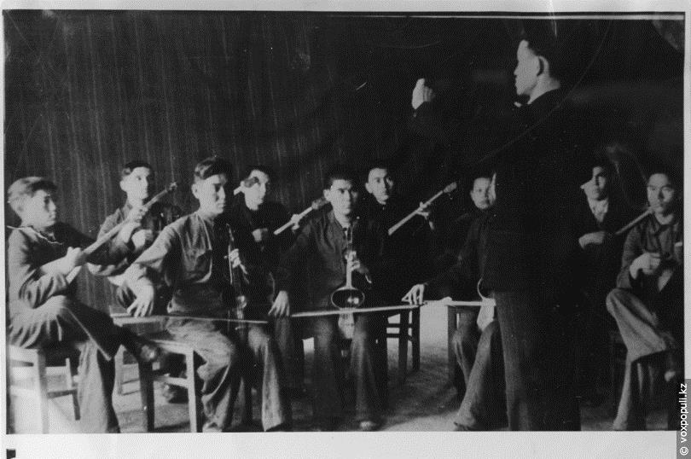
АхметЖубанов с удивлением обнаружил, что молодое дарование, которое он приметил, не учиться музыки, а занимается балетом, – рассказывает дочь

В двенадцатилетнем возрасте Тлендиев становится домбристом в оркестре народных инструментов под управлением Жубанова,
а с четырнадцати лет он начинает ассистировать дирижеру. Работая в оркестре, молодой музыкант перенимает опыт у мэтров народного творчества, среди которых и НаушаБукейханов.
НургисаТлендиев с юношеского возраста отличался смелостью и решительностью. Именно с этими чертами его характера связан
примечательный факт в его биографии. Вопреки распространенному мнению и официальным данным композитор родился не в 1925, а в 1927 году. Эти два года Нургиса «приписал» себе в паспорт, чтобы в 1943 году иметь возможность отправиться добровольцем на фронт.
Боевой путь Тлендиева проходил от Курска до Берлина, он был трижды
ранен, но судьба оберегала жизнь талантливого музыканта. К концу войны он был награжден медалями «За отвагу» и «За взятие Берлина». До октября 1945 года музыкант продолжал службу в рядах Красной армии. В это время на имя начальника военного округа пришло письмо из Казахстана с просьбой
демобилизовать Тлендиева как ценного и перспективного музыканта.
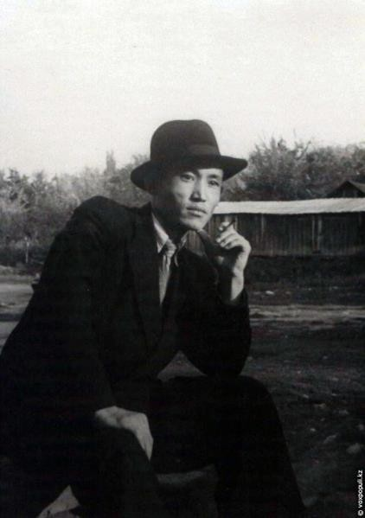
Из фондов музея истории Алматы
Вернувшись на родину, Тлендиев поступил на факультет народных инструментов в недавно открывшуюся Казахскую государственную
консерваторию им. Курмангазы. Стремясь получить фундаментальное образование, Тлендиев становится одним из первых казахстанцев,
успешно сдавших экзамены для поступления в Московскую консерваторию. Он обучался в классе известного советского дирижера и музыкального педагога Николая Аносова,
а стажировку проходил в Большом театре.
Вернувшись на родину, в 1953-ем году стал главным дирижером Государственного театра
оперы и балета имени Абая. Это было время расцвета казахстанского оперного и балетного искусства, и Тлендиев внес свой вклад в его
становление. В этот период он пишет партитуры для балетов «Ортеке» и
«Достықжолымен» (в соавторстве с известным советским композитором Львом Степановым). Еще одним выдающимся произведением стала опера
«Алтын таулар» («Золотые горы»), написанная Тлендиевым в соавторстве с КуддусомКужамьяровым в 1960 году.
Опера имела непростую сценическую судьбу. Она была поставлена всего один раз в ГАТОБ им. Абая, а после премьеры – снята с репертуара.
Возможно, это решение было принято по идеологическим причинам, ведь в либретто «Алтын таулар» затрагивалась тема коллективизации.

С 1961 по 1964 год Тлендиев возглавляет академический оркестр народных инструментов имени Курмангазы. Продолжая дело своего учителя Ахмета

Жубанова он воплощает идею о слиянии мягкого и мелодичного звучания традиционных мотивов казахского народа и мощного, многоголосого
оркестрового исполнения.
В своих произведениях, сочиненных в это время, композитор вписывает вековые мелодии степи в строгую и академичную ритмику оркестровой
музыки. Одним из ярких образцов подобного слияния является оркестровая поэма «Ататолғауы». Первая партитура этого произведения до сих пор
хранится в качестве реликвии в оркестре имени Курмангазы.

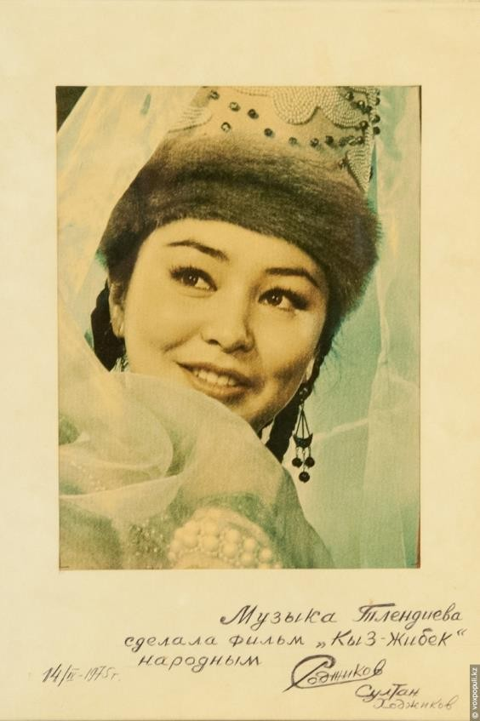
В 1968-ом году Тлендиев открывает для себя мир кино, работая в должности
главного редактора музыкальной
редакции студии “Казахфильм”. Здесь в полной мере проявился его
композиторский талант. Он стал автором музыки к картинам, ставшими классикой казахстанского кино, таким как «Меня зовут Кожа», «Кыз-Жибек», «Алпамыс идет в школу», «Погоня в степи».
Мама сразу приметила яркого мужчину с горящими глазами. Отец, заметив молодую красивую девушку, попросил Карсакбаева познакомить их.
Для фильма «Кыз-Жибек» Тлендиев напишет одно из самых ярких своих произведений – кюй «Аққу». Это произведение сыграло особую роль
в съемках картины. Кинематографисты никак не могли отснять сцену с лебедями
на озере – они никак не хотели подплывать к оператору. Не помогли тогда даже водолазы попытавшиеся согнать их в одно место. Тогда решили через микрофон пустить недавно записанный кюй «Аққу». И, словно по
волшебству, птицы слетелись на эти звуки.
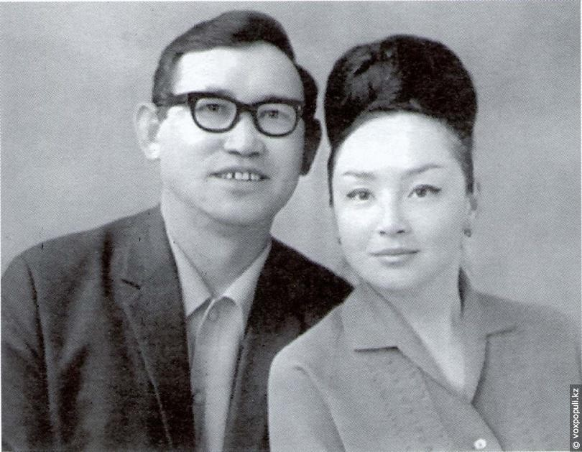
Из фондов музея истории Алматы

На съемках одного из фильмов Тлендиев познакомился со своей женой Даригой. С 67-го года она работалап актрисой на киностудии “Казахфильм”.
– Мама была в одной из комнат студии в тот момент, когда туда вошли двое мужчин. Это был
режиссер Абдулла Карсакбаев и мой отец. Они тогда работали над фильмами «Меня зовут Кожа» и «Путешествие

в детство». Мама сразу приметила яркого мужчину с горящими глазами. Отец, заметив молодую красивую девушку, попросил Карсакбаева познакомить их, – описывает первую встречу будущих супругов Динара Тлендиева.
НургисаАтабаевич нежно любил Даригу и посвятил ей три произведения:
«Аққұсым», «Куа бол», «Көңілдібикеш». Эти лирические песни ушли в
народ, став одними из лучших примеров выражения чувства чистой любви в творчестве казахских композиторов.

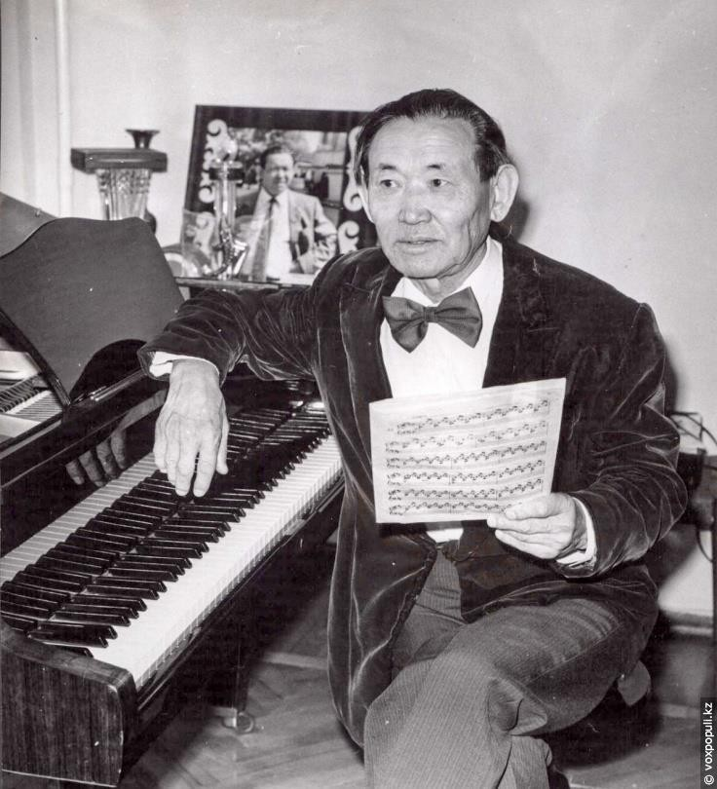
Из фондов музея истории Алматы

Тлендиев был очень плодотворным
композитором. Всего за жизнь им было создано более 500 произведений в
различных жанрах. Когда Нургису Атабаевича посещало вдохновение, он мог работать, не отрываясь от дела
несколько дней подряд. В такие периоды он был способен за ночь написать партитуру сложного
оркестрового произведения. Именно так Тлендиев сочинил один из самых известных своих кюев «Әлқисса».
Основная тема произведения посетила композитора среди ночи. Он разбудил
свою жену со словами, что написал шедевр. Некоторое время Дарига возмущалась, но потом согласилась послушать его новый кюй. Как только Тлендиев начал наигрывать на домбре вступление у нее пропал сон, а к
концу исполнения она расплакалась, так глубоко ее тронуло это творение мужа.

Как композитор Тлендиев обладал важным качеством – умением
внимательно наблюдать за окружающим миром, не упуская интересные
детали, которые могли стать темой его музыкальных произведений. Именно благодаря этим наблюдениям и родилась мелодия знаменитой песни
«Құстар әні».

«Құстар әні». ( Звучит музыка)

Композитор гулял в парке и заметил, как стая ворон нападает на маленького воробья. Птичка улетала от них, но вороны снова бросались к ней и продолжали клевать. Нургиса Атабаевич пришел домой, расплакался и
рассказал эту историю, добавив, что люди зачастую ведут себя так же, как эти птицы. Затем он сел за свой стол и написал музыку к ставшей
популярной в народе песне.

Композитор любил историческую литературу. На столе рядом с его кроватью всегда лежала стопка книг. Многие из них были посвящены биографиями выдающихся детей казахского народа. В ряду произведений, посвященных исторически личностям, выделяется оркестровая поэма «Махамбет».
Произведение было написано как саундтрек к фильму «Погоня в степи»,
рассказывающему об установлении советской власти в Казахстане. Однако, сюжет самой поэмы отсылает нас в другой исторический период, во времена освободительного восстания 30-х годов 19-го века. По признанию многих
музыкантов и критиков «Махамбет» является одним из самых сильных произведений Нургисы Атабаевича. Композитору удалось передать дух народной борьбы. Образ воина-поэта был близок Тлендиеву, который сам прошел через пекло Великой Отечественной.

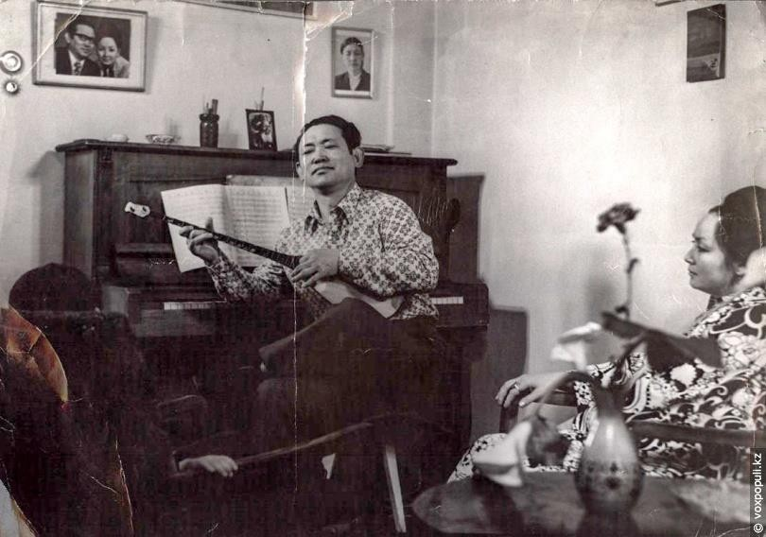
Из фондов музея истории Алматы
Нургиса Атабаевич творил вместе со многими
выдающимися поэтами и писателями своего времени. Тексты к его
песням писали Туманбай Молдагалиев, Қадыр Мырзалиев, Музафар Алимбаев. Тлендиев зачастую принимал
авторов у себя дома.
Особенно плодотворным стало его сотрудничество с
МукагалиМакатаевым. За тридцать дней непрерывной работы они написали тридцать две песни, среди которых были такие известные песни как
«Саржайлау».

«Саржайлау» (Звучит музыка)

Тогда же появилось произведение «Дариға, домбырамды берші маған». Музыкант попросил супругу принести ему инструмент, а Макатаев подхватил его слова и предложил переложить их на музыку.
Одним из самых заметных периодов жизни Тлендиева, оставивших след вотечественной музыки стало время работы над созданием фольклорно- этнографического оркестра народных музыкальных инструментов
“Отрар сазы”. Историю появления этого уникального в своем роде
коллектива рассказывает музыкант Лариса Насрединова, работавшая в нем с самого основания:
– Наш оркестр был создан на базе небольшого экспериментального ансамбля работавшего при филармонии. Его собрали в 80-ом году по инициативе
известного этнографа и музыковеда Болата Сарыбаева. За свою жизнь

ученый собрал обширную коллекцию традиционных казахских
инструментов. Ему очень хотелось услышать как они зазвучат в оркестре. Многие из них были уникальными, воссозданными современными мастерами по образцам найденным в ходе раскопок средневекового Отрара. Это такие инструменты, как саз сырнай – духовой инструмент, напоминающий
свистульку или сыбызгы (казахская флейта). В ансамбль приглашали
музыкантов, которые умели играть на похожих инструментах, и желали обучиться чему-то новому. Фактически мы заново открывали их, ведь на некоторых инструментах не играли веками, и никто уже точно не знал, как это нужно правильно делать. К примеру, я с Болатом Шамгалиевичем,
а затем и с Нургисой Атабаевичем долго подбирала подходящую
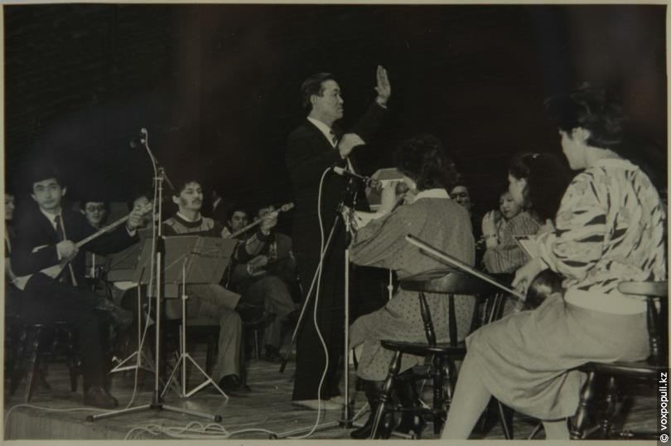
аппликатуру (способ переборки пальцев), чтобы добиться наилучшего звучания на саз сырнай.

Звучит музыка.
«Ата толғау»
(Исполняет фольклорно-

этнографический оркестр «Отырар сазы»)

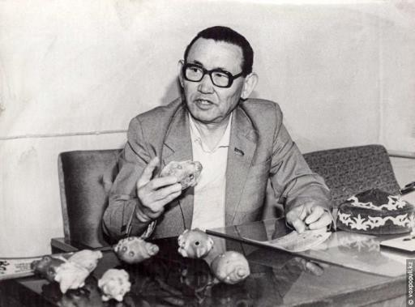
Нургиса Тлендиев, загоревшись смелой идеей ученого экспериментатора, с удовольствием принял его предложение возглавить ансамбль и стать его дирижером. Тут он в полной мере смог раскрыть свой композиторский и дирижерский талант. Фактически, именно
благодаря Тлендиеву оркестр по-настоящему зазвучал.

Из фондов музея истории
Алматы

Он аранжировал свои сочинения, традиционные казахские кюи и
классические произведения под звучание нового оркестра, прописывая партию каждого отдельного инструмента. Так, с присущей ему
скрупулезностью, дирижер вписал партию шанкобыза в концерт Моцарта.

Тлендиеву удалось создать потрясающе гармоничный синтез традиционных канонов оркестровой музыки и самобытного звучания фольклорных
инструментов.
– В дальнейшем мэтр все свои произведения писал для нашего оркестра. Он также переделал уже написанные им ранее кюи и песни. Он принимал в наш репертуар и сочинения других композиторов, но относился к этому очень
ревностно, посвящая автора во все тонкости звучания фольклорного оркестра.
Усилиями Тлендиева удалось добиться увеличение штата оркестра до пятидесяти человек. 2 октября 1982 года в старом здании филармонии Алматы состоялся первый концерт оркестра. Именно с этой даты отсчитывают историю появления коллектива «Отрар Сазы». На первом
концерте зал был забит. Основная часть слушателей – профессиональные музыковеды, музыканты и ученики консерватории. Концерт открывала оркестровая поэма «Ататолғауы». В таком звучании это произведение не слышал еще никто. Слушатели громкими овациями приветствовали дебют
«Отрар Сазы».
Вскоре начались гастроли нового коллектива по всей стране. Везде их встречали полные залы. В расписании гастролей иногда стояло до 30-40
концертов за выезд. Первое время, когда зрители еще не знали, как звучит новый оркестр, они приходили на концерты из-за фамилии Тлендиева на афишах. Уже в то время благодаря своим произведениям композитор
приобрел в народе популярность и славу. Поклонники в буквальном смысле бросались к ногам Тлендиева и носили его на руках после выступлений.

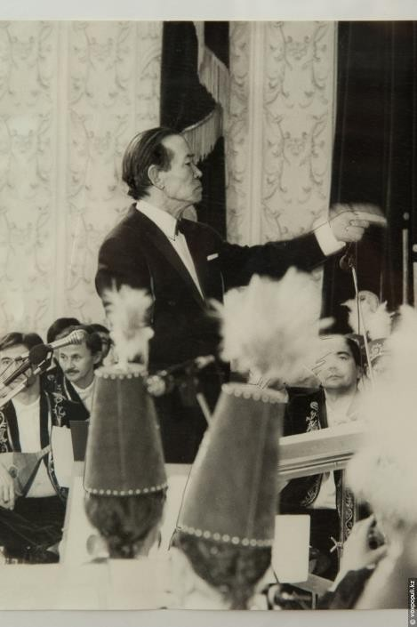
Одно из самых ответственных выступлений оркестра проходило в Москве, в 1984-ом году, в рамках дней культуры Казахстана. В зале имени П. И. Чайковского, где проходил
концерт, не осталось свободных мест. В
почетных рядах находилось все руководство страны, включая Генерального секретаря ЦК
КПСС и председателя совмина Казахской ССР Назарбаева. Тлендиев составил уникальную программу выступления, состоящую из
импровизаций на традиционные русские, казахские и татарские музыкальные темы.
Зрители долго аплодировали музыкантам и несколько раз вызывали их на бис.
Он обладал потрясающей харизмой, умением зарядить музыкантов на игру. Ему
достаточно было взглянуть на тебя горящими глазами, чтобы ты начал играть на своем инструменте с энергией и задором, которого даже не ожидаешь от себя.

Во время этих гастролей произошел один случай, который хорошо
характеризует Тлендиева, как человека относившегося с особой заботой к своим музыкантам. Во время фестиваля культуры Казахстана всем
приезжающим в Москву коллективам были предоставлены автобусы Ikarus и только «Отрар Сазы» получил менее комфортабельныйЛуАЗ.
НургисеТлендиеву, как Народному артисту СССР, полагался личный транспорт. Увидев, как не справедливо обошлись с его коллективом, дирижер отказался от «Волги» с водителем и пересел в автобус. Через
короткое время инцидент был улажен и для «Отрар Сазы» смогли найти Ikarus. Тлендиев весь период фестиваля передвигался по городу в автобусе, вместе с остальными музыкантами.
В рамках культурных программ музыканты «Отрар Сазы» в составе
казахстанских делегаций объездили множество стран. Они давали концерты во Вьетнаме, Северной Кореи, Турции, ФРГ. Исполняя казахские народные мелодии, оркестру удавалось находить путь к сердцам зрителей по всему
миру, в очередной раз доказывая, что язык музыки универсален.
Будучи виртуозным домбристом, обладавшим искусной техникой
звукоизвлечения, Тлендиев зачастую сам солировал оркестру. Слушатели
«Отрар Сазы» особенно часто просили сыграть в таком совместном
исполнении кюй «Әлқисса».НургисаТендиев на своей домбре исполнял первую часть произведения и оркестр мощно подхватывал его. Этот
музыкальный номер стал визитной карточкой «Отрар Сазы» и часто завершал их концерты.
– Он обладал потрясающей харизмой, умением зарядить музыкантов на игру. Ему достаточно было взглянуть на тебя горящими глазами, чтобы ты начал играть на своем инструменте с энергией и задором, которого даже не
ожидаешь от себя. Мы ощущали его доброту и заботу, хотя как руководитель он мог иногда и прикрикнуть на нас. На Тлендиева никто не обижался, ведь он сам нам часто говорил, что любит музыкантов оркестра как своих детей, – рассказывает Лариса Насрединова.

Дирижер не раз использовал свое большое влияние, чтобы помочь оркестрантам. Ему удалось добиться того, что каждый из музыкантов
первого состава «Отрар Сазы» получил квартиру. При этом Тлендиев лично подбирал будущую жилплощадь, стараясь найти квартиры в центре города. Он всегда говорил начальству любого уровня, что каждый музыкант в его оркестре это уникальный талант.
Тлендиев родился 1 апреля. Возможно, именно поэтому он обладал хорошим чувством юмора, любил шутки, разыгрывал других людей и сам зачастую
становился объектом розыгрышей. О себе дирижер и композитор часто говорил с иронией, любил повторять, что у него хороший слух благодаря большим ушам.

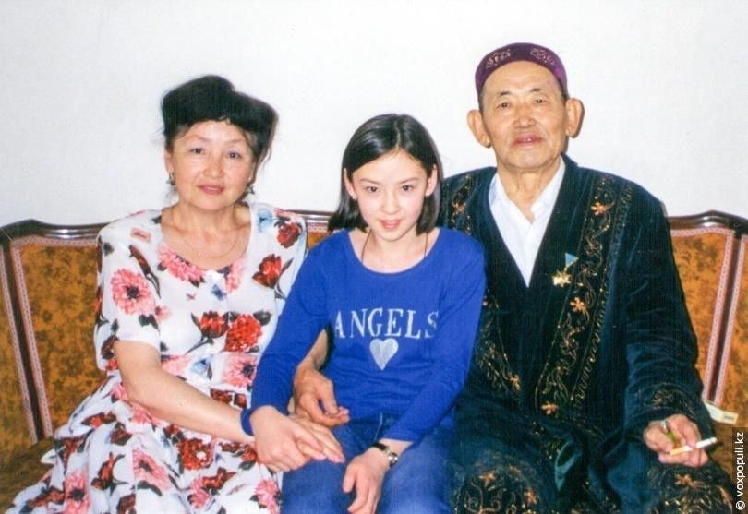
Из фондов музея истории Алматы
Требовательный и строгий в работе, в семье Тлендиев был совсем другим человеком:
– Он был очень мягким и заботливым. Когда мама ругала меня, он всегда защищал, говорил что нельзя отчитывать ребенка. К своей
супруге он относился с особой нежностью и заботой. С каждых гастролей привозил нам какие-то подарки, – рассказывает дочь композитора.

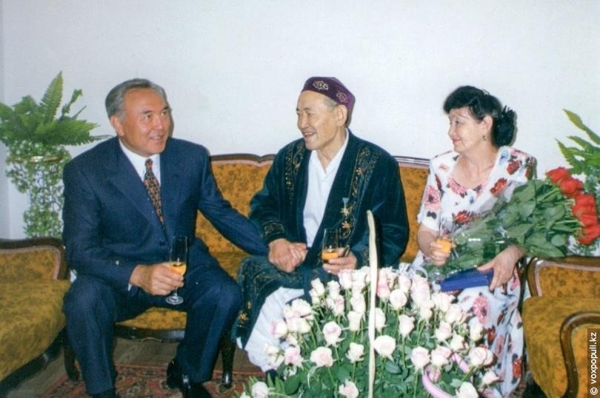
Из фондов музея истории Алматы
Незадолго до смерти в 1998 году Нургиса Тлендиев был награжден орденом Халық Қаhарманы из рук Президента. Это стало достойным признанием его заслуг перед казахстанским искусство

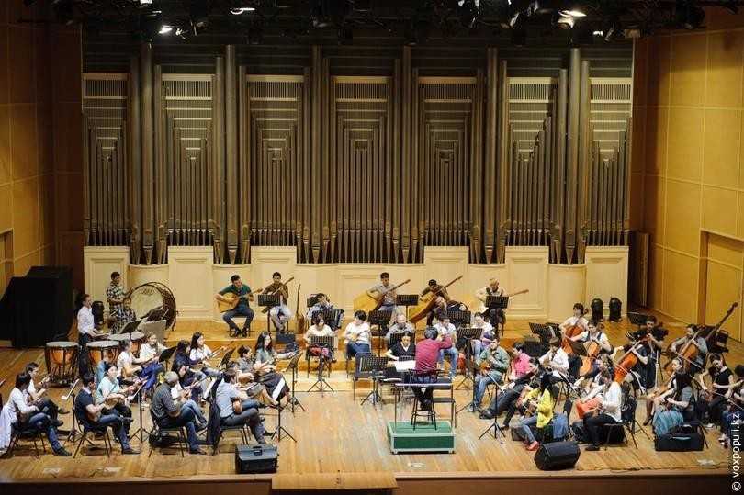


После смерти композитора оркестру «Отрар Сазы» было присвоено имя Нургисы Тлендиева.

Дочь Нургисы
Атабаевича Динара Тлендиева.

С 2009 года его
главным дирижером и
художественным руководителем является дочь Нургисы Атабаевича Динара Тлендиева. Она продолжает дело отца по популяризации казахской народной музыки. В репертуаре оркестра множество произведений композитора.
В мае 2014 года в квартире Тлендиева, где он проживал с 1979 года, был открыт музей.
Атмосфера и антураж квартиры полностью сохранен со времен жизни
композитора. В музее выставлено множество предметов, связанных с его биографией и творчеством.

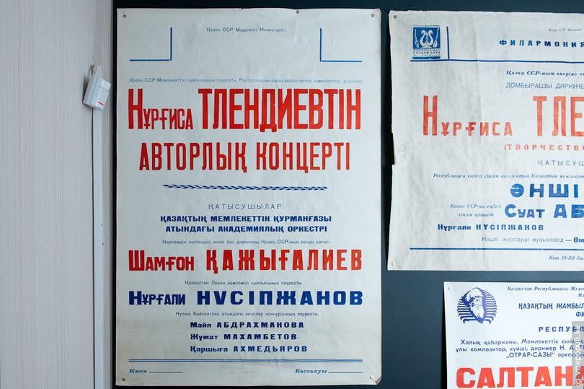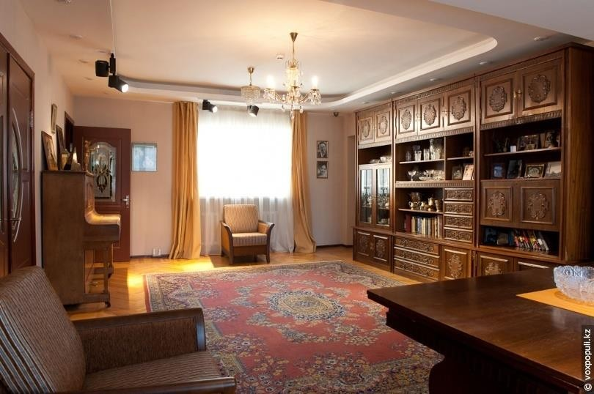

В зале стоит антикварное фортепиано. Это тот самый инструмент, который был подарен будущему композитору его матерью в пятилетнем возрасте.
В экспозиции музея есть множество музыкальных инструментов. Среди них и поистине легендарная реликвия, знаменитая «Дарига домбыра». Этот
инструмент был сделан руками знаменитого мастера Романенко и подарен композитору Ахметом Жубановым. Среди знатоков казахской музыки
инструменты Романенко ценятся не меньше, чем скрипки Страдивари.
Именно на этой домбре Тлендиев сочинил многие из своих произведений. Он назвал ее в честь своей супруги. В данный момент домбра находиться на
реставрации, но вскоре вернется в музей.

На стене одной из комнат можно найти множество афиш выступлений оркестра Тлендиева и премьер фильмов, для которых он написал музыку.

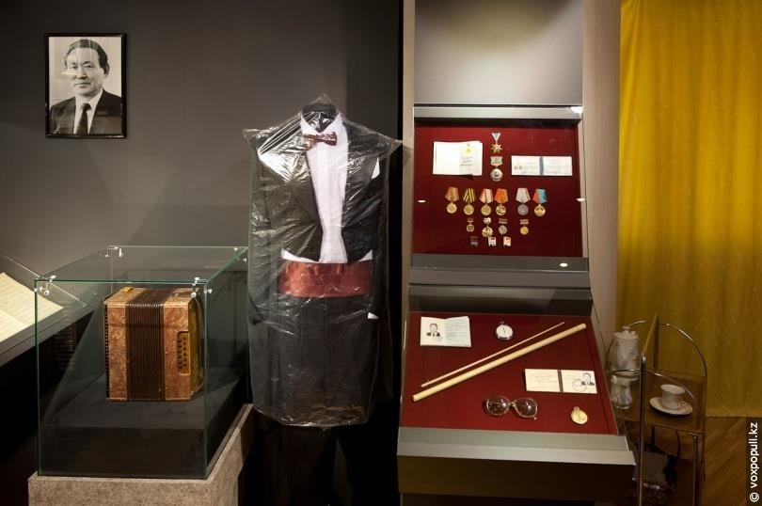

Здесь же хранятся все его награды, начиная от медалей, полученных в годы войны до золотой звезды Халық Қаhарманы.
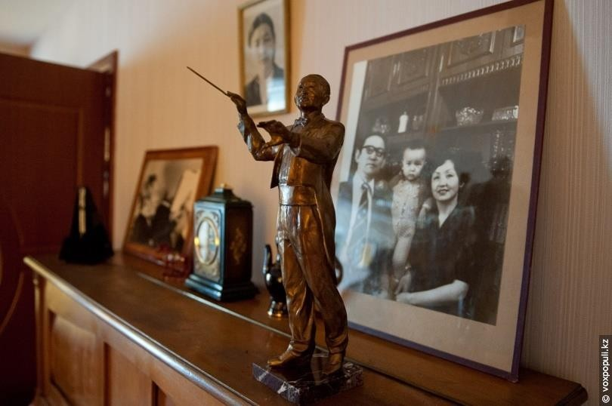

Судьба Тлендиева как будто всю жизнь была связана с птицами. Он родился в начале апреля, когда пернатые возвращаются в родные края и ушел в
середине осени, когда они улетают на юг. Сейчас возле памятника
Тлендиеву, установленного на улице Фурманова, всегда собирается много птиц. Они сидят вокруг него, словно оркестранты великого дирижера.
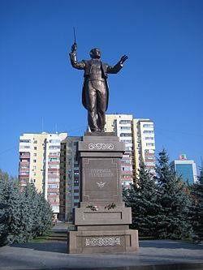
Тлендиев посвятил этим грациозным созданиям природы много своих произведений. Он и сам словно лебедь проплыл по истории казахской музыки, оставив глубокий след в ее развитии.

Памятник НургисеТлендиеву в Алма-Ате,
2011

Вопросы и задания

  - «Саржайлау»
  - «Құстар әні»
  - «Ата толғау»
Нургиса Тлендиев - кто он?
Где родился Нургиса Тлендиев?
Как звали маму композитора? На каком инструменте она играла?
На каких инструментах с детства учился играть Нургиса?
Как называется оркестр, созданный Н.Тлендиевым?

Музыкальная викторина
- «Ақ шағала»

Номер задания | №1 | №2 | №3 | №4
Цифра ответа

Заключение Домашнее задание. Итог. Оценки.

Мурзагалиева Акмарал Трогановна учитель казахского языка и литературы
Архиповская средняя школа

Внеклассное мероприятие по казахскому языку "Желтоқсан жұлдыздары. Қайрат Рысқұлбеков"

Мақсаты: Елін, жерін, тілін құрметтейтін, өз отанын сүйетін азамат қалыптастыр, от жүректі өжет мінезді ұл-қыздардың ерлік істеріне мәңгі құрмет көрсетуге баулу. Патриоттық сезім қалыптастыру.

Көрнекілігі: Желтоқсан құрбандарының суреттері, кітап көрмесі, слайд
«Қазақстан» . Н.Назарбаев «Қазағым менің» өлеңі ,Құрманғазының
«Сарыарқа» күйі,«Атамекен» өлеңі.

Мұғалім:
«Бұрынғы дәстүрді, бұрынғы жасаған ерліктерді білмей, қадірлемей тұрып, жаңа ерліктерге шақыру-бекершілік»
Б.Момышұлы

Желтоқсан көтерілісінің мемлекетіміздің тарихында бүгінгі күні алатын орнын, маңызын айта беру де артық емес. Оның бұрынғы Кеңес Одағының шеңберіндегі сонау Грузия, Прибалтика елдеріндегі толқуларға да ықпалы тигені белгілі. Сондай-ақ Желтоқсан көтерілісінің еліміздің Тәуелсіз мемлекет атауына алғы шарты болғаны даусыз. Қазақ халқы 1986 жылдың желтоқсанында «тар жол» тайғақ кешуден өтті. 1986 жылы желтоқсан оқиғасы да қазақтың басы бірігіп, бір жудырықтай жұмылған әрі бақытты, әрі қайғылы күні еді. Сол желтоқсан құрбандарын бүгін біздің мектеп оқушылары құрметпен еске алып, олардың рухына бас иеді.
1-ші оқушы:
Желтоқсан-заман толғағы байтақ даланың, Шарпысқан сәтті үміт пен күдік наланың. Қайрат, Ләззат пен Сәбира
Құрбаны болған жаланың. 2-ші оқушы:
Рас, досым, 86 есімде 16-шы желтоқсанның кешінде,

Намыс кернеп шықтық біздер алаңға 1-ші жүргізуші:
Біз тағы да Алматы қаласында болған 1986 жылғы 16-шы желтоқсан оқиғасын еске түсіреміз. Ақиқат жолы қашанда ауыр. Мұны осы «Желтоқсан оқиғасы тағы да дәлелдеді». Бүгінгі сабағымыз 1986 жылдың желтоқсанында әлеуметтік жағдайын айтуға алаңға шыққан, шындық үшін еліне, жеріне жаны ашығаны үшін жазықсыз жәбірленген жастарға.
2-ші жүргізуші:
Енді міне, осы желтоқсан көтерілісіне қатысқан ағаларымыз бен апаларымыздың арқасында ата-бабаларымыз үш ғасырға жуық уақыт бойы армандаған тәуелсіздікке қол жеткіздік. Бұл оқиға дүниені дүр сілкіндірді. Бұл желтоқсан көтерілісіне қазақ ел аузында жүрген, тарихта аты қалған Қ.Рысқұлбеков, Л.Асанова, С.Мұхаметжанова, Е.Сыпатаев апаларымыз бен ағаларымыз қатысты. Міне соның ішінде құрбан болған Қайрат Рысқұлбековқа (Алматы Сәулет – құрылыс институтының студенті) арналады.
1-ші оқушы:
Қайрат Рысқұлбеков 1966 жылы Жамбыл облысының Мойынқұм ауданында дүниеге келген. Әкесі Ноғайбай бақташы, шешесі Дәметкен сауыншы болатын. Қайрат 1973-81 жылдары Шу ауданы Төле би ауылындағы мектеп- интернатта 8-жылдық білім алған. 1981-83 жылдары Бірліктегі Киров атындағы орта мектепті бітіріп,1984-86 әскери қатарға алынған. Мектепте белсенді комсомол мүшелерінің бірі болған. 1986 жылы жолдамамен Алматы сәулет - құрылыс институтына түседі. 1986 жылы 16 желтоқсанда бейбіт шеруге қатысады.Қайрат тұтқындалып 18 желтоқсанда сағат 11 бастап Мир және Сәтпаев көшелерінің қиылысында бейбастық жасап Савитскийді өлтірді, Ведельді ауыр жарақаттады деген айып тағылып 6- ай жүрген Бесеудің соттың соңғы үкімін 1987 жылдың 16 маусымда мынандай үкім шығарды:
Өкінішке орай, 1988 жылы 13 мамырда Семей түрмесінде Қайрат Рысқұлбеков 21 мамыр күні таңда өмірден өтті. Қанаты қайырылып жарық күнмен мәңгі қоштасты. Есіл ер көзі тірісінде шындыққа жете алмай қапыда жер жастанды.
2-ші оқушы:

Рыскулбеков Кайрат Ногайбаевич родился 13 марта 1966 года в селе Бирлик, Мойынкумского района, Джамбульской области шестым ребёнком в большой семье Ногайбая и Даметкен Рыскулбековых, которые жили и работали в совхозе «Коктерек» Мойынкумского района. Учился в школе- интернате в селе Новотроицком (сейчас Толе Би, Шуский район, Жамбылская область, в школе активно участвовал в общественной жизни, выпускал стенгазету, был секретарём комсомольской ячейки. В 1983 году окончил среднюю школу. После окончания десятилетки он сдал документы в Алма-Атинсккий архитектурно-строительный институт (ААСИ), однако в тот раз не поступил, вернулся в родной аул и некоторое время работал там скотником.

В 1984-1986 годах служил в десантных войсках в воинской части № 33635, окончил службу в звании сержанта. В августе 1986 году он вернулся домой из армии.

17 декабря 1986 года в Алма-Ате начались декабрьские события, о которых Кайрат и его сокурсники узнали по радио. Декан факультета и его заместители строго-настрого запретили студентам выходить из института и присоединяться к демонстрантам. Тем не менее 18 декабря 1986 года Кайрат вместе с рядом других студентов из его общежития отправился на митинг.

1-ші оқушы:
Мен қазақпын мың өліп, мың тірілген Құшақ жая таныстым сан тілімен Жаман үйді қонағы билейді деп,
Қала жаздап айырылып өз тілімнен. Өзге тілге еліктеп ел болмайық Қазағымның артық жоқ өз тілінен. 2- ші оқушы:
Мен қазақпын мың өліп, мың тірілген. Жөргегімде таныстым мың тілімен Жылағанда жүрегім күн тұтылып Қуанғанда күлкімнен түн тірілген.
Мен жігітпін, айқасқа, сынға асықпын Жүрегі бар кеудемде шын ғашықтың Жанартаудай жойқынмын жұлқынғанда Шарықтасам, қыран боп қырға шықтым Пәк салтанат салтымды сүйемін мен Бақ орнаттым басына моланың да Мұрагермін де иемін мен.
Мұғалім: Бүкіл бір ұлттың сүйегіне таңба түсіріп, әділетсіз шешім

қабылданып, халықтың ар - намысы таразыға салынған сын сағатта дүлей күнге қаймықпай қарсы шыға білген жастарымыздың ерен ерлігі ұрпақтан - ұрпаққа жетеді.
1991 жылы 16 желтоқсанда Қазақстан Тәуелсіздігін салтанатты түрде жариялады. Бұл қазақ халқы үшін үлкен оқиға, әлем картасынан өз орнын тапты. Бүгінде ел экономикасына, әлеуметтік, мәдениет саласында үлкен жетістіктерге жеттік. Елбасы Н. Назарбаевтың білгір саясатының арқасында жүздеген ұлт пен ұлыс өкілдері бейбіт те, еркін жағдайда өмір сүріп жатыр. 1 -ші жүргізуші:
Атыңнан айналайын егемен ел, Тәуелсіз күнің туды кенеле бер Мерейің құтты болсын, тәуелсіздік, Ғасырдың тойы болшы келе бер!
«Қазақтай ел қайда» әні (Слайд «Қазақстан»)
2-ші жүргізуші:
Мен - қазақпын, белдімін, байтақ елмін,
- деп ақын Жұбан ағамыз
жырлағандай, 1991 жылы желтоқсан айында «Қазақстан- Тәуелсіз Республика» деп жарияланды
- ші жүргізуші:
Желтоқсан жұлдыздарының арман-тілегі орындалды. 1991 жылы желтоқсан айының 1-і күні республика жұртшылығы тұңғыш рет Н.Ә.Назарбаев Республиканың Президенті етіп сайлады.
1-ші оқушы: Н.Назарбаев «Қазағым менің» өлеңі Сөзін жазған: Н.Назарбаев
Әнін жазған: Б.Тілеуханов
Елім менің аңсаған, Тас бұғаудан босаған.
Құтты болсын отауың-ей, Берік болсын-оу босағаң!

Арайлап таңым, асқақтап тауым, Ән ойнап көгім, күй тартты көлім. Қол жетті, міне, аңсаған күнге, Жасай бер, жаса, қазағым менің!

Қазақстаным – жасыл орманым, Қуанышымды жасыра алмадым. Аңсаған бабам, аңсаған елім - Бостандық еді-оу асыл арманың.

Елім менің аңсаған, Тас бұғаудан босаған.
Құтты болсын отауың-ей, Берік болсын-оу босағаң!

1-ші жүргізуші:
Күй . Құрманғазының «Сарыарқасы» 2-ші жүргізуші:
Қазақстан Мемлекеттік тілі – қазақ тілі. Бұл жетістік Тәуелсіздік арқасында келген.
1-ші оқушы:
Ана тілі
Ақыл-ойын дананың Ана тілден аламын. Ана тілім ардақты, Ақ сүтіндей анамның. Өсірген ой-білімді Сүйгем туған тілімді. Мақсат етем әр сөздің Мәнін терең білуді.
/Ә.Тобылдиев/

Қорыту кезеңі
«Атамекен» өлеңі

Әнін жазған: Ескендір Хасанғалиев Сөзін жазған: Қ. Мырза Әли

«Атамекен» әні
Жасыл жайлау- түкті кілем, көк кілем, Көк кілемде көп ойнаймын, көп күлем Маңдайымнан сипап өткен самалды- Қазағымның алақаны деп білем.

Қайырмасы:
Қайда жүрсем атамекен, Көкейіңде жатады екен. Күннің өзі ұясына Қимай оны батады екен.

Жасыл жайлау - түкті кілем, көк кілем, Көк кілемде көп ойнаймын, көп күлем Күннің нұрын айдың аппақ сәулесін Қазағымның махаббаты деп білем

Қайырмасы:
Қайда жүрсем атамекен Көкейіңде жатады екен Күннің өзі қимай оны Ұясына батады екен

Жасыл жайлау түкті кілем көк кілем Көк кілемде көп ойнаймын көп күлем Асқар тауын аспаныммен астасқан Қазағымның мәртебесі деп білем

Калиева Дина Николаевна учитель казахского языка и литературы
Архиповская средняя школа
Внеклассное мероприятие по казахскому языку
«Тәуелсіз елім — тірегім, самғауыңды тіледім!»
Мақсаты:
Оқушылардың Тәуелсіз еліміздің тарихын білуге деген қызығушылықтарын
арттыру, ой-өрісін іс-жүзінде шыңдау, есте сақтау, сөйлеу мәнерін,
шығармашылық қабілеттерін дамыту.
Тәуелсіз еліміздің шынайы патриоты болуға, өз Отандарын сүюге, құрмет
тұтуға тәрбиелеу.
Бір-бірімен достық, ынтымақтастықта болуға баулу.

Көрнекілігі: сайысқа қажетті құрал-жабдықтар, сыйлықтар, слайд- презентация

Мұғалімнің кіріспе сөзі:
«Бұл дүниеде біздің бір ғана Отанымыз бар,ол- Тәуелсіз Қазақстан!»
Н.Ә.
Назарбаев.
Біздің халқымыздың тарихында кейінгі ұрпақ мәңгі қастерлеп,ардақтап өтетін күн- 1991 жыл 16 желтоқсан. Бұл күн – біздің Тәуелсіздігімізді дүние жүзі мойындаған күн! Тәуелсіздіктің қайта оралғаны – біздің ата –
бабаларымыздың осыншама байтақ жерді ақ найзаның ұшымен, ақ білектің
күшімен қорғап қалғанының арқасы. Президентіміз Н. Ә. Назарбаев еліміздің 2050 жылға дейінгі дамуының жаңа саяси бағдарын жария етті. Басты
мақсат- Қазақстанның ең дамыған 30 мемелекеттің қатарына қосылуы. Ол – « Мәңгілік Қазақстан» жобасы, ел тарихындағы біз аяқ басатын жаңа дәуірдің кемел келбеті. Біз үлгілі дамудың өзіндік моделін қалыптастырдық. Әрбір отандасымыздың жүрегіне өз еліне деген шексіз мақтаныш сезімін орнықтырдық. Қазақстандықтар ертеңіне, елінің болашағына сеніммен
қарайды. Еліміз бойына ата-бабамыздың ел мен жерге деген сүйіспеншілік қасиетті дарыған, Егеменді елімізге аянбай қызмет ететін, ой – өрісі кең,
алғыр да жүректі,салауатты азаматтар қажет – дейді Н.Ә.Назарбаев. Әнұран орындалады (слайд).
Қымбатты көрермендер бүгінгі думанымыз ата-бабаларымыз аңсаған
Тәуелсіздіктің туған күніне арналады. Біз сіздерді тәуелсіздіктің 26 жылдық мерекесімен шын жүректен құттықтаймыз. Еліміз аман, тәуелсіздігіміз мәңгі болсын. «Елім менің» думаны қазақ елі мен жерінің тарихын танытады,
сонымен сайысымызды бастардан алдын топқа бөлініп алайық! (кәмпиттер арқылы топқа бөлінеді).

1-жүргізуші:
Бірінші топ оң қанатта САРЫЛАР Екінші топ сол қанатта КӨКТЕР

2-жүргізуші: Топ басшылар, ойыншылар, жанкүйерлер Сіздерге сәттілік тілей отырып, ойынды жүргізетін мен – Байменова Сағила Серікқызы және Мурзажанова Сабина Орманбекқызы.

««Тәуелсіз елім — тірегім, самғауыңды тіледім!» атты зияткерлік
сайысына қатысып отырған оқушыларымызға бастауға рұқсат етіңіздер!

Бүгінгі біздің ойынымыз бірнеше кезеңнен тұрады, оған 2 топ қатысады. Ол:
- «Қыран» тобы (10)
- «Тұлпар» тобы (11)

Баға берер топтарға,
Қара қылды қылышпен қақ жаруға. Әділқазы алқасын біз сайлайық,
Жүлдегерді таңдап бүгін алуға.

Енді бүгінгі сайысымызды саралап, таразылап, сайысқа
қатысушыларымыздың білімдерін тамашалап, әділ бағасын беретін әділқазылар алқасымен танысайық. (Әділқазылар алқасымен таныстыру) 1 кезең «Таныстыру» (2 ұпай)
Әдеппен, ізетпен танысуға, дей келе, сайыстың алғашқы шарты –
«Танысуды» бастаймыз.(топтар өздерін таныстырып өтеді)
Танысу – игі дәстүр киелі,
Сөзбен ќарап, кейде шешер шиені.
Жақсы сөзге жан семірер қашанда
Жолданады сайыскерлер сәлемін.
Сонымен, сайысқа қатысушылар өз сәлемдерін жолдайды:
І топ: «Қыран»
Біздің топ: «Қыран»
Қайтпас қайсар ерлігі,
Ұлан болғым келеді.
Самғап ұшар биікке ,
Қыран болғым келеді.

ІІ топ:
Топтың ұраны: Біздің топ: «Тұлпар»
Асау тұлпар желдей ескен арынды,
Оқу менен еңбекке сал, барыңды.
«Болашақтың ұрпағымыз сенімді,
Көрсетпекпіз мектепте алған білімді.

- жүргізуші: Тәуелсіздік жолында
Талай рет қазақ аттанды. Желтоқсанда жан берген
Ұмытамыз қалай жастарды! Қан майданда алысып,

Атырды олар ақ таңды. Егемен болып қуанып Бабам қазақ шаттанды!

4-номер: Қазақ биі «Мереке»

1жүргізуші: «Біреу озса сайыста, біреу артта қалады
Ренжімей тараса, озбағандар жарады.
Жарыс заңы ежелден – жеңімпазды анықтау,
Озат болу шарты сол – еңбектену, жалықпау.» - дей келе сайысымыздың
кезеңдерін таныстырып өтейік.
2жүргізуші:
І. Бәйге.
ІІ. Дода.
ІІІ. Тіл - өнер.
ІV. Кім тапқыр?

Енді сайысымызды бағалау үшін құрылған әділқазылар алқасымен
таныстырып өтейік.
1.Оқу ісінің меңгерушісі Ескендірова Ж.М.
2. Мектеп директорының тәрбие ісі жөніндегі орынбасары – Калиева З.Х.
3. Гуманитарлық бірлестік жетекшісі Мурзағалиева А.Т.
І жүргізуші: : «Бәйгеге түсіп жарыспай,
Жүйріктің бағы жанар ма?
Білім мен өнер жарысып,
Тәрбие білім табар мән.
Бұл бәйге,ойдың бәйгесі,
Кім жүйрік ойға, сол алда» -
«Бәйге» кезеңінің шарты. Әр топ нөмірленген текшені таңдайды,нөмір
бойынша сұрақтар шығады.
«Тұлпар» тобына:
1.Еліміз қашан тәуелсіздік алды? 1991ж.16 желтоқсан
2. Соңғы Президент сайлауы қай жылы өтті? 2011 жылдың 3 сәуірде.
Сайлаушылардың 95, 5 процент дауысын алып, Қазақстан Республикасының
Президенті болып Н.Ә.Назарбаев қайта сайланды.
3.Мемлекеттік Әнұран қашан қабылданды? 2006 жылы 6-қаңтарда «Менің
Қазақстаным» әні
4.Мемлекеттік тудың авторы кім? Шәкен Ниязбеков
5.Тұңғыш Президент күні қашан? 1 желтоқсан
6. Жер көлемі бойынша Қазақстан әлемде нешінші орында? - 9-шы орында

«Қыран» тобына:
1.Тұңғыш Президент сайлауы қашан өтті? 1991ж.1 желтоқсан
2. Н.Ә.Назарбаевтың анасының аты кім? Әлжан
3.Мемлекеттік Рәміздер қашан бекітілді? 1992 жылы 4-маусымда
мемлекеттік рәміздер Елтаңба, Ту бекітілді.

4.Елтаңбаның авторлары кімдер? Елтаңба авторлары: Жандарбек
Мәлібекұлы, Шотаман Уәлиханов.
5.Әнұранның авторлары кімдер? Жұмекен Нәжімеденов, Нұрсұлтан
Назарбаев, Шәмші Қалдаяқов.
6. Астана қаласының символы-Бәйтерек.

2 жүргізуші: «Білім деген биік шың
Бақытқа сені жеткізер.
Білім деген ақылшың,
Қиындықтан өткізер.» Келесі кезең- «Дода»
Бұл кезеңде тақырып және соған сәйкес ұпай санын таңдайсыңдар.
Ұпайларға сәйкес сұрақтар бар, соған жауап бересіңдер.

ІІ кезең. Дода. Тақырып таңдау.
Әр топтың 4 ұяшық таңдау мүмкіндігі бар.
Тәуелсіз Қазақстан 20 30 40 50
Әдебиеттік оқу 20 30 40 50
Қазақ тілі 20 30 40 50
Қызықты математика 20 30 40 50
1. Тәуелсіз Қазақстан

20 ұпай: Желтоқсан оқиғасына байланысты қандай кинолар бар?
“Аллажар” ,“Қызғыш құс” .

30 ұпай:Желтоқсан оқиғасының құрбандарын ата? Қайрат Рысқұлбеков,
Ербол Сыпатаев, Сабира Мұхаметжанова, Ләззат Асанова.

40 ұпай: Н.Ә.Назарбаев қандай кітаптардың авторы? «Ғасырлар тоғысында»
«Тарих толқынында», «Сындарлы он жыл» және тағы басқа.

50 ұпай: Еліміздің Тәуелсіздік алуына себеп болған оқиға қашан, қай қалада
болды? 1986ж.
Алматыда

Әдебиеттік оқу

20 ұпай: Халық кегінің күйшісі атанған кім? Құрманғазы

30 ұпай: Жасында Төле бидің түйесін баққан хан кім?
(Абылай хан).
40 ұпай: : «Бала Тұрар» мәтініндегі Тұрар дәптеріне қандай сөздер жазды?
Аспара, Қызыл жебе, көке.
50 ұпай: «Алшағыр» деп шақырды,
Хан болғалы Алшағыр,
Асып жүрген айласы

Мұсылманнан қанша ердің
Басын жойған ер еді,- Қай батырлар жырынан алынған? Қобыланды батыр
жыры.

3. Қазақ тілі
20 ұпай: Қаратпа сөзді қатыстырып сөйлем құра.
30 ұпай: Мереке тойланды. Сөйлемді жайылма сөйлемге айналдыр.
40 ұпай: «Саған» сөзінің түбірін тап.
50ұпай: Торғай тоғайды ұнатады, ...
Жаңылтпашты жалғастыр, Сөйлем мүшесіне талда. Тоғай (Бастауыш)
торғайды (Тұрлаусыз мүше) ұнатады (Баяндауыш).

4. Қызықты математика
20 ұпай: Ауданы 36 кв.см болатын шаршының периметрі қаншаға тең? 24см
30 ұпай: Төртбұрышты үстелдің бір бұрышын кесіп тастағанда неше бұрышы
қалады? (5)
40 ұпай: Екі қолда қанша саусақ бар, он қолда ше?(10, 50)

50 ұпай: өлең-есепті шеш:
Бір күні Қожаның үйіне ұрылар түспек болады.
Үй иесі мұны сезіп:
-Сапырып-сапырып Сарманға бер,
Құйып-құйып Құрманға бер,
Есіктегі екеуге бер,
Төрдегі төртеуге бер
Өзің іш те маған бер деген екен.
Мұны естіген ұрылар – «Қой мұнымыз болмас. Бұл үй толы кісі болды, әрі
бізден екі есе артық екен, кетейік»- деп кетіп қалыпты. Үй иесі
тапқырлығымен ұрылардан осылай аман қалыпты.
-Сонда нешеу, ұры ќанша? (10 адам, 5ұры)

ІІІ кезең. 3 тілде Тіл-өнер.
Келді кезек жұмбақтарды шешуге,
Жауаптарын беру керек үш тілде.
Қазақ, орыс, ағылшынды білсеңіз,
Жақсы баға, шәкірт саған несібе.
Жүргізуші: Ана тілің- арың бұл,
Ұятың боп тұр бетте
Өзге тілдің бәрін біл,
Өз тіліңді құрметте!-
келесі сайысымыз- «Тіл-өнер» деп аталады.
Бұл кезеңде берілген тапсырмадағы көп нүктенің орнындағы сөзді тауып,
оны екі тілге аударамыз. Орысша, ағылшынша. Жауабын дұрыс тапса 10
ұпай, орыс тіліндегі аудармасы дұрыс болса 20 ұпай, ағылшын тіліндегі
аудармасы дұрыс болса, 30 ұпай беріледі. Ұяшық нөмірін таңдайсыңдар.
1. Жұт . . . ағайынды / Жеті- семь- seven/

2. Өзі сөйлей білмейді, салған ізі сөйлейді /қалам-ручка-pen/

3. Екі қолға . . . күрек /бір-один -one/

4. Кімнің баласы болма,
Адамның баласы бол /атаның – дедушка – grandfather/

5. Өнер алды қандай тіл? /ќызыл – красный- red/

6. Тілі бар, үні жоќ,
Өзін адам түсінген
Жүрегі бар да, қаны жоқ,
Сөйлеп тұрған ішінен /кітап – книга - book/

7. Жылт – жылт етеді
Жылғадан өтеді /су – вода – water/

9 .Батыр туса – ел ырысы,
. . . жауса жер ырысы. /жаңбыр – дождь – rain/
10 ... оттан да ыстыќ. (Отан-родина-.country)....

11.Отансыз .........-.ормансыз бұлбұл. (Адам-.человек-.people.)..

12.Туған жердің ...... де ыстық, , түні де ыстыќ. (Күн-солнце-..sun).......

ІV кезең. Кім тапқыр?
ІІ жүргізуші:
«Көңілді, тапқырлар, білгіштер
Бар өнерін алдарыңа салады.
Кім білімді, көп оқыған болса, егер
Бүгінгі күн жеңімпазы болады. » - деп келесі кезеңді бастаймыз.
Бұл кезеңде топ жетекшілері сайысқа түседі. .
Тәуелсіздік сөзінен жаңа сөздер жасау керек. 2 топтың жетекшілері кезекпен
оқиды.Кім көп сөз құраса, сол оқушының тобына 10 ұпай қосылады.

«Мәңгілік ел» әдеби монтаж 2-жүргізуші:
Қымбатты көрермен тәуелсіздік мерекесімен тағы да құттықтаймыз. Бүгінгі ұрпақ болар елдің ертеңі дей келе бүгінгі тәуелсіздігіміздің 26 жылдығына арналған ««Тәуелсіз елім — тірегім, самғауыңды тіледім!» атты зияткерлік
сайысымыз мәресіне де келіп жетті. Жеңімпаз топты құттықтайық.
1 - жүргізуші:Еліміздің даңқы арта берсін. Көк туымыз мәңгі желбірей

берсін. (Сахнаға 1 «А» сынып оқушылары ретімен шығады, қолдарында шарлары бар.). ТӘУЕЛСІЗДІК
деген сөзді көрсетеді.

Сайлаубай Аяжанның «Тәуелсіз Қазақстан» әні. 2 - жүргізуші:
Қазақ елім! Туды жастық дәуірің. Алғандайсың жұлдызыңның жарығын.
Тәуелсіздік құтты болсын, қымбаттым, Туған күнің құтты болсын, алыбым!
Тәуелсіздігіміздің тұғыры биік, халқымыздың еңсесі жоғары, егемендігіміз баянды болсын деп тілейік, ағайын. Келесі кездескенше сау- саламатта болыңыздар

Сайлаубай Аяжанның «Тәуелсіз Қазақстан» әні.

Кемелова Жаңыл Мұқатқызы учитель казахского языка
Ясли-сад №2 «Батыр» г. Астаны

«Отан – отбасынан басталады»

Мақсаты:Отан,отбасы, туған жер туралы түсініктерін әрі қарай толықтыру,дүниетанымын кеңейту, сөйлем құрастыру, сұраққа түсініп жауап беруге, әңгімелеп айта білу дағдыларын қалыптастыру, тілге деген
сүйіспеншілікке, достыққа, сыйластыққа, өз Отанын сүюге, қастерлеуге тәрбиелеу. Түрлі ойындар арқылы тілді үйренуге деген қызығушылықтарын ояту.
Қолданылатын көрнекі құралдар: «Бейнелі қазақ тілі» таспасы, суреттер.
Қажетті құрал – жабдықтар: проектор, магнитафон.
Әдіс – тәсілдері:түсіндірме,сұрақ – жауап,ойын, практикалық.
Іс – әрекет кезеңдері | Педаготің іс - әрекеті | Балалардың іс - әрекеті
Мотивациялық- қозғаушылық | Амандасу.  Шаттық шеңбері.  Балалармен педагог барлығы бірге орындайды.  Саусақпен, саусақпен, Тоқ – тоқ - тоқ.  Алақан, алақан, Ша – па - лақ.  Шынтақпен, шынтақпен, Тарс – тарс – тарс.  Аяқпен, аяқпен, Топ – топ - топ.  Қолыңды басыңа сен қойшы, Алға қарай енді бұлғашы,  Қайырлы таң! Қайырлы таң! Қайырлы таң! Сен айтшы.  Қ/ойын «Танысайық».  Сенің атың кім?  Сен неше жастасың? | Сәлеметсің бе, алтын күн!  Сәлеметсің бе, көк аспан!  Сәлеметсің бе, достарым!  Сәлеметсіз бе, қонақтар!  Іс – қимылмен көрсету.  Балалар шеңберде  музыка әуенімен қимыл  – әрекетті дұрыс  түсініп, әнді орындай отыра, дене мүшелерін дұрыс көрсетеді,  атайды, бір – біріне  жылы лебізін білдіреді.  Менің атым Шұғыла.

 | Сенің досың кім?  Балалар бүгін біз әр адам үшін өте қымбат, маңызды – Отан туралы, отбасы туралы  айтамыз.Отансыз ешбір адам өмір сүре алмайды. Әр  адамның өз Отаны болады. Ребята, сегодня на занятии мы будем говорить о самом дорогом для каждого человека  – о нашей Родине. Родина – это самое важное, самое дорогое.Ни один человек не  может жить без Родины.  Родина это – наша огромная  страна, наш прекрасный город, наш детский сад и наша семья.  – Отан деген не? Что такое Родина?  Отан туралы кім мақал – мәтел айтып береді? | Мен алты жастамын. Менің досым Руслан.  -1бала: Отанды әркім анасындай,  Қастерлейді бағалап.  Өйткені Отан баласындай,  Бізді өсірер аялап. 2 бала:  Отан деген – Атамекен! Отан деген – туған жер! Отан – ана,  Отан - үлкен  Қазақстан – туған ел.  Отан - отбасынан басталады.  Отан оттан да ыстық. Отансыз адам -  ормансыз бұлбұл. Туған жер - алтын бесік.  Отансыздың оты да жанбайды.  Отан қадіріне  жетпеген,өз қадіріне жетпес.  Отан- елдің анасы, ел - ердің анасы.  Ел іші алтын бесік.  Туған жердің күні де ыстық, түні де ыстық.
Ұйымдастыру- шылық -  ізденістік | Сенің Отаның қандай Республика?  Елбасы кім?  Қазір балалар Отанымыз туралы слайд көреміз.  1. Қызылорда облысындағы бар әлемге танымал ғарыш | Менің Отаным – Қазақстан.  - Елбасы Нұрсұлтан Назарбаев.  Балалар өзендер, қалалардың атын  тауып, өздері айтады.

 | айлағы -  «Байқоңыр».ВКызылординской области находится всемирно известный космодром  «Байконур».  - Ежелгі кесене,  ескерткіштермен танымал қала- Түркістан.Город  Туркестан известен древними мавзолеями, памятниками.  - Жарты суы ащы, жартысы тұщы көл – Балқаш.Озеро  Балкаш необычно тем, что одна его половина имеет соленую воду, а другая – пресную.  - Бәйтерек – Астананың рәмізі.Байтерек является символом Астаны.  - Қазақстанның інжуі аталатын «Жұмбақтас»  жартасы бар көл - Бурабай. Озеро Боровое называют одной из жемчужин Казахстана. В заливе этого озера есть остров  – скала Жумбактас – «Камень - загадка».  6. Кемелер, қайықтар жүретін теңіз – Каспий. Каспийское  море, по которому ходят морские катера пороходы. 7.Қазақстанның мұнайлы астанасы – Атырау.Город  Атырау называют нефтяной столицей Казахстана.  - Қазақстанның жері қандай?  -На нашей Родине разные  наций живут дружно, мирно, любят и уважают Законы  нашей страны, Президента нашей страны и символы нашей страны.  -Рәміздерді атап берші?  -Тудың түсі қандай?  -Отан – отбасынан басталады деп айтқанбыз. Наша семья – | Байқоңыр.  Түркістан.  Балқаш.  Бәйтерек. Бурабай.  Каспий .  Атырау.  Қазақстанның жері бай, кең байтақ, үлкен,  әдемі,бай.  - Ту, елтаңба, әнұран.  .- Тудың түсі көгілдір.

 | наша маленькая Родина. Барлық отбасылар, ұлттар біздің Отанымыз –  Қазақстанды құрайды..  Д/ойын «Атаймыз».  Сенбалабақшаға кіммен келдің?  Қандай жыл мезгілі? Қыста кім келеді?  Қандай мереке?  Жаңа жыл жақсы мереке ме?  Ойын – жаттығу «Жақсы».  Жарқырап күн шығады Жақсы ма?  Самал жел соғады Жақсы ма?  - Достарыңмен бірге жүрген Жақсы ма?  - Анаңды құшақтаған Жақсы ма?  Туған жерде Жақсы ма? Туған үйде Жақсы ма?  Қазақстандық болған Жақсы ма?  - Қазақстандық деп кімді атаймыз?  - Кого можно назвать казахстанцем?  «Менің отбасым».  Ән «Жақсы көремін». | Отбасы мүшелерін атап шығады.  Менің атам. Менің әжем. Мен балабақшаға анамен келдім.  Қыс мезгілі.  Аяз ата, ақшақар келеді.  Жаңа жыл. Жақсы.  Жақсы. Жақсы. Жақсы. Жақсы. Жақсы. Жақсы.  Жақсы.  Қазақстанда тұратын барлық ұлттар.Қазақ, орыс, татар, өзбек, мен, отбасы.  Балалар отбасы туралы ата – аналарымен  салған суретпен әңгіме құрайды.  Балалар орындайды.  Менің отбасым.

 | Д/ойын «Жылдам қалпақтар» | Жақсы көрем әкемді, Жақсы көрем анамды, Жақсы көрем әпкемді, Жақсы көрем ағамды. Бірге орындау.  Қалпақтарды ретімен қойып шығу,қалпақтар- дың түстеріне  байланысты сөз тіркестерін айту.  Мысалы: сары балапан, қызыл алма, көк аспан, қара мысық, жасыл  жапырақ, қара, лақ,  сары күн.
Рефлексиялық  – түзетушілік | Бүгін біз Отан, отбасы туралы айттық. Отбасы туралы өлең жолдарын оқып берейікші.  Өзін өзі бағалау. | Отан менің ата – анам, Отан досым, бауырым. Отан өлкем, Астанам, Отан туған ауылым.  2 бала:  Отан – әжем, Отан – анам. Туған жер деп!  Ол бекерге аталмаған. 3 бала:  Отан – ана, Отан – жер. Отан – дана, Отан – ел.  Балалар жауабы. Бұлт,  гүлдерді алу, сабаққа қатысулары бойынша.

Біледі: отбасы мүшелерінің қазақша атауын біледі.
Игереді:үлкенге құрмет, кішіге ізет көрсету керектігін игереді..
Меңгереді: сурет бойынша отбасы мүшелерін – әке, ана, баланы ажыратып, оларды атайды.

Таева Гульнария Даукеновна преподаватель хореографии
КГКП «Детская школа искусств г.Сатпаев»

Лекция-концерт
«Наше Отечество, наша Родина – Республика Казахстан»

Цель: расширить знания детей о Родине, способствовать воспитанию патриотизма, любви и гордости за свою землю, развитию знаний о государстве, народах, проживающих в Казахстане.
Задачи:
- углубление знаний и расширение кругозора, активизация познавательной деятельности, формирование интереса к истории и культуре Казахстана. 2.развивать творческие и коммуникативные способности, чувство коллективизма.
3.воспитывать уважительное отношение к символам своей страны, к ее истории, традициям.

Сцена оформлена в форме шаңырақ
на экране стихи Н.А.Назарбаева

Наши знания – Независимость Наша цель – мир и благоденствие
В этом мире есть лишь одна Родина Это – Казахстан!

На сцене оркестр казахских народных инструментов
дирижер Сейдахметов Омар Сагимбаевич

Кюй «Балбрауын»
Выходят ведущие 1ведущий:
Армысыздар күрметті ұстаздар, оқушылар және конактар! Қазақстанның Тәуелсіздік күніне арналған лекция-концертімізді бастаймыз.

2ведущий:
Добрый день уважаемые учителя, дорогие учащиеся и гости! Мы начинаем лекцию-концерт, посвященную дню Независимости Республики Казахстан.

Ансамбль «Алакай» исполняет танец «Қара жорға»

1ведущий
1991 жылы желтоқсанның 16 - да Қазақстан Республикасының Тәуелсіздігі жөнінде Заң қабылданды. Биыл 2017 жылы Қазақстан Тәуелсіздігіне 26 жыл. Тәуелсіздік алып осы 26 жыл ішінде көптеген жетістіктерге жетіп, егеменді

ел болып елге танылдық.

2ведущий:
В 1991 году 16 декабря был принят конституционный закон Республики Казахстан «О Государственной Независимости Республики Казахстан». Именно в этот день сбылась мечта всех поколений нашего народа, на древней казахской земле было провозглашено молодое государство.

  - ведущий:
Қашанда елім десем, сенім кіріп, Бойымды билеп кетер сенімділік. Ешкімге ауыстырмас Отан ана, Жырлаймыз қасиетіңді төгілдіріп.

  - ведущий:
Мой Казахстан! Люблю тебя я
За красоту твою, широкие просторы. Мой Казахстан! Велик ты и могуч, Певуч язык твой, величавы горы!

1 ведущий:
Тәуелсіздік Күнімен құттықтау үшін, сөз балалар өнер мектебінің директоры Бурда Роман Степановичке беріледі.

Пение с домброй, песня «Қоғалай» исполняет ученик 4 класса, преподаватель Абишева Анар Бодыкбаевна

Ученик:
Я прошлым Родины своей горжусь, Истоки языков познать стремлюсь. хочу, чтоб в будущем мой Казахстан Стал сильным и великим среди стран.

Пусть на твоей земле,
Мой Казахстан прекрасный, Смеются дети и цветут сады,
Не будет тесно людям разных наций.

Ученик:
Қазақстан ән мен күйдің аспаны Қазақстан болашақтың дастаны Қазақстан атамекен отаным Қаламаймын бір өзіңнен басқаны Қазақстан ұлы қазақ атаның Қазақстан кірлетпеймін атағын

Қазақстан еркін елім, еңселі Қазақстан елім менің Отаным.

Ученик:
Мой край родной, Республика свободных Великих наций, разных языков,
И ценят здесь обычаи народов, Советы мудрых стариков.

Ты выстрадал, мой Казахстан, немало, Но стал свободным, и сейчас.
Здесь равноправны все народы. Народ - единственная власть!

Младшая группа ансамбля «Алакай» исполняет танец «Калинка»

- ведущий
Наше Отечество, наша Родина – Республика Казахстан.
Отечеством мы зовём Казахстан потому, что в нем испокон веков жили наши деды и отцы, матери и бабушки.

- ведущий
Родиной зовём потому, что здесь мы родились, говорим на родном языке, и всё здесь для нас родное.

- ведущий
Матерью – потому что она вскормила нас своим хлебом, вспоила своими водами.

- ведущий
На свете много разных государств и стран, кроме Казахстана, но одна у человека родная мать – одна у него и Родина.

Ученики вокальной группы исполняют песню «Земля моя»

Ученик:
Как повезло тебе и мне.
Ведь мы живем в такой стране, Где люди все - одна семья, Куда ни глянь - кругом друзья

Мы все больше понимаем, Чем нам надо дорожить Дорожить свободным краем И республику любить!

Гордимся мы всегда своей землей! Пусть небо будет чистым над тобой! Цвети наш Казахстан, наша Земля!
О, Родина, будь счастлива всегда!

Старшая группа ансамбля «Алакай» исполняет танец «Жерұйық»

1 ведущий:
Наша Родина – богатая и сильная держава, имеющая две столицы – современный город Астана, на юге – красивейший город Алматы.

Ученик:
Расцвел в степи, как в сказке, прекрасный город сад Гиганты – небоскребы
На площади стоят.

И улицы, как стрелы, Ведут в степную даль Связала части света Стальная магистраль.

Ученик:
Ишим в гранит одели И возвели мосты Чтоб Азия с Европой Была с нами на «ты»

Ученик:
И центром мироздания, Презрев событий бег, Над городом поднялся Красавец «Байтерек»

Он сила обновления Большой моей страны, Он - гордость Астаны!

Ученик:
Астанам – көркем қала, сұлу қала, Құмартып, тамсандырған шырын қала, Отанның Ақордасы, асқар тауы, Тәңірдің бізге берген сыйын қара.

Ансамбль домбристов и солистка Карина Нургуль исполняют песню
«Елімнің жүрегі – Астана»

- ведущий
Наше государство считается очень молодым , и все лучшее у него, как и у нас впереди. Именно от нас зависит, какой сложится наша жизнь в будущем, каким станет родной Казахстан!
Мы должны научиться дорожить дружбой и миром. Это большое счастье, и для больших, и для маленьких, что казахстанцы живут в мире и согласии.

- ведущий
Пусть жизнь в Казахстане всегда будет мирной и по-солнечному радостной, как в сказке. Чтобы дети росли сильными, радостными и дружными, слушались старших и берегли родную землю. Счастья вам, процветания нашей Родины. До новых встреч!

1 ведущий
Баршаңызға бақыт, денсаулық, ашық, аспан, бейбетшілік өмір тілейміз! Мерекеміз құтты болсын!

песня «Атамекен» исполняет Гатиятова Анита

Касымова Марина Ситжановна учитель русского языка и литературы
ГУ «Веселовская средняя школа имени Байдалы Уразалина – Героя Социалистического Труда»

Открытый урок
«Сложноподчиненные предложения. Обобщение и систематизация знаний»

Цель урока: Обобщение и систематизация знаний учащихся о синтаксисе сложноподчиненного предложения.
Задачи урока:
- Образовательные задачи:

закрепить полученные знания о СПП;
формировать умения находить придаточные предложения в составе СПП;
тренировать учащихся в расстановке знаков препинания в сложноподчиненном предложении;
систематизировать знания учащихся с целью подготовки к итоговой аттестации.
Развивающие задачи:

развивать умение излагать свою точку зрения, формировать умения выделять общие и существенные признаки;
развивать умения сравнивать, комментировать, делать выводы, анализировать и оценивать собственную деятельность;
развивать навыки исследовательской деятельности;
стимулировать интерес к изучаемому предмету с помощью информационных технологий;
Воспитательные задачи:

воспитывать положительное отношение к знаниям вообще и изучению русского языка;
воспитывать толерантное и уважительное отношение к мнению других людей;
воспитывать такие нравственные качества, как преданность, патриотизм, доброта, человеколюбие.
Ход урока
Слайд №2 1.Оргмомент. Мотивация.
Вот звонок нам дал сигнал Поработать час настал.
Так что время не теряем, И работать начинаем.
Этими словами я хочу начать наш урок.
- Постановка темы и цели урока.

Сегодня мы должны закрепить всё, что знаем о СПП. Поэтому цель нашего урока:
- обобщить и закрепить знания о СПП.
- Актуализация знаний.

Начнем повторение теоретического материала с фронтального опроса по теме.
Слайд №3 «Мозговой штурм».

Слайды №4. Расскажите о строении сложных предложений, заполнив
«слепую» схему. (Помнить о необходимости развития монологической речи детей)
Какое же предложение мы называем СПП? (Ученик дает определение) Сложноподчинённым предложением называется такое сложное предложение, части которого связаны между собой подчинительными
союзами (или союзными словами). Простые предложения в составе СПП неравноправны между собой (от главного предложения мы задаем вопрос к придаточному).
Слайд №5 Технология «Социологический опрос».

Ученики передвигаются по всему классу с целью сбора информации по предложенной теме. Каждый участник получает лист с перечнем вопросов-заданий. Учитель помогает формулировать вопросы и ответы. Слайд №6 Физминутка «У жирафа пятна, пятна…»
- Повторение и закрепление изученного

(Переходим к практической части нашего урока)
Слайд №7 Цифровой диктант «Верные и неверные утверждения». Вашему вниманию предлагаются утверждения, которые могут быть верными или ошибочными. Если вы согласны со сказанным, ставьте цифру "1" в буклете, если нет - "0". Затем проверьте свои ответы и разберитесь в ошибках". (самостоятельная работа)
Слайд №8 Проверка «0110110 ».
Слайд№9 Пунктуационная разминка

в чем сходство 1 и 2 предложений?
- чем они различаются?
Как называется союз во 2 предложении?
Цель нашей работы - выделить среди группы предложений только СПП, определить вид придаточного предложения. (СПП с
придаточным изъяснительным) Почему?
Слайд 10, 11 Работа в парах. Составить СПП

Ваша задача – составьте из данных предложений все возможные варианты СПП, определите вид придаточного и составьте схемы предложений.
Взаимопроверка.
Слайд 12 Конструирование текста. Творческая работа. Технология «Незаконченное предложение»

Учащимся предлагаются незаконченные предложения. Нужно быстро продолжить его, определить вид придаточного предложения.
Слайд №13. Определить вид придаточных предложений. Какие союзы и союзные слова встретились вам в этих предложениях?
Слайд№ 14 Дать характеристику предложения (устно)
5.Рефлексия

Слайд №15 . Как вы считаете, достигли мы поставленных в начале урока целей? На доске висит плакат. На столе у вас лежат картинки с изображением клубнички, яблока и лимона. Возьмите картинку с
изображением и приклейте ее в соответствующую клеточку.
6. Итог урока. Слайд№16

Урока время истекло…
Я вам, ребята, благодарна За то, что встретили тепло И поработали ударно!
Огромное вам спасибо за урок. Мне было очень интересно с вами работать.

Классный час
Стрельба Ольга Егоровна учитель начальных классов ГУ Луганская СОШ

«Моя Родина – Казахстан»

Цель мероприятия: Активизировать познавательный интерес к изучению культуры и истории своего народа; Способствовать формированию чувства гордости за свою страну;
Воспитывать у учащихся чувство патриотизма, гражданственности, толерантности и коллективизма.

Ход мероприятия
Учитель:
Величава и необъятна наша Родина! Мы приглашаем вас, совершить вместе с нами увлекательное путешествие по нашей Родине с остановками на
необычных станциях. Представьте себе, что мы с вами оказались в поезде.
Начинаем наше путешествие. Торопиться поезд, колеса стучат, А в поезде этом ребята сидят.

Станция «История»
- ученик: - История нашего государства начинается более 3–х тысяч лет
назад. Основу современного казахского народа составляли древние племена, проживавшие на территории Казахстана несколько тысяч лет назад. Ученые подтверждают высокое развитие культуры и искусства этих народов.

- ученик: - это подтверждает находка, на глубине 7 метров , в кургане, были найдены останки молодого вождя саков. На его одежде, начиная с головного убора и до обуви, прикреплены 4 тысячи золотых пластинок, с рисунками тигра, горного козла и птиц. Его назвали «Золотой человек».

- ученик: - Казахский народ за время своей истории вел постоянную борьбу против завоевателей.
Забудут люди, но помнят потомки
Героев, павших в сраженьях жестоких. Забудут люди, но помнят ветра
Героев, рубивших злого врага.
Пока есть просторы казахских кочевий, Герои останутся в памяти вечной.

Учитель:
Быстро летит время, быстро меняется жизнь Казахстана. Мы добрались до станции: 2. Станция: «Моя страна – Независимая Республика».

- уч: - В 1991 году 16 декабря, был принят конституционный закон Республики Казахстан «О Государственной Независимости Республики Казахстан». Сбылась мечта многих поколений нашего народа.

Учитель:
Территория нашей Родины очень велика. Она тянется на 3 тысячи км от Прикаспийской низменности на западе до Алтайских гор на востоке. На нашей территории могли бы разместиться: Иран, Ирак, Турция вместе взятые, или Франция, Швеция, Испания.

- уч: - Слушайте, слушайте, слушай страна!
Из Ак Орды говорит Астана.
Ввысь поднялся над страной Байтерек; Крылья расправил в степи человек.

- уч: - И встала с колен, распрямилась страна, Как символ свободы, цветет Астана.
Стал барсом могучим родной Казахстан И чудом Востока для рыночных стран.

- уч: - Не думал никто лет пятнадцать назад,
Что выведем в космос свой спутник «Каз Сат», Казахский Гагарин – Аубакиров – герой,
Как беркут могучий, парил над землей
В космических далях, с большой высоты, Гордился страной неземной красоты.

- уч: - В Казахстане много городов, но Астана является главным городом Казахстана и находится на севере Республики. Город был основан в 14 веке
на берегу Ишима. Сначала он назывался Акмолинском, потом Целиноградом,
Акмолой и Астаной. В Астане живет более 600 000 человек, 80 национальностей.

Учитель:
Быстро летит время. Широко и привольно раскинулся Казахстан. А мы прибыли на:

Станцию: «Города Казахстана».
И сейчас мы с ними познакомимся поближе. (Просмотр слайдов на интерактивной доске)

Станция: «Отвечай – ка».
Все мы любим свою Родину, а хорошо ли мы ее знаем?
Проведем викторину: «Моя Родина – Казахстан»

1* Столица Казахстана?
2* Космодром в Казахстане?
3* Это горючее полезное ископаемое добывают на территории Мангыстау.

4* Небольшая грациозная антилопа буровато – песчаного цвета, обитательница пустынь, занесена в красную книгу(джейран).
5* Первый космонавт РК?(Аубакиров) 6* Одно из озер Казахстана.(Зайсан)
7* Крупнейшая река Казахстана(Иртыш)
8* Места, где образуются целебные источники(Арасаны) 9* Средство передвижения кочевников.
10* Подвиги, совершенные этими двумя казахскими девушками в годы ВОВ, навсегда останутся в памяти народа(Маншук Маметова и Алия
Молдагулова)
11* Президент РК.
12* Жаркие и засушливые области в южной части Казахстана с редкой и скудной растительностью(пустыня)
13* Полезное ископаемое, образовавшееся из остатков древовидных папоротников и хвощей.(уголь)
14* Небольшой влаго и солнцелюбивый кустарник, дающий плод – коробочку.(хлопчатник)
15* Одно из прежних названий Астаны(Целиноград) 16* Древнее жилище кочевников.
17* Выкуп за невесту(калым)
18* Символ города Алматы(яблоко)
19* В каком году Казахстан обрел независимость? 20* Наш государственный язык(казахский)

Учитель:
- Молодцы! А тем временем мы прибыли на

станцию: «Казахстанцы»

- В Казахстане единой семьей живут более 16 млн человек. Всех нас, людей разных национальностей, объединяет общее: МЫ НАРОД КАЗАХСТАНА. И в этом Казахстан – уникальное государство с многообразием культур и
религий.
Над отчизной солнце светит, И сады шумят над ней,
Нет нигде на целом свете Для меня страны родней.
Пою тебе мой Казахстан великий!
Теперь ты равный, среди равных, навсегда! Живи, трудись и процветай, наш многоликий,
И вечной дружбе нашей вместе скажем: «Да!» Великую землю, любимую землю,
Где мы родились и живем, Мы Родиной светлой,
Мы Родиной милой,
Мы Родиной нашей зовем. Казахстан – мое счастье!

Казахстан – моя гордость! Горжусь я тем, что есть у меня Великий Абай, великий Мухтар.

Учитель:
- Вот и конечная станция.

Станция «Дружба»

Дружба народов – не просто слова, Дружба народов – навеки жива.
Дружба народов - счастливые дети, Колос на ниве и сила в расцвете.
Мир! Дружба! Для всех народов, Живущих, в нашей Республике! На просторах нашей страны Много разных народов живет.
Все народы, как братья, равны Всем народам – любовь и почет. Народы – как одна семья,
Хотя язык их разный. Все - дочери и сыновья
Своей страны прекрасной. Пусть на твоей земле,
Мой Казахстан прекрасный, Смеются дети и цветут сады,
Не будет тесно людям разных наций. Мой Казахстан любимый,
Где родился я, где я учусь! Ты - небо! Ты – земля!
Ты –солнце! Ты – звезда! Ты – Родина моя!

Учитель:
А теперь все вместе скажем:
МОЙ КАЗАХСТАН! ЛЮБЛЮ ТЕБЯ!
- Давайте составим живой хоровод дружбы из разных национальностей. И споем песню: «Большой хоровод».

Ахметова Жанар Кайрбековна заместитель директора по ВР КГУ «СОШ№ 62 города Караганды»

Торжественная линейка
«Твое грядущее прекрасно, моя страна, мой Казахстан», посвященная Дню Независимости РК

1.Построение.
2.Исполнение Гимна Республики Казахстан. 3.Вступительные слова:
- ведущий: Құрметті оқушылар, ұстаздар! Сіздерді Қазақстан Республикасының жиырма – жылдық тәүілсіздігімен құттықтаймыз!
Тәүілсіздіқ – бұл бостандық, күш, молшылық және рухани байлық!Он
алтыншы желтоқсан біздің республикамыздың маңызды мерекелерінің бірі!

- ведущий: 16 декабря вся страна отмечает главный государственный праздник – 25 лет со Дня Независимости Республики Казахстан!

Чтецы: - С Днем Независимости вас хочу поздравить!
Давайте Родину сегодня будем славить! Поля и реки, горы и моря –
Все это ты, казахстанская земля!
- Отан деген – ата мекен, Отан деген – түған жер! Отан ана, отан үлкен,
Қазақстан - тұған ел!
- Нас нынче мир теплей встречает, И даже солнца ярче свет –
Сегодня день свой отмечает Наш гордый Суверенитет!
- Не вправе нынче промолчать я:
Не зря свобода нам дана!
С Днем Независимости, братья1 Да здравствует моя страна!
4.Основная часть
1 ведущий: В честь праздника звучит песня «.Қазақстаным.» в исполнении вокальной группы классов.

звучит патриотическая песня
- ведущий: 25 лет назад весь мир облетела весть о рождении нового Независимого государства, имя которому – Республика Казахстан!

Новое имя и новые символы украсили древнюю страну, раскинувшуюся на широких просторах Евразийских степей!

- ведущий: Смотрю на небо голубое,
там высоко парит орёл,
Восходит солнце золотое
над птицей, будто ореол.
До боли мне знакомо это
видение сквозь пики гор,
Осталось лишь добавить сбоку национальный наш узор.
1 ведущий: Герб и флаг наш гордый
Народу государством дан! Пусть всегда хранит свободу Наш суверенный Казахстан!

2 ведущий: В исполнении учащегося класса
звучит кюй «Сары Арка.». инструментальный номер
- ведущий: В стране происходят добрые перемены, вселяющие радость и надежду. Одним из главных достижений Казахстана считают рождение новой столицы! На древней земле Сары- Арки родилась не просто столица, а колыбель будущего страны, символ обновления!
- ведущий: Здравствуй, родина наша – дорогой Казахстан!
Расцветай и красуйся, наш степной великан! Весь народ вдохновляя на большие дела,
Пусть сияет под солнцем на весь мир Астана!
1 ведущий: Казахстан расцветает, как природа весной.
Мир и солнце сияют над прекрасной страной. И летят над планетой дорогие слова:
Астана – Казахстан, Казахстан – Астана!
2 ведущий: Он алтыншы желтоқсан-
Елдің ұлы мейрамы.
Жаңа шыққан көктемдей, Жаз күніндей жайдары.
Арамыздай тап-таза, Жанымыздай шуақты. Көтерілді биікке
Қазақстан байрагы!
2 ведущий: Над страною Абая новый день настает!
Гордый барс Казахстана устремился вперед! Необъятны просторы, колосятся хлеба-
Это родина наша, это наша судьба!
Наши планы огромны, трудолюбие есть,

А залогом успеха – сила, молодость, честь!
- ведущий: 25 лет – это много и мало. Много потому, что за этот период произошли перемены, которые определили дальнейшее развитие Казахстана в 21 веке! И в то же время – это небольшой отрезок в контексте всего предыдущего исторического пути.
- ведущий: Мы начали новый век, обогащенный национальными и
культурными ценностями, межнациональным согласием, милосердием, любовью к детям. Еще немало трудностей, но сегодня Казахстан выходит на новый виток развития и с уверенностью смотрит в завтрашний день!
Звучит патриотическая песня «Моя Республика»
1 ведущий: На этом наша торжественная линейка, посвященная 25-летию Независимости Республики Казахстан завершается! Спасибо всем за
внимание!

Тапорбаева Роза Айтмановна учитель начальных классов
ГУ «Мадениетская казахско-русская средняя школа» Сандыктауского района Акмолинской области

Конспект урока по русскому языку
«Независимый Казахстан» для 2 класса
Цели обучения, которые достигаются на данном уроке
2.1.3.1 Пересказывать прослушанный материал, сохраняя последовательность событий
Цели урока: |  | Учить отвечать на вопросы учителя о символах РК. Оценивать результаты своей работы на уроке.  Выполнение заданий CLIL,самооценивание и взаимоценивание.
Критерии успеха |  | Все учащиеся смогут:  Отвечать на вопросы учителя о символах РК. Оценивать результаты своей работы на уроке. Большинство учащихся смогут:  Называть и показывать элементы герба,флага. Правильно исполнять гимн РК.  Воспроизводить с опорой на наглядный материал (иллюстрации , плакаты ) символы РК. Отвечать на вопросы учителя по теме
Привитие ценностей |  | Ценности, основанные на национальной идее «Мәңгілік ел»: казахстанский патриотизм и гражданская ответственность; уважение; сотрудничество; труд и творчество; открытость;  образование в течение всей жизни.
Межпредметные связи |  | Взаимосвязь с предметами: самопознание, познание мира,  естествознание, музыка, математика
Навыки использования ИКТ |  | ИКТ- работа с интерактивной доской
Предварительные знания |  | Учащиеся могут рассказать о гербе, флаге, гимне.
Ход урока
Этапы урока | Запланированная деятельность на уроке |  | Ресурсы
Начало урока | Урок начинается просмотром видео «День Независимости РК» https://cloud.mail.ru/public/HCxv/xVXZkDm6M  - Какой скоро наступит день? (16 декабря – День Независимости) Что понравилось Вам в увиденном видео? Ответы учащихся  Игра «Паутинка» К Г  Предлагается игра «Паутинка». Учащиеся встают в круг.В руках клубок шерстяных ниток. Вопрос учащимся, о том как они понимают значение слова «общение». Ученик, который хочет ответить, берёт начало нити, при этом клубок остаётся у учителя.  Далее второй ученик берёт у первого начало нити и высказывает свою точку зрения. Таким образом, создается  «паутина», показывающая наглядно процесс общения. Если общение останавливается, задаются другие вопросы, |  | «День Независимости»  

 | например: «Для чего нужно общение?», «С кем общается ученик в школе?». Здесь же в процессе игры учитель может разъяснить подробнее понятия «общение» и «собеседник».
Критерии успеха | Отвечают на вопросы учителя.
Середина урока | Развитие речи.  - Ребята, а как называется место, где находится ваш дом, ваша школа, живут ваши родители? (Родина)  - Наша Родина – Республика Казахстан. И, как у каждого государства, у нее есть свои символы.  Учитель предлагает детям обратить внимание на герб и флаг. Сообщает, что каждое государство имеет свой гимн, герб и флаг. Предлагает вспомнить, что такое гимн (это главная песня страны, ее исполняют и слушают стоя).  Учитель обращает внимание учеников на герб РК. Герб и флаг есть у каждого государства. В флаге и гербе зашифрована очень полезная информация о нашей стране. В герб Казахстана включено изображение шанырака. У казахов есть высказывание «Пусть будет высоким твой шанырак, широкими твои стены и прочной основа твоего дома». Именно это мирное пожелание положено в основу герба. У каждого человека есть своя путеводная звезда, такая звезда должна быть и у государства. Звезда на гербе Казахстана – путеводная для каждого ее гражданина. Еще на гербе изображены небесные кони – тулпары. У коней много заслуг перед человеком. Конь в степи – первый помощник и друг.  Затем учащимся предлагается обратить внимание на флаг.  - Какого цвета флаг нашего государства? Что изображено на нем?  Как вы думаете, почему?  Учитель предлагает информацию о флаге.  По флагу, который держит человек, можно узнать, кто он и жителем какого государства является. Например, красный флаг – это знак отваги, черный – знак печали, а белый – знак смирения. Почему флаг нашего государства голубой, а не зеленый, или, например, желтый? Ведь Казахстан – это страна зеленых степей и желтых пустынь! Синий – это цвет воды. Без воды нет жизни на земле. А еще это цвет неба! Небо – как крыша дома, под которой живут миллионы людей. Оно одно на всех. Солнце – дает жизнь всему на земле. А его лучи похожи на капельки воды или зерна. Хлеб – это богатство. Есть хлеб – значит, будут сыты жители страны.  А по национальному орнаменту «кошкар муйиз» («бараньи рога») сразу можно догадаться, что это флаг Казахстана. | Наглядный материал

– А какая птица изображена на флаге? (Беркут) Как вы думаете, почему именно эту птицу поместили на флаге?
Во-первых, степной орел – одна из самых больших птиц на свете. Размах ее крыльев достигает 3 метров. Во-вторых, эта птица очень сильная, мужественная и выносливая. В-третьих, беркут всегда защищает своих птенцов, и, в-четвертых, он считается очень мудрым: летает высоко и видит больше всех.
Критерии успеха | Учащиеся могут рассказать о флаге, гербе, могут исполнить гимн Казахстана.
Физкультми нутка. | По родному краю  Дружно мы шагаем (марш на месте) Справа от нас – зеленый луг. (поворот) Слева находится лес. (поворот)  В таком лесу полно чудес.  Белка с ветки на ветку скок. (прыжки)  Филин крыльями машет. Ух!  Аж захватывает дух! (махи руками)  Солнце над березами светит нам. (повороты головы)  Мы рады ягодам, грибам. (наклоны)
Задания clil | Прием «Post it!» — «Нарисуй!».  Работа в группе . Даю лист, который полностью заклеен стикерами. За всеми стикерами скрывается картина который имеет отношение к теме урока. На каждом стикере располагаю по одному вопросу.  Каждый из участников группы выбирает стикер, читает вопрос и, если может дать ответ на него, отрывает стикер, тем самым открывая часть спрятанного рисунка. Так продолжается до тех пор, пока картина полностью не откроется. Ученики проговаривают словосочетание Независимый Казахстан на трех языках: Независимый Казахстан-Тәуелсіз Қазақстан – Inderendent Kazakhstan. Выполнение заданий, самооценивание группы с помощью дискрипторов.
Говорение, письмо.  Составьте предложен ия | Говорение, письмо. Составьте предложения по  картинке

Критерии успеха | Учащиеся составляют полные предложения по картинке
ИКТ  интеракти вная доска –  задания | Амир хочет написать рассказ, но забыл, как пишутся слова. Допиши буквы.  ...ктябрь, пр..здник, д...нь,п...беда, п...нимание,  Нез...вис...мый .К..захстан, м..рный, ст...лица, г...рб, г...мн.  Соедини и запиши.  Родина герб,флаг,гимн  символы что это ? главный город  дружба дом родной  столица уважение  С этими словосочетаниями составь предложения. Пальчиковая гимнастика  Оценивание группы
 |  | Критерий оценивания | Дескриптор |  | Балл | +/-
 |  |  | Обучающийся
 |  | Состаление предложений по картинке | Составляют предложение (возмож другие варианты). | но
 |  |  | Изображен флаг РК |  | 1
 |  |  | Посередине парит беркут |  | 1
 |  |  | Изображен орнамент |  | 1
 |  |  | Написаны слова День независимос | ти | 1
 |  | Вставляют пропущенные буквы. | О |  | 1
 |  |  | А |  | 1
 |  |  | Е |  | 1
 |  |  | О |  | 1
 |  |  | О |  | 1
 |  |  | А ; И ; А |  | 1
 |  |  | И |  | 1
 |  |  | О |  | 1
 |  |  | Е |  | 1
 |  |  | И |  | 1
 |  | Соотносит слова с словосочетанием и составляют предложения. (возможны свои варианты предложений) | Родина –дом родной; |  | й
 |  |  | Символы-герб,флаг,гимн; |  | 1
 |  |  | Дружба-уважение |  | 1
 |  |  | Столица –главный город страны; |  | 1
 |  |  | Наша Родина-Казахстан |  | 1
 |  |  | Символы РК –герб,флаг,гимн. |  | 1
 |  |  | Дружба –это уважение друг друга. |  | 1
 |  |  | Столица РК-город Астана |  | 1
 |  | Всего баллов |  |  | 22

0-5 – «2»;
6-11 – «3»;
12-17 – «4»;
18-22 – «5».
Расскажи, какой цвет и какой символ любят друзья?
Алдияр любит голубой цвет и ....... Индира любит желтый цвет и ....... Ильяс любит синий цвет и ............ Какой цвет любишь ты?
Какой цвет любит твоя мама? ( если будет время записать в тетрадь)
Итоги урока | Рефлексия |  |  | Заполнение стикеров.  ЧЕМОДАН И КОРЗИНА
 | ОдО, ОО |  |  | Выставление и комментирован ие оценок.
Дифференциация Каким образом Вы  планируете оказать больше поддержки? Какие задачи Вы планируете поставить перед более способными  учащимися? |  | Оценивание  Как Вы планируете проверить уровень усвоения материала учащимися?  Используйте данный раздел для записи методов, которые Вы будете использовать для  оценивания того, чему учащиеся научились во время урока. | Здоровье и соблюдение  техники безопасности  Здоровьесберегающие технологии.  Используемые физминутки и активные виды деятельности.
Выполняют задания СLIL |  | Учитель наблюдает за работой учеников в течение урока.  Задавая вопросы по ходу урока.  Просматривая работы учащихся в тетради (задания).  Анализируя результаты ученической рефлексии.. | Динамическая пауза. (Под музыку дети повторяют слова и выполняют движения.)  Пальчиковая гимнастика.  Пальцы делают зарядку, чтобы меньше уставать. А потом они в тетрадке будут буковки писать. (Дети вытягивают руки вперед, сжимают и разжимают кулачки.  Повторяют упражнение несколько раз.)

Ростова Наталия Николаевна преподаватель фортепиано и концертмейстер
Детская музыкальная школа №1 имени Д.Нурпеисосвой г.Уральск

Открытый урок «Воспитание любви к Родине музыкальными средствами в классе фортепиано на примере классической, казахской народной и современной музыки»

Цель: воспитание патриотизма, любви и уважения к Родине, городу, школе и учителю через музыкальные средства.

Задачи:
- Развивать интерес к обычаям и традициям казахского народа, его природе.
- Эмоциональное воспитание
- Воспитание интереса и уважения к классической музыке, духовной культуре
- Приобщение к музыкальному наследию прошлого, любви к нему. Приобщение к мировым музыкальным ценностям
- Закрепление дружеских взаимоотношений между людьми разных национальностей.

Ход урока:
1.Вступительное слово по теме урока: «Воспитание любви к Родине музыкальными средствами в классе фортепиано на примере классической, казахской народной и современной музыки».
2. Отражение Темы Родины в творчестве композиторов – классиков: Ф.Шопена,Ф.Шуберта, Э.Григ, С.Рахманинова, Г.Свиридова, П.Чайковского. 3.Примеры традиционной казахской музыки и произведения композиторов Казахстана:А.Затаевича, А.Жубанова, Е.Брусиловского,
А.Исаковой, А.Андосова, Т.Андосова, А.Абдинурова.

1.Вступительное слово:
(Звучит песня «С чего начинается Родина?»)
Мы начали встречу с песни, в которой как нельзя остро ощущается понимание слова «Родина». С первого класса мы говорим: «Край, в котором ты живешь», «Казахстан– моя Родина». И тема сегодняшней встречи звучит так: «Воспитание любви к Родине музыкальными средствами в классе фортепиано на примере классической, казахской народной и современной музыки».
Музыкальная школа - важное звено в формировании патриотического воспитания. Здесь закладываются важнейшие нравственные и эстетические чувства. Главное из них – любовь к ближнему, своему народу, к Родине в целом, и к своей малой Родине, уважение к традициям, музыкальной культуре разных стран мира.

Педагогические усилия должны быть направленны на то, чтобы вырастить человека творческого и талантливого, любящего родных и близких, свой народ, Родину.
Одним из условий воспитания будущего патриота, гражданина независимого государства РК является педагог, который всегда работает в творческом тандеме с родителями, семьей и общественностью.
Работая преподавателем по классу фортепиано в детской музыкальной школе, я считаю патриотическое воспитание одним из приоритетных направлений моей педагогической деятельности. Обучение игре на фортепиано индивидуально, что дает возможность формировать определенные стороны характера каждого ребенка. Это не только технические моменты обучения игре на инструменте, но и приобщение к народному музыкальному творчеству.
Формирование патриотических чувств на уроках специальности осуществляется в процессе изучения ребенком репертуара, поэтому к его подбору я подхожу с особой тщательностью, ведь истоки воспитания берут свое начало из традиционной народной культуры.
Особый акцент делаю на следующее
- изучение народной музыки, знакомство с историей народа, его традициями и обычаями;
- изучение произведений, связанных с историей Отечества;
- постижение основных пластов мирового музыкального искусства: произведений композиторов-классиков.
Все это зависит от мастерства педагогов. Важное значение в воспитании любви к Родине имеет сама личность педагога, его отношение к детям, к музыке, как он общается с коллегами и родителями, даже отношение к классу и участку вокруг школы, и т.д.
На первом этапе, в младших классах особенно важно сформировать у ребенка такие качества, как порядочность, уважение к старшим, любовь к труду. Маленькие пьески обязательно направленны на развитие личности, к любви – к матери, к Родине, к своему народу, приобщают к великим ценностям и традициям.
Через первоначальное знакомство с обработками казахских народных песен и мелодий других народов дети входят в многообразный мир музыкальной культуры нашей страны. Народная музыка воспитывает активную жизненную позицию современного человека.
Воспитательная работа ежегодно включает в себя участие в мероприятиях ко Дню Конституции, Дню Республики, Наурызу, Дню Победы, где пианисты исполняют характерные произведения.
Эффективность формирования патриотических чувств в процессе общения с музыкой во многом определяется профессионализмом и личной увлеченностью преподавателя. Только собственным примером «горением души», проявляя уважение к людям и к родной земле, взаимопониманием и уважением к личности ученика, можно приблизить ребенка к общечеловеческим морально-нравственным ценностям. Учащиеся должны

видеть, что педагог любит свой инструмент, музыку, приносящую ему самому радость.
Хотелось бы, чтобы юные музыканты полнее знакомились на уроках специального фортепиано ансамбля с замечательным наследием фортепианного искусства. Изучение национального репертуара – это неотъемлемая часть комплексной системы воспитания музыканта, одно из средств формирование эстетического вкуса и культуры учащихся.

2. Отражение Темы Родины в творчестве композиторов – классиков: Ф.Шопена,Ф.Шуберта, Э.Григ, С.Рахманинова, Г.Свиридова, П.Чайковского.
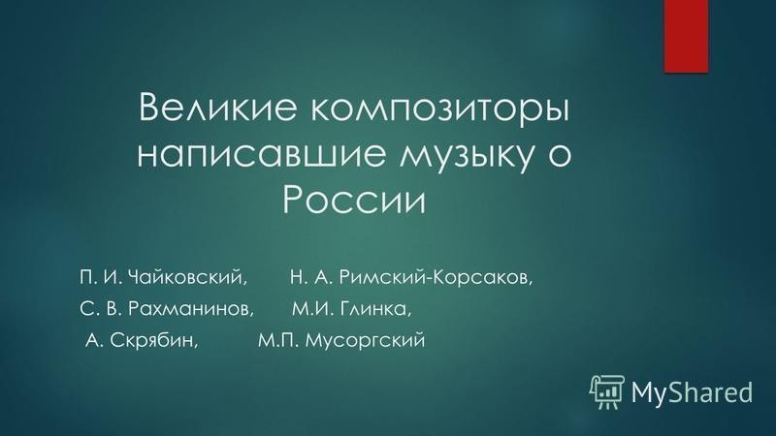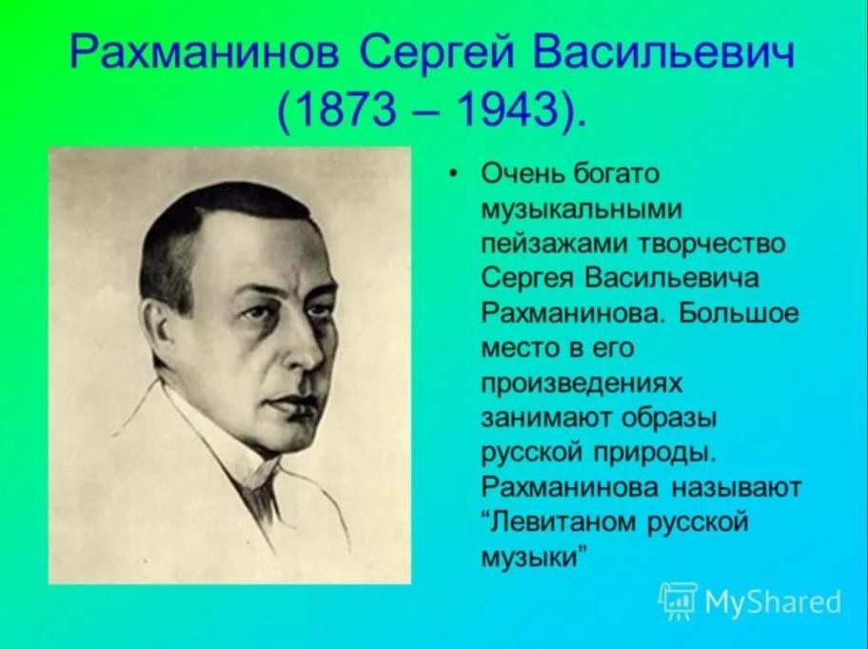

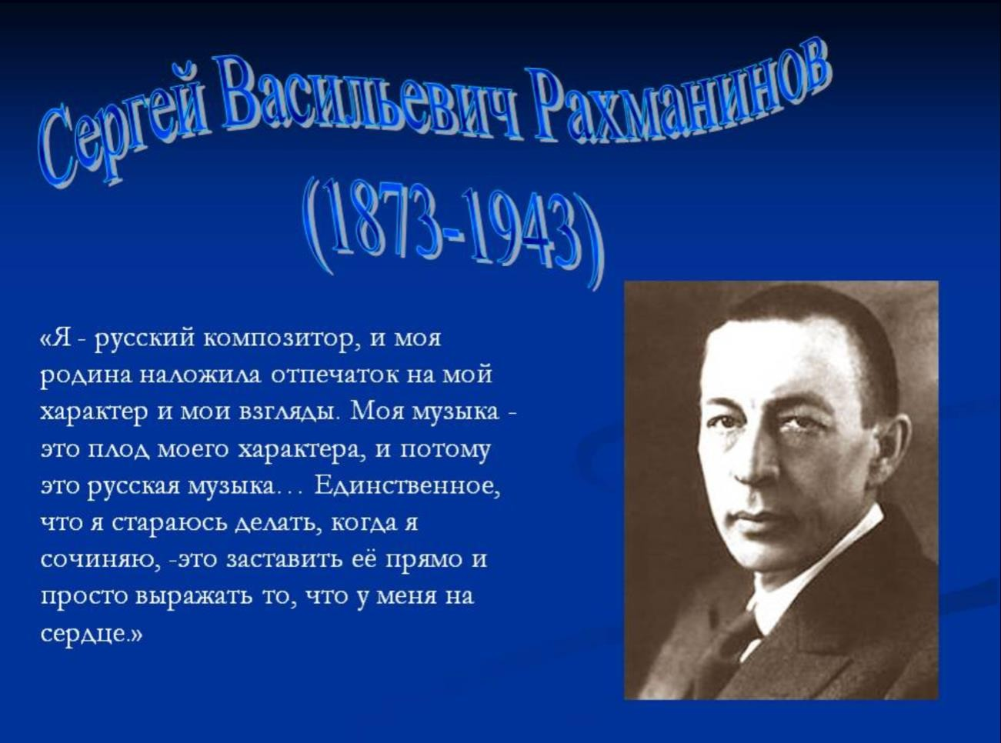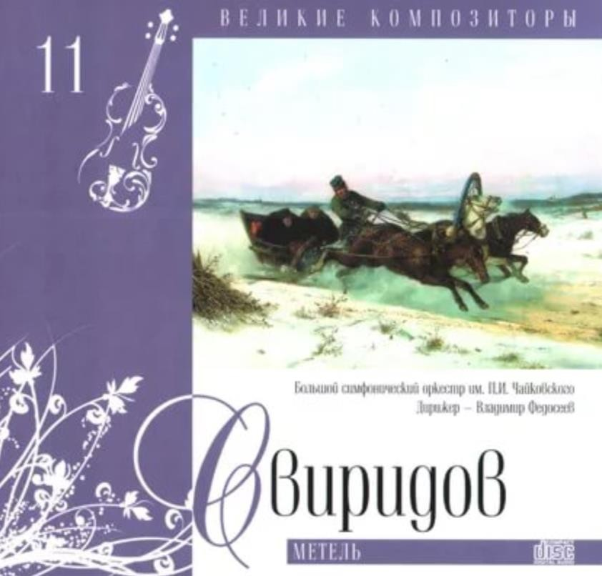

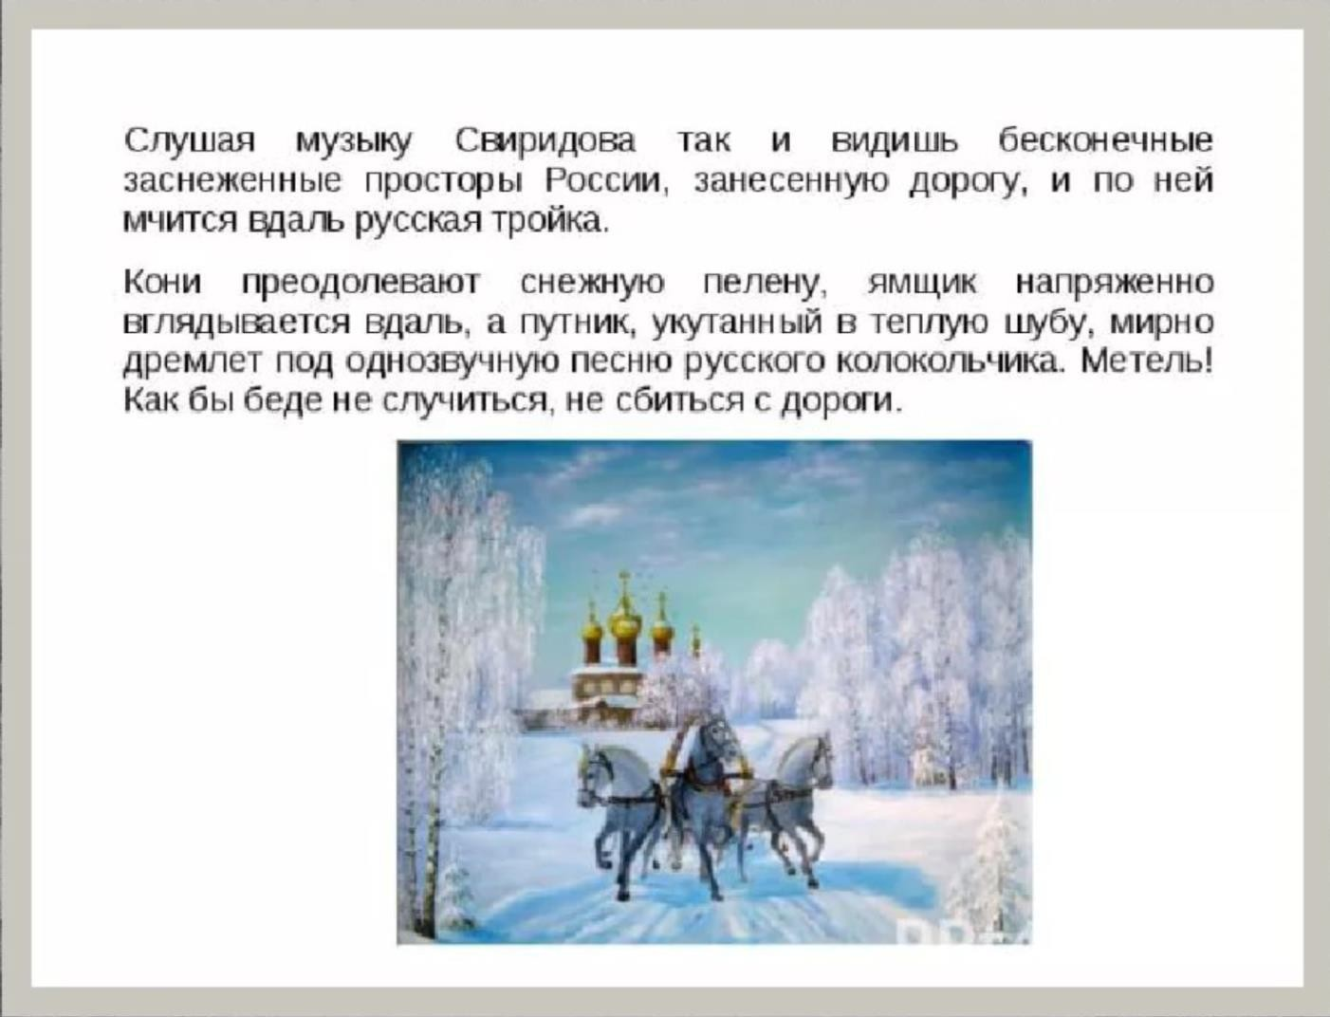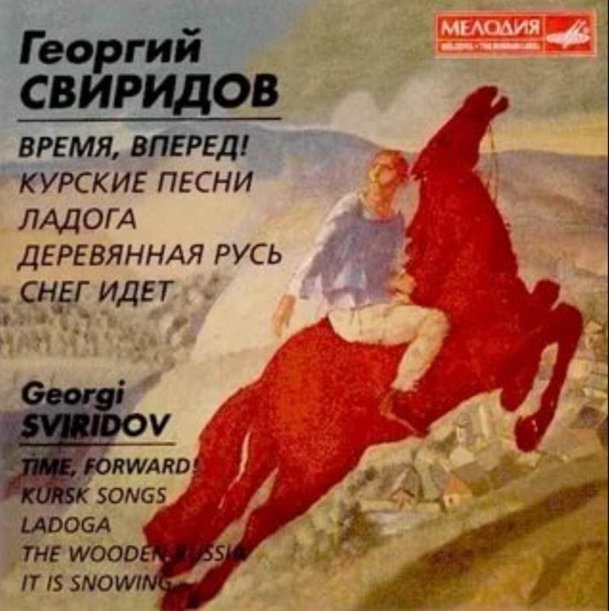

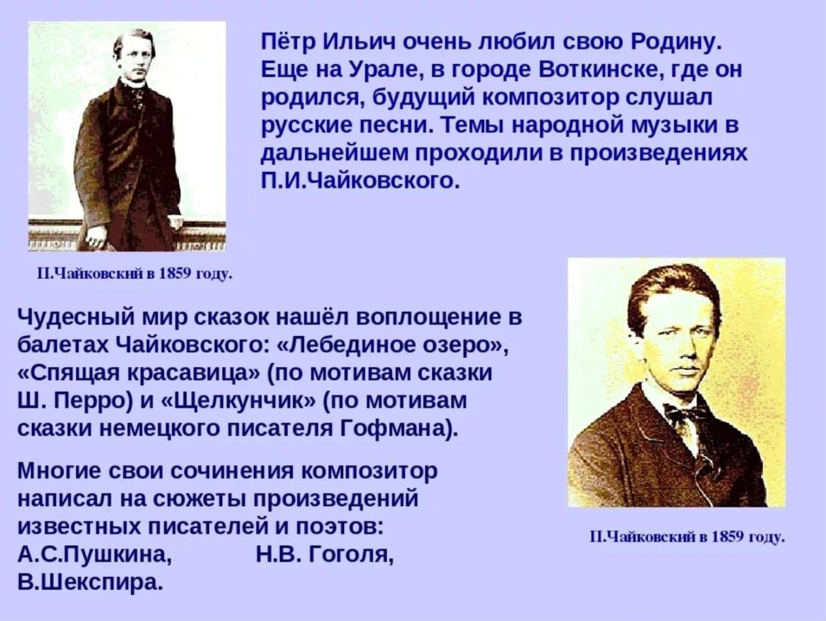
Расцвет фортепианной музыки начинается с романтиков (Ф.Шуберт, Р.Шуман, Ф.Шопен, Э.Григ).
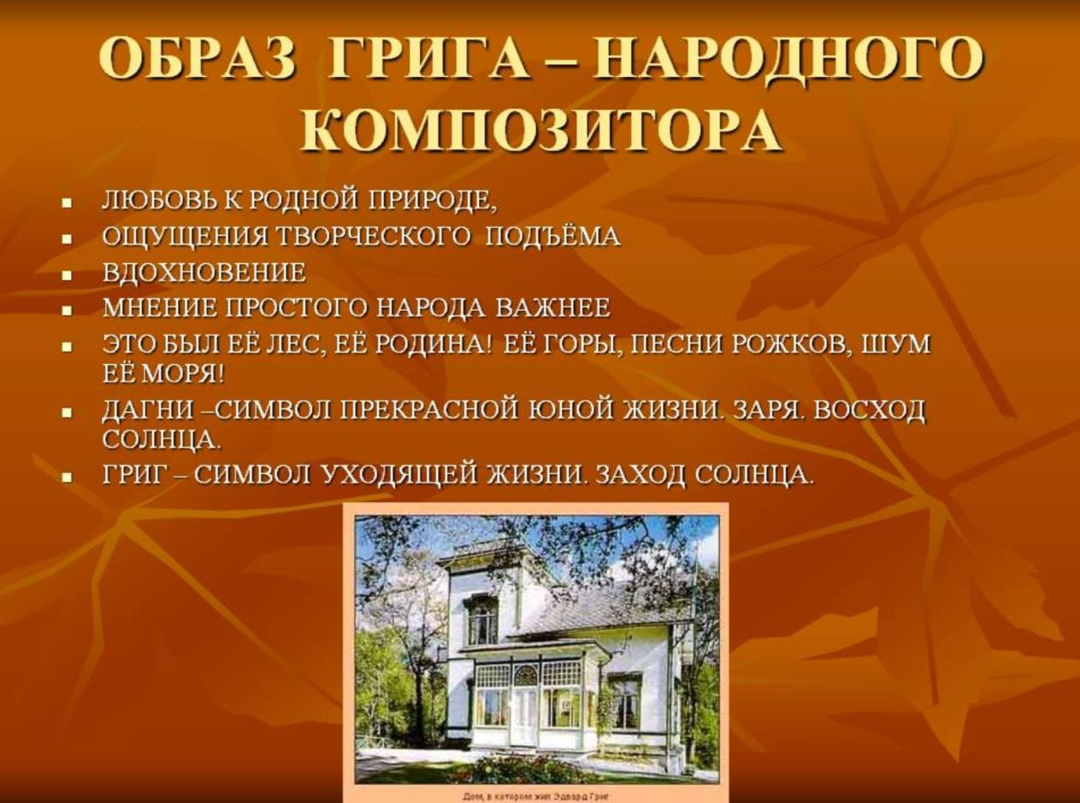

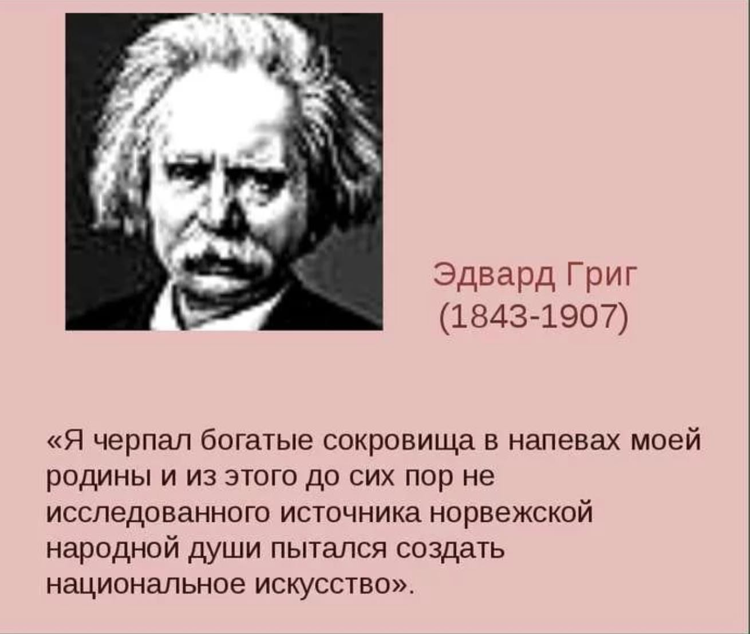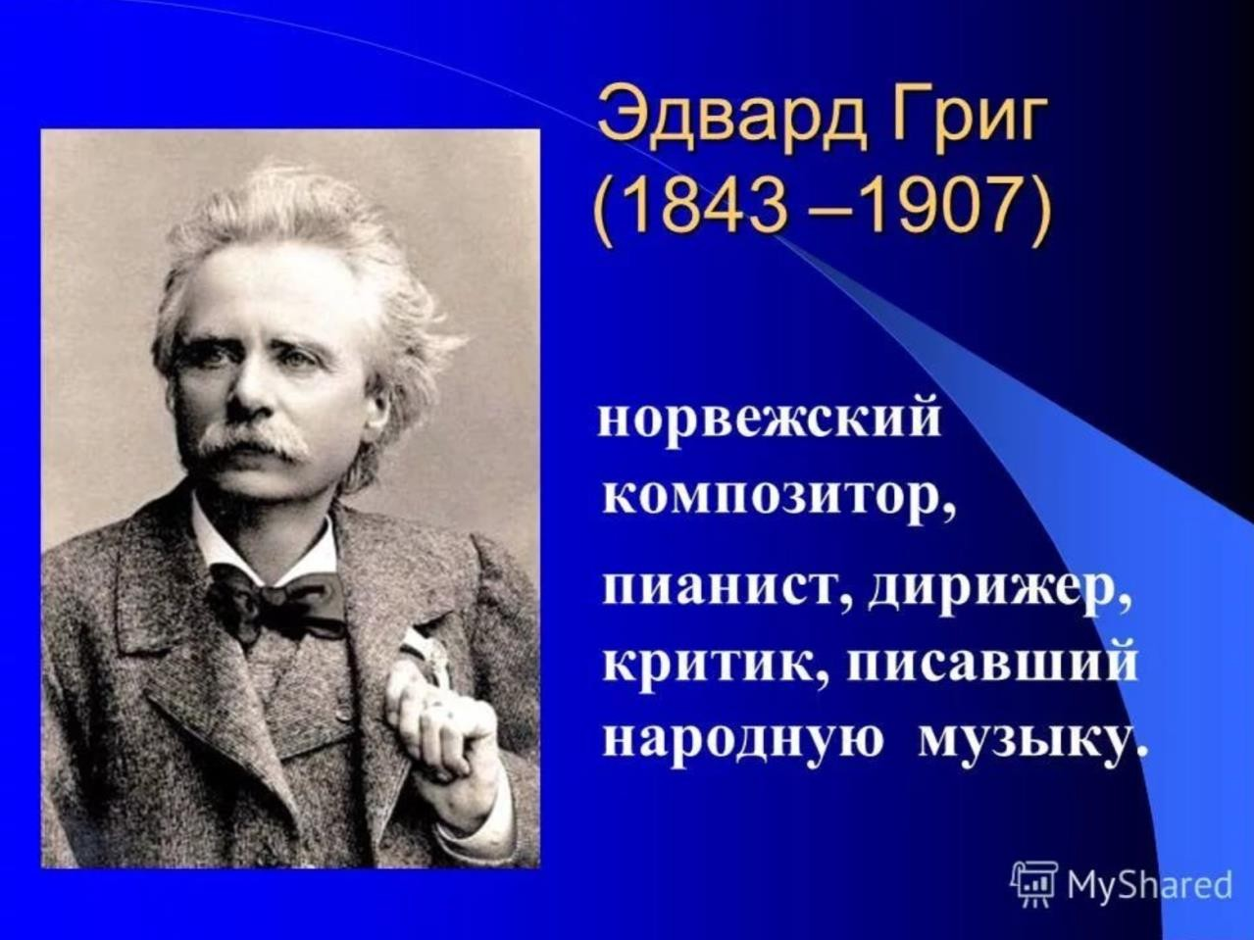

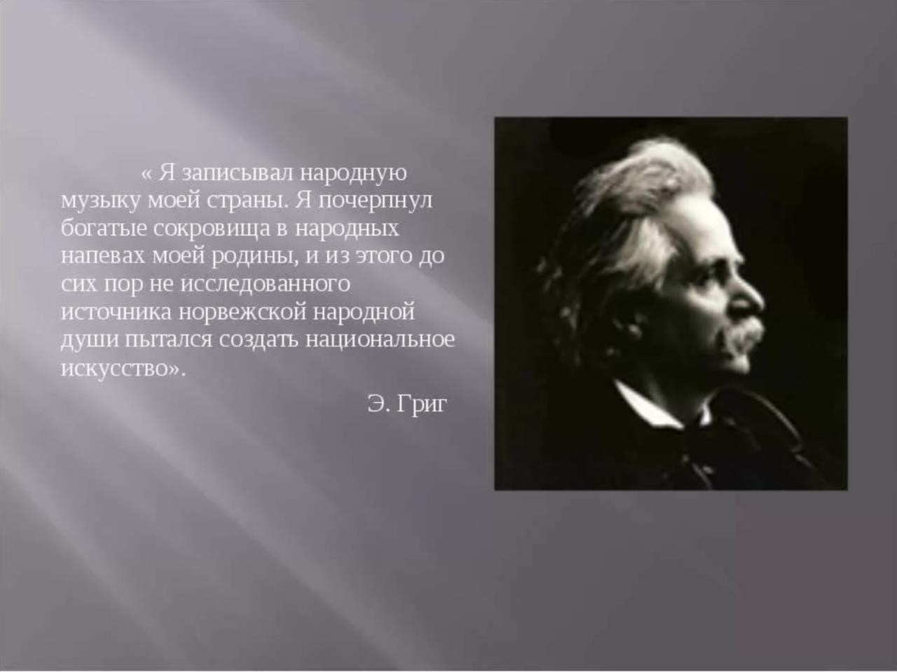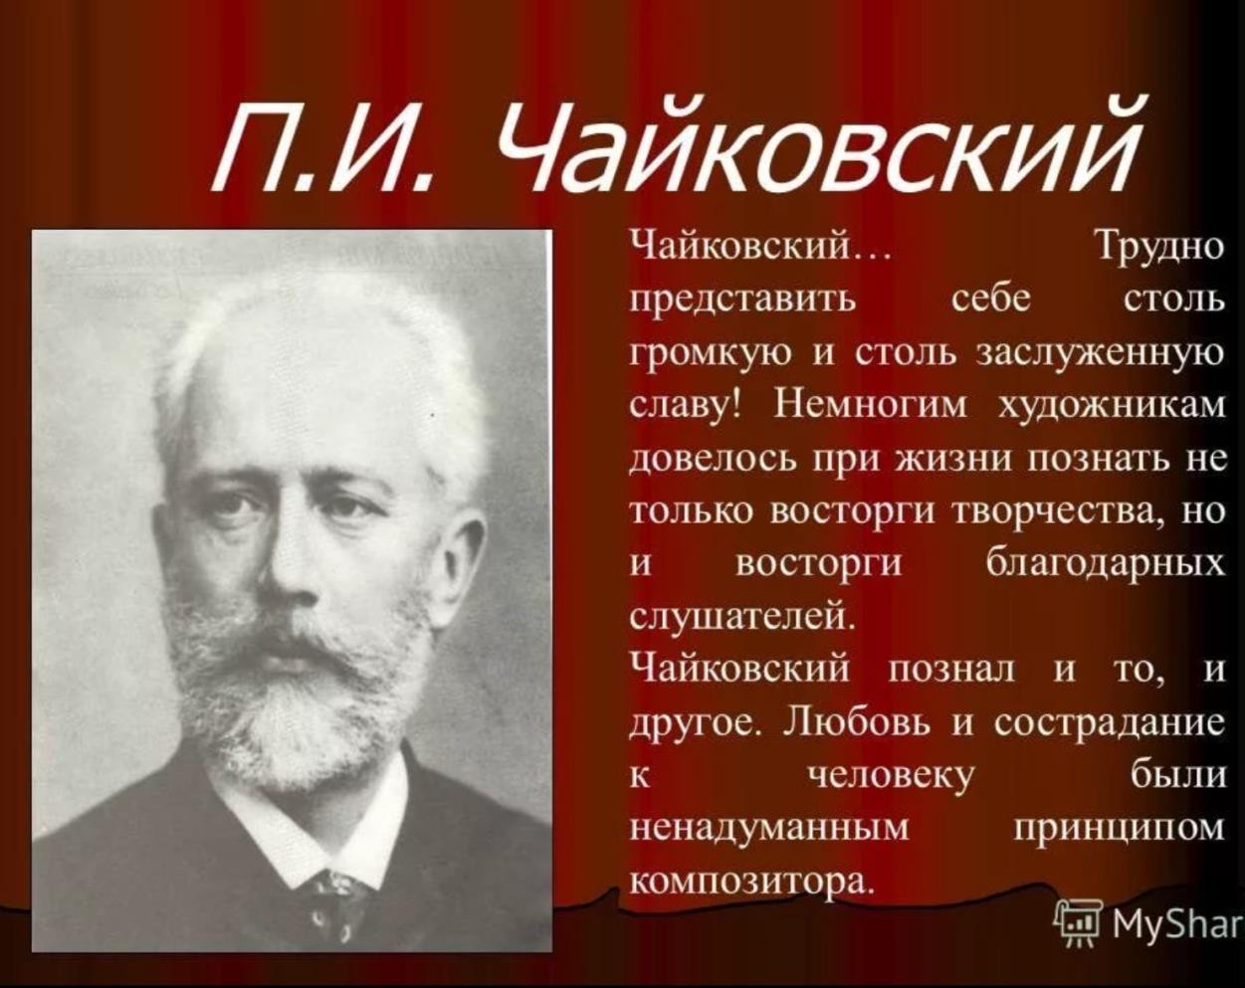
Все их творчество пронизано любовью к Родине, к своему народу и
переживанием за его настоящее и будущее.
С.Рахманинов говорил: «Я русский композитор, и моя Родина наложила отпечаток на мой характер и мои взгляды».

Звучат отрывки этих композиторов

Фортепианной музыкой в Казахстане пройден долгий и уникальный путь развития. Основательно закрепившись в России, для казахской культуры фортепиано был новацией во всех отношениях, и расширил тембровые возможности, стал «двигателем» музыкального образования.
Казахская фортепианная музыка, сохранив самобытную национальную культуру и стилистическое своеобразие, стоит на одной ступени с мировым фортепианным искусством.
Композиторы имели и имеют возможность обобщить национальные средства выразительности (тембро-звуковые свойства казахских инструментов, звучание квинты или кварты вызывает ассоциацию с кюем).
На первом этапе обучения интересно и полезно для ученика осуществлять подбор по слуху знакомых легких казахских и русских народных песен, таких как «Карагым-ай», «Суршакыз», «Маусымжан»,
«Камажай», «Василек», «Веселые гуси», и т.д., которые у ребенка уже на слуху.
Не было такого композитора, который бы так любил казахскую народную музыку, как Е.Брусиловский.
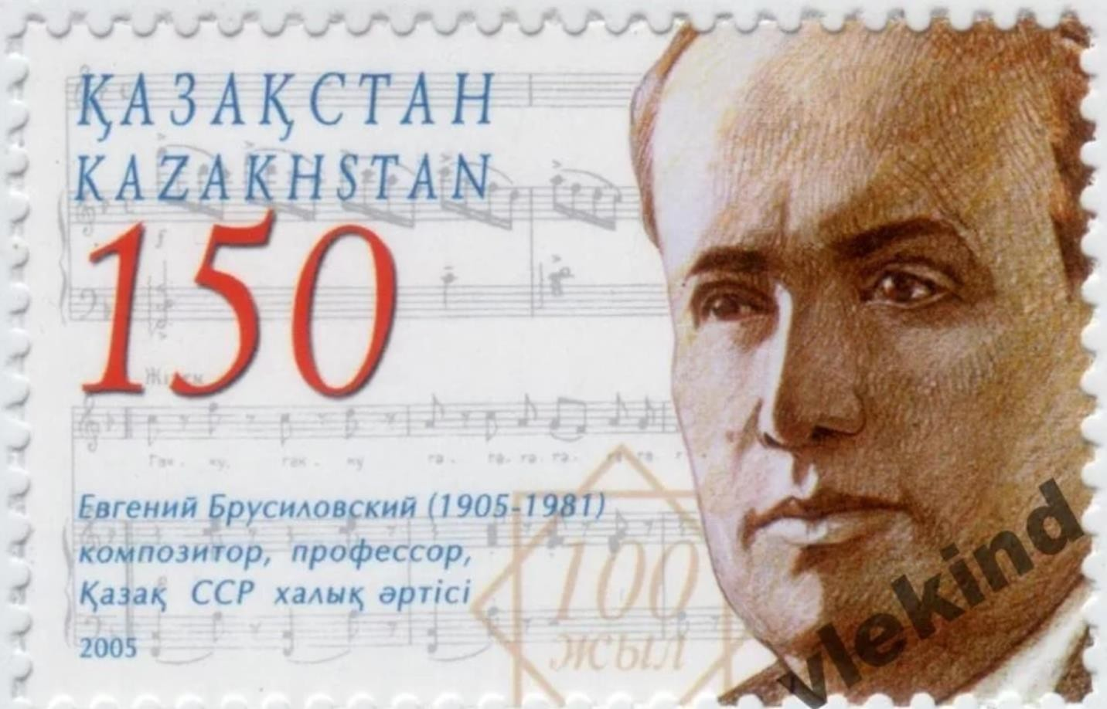
Композитор, выпускник Ленинградской консерватории, приехав в Казахстан на 2-3 года, он остался здесь на всю жизнь. Его справедливо называли «Аксакалом», так как его судьба и творческая жизнь неотделимы от Казахстана. (звучит пьеса его)
Светлый, жизнерадостный человек, выдающийся музыкант, педагог- пианист, самобытный талантливый композитор А.Исакова, закончив Московскую консерваторию приехала в Казахстан

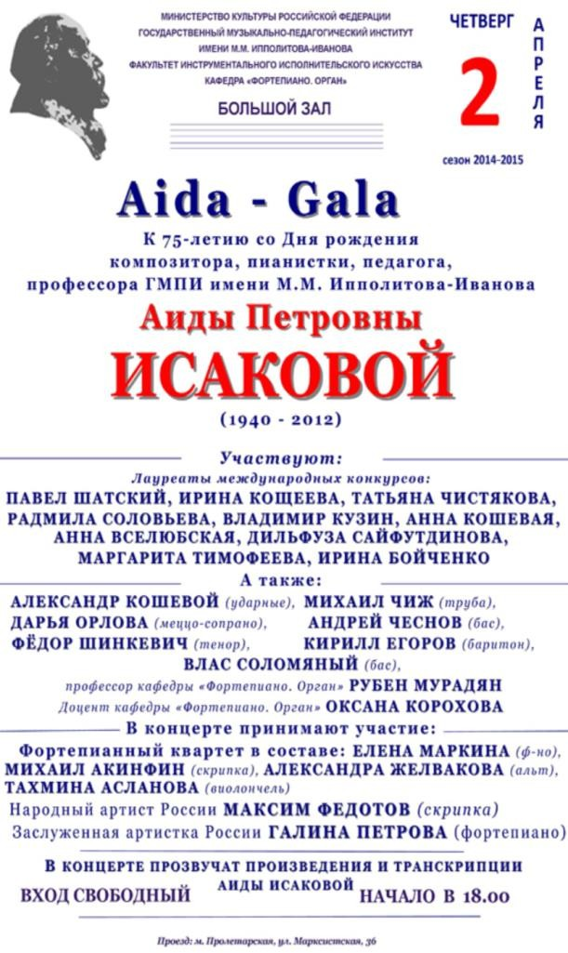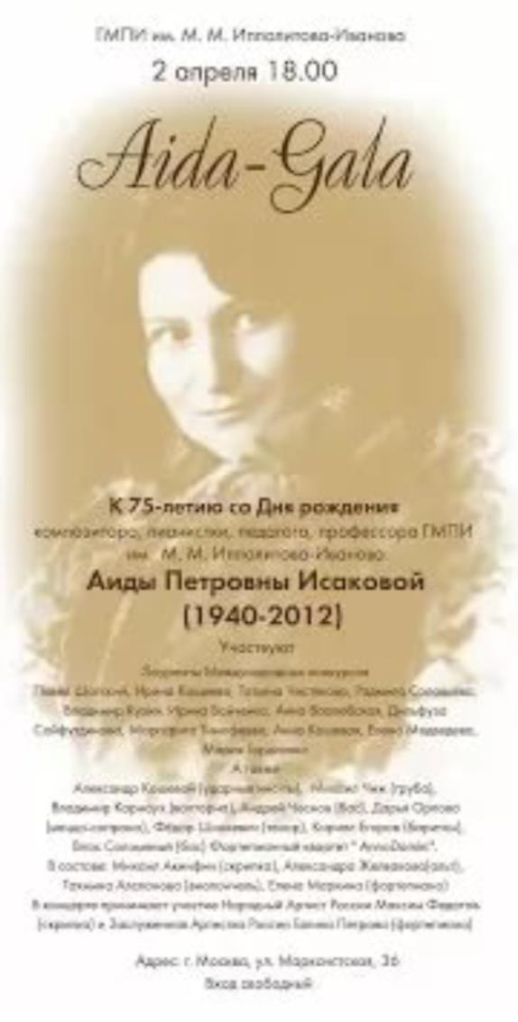
Вдохновленная традиционной культурой Казахстана, Исакова написала
немало сочинений для фортепиано на основе национального фольклора и множество обработок народных песен. (Звучит ее пьеса)
Многие современные казахстанские композиторы плодотворно сочиняют произведения для детей (ЕрбулатАндосов – звучит его пьеса, Талгат Андосов – звучит его пьеса). А.Абдинуров – молодой и талантливый, перспективный, современный национальный композитор рубежа столетий. Его произведения звучат в исполнении ведущих музыкантов страны.

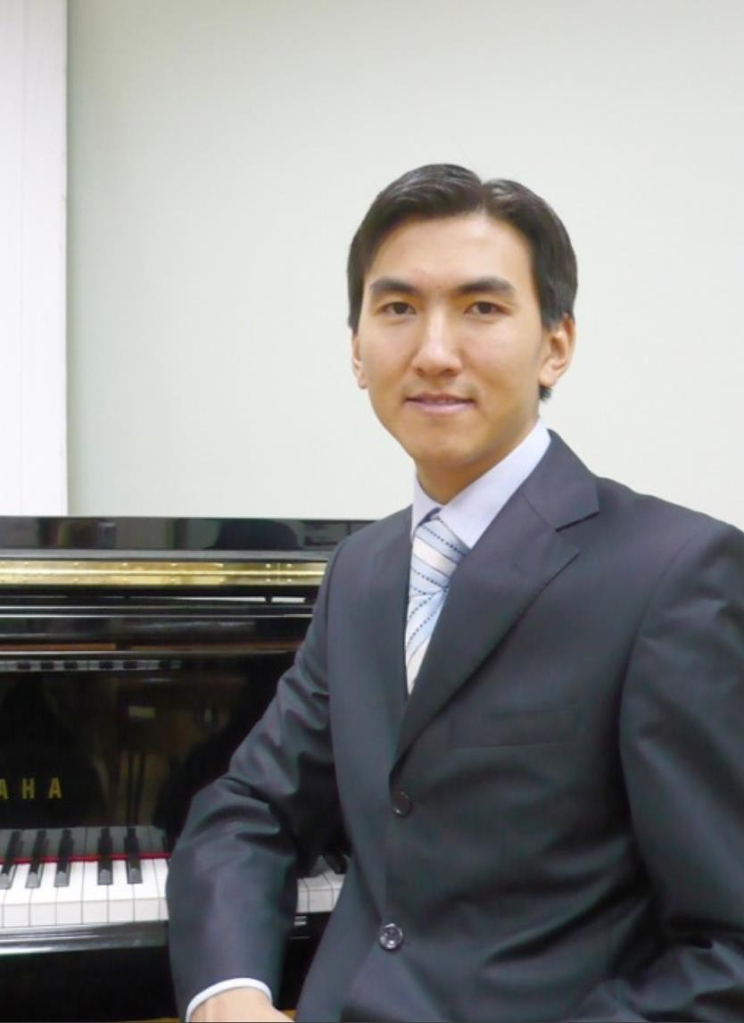
Звучат его пьесы.
Обязательно знакомлю учеников с такими композиторами, как А.Затаевич, А.Жубанов, которые стояли у истоков зарождения фортепианного искусства.

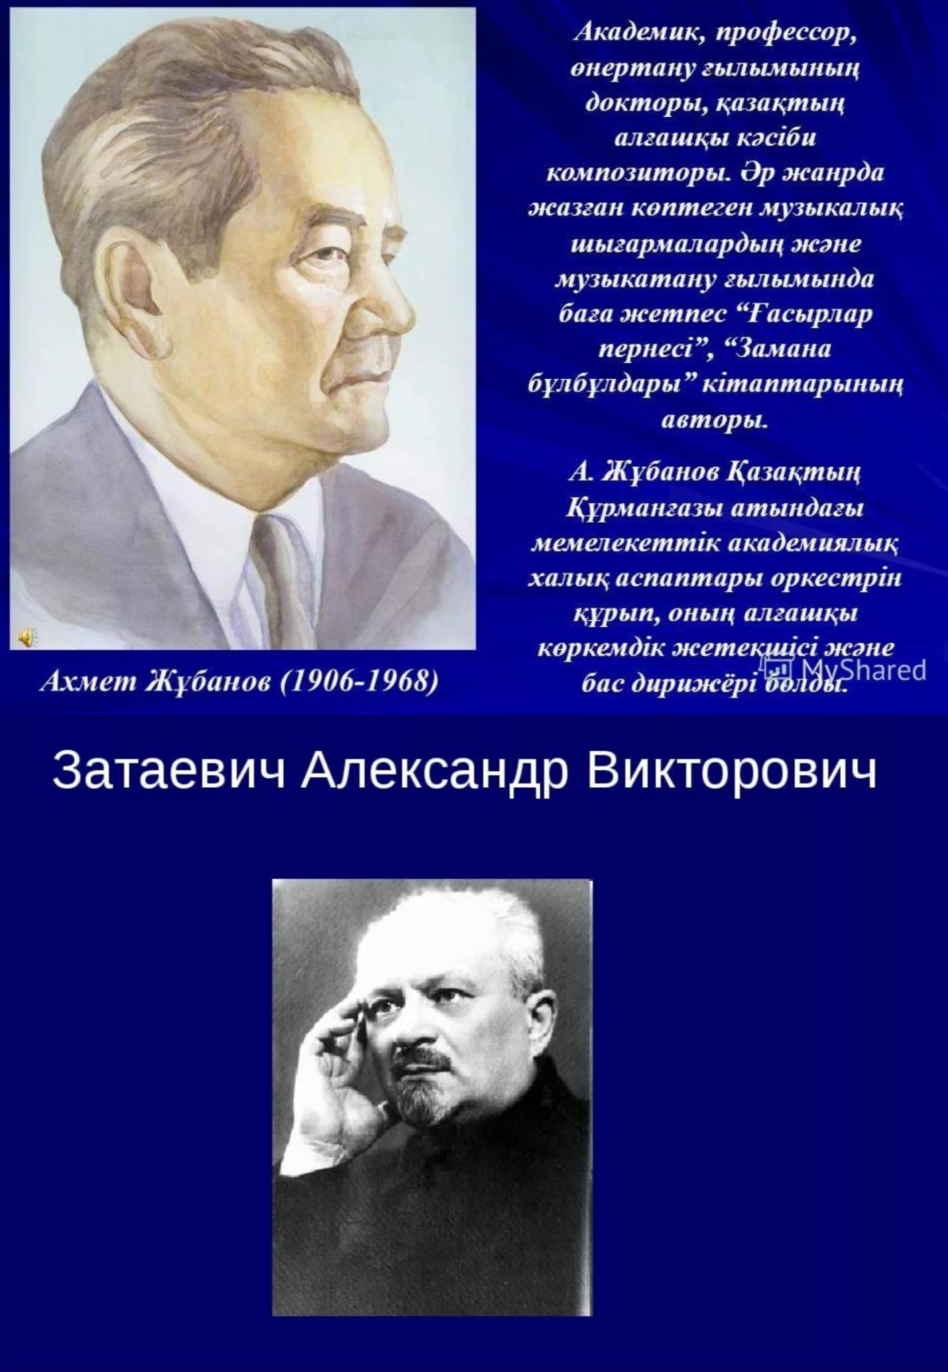

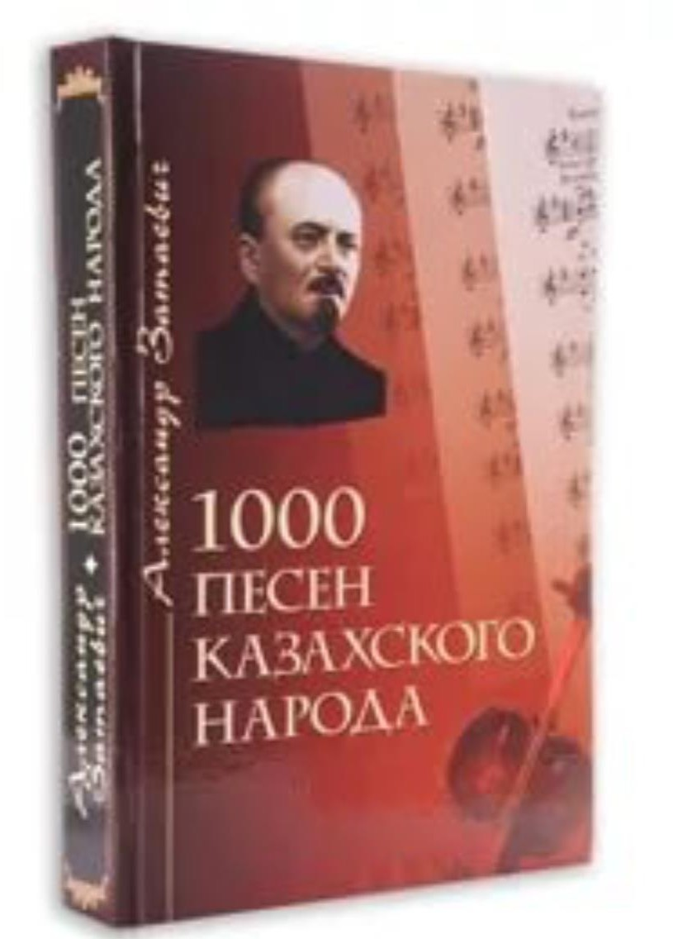
Они первые обработали народные мелодии для фортепиано. Предлагаем вашему вниманию произведения современных композиторов, которые преподаватель может использовать для игры соло, в ансамбле, для предмета
«аккомпанемент».

Заключение.
Воспитание на основе достижений многонационального народа, культурных достижений и исторических традиций родного края – основная миссия музыкальной школы. Воспитание гражданина своей страны, обладающего суммой знаний и умений, готового участвовать в жизни страны, быть полезным своему народу.
Через любовь к музыке формируется человек, готовый созидать и защищать достижения своей Родины.

Нұрғазиев Ермек Ұйқасұлы заместитель директора по воспитательной работе, магистр педогогических наук, преподаватель географии
Таразский политехнический колледж

Доклад «Ұлттық білім бері жүйесінің қалыптасу тарихы»

Қазақ балаларын оқытуға арналған ұлттық мектептерін құру туралы мәселені XX ғасыр басында алаш інтеллигенциясы көтерген болатын. Зиялы- лардың алдында ұлт мектептерінде қандай жастағы балалар оқытылады, мектеп
қанша баспалы сыныптан тұрады, балаларды оқыту әдістемесі қандай болу керек, онда білім кай тілде берілуі тиіс, оқу құралдарымен калай қамтамасыз ету кажет, ұлт мектептерінде қызмет жасайтын оқытушыларға койылатын талаптар сияқты жалпы ұлттык білім жүйесін қалыптастыруда тез шешімін табуға тиіс бірнеше мәселелер тұрды.
Халық Ағарту Комиссариатында қызмет жасаған қазақ зиялыларынын
жетекшілік етуімен Республикада сауатсыздыкты жою жүйесі кеңейтіліп, жалпы, арнайы, орта, жоғары білім беретін мектептер ашылғаны белгілі.
Қазақ Мемлексттік баснасынан қазақ тілінде оқулықтар мен оку құралдары басылып шыққан.
Зиялылар, әсіресе, сол кезде Республика оку- ағарту саласы аса қажет еткен қазақ тіліндегі оку құралдарын шығару ісіне де қойған. Ол уақытта казақ тіліндегі оқулықтар жоктың қасы еді. Сондықтан ұлт зиялылары ең алдымен, ана тіліндегі оку құралдарын көбейтуді мақсат еткен. «Мектептен күтетін
үміт, мектепке қойылатын шарт, бір сөзбсн айтканда, мектеп тәрбиесінің маңызы бұрын бір есе болса, енді он есе арты деуге болады. Бұрын мектеп өмірден, тұрмыстан, әжлеумет мұңынан, саясат дүниесінен жырақ болушы
еді, енді мектеп оларға орайлы жасалу керек. Бұрын тәрбие мақсаты бұлдыр болушы еді, енді тәрбиеге ашык мақсат қойылды»,-деп атап көрсеткен Алаш зиялысы - Ж.Аймауытов. Негізінен, ұлттык мектеп XX ғасырдың басында қазақ зиялыларынын тікелей араласуымен Республикада калыптасқан. Бұл
арада біз Қазақстан білім беру жүйесінің қалыптасуына зор үлес косқан, психология саласы бойынша, кешенді окыту әдістсмесіне арналған қазак
тілінде алғаш төлтума еңбектер жазған, педагог-ғалым Жүсіпбек Аймауытов қызметі жайында жеке тоқталмақпыз.
Жиырмасыншы жылдары қазак зиялылары ұлт мектептерін ұйымдастыру ісіне басшылық етуге арнап казак тілінде оқулықтар шығарған. Өйткені ұлт
мектептерінде казақ балалары оқытылатын болғандықтан, мұнда білім беруді ұлттық негізде құру қажет болды. Мәселен, Ғылыми-Әдістемелік Кеңеспен
жасатқан келісім бойынша, 1924 жылы Қазақ Мемлекеттік баспасынан Ж.Аймауытовтың 4 және 7 жылдық мектептердің мүғалімдері мен пе-
дагогикалық оқу орындарына арналған «Тәрбиеге жетекші» атты оқулығы
жарық көреді. Негізгі 4 бөлімнен тұратын бұл еңбегінде Аймауытов халыққа білім беру ісі ұлттық негізде жүргізілу қажеттігін баса айтады. Ал ағарту

саласында «таптық принциптің» үстемдік етуіне ашық түрде қарсылық білдіреді. «Біздің халыктын ішінде жік те жоқ, құл да жоқ. Біртегіс өнер, білім алуға құкы бар, ерікті тендес азаматты ғана білеміз,- дейді Ж.
Аймауытов.Біздің мақсатымыз: өнер, білімнің жарык сәулесіне ерікті
азаматтарға жол ашу, тұйықта жоқтан сансыз таланттардын (озаттықтардын) өрбеуіне себепше болу, сөйтіп өнер білім жемісін халыкка тиіс жеткізу. Әр
адамның акыл - күші дамуына кең майдан ашамыз, көпке бірдей білім негізін құрамыз».
Ж. Аймауытов бұл еңбегінде тәрбие мен білім беру мәселелеріне токтала отырып, II. Крупская, Г. Шарельман, Новорусский, Блонский, Ж.Ж.Руссо,
Гансберг және тағы баска әлемнің озык-ойлы ағартушыларының оқыту
және тәрбие мәселелері жайында айтқан пікірлерін мысал етіп келтірген. Бұл арадағы Ж. Аймауытов максаты: халыкка білім беру жүйесі ертерек кезде
калыптасқан Ресей мен Еуропаның үлгі боларлык жақтарын ұлт мектептерін ашу ісіне ұтымды пайдалануды ұсыну. Балаларға жалпы білім беру
мәселесіне келгенде, ол ана тілі, математика, тарих, өнер пондерін окыту жолдарын жан-жакты қарастырады. Аймауытов мұнда ана тілін меңгеру және математика пәнін өмірмен байланыстыру кажеттігіне, өнер пәні
аркылы баланың өнерпаздық кабілетін тәрбиелеу керектігіне, ұлт мектебінде міндетті түрде жергілікті халыктын өз тарихы оқытылуы тиістігіне тоқталған Алайда, дәл сол-уақытта бұл көрсетілген мәселелердің ешқайсысы жүзеге
асырылған жок. Өйткені, жетпіс жылдан астам уақыт бойы республикада халыққа білім беру ісі тек кеңестік идеология басшылығымен жүргізілді.
Сондыктан Ж. Аймауытов көрсеткеніндей қазақ мектептерінде жүргізілетін пәндерді ұлттык негізде окыту, яғни ана тілі арқылы баланың ұлттық ой-
санасын ояту, ал туған халқының тарихын білгізу арқылы жас буында ұлттын сүюге тәрбиелеу мүмкін еместін.
Аймауытовтың «Тәрбиеге жетекшісі» бүгінгі күні де құндылығы жағынан өз мәнін жоймаған және қазақ мектептерін ұйымдастыру ісіне аса қажет еңбек.
Зиялылар қазақ халқының ұлттык сана-сезімін ояту арқылы тәуелсіздікке
жеткізуді мақсат етті Сондыктан халыктың ой-санасын оятар оку құралы аса қажет болды. Бірақ, дәл сол кезде республикада психология саласы бойынша қазақ тілінде жазылған бірде-бір еңбек болған жоқ. Сондыктан ұлт зиялылары бұл мәселені шұғыл шешуге кіріскен. Нәтижесінде 1926 жылы қазақтың ұлттық сана-сезімін ояту мақсатын көздеген Жүсіпбек
Аймауытовтың «Психологиясы» жарық көреді. Бұл еңбегінің бірінші
бетінен-ақ Ж. Аймауытов халықтың ой-санасын оятуды мұрат еткен. Мұны ол оқулықтың «Беташарында» (алғы сөзінде) айқын ашып корсеткен: «Бұл кітапты...хат танитын жай казақта арынламай оки алса, не дәуір білім алар еді деп сенеміз. Шариғатқа, дінге, құдайға қарсы келетін жері бар деп, ескі пікірге құл болып кітапты жаба салсаңыз, орыс, пайда ала алмайсыз. Қарсы болса, қарсы болсын! Неңіз кетіп барады? Жақсыны да, жаманды да көрмек үшін ғой, окып, ойланып, жаман акылыңызға жүгіртіп көріңізші!». Негізі,
Аймауытов бұл еңбегін қарапайым халықка арнап жазған. Осы себепті ол еңбекте жиі кездесетін психо- логия терминдерін қазақшалап, ал

философиялық ой тұжырымдағанда өмірден карапайым мысалдар келтіреді. Ж. Аймауытовтың мұндағы зсрттеу обьектісі - әлеумет психологиясы. Ол ең алдымен, психология тарихына тоқтала отырып, оған жалпы түсінік береді. Психологияның адам өміріне маңыздылығын, әсіресе, халыктын бетке ұстар азаматтарына (ақын, жазушы, шешен, артист тағы басқа) аса кажеттігін ашып көрсеткен. Мәселен, тарихшы откан замандағы адамдардаің кылығын үғу
керектігін айтады. Сонда «әрбір істе біз неліктсн олай етпей, бұлай
еткенімізді анық білсек, өз өмірімізді де жаксы біліп, өмірімізді өзіміз билеп, дұрыс еткізем!»,- дейді. Бүл арадағы Ж. Айма- уытовтың негізгі ойы мынада: тарихты жасаушы адамнын өзі болғандықтан, коғам психологиясын танып білу арқылы ол өткепге сын көзбен қарауға үйренеді. Сонымен бірге, Ж.
Аймауытов еңбегінде жеке адамның қылығын әлеумепен тыскары алып қарастыруға болмайтынын, керісінше, әрбір жеке адам кылығы әлеумет психологиясын құрайтынын баса айтка. Осы себепті ол әрбір казақтын
ұлттық сана-сезімін ояту қажеттігін, ол үшін психология аркылы тәрбие беру маңыздылығын атап көрсетеді. Аймауытов тәрбиенің мақсаты адамның оңтайын (икемін-Т.Қ.) жетілдіруде деп біледі. Бұған Гсрма- ния, Англия
сиякты әркажет елдерінің университеттеріндегі білім беру әдісін үлгі
реттінде келтіреді. Ол мұнда казак жастарын қай істі болсын саналы түрдс аткаруға және де ұлт мүддесі жолында кызмст етуге тәрбиелеуді көздеген. Сондай-ак, бұл еңбегінде Аймауытов адам психологсын зерттеу әдіс-
тәсілдерін, мәселен, бакылау, сұрау, математика және корнекі-құралдар қолдану арқылы зерттеу, әдістерін кеңінен ашып керсеткен. К. Маркс, К. Гсльвеиий, Ф.Энгельс, Г. Плсхановтан адмгершілік, мәдениет, салт, тіл, қоғам маңызы туралы айтқан ой-түжырымдарын келтіреді.
Ж. Аймауытов тап мәселесіне келгенде, «тапқайшылығынан жоғары, тағы туралы еске де алмайтын адамгершілік қай уақытта болуга мумкін?» деген
сұраққа: «тап кайшының жоғалып, бір тегіс болғанда, жалғыз ол емес-ау, тап қайшылығынның ізі күндегі өмірде сезілмей алажаулық түбімен құрығанда болуға мүмкін»,- деп он тұжырымдаған. Негізі, Ж. Аймауытов таптық идоологияны мойындаған емес. Ол қазақтың қамын таптық тар көлемде
емес, бүкіл ел тұтастығын ойлаған. Ашып айтқанда, Аймауытов Қазақстанда кеңестік билік орнаған соң коммунистік идеологшы кыспағына түскен қазақ халқына ата-баба рухынан, жалпы, ұлттық қалыптан айырылу каупі туғанын бірден білді және халықты тек оның ұлттық ой-санасын ояту аркылы ғана
сактап калу мүмкін деп санаған. Сондықтан ол бұл еңбегінде М. Жұмабаев:
«Ұлт тәрбиесі баяғыдан бері сыналып, көп буын қолданып келе жатқан тақтақ жол және әрбір ұлттың баласы өз ұлтының арасында өз ұлты үшін қызмет қылатын болғандықтан, тәрбиеші баланы сол ұлт тәрбиесімен тәрбие қылуға міндетті»,- деп атап көрсеткеніндей, ұлтгық тәрбие мәселесін
көтерген Қазіргі күні де маманды психологтар мен педагогтар үлт
психологиясын зерттеуде Ж. Аймауытовтың «Психологиясын» басшылық ете алады. Жарық көргеніне жетпіс жылдан астам уақыт өтсе де, бүгін де оның «Психологиясы» ұлттану ісінде зор маңызды.

Қазақ зиялылары XX ғасырдың басында жастарды тәрбиелеу мәселесіне
ерекше мән берген. Ұлт зиялылары қазақ елінің ертеңгі интеллигенция тобын сол күнгі жастар қүрайтынын, әрине, жақсы білді. 1926 жылы Қазақстан
мемлекет баспасының күншығыс болімінен «Жан жүйесі және өнер таңдау» атгы еңбек жарық квреді. Халық Ағарту Комиссариатының қолдауымен шыққан бүл еңбектің авторы- Жүсіпбек Аймауытов болды.
Қазан революциясы қазақ өмірін түп-тамырымен өзгерті. Ол тек қана
Қазақстанның әлеуметтік- экономикалық өмірінің өзгеруіне ғана емес, халық психологиясының өзгеруіне де ыкпал етті. Мәселен, сол бір аумалы-төкпслі заманда қазақ жастарының арасында еліктегіштік, кеңсешілдік,
мансапқорлық сияқты жағымсыз мінез-құлықтары кең етек алған. Большевиқтер билік басына келген соң жаңа социалистік интеллигенңия тобын құру үшін үлттық аймақтарда жогары оқу орындарын, техникум,
жүмысшы факультеттері мен кысқа мерзімді курстар ашканы белгілі. Міне, осы оқу орындарында білім алушы кейбір қазақ жастары сол кезде тек әкім, комиссар болуды мүрат еткен. Ал дәл сол уақытта Ж. Аймауытов атап
корсеткеніндей: «казақтың керегі басынан асты», өйткені, «соғыс, тоңкеріс, алым-салық, талан-тараж, жүт, ашаршылық, үлт теңдігі, автономия қазак
кырғыздың түсіне кірмеген мүктаждыкты туғызды». Аймауытов «Жан жүйесі және өнер таңдау» еңбегінде қазақ халқының түрмыс-шаруасын
түзету, саулығын сақтау, оны сот, әкімшілік қызметтеріне тоселдіру, оқыту, жалпы сауатсыздақты жою, әдебиетін, баспа сөзін күшейту үшін мамандар қажеттігі турасында мәселе көтерген. Мүнда ол, егер жүрттың бәрі тек әкім, комиссар болса, қазакка аса кажетті осындай қызметтерді кім істемек дей отырып, «Бәрің бірдей койшы болсаң, қүл боларсың, бәрің бірдей тойшыл болсаң, жын боларсың» деген еді.
Ж. Аймауытов: «Әлеумет те, мемлекет те, адамның еңбсгі берекелі, пайдалы болуын тілейді: неғұрлым ор мүшесінің еңбегі жемісті болса, со- ғұрлым
әлеумет тұрмысы да тез оңалмақ. Әр адамның еңбсгі қашан жемісті болмақ?- Әркім «оз орнында» қызмет істегенде». Бұдан шығатын қорытынды:
қоғамдағы әр адам озіне лайық мамандық түрін таңдай білуі кажет. Ж. Аймауытовтың «Жан жүйесі және онер таңдау» еңбегі осы мәселеде аса маңызды. Ол бүл аталған еңбегінде әрімамандық иелерінің мінез-қүлық
ерекшеліктеріне тоқталған. Мүндағы Аймауытов мақсаты: қазақ жастарына адам мінезіне қатысты осындай мағлүматтар бере отырып, олардың
мамандық таңдауына жолбасшылық ету. Сондай-ақ, ол бұл істе Америка тәжірибесі бойынша тест, сауалнама әдістерін қолдануды ұсынған.
Ұлт болашағын ойлаған Ж. Аймауытов сол бір аласапыран уақытта
сенделген қазақ жастарына, осылайша, сана-сезімді ояту арқылы көмектесуді көздеген. Ол сол уакытта жас буынды түзу жолга сілтеу аса маңызды деп білді. Мұның себебін былайша түсіндірген: «...ор адамға тура жолды, ертсң, арғы күнге қаратпай, еңбсгін желге жібермей бүгін сілтеу керек. Әсіресе, бүгін керек, ойткені кешегі қанды сүрапыл соғыс миллиондаған жас күшті, үшы-қиыры жоқ дәулетгі шайкап, түкыртып кетті, кешегі қаусар «мешін»
жүты, оған тете ашаршылық, кақатшылық қоса меткейленіп, түрмысты

10- 20 есе ауырлатып, шаруаны итіндіріп, тымақты козге кигізіп кетті. Кешсгі шаруасы шалкып, дәуірлеп, малы жыртылып айырылатын қазақ-қырғыздың байтақ даласы, аузының суы қүрыған Сарыар- қасы бүгінде ку дала, жапан түз, бесті-онды қарсүмірейген бала, кайыршы кемпір-шалға айналды»
Аймауытов жиырмасыншы жылдардағы Қазакстанның әлеуметтік- экономикалык жағдайын осылайша сипаттаған. Осы кезеңде республикада
жүргізілген экономикалык реформалар саядарынан ауыл шаруашылығы және дәстүрлі мал шаруашы- лығы күйрега; болатын. Аймауытовтың бүл еңбег- інле еплмі эгпномчкасын калпыиа келтіріп, оны дамыту карастырылып, оған кажет маман кадрла- рын казак жастарынан даярлау моселесі котерілген.
Қазан рсволюциясынан кейін республикада ашылған кеңестік казак
мектептсрі алғашкы уақытта белгілі бір бағдарламасыз жүмыс істсгсні мәлім. Халык Агарту Комиссариаты 1921 жылы «I және II сатылы 7 жылдык
Біріккеп Еңбек мектептері үшін» жасаған РСФСР Халык Ағарту Комиссари- атының бағдарламасын алған соң ғана, 1922 жылДЫҢ маусым айынан бастап бағдарлама-әдістемелік жүмыстарымен айналыса бастаиды. 1923 жылы
акпанда Халық Ағарту Комиссарнаты жанында жүмыс істеген Мемлекеттік Ғылым Ксңесінің бас- шьшығымен I сатылы мектептерде кешенді окыту
жүйесін еігізу туралы бағдарлама жобасы жасалы- нады. Осы жылдың екінші жаргысында бүл бағдарлама Халық Агарту Комисезриатында бекітілгаі
Академиялық Орталықтың басшылық етуімен Қазакстанда бүл бағдарлама тек тәжірибе ретінде қолданылған, ал 1925 жылғы оку жылынан бастап Мемлекеттік Білім Кеңесінің бүл кешенді оқыту бағдарламасын казақ
мектептеріне жүйелі түрде енгізу колға алынғаа Алайда, бүл уакытта
республикада кешенді оқыту туралы казак тілінде жазылған бірде-бір оку күралы болған жок. Тек 1929 жылы Ж. Аймауытов түңғыш казак тілінде
«Комп- лекспен оқьпу жолдары» дегаі еңбск жазған. Еңбек- те ол
бағдарламаға жалпы түсінік бере отырып, рсволюцияға дейінгі мектеп бағдарламасында болған екі ксмшілікті: «Әр поннін, әр мектептің
бағдарламалары бір-біріне үйлесіп, байланысып жасалмайтын және барлык бағдарламалардың түрмыспен, заманмен байланысты болмайтын»-деп атап корсеткен. Ал жаңа бағдарлама осы екі кемшілікті жойып, барлық пондерді үйымдастырып, үндестіріп, барлык мсктепті бір салаға салғанын айтады.
Ж.Аймауытов кешен деп омірдегі қүбылыстарды, норселерді бір такырыптың, бір пікірдің төңірегіне жинап, қосып, біріктіріп окытуды үсын- ған. Мүнда, сонымен бірге, ол кешен жүйесінің пән жүйесінен
артықтылығын, кешен тақырыптары қандай болу керек, ол неше күндік болганы жөн турасын- да жан-жақты мағлүматтар береді. Жүмыс жоспары
жайында тоқталғанда, бастауыш мектептердің 1 сыныбына арналған кешенді жүмыс жоспарын және күпдік жоспар, сабақ кестесін жасау үлгілерін
үсынады.
Ж. Аймауытовтың бүл енбегі сол уакытга педтехникум, кайталама
курстардың мүғалімдеріне кешенді оқыту жүйесін меңгерулерінде өте маңыз- ды рөл аткарған.

Қорытындылай айтканда, бүгінгі күні ең озеклі мәселелердің біріне айналған
- үлттық білім беру жүйесін дамыту откан ғасырдың басышда алаш интеллигснциясының белсаны аралсуымен калыптасқан. Алайда, әміршіл- әкімшіл жүйемаі үзак жылдар бойы қазақ үлтының көркетуіне арналып
жазы- лған алаш зиялыларының еңбегін окуға тыйым салынып келді. Ал қазіргі елміз тәуелсіздік алған уакытта казақтың қаншама асыл
азаматтарының канымен келген сол ел еркіндігін сақтап калудың амалын жасауымыз керек. Оның негізгі жолы - үлттык тәрбие. Ұлттык негіз жоқ
жерде, ешкандай үлт та жок. Ендеше үлттық білім беру жүйесіне қатысты ана тілі, мектеп, оку құралдары сиякты манызды мәселелерді мемлекеттік
деңгейге котеріп шешу қажет, бұл заман талабы.

Нургазиева Гульназ Уйкаскызы заместитель директора по учебной работе в начальных классах
СШ имени Антона Макаренко
Доклад
«Тұлғаның адамгершілік қасиетін Дамыту - өзекті мәселе»

Жалпы жаңа кезеңдегі білім берудің өзекті мәселесі жас ұрпаққа-адамгершілік- рухани тәрбие беру. Құнды қасиеттерге ие болу, рухани бай адамды
қалыптастыру оның туған кезінен басталуы керек.
Қазіргі таңда ҚР 2020-2050 жылдарға арналған білім беруді дамытудың
мемлекеттік бағдарламасына сәйкес , білім беру мазмұнын жаңғырту жолында
«Өзін-өзі тану» оқытушыларына курстар ұйымдастырылды. Бұл курс
барысында қазіргі кезде өскелең ұрпақты тәрбиелеу алға қойып отырған негізгі мақсаттардың бірі – қоғамда өзіндік орны бар, үлкенге құрмет көрсетіп, кішіге қамқор бола білетін жан-жақты дамыған, жеке тұлғаның адамгершілік
қасиеттерін қалыптастыру. Қоғам мақсатымен өз мақсатын ұштастырып
байланыстыра алатын, шығармашыл, қоршаған ортадағы жағдайға бейімделгіш, өз бетімен шешім қабылдай алатын, іскер, ой-өрісі дамыған интеллектуалды, зиялы, мәдениетті, парасатты, елжанды, жеке азаматты тәрбиелеу қазіргі қоғамға қойылатын талап. Жеке тұлғаның рухани-адамгершілік қасиеттерін
қалыптастыру да оқушының жас ерекшелік және жеке дара мүмкіндіктерін ескере отырып, оқушы тұлғасын дамыту. Ендеше, жеке тұлғаның рухани-
адамгершілік қасиеттерін дамыту тұлғаның адамға жоғары құндылық ретінде
саналы қатынасын көрсететін адамгершілік қасиеттерінің бірлігін білдіреді. Ол тұлғаның сапалы қасиеті ретінде басқа адамдармен қарым- қатынас процесінде қалыптасады. Сол сияқты жеке рухани – адамгершілігі адамдар мен достық, мейірімділік, басқаны түсіну, біреудің қайғысы мен қуанышына ортақтасу , өзгенің мінез - құлқы мен пікіріне төзімділік таныту кезінде аңғарылады.
XXI ғасырда көтеріліп отырған «Өзін-өзі тану» рухани адамгершілік білімінің түп-тамыры тереңде жатыр. Ол халқымыздың ұлттық құндылықтарынан,
рухани мұраларынан, тағылымдық ой - толғауларынан бастау алады. «Өзін-өзі таныған, өмірдің мәнін түсінген адам, өзін-өзі қадағалап, сынап, өзін-өзі тәрбиелеуге, өмірден өз орнын табуға ұмтылады. Өзін-өзі тану – адамның
шындықты өзінше түсіну жағынан қарастыратын ғылым, ол өз бойындағы бірегейлікке сәйкес келетін өзінің жеке құндылықтар жүйесін жалпы
адамзаттық құндылықтар жүйесімен біртұтас қарауға негізделеді. «Өзін-өзі тану» пәні білім берудің басымдылықтары – рухани-адамгершілік білімді іске асыруға, ұлттық және жалпы адамзаттық мәдениетті үйренуге ықпал етеді.
Қазақ халықта «Ағаш түзу өсу үшін оған көшет кезінде көмектесуге болады, ал үлкен ағаш болғанда оны түзете алмайсың» деп бекер
айтылмаған. Сондықтан тұлғаның бойына жастайынан ізгілік, мейірімділік, қайырымдылық, яғни адамгершілік құнды қасиеттерді сіңіріп, өз-өзіне
сенімділікті тәрбиелеуде отбасы мен педагогтар шешуші роль атқарады. Менің

пікірімше тұлғаның жоғары адамгершілік қасиеттеріндамыту ісін екі
жақты процесс деп қарастырған жөн болар. Себебі, бір жағынан ол үлкендердің, ата-аналардың, педагогтардың балаларға белсенді ықпалын, екінші жағынан- тәрбиеленушілердің белсенділігін қамтитын қылықтарынан, сезімдері мен қарым- қатынастарынан көрінеді. Сондықтан белгілі бір мазмұнды іске асыра,
адамгершілік ықпалдың әр түрлі әдістерін пайдалана отырып, педагог істелген жұмыстардың нәтижелерін, тәрбиелеушілерінің жетіктістерін зер салып талдау керек.
Тұлғаның өмірге белсенді көзқарасының бағыты үлкендер арқылы тәрбиеленеді. Тұлғаның адамгершілік қасиеттерін дамытуға бағытталған тәрбиелеу, білім беру жұмысының мазмұны мен формалары тұлғаның
мүмкіндігін ескеру арқылы нақтыланады. Адамгершілікке, еңбекке тәрбиелеу күнделікті өмірде, үлкендердің қолдан келетін жұмысты ұйымдастыру
процесінде, ойын және оқу ісінде жоспарлы түрде іске асады.
Тәрбиешінің ең бастапқы формалары педагогтың тәрбиеленушімен мазмұнды қатынасында, жан-жақты іс әрекетінде, қоғамдық өмірдің құбылыстарымен танысу кезінде, тәрбиеленушілерге арналған шығармаларымен, суретшілер туындыларымен танысу негізінде іске асады.
Мұндай мақсатқа бағытталған педагогтық жұмыс еңбек сүйгіштікке, ізгілікке, ұжымдық пен патриотизм бастамасына тәрбиелеуге, көп дүнеині өз қолымен
жасай алуды және жасалған дүниеге қуана білуді дамытуға, үлкендер еңбегінің нәтижесін бағалауға тәрбиелеуге мүмкіндік жасайды.
Атақты педагог Сухомлинский; «Бала кезде үш жастан он екі жасқа дейінгі
аралықта әр адам өзінің рухани-адамгершілік дамуына қажетті нәрсенің бәрін де ертегіден алады. Тәрбиенің негізгі мақсаты- дені сау, ұлттық сана сезімі
оянған, рухани ойлау дәрежесі биік, мәдениетті, парасатты, еңбекқор, іскер, бойында басқа да игі қасиеттер қалыптасқан ұрпақ тәрбиелеу. Ертегінің рухани тәрбиелік мәні зор. Ол балаға рухани рахат беріп, қиялға қанат бітіретін,
жасбаланың рухының өсіп жетілуіне қажетті нәрсенің мол қоры бар рухани азық»-деп, атап көрсеткен.
Рухани-адамгершілік тәрбие — бұл дұрыс дағдылар мен өзін-өзі ұстау дағдыларының нормалары, ұйымдағы қарым-қатынас мәдениетінің тұрақтылығын қалыптастырады. Жеке адамның адамгершілік санасының дәрежесі оның мінез-құлқы мен іс әрекетін анықтайды.
Адамгершілік тақырыбы- мәңгілік болып есептеледі. Тұлғаның бойына
адамгершілік қасиеттерді сіңіру- ата-ана мен ұстаздардың басты міндеті. Жалпы адамгершіліктің қайнар бұлағы- халқында, отбасында, олардың өнерлерінде, әдет-ғұрпында. Әр адам адамгершілікті күнделікті тұрмыс — тіршілігінен, өзін қоршаған табиғаттан бойына сіңіреді.
Аса көрнекті педагогтардың бірі В.Сухомлинский «Егер балаға қуаныш пен бақыт бере білсек, ол бала солай бола алады», — дейді. Демек, шәкіртке жан- жақты терең білім беріп, оның жүрегіне адамгершіліктің асыл қасиеттерін үздіксіз ұялата білсек, ертеңгі азамат жеке тұлғаның өзіндік көзқарасының
қалыптасуына, айналасымен санасуына ықпал етері сөзсіз.
Жалпы адамгершілік тәрбиесінің әрқайсысының ерекшеліктерін жетік білетін ұстаз халық педагогикасында ғасырлар бойы қалыптасқан салт-дәстүрлерді, әдет- ғұрыпты жан-жақты терең білумен қатар, өркениетті өмірмен

байланыстыра отырып, білім берудің барлық кезеңдерінде пайдаланғаны абзал. Жас өспірім тәлім-тәрбиені, адамгершілік қасиеттерді үлкендерден,
тәрбиешілерден насихат жолымен емес, тек шынайы көру, сезім қатынасында ғана алады.
Жеке тұлғаның бойындағы жалпы адамзаттық-адамгершілік құндылықтардың қалыптасуы осы бағытта жүзеге асады, сөйтіп оның өзі-өзі тануына, өзіндік бағдарын анықтауына мүмкіндік туғызатындай тәлім-тәрбие берілуі керек.
Жалпы тұлғаның жақсы адамгершілік қасиеттерінің түп негізі отбасында
қалыптасатыны бәрімізге белгілі. Тұлғаның адамгершілік қасиеттері ізгілікпен ұштасады.
Қазіргі кезде өсіп келе жатқан ұрпақты тәрбиелеуде
қойылған мақсаттардың бірі қоғамға пайдалы, үлкенге құрмет көрсетіп, кішіге қамқор бола білетін, жан-жақты дамыған жеке тұлғаның адамгершілік
қасиеттерін қалыптастыру. Осы мақсатты жүзеге асыруда Сара Алпысқызының
«Өзін-өзі тану» рухани-адамгершілік білім жобасы жалпы орта білім беретін оқу орындарында пән ретінде жүргізіліп келеді.
«Өзін-өзі тану» пәні — тұлғаның жастайынан отаншылдыққа, әдептілікке,
достыққа, тазалыққа, ұқыптылыққа, мейірімділікке, табиғатты сүюге, отбасын сыйлауға, ұйымшылдыққа үйретеді.
Адам бойына кішіпейілдік, сыпайлық, жанашарлық, сыйластық
сынды қасиеттерді дарыту және өзгелерді қадірлей, сыйлай, құрметтей білу, тыңдай білу, қолынан келгенше адамдарға көмектесу, кешірімді болуды үйрету де «Өзін-өзі тану» пәнінің үлесіне тимек.
Адамгершiлiк мәдениетi мәселесiнiң педагогикалық – психологиялық
әдебиеттерде зерттелуі “Адамға ең бiрiншi керегi бiлiм емес, тәрбие. Тәрбиесiз бiлiм- адамзаттың қас жауы, ол келешекте оның өмiрiне апат әкеледi”- деп Әл- Фараби айтқандай, педагогика ғылымы зерттейтiн негiзгi категорияларының бiрi- тәрбие болмақ. Тәрбие адам тағдырын ойластырады, болжайды, алдын- ала адамның рухани өмiрiнiң көптеген негiздерiн сақтайды, тәрбие алыс пен жақын адамдарға және өзiн қоршаған ортаға қатынасын орнатады. Тәрбие ұлылар
өсиетiн сақтата отырып, олардың адамгершiлiк құндылықтарын ұрпақтан- ұрпаққа жеткiзедi. Адам тiршiлiгiне тек қана материалдық жағдайлар ғана емес, тәрбие — адамзат тiршiлiгiнiң мiндеттi шарты.
В.Соловьев: “Адамгершiлiк бiр адамның екiншi адамға сыйлай салатын заты емес, ол өзiнiң тәжiрибесi арқылы ғана жететiн адамның iшкi жағдайы”- деп адамгершiлiктiң құндылығына ерекше тоқталған.
Негізінде еңбекке тәрбиелеу, патриоттық тәрбие, эстетикалық тәрбие, адамгершiлiк тәрбиесi, экологиялық тәрбие, дене тәрбиесi. Осы барлық
тәрбиенiң өзегi- тұлғаның адамгершiлiк тәрбиесi, бiрақ ол жападан жалғыз әрекет етпейдi, ол осы аталған тәрбие түрлерiмен бiрлiкте, демек
адамгершiлiкпен қоса барлық тәрбие түрлерiмен бiрiге келе адамгершiлiк
мәдениетi мен сапалары қалыптасады. Адамгершiлiк сапаларын индивидтiң өзi анықтап, адамгершiлiк ұстанымын да өзi қалыптастырады.
Адамгершiлiк – қоғамдық өмiрдiң объективтiк заңдылығына сәйкес, адамдар арасындағы қарым-қатынастарды реттеуге негiз болып табылатын талапқа сай белгiлi бiр имандылық шарттарын бiлдiретiн ұғым.

Атақты ағылшын драматургы В. Шекспир: “Жақсы әдет жақсылыққа бастайтын перiште” десе, орыс педагогы К. Д. Ушинский: “Жақсы әдет өсiмге берген
ақша, адам өмiр бойы соның жемiсiн пайдаланады, жаман әдет- борыш, адам өмiр бойы сол борыштың өсiмiнен азап шегедi”- дейдi.
Ал М.Жұмабаевтың ойынша “Ұлттық тәрбиенiң негiзi – адамгершiлiк, еңбек тәрбиесi”-деген екен халық ағартушысы.
Сөзімізді қорытындылай келгенде тұлғаның адамгершілік тәрбиесінде алдымен тұлғаны тек жақсылыққа-қайырымдылық, мейірімділік, ізгілікке тәрбиелеп, соны мақсат тұтса, ұстаздың, ата-ананың да болашағы зор болмақ.
«Мен үш қасиеттімді мақтан тұтам», — депті Ақан сері. Олар:
жалған айтпадым, жақсылықты сатпадым, һәм ешкімнен ештеңені қызғанбадым.
Бұл үш қасиет әркімнің өз құдайы. «Өз құдайынан айырылған адам бос кеуде, өлгенмен тең» деген екен. Шындығында бұл ақиқат. Олай болса, жеке тұлғаны қалыптастыруда, олардың жан дүниесіне сезіммен қарап, әрбір іс-әрекетіне мақсат қоюға, жоспарлауға, оны орындауға, өзіне-өзі талап қоя білуге
тәрбиелеу — адамгершілік тәрбиесінің басты мақсаты болмақ. Мақсатқа жету үшін сан алуан кедергілер болуы мүмкін. Ондай қасиеттерді бала бойына жас кезінен бастап қалыптастыру жеке тұлғаны қалыптастырудың негізін қалайды.
«Өзін-өзі тану» пәнінің авторы Сара Алпысқызы атап өткендей, «Әр баланың қабілетін ашуы, өзіне жол табуы, өзінің күш-жігеріне сенуі өзінің өмірдегі орнын анықтау үшін өте маңызды. Әлемде махаббат пен мейірімділік аурасын жасай отырып, қарапайымдылық пен махаббат жүректен жүрекке жетуі тиіс», яғни әрбір баланың, ата-ананың жүрегін жылылық нұрын ұялатуда
әрқайсымыздың орнымыз ерекше.

Қолданылған әдебиеттер:
«Өзіндік таным» № 2 2007 № 5-6 2006 ж
Аймауытов Ж. Тәрбиеге жетекші Орынбор, 1924.
Құрманбаева М. «Тұлғаны рухани-адамгершілікке тәрбиелеу». - Бастауыш мектеп, №1.2005ж.
Утебаева А. «Рухани-адамгершілікке тәрбиелеу – басты мақсат». - Бастауыш мектеп, №9. 2005ж.
Жұмабаев М. Шығармалар. – Алматы: Жазушы, 1989. 448б.

Батенова Айгерим Омарбекқызы преподаватель в начальных классах
Школа гимназия имени Жамбыла Жабаева

Доклад
«Әр бала әлеуметтік қоғамда бір тұлға»

Бала-өмір мәні баланың өмірге келуінің өзі алланың адамға берген бір
ғажайып сыйы. Қанша шаршап жүрсең де, сәбидің тәтті қылығын көргенде жүрегің жадырап сала береді. Бала аяғына тұрып ер жеткенше ата-анаға оңай тимейтіні анық. Әйтседе ана болу, әке болу саналы адам үшін құдайдың берген бір бақыты. Алланың сыйы бала екенін түсініп оған қызмет ете білу
ең алдымен баланы жан тәнімен сүйе білу керек. Оның осынау өмірге икемді болу үшін оған сай білім дарыта білу керек мұның кілті өзіңіз де. «Тәрбие от басынан басталады»- деп халық даналығы бекер айтпаған. Жанұя адам
баласының дүниеге келгенде есігін айқара ашып табалдырықтан аттап
кіретін үйі алтын ұя мекені. Сол ұяда ер жетіп тәрбие алып аса қажетті әрі қасиетті алтын бесігі. Қазақстан Республикасы Білім және ғылым
министрлігінің № 401 бұйрығымен бекітілген 2006-2011 жылдарға арналған тәрбиенің кешенді бағдарламасы және Қазақстан Республикасындағы
баланың құқықтары туралы Қазақстан Республикасының 2002 жылғы 8 тамыздағы № 345 Заңы Қазақстан Республикасы Парламентінің Жаршысы, 2002 жылғы №17, 154-құжаттарын іске асыру мақсатында колледж білім мекемесінде арнайы іс-шаралар жасалып, тиісті жұмыстар атқарылуда
жасөспірімдерді қоғамдағы толымды өмірге даярлау, олардың қоғамдық мәні бар және шығармашылық белсенділігін дамыту негізінде оларды жоғары
имандылық қасиеттерге, елжандылық пен азаматтыққа тәрбиелеу
мақсатында тәрбие саласына қатысты. Әр білім беру ұйымдарында оқу орынының біріккен жұмыс жоспары жыл басында жасалынады, ол
жоспардың негізгі бөлігінің бірі тәрбие жоспары. Бұл тәрбие жоспарының өзі бірнеше бағыттарға бөлінеді айта кетсек :

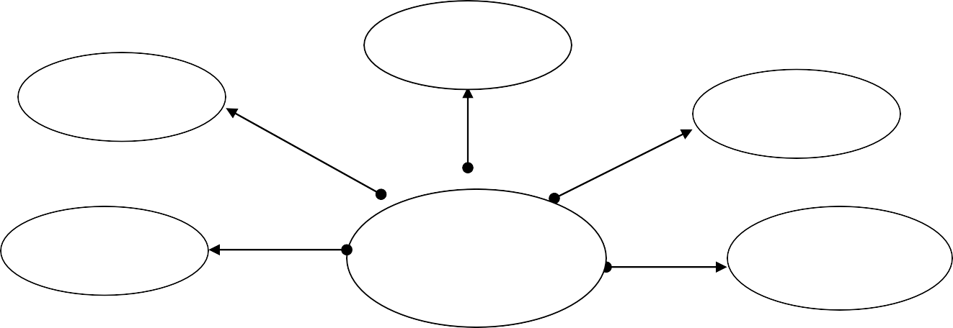
Саяси
патриоттық
Әлуеметтік
Құқықтық
тәрбие
Еңбек
тәрбиесі
Тәрбиелеу
Адамгершілік
жұмысының

Дене
тәрбиесі
Ата-
аналармен жұмыс
Саяси мәдениетті
Танымдық
қызығушылық пен сыни ойлау дағдыларын

1.Бағыт бойынша: Қазақстан Республикасының азаматтарына патриоттық тәрбие берудің мемлекеттік бағдарламасына сай іс-шаралар
ұйымдастырылып тұрады .
2.Бағыт бойынша: Қазақстан Республикасы Конституциясының 27-бабында
«1. Неке мен отбасы, ана мен әке және бала мемлекеттің қорғауында болады.
«2. Балаларына қамқорлық жасау және оларды тәрбиелеу ата-ананың етене құқығы әрі міндеті» деп атап көрсетілгендей бізде колледж білімгерлерінің ата-аналарымен тығыз байланыста болып тұрамыз. Атап айтар болсақ білімгер күнделікті сабаққа келмеген жағдайда және колледж ішінде тәртіп бұзған жағдайларда білімгерлердің ата-аналарына телефон арқылы
хабарласып немесе үйлеріне топ жетекшілерін жіберіп бір хабарын береміз. 3.Бағыт бойынша : Еңбек тәрбиесі 2010 жылғы санитарлық – тазалық екі
айлығы аясында бүкіл қалалық сенбіліктеріне 4.Бағыт бойынша : Дене тәрбиесі
5.Саяси мәдениет 6.Танымдылық
7.Бағыт бойынша:Адамгершілік тәрбие
Жас ұрпаққа адамгершілік тәрбие беру еліміздің заңдары мен тәртіп
ережелерін сыйлауға және орындауға, еліміздің материалдық және рухани байлығын үнемді пайдалануға және оны байытуда адал еңбек етуге,
жастарды айналамыздағы адамдарға қиянат зорлық-зомбылық жасамауға, бауырмашылыққа, мейірімділікке, ізгілікке, әдептілікке, тәртіптілікке
үйрету, олардың бойында құқықтық сана мен құқықтық мәдениет негіздерін қалау, саналы ұрпақ тәрбиелеу ісіне үлес қосу болып табылады.
8.Бағыт бойынша : Құқықтық
Білімгерлердің құқықтары мен міндеттерін іске асыруға дайындығын
қалыптастыру. Құқықтық сананы қалыптастырудың мақсаты оқушылардың құқықтық мәдениетін және құқықтық мемлекет азаматын қалыптастыру.

Құқықтық тәрбиеге: құқықтық нормаларды білу, адамгершілік – құқықтық эмоционалдық сферасының және ойлауының дамуы, құқық нормаларын пайдалана білуі, құқықтық білімін көтеруге және құқық бұзушылықпен
күресуге қажеттілігі жатады. Жеке тұлғаның қалыптасуы кезеңінде құқықты түсіну және оған қарым-қатынас қалай дамиды, кейін адамның құқықтық ортада өзін ұстауы көбіне осыған байланысты. Жасөспірімдердің құқықтық тәрбиесінің алғашқы буыны отбасы болып табылады. Бұл болашақ жеке тұлғаның тәрбиесін жанұяның негізгі міндеті етіп көрсететін қазақтың
дәстүрлерінен бастау алады. Құқық бұзушылардың алдын алу барысында оқу жылының басында құқық бұзу комиссиясының жылдық жоспары бекітілді.
Жоспар бойынша I-ші жарты жылдықта төмендегідей істер атқарылды 9.Ата-ана мен жұмыс.

Гладкова Анна Юрьевна преподаватель истории
КГУ «Агротехнический колледж №2» с. Каменка, Сандыктауский район, Акмолинская область

Открытое внеклассное мероприятие ко Дню Независимости Республики Казахстан «Республике Казахстан – 26!»

Цель:
- формирование духовно – нравственной личности;
- приобщение учащихся к культурно-историческому наследию нашей Родины;
- формирование качеств доброты, верности, гордости за свою страну и свой народ;
- побуждать учащихся к более глубокому изучению наследия своей страны.
Место проведения: актовый зал
Оборудование: мультимедийный экран, гимн РК, слайды, клип.
І жүргізуші: Армысыздар құрметті ұстаздар мен студенттер! Баршаныңзы Тәуелсіздік күнімен шын жүректен құттықтаймыз! Бұл тәуелсіздік бізге оңайшылықпен келген жоқ, сан ғасырлар ата-бабамыздың, аға-әпкелеріміздің еңбек терімен келді.
ІІ жүргізуші: Добрый день, уважаемые преподователи и студенты! Мы рады приветствовать вас на нашем мероприятии, посвящённом Дню независимости Республики Казахстан! В этом году мы будем отмечать его в 26 раз!

О, Казахстан как ты велик! Люблю тебя за твой могучий лик За степи, горы, реки и моря,
За то, что ты – ты Родина моя!
І жүргізуші: Әнұраным – жан ұраным,
Айтар әнім – сөйлер сөзім, Туған жерім – сағынарым, Мәңгі бақи шырғалады

Республика әнұраны.

(Звучит гимн РК)

ІІ жүргізуші: 26 лет назад на карте мира появилось название Республика Казахстан. Новое имя украсило древнюю страну, раскинувшуюся на широких просторах Евразийских степей. Поистине велика казахстанская земля. От седого Каспия на Западе до Алтайских хребтов на востоке, от берёзовых перелесков - на севере, до хребтов Заилийского Алатау на юге. Здесь в мире и согласии живут уже целое столетие более 120 национальностей. Но сколько бедствий и страданий довелось испытать народу!
І жүргізуші: Осыдан 26 жыл бұрын тарих сахынасына, әлем картасына Қазақстан деген ел пайда болды. Ол Батысында қарт Каспиден, шағысында Алтай тауларына дейін, Солтүстігінде ақ қайыңды орманды өлкесінен – оңтүстігінде Іле Алатауына дейінгі алып жерді алып жатыр. Осынау байтақ далада сан ғасырлар бойы қазақ мекен етсе, тағдыр т әлкегімен 120 түрлі ұлт қоныстанған. Бүгінгі Тәуелсіздік бізге оңайшылықпен келген жоқ.
ІІ жүргізуші: Давайте обратимся к историческому прошлому нашей Родины!

(Клип «Желтоқсан желі»)
(Показ слайдов «16 декабря 1986 года»)
ІІ жүргізуші: 16 декабря 1986 года в Алмате был морозный солнечный день. Ночью снег припорошил улицы, площади и скверы. V пленум ЦК Компартии Казахстана открылся ровно в 10 утра по местному времени. На повестке дня стоял один вопрос – организационный. Решили его за 18 минут. Вместо Динмухамеда Кунаева, бывшего у власти почти четверть века, был избран (а вернее говоря, назначен) Геннадий Колбин, работавший до этого первым секретарём Ульяновского обкома КПСС, и в Республике раньше не бывавший... Этого оказалось достаточно, чтобы взорвать спокойствие страны.
І жүргізуші: Утром 17 декабря по улице Ленина шли колонны студентов, слышался смех, ребята и девушки пели песни. Колонны шли в сторону улицы Гоголя и проспекта Коммунистического, к площади Брежнева. В руках студентов плакаты: «Каждому народу – своего вождя!», «Мы – за

Казахстан!», «Да здраствуют идеи Ленина!», «Никаких привлегий ни одной из наций!», портреты Ленина, Кунаева.
К вечеру,на площади появились пожарные машины с водомётами и начался разгон демонстрации. С этого и начались беспорядки, а точнее избиение молодёжи.

ІІ жүргізуші: Площадь, по иронии судьбы наречённая именем покойного генсека Л.И.Брежнева, который гордился своей связью с Казахстаном и его народом, превратилась в кровавый котёл расправы над молодой порослью этого народа. Очевидцы тех событий с ужасом вспоминают как гуляли по головам беззашитных людей дубинки и сапёрные лопатки, как натравливали на толпу собак, обливали на жутком морозе из брандспойтов пожарных машин, теснили громадой бронетранспортёров. Потерявшие человеческий облик исполнители карательной операции пинали лежащих. Кругом кровь, стоны...

І жүргізуші: За кровавым подавлением народного выступления последовали жестокие репрессии.
ІІ жүргізуші: В целом к уголовной ответственности были привлечены 99 человек, среди них был приговорён к расстрелу 18-ний Кайрат Рыскулбеков. Из 99 осуждённых 83 были лишены свободы. Административному аресту подвергнуты 707 человек, предупреждены 1400, исключены из партии 53 человека, исключены из комсомола 758 человек, из вузов и техникумов – 266 студентов, 1164 человека получили комсомольские взыскания.
Декабрьские события 1986 года, по словам первого Президента Республики Казахстан Нурсултана Назарбаева, положили начало обретению Казахстаном независимости и суверенитета.
Действительно, это был первый смелый шаг жителей Казахстана к осуществлению давней мечты – обретению независимости!
Дальнейшие события обретения Казахстаном независимости развиваются стремительно.

(Показ слайдов «На пути к Независимости»)
І жүргізуші: 1 декабря 1991 года – Нурсултан Абишевич Назарбаев избран Президентом Казахстана.

ІІ жүргізуші: 10 декабря 1991 года – Казахская Советская Социалистическая Республика переименована в Республику Казахстан.
І жүргізуші: 16 декабря 1991 года – Президент Республики Казахстан Нурсултан Абишевич Назарбаев подписал конституционный Закон РК «О государственной независимости Републики Казахстан».
ІІ жүргізуші: 27 января 1992 года – на Усть – Каменогорском Свинцово – цинковом комбинате был выплавлен первый казахстанский слиток золота высшей пробы весом 10,5 кг.
І жүргізуші: 2 марта 1992 года – вступление Казахстана в Организацию Объединённых Наций.
ІІ жүргізуші: 4 июня 1992 года – Глава государства подписывает Законы «О государственном Флаге РК», «О государственном Гербе РК», «О музыкальной редакции государственного Гимна РК».
І жүргізуші: 28 января 1993 года – Верховный совет Республики Казахстан принял первую Конституцию.
ІІ жүргізуші: 29 июля 2000 года – уничтожена последняя штольня для ядерных испытаний на бывшем Семипалатинском ядерном испытательном полигоне.
І жүргізуші: 16 декабря 2011 года – 20 лет независимости Республики Казахстан.
ІІ жүргізуші: А теперь примите музыкальное поздравление с Днём независимости от .
ІІ жүргізуші: Прищло время узнать, насколько хорошо вы знаете историю нашей страны. Объявляется конкурс «Байга». Мы будем задавать вам вопросы по истории Казахстана, ваша задача быстро и правильно на них ответить. Итак, начинаем.
1.Назовите другие названия столицы Казахстана? (Акмолинск, Целиноград, Акмола, Астана)
І жүргізуші: 2.С каким государством граничит Казахстан на севере? (С Россией)
І І жүргізуші: 3.Какого цвета наш флаг? (голубой)
І жүргізуші: 4.В какой области Казахстана мы живём?

І І жүргізуші: 5.Гимн РК начинается со слов «серебро»? («золото»)
І жүргізуші: 6.Кто управляет нашим государством? (Президент)
І І жүргізуші: 7.Запах какой степной травы считается у казахов символом Родины? (ковыль)
І жүргізуші: 8.С каким государством Казахстан граничит на востоке? (с Китаем)
І І жүргізуші: 9.Главный закон государства? (Конституция)
І жүргізуші: 10.Наша государственная валюта? (тенге)
І І жүргізуші: 11.Животное – символ Казахстана? (Барс)
І жүргізуші: 12.Первый космонавт Республики Казахстан? (Тохтар Аубакиров)
І І жүргізуші: 13.Национальное жилище казахов? (юрта) І жүргізуші: 14.Что означает синий цвет нашего флага? І І жүргізуші: 15.Напиток из кобыльего молока? (кумыс)
І жүргізуші: 16.Обряд, который сопровождается разбрасыванием конфет на счастье? (шашу)
І І жүргізуші: Молодцы, хорошо знаете историю нашего государства. Со своим поздравлением к нам спешит .
І жүргізуші: Осымен Тәуелсіздік күніне арналған іс шарамыз өз мәресіне жетті, еліміз береке-бірлікте, ынтымақта мәңгі жасасын! Еліміз аман жұртымыз тыныш болғай ағайын!!! Назар қойып тындағандарыңызға көптен көп рахмет! Сау сәлеметте болыңыздар!
І І жүргізуші: Вот и подошло к концу наше мероприятие, посвящённое Дню независимости, а закончить его хочется словами древнего пожелания казахов, положенного в основу государственного герба: «Пусть будет высоким ваш шанырак, широкими ваши стены и прочной основа вашего дома».

Ещё раз всех с праздником, всего самого доброго!

Спасибушкина Нина Григорьевна преподаватель математики
КГУ «Агротехнический колледж №2» с. Каменка, Сандыктауский район, Акмолинская область

Классный час ко Дню Независимости Республики Казахстан Айтыс «МЕНІ ОТАНЫМ» - импровизированные игры

Цели и задачи:
Закрепление знаний по литературе, расширение знаний по устному народному творчеству.
Углубление знаний по истории Казахстана, его традициях, обычаях, культуре.
Воспитание патриотизма и любви к своей Родине.

Оборудование:
Выставка книг и репродукций; музыкальное оформление из песен о Казахстане, раздаточный материал.

Ход классного часа
Знайте историю своей Родины, заботьтесь о её благосостоянии, гордитесь ею!
Ведущий: Добрый день ребята! В этом году мы отмечаем большой и светлый праздник – День Независимости Республики Казахстан. Ровно 26 лет назад 16 декабря 1991 года Казахстан стал Независимым государством, у него появились свои государственные символы, своя Конституция, главой стал Нурсултан Абишевич Назарбаев.

Тәуелсіздік күнімен құттықтаймыз! С днём Независимости вас, друзья! Песня «Менің Отаным»
Сегодня, в канун праздника, предлагаем весёлую интеллектуальную игру – айтыс «Менің Отаным», в которой будут принимать участие две команды. Команда: « Білгіштер» и команда « Ақылдылар»
Ведущий: капитаны приветствуют друг друга.
Ведущий : итоги игры будут оценивать жюри (представление жюри)

1 чтец
25 декабря 1990 года - особый день нашего народа. В этот день была принята Декларация о государственном суверенитете республики Казахстан. 2Чтец:
В 1992 году были утверждены государственные символы РК. Это флаг, герб и гимн. Весь мир узнал о достижении нашим народом независимости. А

сегодня мы собрались, чтобы поздравить свою Родину с прекрасным праздником – Днём Независимости РК, 26 - летием нашей независимости, 26- летием нашей самостоятельности.
Родина наша – это степи, которые удивляют: до самого горизонта раскинулся безграничный простор, то нелюдимый, как затерянный мир, то поднимающиеся к самому небу цветные горы со срезанными вершинами.

3 чтец:
Берёзовые ситцы севера, могучие сосны Борового, каньон Чарына, золотые нивы целинного края, седые ковыли Великой степени, горные громады Алатау и Тянь- Шаня – всё это мой Казахстан! Только закрой глаза, вдохни горький полынный запах земли, - это наша земля, бескрайняя и свободная. 4 чтец:
Дремала могучая, древняя, покрытая степью земля. На все четыре стороны раскинулась она.
Султаном ковыль серебрился, в небе кружились орлы,
В степи жеребёнок родился, тучнели скотом табуны . О! Если орлиным бы взором окинуть страну довелось!
Пять Франций вместилось без спора и Англиям б место нашлось. Веками к себе ты манила, слетались сюда вороньём
Монголы, татары, джунгары пытали огнём и мечом.

чтец:
О! Сколько страданий и бедствий Пришлось испытать степняку,
Болезни , холод и голод , да тяжкую дань богачу.
Но выстоял гордый и вольный , стремившийся к миру народ, Стараясь, работал до пота и шёл неуклонно вперёд.

чтец:
Эта земля нас согрела, дарила тепло и уют,
Согрела нас всех, накормила и многим дала здесь приют. И вот не одно поколенье мы вместе все дружно живём
С мыслью о хлебе едином, да общие песни поём. А в синей космической дали
Парил наш крылатый тулпар.
Золотой удостоен медали , мой брат, казахстанец Тактар. Я степью сегодня любуюсь, а мысли с парящим орлом Взметнулись до самого солнца,
Застыли на флаге твоём.
И слава твоя облетела, как сокол степной, много стран. За мудрость народа, что в песнях воспели,

Спасибо тебе, Казахстан!

Ведущий:
Казахский народ на протяжение веков славился своей поэтичностью, умением состязаться в остроумии и красноречии. Айтыс – самый популярный вид казахского устного поэтического творчества, это публичное состязание акынов, творческий турнир, импровизаторское единоборство, которое проводилось на народных торжествах, ярмарках. 7 чтец:
Айтыс – это состязание в быстроте мышления и остроумии. Акынов обычно выбирал народ. Кость от кости, плоть от плоти родного народа, как никто другой выражали его истинные думы и чаяния. Эти строки Жамбыл Жабаев посвятил акынам.

1Чтец:
Акыном лишь тот по степи назовется, Чья песня весенним разливом не льётся, Акын ли, кто в трубку беззвучно дует, Чья песня , как пламя костра, не бушует,
Акын вдохновенный и славный лишь тот, Чью песню лелеет и любит народ,
Чью песню лелеет и любит родная страна, Чью песню и подвиги любит она, Величьем народных героев полна.
Ведущий: Попробуем и мы посоревноваться в остроумии, ведь « слово акына острее клинка и нежнее волоска», - говорит народная пословица. Итак, будьте внимательны.

тур.
Задание первое.
Кто лучше знает казахские пословицы. (Команды получают карточки с пословицами, разделёнными на две части). Восстановить пословицы по началу и концу. Каждая команда получает по семь пословиц.

Первой команде
Дружный дом счастья полон. Дружбу потерял, счастья расплескал. Друзей много – шире дорога.
Дружба – богатство бесценное.
Дружба что стекло, разобьёшь – не склеишь. Дерево крепко корнями, человек друзьями. Дружба проверяется верностью.
Где корысть, там дружбы нет.

Второй команде:
Если хочешь проверить друга, попроси денег в долг. Конь познаётся под седлом, человек в дружбе.
Один верный друг лучше тысячи ненадёжных.
С хорошим дружить – самому хорошим быть, с глупым водиться – с пути сбиться.
О жигите судят по его друзьям.
Уж лучше умный враг, чем друг дурак.
Если будет радость – с друзьями ешь и пей, если будет горе – иди к родне своей.
Второе задание: «Узнай по звучанию». Команды поочерёдно угадывают по звучанию (фонозапись) казахские национальные инструменты, называют их. (Домбыра, кобыз, сыбыз, шанкобыз).

тур.
Задание для капитанов. Ответьте на вопросы:
Что означает слово «казах»? (Вольный, изгнанник)
Назовите возродившийся в Казахстане праздник весны. (Наурыз) Что такое «Шанырак»? (Отверствие в потолке юрты)
Какое животное из семейства кошачьих изображено на гербе Казахстана? (Барс)
Как назывались постоянные урочища для кочёвок? (Коктеу, джайляу, кузеу, кыстау)
Что такое караван? (Вереница верблюдов)
Наиболее распространённый вид жилища у казахов? (Юрта) Что означает слово «бай» и «кокпар»?
Назовите жузы казахов. (Младший , Средний, Старший)
Самый распространённый казахский народный инструмент? (Домбра) Целебный напиток казахов? (Кумыс)

тур.
Ведущий: Пока жюри подсчитывает баллы, мы начинаем третий тур.
(За столом сидит «актёр» и, прихлёбывая чай, рассказывает стихотворение) Раз прислал мне бай мой чаю
И велел его сварить,
А я от роду не знаю, как проклятый чай варить.
Взял ведро, налил водички, всыпал весь чай в горшок И приправил перцу, луку и петрушки корешок.
Разлил варево по плошкам, хорошенько размешал, Остудил его немножко, на подносе всё подал.
Гости с баем все плевались,

Сам он ажно озверел.
И, отправив на конюшню, Меня выпороть велел.
Долго думал, удивлялся. Чем я мог не угодить?
А потом – то догадался, Что забыл я… посолить.
Ведущий: Как вы поняли – кулинарный конкурс: предлагается приготовить рецепт «чая по – казахски» и рассказать о традициях чаепития.(Гости в это время слушают песню о Родине)
Подводятся итоги конкурса.

тур.
Литературный конкурс
«Кто больше»: вспомнить и записать фамилии и имена известных писателей и поэтов Казахстана за минуту.
Отгадать, кто автор строк и откуда они.
Боясь, что на земле его настигнет смерть, он расстелил на воде чудесный ковёр и стал плавать на нём по Сырдарье, неустанно наигрывая на кобызе. Народная легенда . «Коркут»
Вдохновенье надо искать не только в радости и в счастье, но и в горькой
доле народа, в подавленных порывах его смелых сынов. Если слово берёт поэт. Пусть оно выражает правду жизни…

М.Ауэзов. Отрывок из романа «Путь Абая» Легенда об Енлик и Кебек.
Ты думал наград и почёта достичь? Надежду возмездьем одним ограничь. Кто родину предал, сомненья гоня, Тот завтра предаст с потрохами меня. М. Шаханов. «Отрарская поэма» Степь тянула к себе
Так, что ноги под тяжестью гнулись, Так, что скулы углами,
И сжатое сердце лютей…

О. Сулейменов. «Чем порадовать сердце?
Язык отцов, язык тысячелетий, Ты временем, как глина обожжен,
В тебе – удар меча и посвист плети, Мужская гордость и горячность жен, О.Сулейменов. «Язык отцов»
Ветер очищает воздух, смех душу, не раз говорила бабушка.

Б.Сокпакбаев. «Меня зовут Кожа»
Если ты ценишь культуру, обычаи другого народа, любишь его песни, его музыку, его стихи и по-человечески гордишься славой его лучших сынов, то,

значит, ты любишь этот народ, ты найдешь с ним общий язык, будешь его другом, а он – твоим..

А.Алимжанов. «Шелковый путь» 5 тур
Домашнее задание.
Инсценировка:
Рассказывают, что давным-давно, когда было еще совсем мало людей на свете, жил старец, который приручил диких верблюдов, лошадей, коров, овец и стал первым скотоводом в казахских степях.
Было у него три сына – верные и надежные помощники отцу в любом деле. Когда пришло время умирать, призвал старец сыновей к себе и сказал:
«Оставляю вам все, что нажил трудом и умом. Разделите мой скот на четыре равные части, возьмите себе каждый по стаду и живите дружно».
Поклонились ему сыновья, поблагодарили, но обратились с вопросом: «Не ослышались ли мы, отец? Нас трое, а ты распорядился разделить скот на четыре части. Кому же ты оставляешь четвертую часть?»
И ответил старец: «Четвертую часть своего скота я оставляю вашему гостю. Пусть всякий, кто нуждается в пище и крове, кто по желанию или нужде явился в ваше жилище, найдет у вас приют, ласку, обильное угощение. И если ваш гость из скромности станет отказываться от пищи и питья, скажите ему, что он ест и пьет свое, а не ваше, ибо в вашем достоянии есть и его доля»
Миновали века, и многое переменилось с тех пор, но во все времена и дни крепок степной обычай – гостеприимство! Кто бы ни зашел средь дня или ночи в жилище казаха, каждого ждет привет и почет, мирный отдых и щедрое угощенье.
По традиции любого гостя полагается дружелюбно встретить, пригласить в дом, угостить, не спрашивая ни о чем. Казахская мудрость гласит: «Не напоив гостя чаем, не спрашивай о деле»
Домашнее задание – инсценировать один из

1 ведущий:
По казахскому обычаю в каждом доме должна быть домбра, и люди, пришедшие в гости, сидят за достарханом, играют на домбре, поют песни.
«Мы воспеваем в своих песнях собственную жизнь, свои собственные чувства и стремления», – говорит народ.
Первое задание: инсценировать один из казахских обычаев.
Второе задание: - восстановить стихотворные строки о Родине Сабита Биймолдина.
Первая команда:
Земля отцов. Не в сказке – на яву. Прекрасны (горы) и прозрачны реки. Я эту землю родиной (зову),
Судьбой и песней…( предан ей ) навеки.

Вторая команда.

Земля отцов, ты в мыслях(каждый )час Ты честь моя, я пред тобой в ответе.
Кто воспоет, полюбит…(кроме нас) Тебя, как не твои…(родные дети)?

Чтец:
Наша Родина - прекрасный цветок единства, нежный и благоухающий. Лепестки цветка - народы Казахстана, сплотившиеся навечно, навсегда! Это и есть настоящее богатство.

Чтец:
В нашей стране говорят на разных языках. Прекрасны выразительность и образность казахского , богатство русского, мелодичность корейского, напевность украинского, твердость немецкого. Сотни национальностей живут в мире и дружбе. Какие мы? смотрите!

Чтец:
Казахстан – это Родина людей более 100 национальностей. Что сближает нас? Что дает возможность жить в мире и согласии?
Чтец:
Это любовь к родной земле. Земле, что нас сроднила, Дарила тепло и уют,
Согрела нас всех , накормила И многим дала здесь приют. И вот не одно поколенье
Мы вместе все дружно живем С думой о хлебе едином
Да общие песни поём.
С Днём Независимости, страна! Ведущий: слово предоставляется жюри.
Подведение итогов игры заканчивается строками из стихотворения о Родине.
Хоть это говорили до меня
Я повторяю: Отечество любите И, не щадя сердечного огня, Свою любовь Отечеству дарите! Ведущий
Желаем вам чистого голубого неба, мира, счастья и единства. Все участники исполняют Гимн Республики Казахстан.

Анохина Анна Ефимовна учитель математики
КГУ «Надеждинская основная школа»

Внеклассное мероприятие
«Казахстан – наш общий дом»

Цель: воспитание гражданского патриотизма, формирование чувства гордости за свою страну, развитие самостоятельного мышления, умения работать в коллективе.
Оборудование: проектор, карта Казахстана, домбра, кобыз, гербарий растений Казахстана.

Ход игры:
Ведущий1: Добрый день ребята! Мы приглашаем сегодня вас принять участие в путешествии по нашей Родине, удивительной, гостеприимной стране с красивым названием «Казахстан». Путешествие будет необычным и нам необходимы будут не только знания о нашем государстве, но и находчивость, смекалка, терпение и воля к победе. «Самая святая пища- хлеб» гласит казахская пословица. За победу в каждом конкурсе, правильно ответившему, будет вручаться пшеничный колосок. Победителем игры станет тот, кто соберет большой урожай.
Ведущий2: Древние заснеженные горы
С самолёта издали видны,
И вокруг как звёздные узоры, Города в просторах целины. А полей- то сколько?
Нет числа им,
Глянешь- сердце вздрогнет и замрёт Казахстан, недаром хлебным краем Называет нынче весь народ.
Ведущий 1: Столица нашего государства самый современный, прогрессивный город.
-В каком году республика обрела суверенитет (декабрь

1992года)?

- Назовите столицу нашей республики. (Астана)
- В каких городах располагалась столица Казахстана до

перевода её в Астану? ( Алматы, Оренбург , Кызыл-Орда ,Семипалатинск )

Сегодня Астана – крупнейший промышленный, административный, культурный центр. Но лучше один раз увидеть, чем сто раз услышать. Поэтому мы приглашаем вас в столицу (показ видеоролика о столице Астане).
-Назовите учителя казаха , по его инициативе были открыты школы на казахском и русском языках обучения (Ибрай Алтынсарин)?
Ведущий2:Если бы вам в ладони насыпали жемчуг, он непременно заиграл бы солнечными лучами , словно радуга. Именно с таким жемчугом можно сравнить необычайную коллекцию казахских народных музыкальных инструментов. Вот старинная - домбра, а это - кобыз. (Звучит казахская мелодия).
-Как называется традиционный конкурс казахских певцов?
-Как зовут умного, хитрого, бедного обманщика в казахских народных сказках
Ведущий 1: Необъятны просторы нашего края. Разнообразен рельеф, здесь равнины и высочайшие хребты, пустыни с песчаными барханами. А климат таков, что на севере зимние стужи до 40 градусов мороза, а на юге есть районы, где не каждую зиму выпадает снег.
-Назовите традиционное жилище казахов переносного типа
(юрта).
Ведущий2: Богата и разнообразна флора и фауна Казахстана . Проведем конкурс знатоков природы.
- Назовите животных обитающих на территории Казахстана? (Каспийский тюлень, белуга, бурый медведь, снежный барс, степная антилопа, розовый фламинго др.)
-Нужно посмотреть гербарий и определить – листья каких деревьев на них оформлены.
Ведущий 1: Богаты подземные кладовые республики полезными ископаемыми
-назовите их (уран, каменный уголь, руда, нефть.)
Ведущий2: Расцветай ещё краше
Песни вольные пой, Гордость светлая наша, Казахстан мой родной!
Ведущий 1: Вот и подошло к концу наше путешествие . Прошу подсчитать свои колоски. Победил…Благодарим за игру.

Генш Ирина Викторовна учитель начальных классов
КГУ «Надеждинская основная школа»

Классный час
«День Независимости РК»

Цель: воспитание патриотизма и гражданственности, чувства гордости за родную Республику.

Задачи:
  - способствовать развитию познавательной активности, интеллекта,
  - расширению кругозора учащихся;
  - воспитывать национальное самосознание, толерантность.

Оборудование:
  - украшения для кабинета. Распечатанные плакаты со словами
  - Н. Назарбаева
  - мультимедийный проектор с презентацией геймов,
  - конверт с заданиями,
  - призы для награждения команд,
  - жетоны-подковки.
Цитата на доске: «... никакой ветер не будет попутным, если страна не знает маршрута и гавани прибытия». Н Назарбаев.

Ход классного часа.
1.Загадка о родине: Здесь родился, живешь, Уезжаешь — скучаешь,
Как зовут это место, знаешь? (Родина)

2.Прослушивание песни «С чего начинается Родина?»
Обсуждение песни. Дополнить кластеры.
Сегодня наш кл.час посвящен теме Родины. Ведь Родина у нас одна, так же как и мама у нас одна.
-Давайте тихо, но с вдохновением произнесём слово Родина! Что вы почувствовали, проговорив это слово? (теплоту, торжественность, доброту…).
-Что означает для вас это важное слово?
Самое прекрасное на свете — Родина. У каждого человека есть своя Родина. И каждый любит ее. Любит место, где он родился и живет. Любит свой родной язык, танцы, книги. Без Родины и без своего народа человек не может жить.
Родина... Это слово знает каждый. Оно дорого каждому живущему на Земле. И для каждого оно имеет свой смысл, свое значение. И мне хочется начать с гимна.

Ведущий: Сегодня наш классный час посвящён национальному празднику
«Дню Независимости», который отмечается 16 декабря. Мой родной Казахстан, ты велик и могуч,
Твоя слава не знает границ,
И скользит по тебе процветания луч! Пред тобою я падаю ниц!
Моя Родина – это красоты природы, Это счастья, любви большой океан. Это символ богатства, символ свободы,
Моя Родина – мой независимый Казахстан! А сейчас прошу всех встать. Звучит гимн РК.
Так в совместном труде, преодолении трудностей и невзгод рождалась дружба. Недаром в народе говорят, что хлебу нужны не только дождь и лучи солнца, но и тепло человеческих рук! Всем хватало места и для всех у казахов нашлось много мудрых слов:
На просторах Казахстана Много разных народов живет. Все народы как братья равны,
Всем народам – любовь и почет.

Свою судьбу навек с твоей сплетя,
В любви сыновней я хочу признаться: Я счастлив, Казахстан,
Что я твое дитя.
И в том тебе не нужно сомневаться!
(вывешивается табличка с названием) – КАЗАХСТАН.

Огромна, прекрасна эта страна–страна больших рек, больших гор, больших полей. На вершинах гор вечно спит снег. А какие здесь озера! Сколько здесь птиц! Сколько животных!
В этом государстве проживало очень много народов разных национальностей: белорусы, казахи, русские, немцы, украинцы и т.д. Жили они очень дружно. Распахивали пустующие поля, сажали хлеб, разводили сады и огороды, выращивали скот. На пустых местах строили дома, села, города, школы, садики, культурные центры, дворцы. И скоро этот край превратился в прекрасный уголок. А в какой?, Вы сейчас увидите сами. (Видеосъемка о Казахстане).
Теперь Республика Казахстан – наша любимая и общая Родина.
Ведущий: День государственной независимости Республики Казахстан — главный государственный праздник, который ежегодно отмечается 16 декабря. В честь национального праздника этот день в Республике является нерабочим. 16 декабря 1991 года Верховный Совет принял закон о независимости и государственном суверенитете Казахстана. Республика последней из стран бывшего СССР приняла закон о независимости.

16.12.1991 года – Президент Республики Казахстан Н. А. Назарбаев подписал Конституционный Закон РК “О государственной независимости Республики Казахстан”.
- Нурсултану Абишевичу Назарбаеву принадлежат такие слова:
«Наше знамя – независимость. Наша цель – мир и благоденствие. В этом мире у нас есть лишь одна Родина – это Казахстан! »

Приветствую тебя, мой Казахстан! Страна степей, лесов и гор высоких! Ты – Родина моя, ты мой – Отан.
Люблю простор лугов, простор степей, Где дышится приятно и свободно.
Люблю леса, озера, реки, горы и людей, Живущих мирно на земле твоей.
Пою тебя, мой Казахстан великий! Теперь ты равный среди равных навсегда!
Живи, трудись и процветай, наш многоликий, И вечной дружбе нашей вместе скажем: «Да!»
Эта страна огромная, занимает девятое место во всем мире. Наша земля – наследие предков, т.е. нам ее передали наши дедушки и бабушки.
Величественные горы сменяются широкими озерами, дремучими лесами, быстрыми реками, бескрайними степями.
Жил народ дружно и в мире . И, чтобы не было разногласий, а во всем был порядок, решили выбрать себе самого главного – президента, чтобы правил народом, составлял план, следил за его выполнением. Собрались они вместе и порешили избрать главой Назарбаева Нурсултана Абишевича . (Вывешивается портрет нашего Президента).

- После обретения статуса независимости в 1991 году в государстве произошли большие перемены. У Республики Казахстан есть своя символика
- это герб, флаг и гимн. (Демонстрация символики РК).Одним из преобразовании является новая столица – Астана. Это символ надежды и уверенности нации, обретшей свободу, в своем процветающем будущем и в будущем своих потомков. Президент РК Н. Назарбаев отметил: «Отныне и на века здесь, в центре страны, будут приниматься решения судьбоносные для народа. Здесь теперь бьется сердце нашей родины. Астана –сердце Казахстана.»
20 октября был издан Указ «Об объявлении г. Акмолы столицей РК». Акмола 6 мая 1998 года была переименована в город Астана. Официальная презентация столицы состоялась 10 июня 1999 года.
Астана за короткий срок стала местом культурных достопримечательностей: монумент «Астана-байтерек», Президентский центр культуры, Дворец мира и согласия, культурно-развлекательный центр «Хан –шатыр» и многие другие места. Астана удивляет своими чудесами самых искушенных знатоков прекрасного.

Каждое государство должно отличаться друг от друга. Должны быть свои отличия. И, чтобы это знали все, президент опять созвал министров на совет. Попросил придумать ФЛАГ и ГЕРБ своей страны. (Дети читают слова: ГИМН, ФЛАГ и ГЕРБ).
Долго работали над их созданием. И придумали!
Государственный флаг предложил Шакен Ниязбеков. Он представляет собой прямоугольное полотнище голубого цвета с изображением в центре его солнца с 32 лучами, под которыми – парящий степной орел. Солнце, орел, лучи и орнамент – цвета золотого. Голубой цвет – один из самых ярких, выразительных и приятных, встречается в природе. Цвет неба и воды.
Солнце – источник жизни и энергии. Орел или беркут означает власть, широту и прозорливость. Вместе с тем, орел, имея мощную силу, способен дать отпор любому, кто помешает в достижении будущего.
Уважение к флагу – это уважение к стране, народу, его истории.
Герб имеет форму круга. Круг, ребята, особенно ценится у кочевого народа. Это символ жизни,
вечности. Два цвета сочетаются в гербе. Это золотистый и голубой. Золотистый – это светлое будущее. Голубой – цвет мирного неба над головой. Это значит стремление только к миру, согласию, дружбе и единству со всеми народами планеты.
Два архитектора создавали этот герб: Жандарбек Малибеков и Шота Уалиханов.
У одних на нем орел, У других корона.
У нас уыки, шанырак, Мифологические кони.
Центральное место занимает шанырак. Кто знает, что это такое? ( Шанырак – вершина юрты, а юрта признана лучшим переносным жилищем в мире).
Родина начинается с семейного очага. Юрта и есть семейный очаг у казахского народа. Шанырак – символ мира, спокойствия и благополучия. Мифологические кони (тулпары)- сила, мощь, бесстрашие. Золотые их крылья – это богатство, труд и благополучие. Конь- это спутник и друг кочевников. Крылатый конь возвеличивает человека, окрыляет его.
Звезда – символ счастья, мира, вечности. Колосья пшеницы – богатство Родины.
Гимн, флаг, герб – стали символами государства Казахстан. На знамени – орел несет светило,
А в сердцевине герба – шанырак. Так в суверенном мире наша сила,
А в давней дружбе – благодатный знак. Сто наций, сто народностей, сто племен, Всем вам рахмет и низкий всем поклон! Пусть дружба, о которой пел Абай,
Как солнце, освещает мирный край!

А сейчас мы проведём небольшую викторину. «Знаешь ли ты свою Республику?»
Викторина
- Как называется наша Родина? Какая бывает Родина? (большая и маленькая)
- Как называют людей, живущих в Казахстане?
- Какой город является главным городом Казахстана?
- Когда отмечает свой день рождения Астана?
- Какие символы государства вы знаете?
- Когда в Казахстане отмечают День языков. (22 сентября)
- Национальная валюта (Тенге)
- Три великих бия Казахстана (Толе, Айтеке, Казыбек)
- Первый летчик-космонавт Республики Казахстан (Т.Аубакиров)
8. Герой юмористических рассказов и анекдотов казахского фольклора (Алдар Косе)
10. Национальное жилище казахов (Юрта) 11.Священная книга мусульман (Коран)
12. Национальный напиток (Кумыс)
13.Первый Президент Республики Казахстан (Н.Назарбаев)
14. День Конституции Республики Казахстан (30 августа) 15.Состязание акынов (Айтыс)
16.Народный певец-импровизатор (Акын)
17.Автор популярного кюя «Сары-Арка», музыкального символа Казахских степей (Курмангазы).
18.Назовите казахские музыкальные инструменты.
19.Как понимаете значение слова «независимый»? Синоним? (свободный) 20.В каком году Казахстан стал независимым государством? (1991г.)
21. Основной закон нашей страны? (Конституция РК) Молодцы!

Притча.
Ходят по земле жадность. Глупость и зависть.
Стараются людей поссорить. Шепчет правителю жадность :
« Тем и травы зеленее , и камни тверже, и бараны толще, и вода мокрее» Хочется правителю ту страну завоевать, да народ не идет на войну. В соседней мол стране тоже люди живут. Они нам нечего плохого не сделали. Зачем же мы пойдем на них войной? « Какие же они люди?»
Встревает глупость. Вы только посмотрите на них: И волосы у них не такие , и глаза другие. А говорят - то послушайте, ничего не разберешь. Что замышляют их чужестранные головы? Уж не каверзу ли против нас задумали?»
Так и жили рядом, опасаясь и подозревая друг – друга , люди разных национальностей. Одни повторяли : черный глаз - опасный ! Другие :голубой глаз – хитрый ! Но с самых древних времен были мудрецы, поэты ученые .

просто умные люди, которые говорили: « Все люди . все народы – братья, все достойны уважения . Все в праве одинаково радоваться солнцу, любить своих детей. Иметь хлеб и крышу над головой, не страдать от голода и болезней . но иногда нет- нет да и услышишь ну уж наш народ не то, что ваш! Значит , ходит еще где- то рядом жадность, глупость и зависть. Если встретишься с ними, вспомни , что говорит народная мудрость:» Дружбой мир обретешь . враждой беду наведешь.»

Беседа.
Только вместе, только вместе Крепкой дружбою горды
В Казахстане мир и счастье От любой спасет беды.
Наш кл.час мы закончим стихотворением В.Каримова «Мой Казахстан»: Мой Казахстан! Ты – Родина моя!
Твоих степей бескрайние просторы Душой и сердцем я люблю.
Люблю твои серебряные горы.

Я верю, что наступит новый век, Пройдут года серьезных испытаний. Придет на смену новый человек,
И принесет он много новых знаний.

Мой Казахстан, живи и процветай. Ты – колыбель великого народа, Всю красоту и мудрость передай, И сохрани для будущего рода.

Цель:
Колябина Диана Геннадьевна вожатая, учитель самопознания
КГУ «Надеждинская основная школа»

Внеклассное мероприятие
«Казахстан – наш общий дом»

1.Воспитание чувства патриотизма, любви к Родине
2. Гордости за историческое прошлое настоящее и светлое будущее народов Казахстана

Задачи:

1.Развитие познавательного интереса учащихся к истории страны. 2.Повышение интеллектуального уровня учащихся.

Оформление:
Портрет Нурсултана.А.Н., торжественное оформление – казахские национальные узоры.

Оборудование:
Интерактивная доска (презентация)

ВЕДУЩАЯ:
День независимости Казахстана — главный
национальный праздник Республики Казахстан. Эта дата отмечается в Казахстане ежегодно 16 декабря.
На протяжении многих веков казахскому народу приходилось бороться за независимость и суверенитет. Благодаря своим лучшим качествам, умению сплотиться и быть единым в минуту опасности, стремлению жить в мире,
согласии и добрососедстве с другими народами, он не исчез в потоке истории и через десятилетия смог восстановить свою государственность. Казахстан, встав на новый путь развития, воплотил вековые мечты народа о свободе.
Народ впервые вновь приобрел возможность развивать свою культуру, язык, веру, религию и традиции. Сегодня каждый гражданин республики гордится своей независимостью. Независимость нашей страны - это самое святое приобретение казахского народа, восстановившее прерванную на триста лет национальную свободу.
Играет патриотическая музыка

Мой край родной, Республика свободных Великих наций, разных языков,
И ценят здесь обычаи народов, Советы мудрых стариков.

Ты выстрадал, мой Казахстан, немало,
Но стал свободным, и сейчас

Здесь равноправны все народы.

Народ единственная власть!
Я прошлым Родины своей горжусь, Истоки языков познать стремлюсь. Хочу, чтоб в будущем мой Казахстан
Стал сильным и великим среди стран.

Пусть на твоей земле,
Мой Казахстан прекрасный, Смеются дети и цветут сады,
Не будет тесно людям разных наций. Мой Казахстан любимый,
Где я родился, где я учусь.
Ты небо! Ты земля! Ты солнце!
Ты звезда! Ты Родина - мать моя! Твоя природа - это горы, реки, Степи, леса и моря.
Мой Казахстан, люблю тебя!
ВЕДУЩАЯ:

В 1991 году 16 декабря был принят конституционный закон Республики Казахстан «О Государственной Независимости Республики Казахстан».
Именно в этот день сбылась мечта всех поколений нашего народа, на древней казахской земле было провозглашено молодое государство.
За ним закреплялось его исключительная собственность на земле и ее недра, воды, воздушное пространство, растительный и животный мир, другие природные ресурсы, экономический и научно-технический потенциал. С этого дня Республика Казахстан строит свои взаимоотношения со всеми государствами на принципах международного права. Впервые было
установлено единое казахстанское гражданство.

Много веков понадобилось нашим предкам, чтобы заселить, освоить, защитить ее от врагов и передать в наследство нам, ныне живущим.
Сколько труда, пота и крови, радости и страданий выпало на долю минувших поколений.
Широко раскинулся Казахстан. Весне нужно два месяца, чтобы
«прошагать» через весь Казахстан от горячих песков Кызылкума, Голодной степи и высоких гор Тянь-Шаня на юге до зеленых степных просторов на севере. Солнце встает из степи, весь день идет над степью, встречаясь с дремучими лесами и тысячами озер, заходит оно тоже в
степи. Когда на севере еще лежит снег, у подножия гор на юге уже зацветают плодовые деревья.
Республика омывается водами Каспийского и Аральского морей, на ее территории находятся около 11 тысяч рек и озер. Крупнейшие реки
Иртыш, Урал, Или, Сырдарья. Озера: Балхаш, Тенгиз, Алаколь, Маркаколь.

В нашем крае вам не счесть больших озер,

В нашем крае вам не счесть лесистых гор, В нашем крае счета нет отважным людям, Населявшим с давних пор степной простор. Воды родины моей, широта моих степей
С вереницами кочевий и цепочками гусей!
В нашем крае все джигиты - удальцы, Все охотники, батыры и певцы,
Об их доблести и щедрости безмерной По степям летит молва во все концы.

Как тулпары, мы сильны, Словно соколы, вольны, Укрощать коней строптивых

Все мы сызмальства должны!
ВЕДУЩАЯ:
Сказочно богаты недра древней казахской земли. Уголь, нефть, золото, титан, свинец, цинк, железо, бокситы. Богата и щедра казахская земля, величественна и прекрасна ее природа. Неповторима красота снежных гор и бескрайних степей, голубых озер и горячих песков.

Казахстан – терпкий запах полынный ковыльного края.
Казахстан – восхитительный вкус родниковой воды. Казахстан – красота и величие горного края,
Что целебным бальзамом врачует невзгоды мои.
Нежность матери, вера отцов,
Поэтичная мера, нам прибежище, дав от ударов жестокой борьбы.
Ты наполнен любовью
И творчеством ста наций мира, Кому Родиной стал навсегда
По веленью судьбы. Пусть тебя стороною обходят
И распри, и войны,
Нас в обиду не дай, в трудный час поддержи. Казахстан, – материк евразийский
С открытой ладонью, для тебя наши помыслы, Для тебя наша жизнь!
В Казахстане единой семьей живет 15 миллионов человек,
представителей более ста национальностей и народностей. На казахском,
русском, уйгурском, немецком, корейском, татарском языках издаются книги и газеты, работают национальные театры, эстрадные ансамбли, передаются национальные программы радио и телевидения. Всех нас, людей разных
национальностей, объединяет общее: Мы - народ Казахстана. И в этом
Казахстан - уникальное государство, с многообразием культур и религий.

Дружба народов не просто слова.
Дружба народов навеки жива,

Дружба народов - счастливые дети, Колос на ниве и сила в расцвете.
Дружба народов - бескрайний простор, Мир и согласие, девичий хор,
Звонкая песня его, молодого,
Сад винограда возле дома родного.
Дружба народов - над миром звезда, Неугасимый светоч труда,
Волны зеленого волнистого моря, Смелые книги и светлые зори.
Дружба народов - ликующий пир;
Где собирался весь трудящийся мир, Люди рабочие воли согласной,
Воины правды и радости ясной.

ВЕДУЩАЯ:

За минувшие годы страна многого достигла в деле становления своей государственности, укрепления независимости и единства. Ведь еще никогда за всю свою историю, средневековую и современную, имидж Казахстана не поднимался так высоко, как за последние годы.
Социально-политическая стабильность сегодня укрепляет веру
казахстанцев в процветание своей родины. Казахстан утверждает себя демократическим, светским, правовым и социальным государством, высшими ценностями которого является человек, его жизнь, права и свободы.
Мы начали новый век, обогащенный национально-культурными ценностями, межнациональным согласием, милосердием, любовью к детям. Еще немало трудностей, но сегодня Казахстан выходит на новый виток развития и с уверенностью смотрит в завтрашний день.

Пожелаем же нашей Республике
Продвигаться успешно вперед.
И в любой политической рубрике Не споткнуться о гололед.
Сохранив прозорливую видимость, Стран содружества тесную связь, Года Независимости
Государства Республики Казахстан!
Наций через край. Абстрактно от численности
Нет пигмеев. Любой великан.

Были срывы, ошибки, огрехи.
Была ломка привычных начал. Боль была, словно кто-то с потехи Душу, стиснувши, комкал и рвал.

Но политика дружбы и мира

И единства народов пример.
Так стабильность страна сохранила После гибели СССР.
Независимость - серьезная категория, Политический щит государства.
Эту мысль подтвердила вся история.

ВЕДУЩАЯ:

Каждый человек, любящий свою Родину, не может не стремиться знать историю своего народа, своей родины, т.к. знание истории, событий, отстающих от нас во времени, позволяет нам лучше понять, осмыслить и оценить настоящее, наши достижения и наметить путь в будущее.
Блиц – опрос учащихся

Знаете ли вы, почему возникла необходимость в создании укрепления с крепостью?
Более подробно об этом расскажет ЮСУПОВА КСЕНИЯ

Далеко в прошлое уходит история поселения в этих местах. Издавна
здесь кочевали племена казахов, которые занимались скотоводством и мотыжным земледелием.
В VI в., минуя рабовладельческую стадию развития, здесь образовалось раннефеодальное государство. Ишимская степь
подвергалась неоднократным опустошениям, набегам различных кочевых племен. Во второй половине XVI в Казахское ханство
распалось на три жуза. На территории Северного Казахстана в долине реки Ишим кочевали племена Среднего жуза. Раздираемые
междоусобной борьбой, войнами они становились легкой добычей различных феодальных объединений Бухары, китайских феодалов и особенно джунгар. Казахи вынуждены были обратиться к
могущественному соседу – России с просьбой о защите. Российская империя, преследуя цели расширения границ своей территории, приняла их под свою защиту и начала строить линии укрепления для защиты от джунгар.
Знаете ли вы, какие крепости уже были построены до начала строительства крепости на реке Ишим ?
Более подробно нам об этом расскажет КОВАЛЕНКО АНАСТАСИЯ К тому времени, с которого начинается история нашего города, на юге
Западной Сибири, по реке Иртыш, уже была построена линия укрепления с крепостями Ишимская, Омская, Павлодарская, Семипалатинская и Усть-
Каменогорская.
Знаете ли вы, в каком году казахи среднего Жуза обратились к царице Анне с прошением построить линию укрепления на севере Казахстана? Более подробно нам об этом расскажет…

В 1752 году казахи Среднего Жуза, по- прежнему страдавшие от набегов джунгар, обратились с прошением к Царице Анне, чтобы построить линию укрепления на севере Казахстана. В апреле 1752 года был издан указ его Величества Самодержавца Всероссийского и
Правительствующего сената.
«К лучшему защищению Сибирской стороны от набегов, учредить от Омской губерни до урочища Звериная голова вновь линию только
одними строениями крепостей и редутов и между ними маяки, которым быть по вашему распоряжению, а именно:
Крепостей шестиугольных-6

Четырёхугольных-9 Редутов-33»
А знаете ли вы, в каком месяце 1752 года начали строить линию укрепления?
Более подробно нам об этом расскажет ЩЕГОЛЕВ АЛЕКСЕЙ

В июне этого же года начали строить вдоль горько-солёных озёр линию укрепления, протяженностью 550 км., получившую название
Пресногорьковской.
Знаете ли вы, почему позднее крепость стали называть Петропавловской?
Более подробно нам об этом расскажет БУРЛАКОВ СЕРГЕЙ Главная крепость на линии – крепость Святого Петра. Название
Петропавловской связано с библией. Святой Пётр – один из 12 апостолов, покровитель воинства. Поэтому военным крепостям, как и нашей, зачастую давали имена Петра и Павла. Постепенно крепости стали называть именами обоих святых – Петропавловской.

Знаете ли вы, в каком году крепости разрешили «производить торг со степью»?
Более подробно об этом расскажет НЕТЕСОВ АЛЕКСАНДР

В1759 году крепости разрешили «проводить торг со степью».
Петропавловская крепость очень удачно оказалась на пересечении торговых путей и уже в конце XVIII в. стала крупным торговым центром. Как только в степи показывался караван с товарами,
дозорные, стоявшие у ворот, начинали бить в барабан, купцы открывали лавки, раскладывали товары, и только тогда впускали караван в торговые ряды. С юга на караванах верблюдов везли ткани, красители, плоды, хлопок, украшение из Индии, Бухары, Китая, Самарканда. С Севера русские купцы везли промышленные товары, в которых ощущалась большая потребность в казахской степи. Медная и железная утварь- с Урала, сукно, ситец, бархат, украшения обменивались на скот. Торговля была весьма выгодной.
Знаете ли вы, какой известный писатель очень ярко описал Петропавловскую ярмарку?
Более подробно нам об этом расскажет САЛЬХИН ЮРИЙ

В 1819 г. исправником крепости был назначен Ершов Павел Алексеевич. Сыну его, будущему писателю Петру Павловичу Ершову, было 4 года. До
1823 г. прослужил в крепости Павел Алексеевич, управляя жизнью и торгом в Петропавловске. Есть предположения, что именно эти наиболее яркие впечатления детства от увиденного здесь многокрасочного, шумного,
разноязычного торга воплотил он в последствии в своей сказке «Конек- Горбунок».

Знаете ли вы, в каком году Петропавловску официально был дан статус города и утвержден его герб?
Более подробно нам об этом расскажет КОВАЛЕНКО НИКИТА
Торговля способствовала увеличению населения, и в 1807 году
Петропавловску официально был дан статус города и утвержден его герб.
Знаете ли вы, в каком году и кем был построен первый завод за Ишимом? Как он назывался?
Более подробно нам об этом расскажет АНОХИНА КРИСТИНА
В 1834 г был построен первый завод в Петропавловске. Владельцем кож. завода был золотопромышленник Зенков. Знаете ли вы, в каком году была заложена подгорная церковь? Более подробно нам об этом расскажет ГЕНШ АРИНА
Подгорная церковь была построена на казачьи средства только для казаков. Заложена она была в 1803 г , затем, после
пожара, в 1815 г разобрана, в 1831 году окончательно построена, освещена в 1848 году.

Знаете ли вы, в каком году было построено здание вокзала?
Более подробно нам об этом расскажет КАЗАНЦЕВ РОМАН
Проект строительства дороги Курган- Петропавловск был
подписан в 1891 г., а в 1892 году построен ж/д мост через Ишим. В 1892 году выросло каменное здание вокзала. В 1894 году составлено расписание и началось регулярное
движение поездов.
Знаете ли вы, что парк Культуры и Отдыха - один из старейших парков Казахстана. В каком году был построен парк?
Более подробно нам об этом расскажет ЮСУПОВА КСЕНИЯ И КОВАЛЕНКО АНАСТАСИЯ
В 1860 году молодежь обратилась к городским властям с просьбой о выделении места, где можно было бы отдыхать.
Городничий Морев подал прошение Омскому генерал-
губернатору об отчислении денег на разбивку парка, в чем ему было отказано. Тогда в казачьей школе прогрессивная молодежь решила поставить «благородный спектакль», а на вырученные деньги разбить парк. По разрешению Омского губернатора был поставлен «Ревизор» Н. В. Гоголя.

Разбили парк, и он стал любимым местом собраний молодежи и гуляющей публики. В тенистом саду играл
духовой оркестр. Сад казался огромным. Четко распланировали его аллеи, нарядно выглядела эстрада, а воздух был наполнен ароматом цветов. Красивые беседки украшали сад. Здесь же была поставлена пушка, которая стояла раньше в одной из башен крепости, и из которой не было сделано ни одного выстрела.
ВЕДУЩАЯ:
Наша сила в единстве, когда мы вместе, мы можем многое!

Цвети, родной наш Казахстан! Мы в этом тебе поможем!
Кто ответит, почему же Так красиво всё вокруг И куда мы не посмотрим
Слева друг и справа друг. Расскажите-ка о том,
Что общим домом мы зовём? Родина РК
- Как вы понимаете пословицу: «Тот герой, кто за Родину горой»?
- Казахстан – наше Отечество, наша Родина.
-Что значит Отечество?
- А почему мы его называем Родиной?
-А являетесь ли вы Патриотами своей малой Родины?
-Что вы делаете или сделали для того чтобы ваша Родина стала краше и лучше?
-Нравится ли вам то место, где вы сейчас живете? Опишите его (учащиеся выходят по одному к доске, с заранее приготовленными сочинениями и рисунками на тему: «Мой Казахстан»)
ВЕДУЩАЯ:
Казахстан – это имя народа, Казахстан – это имя весны,
Казахстан – это имя свободы,
Казахстан – это солнечный свет, Казахстан – это имя побед,
Казахстан – это крылья народа.

Тебя не обойду, мой Казахстан! И воспою тебя достойной песней, И никакой на свете ураган
Не разлучит нас – вечно будем вместе.
Играет песня о Казахстане.

ВЕДУЩАЯ:На этом наш классный час закончен, я надеюсь, что вы и дальше будите истинными патриотами своей Родины.

Копылова Татьяна Николаевна
воспитатель КГУ «Детский дом № 1, г. Акколь»
Акмолинской области

цель:

Конспект семейного часа по Программе «Рухани жаңғыру» «История народа»

- в Рамках Программы «Рухани жаңғыру» активизировать познавательный интерес у ребят к истории государства, развивать общий кругозор;
- способствовать формированию понятия "независимость", чувства гордости за свою страну, причастность к судьбе своей страны;
- воспитывать уважительное отношение к прошлому Казахстана; Форма проведения: устный журнал, театрализация.
(Группа празднично оформлена, звучит "Атамекен", эмблема 26-летия Независимости Кзахстана)
Воспитатель:
26 лет живёт Казахстан под стягом Независимости. У казахского народа путь к Независимости былтернистым идолгим. Много веков понадобилось
предкам, чтоб заселить, освоить и защитить землю от врагов и передать её в наследство нам, ныне живущим. Чего только не видела наша степь - кровь, стоны, боль и радость побед.
Нельзя не согласиться с этими словами одной мы связаны судьбой,
одной судьбой, единой кровью. потомки станут нам с тобой
надеждой, верой и любовью и дух наш, продолжая жить, во внуков, правнуков вольётся и никогда не оборвётся
веков связующая нить.
(видеоклип "Независимость моей страны")
- Историк И.Ерофеева сказала: "История кочевого прошлого казахов - это лишь бегло просмотренный, но не прочитанный роман. В нем много
нераскрытых страниц. В изучении казахского народа привлекает роль личности в истории"
Единство и достоинство, свободу и Незави симость казахской земли отстаивали верные сыны и дочери нашей Родины. Вспомним - это гордая царица Томирис, золотой человек Суней, Толе би, Айтеке би, Казыбек би,
Абылай, Абулхаир ханы, сумевшие сплотить казахов и жузы. Ныне живущие поведают о вдове степей, о которой помнят степные акыны.
А Томирис - пытливый взор, бровей изысканный узор...

мужчин плетин в степи. её восточной красотой, венца златого высотой
и метко пущеной стрелой Кюйши вдохновлены.
Вскормлён собачьим молоком

Ботбаев Кайрат Кадылкумарович
учитель истории КГУ«Катон-Карагайский аграрно- технический колледж»

Классный час
«День Независимости РК»

Цели классного часа: воспитание чувства патриотизма, любви к Родине, гордости за историческое прошлое настоящее и светлое будущее народов Казахстана; закрепление знаний по истории Казахстана; развитие кругозора и речи учащихся.
Оборудование: интерактивная доска, презентация «Мой Казахстан»
Учитель:
Сегодня в памятное для нашей республики время – накануне дня Независимости Республики Казахстан, мы попробуем вместе с вами, ребята рассказать о нашей Родине – Независимом Казахстане!
1991 жылы 16 желтоқсанда біздің елімізде «Қазақстан Республикасының мемлекеттік тәуелсіздігі туралы» Ата заңы қабылданды.
Құрметті ұстаздар мен оқушылар сіздердің назарлаңызға тәуелсіздік күніне арналған сынып сағатын бастаймыз.
Әнұраным – жан ұраным, Айтар әнім – сөйлер сөзім, Туған жерім – сағынарым, Мәңгі баки шырқалады
Республика әнұраны. (әнұранорындалады)

Учитель:
(Звучит Гимн Республики Казахстан)

Ежегодно 16 декабря мы отмечаем праздник – День независимости Республики Казахстан.На протяжении многих веков казахскому народу приходилось бороться за независимость и суверенитет. Нынешний Независимый Казахстан появился не вдруг и не на пустом месте: дорога к независимости была многотрудной и сложной. Благодаря своим лучшим качествам, умению сплотиться и быть единым в минуту опасности, стремлению жить в мире, согласии и добрососедстве с другими народами, он не исчез в потоке истории и через десятилетия смог восстановить свою государственность.
Казахстан, встав на новый путь развития, воплотил вековые мечты народа о свободе. Народ впервые вновь приобрел возможность развивать свою культуру, язык, веру, религию и традиции. Сегодня каждый гражданин республики гордится своей независимостью. Независимость нашей страны - это самое святое приобретение казахского народа.

Родина – это самое важное, самое дорогое и всеми любимое слово. У каждого человека есть своя Родина. Под этим словом мы понимаем нашу школу, свою семью, свой прекрасный город, всю нашу огромную Республику Казахстан.А сейчас приглашаем послушать стихи о Родине:

1-ый студент: Казахстан – это имя народа, Казахстан – это имя весны, Казахстан – это имя свободы,
Казахстан – это солнечный свет, Казахстан – это имя побед.

2-ой студент:
Отан – меніңатаанам, Отан – досым, баурым, Отан - өлкем, астанам, Отан – аудан,
аулым.
3-ий студент: Бізжасұлан – отананаөркені Ұмітартқанболашағыертеңі
Туғанелдіңданқынкөккеөрлетіп Гүлгебөліпжасартамызөлкені 4-ый студент:
В стране происходят добрые перемены, вселяющие радость и надежду.
Обретя независимость, наш народ на демократической основе впервые избрал своего Президента. Была принята новая Конституция. Казахстан признали более ста стран мира. Он стал членом ряда международных организаций, в том числе ООН. Казахский язык обрел статус государственного языка. Восстановлены честные имена славных казахских сынов. Парламентом Республики были приняты новые государственные символы: герб, гимн и флаг.

5-ый студент:
Государство, не имеющее хотябы одного из этих символов, не может считаться независимой страной. Наш герб – это символ целостности мира и первоосновы государства – семьи, это олицетворение крылатой мечты и полета творческой фантазии, это – путеводная звезда государства
Смотри на небо голубое. Там высоко парит орёл. Восходит солнце золотое. Над птицей, будто ореол. До боли мне знакомо это Видение сквозь пики гор.
Осталось лишь добавить сбоку Национальный наш узор.

Герб и флаг наш гордый Народом государству дан.
Пусть же всегда хранит свободу Наш суверенный Казахстан.
6-шы студент: Көкаспандайкөкпеңбек Қазақстанжалауы, Көкемесолтектен-тек Елдіңашыққабағы.
Ақниеті – алтын күн, Асқақарман – қыраны.
Жалауыбұл – халқымның Мәртебесі, туы, ары.

7-ой студент:
Моя Родина – это бескрайние степи, Это светлое небо над головой
Лучше этого места не найти на планете Это рай, это дом, это край мой родной. Моя Родина это источник света Помогающий жить в час, когда тяжело Я лучами его, словно солнцем согрета
Ведь он дарит всем людям родное тепло.

8-ой студент:
Моя любовь к степному краю безгранична И ничего нет здешних мест милей
Ведь Казахстан это моя Отчизна Я здесь живу, я приклоняюсь ей
Моя Родина это просторы степные На которых пасутся стада
Это реки, озёра, моря голубые Близ которых растут города. 9-ый студент:
Моя Родина это красоты природы Это счастья любви большой океан
Это символ богатства, символ свободы Моя Родина - мой Казахстан!

10-ый студент:
Казахи мы и русские ,карелы и корейцы , Мы черные , и русые , и смуглые , и белые . В Казахстане – на земле родной,
Живём мы все большой и дружной семьей. Родина одна, она родная мать,
Ее нельзя купить, ее нельзя продать
В ней жить и умирать , и снова восклицать О, если б это каждый мог понять!

Учитель:
А сейчас предлагаю проверить, насколько хорошо вы знаете свою Родину, приняв участие в интеллектуальной игре «Атамекен». Как и во всех играх у нас будет победитель, но я надеюсь, что мы с вами в ходе игры узнаем много нового и интересного о нашей Родине-Казахстане. Учащиеся группы 3В-17 разделяются на 2-е команды:

Конкурс «Блиц» Говори редко, но метко. Вопросы 1-ой команде
- День Конституции РК (30 августа)
- Со скольки лет становишься гражданином РК? (с рождения)
- Национальная валюта РК – тенге
- Погибающее море в Казахстане – Арал
- Автор музыки Гимна РК – ШамшиКалдаяков
- Сколько наций и народностей проживает в Казахстане – 130
- Верхняя палата Парламента РК - Сенат
- Когда отмечается День единства народа Казахстана – 1 мая
- Один из символов РК. Он изображается на печатях и монетах – Герб 10.Царица саков, победившая Кира – Томирис
11.Столица Казахстана – Астана 12.Высота Байтерека – 97 м
13.Мавзолей Ходжи Ахмеда Яссауи находится в – Туркестане 14.Первый металл, который научились обрабатывать люди – медь
15.Герой олимпиады 2008 в Пекине, золотой медалист по тяжелой атлетики – Илья Ильин
16.Кобылье молоко – кумыс

Вопросы 2-ой команде
- День Независимости РК – 16 декабря
- Основной закон государства – конституция
- Авторы текста гимна РК – ЖумекенНажимеденовНурсултан Назарбаев
- Численность населения в Казахстане – 16 млн
- Нижняя палата Парламента РК – Мажилис
- Река Казахстана, название которой читается слева направо и справа налево – ИЛИ
- Высота монумента Казак ели – 91 м
- День национальной валюты тенге – 15 ноября
- Сплав олова и меди – бронза
10.Мавзолей Ахмеда Яссауи приказал построить – эмир Тимур 11.Завел врагов в пустыню и спас саков от Дария 1 – Ширак 12.Основа герба, его сердце. Он олицетворяет очаг, семью – шанырак 13.Первый космонавт Казахстана – ТохтарАубакиров
14.Бывшая столица Казахстана – Алматы 15.Шахтерская столица Казахстана – Караганда 16.Напиток из верблюжьего молоко - шубат

2. Конкурс «Культура»

- Этот музыкальный инструмент широко распространенный, относящийся к группе струнных. Наиболее распространенный вид этого инструмента – двухструнная, однако, существуют несколько разновидностей этого инструмента – это и трехструнная, двусторонняя, широкоосновная, звонкоголосая и с дуплистым грифом. Как называется этот инструмент? (домбра).
- Это древний смычковый инструмент, хранящий в себе много тайн. В качестве струн используют конские волосы. Происхождение тесно связано с именем Коркытата. Как называется инструмент? (кобыз).
- Переносное жилище кочевников, очень удобное и практичное жилье, быстро собирается и так же быстро разбирается. Зимой в ней тепло, летом прохладно
– ЮРТА. Из чего она состоит? (кереге – решетчатые стены; уык – специальные кривые палочки, на которых держится верхний круг юрты; шанырак – верхняя часть юрты; сыкырлау – двери).
- Свадебный головной убор. Конусообразная шапка из чистого серебра, на самый верх которого пришивают перо филина, а на лобовую часть прикрепляют красивый камень. Шапку покрывают узором из драгаценного металла – золота, серебра, украшают алмазами, жемчугами. Его носят в течение первого годы замужества. (саукеле).

3. Конкурс «Историческая личность»
- Он прожил всего 30 лет, но как писал Веселовский, «как блестящий метеор промелькнул над нивой востоковедения». Друг Достоевского, человек, которого высоко ценил Семенов-Тяньшанский. Но самую большую славу ему принесло путешествие в Кашгарию, куда он проник под видом купца. (Шокан Валиханов).
- Геолог, доктор наук, лауреат Государственной премии. Внес огромный вклад в разработку Жезказганского медного месторождения. Первый президент Академии наук Казахстана. Его именем назван одна из улиц нашего города. (КуанышСатпаев).

4. Конкурс «Полиглот»
Продолжить пословицу, перевести на казахский язык.
- Соловей розу любит, человек … (Родину). Отан,
- Гвоздь подкову спасает, подкова …, … - храбреца, храбрец – Родину. (конь);жылкы,hourse
- Человек без народа, что … без плода. (Дерево).
- Там где дружбой дорожат, там … дрожат. (враги)
- Землю красит солнце, а человека … (труд).
- Сам погибай, а … выручай. (товарища).

Итоги игры. Награждение.
На этом заканчивается наш классный час, посвящённый Дню Независимости Казахстана. Невозможно в пределах одного академического часа охватить панораму прошлого, настоящего и будущего Казахстана. У нас ещё будет возможность неоднократно прикоснуться к живым истокам родной земли. Закончить сегодняшний классный час, посвящённый Дню Независимости нашей страны, я хочу словами:

Будущее нашей республики зависит от того какими будете вы. Старшее поколение надеется только на вас. Ведь всё зависит от того в какие руки попадёт наше государство, наш дом. Хочется, чтобы эти руки были добрыми, чуткими, трудолюбивыми. Чтобы вы шли по жизни только дорогою добра .
В добрый путь, ребята! Спасибо всем за внимание!

Келлер Наталья Михайловна заместитель директора по ВР
ГУ «Станционная средняя школа отдела образования
акимата Карабалыкского района»

Праздник «Казахстан, устремленный в будущее», посвященный Дню Независимости РК

Оформление:
-Слова «Нам необходимо вглядеться в прошлое, чтобы понять настоящее и увидеть контуры будущего» Н. А. Назарбаев
-На экране - реющий флаг Казахстана
Ведущие
-Добрый день, дорогие ребята и гости!
Cәлеметсіздерме құрметті оқушылар,мұғалімдер,қонақтар. Good day, dear teachers, children and guests.

  - Тәуелсіздік – Бақ-Туын
Қолға ұстаған сәт бүгін. Ақсарбас қой – құрбандық, Болсын дәйім шат күнім!

  - Сегодня в будущее смотрим смело И верим – все, что сделано, не зря. Но многое, чего уже достигли, - Когда-то начиналось с декабря!
1.Қазақтың ұлы даласын күнгей мен күншығыс жағынан алып тағадай иіле түсіп, мыңдаған шақырымға созылған дүние жүзіндегі ең биік таулар қоршап жатыр. Осы ақ басты ғажайып шың, құздар қазақ жерінің үстінен өтетін ескек желге, азынаған дауыл-боранға ғана тосқауыл емес, бұл таулар көшкен елге де, басқыншы жаудың қалың қолына да асу бермес берік қамал. Тек бір жерінде ғана бұл ғаламат қиялар, шөккен нардай, даланың бауырына кіре, жатаған тартқан.

2. Родина – это самое важное, самое дорогое и всеми любимое слово. У каждого человека есть своя Родина. Под этим словом мы понимаем нашу школу, дом, свою семью, свое село, город…всю нашу огромную Республику

Казахстан.

1. 16 декабря весь наш народ Казахстана отмечает праздник - День Независимости Республики. Слово «независимость» означает самостоятельное принятие решения. У каждого человека есть свой День рождения. День рождения есть и у нашей Родины.
И сегодня день, когда наша страна впервые встала на путь независимости, значит, сегодня - день рождения Республики Казахстан.

Звучит Гимн Республики Казахстан
Чтецы
- Мой край родной – Республика свободных, Великих наций, разных языков.
И ценят здесь обычаи народов, Советы мудрых стариков.
2.Ты выстрадал, мой Казахстан, немало, Но стал свободным, и сейчас.
Здесь равноправны все народы, Народ – единственная власть!
3.Я прошлым Родины своей горжусь, Истоки языков познать стремлюсь.
Хочу, чтоб в будущем мой Казахстан Стал сильным и великим среди стран. Ведущие
1.Многого добился Казахстан за годы своей независимости. Изменилась жизнь людей, изменились города и села.

- Сегодня мы видим реальные плоды. Все задачи по укреплению независимости и повышению благосостояния людей успешно реализовались.

Видеофильм и песня о Станционном (автор выпускник школы А.Шмидтке)

Рассказ о достижениях и изменениях в жизни нашего села

(Ремонт школы; открытие памятника выпускникам нашей школы Юрию Петрову и Антону Завалиничу, погибшим во время исполнения воинского долга; ремонт сельского Дома Культуры и т.д.)

Исполнение песни «Чудесный мой край» ( о Костанайской области) Ведущие
1.Историческая миссия по построению суверенного Казахстана, что была многовековой мечтой наших предков, исполнена Первым Президентом – Лидером Нации Н.А.Назарбаевым, который единодушно избран 1 декабря 1991 года Главой государства.

Видеоролик о Президенте РК - Н.А.Назарбаеве
2. Қазақ елі жылдарда қыруар іс тындырды. Біз ертеңімізге, болашағымызға сеніммен қараймыз. Ана тіліміз Мәңгілік Елімізбен бірге Мәңгілік тіл болды. Бүгінде Отанымыздың жетістіктері – біздін ұлттық мақтанышымыз.
1.Самое дорогое слово для нашего государства – «МИР». Казахстан смог утвердить свой авторитет среди других государств, благодаря правильной, глубоко обдуманной политике.
2.Годы Независимости – это возможность осмыслить наши достижения, определить задачи на будущее. И сегодня мы с гордостью можем говорить о том, чего достигла наша Родина на пути Независимости.
1.Были ли легкими эти шаги? Нет, конечно. Говоря словами самого Президента «Мы сумели выполнить три важнейшие задачи: создали свою государственность, сформировали успешно развивающуюся в мире экономику, реально подняли благосостояние народа».
2. Сегодня почти в каждой семье есть компьютер и возможность выйти в Интернет. Представляете вы себе сегодняшнюю жизнь без телефона? Без Интернета?
1.«Мәңгілік Ел – это национальная идея нашего общеказахстанского дома. Мечта всех наших предков. За годы суверенного развития созданы главные ценности, которые объединяют всех казахстанцев, составляют фундамент будущего нашей страны: стабильность, толерантность, равенство всех…», - сказал президент.
Чтецы
1.Свобода
С обретением Независимости страна, народ и каждый гражданин обрели подлинную свободу самостоятельно строить свое будущее.
2.Единство
Еще на заре независимости Казахстан в основу своего развития заложил единство всего народа, которое строится на равноправии, дружбе и согласии.

Все эти годы Казахстан твердо придерживается этого принципа. 4.Стабильность
Всеми своими успехами Казахстан обязан стабильности, характеризующей политическую, экономическую, социальную жизнь страны.
5.Процветание
Благодаря правильно выбранным приоритетам развития, Казахстан, выдержав все испытания, вышел на путь устойчивого развития и неуклонного повышения благосостояния населения.
Ведущие
1.За эти годы многого добились выпускники нашей школы: закончили ВУЗы, обрели профессии, обзавелись семьями…
Рассказ о достижениях выпускников, награжденных медалями, имеющими почетные награды(спортивные и трудовые)
2. Учащиеся нашей школы стараются не уронить знамя добрых и почетных дел страны: они стремятся к вершинам науки, получая при этом отличные и хорошие результаты…
Рассказ о достижениях школы и учащихся за 25 лет Независимости Республики
Ведущие
111 ноября 2014 г. в Послании народу Казахстана руководитель нашего государства сформулировал основные приоритеты и области новой экономической политики «Нурлы жол», на которых должна сосредоточиться энергия общества. Ключ к успеху выведен в формуле «Путь в будущее».
- «Я из своего опыта большого просто предвижу, что ближайшие годы станут временами глобальных испытаний в мире и для нас тоже. Будет меняться архитектура мира. Достойно пройти через этот этап смогут не все государства. Этот этап перейдут только сильные сплоченные державы», - сказал Н. Назарбаев.
Финальная песня «Жаса, Казахстан!». Выходят все участники концерта.
Чтецы
1.Над страною Абая новый день настаёт! Гордый барс Казахстана устремился вперёд! И становится краше и милей, чем была, Дорогая столица – город наш – Астана!

2.Необъятны просторы, колосятся хлеба – Это родина наша, это наша судьба!
Наши планы огромны, Трудолюбие есть,
А залогом успеха – Сила, Молодость, Честь! 3.Казахстан расцветает, как природа весной! Мир и солнце сияют над прекрасной страной! И летят над планетой дорогие слова:
Астана – Казахстан, Казахстан – Астана…
Ведущий
  - «Берите в дорогу добро...», - такими словами хочется закончить наш праздник. Мы должны быть уверены, что путь нашего государства – это путь независимости, добра и процветания.
Будущее нашей республики зависит от того какими будете вы. Старшее поколение надеется только на вас. Ведь всё зависит от того, в какие руки попадёт наше государство, наш дом. Хочется, чтобы эти руки были добрыми, чуткими, трудолюбивыми. Чтобы вы шли по жизни только дорогою добра.
  - Мәңгілік Ел біздің өз қолымызда. Ол үшін өзімізді үнемі қамшылап, ұдайы алға ұмтылуымыз керек. Байлығымыз да, бакытымыз да болған Мәнгілік Тәуелсіздігімізді көздің қарашығындай сақтай білуіміз керек. Әрбір күніміз мерекелі, әрбір ісіміз берекелі болсын

Шимпиисова Динара Болатбековна учитель английского языка
ГУ «Карабалыкская средняя школа №1 им. М.Горького»

Внеклассное мероприятие
«Independent Kazakhstan»

Программное содержание: Воспитание чувства патриотизма, любви и уважения к Родине: ее природе, обычаям, традициям;
Расширить и углубить знания учащихся о своем государстве, о значении языков, в частности английского, как языка межнационального общения. Закрепить и дополнить знания детей об историческом и культурном наследии, о символах государственности Казахстана

Ход мероприятия.

Біздің біліміміз - Тәуелсіздік
Біздің мақсатымыз - бейбітшілік пен гүлдену Бұл дүниеде бір ғана Отанымыз бар
Бұл Қазақстан!

Our knowledge - Independence Our goal is peace and prosperity
In this world there is only one Motherland This is Kazakhstan!

Наши знания – Независимость Наша цель – мир и благоденствие
В этом мире есть лишь одна Родина Это – Казахстан!
(Н.А.Назарбаев)

-Good day, boys and girls. We are glad to see you. You are welcome, dear children and our guests. Today we are talking about our Republic – Kazakhstan.
- Дорогие учащиеся, нам есть, чем гордиться, за страну, которая, с честью пройдя все трудности становления государственности, вышла сегодня экономическим и политическим лидером на постсоветском пространстве, стала эталоном межнационального согласия.
–Как отмечал наш президент Н.А. Назарбаев, «наша сплоченность и созидательная энергия, стремление сохранить стабильность, обеспечить мир и спокойствие в стране будет главным залогом поступательного продвижения Казахстана к процветанию и благополучию».
- На территории Казахстана проживают более 16 млн. населения, представителей более ста национальностей и народностей. На казахском,

русском, уйгурском, немецком, корейском, татарском языках издаются книги и газеты, работают национальные театры, эстрадные ансамбли. Всех нас объединяет одно – мы народ Казахстана. И в этом Казахстан унитарное государство, с многообразием культур и религий.
- Независимость нашего государства – это самое святое приобретение казахского народа. Сегодня каждый гражданин РК гордится своей независимостью.
- Что же пришлось пережить стране на пути становления самостоятельного и независимого государства?
- Востребованность английского языка в современном мире сейчас очевидна для всех. Английский язык играет исключительно важную роль в таких областях человеческой деятельности, как наука, техника, экономика, торговля, дипломатия и туризм.
Презентация о посланиях и законе о языках в РК Президента Н.А.Назарбаева. Нурсултан Абишевич Назарбаев предложил начать поэтапную реализацию культурного проекта «Триединство языков».
Наряду с духовным развитием народа Казахстана он был выделен как отдельное направление внутренней политики. «Казахстан должен восприниматься во всем мире как высокообразованная страна, население которой пользуется тремя языками. Это: казахский язык – государственный язык, русский язык – как язык межнационального общения и английский язык – язык успешной интеграции в глобальную экономику», – сказал Президент. Иными словами, идею триединства выражает простая и понятная формула: развиваем государственный язык, поддерживаем русский и изучаем английский.
Идея триединства возникла не просто как красивая концепция и новый формат языковой политики, она была выработана в связи с жизненной необходимостью. Сегодня успешно развиваются те страны, которые внедряют у себя так называемую умную экономику и открыты миру. А успехи в этих областях и новые познания даются именно через овладение доминирующими на планете языками.
Владение несколькими языками всегда расширяло коммуникационные и интеграционные способности стран и народов.
Таким образом, Казахстан, взяв курс на овладение его гражданами тремя языками, исходит из сегодняшних реалий – триединство языков будет являться свидетельством конкурентоспособности страны.
-Мир и согласие в многоязычном и многоконфессиональном обществе – это наша с вами заслуга, уважаемые казахстанцы.
- Для современного казахстанца владение тремя языками – это обязательное условие собственного благополучия.
- Поэтому считаю, что к 2020 году доля населения, владеющего английским языком, должна составлять не менее 20-ти процентов.
-Все важнейшие события в Казахстане транслируются на трех языках. Это еще раз говорит о том, что английский язык играет немаловажную роль в развитии любого государства.

-Listen to attentively this report and then I’ll ask you some questions about the geographical position, population and economical development of our Republic.
- Прослушайте видеоролик о Казахстане, который прозвучит на английском языке. Будьте внимательны, после просмотра сюжета будут заданы вопросы на соответствующем языке. Ваши ответы должны быть аналогичными. видео – сообщение о Казахстане на английском языке.
Вопросы на закрепление:
-Answer the questions.
-What is the size of the area of Kazakhstan? (The area of Kazakhstan is 2753000 square kilometers.)
-What are the largest cities of Kazakhstan do you know? (The largest cities are Almaty, Karaganda, Chimkent, Pavlodar and Astana.)
-What is the official language of the country? (Kazakh is the official language of the country, but it is not the only lan­guage which people speak in the country.
Russian and other languages are spoken here too.)
-What countries border with Kazakhstan? (Kazakhstan borders China, Russia, Turkmenistan, Uzbekistan and Kirgizia.)
-What about the government? Who stands at the head Kazakhstan?(Kazakhstan has a presidential form of government.)
-What symbols of Kazakhstan do you know? (flag, symbol, anthem, baiterek, golden man, the national currency of Kazakhstan – tenge)
-What can you say about the population of the Republic?(Its population is about 16 million people)
-What birds are used in Kazakh symbol of freedom? (eagle)
-When was the declaration of Independence takes? (16.12.1991)
-What is the North capital of Kazakhstan? (Astana)
-Хочется отметить тех учащихся, которые активно работали в ходе нашего мероприятия.
Давайте завершим наше мероприятие, просмотрев позитивный видеоролик
«Независимый Казахстан сегодня».
–Dear children. I am glad to see that you were very active at our discussion. Thank you for your attention. Good luck and good-buy!

Задачи:
Антонова Наталья Леонидовна учитель начальных классов ГУ « Лесная средняя школа»
Сандыктауский район Акмолинская область

Внеклассное мероприятие
«Мой Независимый Казахстан»

-расширять представления о Казахстане, о государственных символах;
- познакомить с особенностями культуры и быта казахского
народа; воспитывать интерес и желание больше узнать о родном крае, городе;
воспитание патриотизма, уважение к традициям предков и их наследия.
Предварительная работа: заучивание стихотворений о Родине, песен
о Родине, рассматривание иллюстраций о Казахстане, выставка рисунков на тему: «Моя Родина Казахстан», книжная выставка.
Ход мероприятия
Круг радости. Ребята, давайте возьмёмся за руки, посмотрим друг на друга и улыбнёмся. А теперь поздороваемся со своей Родиной, передавая через руки и глаза теплоту и нежность. Скажем хором: «Здравствуй, моя любимая Родина! Я желаю тебе мира, добра и процветания».
Ученик читает стихотворение « Моя Республика» Она велика от Алтая до Каспия
Она широка,
Как народа душа. Она же – Европа, Она же и Азия,
И волны Урала,
И всплеск Иртыша.
Родная земля
–Молодая и древняя,
-Пою о тебе
И тобою живу! На север взгляну
–Вижу зелень деревьев я, На юг посмотрю
–Ветры сушат траву. Есть все у тебя:
И леса, и озера, И синие глуби
Натруженных рек, Бескрайние степи, Высокие горы,
И я – твой хозяин, И твой Человек!

Как вы думаете ребята? Чему посвящён наш классный час. (ответы детей)

Показ слайдов о Казахстане
Учитель: – Ты родился и живёшь в Республике Казахстан и поэтому являешься гражданином этого государства. Каждый человек с момента рождения становится гражданином. Это значит, что он находится под
защитой государства. Быть гражданином РК – это высокое почётное звание. За двадцать шесть лет Казахстан стал образцовой моделью национального успеха для новых независимых стран. Это результат трудолюбия и
сплоченности всех казахстанцев! Это великая способность только сильных народов. Мы стали таким народом, единой нацией и должны оставаться на высоте! Казахстан стал родным домом для представителей 140 этносов и 17 конфессий.
Мы сделаем все от нас зависящее во имя мира, благополучия и процветания в нашем общем доме – Республике Казахстан.
песня «Наш край»

Ученик:
Мы разные, но здесь мы все равны Мы дети нашей матери – страны.
Мой Казахстан, для всех ты есть Отчизна, И мы горды тобой, тобой сильны!
Ученик
Наша сила, конечно в единстве, Мы вместе с любимой страной. Цвети и дерзай Казахстан!
Мы рядом, мы вместе с тобой!
Ученик
На просторах казахской земли, Много разных народов живет,
Все народы, как братья дружны, Всем народам – любовь и почет!
Ученик
Мы дружной семьёю живём в Казахстане Татары, уйгуры и русские с нами.
Так пусть же крепнет во веки веков Дружба народов всех возрастов.

«Мозговой штурм»
— Ребята, а сейчас мы проверим, что вы знаете о нашей Республике. Проведем небольшую викторину, проверим ваши знания.
Викторина
- Государственные символы республики Казахстан (Флаг, герб, гимн)
- Национальная валюта (Тенге)
- Состязание акынов (Айтыс)
- Первый летчик-космонавт Республики Казахстан (Т. Аубакиров)

- Герой юмористических рассказов и анекдотов казахского фольклора, народных сказок (Алдар Косе)
- Национальное жилище казахов (Юрта)
- Священная книга мусульман (Коран)
- Национальный напиток (Кумыс)
- Первый Президент Республики Казахстан (Н. Назарбаев)
- Национальные спортивные игры (Байга, кокпар)
- День Конституции Республики Казахстан (30 августа)
- Вереница верблюдов (Караван)
14. Праздник единства народов Казахстана (1 мая)
- Что символизирует шанырак (Шанырак — сердце герба. Это очаг, семья)
- Город — центр по изучению космоса (Байконур)
- Казахские народные инструменты (Домбра, сыбызгы, кобыз)
- Казахский воин — герой (Батыр)
- В каком году наша страна стала независимой?

Учитель:
Наша страна очень красива и богата. На казахской земле горы сказочной красоты смотрятся, как в зеркала, в голубые озера. Казахстан – это золото полей и степей, это край живописных гор и густых лесов, быстрых рек и полноводных озер.

Среди всех народов, среди разных стран.
Люблю больше всех я родной Казахстан: И горы его, и реки его,
И яркое, жаркое солнце его.

В бескрайних степях – перелив ковыля, Богатые рыбой и солью моря.
Казахстан родной, расцветай, К новой жизни смело шагай!
Мне посчастливилось родиться В
самой прекрасной из всех стран. И этим буду я гордиться,
Ведь Родина моя - мой Казахстан! песня «Салам малейкум Казахстан» ученик
Я люблю Казахстан за прекрасные степи, За высокие горы и шумные реки.
За орла, что парит в высоте надо мной, И за солнце люблю, и за неба покой. ученик
За богатство народа люблю,

За его доброту, чистоту
За единство и дружбу людей,
За их честность и мудрость идей. За богатство прошлого я люблю, За батыров, погибших в бою!
ученик
Я – казах, в степи рождён – Знойным солнцем опалён. Встречая новую зарю,
Как беркут гордый я парю.
Ведущий: А сейчас ребята, вы поработаете в парах и составите пословицы о Родине ( на столах разложены слова пословиц в разброс, ребята должны
составить правильно пословицу)
Без корня трава не растёт, без Родины человек не живёт. Для родины своей ни сил, ни жизни не жалей.
Нет в мире краше Родины нашей. Родина - мать, умей за неё постоять.
Родная сторона — мать, чужая — мачеха.
Человек без Родины - что соловей без песни.

Ведущий. День государственной независимости Республики Казахстан — главный государственный праздник, который ежегодно отмечается 16
декабря. В честь национального праздника этот день в Республике является нерабочим. 16 декабря 1991 года Верховный Совет принял закон о
независимости и государственном суверенитете Казахстана. Республика последней из стран бывшего СССР приняла закон о независимости.
Вы, молодое поколение – будущее Казахстана. Вам его строить и беречь, укреплять мир и дружбу между народами. Мы должны сохранить мир на древней и прекрасной земле – это важнейшее условие процветания. Каждый
человек, живущий на планете, испытывает чувство гордости за свой народ, за свою страну, свою землю и историю. И нам сегодня надо помнить о прошлом, знать настоящее, чтобы построить будущее.
песня «Здравствуй столица» Хором: Ах! Как радостно живётся,
В Казахстане нам родном! Лучше всех на белом свете, Это наш родимый дом!

Классный час
Фролова Марина Ивановна учитель начальных классов Бектауская средняя школа

Цели:
«Моя Родина - Казахстан!»

- Активизировать творческое воображение детей, их желание быть причастными к национальной художественной традиции.
- Закрепить и дополнить знания детей об историческом и культурном наследии, о символах государственности Казахстана.
- Воспитывать чувство патриотизма, любви и уважения к Родине: ее природе, обычаям, традициям; дружеские взаимоотношения между людьми разных национальностей.

Оформление: Символика РК, плакаты о Казахстане, рисунки детей «Мой Казахстан», выставка книг о Казахстане.
Материалы и оборудование:
Карта РК, открытки с видами Астаны, карточки с пословицами, запись Государственного гимна РК, Песня «Астана».

Ход мероприятия:

Учитель:
Добрый день, дорогие ребята и гости праздника! Мы рады приветствовать Вас!
16-го декабря наша страна отмечает замечательный праздник – День Независимости!

1.Ведущий:
Что это за праздник? Давайте, попробуем найти ответ на этот вопрос. Мы предлагаем вам совершить небольшую экскурсию в историю страны.
Наш родной край, наша Родина- это Казахстан. На этой земле с древних времён жил казахский народ. Казахи пасли скот, занимались земледелием, защищали свою Родину от врагов. Они смогли сохранить свою землю для своих потомков, а значит и для нас. Очень долгим был путь казахстанского народа к своей свободе. История уходит корнями вглубь тысячелетий.

Чтец 1:
Бiздiн Казакстан Анамыздай тiлеуi ак. Отан бiзге бiреу-ак! Ол бiздiн Казакстан!

Жастан суйе анасаган Таттi куймен каусар ан Ол бiздiн.

2. Ведущий: Шло время. Мчались годы, проплывали столетия. Катилось колесо истории. Но во все времена такие понятия как отчизна, родной очаг, пращуры и потомки – даже маленькие дети хорошо понимали. Молодые джигиты знали, любили и защищали Родину, берегли ее традиции.

Чтец 2:
В тиши, в уединении лугов,
Я слышу отзвук жизни дальней. Звенит кобыз – наследие отцов, Волнует кровь своим звучаньем.

Чтец 3:
Здесь мудрый страж Коркыт-ата, Слагал волнующие гимны,
Про жизнь батыров, подвиги сынов, И воспевал полет орлиный.

- Ведущий: Поистине велика казахстанская земля. Здесь в мире, дружбе и согласии живут уже целое столетие более 130 национальностей. Только в совместном труде, в преодолении трудностей и невзгод рождалась и рождается дружба. Недаром в народе говорят, что хлебу нужны не только дождь и лучи солнца, но и тепло человеческих рук! Всем хватало места и для всех у казахов находилось много мудрых слов:

«Коня оценивай по стати, по чутким трепетным ушам, а человека не по платью,
- какая у него душа!» (Махамбет)

- Ведущий: Преодолев все трудности, Казахстан обрёл независимость. В 1991 году весь мир облетела весть о рождении независимого государства, имя которому – Республика Казахстан. Обретя независимость, наш народ на демократической основе впервые избрал своего Президента- Н.А.Назарбаева. Была принята новая Конституция. Более ста стран мира признали Казахстан. Он стал членом ряда международных организаций, в том числе ООН. Казахский язык обрел статус государственного языка. Парламентом Республики были приняты новые государственные символы: герб, гимн и флаг. Наше уважение к государству складывалось и складывается из соблюдения его законов.
Сейчас в стране происходят добрые перемены, вселяющие радость и надежду на прекрасное будущее всех казахстанцев.

Учитель:
Наши знания – Независимость! Наша цель – мир и благоденствие.
В этом мире есть лишь одна Родина- Это Казахстан!

Чтец:
Знай о крае своем родном, Знай про степи, реки, хребты. О давно ушедшем, былом, Знай о том, что не видел ты.

Чтец:
Знай о том, что мечтал народ, Избавления искал от бед.
Как в надежде, что ночь пройдет, Замирая, встречал рассвет.
(А.Дуйсенбиев «Родной край»)

1. Ведущий: Независимой считается та страна, у которой есть свои симво- лы. Наш герб – это символ целостности мира и первоосновы государства – семьи, это олицетворение крылатой мечты и полета творческой фантазии, это
- путеводная звезда государства.

Чтец:
Я – казах, в степи рожден – Знойным солнцем опален. Встречая новую зарю,
Как беркут гордый я парю.

Чтец:
Под щедрым солнцем золотым, Под ясным небом голубым… Мой герб и флаг в себя вобрали Весь мир степной, родные дали, Свободы дух и взор прямой.

2. Ведущий: Наш флаг – это голубое и безоблачное небо – символ единения всех народов Казахстана. Это символ жизни и развития страны. Это символ широты души степного народа, готового раскрыть свои объятия всем друже- любным народам и нациям, уважающим гордый, вольнолюбивый дух нашего многонационального суверенного государства.

5. Чтец:

Ведь не зря флаг страны, Словно небо без туч.
В чистой той синеве Солнца яркого луч.

Ну, а крылья орла, Словно множество рук, Тех народов,
Что в том государстве живут.

1. Ведущий: Наш гимн – это торжественная песнь, отразившая всю жизнь казахского народа. В нем поется о трудностях, которые он пережил за всю свою историю, его героической борьбе за независимость. В нем звучит величие народа, провозгласившего мир и дружбу, вера в счастливое будущее. (звучит Государственный Гимн РК)

Чтец:
Смотри на небо голубое. Там высоко парит орёл. Восходит солнце золотое. Над птицей, будто ореол.

До боли мне знакомо это Видение сквозь пики гор. Осталось лишь добавить сбоку Национальный наш узор.

Чтец:
Герб и флаг наш гордый Народом государству дан.
Пусть же всегда хранит свободу, Наш суверенный Казахстан.

2. Ведущий: С наступление новой эры в жизни нашей республики расцвела новая столица, гордость степей – Астана.

8. Чтец:
Здравствуй, Родина наша – дорогой Казахстан! Расцветай и красуйся, наш степной великан!
Весь народ, вдохновляя на большие дела, Пусть сияет под солнцем на весь мир Астана!

Над страною Абая новый день настаёт! Гордый барс Казахстана устремился вперёд!

И становится краше и милей, чем была, Дорогая столица – город наш – Астана! (Песня «Астана»)

2. Ведущий: Ребята, вы сегодня многое узнали о своей любимой Родине - Казахстане.
Мы хотим проверить, что вы запомнили и еще знаете. Предлагаем ответить на вопросы нашей викторины:
- Назовите дату Дня языков народов Казахстана (22 сентября )
- Назовите дату празднования Дня единства народов Казахстана (1 мая)
- Назовите год утверждения Независимости Республики Казахстан (1991 г)
- Назовите год появления национальной валюты в Казахстане. (1993 г.)
- Что означает силуэт орла на государственном флаге Республики Казахстан? (Это свобода, непокорность, чувство достоинства, мужества, широта души и чистота помыслов народов, проживающих в Республики Казахстан.)
- Что означает голубой цвет флага Республики Казахстан?
- Символ олицетворения счастья и богатства на флаге. (Изображение солнца)
- Высшая точка, завершения герба. (Звезда)
- Назовите другие символы государственности. (Герб, флаг, гимн).
- Один из авторов слов государственного гимна (Н. А. Назарбаев).
- Какая надпись находится в нижней части герба Республики Казахстан? (Казахстан).
- Когда отмечается День Независимости нашего государства? (16 декабря)
- Что является символом кочевой цивилизации – отчего дома, Родины, общего дома? (Шанырак)

1.Ведущий: Ребята, давайте вспомним и назовем пословицы о Родине.
1.Ел бірлігі – ел теңдігі. В единстве народа – его свобода.
- Бірлік болмай тірлік болмас. Без единства жизни нет.
- Отан – елдің анасы Родина – мать народу,
Ел – ердің анасы народ – мать джигиту.
- Туған жердей жер болмас, Нет земли лучше Родины,
Туған елдей ел болмас. нет людей лучше, чем на Родине!

Учитель: Закончить наш классный час, посвящённый Дню независимости, я хочу словами древнего пожелания казахов, положенного в основу государственного герба: “Пусть будет высоким твой «шанырак», широкими твои стены и прочной основа твоего дома”.

Ермакова Елена Евгеньевна воспитатель пришкольного интерната
Бектауская средняя школа

Внеклассное мероприятие
«День Независимости РК»

Цель:
1.Расширить, обобщить знания детей об истории развития страны. 2.Развивать чувство патриотизма и гражданственности, стремление быть полезным для своей страны.
3.Воспитание патриотических чувств, любви, уважения и гордости к своей Родине, своему народу, селу, семье и школе.

1.Ведущий:
Добрый день, дорогие ребята. Приветствуем вас на нашем празднике, посвящённом Дню Независимости Республики Казахстан!.

2.Ведущий:
Люди не выбирают место своего рождения на Земле. Они могут жить в разный странах, иметь разный цвет кожи, говорить на разных языках. Но слово «Родина», «Отечество», «Отчизна» - святые для каждого из них. Для нас с вами все эти понятия заключены в одном слове – КАЗАХСТАН.

1.Ведущий:
Казахстан – ширь степей в ожерелье гор. Казахстан – это неба бескрайний простор. Казахстан – древний и молодой, Казахстан, мое сердце навеки с тобой!
Казахстан, расцветай же день ото дня! Казахстан – дом родной для тебя и меня! Пусть горит путеводная в небе звезда!
Казахстан, мое сердце с тобой навсегда!

2.Ведущий:
А сейчас послушайте легенду. В одной из книг Бека написана удивитель- ная легенда о создании Казахстана. Она гласит: «В дни сотворения мира Бог создал небо и землю, моря и океаны, все страны и материки, а про Казахстан забыл. Вспомнил в последнюю очередь, а материала уже нет. От разных мест быстренько отхватил по кусочку – краешек у Америки, кромку у Италии, от- резок африканской пустыни, полоску Кавказа, сложил и прилепил туда, где положено быть Казахстану». Не поверить в эту легенду невозможно, потому

что на нашей удивительной земле можно найти всё: пространство безводного солончака, живописный контраст гор, голубизну неба, сливающуюся с без- брежной гладью моря и великолепные животворящие леса.

1.Ведущий:
У каждого человека есть свой День рождения.
День рождения есть и у нашей Родины.16 декабря весь наш народ Казахс- тана отмечает праздник - «День независимости РК». Ровно 26 лет назад в 1991 году был принят Закон о Государственной Независимости.

2.Ведущий:
С Днем Независимости вас хочу поздравить! Давайте Родину сегодня будем славить!
Поля и реки, горы и моря
Все это ты, казахстанская земля!

1.Ведущий:
Ребята, давайте попробуем раскрыть значение слова «независимость», подберите к этому слову синонимы. Что означает слово «независимость»? (свободная, это значит самостоятельно принимающая решения). Быть неза- висимой и суверенной - это значит быть свободной, самостоятельно прини- мать решения, напрямую сотрудничать с другими странами.

2.Ведущий:
Нас нынче мир теплей встречает, И даже солнца ярче свет –
Сегодня день свой отмечает Наш гордый суверенитет!

1.Ведущий:
На протяжении 26-ти лет, совершив невероятный рывок в историческом раз- витии, казахстанцы сообща трудятся над созданием сильного, динамичного, современного государства под руководством Лидера Нации, Президента республики Казахстан Н.А.Назарбаева. Благодаря единству, сплоченности и твердости духа мы добились экономического развития, гражданского согла- сия. Все вопросы развития страны решаются народом под руководством на- шего президента Н.А. Назарбаева. Наш Президент – единственный гражда- нин Казахстана, которого знает весь мир.

2.Ведущий:
Как каждое независимое государство, наша страна имеет свои символы независимости. 30 августа 1995 года была принята Конституция РК. В статье

9-ой провозглашается: «Республика Казахстан имеет государственные симво- лы – Флаг, Герб и Гимн. Их описание и порядок официального использова- ния устанавливаются конституционным законом.
Можете ли вы, ребята, назвать символы государства Казахстан?
Догадайтесь, о каких символах страны идёт речь. (Прикреплённое к древку полотнище определённого цвета - флаг)

1.Ведущий:
В нашей государственной символике сочетаются высшие человеческие ценности. Сине-голубой цвет флага – это идея единения и напоминание о бе- зоблачном мирном небе, олицетворение спокойствия и благополучия. Синий цвет и его оттенки соответствуют честности, верности, надёжности. Золотое солнце, купающееся в своих лучах – покой и богатство, а степной орёл – щедрость и зоркость, высота помыслов казахстанцев.

2.Ведущий:
Эмблема государства, города. Сословия, рода, изображаемая на флагах, монетах, печатях, государственных и других официальных документах. (Герб)
Торжественная песня, принятая как символ государственного или со- циального единства. (Гимн)
Герб и флаг наш гордый Народом государству дан.
Пусть же всегда хранит свободу, Наш суверенный Казахстан.

1.Ведущий:
Нам, казахстанцам, есть чем гордиться.
Во-первых, Казахстан - это земля, с которой человек шагнул в космос.
Во-вторых, Казахстан - первая страна в мире, добровольно отказавшаяся от ядерного оружия.
В-третьих, Казахстан - это первая в мире страна, организовавшая съезд лиде- ров мировых религий.
В-четвёртых, Казахстан - страна, где прошёл саммит ОБСЕ (Организация по безопасности и сотрудничеству в Европе). И таких примеров – тысячи!
Республика стремительно растет, она независима и уважаема другими государствами. Мы открыто смотрим в будущее!

2.Ведущий:
Казахстан, расцветай же день ото дня! Казахстан –дом родной для тебя и меня! Пусть горит путеводная в небе звезда, Казахстан, мое сердце с тобой навсегда!

1.Ведущий:
В Казахстане единой семьёй живут 16 миллионов человек, представите- лей ста национальностей и народностей. На казахском, на русском, уйгурс- ком, немецком, корейском, татарском языках издаются книги и газеты, ра- ботают национальные театры, эстрадные ансамбли. Всех нас, людей всех национальностей, объединяет общая, имеющее одно из важнейших понятий: мы народ Казахстана.
Мы дружной семьёй живём в Казахстане – Татары, уйгуры и русские с нами.
Так пусть же крепнет во веки веков Дружба народов всех возрастов!
Дружба народов не просто слова, Дружба народов во веки жива.
Дружба народов – счастливые дети Колос на ниве и сила в расцвете.

1.Ведущий:
Каждый человек находится не только под защитой своего государства, но и обязан соблюдать законы страны. А какой Закон является главным, основ- ным в нашей стране?(Конституция). Каждая строка нашей Конституции ука- зывает на главные правила, по которым живут казахстанские люди. В одной из статей записано:«Гражданам гарантируется бесплатное среднее образова- ние в государственных учебных заведениях. Среднее образование обязатель- но». Так какая ваша самая главная обязанность? (Учиться). Всё, что мы с ва- ми делаем, должно быть направлено только на хорошее, на процветание нашей Родины.

2.Ведущий:
Моя любовь, моя Отчизна,
Мой край, мой светлый дух земной! Мой Казахстан – свободный, чистый, Цвети под солнцем и луной!

1.Ведущий:
За 26 лет независимости Казахстан стал процветающей страной. Самое главное достижение нашей страны – мир, без него мы бы ничего не смогли сделать. А как называется наша столица? (Астана). Астана-это символ на- дежды и уверенности нации, обретшей свободу, в своем процветающем будущем и в будущем своих потомков.

2.Ведущий:
Есть город на севере –Астана Есть город на юге- Алматы Есть город – «шахтер»

Есть город «морей»,
Есть город « больших золотистых степей». Мы дружно живем в этом солнечном мире, И пусть этот круг становится шире.

1.Ведущий:
Ребята, а сейчас мы проверим, что вы знаете о нашей Республике.
Проведем небольшую викторину и проверим ваши знания.

Викторина:
1.Государственные символы республики Казахстан (Флаг, герб, гимн) 2.Национальная валюта (Тенге)
3.Состязание акынов (Айтыс)
4.Первый летчик-космонавт Республики Казахстан (Т.Аубакиров) 5.Герой юмористических рассказов и анекдотов казахского фольклора, народных сказок (Алдар Косе)
6.Национальное жилище казахов (Юрта) 7.Священная книга мусульман (Коран) 8.Национальный напиток (Кумыс)
9.Первый Президент Республики Казахстан (Н. Назарбаев) 10.Национальные спортивные игры (Байга, кокпар) 11.День Конституции Республики Казахстан (30 августа) 12.Вереница верблюдов (Караван)
13. С какими государствами граничит Казахстан?
( Россия, Узбекистан, Кыргызстан, Туркменистан, Китай) 14.Праздник единства народов Казахстана (1 мая) 15.Казахская баба - яга (Жалмауз-кемпир)
16.Самая длинная река Казахстана (Иртыш 4248 км)
17.Что символизирует шанырак (Шанырак – сердце герба. Это очаг, семья) 18.Где был найден Золотой человек (Иссыкульский курган)
19.Имя золотого воина (Сулей)
20.Город – центр по изучению космоса (Байконур) 21.Казахские народные инструменты (Домбра, сыбызгы, кобыз) 22.Казахский воин – герой (Батыр)
23.Моря на территории Казахстана (Каспийское, Аральское) 24.В каком году наша страна стала независимой?
25.Наша страна очень богата. Чем?
2.Ведущий: Конкурс загадок на двух языках - нужно не только отгадать загадку, но и сказать отгадку на казахском языке.

- «Стоит большой, красивый дом, ребята там рисуют и читают,
решают и считают».
(Школа-мектеп)

- Много рук — нога одна.
(дерево-агаш)

- «Маленький Ивашка, деревянная рубашка
по бумажке гуляет, след оставляет».
(карандаш - карындаш)

- Говорит она беззвучно, но понятно и нескучно. (книга-кітап)

- Белый камешек растаял, на доске следы оставил. (мел-бор)

1.Ведущий:
Я думаю, ребята знают казахские пословицы и поговорки. Сейчас мы это проверим. ( Пословицы поделены на две части. Ребята должны их собрать и прочитать.)

Пословицы:
От Родины веет теплом, а от чужбины холодом. Если дружба велика, значит Родина сильна.
Народная дружба и братство — дороже богатства. Родная земля — золотая колыбель.
Человек без родины, что соловей без леса.

Ведущий:
У казахов много национальных игр. В основном это игры состязания, подвижные игры. И сейчас мы поиграем в некоторые из них.

Ушты-Ушты («Летит — летит»)
Если вы внимательные, то в этой игре победа вам обеспечена. Если вы услышите название птиц, прибавляя: «ушты — ушты» (т. е. «Летит — ле- тит») — и одновременно машем руками. Все играющие повторяют мои движения. Но вдруг я произнесу, к примеру: «корова!» Если кто-то, под- давшись на уловку, опять замахал руками — что ж, придется ему нести ка- кое-нибудь шутливое «наказание», например, спеть песню. Как, впрочем, и тому, кто, «перестраховавшись», не поднял рук при упоминании птицы или поднял с опозданием.

Игра «Бой Петухов»
Игроки встают в нарисованный круг, руки за спиной. Они должны, стоя на одной ноге, вытолкнуть из круга своего соперника.

Котермек («Подними-ка»)
На середину выходят два игрока. Опираясь друг на друга спинами, они соединяют свои локти. Тот, который сразу после сигнала, сможет первым поднять второго игрока и будет считаться победителем. Победитель остается в игре, но теперь он уже пробует свои силу с новым игроком. Игра продол- жается до окончательного выявления победителя.

4.«Октау тартыс» (перетяни-ка)
Эта игра выявит, кто из вас сильнее. Для этой игры мне нужно 6 человек.
Тот, кто сможет перетянуть соперника на свою сторону, и будет победите- лем.

5.Игра Аксандык пен кок сандык (белый сундук и синий сундук)
Два «батыра» становятся друг к другу спиной и цепляются руками. Затем по сигналу, преодолевая отчаянное сопротивление противника, стараются все-таки перетянуть его к себе на спину! Да не забыть при этом приговари- вать: «Ак, сандык, па?» (т. е. «Белый сундук?»), или «Кок ,сандык, па?» (т.е.
«Синий сундук?»).
Настоящему батыру, конечно же, удается это сделать, и он не должен отпус- кать проигравшего, до тех пор пока тот не признает своего поражения: «Ак сандык, утты» («Синий сундук победил»). Так кто же – «белый» или «си- ний»?

1Ведущий:
Наш сегодняшний праздник подошел к концу. Мне очень хочется верить, что вы многое поняли и усвоили. Каждый человек, живущий на планете, ис- пытывает чувство гордости за свою Родину, свой народ и страну, свою землю и историю. И нам сегодня стоит помнить о прошлом, знать настоящее, чтобы построить светлое будущее. Наша общая задача приложить все усилия для дальнейшего укрепления мира, и согласия в нашем общем доме под единым шаныраком. Кто любит свою Родину и народ, тот настоящий патриот. Мы думаем, вы станете настоящими патриотами своей страны.

2Ведущий:
Пусть на твоей земле,
Мой Казахстан прекрасный, Смеются дети и цветут сады,
Не будет тесно людям разных наций. Мой Казахстан любимый,
Где я родился, где я учусь.

Ты - небо! Ты – земля! Ты – солнце! Ты – звезда!
Ты – Родина моя!
Мой Казахстан! Люблю тебя!

1Ведущий:
У казахов есть хороший обычай: любое хорошее событие сопровожда- ется «Шашу» (разбрасывание конфет на счастье, благополучие), так пожела- ем всем «Денсаулык зор болсын, бакыт болсын, достык болсын». Счастья, участья, здоровья»
Дорогие друзья! Еще раз поздравляем вас с праздником, счастья вам и благо- денствия. Мира и согласия нашему многонациональному народу! Пусть жи- вет и процветает наша Родина-Республика Казахстан!

Литература:

- https://www.zharar.com/ask/
- http://islam.kz/ru/articles/traditsiya/kazahskie-narodnye-igry-124/#gsc.tab=0
- www/vsezagadki/ru
- www.bilu.kz/poslovicy_pogovorky.php

Искакова Салтанат Нуртазановна учитель начальных классов
КГУ «Средняя школа № 15» ВКО, г.Усть-Каменогорск

Классный час
«Мой Казахстан»
Цель и задачи: Познакомить с произведениями о родном крае, о родной земле, о Родине; расширить кругозор детей о РК, о законах РК; познакомить с некоторыми обычаями и традициями казахского народа; воспитание
патриотизма, любви к Родине.
Наглядное пособие: карта РК, государственные символы РК, портрет Н.А. Назарбаева; плакат со словами: Родина, Конституция, Гражданин, Долг,
Честь, обычаи, традиции. Ход мероприятия:
- Организационный момент (звучит музыкальное произведение в исполнении оркестра казахских народных инструментов).
- Вводная беседа.

Ты слышишь? – Песня!..
Вольная, степная звенит все громче в небе голубом:
"Цвети, моя республика родная! Мой Казахстан!
Ты мой родимый дом!"

Ты сыновьям своим, как воздух, нужен.
О, Казахстан!
Будь счастлив твой народ! Бок о бок с ним,
навек сердечно дружен, немецкий брат мой
счастливо живет.

Когда пришел сюда он в эти степи, -
нашел прием он теплый и приют.
И начал жить –
в великой дружбе с теми, кто трудно жил
под кровом юрт.

Казахом он по-братски был привечен, не чувствовал себя
как пришлый гость.
И голос его звонкий был замечен: шагал мой брат по жизни
во весь рост!

И, высветляя зори новой жизни, он каждодневно труд свой отдает во славу нашей Матери-Отчизны и звучные стихи о ней поет!

Послушай песню – вольная,
степная,
звенит все громче в небе голубом: "Цвети, моя республика родная!
Мой Казахстан!
Ты мой родимый дом!.

- Что мы зовём Родиной?
- В каком государстве мы живём? Что вы можете рассказать о своей Родине?

Настал тот день которого мы ждали восстало солнце праздничного дня О независимость - О родина моя
чтобы добиться мира и добра летели доблестно года
и пот и кровь и слезы
не мало горестей промчало за столь нелегкие года
и наконец мы заслужили единство мира на земле
как солнце счастье и любовь
так пусть же в доблестной долине как счастье в небе голубом
живет покой отныне да будет праздник дружный наш народ!
да будет день которого мы ждали да будет солнце праздничного дня О независимость-О Родина Моя!

- Основной этап мероприятия.
Казахстан – свободное и независимое государство: Родина.
Учитель: (работа по карте) Казахстан — твоя родная земля, твоё Отечество. Площадь Казахстана 2,7 млн. квадратных километров. На такой территории могли бы разместиться несколько западных государств. Земля Казахстана богата природными ресурсами. Если сесть на поезд в Усть-Каменогорске (восточная точка нашей республики) и доехать до Алматы, то можно увидеть всё разнообразие и богатство нашей природы. Прозрачные озёра сменяются густыми лесами, которые внезапно уступают место пустыне. Большую часть территории занимают равнины. На юго-востоке границу нашего государства обрамляют высокие снежные вершины гор.
Полезные ископаемые, добываемые на территории Казахстана, своим
содержанием не уступают таблице Менделеева. Здесь металл, уголь, нефть, газ, фосфорит, различные соли и т.д.
В республике в основном занимаются животноводством, выращиванием хлеба.
В нашем государстве проживают представители более ста национальностей и все они являются равноправными гражданами Казахстана.
Казахстан граничит с пятью государствами и находится в тесных дружественных отношениях с каждым из них. Центром политической,
управленческой и культурной деятельности является город Астана. В нашей республике созданы все условия для получения достойного образования для молодёжи. Также очень развита культура: театры, музеи, библиотеки и т.д. Там лазурное небо и снежные горы,
Бескрайних полей золотые просторы. Закаты как в сказке и звездные ночи, Рассветы ясны как красавицы очи.
Там вольные ветры и быстрые реки, Яркое солнце, широкие степи.
Манящие тайной святые озера
И лоз виноградных витые узоры.
Там свято хранятся традиции предков И люди плохие встречаются редко.
Там радость так радость! Беда не беда. Гостям в каждом доме рады всегда.
Там разные нации в мире живут,
Там вечные ценности - знания и труд. Самая лучшая ты на земле
Родина матушка - слава тебе!
Вы спросите где это, я вам отвечу! Краткой, но убедительной речью: "Осы маган улы Отан,
Касиеттi жер Казакстан!"
2. Самое высокое звание – Гражданин.

Учитель: — Ты родился и живёшь в Республике Казахстан и поэтому
являешься гражданином этого государства. Каждый человек с момента рождения становится гражданином. Это значит, что он на находится под
защитой государства. Быть гражданином РК – это высокое почётное звание. Стать гражданином – значит выполнять свой долг перед Родиной.
3.Что значит быть гражданином? Долг. Честь. Отечество.
Учитель: Наше Отечество, наша Родина – это республика Казахстан.
Отечеством мы зовём Казахстан потому, что здесь жили испокон веков наши отцы и деды.
Родиной мы зовём его потому, что мы здесь родились, здесь говорят на родном языке и всё здесь для нас родное.
Одна у человека родная мать – одна у него и Родина.
- Основной закон Республики Казахстан. Конституция
Конституция – это основной Закон государства, который устанавливает форму правления в государстве. В нём записаны права и обязанности граждан.
Конституция РК принята 30.08.95. В Конституции РК записано, что
Казахстан является независимым и суверенным государством. А также в ней записаны обязанности граждан по отношению к своему государству. Юные граждане РК обязаны:
  - уважать символы государства: Гимн, Флаг, Герб РК;
  - учиться в школе;
  - охранять природу;
  - любить и уважать своих родителей;
  - любить и защищать свою Родину, значит быть патриотом, гордиться своей Родиной, уважать и соблюдать Законы страны, выполнять свои обязанности, быть активным в общественной жизни.
Конституционный Закон от 16 декабря 1991г. определил Казахстан как
независимое, правовое, демократическое государство. Президентом нашей страны Республики Казахстан был выбран Нурсултан Абишевич Назарбаев.
- Просмотр видеоролика «Мой Казахстан»
-У нас в Казахстане живут люди многих национальностей. Все говорят на
разных языках. Но государственным языком является казахский. Давайте мы сейчас узнаем, насколько хорошо вы знаете казахский язык.
Ваша задача - представленные слова перевести на казахский язык. Родина-отан,
язык-тіл,
народ-халық, ел, государство- мемлекет, семья – отбасы, дружба – татулық,
родная земля – туған жер.
-Вы прекрасно справились с этим заданием. А какое же задание будет следующее? Разгадайте анаграммы.
ГФАЛ-флаг,

БЕРГ-герб, НИМГ-гимн,
ЛОСЦИТА-столица.
Герб и флаг наш гордый Народу, государству дан.
Пусть же всегда хранит свободу Наш суверенный Казахстан!
- Ребята, а сейчас мы проверим, что вы знаете о нашей Республике. Проведем небольшую викторину, проверим ваши знания.
Викторина.
- Государственные символы республики Казахстан (флаг, герб, гимн)
- Национальная валюта (тенге)
- Состязание акынов (айтыс)
- Первый летчик-космонавт Республики Казахстан (Т. Аубакиров)
- Герой юмористических рассказов и анекдотов казахского фольклора, народных сказок (Алдар Косе)
- Национальное жилище казахов (юрта)
- Священная книга мусульман (коран)
- Национальный напиток (кумыс)
- Первый Президент Республики Казахстан (Н. Назарбаев)
- День Конституции Республики Казахстан (30 августа)
- Вереница верблюдов (караван)
- День Независимости Казахстан (16 декабря)
- Праздник единства народов Казахстана (1 мая)
- Что символизирует «шанырак» (шанырак — очаг, семья)
- Город — центр по изучению космоса (Байконур)
- Казахские народные инструменты (домбра, сыбызгы, кобыз)
18.Какой праздник в Казахстане отмечают 22 сентября ?(День языков)
- Какой язык в Казахстане является государственным (Казахский)
- Какой язык в Казахстане называют языком межнационального общения (Русский)
- Как называют знатока многих языков (Полиглот).
- Наш президент Н.А. Назарбаев поставил перед нами задачу говорить на 3-х языках. На каких? (Казахский, русский, английский.)
- Официальный язык международной компьютерной сети? ( Английский)
- Рефлексия
- Казахстанцам есть чем гордиться. Во-первых, Казахстан - это земля, с
которой человек шагнул в космос. Во-вторых, Казахстан — первая страна в мире, добровольно отказавшаяся от ядерного оружия. В-третьих, Казахстан
  - это первая в мире страна, организовавшая Съезд лидеров мировых религий. В-четвёртых, Казахстан – страна, где прошёл Саммит ОБСЕ (Организации по безопасности и сотрудничеству в Европе). И таких
примеров — тысячи! Республика стремительно растет, она независима и уважаема другими государствами. Мы открыто смотрим в будущее! И в
наших силах помочь молодому поколению научиться любить свою страну и

гордиться ей!
- И закончить наш классный час я хочу словами из стихотворения Н. Назарбаева:
Родина–это земля, что воспета Делом рабочего, словом поэта. Здесь тебе выпало строить и жить, Родине, верно, умей послужить,
С Родиной вместе расти и мужай Родину, сын мой, умей защищать!
- Исполнение песни «Здравствуй, страна!» Слова и музыка Серика Мусалиева
Припев:
Здравствуй, столица! Ты – вольная птица! Это – Астана!
Здравствуй, Медео!
Горы тянутся к небу, это – Алматы! Здравствуй, земля!
Здесь шахтерская душа, это – Караганда!
Здравствуй, страна – это мой Казахстан, здесь моя земля! Я поеду в Атырау, через Каспий на Актау,
Посмотрю на Кокшетау, и, дальше, снова в путь.
Петропавловск позвонил – друг зовет там погостить, С ним поеду в Костанай и песенку споем, давай!
Припев.
Друг, нам уже пора, впереди Кызылорда,
Там Шымкент, или Тараз… дави сильней на газ.
Посмотри – Талдыкорган…. Все нити тянут в Жезказган, В Актобе идут дожди.… В Уральске – прохладные дни.

Припев.

Тлеуова Айгуль Сериковна учитель начальных классов
ГУ "Мадениетская казахско-русская средняя школа"

Воспитательный час
«Тәуелсіз елім –мақтанышым менің»

Мақсаты: Тәуелсіз елін шексіз сүюге баулу , Қазақстан мемлекетінің ұланы екендігін мақтанышпен сезіне білуге тәрбиелеу. Ата-баба аманатына адал болуға , ерлігінен үлгі алуға , бабалар рухын асқақтата дәріптей білуге үйретіп , ұлтжандылық , отаншылдық сезімдерін ояту.
Сабақ көрнекілігі : интерактивті тақта , флипчарт , үнтаспа .
Тәрбие сағатының түрі: ашық тәрбие сағаты, викторина.

Сабақтың барысы:
- жүргізуші: Қазақстан! Қасиетті ұғым бұл,
Ей, келешек, жан тәніңмен ұғын біл. Он бір әріп не мағына береді?
Ал толғайық жеткенінше қызыл тіл.
Т – білдіреді теңдікті,
Ә –әдептілік, әлдікті, әділетті.
У –уайымсыз уақытты,
Е – егемендік елдікті,
Л – дейді лағып лепірме. С – сенімділік секілді ең, І – ілтипат пен ізет қой, З – зиялылық тілек қой.
Д – шақырады достыққа,
І – ізеттілік,
К- дейді күн боп көктегі.
Көз алартпа, көршілерге қол сұқпа.

жүргізуші:
-Балалар біз қандай мемлекетте тұрамыз?
-Қазақстан Республикасы қандай мемлекет?
-Бізге қандай мейрам жақындап қалды?
-Ендеше Тәуелсіздік деген сөзді қалай түсінесіңдер?
Ата-бабаларымыз тәуелсіздікті үш ғасырға жуық уақыт бойы армандап кеткен. Тәуелсіздікке жету үшін халқымыздың басынан не өтпеді. Қаншама ерлеріміз халық қамы үшін қан кешіп құрбан болған. Азаттық қазақ халқының ежелгі арманы еді.

Тәуелсіздік – тәңірдің ұрпаққа берген үлкен бақыты, халқымыздың мәңгілік құндылығы. Біз бүгінге дейінгі барлық жетістіктерімізге Тәуелсіздіктің арқасында қол жеткіздік. Жиырма жыл ішінде елдің әл-ауқатын көтеріп, төл мәдениетіміз бен мемлекеттік тілді жаңғырту ісінде қыруар жұмыстар жасадық. Елімізде білім, ғылым, денсаулық, спорт салалары айрықша даму үстінде.
Тәуелсіздік таңы (суреттерін көрсету).
Тәуелсіздігімізді алғалы осыншама жетістікке жеткеніміздің бірден –бір айғағы Елбасымыздың алға қойған мақсаттары мен жолдамалары.
Елбасының биылғы жылғы тағы бір ерен жеңісі , Қазақстанның кезекті биік белесі: Астананың ЕХРО-17 халықаралық көрмесін өткізді. Бұл дүниежүзілік көрме өткізу арқылы еліміздің беделін тағы бір рет барша әлемге танытып шықтық. Астана тағы да әлемнің 160 мемлекетінің бірауызды ықыласты қолдауына ие болды. Батыс пен шығыс өркениетін жалғастыратын алтын көпір атанған ару Астана өзінің тарих сахнасында салтанат құрған осы бір 16 жыл ғұмырының ішінде талай-талай аламан бәйгелерге ат қосып, талай жаһандық биіктерді бағындырды.
Әлем жұрты дәл қазір Қазақстан десе –Астана , Астана десе – Назарбаев дейтін болды. Астана – бүкіл Қазақстан халқының мерейі мен мәртебесі. Алғашқы күннен мемлекеттік құрлымның керуен көшін түзу жолға салған президенттің көрегендігі елдік тұғырымызды шайқамай , өркендеудің озық үлгісі негізінде бүгінгі күнге жеткізді. Дүние жүзі қазақты таныды.
Қазақстанды білді.
«Жаса, Қазақстан!» әні орындалады.
- жүргізуші: «Қазақстан туралы не білеміз?» атты интеллектуалды шоу. Эпиграф:
Қазақстан дейтін менің бар елім, Жатыр алып жарты дүние әлемін. Бұл далада атам қолға ту алған, Бұл далада жылап келіп, уанған, Бұл даланы көріп алғаш қуанған, Бұл далада өскен жанда жоқ арман. Құрметті ұстаздар мен оқушылар!
Отан дегеніміз әр адамның туып өскен жері, туған туысқандарымен бірге тұратын атамекені. Биыл осы атамекеніімізге 26 жыл толғалы отыр, осыған байланысты бүгін «Туған елім Қазақстан» атты интеллектуалды шоу өткізгелі отырмыз.
Оқушы: Көп ауызынан түспейтін
Отан деген немене? Оның тұлға түс кейпін

Достым білгің келе ме? Отан деген- атамекен, Отан деген- туған жер. Отан – деген ана, пан, Қазақстан-туған ел.
Отан- менің ата-анам, Отан -досым, бауырым, Отан -өлкем астанам, Отан- аудан, ауылым.
Отанды біз атамекен, Деп аялап атаймыз.
Өйткені оны мекен еткен. Бабамыз бен атамыз.
Отан –деген атамекен, Отан деген- туған жер. Отан- ана,
Отан –үлкен Қазақстан -туған ел. Отан- атам,
Отан -әкем.
Осы сөзім қатемекен?! Қате болса,
Неге біздер-
Дейміз оны Атамекен?!
«Туған жер» әні орындалады
- жүргізуші: Енді бүгін өткізгелі отырған интеллектуалды шоуға қатысушылармен және қамталатын бөлімдерімен таныстырып өтейік. Қатысушыларды қарсы алайық!
1.Еркенова Айсара 2.Салкенова Сабина 3.Шалгумбаев Тамирлан 4.Туйжанов Рустам 5.Ким Азамат
6.Аскебек Ақерке
Қамтылатын бөлімдермен таныс болыңыздар: 1.Бәйге
2.Полиглот
3.Бақтың жеті ғажайыбы 4.Шешендік сөз

5.Жорға
Сонымен, ойынымызды бастайық. Бірінші бөлім «Бәйге»
Ойынның мақсаты: Оқушылардың логикалық ойлау қабілетін дамыту. Ойынның шарты: Берілген сұрақтарға шапшаң жауап беріп үлгеру. Дұрыс жауапқа 5 ұпай.

«Бәйге»
- жүргізуші:
1.Қазақстан мемлекеті қандай мемлекет? 2.Еліміздің қандай рәміздерің білесің?
3.ҚР елтаңбасының авторы кім? 4.Мемлекеттік тіл қандай тіл?
5.Арақатынас тіліміз қандай? 6.Неше мемлекет ҚР қоршап тұр? 7.Президентіміз кім?
8.Астанамыз қандай? 9.Қазақстан туы қай түсті?
10.Гимн деген сөз қай елдің сөзі (грек тілінен аударғанда «салтанат, мадақтау әні» дегенді білдіреді)
11.Неше қазақ билері бар?
12.Балаларға арналған қандай басылымдар бар? «Айгөлек, Балдырған, мөлдір бұлақ»
Оқушылар тақпақ айтады. Атам, әжем, әкем, анам- Төртеуіде Отан маған.
Төртеуіде ботам дейді, Ер азамат атан дейді.

Мақтанамын Отаныммен, Отаныма ботамын мен.
Отан дейміз –от жаққан жерімізді, Отан дейміз- өсірген елімізді.

Отан дейміз – туған жер, атамекен- Биік тау, ориан, тоғай, көлімізді.
Отан дейміз- кең байтақ астананы, Жасыл жайлау, жаңа жол, жас қаланы, Отанның шеті де жоқ, шегі де жоқ,
Ол бірақ өз үйіңнен басталады.

«Шешендік сөз»

- жүргізуші:
Қазақ халқы сөз қадірін білген, қасиетті сөзді қастерлеп, аузынан тастамай, өнеге ретінде данышпандығын, өлең өрнектерімен өрнектеп терең мағыналы сөз өнері арқылы, өлең-жырымен тәлім-тәрбиесін зор ойлар айта білген.
Қазақтың мақал-мәтелдерінің айтары- өсиет, ұлағат, тәлім, парасат. Олай болса, келесі кезең мақал мәтелдерге арналады.
Ойынның мақсаты: Оқушылардың білім деігейін анықтау.
Ойынның шарты: Мақал мәтелдерді жалғастыру, дұрыс жауапқа 5 ұпай беріледі.
1. Ынтымақ болмай,....(іс болмас) 2.Өнер алды бірлік,...(ырыс алды тірлік) 3.Отан оттан да ....(ыстық)
4.Балапан ұыда не көрсе,...(ұшқанда соны іледі) 5.Отан елдің анасы,...(ел ердің анасы)
6.Туған елдей ел болмас, туған ...(жердей) жер болмас. Елі байдың,....(жері) бай.
Ата көрген оқ жонар,...(ата көрген) тон пішер. Ата бәйтерек,...(бала жапырақ)
Оқу білім бұлағы,..(білім өмір шырағы) Елімнің атын айтсам- Қазақстан!
Жерімнің атын айтсам – Қазақстан! Қойнауы қазынағы толған мекен, Байлығымды айтсам-Қазақстан!
Қазақстан –бабамнан қалған мұра, Сенбейсіңбе даламнан бар да сұра. Ел мен жерді дұшпанға таптатпаған Батырларым демесем болар күнә.

«Бақтың жеті ғажайыбы» 1 жүргізуші:
Қазақстан алуан түрлі қлттардың мәдениеті мен салт дәстүрін тоғыстрған кең байтақ өлке.
Ер болдық, ерік алдық астаналы,
Енді кімнен өр елім жасқанады? Тәуелсіз мемлекеттің шежіресі Нұрсұлтанның атыме нен басталады
Елдің болашағы да, өрлеуі де бүгінгі жас ұрпақ сіздердің қолдарыңызда. «Ел үмітін ер ақтар, ер үмітін ел сақтар» демекші, ел үмітін ақтау сендермен өлшенбек.
Сондықтан келесі бөлімді бастайық «Бақтың жеті ғажайыбы» Ойынның мақсаты: тапқырлыққа, шапшандыққа тәрбиелеу.

Ойынның шарты: Әр пәннен сұраұтар беріледі, дұрыс жауап тауып бергендерге 5ұпай.
1. Жыл он екі айдың ішінде 30. 31 күн ауысып отырады. Ал, 28 күн саны қай айда кездеседі?
2.Аты да, мінезі де бұзық өзен қандай ?(тентек өзені) 3.Суыққа ең төзімді құстар?
4.Айнаға әйелдер көп қарай ма, ерлер көп қа рай ма?(ерлер) 5.Шөлдегі ең ұзақ ұйықтайтын жәндік?
6.Ақ алтын деп нені а йтамыз? 7.Қара алтын деген не?
8.Өсімдік өсетін жұмсақ қабатты қалай атаймыз? Сенде ғана жаралдым,
Таң нұрындай Отаным. Сенде ғана нәр алдым Күн нұрындай Отаным.

«Полиглот»
2 жүргізуші: Келесі кезеңге көшейік «Полиглот»
Ойынның мақсаты:оқушылардың сөздік қорын молайту, ойлау қабілетін дамыту.
Ойынның шарты: Берілген сөздерге аударма сөз табу керек. Дұрыс жауапқа 5 ұпай.
Отан (Родина) Семья (отбасы)
Мир (бейбітшілік) Любовь (махаббат) Счастье (бақыт ) Нан (хлеб)
Мектеп (школа) Дружба (достық) Государство (мемлекет) Язык (тіл)

Отан дейміз от жаққан жерімізді, Отан дейміз өсірген елімізді Отан дейміз туған жер, атамекен Биік тау, орман, тоғай көлімізді

«Жорға»
- жүргізуші: Ақырғы кезенімізге де жеттік «Жорға» Ойынның мақсаты: есте сақтау, ойлау қабілеттерін дамыту.
Ойынның шарты: сынпта бір ақ қатысушы қалады, қалғандары сыртқа шығарылады, бірдей сұрақтарға қайсысы дұрыс жауап беретіні байқалады. 1.Қазақстан Республикасының Президенті.
2.Тәуелсіздік күні. 3.ҚР ақшасы.

4.ҚР астанасы.
5.Қандай облыста тұрамыз? 6.Ту қандай түсті?
7. «Медеу» айдыны қай қалада?
8.Елтаңбада қандай құстың бейнесі суреттенген? 9.Биыл Тәуелсіздікке неше жыл?
10.Қара алтын кені? 11.Тұратын ауылың? 12.Кереге деген не?

Отан дейміз кең байтақ астананы, Жасыл жайлау, жаңа жол, жас қаланы. Отанның шеті де жоқ, шегі де жоқ,
Ол бірақ өз үйіңнен басталады.

Мен оның түнін сүйем, күнін сүйем, Ағынды өзен, асқар тау, гүлін сүйем. Мен оның қасиетті тілін сүйем,
Мен оның құдіретті үнін сүйем.

Бар жәндігін сүйемін қыбырлаған, Бәрі маған «Отан» деп сыбырлаған. Жаным менің кеудемді жарып шық та, Боз торғайы бол оның шырылдаған.
«Қазақстан» әні орындалады.
- жүргізуші: Осымен Тәуелсіздіктің 26 жылдығына арналған интеллектуалды шоу аяқталды. Тілейтініміз; денсаулық, Тәуелсіз еліміздің нағыз азаматы болыңыздар, өз туып өскен елімізді, жерімізді, туған туысқандарымызды өмір бойы қадірлеп, сүйіп өтіңдер!
Енді ұпайлар саналып, жеңімпаз анықталады.

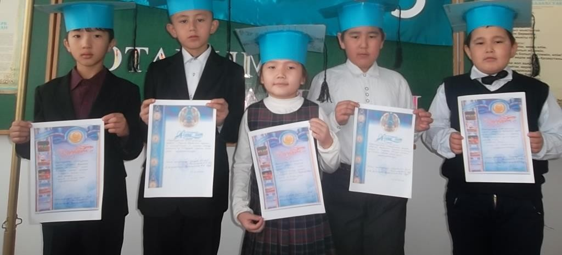

Абзелеева Камила Аукеновна учитель географии высшей категории КГП «СШ №20 им. А. Байтурсынова» акимата г. Усть-Каменогорска

Авторская программа
«Аймақтың экологиялық бағдарламасы»

Түсіндірме жазбахат
Экологияны пән ретінде оқыту ғылыми-теориялық, педагогика-
психологиялық, оқу-әдістемелік тұрғыдан да негізделіп отыр. Оның үстіне Қазақстан Республикасы Конституциясы мен экологиялық заңдарында үздіксіз экологиялық білім мен тәрбие беру туралы мемлекет деңгейінде бірнеше құжаттар қабылданды. («Экологиялық білім мен тәрбие берудің үздіксіз берілуін қамтамасыз ету», 1997ж. «Экологиялық білім тұжырымдамасы», 2003 ж.)
Аймақтың экологиялық бағдарламасы жалпы білім беретін мектептердің жоғарғы сыныптарына арналған. Бағдарламаның мазмұнында жалпы экологиялық проблемалар, экологиялық дағдарыс, экологиялық қауіп-қатер мәселері және оны шешудің жолдары қарастырылады. Сонымен қатар, экологиялық тұжырымдарға сүйене отырып, оқушылардың экологиялық
сана-сезімі мен мәдениетін қалыптастыру мәселелеріне көп көңіл бөлінген.
Оқу материалдары 34 сағатқа арналған. Нәтижесінде жоғары сынып оқушыларының өзіне қажетті мәліметтерді іздестіру және жинастыру, қажеттісін алып өңдеу, оны пайдалану, жазбаша қарым-қатынас, елдің
алдында сөйлей алу, топпен жұмыс жасау, іс-әрекеттерді жоспарлау, талдау жасау, түзету, бағалау (шешім қабылдай алу), оқу мәселелерін айқындау,
мақсатын анықтау, зерттеу жүргізе алу компетенттіліктері қалыптасады.

Кіріспе
Бұл бағдарлама экологиялық білім тұжырымдамасы 2003ж. негізінде
дайындалды, ол жалпы білім беретін мектептердегі география пәнін оқытуда бейіндік курс ретінде оқытылады.
Басты мақсаты:
Оқушылардың санасында адам мекені ретінде географиялық ортаға деген көзқарастар,принциптер жүйесін қалыптастыру,сонымен бірге алған
білімдерін күнделікті өмірде қолдана білуге үйрету. Аймақтық эколгиялық мәселелердің пайда болу себептері мен оларды шешу жолдарын зерттеуде өз бетімен жұмыс істеу дағдыларын дамыту.
Міндеттері:
-Оқушыларды география білімі негіздерімен,экологиялық көзқарас идеяларымен және экологиялық теориялар, заңдарды меңгерту.
-Оқушылардың экологиялық ойлау қабілетін арттыру.
- Аймақтық экологиялық мәселелердің туындау себептерін және оның шешу жолдарын өз беттерінше белсенділік көрсетуге бағыттау.

-Табиғи қорларды тиімді пайдалану мен қорғауда жауапкершілікті күшейту.
- Табиғаттағы өзгерістер мен құбылыстарды, антропогенді әсерлерді,
биосфераның тұрақты дамуындағы ауытқуларды экологиялық тұрғыда түсіне алуы және қоршаған ортаға, табиғатқа деген парасатты, мәдени
жауапкершілігін арттыру.
-Туған өлкенің өсімдік, жануарларын, топырағын сақтауға қатысу.
-Адамның іс-әрекетіне баға беру және адам денсаулығын сақтау.

Болжамы:
Егер аталған курс меңгерілсе, онда оқушы экологиялық сауатты, қоғамдағы өзгерістерді пайымдап, табиғат байлықтарына ұқыптылықпен қарауға, экологиялық қолайсыздықтардың алдан алуға ұмтылады.

Оқушылардың білуі керек:
-Бейіндік курс бойынша, базалық курста берілмеген білім көздерімен жұмыс істей алуы;
-Әр түрлі әлемдік экологиялық, географиялық, биологиялық, химиялық білім материалдарын өз бетінше мағлұмат ала білуі;
-Атмосфера, гидросфера, литосфера, өсімдік, жануар экологиясын зерттеп талдай білуі;
-Экологиялық апаттар, экологиялық жағдайы нашар аймақтарды анықтап, экологиялық мәселелер туындауы туралы мәліметтермен танысуы;
-Табиғи ланшафтар мен антропогендік ланшафтардың айырмашылығын анықтап, сипаттай алуы;
-Табиғи байлықтарды жіктеп, тиімді пайдалану жолдарын ашып, айта алуы;
-Жергілікті жердегі топырақ, өсімдік, жануарларды және сулар мен ауаның экологиялық жағдайын ашып айта алуы;
Оқушылар істей алады:
-Ақпараттан, интернеттен экологиялық мәселелер жөнінде материал жинақтап, жұмыс істей алуы;
-Өндіріс ошақтарының ластануы, радиациялық қалдықтардың жайылған орталықтарын анықтап, кескін картаға түсіре алуы;
- Медициналық, санитарлық-эпидемиялық орталықтарға, статистикалық бөлімдерге, жергілікті табиғат қорғау органдарынан мәлімет жинап, кесте, диаграмма жасай алуы;
-Жергілікті жердің жоспарын жасап, сол жердегі экологиясы нашар аймақты белгілеп, көрсете алуы;
-Жергілікті жердегі өсімдік, жануарлар дүниесіне бақылау жасай алуы;
-Өз білімдерін ғылыми жобалар арқылы дәлелдей алуы;
-Әр түрлі қозғалыстар ұйымдастыра отырып, үгіт-насихат жұмыстарын жүргізе алуы;
Күтілетін нәтижелер. Бейіндік оқыту барысында оқушылар болашақ маман иесі ретінде икемдік, қолданбалы іс-әрекеттерді орындай алады және зерттеу жұмыстарын қорытындылап, дәлелдеп береді.
1.Өз өлкесінің, ауасы, өзен-көлдері, топырағының экологиясы, ластану
жөнінде нақты мәліметтер жинақтап, кесте, диаграмма, графиктер сызып, дәлелдейді.

2.Оқушы ауа, су, жер ресурстарының ластанбау жолдарын ұсынады; 3.Өз өлкесінің табиғи байлықтарын жіктей алады;
4.Өсімдіктер мен жануарлар дүниесін қорғауға ат салысады;
5.Өлкелік топ серуен, саясат жасау барысында бақылаулар жүргізе отырып, қорытынды есеп жасайды;
6.Өлкенің топографиялық картасында және де жергілікті жердің жоспарын жасап, экологиялық жағдайы нашар жерлерді белгілеп көрсетеді; 7.Экологиялық мәселелер жөнінде эссе жазады;
8.Басылымдар, газет-журналдарға мақалалар және ғылыми зерттеу жұмыстарын жазады;
9.Үлкен жобалар жазу арқылы гранттар ұта алады.

Оқу материалдарының мазмұны 1.Экологияның білім берудегі маңызы
Курстың пәні мен міндеттері. Экологияның туындауы мен даму кезеңдері. Экология кешенді ғылым саласы. Экология салалары:биоэкология,ғаламдық экология, әлеуметтік экология,адам экологиясы. Ғаламдық өркениет және
жергілікті даму кезеңіндегі әлеуметтік экологияның қарама-қайшылықтары.
2.Аймақты экологиялық аудандастыру
Табиғатты пайдалану мәселелерін шешудегі экологиялық
аудандастырудың маңызы. Аумақты барлық табиғи жағдайының ұқсастығы мен айырмашылығы негізінде бір-біріне ұқсайтын табиғи аймақтарға бөлу.
3.Өз өлкеңнің өндіріс орындары
Жергілікті жерлерде кәсіпорындардың жұмыс істеу принциптері,олардың экологиялық зардаптары.Топырақтың,ауаның,судың ластануына тікелей
әсері және оларды болдырмаудың алдын алу шаралары.
4.Өз өлкеңнің су ресурстары
Өзендердің экологиясына әсер етуші факторлар-өнеркәсіп пен ауыл шаруашылығы салалары. Суды қорғаудың маңызы және оны тиімді
пайдалану туралы көзқарастарын қалыптастыру.
5.Өзің туып өскен жердегі өсімдіктер,олардың сиреп бара жатқан түрлері Жергілікті аумақтағы өсімдіктерді, әсіресе сиреп немесе азайып бара
жатқан түрлерін біліп, оларды қорғауға, сақтап қалуға үйрену.
6.Өзің тұратын өлкедегі терісі бағалы аңдар және құстар
Табиғатта жасалған танымжорықтың міндеттерінің бірі табиғатты қорғау,табиғат байлықтарына ұқыптылықпен қарау мәселелерін барынша насихаттау. Мысалы жануарлар дүниесіне саяхат жасалатын болса ,онда
танымжорыққа шығар алдында аңшылардың ережесі, броконьерлермен күрес жолдары, жануарлардың, құс пен балықтардың «Қызыл кітапқа» жазылған, құрып бара жатқан түрлері таныстырылады.
7.Өз өлкеңдегі экологиялық қозғалыстар
Экологиялық қозғалыс түрлерінің сипаты, мақсаты, міндеттері мен экологиялық қозғалыс іс-әрекет әдістері. Табиғат қорғау қозғалыстарының

типологиясы. Қазақстандағы және өз өлкеңдегі экологиялық қозғалыс түрлері.

Аймақтың экологиялық жағдайларын жоспарлау Барлығы: 34 сағат, аптасына 1 сағат

Тақырыбы | Сағ сан  ы | Күні | Тірек білім | Құрал - жабдық | Тапсырма
Экологияның білім берудегі маңызы  «Биоэкология» ұғымы  «Ғаламдық экология» | 1  1  1 |  | «Экология»,  «биоэкологи я»,  «ғаламдық экология»,  «адам экологиясы» ұғымдары | Дәріс  жоспары Реферат тақырыпта рының тізімі | Берілген ұғымдарды ң мазмұны. Тақырып бойынша рефератқа материалда р  жинастыру
Аймақтың экологиясы | 1 |  | Анықтамалы | 1. | Табиғи
 |  |  | қ- | Аймақтың | ортаның
Аймақты экологиялық |  |  | ақпараттық | физикалық | антропоген
аудандастыру | 1 |  | мәліметтер. | картасы | дік бұзылуы
 |  |  | Табиғи | 2.
Анықтамалық- | 1 |  | ресурстық, | Экономика
ақпараттық мәліметтер |  |  | әлеуметтік - | лық
 |  |  | экономикалы | картасы
Әлеуметтік - | 1 |  | қ потенциал
экономикалық
потенциал
Өз өлкеңнің өндіріс |  |  | Кен | 1.Пайдалы | Диолог
орындары | 2 |  | орындары, | қазбалард | сабаққа
 |  |  | қоршаған | ың | дайындық
Ауаның ластануы | 1 |  | орта, | үлгілері
 |  |  | ландшафт | 2.
Судың ластануы | 1 |  |  | Физикалы
 |  |  |  | қ карта
Топырақтың ластануы | 1
Өз өлкеңдегі су |  |  | Өз | 1.Қазақста | 1.Портфоли
ресурстарын |  |  | мекеніңнің | нның | о құру
шаруашылыққа | 1 |  | су | физикалық | 2. Жоспарға
пайдалану |  |  | қоймалары, | картасы | сәйкес
 | 1 |  | бұлақтар мен | 2.«Дүние | қосымша
Өзендер |  |  | өзен, | жүзілік | оқу
 | 1 |  | көлдері. | экологиял | материалда
Көлдер |  |  |  | ық | рын

Бұлақтар  Мұздықтар мепн жер асты сулары | 1  1 |  |  | көрсеткішт ер»  статистика лық  материалд ары | іздестіру
Өзің туып өскен |  |  | «Қызыл | 1.Дәріс | Оқу
жердегі өсімдіктер | 1 |  | кітапқа» | жоспары | материалда
 |  |  | енген | 2.«Қоғам – | рының
Мәдени өсімдіктер | 2 |  | өсімдіктер | адам- | мазмұныны
 |  |  | түрлері | табиғат» | түйіндеу
Жабайы өсімдіктер | 2 |  |  | жүйесінің | «Қоғам –
 |  |  |  | сызба | адам-
«Қызыл кітапқа» енген | 2 |  |  | кестесі | табиғат»
өсімдіктер |  |  |  |  | жүйесінің
 |  |  |  |  | сызба
 |  |  |  |  | кестесін
 |  |  |  |  | талдау
Өз жеріңдегі терісі |  |  | Табиғат | 1.Физикал | Жергілікті
бағалы аңдар | 2 |  | байлығын | ық карта | жердегі
 |  |  | бүлдірушілер | 2.Қосымш | зообақтарға
Өз жеріңдегі ұстар | 2 |  | ге қарсы | а | саяхат
 |  |  | күрес | әдебиеттер
Ара шаруашылығы | 1
Өз өлкеңдегі |  |  | «Экологиялы | 1.Қазақста | Қазақстанда
экологиялық | 1 |  | қ қозғалыс», | ндағы | ғы
қозғалыстар |  |  | «Экологиялы | экологиял | экологиялы
 | 1 |  | қ мәдениет», | ық | қ қозғалыс
Экологиялық мәдениет |  |  | қалыптасу | қозғалыс | түрлері
 |  |  | формалары | түрлері | бойынша
Экологиялық сананың | 1 |  |  | сызба | қосымша
маңыздылығы |  |  |  | картасы | материалда
 | 1 |  |  | 2.Бейне | р іздестіру
Экологиялық кодекс |  |  |  | көріністер
 | 1
Қорытынды
жұмыстардың
презентациясы

Пайдаланылған әдебиеттер :
1.Бейсенов Ә.С және т.б. Экология.-Алматы, 2001. 2.Жатқанбаев Ж.Ж Биосфера.-Алматы, 1988 .
3.Глазачев С.Н, Когай Е.А. Экологическая культура и образование школьников. Монография.- М.,1989.

4.Данилов-Данилян В.И.,Лосев К.С Экологический вызов и устойчивое развитие.-М., 2000.
5.Самерсова Н.В Экологическая инициатива.-Минск., 2005. 6.Гирусов Э.В. Основы социальной экологии.-М.,1998.
- ҚР «Қоршаған ортаны қорғау туралы» 15.07.1997 ж. заңы.// Казахстанская правда, 1997 ж. 6 тамыз.
- «Атмосфералық ауаны қорғау» туралы 11.03.2002 ж. заңы.- Казахстанская правда, 16 наурыз 2002 ж.

Шушмарченко Яна Станиславовна учитель начальных классов
КГУ "Вишнёвская средняя школа" Тайыншинского района СКО
Классный час
ко Дню Независимости РК

Цели: Воспитывать чувство патриотизма, уважения и любви к Родине: обычаям, традициям; дружеские взаимоотношения между людьми разных национальностей. Дополнить знания воспитанников об историческом и культурном наследии.
Оборудование: изображение государственны символов, карта РК
Ход урока.
- Сегодня наш классный час посвящён национальному празднику «Дню Независимости», который отмечается 16 декабря.
- Как называется наша Республика?
- Чем является Казахстан для нас?
А.Алимжанов сказал: «Для того, чтобы открыть свою Родину, надо сначала открыть её в своём сердце!»
Наше сердце открыто и в нём одна Родина – это Казахстан. (ученики читают стихотворение)
На широком просторе. С каждым годом всё краше Предрассветной порой Дорогие края!
Встали алые зори Лучше Родины нашей Над родимой страной. Нет на свете друзья! Мой родной Казахстан, ты велик и могуч, Твоя слава не знает границ,
И скользит по тебе процветания луч! Пред тобою я падаю ниц!
Моя Родина – это красоты природы, Это счастья, любви большой океан. Это символ богатства, символ свободы,
Моя Родина – мой независимый Казахстан!
- День государственной независимости Республики Казахстан — главный государственный праздник, который ежегодно отмечается 16 декабря. В честь национального праздника этот день в Республике является нерабочим. 16 декабря 1991 года Верховный Совет принял закон о независимости и государственном суверенитете Казахстана. Республика последней из стран бывшего СССР приняла закон о независимости.
16.12.1991 года – Президент Республики Казахстан Н.А.Назарбаев подписал Конституционный Закон РК "О государственной независимости Республики Казахстан".
- Что значит демократическое?
- Это значит, власть в нашем государстве принадлежит народу, народ имеет право выбирать парламент и главу государства.

- Кто является главой нашего государства?
- Нурсултану Абишевичу Назарбаеву принадлежат такие слова:
«Наше знамя - независимость. Наша цель – мир и благоденствие. В этом мире у нас есть лишь одна Родина – это Казахстан!»
А сейчас мы с вами проведем игру «Звездный час».
Ученики класса делятся на 3 команды. Каждая команда получает задание и выбирает правильный ответ.
- Какой праздник отмечает народ Казахстана 16 декабря?
- День солидарности.
- День Независимости.+
- День суверенитета.
- Какой праздник мы отмечаем 1 мая?
- День единства народов Казахстана?+
- День трудящихся народов Казахстана.
- День рабочих и крестьян.
- Какой праздник отмечает народ Казахстана 30 августа?
- День физкультурника.
- День Конституции.+
- День прогресса.
- Когда наша страна стала независимой республикой? 1) 22 марта 1989г.
- 16 декабря 1991г +
- 25 октября 1992г
- Весь народ Казахстана рад празднику, который мы отмечаем 22 марта?
- День смеха.
- День урожая.
- Наурыз.+
- День рождение государственной символики 1)6 декабря
- 3 марта
- 4 июня +
- Какого числа отмечается День президента
- 1 декабря+
- 16 декабря
- 25 мая

- Символ дружбы, единства народов на нашем гербе?
- Мифические кони
- Шанырак +
- Солнце
- Из букв составить самое длинное слово: ТЗВИСЬМНЕА*ОИ (независимость)
10 задание. Ответить на вопросы:
1.Какие моря омывают Казахстан? (Аральское, Каспийское)
2.С какими государствами граничит Казахстан? (Россией, Китаем, Узбекистаном, Киргизией).
3.Какие полезные ископаемые нам дает Караганда? (Каменный уголь).
4.Какое озеро нашей Республики имеет в одной половине горько — соленую воду, а в другой — почти пресную? (Балхаш).
5.Какие горы Казахстана самые высокие? (Тянь-Шань).
6.Какие крупные реки Казахстана вы знаете? Перечислите их. (Или, Чу, Тобол, Сырдарья, Урал, Ишим, Иртыш).
7.Назовите город — центр по изучению космоса? (Байконур). 8.Где расположена столица нашей Республики? (На севере)
- В каком году была выпущена национальная валюта тенге? (В 1993 г.)
10.В каком году впервые в космос устремился наш соотечественник, Т. Аубакиров? (2 октября 1991 года).
11.В каком документе утверждены государственные символы РК? (Указ) Как называется кобылье молоко? (Кумыс)
12.Мифологические скакуны, изображенные на гербе Казахстана? (Тулпары) 13.Руководитель города, района, области? (Аким)
14.Животное — символ Казахстана? (Барс) Подведение итогов игры.
- Вы, молодое поколение – будущее Казахстана. Вам его строить и беречь, укреплять мир и дружбу между народами. Мы должны сохранить мир на древней и прекрасной земле – это важнейшее условие процветания. Каждый человек, живущий на планете, испытывает чувство гордости за свой народ, за свою страну, свою землю и историю. И нам сегодня надо помнить о прошлом, знать настоящее, чтобы построить будущее.

Рамазанова Асем Бырлесовна учитель казахского языка КГУ «Средняя школа №21»

Воспитательный час
«Тәулсіздік - ардақты ұғым»

Мақсаты
Білімділік: еліміздің тәуелсіздік алғалы жеткен жетістіктерімізбен таныстыру, білімдерін кеңейту.
Тәрбиелік: туған жеріне, еліне деген сүйіспеншіліктерін арттыру. Халқымыздың әдеп-ғұрпын, салт-дәстүрін сақтап әрі қарай жалғастыруға тәрбиелеу.
Дамыушылық: Отанды сүюге, байлығын қорғауға, болашақта Отанымыз Қазақстанды өркендетуге білімді адамдар керек екенін түсіндіру.
Көрнекілікгі: Қазақстанның әнұраны, ту, елтаңбасы. Слайдтар, музыка, шарлар.
Барысы:
  - жүргізуші: Құрметті балалар! Қадірілі қонақтар!
Бүгін бізде үлкен мереке – Қазақстан Республикасының –Тәуелсіздік алған күн.
  - жүргізуші: Жеткен арман-жаса тәуелсіздігім, Өз қолыма берген ерік тізгінін.
Ие болған әлем ілтипатына
Дербес, бейбіт мемлекетпіз біз бүгін!
- жүргізуші: 1991 жылы 16 желтоқсанда біздің елімізде «Қазақстан Республикасының мемлекеттік тәуелсіздігі туралы» Ата заңы қаблданды. Адамзат тарихының тарихында бұл жылдар аса маңызды, шешуші оқиғаларға толы болды. Осы жылдар ішінде еліміз өз билігін өз қолына алды. Әлемнің жүзден астам мемлекеті Қазақстанның дербестігін таныды. Дербес тәуелсіз мемлекет болғандықтан Қазақстанның өз мемлекеттік рәміздері: Елтаңбасы, Туы, Әнұраны бар.
- жүргізуші: Елбасымыз Нұрсұлтан Әбішұлы Назарбаев: «Ең қиын жылдар дәл қазір артымызда қалды, сондықтан да мен еліміздің еңсесі биіктей беретініне сенемін»
(Презентацияжүріп тұрады, музыка ойнайды)
- жүргізуші: Отан, Атамекен, Атажұрт, Тарих.
Бұл қай құлаққа да асқақ естілер асыл ұғымдар. Адам өмірге келіп, ес жиып, етек жия бастаған сәттен өз Отанының тарихына ден қоя бастайды.
- жүргізуші: 1991 жыл 1-ші желтоқсан тұңғыш рет Н.Ә. Назарбаев Қазақстан Республикасының Президенті сайланды.
1-жүргізуші: 10 желтоқсан Президент жарлығы бойнша, Кеңестік Социалистік Республиканың атауы-Қазақстан Республикасы болып өзгертілді.

2-жүргізуші: 1992 жылы 4-маусымда Қазақстан Республикасының мемлекеттік рәміздері қабылданды.
1-жүргізуші: 1993 жылы 15-қарашада мемлекетіміздің ұлттық валютасы теңге айналымға енді.Осы жылы 28қаңтар, Тәуелсіз Қазақстанның бірінші Конституциясы қабылданды.
2-жүргізуші: 1994 жылы қазақ ғарышкері Т.Мұсабаев «Союз ТМ 6» ғарыш кемесімен көкке самғады.Қазақстан ядролық қаруды таратпау жөніндегі шартқа қосылды.
1-жүргізуші: 1995 жыл 1 наурыз Қазақстан халықтар Ассамблеясы құрылды.
1995 жылы 30 тамыз Жалпы халықаралық Ассамблеясы құрылды.
1- жүргізуші: 1996 жыл 16 желтоқсан. Алматыда Тәуелсіздік монументі ашылды.
2-Жүргізуші: 1998 жыл Халық бірлігі мен ұлттық тарих жылы деп жарияланды.
1-Жүргізуші: 6 мамыр ел астанамыз Ақмола қаласына көшті.
2-жүргізуші :Жаңа «Қазақстан» атты алты томдық ұлттық энциклопедия жарық көрді.
1-жүргізуші: 2000 жыл –Мәдениетті қолдау жыл Түркістан қаласының 1500 жылдығы тойланды.
2-жүргізуші: 2017жыл 16 желтоқсан. Тәуелсіз Қазақстан 26 жаста.

1-жүргізуші:
Қазақстан: Туымен тұғырлы,
Елтаңбасымен еңселі, Әнұранымен айбатты.
.
1-жүргізуші: Қазақстан жалауы
Айнымайды аспаннан, Біздің тудың бояуы, Оны халық қашанда, Биікке іліп қояды.
Таңғажайып атың да дәл табылды, Табылды да талай жұртқа танылды. Туған елім көкке жетті көк туың, Сен тәуелсіз мемлекетсің кәдімгі.
Әнұранымен айбатты.
«Менің Қазақстаным» әні орындалады.
1-оқушы: - Отан деген не? «Ол халықтың өткені, бүгіні және кешегісі»
А.Н. Толстой.
2-оқушы: Отаным, кең далам орманды. Болаттан соғылған қорған-ды. Бақытты, шаттықтың мекені. Қолдаймыз, қорғаймыз Отанды.

1-жүргізуші:

Тәуелсіздік жолы-ұзақ жол, ғасырлық жол,ерлік жолы, үміт жолы. Тәуелсіздік... Құдіретті ардақты ұғым.
Ата-баба ерлігі-халық мұрасы, оның тарихы, оның мақтанышы, Ата-баба жолы- тәуелсіздік жолы, халық перзентінің ақ жолы.
1- оқушы: «Мен қазақтың ұлымын» Мен қазақпын, ұланымын елімнің, Мен қазақпын, тірегімін жерімнің, Ұланымын туын көкке көтерген,
Болашаққа алға бастап жетелер. Қиындығын қазағымның әрқашан Қайыспайтын қара нардай көтерер.

2-оқушы: Көз тойғысыз қазағымның жері бар. Ну орман, тауы, өзені, көлі бар.
Қазағымның жерін, елін қорғайтын Жас жеткіншек, ұланы бар,ері бар. 3-оқушы:
Міне, осындай егеменді еліміз, Кең жазира ұлан байтақ жеріміз. Туған елің, туған жерін сүйетін Біз қазақтың ұланымыз, еріміз.
«Менің Қазақстаным» әні орындалады.

Молтаева Майра Сармантаевна
методист КГКП «Жанатасский колледж № 5»

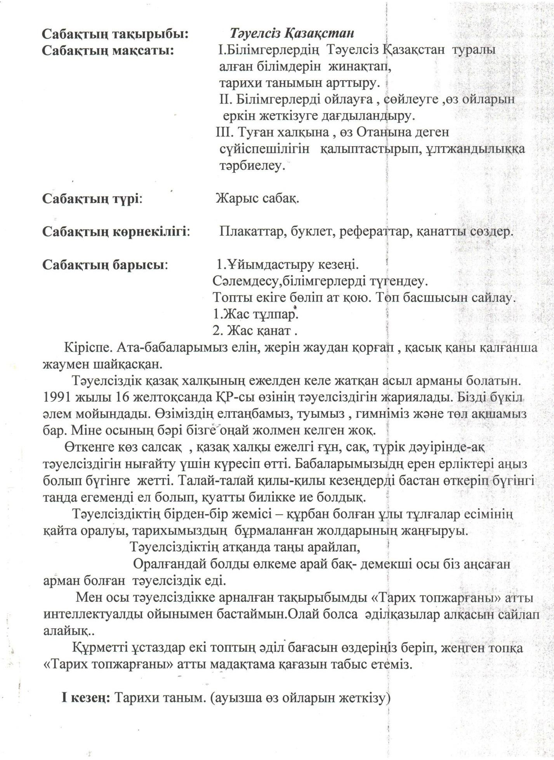

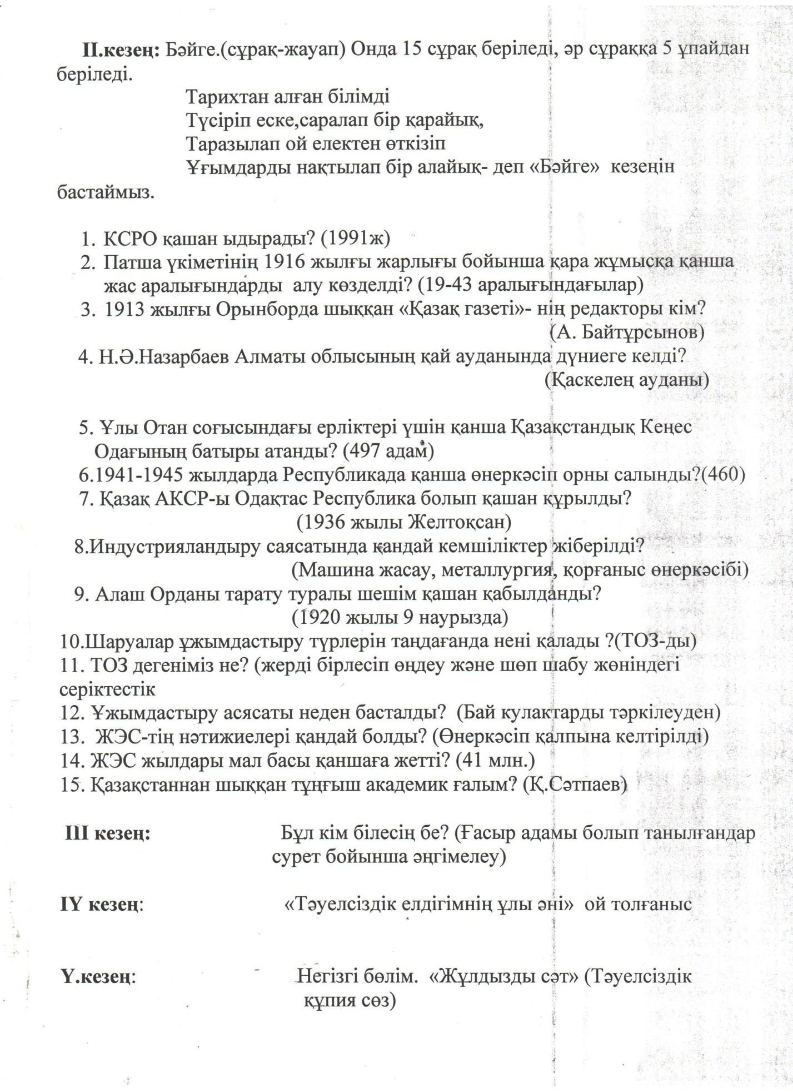

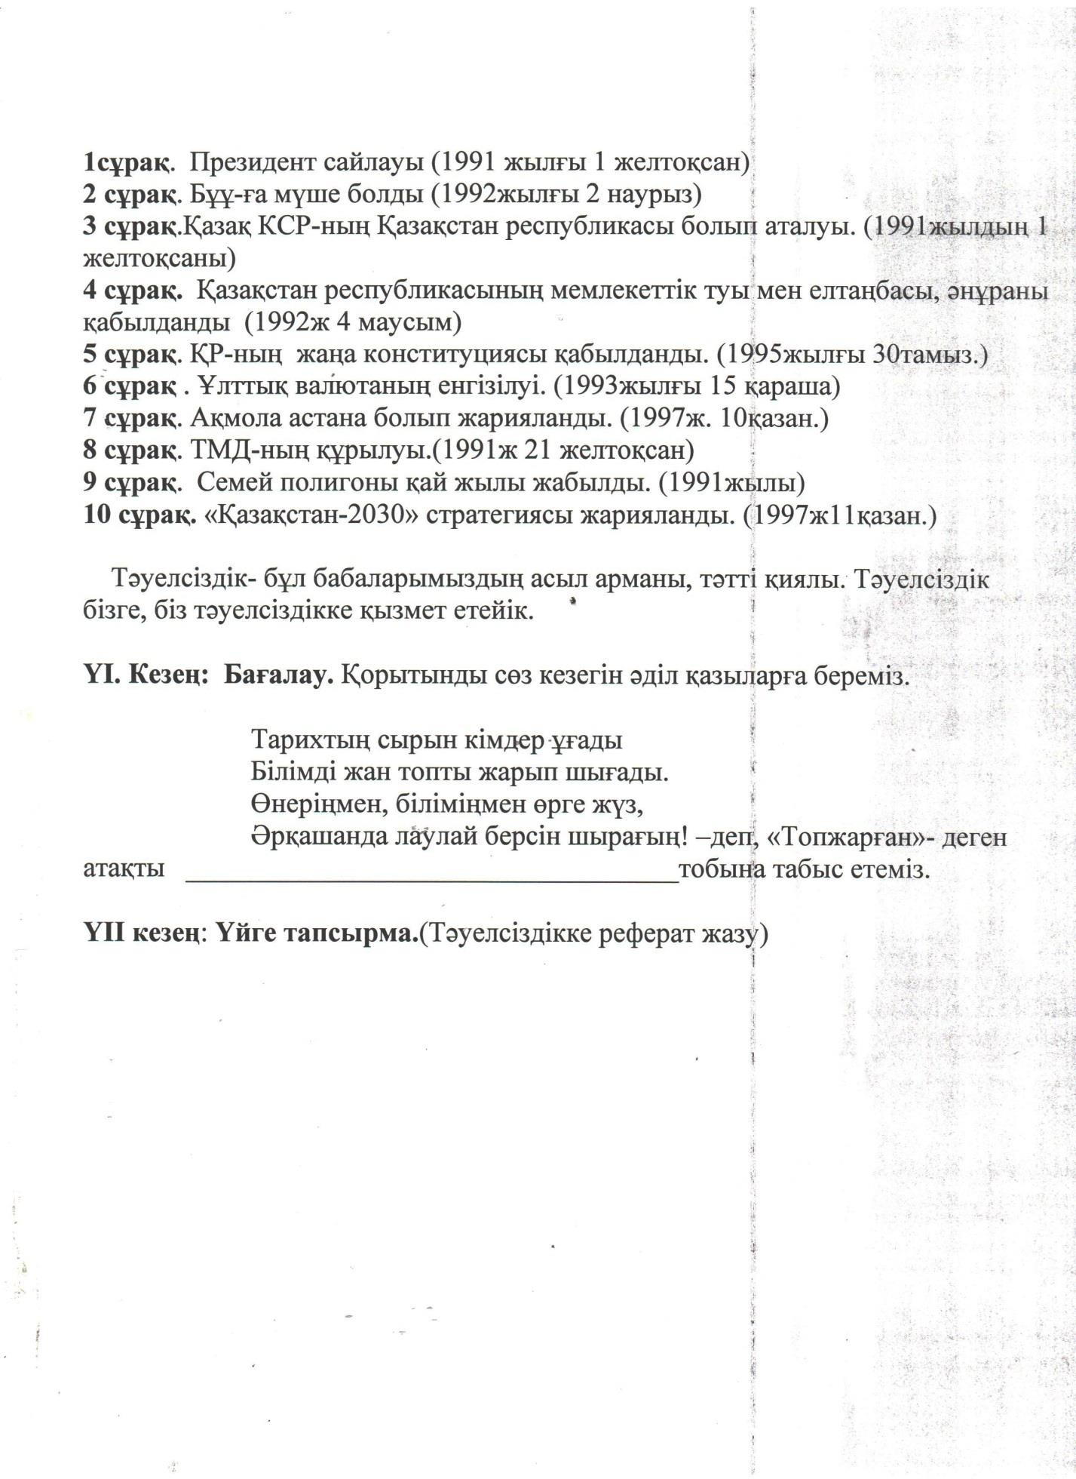

Фрелих Марина Дмитриевна воспитатель класса предшколы
ГУ «Садчиковская СШ» отдела образования акимата Қостанайского района

Тип проекта:

Проект
«Независимый Казахстан»

По доминирующему методу: познавательно - творческий.
По числу участников: групповой ( в рамках одного класса предшкольной подготовки).
По времени проведения: среднесрочный .
По длительности - двухнедельный ( приобщенный к общешкольной декаде)
Участники проекта: родители и дети класса предшкольной подготовки
Возраст детей: старший (5-7 лет)
Руководитель: воспитатель КПП
Средства реализации: помощь родителей.

АКТУАЛЬНОСТЬ ВЫБРАННОЙ ТЕМЫ : большинство детей поступают в класс предшколы без предварительной подготовки, в связи с этим у детей отсутствуют знания о Казахстане, о Президенте Казахстана, символике, столице республики, традициях, национальных играх;
Родители определяя ребенка в класс предшколы проявляют пассивность при проведении различного рода мероприятий, творческих тематических выставок, конкурсов внутри группы. Исходя из этой проблемы определены основные направления работы, которые возможно реализовать, используя метод проектов.

ЦЕЛЬ и задачи ПРОЕКТА:
Формировать реалистические представления детей о Республике Казахстан, как НЕЗАВИСИМОМ государстве, Президенте Казахстана, символах, столице - Астане, национальных традициях, многонациональном народе, проживающем на территории Казахстана.
Установить взаимные доверительные отношения между воспитателем и родителями по развитию познавательной активности детей;
Воспитывать чувство патриотизма у детей и родителей , способность детей видеть красоту родной природы, проявлять любовь и бережное, заботливое отношение к ней, укреплять единство нации.
Создать условия для совместного оформления « продуктов деятельности » родителей, детей и педагогов.

Необходимые условия реализации проекта:
- интерес детей и родителей, а также их активное участие во всех видах деятельности;
- правильный подбор тематики по всем блокам, составление методических разработок, правильная интеграция образовательных областей.

Обеспечение проектной деятельности

Методическое:
Информационный познавательный блок для родителей ( в уголок родителя)
Материально-техническое:
Средства массовой информации – интернет. Материал для создания фото - альбомов.

Предполагаемое распределение ролей в проектной группе:
Воспитатель:
  - Организует образовательные ситуации, совместную продуктивную деятельность, консультирование родителей и оформление фото выставки, выставки поделок , также принимает участие в проведении всех мероприятий .
родители :
  - Совместно с детьми и воспитателем принимают участие в познавательной, творческой и продуктивной деятельности по всем блокам.
вносят свои предложения при составлении плана реализации проекта.

Предполагаемые итоги реализации проекта:
Дети будут:
- знать о Казахстане, как независимом государстве, имеющем свою символику, Конституцию.О Президенте – Назарбаеве Н.А., как главном человеке страны, что Астана-столица государства.
- понимать значимость изучения государственного языка в жизни каждого гражданина Казахстана.
- уметь организовать сюжетно-ролевые, дидактические , настольные игры на основе имеющихся знаний о государстве.
- проявлять чувство патриотизма гордости и любви к Родине, традициям, природе, умение видеть ее красоту.
Родители:
- будут не наблюдателями , а непосредственными участниками всего проекта от его планирования, до процесса реализации, совместно с детьми. Будут иметь возможность проявить свои творческие, организаторские способности
Воспитатель:
- сумеет привлечь родителей к учебно-воспитательному процессу в ходе проекта и установить с ними взаимные доверительные отношения.

ЭТАПЫ РАБОТЫ НАД ПРОЕКТОМ:
1. ПОДГОТОВИТЕЛЬНЫЙ ЭТАП.
Разработка проекта – план по достижению цели:
- Донести до участников проекта – роителей, администрации актуальность данной темы.
- Составить перспективный план мероприятий. Провести сбор и анализ информации по темам, привлечь родителей к созданию предметно - развивающей среды, приобрести художественную и методическую литературу о Казахстане. Подобрать материал для продуктивной деятельности.
- Подобрать обучающий материал для родителей и вспомогательный материал по теме , на развитие познавательной активности детей дома.

2. ОСНОВНОЙ ЭТАП : план реализации проекта

№  п\п | Блоки | Содержание деятельности всех участников  проекта: педагогов, детей, родителей. | Продуктивная  деятельность
1. ИГРОВОЙ  блок |  | ИГРОВОЙ МАРАФОН: | Оформление сборника игр-  заданий о Казахстане.
Дид.игра «Волшебное путешествие по карте
Казахстана»
Цель: закрепить знание городов, природы Казахстана.
 |  | Познавательная игра совместно с родителями «Что? Где? Когда?».
 |  | Дид.игра «Я знаю…»  Цель: активизировать знания о растительном и животном мире Казахстана, пополнять словарный запас слов, развивать произвольную память | Пополнение дидактическим материалом центра –  «ПОЗНАНИЕ»
 |  | Казахские национальные игры  Цель: учить детей играть в казахские национальные игры.  «Сақина» - «Колечко» | Составление сборника казахских национальных игр.
 |  | «Тұтқынға алу?»,
«Коршун», « Надень тюбитейку»
«Перетягивание каната»
2.  КОММУНИКА  ТИВНЫЙ  блок |  | Беседы (по плану УТРЕННЕГО КРУГА) :  Что ты знаешь о Казахстане:  Что такое НЕЗАВИСИМЫЙ Казахстан? | Составление сборника тематических бесед «Мой КАЗАХСТАН» для  утреннего круга.
 |  | Что ты знаешь о Президенте?  Цель : формировать знания о Казахстане, ка Независимом государств, о президенте Н.А.Назарбаеве. | Составление информационного альбома  - «Первый Президент Казахстана »
 |  | «Что я знаю о символах Казахстана».  Цель: Обратить внимание детей на государственную символику Казахстана (флаг, герб, гимн) как символы независимости.  Беседы о Родине:  «Что такое Родина?»  «За что я люблю Родину?» | Составление брошюры  «Символы моей страны»

«Родные просторы Казахстана»
Цель: воспитание чувства патриотизма, любви к родине
 | Конкурс чтецов «Люблю тебя, мой КАЗАХСТАН»  Цель: сформировать представление детей о Республике Казахстан через художественное слово. | Пополнение литературного уголка книгами о Казахстане.
 | «Конкурс знатоков пословиц о Казахстане»  Цель: развивать умение объяснить смысл пословиц. | Составление сборника пословиц о Казахстане
 | Составление описательных рассказов на тему:  «Астана – столица Родины»  «Достопримечательности Столицы» | Составление фотоальбома о Астане.
 | Практикум, с участием родителей - «Традиции моей страны » | Сборник о национальных семейных традициях с  фотоприложением.
3. Блок - ОУД | Ознакомление с окружающим миром - «Казахстан – наш общий дом» | Тех карты
 | Аппликация – «Байтерек»  Рисование : «Природа Казахстана»  Лепка:«Торсык – сосуд для кумыса» | Выставка творческих работ
 | «Коммуникация» Драма: Что хранит бабушкин сундучок.
Образовательный КВЕСТ: «Волшебное путешествие по Казахстану»
Цель: закрепить знания о республике Казахстан,как
независимом государстве, о Первом Президенте, символах и традициях страны.
4.  ТВОРЧЕСКИЙ  блок | Мини-проект «Астана-столица родины»  Выставка рисунков – «Люблю тебя, мой Казахстан»  Конкурс семейных мини - проектов  «Город будущего в Казахстане» | Участие в изготовлении макета Астаны из бросового материала с целью дальнейшего обыгрывания.
 |  | Организация выставки творческих работ

Музыкально е творчество | Выставки народно-прикладного искусства детей и родителей «Мы живём в КАЗАСТАНЕ» - демонстрация редких старинных промысловых изделий различных национальностей.  Фото-выставка «СТОП КАДР» - природа Казахстана.  Изготовление кукол в одежде разных национальностей. Мини-проект «В единстве наша  сила». | Фотоальбом  «Удивительно  Фотоальбом Казахстана Коллекция различной  одежде. | –  е рядом»  - природа  кукол в национальной
 | Разучивание ГИМНА, песен о родине  Разучивание танцев разных национальностей для  ТАНЦЕВАЛЬНОГО МАРАФОНА. | Видео архив
5. Блок –  «В ЗДОРОВОМ ТЕЛЕ-  ЗДОРОВЫЙ  ДУХ» | Познавательно-развлекательный спортивный турнир -  «Серьезная ИГРА» с участием детей и родителей. | Составление картотеки заданий о Казахстане спортивных состязаний |  | игр- для
6.  ИНФОРМАЦИ  ОННЫЙ блок | Выпуск групповой газеты для родительского чтения - «НЕЗАВИСИМЫЙ КАЗАХСТАН» или  «Родина, которую ЛЮБЛЮ» | Архив
 | Презентация «МЫ - часть Казахстана ». | Видеотека
Оформление фото - стенда
«Удивительное путешествие в АСТАНУ».
Оформление папок-раскладушек
«ДОЛГИЙ ПУТЬ К НЕЗАВИСИМОСТИ»
«СИМВОЛЫ МОЕЙ СТРАНЫ».

3 этап – ЗАКЛЮЧИТЕЛЬНЫЙ

Рефлексия собственной деятельности воспитателя, детей, родителей. | Образовательно-познавательный детско-родительский КВЕСТ –  «Люблю тебя, МОЙ КАЗАХСТАН»  ТАНЦЕВАЛЬНЫЙ марафон – танцы разных народов с представлением национальных костюмов.  Выставка детско-родительского творчества - представление кукол в одежде разных национальностей «В единстве наша сила».

ВЫВОД: использование проекта - НЕЗАВИСИМЫЙ КАЗАХСТАН имеет большое значение для развития познавательных интересов и активности детей и родителей по данной теме.
В этот период произошла интеграция между общими способами решения учебных и творческих задач, мыслительной, речевой, художественной, творческой и другими видами деятельности.
Через объединение различных областей у детей сформированы знания о Казахстане, как Независимом многонациональном государстве, повысилась познавательная активность. В ходе реализации проекта установились содержательные связи с родителями воспитанников, произошло их включение в учебно – воспитательный процесс. Коллективная работа детей и родителей дала возможность проявить себя в различных видах деятельности, а порой и активизировать «спящие таланты». Общее дело расширило коммуникативные и нравственные качества, вызвало чувство патриотизма и гордости за свою Родину.
Центры развития пополнилась накопительным развивающим материалом, собран большой информационный блок для родителей и детей, а красочность и неповторимость проведенных мероприятий оставили незабываемый след в сердцах детей, родителей и всех присутствующих гостей.
Данный проект не требует значительных финансовых вложений и может быть реализован любым педагогом на практике.

Дизендорф Надежда Стефановна преподаватель истории
Колледж Северо-Казахстанского университета

Праздничный сценарий, посвященный 16 декабря – Дню Независимости Республики Казахстан

Ведущий 1: Добрый день, дорогие друзья, уважаемые педагоги и гости праздника! Мы рады приветствовать Вас в этот торжественный час в нашем зале. 16 декабря наша Республика отмечает знаменательный праздник – День Независимости!
Ведущий 2: Армысыздар, ағайын! Еліміздің тәуелсіздік күні баршаңызға құтты болсын! Бабалардың арманы, аналардың тілегі болған бақыт – тәуелсіздік жиырмасыншы ғасырдын аяқталар тұсында біздің маңдайымызға дарып, алақанымызға қонды Азаттық деген осынау қасиетті ұғымды жақындату үшін талай ерлердің жаны қиылды! Мемлекеттік тәуелсіздік – ұлттық қауіпсіздіктің және казақстандықтардың рухани әл- ауқатының, өз күшіне, еркіне, қуатына сеніп, бар мақсаттарын жүзеге асыруының, Казақстандағы ұлттық келісім мен тыныштықтың кепілі. Мемлекетіміздің өсіп-өніп шынға жетіп өркендеуы – біздің жетістігіміз халайық сондықтан бүгінгі салтанатты жиынымызды ашық деп жариялаймыз.

Звучат фанфары.

Ведущий 1: Свободен, величав и первоздан Звезде подобный средь земель и стран
Кюй счастья ты наигрываешь звонко, Родной мой лучезарный Казахстан.
Ведущий 2: Стремителен твой шаг, неуловим. Взмывая вверх, летишь, неутомим,
Крылами раздвигая свод небесный, Мир потрясая подвигом своим.

Звучит гимн Республики Казахстан.

Ведущий 2 Мен қазақпын, мың өліп, мың тірілген, Жөргегімде таныстым мың тілімен.
Жылағанда жүрегім күн тұтылып, Қуанғанда күлкімнен түн тірілген.

- ведущий: Я – казах!
Горечь жизни вкусил я с пеленок. Умирал и рождался я в тысячу раз...
А сейчас меня слышат народы и страны,
Видят гордость в чуть суженных солнцем глазах. Я могу создавать мировые дастаны,
И вписал я в историю имя – Казах!
Исполняется музыкальный номер

- ведущий: Жыл сайын он алтыншы желтоқсанда Қазақстан Республикасының Тәуелсіздік күнін тойлаймыз. Осы жылы Тәуелсіздігіміздің 25 жылдық тойы.

1 ведущий: 25 лет живет Казахстан под стягом Независимости. 16 декабря 1991 года в нашей стране был принят Конституционный Закон «О государственной Независимости Республики Казахстан». Этот день – 16 декабря – был объявлен государственным праздником, Днем
Независимости! Это главный праздник нашего государства.
Ведущий 2: У каждого человека есть свой День рождения. День рождения есть и у нашей Родины. Наше уважение к государству складывается из соблюдения его законов. Запомните этот день 16 декабря – как день рождения свободы Казахстана.

Ведущий 1: В стране происходят добрые перемены, вселяющие радость и надежду. Обретя независимость, наш народ на демократической основе впервые избрал своего Президента. Была принята новая Конституция.
Казахстан признали более ста стран мира. Парламентом Республики были приняты новые государственные символы: герб, гимн и флаг.

- ведущий: У казахстанского народа путь к независимости и свободе был тернистым и долгим. Много веков понадобилось нашим предкам, чтобы заселить, освоить, защитить родную землю от врагов и передать ее в наследство нам, ныне живущим.

- ведущий: Чего только не видела казахская степь, каких потрясений не пережила за свою многовековую историю! Но, как примятая копытами трава, снова расправлялся и оживал народ.

Номер стихи
- Ученик: Земля отцов, казахская земля, Видала ты и счастье, и несчастье. Тебя копыта тюркского коня Топтали в зной и в зимнее ненастье. Тебя пленил жестокий Чингизхан,
С войной придя, все руша на своем пути.

Опустоша дотоле много стран, Он крови пролил много океан!
Ты видела нашествия джунгар, И вновь тебя в крови топили!
Ты не сдалась им, Родина моя, Не встала на колени!

- Ученик: Российский царь, глядя Из своего столичного дворца,
Тебя налогом обложил, как тяжкой пыткой, Пытаясь ввергнуть в стадию конца!
О Родина! Тебя от царской власти, Освободил навек советский строй, Но ждали новые тебя несчастья: Ты встретилась с великою войной.
С расизмом битва в мире разразилась, Вновь гибли храбрые твои сыны.
Но кровью павших не обагрились В тылу твоем сухие ковыли!

Тихо звучит кюй Курмангазы «Адай».

Ведущий 1: Казахстан – это высокие горы, золотые степи, прозрачные реки и озера, это искусство акынов и художников; это музыка кюев, народные легенды и сказки. Но самое главное богатство Казахстана – это мир, долгие годы царящий на земле,
Ведущий 2: Поистине велика казахстанская земля. Здесь в мире и согласии живут уже целое столетие более 120 национальностей. Но сколько бедствий и страданий довелось испытать народу! В глубь веков уходят корни борьбы за независимость – мечту великой Степи, помнящей на своем веку и звездные часы кочевой цивилизации, и коренную ломку устоев жизни в XX веке, и все же, наконец, выбравшей собственный путь развития.

Ведущий 1.
Национальное единство- это не просто осознание своей особой роли и места на карте мира, но объективное признание Казахстана в сообществе прогрессивных государств.
И, возможно, эта черта характера нашего народа и ежедневный вклад Президента Республики позволили нам принимать в столице нашей страны - Астане Саммит ОБСЕ, достойно провести Азиатские зимние олимпийские игры, созывать съезды представителей мировых религий, быть лидерами в центрально-азиатском регионе, удостоились чести провести Експо-2017.

Исполняется музыкальный номер

Ведущий 1: Наша Родина – богатая и сильная держава, имеющая прекрасную столицу – современный город Астана.
Ведущий2: Астанам – көркем қала, сұлу қала,

Құмартып, тапсандырған шырын қала, Отанның Ақордасы, асқар тауы, Тәңірдің бізге берген сыйын қара.

Ведущий 2: Наше государство считается очень молодым , и все лучшее у него, как и у нас впереди. Именно от нас зависит, какой сложится наша жизнь в будущем, каким станет родной Казахстан!
Мы должны научиться дорожить дружбой и миром. Это большое счастье, и для больших, и для маленьких, что казахстанцы живут в мире и согласии.
Ведущий 1: Пусть жизнь в Казахстане всегда будет мирной и по-солнечному радостной, как в сказке. Чтобы дети росли сильными, радостными и дружными, слушались старших и берегли родную землю. Счастья вам, процветания нашей Родины. До новых встреч!
Ведущий 2: Баршаңызға бақыт, денсаулық, ашық, аспан, бейбетшілік өмір тілейміз! Мерекеміз құтты болсын!

Исполнение заключительного музыкального номера.

Байжуманова Саулет Сериковна
Физ. инструктор КГУ «Основная средняя школа–интернат № 22»

Физкультурный досуг, посвящённой Дню Независимости Республики Казахстан
в старшей группе «Карлыгаш»
Веселые старты «Қазақстан – туған өлкем!»

Цель: Формирование патриотических чувств

Задачи:
1.Формирование у детей казахстанского патриотизма, миролюбия,
национального согласия, углубление и расширение знаний и представлений детей о своей стране.
2. Развивать быстроту, силу, ловкость, меткость, память, развивать интерес к спорту
Воспитывать чувство гордости за свою страну, свой народ, чувство товарищества, взаимопомощь, интерес к физической культуре.
Необходимый инвентарь: эстафетные палочки, клюшка и шайба, тоннель длиной 1,5м, фитболы 2 шт, теннисные ракетки, баскетбольная стойка, мячи.

Ход занятия:
Ведущий:
Здравствуйте, дети! Здравствуйте гости! Сегодня у нас большой праздник -
День Независимости нашей Родины! Казахстан родная земля, наше
наследство. Красив и богат Казахстан, страна древнего народа. Поздравляем всех с праздником!
16 декабря 1991 года Президент страны подписал Закон о государственной независимости Республики Казахстан. Этот день был объявлен Днем
Независимости. 1-ребенок
Елімнің атын айтсам ҚАЗАҚСТАН,
Жерімнің атын айтсам –ҚАЗАҚСТАН. Қойнауы қазынаңа толған менің
Байлығым, атын айтсам – ҚАЗАҚСТАН! 2-ребенок
Привет тебе, мой край родной, С твоими темными лесами,
С твоей великою рекой И неоглядными полями
Привет тебе, народ родимый, Герой труда неутомимый!
Среди зимы и в летний зной, Привет тебе, мой край родной!

Ведущий: Наш спартивный праздник посвещяется ко Дню Независимости Республики Казахстан!
- Ребенок
Затеи наши не кончаются,
«Веселые старты» начинаются! 4-ребенок
Пусть жюри весь ход сраженья Без промашек проследит
Кто окажется дружнее, Тот в бою и победит.
Ведущий представляет членов жюри

Бег с эстафетной палочкой..
Участник с эстафетной палочкой бежит, оббегая стойки, до конца ряда и возвращается обратно и передает палочку следующему участнику.

Мы хоккеисты.
Участник, передвигаясь клюшкой по прямой ведет шайбу до стойки и обратно.

Полоса препятствии – тоннель
Участник проходит тоннель, оббегает ориентир и возвращается к команде. Тоннель 1,5 метра

Прыгучий мяч
Участник команды скачет на большем мяче – фитболе до стойки, обпрыгивает ее и возвращается так же обратно,

Донеси шарик на ракетке
Первому игроку кладут на ракетку мячик. По команде игрок стартует, добегает до стойки, огибая ее, возвращается бегом обратно, передает
эстафету следующему игроку. Во время бега мяч должен лежать на ракетке, придерживать его нельзя, если мяч упадет, его нужно поднять, положить на ракетку и продолжить путь.

Мы – баскетболисты!
Подходят к линий и бросают мяч в баскетбольный щит, засчитывается, очки к той команде у кого больше было попаданий в кольцо.

Ведущий. – На этом наш спортивный праздник подошел к концу. Спасибо всем за внимание! Слово предоставляется членом жюри.

1-ребнок.
Всем спасибо за вниманье, За задор и громкий смех, За огонь соревнований, Обеспечивший успех.

Поздравление команд, награждение участников.

2- ребенок
Вот настал момент прощанья,

Будет краткой наша речь – Говорим всем: до свиданья, До счастливых новых встреч!

Мустна Гулнар Галымовна
преподаватель Жезказганский колледж Бизнеса и транспорта

Открытый урок
«Технологиялық процестерді автоматтандыру»

2.Сабақтың типі: Жаңа білімді меңгеру
3.Сабақтың түрі: Аралас сабақ
4.Технология: АҚТ-технологиясы. СТО-технологиясы.
5.Сабақтың жабдығы: Бейне таспа, слайд, тірек сызбасы , түсіндірме сөздік,таратпа материалдар

6. Сабақ мақсаты:
Білімділік: Технологиялық процесті автоматтандыру жайлы түсініктерін қалыптастыра отырып, жаңа тақырыпты игеруді қамтамасыз ету.
Дамытушылық: Сабақтың мазмұнын өмірмен
байланыстырып,студенттердің танымдылық қабілетін дамыту.
Тәрбиелік:Ұқыптылыққа, ұйымшылдыққа тәрбиелей отырып, ғылымға қызығыушылығын арттыру,өз бетімен ізденіске баулу.

САБАҚ БАРЫСЫ

І. Ұйымдастыру кезеңі:
- Амандасу, түгендеу, аудитория тазалығына назар аудару, студенттердің сабаққа психологиялық дайындықтарын тексеру, кауіпсіздік ережесін естеріне салу.
- Топқа атын қою: студенттерге ребус беріледі, ребустардан
«Автоматтандыру» және «Басқару» деген сөздер оқылады, ребус жауабын топ атауы ретінде алады.
- Бұл қандай сөздер, нені білдіреді?
Әр топ мүшелері өздеріне берілген сұрақтарға орындарынан тұрып жауап береді. Топ жетекшісі бағалап отырады. Тайымкейпер уақыттың дұрыс
жұмсалуын қадағалап отырады. Жауап толық болмаған жағдайда қалған топ мүшелері толықтырып отырады.
«Бірі бәрі үшін, бәрі бірі үшін» - мақал орын алады.
Сабақтың мақсаты: Студенттерге «Технологиялық процестерді автоматтандыру» тақырыбы бойынша ТП-ті автоматтандырудың негізі, олардың түрлері, әдістері мен құралдары, автоматтандырудың түрлері мен мақсаты жайлы жалпы түсінік беру.
ІІ. Үй тапсырмасын тексеру: «Планшет» әдісі бойынша «Блиц турнир» өткіземін – әр топқа 6 сұрақтан қойылады. Әр дұрыс жауапқа 1 балдан беріледі.

топ сұрақтары:

  - Жеке операциялардан құралатын процесс? – ТП
  - Өңделетін өнім және жұмысты орындаушының тұрақты орынымен сипатталады? – Операция
  - Технологиялық операцияны жүзеге асыратын бөлшек? – Қондырғы
  - Өткелдің түрлері? – Технологиялық және қосалқы
  - Бөлшектi геометрияның өзгерiсiнiң жүзеге асыруы үшiн қажеттi операцияның бір бөлігі? – Жұмыс жүрісі
  - Бірнеше операцияларды бір күрделі операцияларға біріктіру? – Концентрациялық әдіс

топ сұрақтары:
  - Операцияның белгiлi бөлiгiн орындау үшiн қолданылатын бекітілген жағдай? – Позиция
  - Беттердiң бет, тiркесi, өс немесе пiшiлген заты немесе бұйымға негiздеу үшiн қолданылатын тәуелдi нүктелер? - База
  - Бөлшек немесе жиынтық бiрлiкке оның жағдайын анықтауы үшiн қолданылатын тәуелдi конструкторлық база? – Негізгі база
  - ТП-ті әзірлеудің неше жағдайы қарастырылады? – Екі
  - Негізгі бөлік қолға алынатын өнімді дайындау операциясы? – Бастапқы өңдеу
  - Операцияларды қарапайым жеке операцияларға бөлу? – Дифференциалдық әдіс

III. Жалпы білімін тексеру:
«Сыртқы және ішкі шеңбер» әдісі бойынша студенттердің жалпы білімін тексеру, логикалық ойлау қабілеттерін арттыру. Әр топқа экранның көмегімен 16 сұрақ койылады.
Әр топ мүшесі бір-бір сұрақтан таңдап, жауап береді. Әр дұрыс жауапқа 1 балдан қойылады.
ІV. Жаңа сабақты меңгеру кезеңі: АКТ-ны пайдалана отырып: 1) Экраннан видео көрсету, «Миға шабуыл» стратегиясы бойынша проблемалық сурақ кою:
- Көрген бейне материалдан не түсіндіңдер?
Студенттердің ой-пікірін тыңдап, талқыға салу.
2) «Повер пойнд» бағдарламасы бойынша дайындалған слайд арқылы жана сабақ түсіндіру.
Жоспар:
- Технологиялық процесті автоматтандырудың негізі.
- Автоматтандырудың мақсаты және түрлері.
Автоматтандыру , технологиялық қолдану әдісі , экономика – математикалық метод және басқару системасы , адамды алу нәтижесінен толық босатады.
Беру және қолдану энергиясын , материалдар немесе көп көлемдегі өңделген ақпараттар.
Автоматтандырудың мақсаты – жұмыс уақытын үнемдеу , оптимизациялық басқару , адамның денсаулығына зиянды жұмыс уақытынан босату.

  - Жекелеген аппараттар, машиналар, технологиялық операцияларды
автоматтандыру. Процестерді басқару күрделілілігі немесе адамға іс- жүзінде мүмкін емес жағдайда жүргізіледі. Тамақ өнеркәсібі
кәсіпорындарында кеңінен қолданылады.
  - Технологиялық учаске, цех, кәсіпорындарды автоматтандыруды қарастырады. Мысалы, электр станциялары.
  - Автоматтандырудың жоғарғы сатысы, барлық функциялар, бақылау
және өндірісті басқару (кәсіпорын деңгейінде) техникалық құралдарға беріледі.
  - Қазіргі даму деңгейінде толық автоматтандыру іс-жүзінде қолданылмайды, өйткені бақылау функциясы адамдармен жүзеге асырылады.
  - Толық автоматтандыруға жақын деп атом энергетикасы кәсіпорынын атауға болады.
Технологиялық процестерді автоматтандырудың негізі — бұл материалдық, энергетикалық және ақпараттық ағындарды қабылданған өлшемге сәйкес бөлу.
Автоматтандырудың мақсаты – жұмыс уақытын үнемдеу , оптимизациялық басқару , адамның денсаулығына зиянды жұмыс уақытынан босату.
Автоматтандырудың түрлері: жартылай, кешенді және толық.

Глоссарий
- Технологиялық процесс – technicae processus (лат.) – technologi`i`alyq protsess
- Автоматтандыру – automation (лат.)- avtomattandyry`
- Жартылай автоматтандыру –partialis automation (лат.) – jartylai` avtomattandyry`
- Кешенді автоматтандыру –vestibulum automation (лат.) – kes`endi` avtomattamdyry`
- Толық автоматтандыру – plena automation (лат.) – tolyq avtomattandyry`
- Технологиялық операция- technicae operatio (лат.) – tehnologi`i`alyq operatsi`i`a

Бекіту, пысықтау кезеңі:
  - Глоссарий арқылы жаңа терминдермен жұмыс жасау. «Полиглот ойыны» арқылы терминдерді орысша, латынша аудару, сәйкестендіру және оқу.

«Полиглот ойыны»
    - Технологиялық процесс – technicae operatio (лат.) – tehnologi`i`alyq operatsi`i`a
    - Автоматтандыру – plena automation (лат.) – tolyq avtomattandyry`
    - Жартылай автоматтандыру –vestibulum automation (лат.) – kes`endi`avtomattamdyry`
    - Кешенді автоматтандыру – partialis automation (лат.) – jartylai` avtomattandyry`
    - Толық автоматтандыру –automation (лат.)- avtomattandyry`
    - Технологиялық операция- technicae processus (лат.) – technologi`i`alyq protsess

  - «Құрылысшы ойыны» тәсілімен, мәтін бөліктерін тез жинау.

– топ
Процесстің, жөнделген заттың, қаруына әсер, негізгі бөлігі, өндіріліп, немесе, тұтынушылық қасиеті, технологиялық процесс, қалпына, өндірістік,келтірілу нәтижесінде, болатын, еңбек құралы, жаңа түрі, еңбек етуімен, байланысты, тауардың. (2мин)

– топ
Материалдар және басқару системасы, технологиялық қолдану әдісі , метод, нәтижесінен, толық , адамды алу, экономика – математикалық,
автоматтандыру, босатады.
Беру,өңделген, және , немесе ,көп көлемдегі , қолдану энергиясын ақпараттар. (2мин)

- Қорытындылау: Сабақтағы іс-әрекетке кері байланыс, «Табыс
баспалдағы» әдісі: кәдімгі сатының суреті, сатының бірінші баспалдағы: 1-ші баспалдағы* Мен білемін*
2-ші баспалдағы *Мен түсінемін*
3-ші баспалдағы *Мен жасай аламын*

«Талдау » әдісі арқылы төмендегі сауалнаманы толтыру.
  - Мен сабақ қызықты,қызықсыз болды деп ойлаймын.
  - Мен сабақта : үйрендім көп нәрсені , үйренгенім аз болды.
  - Мен басқаларды мұқият, зейінсіз тындадым.
  - Мен пікірсайыстарға жиі, сирек қатыстым.
  - Мен сабақтағы өз жетістіктеріме ризамын, риза емеспін.
- Үй тапсырмасы: Технологиялық процестерді автоматтандыру,(оқып келу, ережелерді жаттау)
- Білімді бағалау: Бағалау парақшасы және «SWOT» әдісі арқылы студенттер өзін және өзге топты бағалауы.

Басымдылық – Strengths(стрейнгс) 1.  2. | Әлсіз – Weaknesses(уикнессес)  1.  2.
Мүмкіндік – Opportunities(Оуппотюнисейс)  1.  2. | Кедергі – Threats(срәэтс) 1.  2.

Оқытушы:
Бекітемін

Бағалау парақшасы

№ | Аты-жөні | «Блиц- турнир» | «Сыртқы және ішкі  шеңбер» | «Полиглот» | «Құрылысшы» | Жалпы ұпай  саны
1 | Бибінұр
2 | Алтынай Н.
3 | Арафат
4 | Еркінбек
5 | Нұрасыл
6 | Гүлмира
7 | Алтынай М.
8 | Айым

Бағалау парақшасы

№ | Аты-жөні | «Блиц- турнир» | «Сыртқы  және ішкі шеңбер» | «Полиглот» | «Құрылысшы» | Жалпы  ұпай саны
1 | Гүлнұр
2 | Самал
3 | Роза
4 | Гүлдария
5 | Ақжол
6 | Ерсаян
7 | Жансерік
8 | Қуаныш

– топ
Процесстің, жөнделген заттың, қаруына әсер, негізгі бөлігі, өндіріліп, немесе, тұтынушылық қасиеті, технологиялық процесс, қалпына, өндірістік,келтірілу нәтижесінде, болатын, еңбек құралы, жаңа түрі, еңбек етуімен, байланысты, тауардың. (2мин)

– топ

Материалдар және басқару системасы, технологиялық қолдану әдісі , метод, нәтижесінен, толық , адамды алу, экономика – математикалық,
автоматтандыру, босатады.
Беру,өңделген, және , немесе ,көп көлемдегі , қолдану энергиясын ақпараттар. (2мин)

– топ
Процесстің, жөнделген заттың, қаруына әсер, негізгі бөлігі, өндіріліп, немесе, тұтынушылық қасиеті, технологиялық процесс, қалпына, өндірістік,келтірілу нәтижесінде, болатын, еңбек құралы, жаңа түрі, еңбек етуімен, байланысты, тауардың. (2мин)

– топ
Материалдар және басқару системасы, технологиялық қолдану әдісі , метод, нәтижесінен, толық , адамды алу, экономика – математикалық,
автоматтандыру, босатады.
Беру,өңделген, және , немесе , көп көлемдегі , қолдану энергиясын ақпараттар. (2мин)

«Полиглот ойыны»

- Технологиялық процесс – technicae operatio (лат.) – tehnologi`i`alyq operatsi`i`a
- Автоматтандыру – plena automation (лат.) – tolyq avtomattandyry`
- Жартылай автоматтандыру –vestibulum automation (лат.) – kes`endi`avtomattamdyry`
- Кешенді автоматтандыру – partialis automation (лат.) – jartylai` avtomattandyry`
- Толық автоматтандыру –automation (лат.)- avtomattandyry`
- Технологиялық операция- technicae processus (лат.) – technologi`i`alyq protsess

«Полиглот ойыны»

- Технологиялық процесс – technicae operatio (лат.) – tehnologi`i`alyq operatsi`i`a
- Автоматтандыру – plena automation (лат.) – tolyq avtomattandyry`
- Жартылай автоматтандыру –vestibulum automation (лат.) – kes`endi`avtomattamdyry`
- Кешенді автоматтандыру – partialis automation (лат.) – jartylai` avtomattandyry`
- Толық автоматтандыру –automation (лат.)- avtomattandyry`
- Технологиялық операция- technicae processus (лат.) – technologi`i`alyq protses

Глоссарий

- Технологиялық процесс – technicae processus (лат.) – technologi`i`alyq protsess
- Автоматтандыру – automation (лат.)- avtomattandyry`
- Жартылай автоматтандыру –partialis automation (лат.) – jartylai` avtomattandyry`
- Кешенді автоматтандыру –vestibulum automation (лат.) – kes`endi` avtomattamdyry`
- Толық автоматтандыру – plena automation (лат.) – tolyq avtomattandyry`
- Технологиялық операция- technicae operatio (лат.) – tehnologi`i`alyq operatsi`i`a

Глоссарий

- Технологиялық процесс – technicae processus (лат.) – technologi`i`alyq protsess
- Автоматтандыру – automation (лат.)- avtomattandyry`
- Жартылай автоматтандыру –partialis automation (лат.) – jartylai` avtomattandyry`
- Кешенді автоматтандыру –vestibulum automation (лат.) – kes`endi` avtomattamdyry`
- Толық автоматтандыру – plena automation (лат.) – tolyq avtomattandyry`
- Технологиялық операция- technicae operatio (лат.) – tehnologi`i`alyq operatsi`i`a

➢

Мақсаты:

Конкурс
«Менің мамандығым – менің мақтанышым!»

Мамандықтарының алғашқы баспалдағында өзін-өзі танып, икемділіктерін дамытып, болашақ мамандыққа дұрыс бетбұрыс алып, соған қарай
бейімделген, уақыт-заман талаптарына тез үйренетін, өзгенің пікірін сыйлайтын, құзіретті жеке тұлға ретінде қалыптастыру.
Біледі:
Өз мамандықтары бойынша материалды- техникалық базасын дамытудың негізгі ұстанымдарын;
Өз мамандықтары бойынша құрылыстары мен құрылымдарын, олардың негізгі өлшемдері мен күту нормаларының мақсаттарын;
Меңгереді:
Өз мамандықтары бойынша стансаның, белгілі бір торабының, бағыттамалы бұрманың кестесін сызуды;
Өз мамандықтары бойынша құрылыстары мен құрылымдарын жобалаудың ең оңтайлы нұсқасын тандауды;
Дағдыланады:

Өз мамандықтары бойынша кестелері мен құрылымдарын бағдарлай білуге;
Өз мамандықтары бойынша белгілі бір торабының, бағыттамалы бұрмасының кестесін оқуға;
Өз мамандықтары бойынша материалды- техникалық базасын жайында ақпаратты танып білуге.
Кұзіретті:
техникалық пайдалану ережелерінің білімдерін өндірістік тәжірибе және жұмыс кезінде қолдануға;
Байқау барысы:
Байқауды сәтті өткізу үшін алдын ала қазылар алқасы мен қатысушылар құрамын анықтап, байқау шарттарын ойластыру қажет. Байқау келесі жоспар бойынша жүргізілуі тиіс:

Жүргізуші:
Айдын аты жігіміз келбетті, Ән салуға бүгін бізге келіпті.
Қошеметпен қарсы алайық ағайын, Келтіріп әр өлеңнің шырайын.

1.Қазылар алқасымен таныстыру: Әділқазы, алқасына бір сәлем.
Әділдікке бас иеді күллі әлем
Жүйрік озар сайыстарда неше бір
Сарапқа сал әділдікпен шеше біл ,-дей келе бүгінгі сайысымызға қазылық жасайтын әділ қазылар алқасымен таныс болыңыздар:

2.Қатысушылармен таныстыру (1302000-«Автоматтандыруды және басқару
(бейім бойынша)»
мамандығының студентері бұдан әрі (АиУ), 1211000-"Тігін өндірісі және
киімдерді үлгілеу" мамандығының студентері бұдан әрі (ШПМ), 0201000-«
Құқықтану» мамандығының студентері бұдан әрі(ПВ,);

Жүргізуші:
Құрметті көпшілік көрерменім
Жақсылыққа әрдайым артқан сенім Ақжол тілеп қошеметпен ортаға
Таныстыру шартына кезек бердім.

- АиУ тобы: «Автоматик»
- ПВ тобы: «Әділет»
- ШПМ тобы «Модельер» Блиц-турнир

Жүргізуші:
Блиц турнирге дайындалып тұр досым, Сұрақтарға жүйрік жауап бер досым.
Жасыл жанар дұрыс болса жауабың, Сәтті болсын сенің бүгінгі қадамың.
«Автоматик» командасына:
Жеке операциялардан құралатын процесс? – ТП
Өңделетін өнім және жұмысты орындаушының тұрақты орынымен сипатталады? – Операция
Технологиялық операцияны жүзеге асыратын бөлшек? – Қондырғы Өткелдің түрлері? – Технологиялық және қосалқы
Бөлшектi геометрияның өзгерiсiнiң жүзеге асыруы үшiн қажеттi операцияның бір бөлігі? – Жұмыс жүрісі
Бірнеше операцияларды бір күрделі операцияларға біріктіру? – Концентрациялық
Ақпаратты өңдеу жұмыстарын жүргізетін компьютерлік негізгі микросхема?
- Процессор.
Органға механикалық энергия беретін құрылғы? – Генератор. Шуды өлшеу приборы? – Шумомер.
Операцияның белгiлi бөлiгiн орындау үшiн қолданылатын бекітілген жағдай?
- Позиция
«Әділет» командасына:
Конститутцияда бекітілгенең басты құндылық?---Адам және адамның өмірі ҚР да мемілекеттік билік тармағы қалай бөлінген?----заң
шығарушы,атқарушы, сот билігі
Республиканың бүкіл аумағында тікелей қолданылатын ең жоғары заңдық күші бар құқықтық акт қалай аталады?---- Конституция
Жергілікті атқарушы органдарды басқаратын лауазымды тұлға?----Әкім Азаматтық құқық қандай қатынастарды реттейді?--- мүліктік және мүліктік емес
Адам құқықтарының жалпыға бірдей Декларациясы қашан қабылданды?---- 1948 10 желтоқсан
Баланың азаматтық құқығы қай кезде басталады?---- Бала туған кезінен бастап
ҚР ғы меншік түрлері?---- жеке меншік, мемлекеттік меншік Қоғамдық тәртіптің басты қорғаушысы?
Цензура дегеніміз не?

«Модельер» командасына:
Сатып алушымен мәліме жасап,шарттарға сәйкес алдын ала келісілген тауарларды жеткізуді көздейтін құжат---жеке тапсырыс
2. Қайталанбайтын киімнің моделін ұсынады ---Тапсырыс беруші
3.Тапсырыс берушіге жедел киімін қыскарту немесе ұзартып беру --Жедел жөндеу

4. Тапсырыс берушіден қажетті өлшеулерін өлшеп алады ---Киім пішуші- 5.Өзінің таңдаған мамндығының жұмысының толық менгерген адам ---
Кәсіби маман
6.Жұмыс орнында пішуші тапсырыс паспортна силуэт бойынша,суретші- кеңесші ұсынған модель силуэттінің ерекшелігін түсіндіреді -----Сәнгер
7.Ретроспективалы(өткенге бағытталған),перспективалы ---Сәннің 2 бағыты бар
8.Сәнгер конструкторлық топ , көрмелік және көрсететін заңдары бар,болашақ бағытына киімдердің барлық түрлерінің, сәндерді көрсету жүргізіледі.---Сән үйі
9. Халыққа өндірістік қызмет көрсететін кәсіпорынның немесе бірлестіктің техникалық және теориялық ерекшеленген өндірістік бөлімшесі---Ателье 10.Өңдеу құны халықтың жеке тапсырысы бойынша тігін бұйымдарын
дайындайтын прейспурантпен анықталады----Киімнің күрделілігі

Жүргізуші:
Тарихшылар сайысы; Дұрыс жауап – 2 балл. Тарихшылар өткеннен жыр толғайды
Тарихты көп білетін ұлт тозбайды Қатысушы сенде бұдан қапы қалма Білімді жүйрік жандар болсын алда.
«Автоматик» командасына:
Өндірістік процесстерде адам орнын ауыстыру мақсатында еңбек әдістері мен құралдарын жетілдіру қай ғасырларда басталды ? – 18-19.
1765 ж бу қазандағы алғашқы жартылай автоматты реттегішті ойлап тапқан механик? – Орыс механигі И.И. Ползунов.
1946 ж ЭЕМ-ның негізгі жұмыс істеу қағидаларын ең алғаш тұжырымдаған ғалым? – Джон фон Нейман .
С. Праустың теміржол саласындағы алғашқы автоматты жылдамдық көрсеткішін ойлап тапқан жыл? – 1868 ж.
Ең алғаш орындылықтың дәл анықтамасын тұжырымдап қозғалыстың орнықтылығын зерттеудің әдісін жасаған ғалым? – Александр Михайлович Ляпунов.
Найквист критерийін ұсынған жыл –1932 ж.
1843 ж ең алғашқы генераторды ойлап тапқан ғалым? –ағайынды Пиксиндер
.
1895 ж тұрақтылықтың алгебралық критерийін ұсынған математик? – Швейцария математигі А. Х. Гурвиц.
Михайловжиілікті критерийін ұсынған жыл? – 1938 ж.
Ең алғашқы автоматты басқару негіздері туралы жазған ағылшын физигі? – Дж. К. Максвелл.
«Әділет» командасына:
1.Жеті Жарғы заңдар жинағын қабылдаған кісі кім?—Тәуке хан (1678-1718) 2.Жарғы сөзінің мағынасы қандай?----Әділ шешім,хақиқат деген мағына 3.Қасқа жол заңдар жинағын қабылдаған кісі?---- Қасым хан

4.Есім ханның ескі жол атты заңдар жинағын қабылдаған кім?--- Қасым хан 5.Осы заңдардың ортақ негізгі ұстанымдары?----- Дін, әдет-ғұрып
6.Қазақ хандығының ыдырауы (құлауы)және жаңа заңдар шығармау себебі неде?--- КСРО құрамына кіруі, бодандығында болуы
7.Алғашқы Қазақстан (АКСР)Конституциясы қай жылы қабылданды?--- 1926 жылы 18 ақпанда КСРО құрылғаннан кейін
8.Қазақ КСР Констутциясы қай жылы қабылданды?----1937 жылы 26
наурызда Бүкілқазақстандық жалпы Х сьездінде 11 бөлім 125 баптан тұрады 9.Қазақстан Республикасының алғашқы Констутуциясы қашан қабылданды?-
-- 1993 жылы 28 қаңтарда, 4 бөлімнен 131 баптан тұрады
10.ҚР алғашқы Констутциясын қашан толықтырды?--- 1995ж 30 тамыз 11.Қазақстан Республикасының алғашқы Констутуциясы қашан қабылданды?
12.ҚР алғашқы Констутциясын қашан толықтырды? 13.Констутция құрлымы неше бөлімнен тұрады?

«Модельер» командасына:
1-Ең алғаш рет тігін машинасынын нешінші ғасырда ұсынған?
2-Нешінші жылы кім қол тігіісін жүргізетін машина ойлап тапты? 3-Машинамен тіккен тігіс,қол тігіске қарағанда қандай болды?
4-Тігін машинасының түрлерін ата ?
5-Тігін машинасының неше класы шығарылды? 6-Қай жылы шөрнекті машина ойлап табылды?
7-Қай жылдары бір жіпті машина ойлап табылды?
8-Қай жылдары және қай қалада зингер заводы ашылды? 9-1834жылы Уолтер Хант қандай машина жасады?
10-Элос Хант деген кім?
11-1900жылы Рессейдегі Подольск қаласында қандай завод ашылды?

Жауаптары:
1.15 ғасырда Леонардо До Винчиы 2.1755жылы Вайзенталь Карл
3.Жылдам орындалуы әрі сапалы,біркелкі түзу мықты болды 4.Қол машина,аяқ машина және электор машина
5.үш класс тура тігісті-2М ,тура және бір және екі жіпті инемен ирек тігіс жүргізетін 132,бір немесе екі жіпті инемен тура немесе ирек сызықты тігіс жүргізетін , өрнек жүргізетін және арнайы тігіс тігетін 142 классты машиналар
6.1834жылы 7.1755ші жылдары
8.Рессей Подольск 1900жылы 9.Шөрнекті
10.Тігін машинасының атасы 11.Зенгер заводы

Жүргізуші: Тапқырлар сайысы
Қиындықтан сірә да біз қашпаймыз, Алғырлықпен тапқырлықты ұштаймыз. Қияларға самғап ұшқан құстаймыз,
Шегінбейміз жеңістерге бастаймыз. До ре ми фа соль ля си до деп бірге,
Сөздер құрап, біздер бірге бастаймыз.
Бір сөз – 1 балл. Тапсырманы орындауға берілетін уақыт 5 – 10 мин.
«Автоматик» командасы:
«Автоматтандыру және басқару» курстарынан, ноталар кездесетін сөздерді жазу: до, ре, ми, фа, соль, ля, си.
До – документ,командоконтроллер , …
Ре – регистр, ремиконт, компрессор, ретрансляция, реле, редутор, реттегіш, ареометр…
Ми – термохимия,динамика, микропроцессор, ремиконт … Фа – фактор,фаза,фанистор, сильфан, трансформатор…
Соль – сольза, …
Ля – транслятор, Ляпунов, капилляр …
Си – сильфан, система, сигнал, токсика, асинхрон, психометрия, сигнализация …

«Модельер» командасы: До-Ре-Ми-Фа-Со-Ля-Си
До-Доска,доғал,Донегал ( қалың жүн мата)
Ре-резцы-(кесетін пышақ), беРЕт, баРЕж (жұқа жібек) Ми- милимитровка демикатон (мата түрі) микрофибра Фа- фасон фатин фай( ерекше тоқылған жібек)
Со-созу киім асортименті,Солнце (юбка)
Ля-калькулятор марля футляр (жеңіл жібек мата)
Си-синтетика джерси( жүнді трикатаж синель (велюр түрі)

Жүргізуші: «Кім жылдам?» сайысы; Жеңіс пенен жеңілістен тұратын,
Өмір күрес, жеткіземе мұратын.
Бұл сайыста жеңсін дейміз тек мықты Деп бастайық біз келесі сайысты

- АиУ-ға:Приборлармен жұмыс.
- Құқыққа:
- ШПМ-ға:Матамен жұмыс Жүргізуші: Үй тапсырмасы Үйге берсе тапсырма,
Қалыс қалма орында.

Жүйрік оймен саралап, Жет арманға, мақсатқа.
5.Үй тапсырмасы:«Мамандығым –мақтанышым!» тақырыбына сай әр топ мамандығын корғауы тиіс.
- АиУ тобы: «Автоматик»
- ПВ тобы: «Әділет»
- ШПМ тобы «Модельер»

Жүргізуші: Қорытындыласақ сайысты,
Алғыр ойлы жас студент...
Тілейміз біз бәріне, Тек жеңістер, ақ тілек.
Жүргізуші: Қорытындылау
Хаттамада әр қатысушының жинаған ұпай саны есептелінеді. Нәтиже бойынша жеңімпаздар анықталады. Нәтижелер жарияланады және
жеңімпаздар марапатталады. (Әр оқытушы өз пәніне жуықтап өзгерістер енгізуге болады)

Сайысқа қатысушы парақшасы

Сайыс «Мамандығым-мақтанышым»

Қатысушы аты-
жөні

Курс Группа Өткізілу күні

- Тапқырлар сайысы.
ДО

РЕ

МИ

ФА

СОЛЬ

ЛЯ

СИ

Хаттама

№ | Аты-жөні | Группа, курс | Сайыс бойынша ұпай сандары |  |  |  |  | Жалпы ұпай  сандары
 |  |  | Жаттығу | Тарихшы лар | Тапқырла р | Кім  жылдам | Үй  тапсырма сы
1
2
3
4
5
6
7
8
9
10
11
12
13
14
15

Қазылар алқасы төрағасы: Қазылар алқасы құрамы:

Мариям Гусмановна Сембаева Инсруктор по физ.культуре Ясли-сад № 3 г.Аксу

Спортивное мероприятие, посвященное дню Независимости РК
«Отбасы тіршіліктің тірегі»

Мақсаты: Балалардың спортқа деген қызығушылығын арттыру.
  - Спортпен айналысудағы әр түрлі дене шынықтыру жаттығуларының әдістерін үйрету.
  - Дені сау ұрпақ тәрбиелеу.
Құрал жабдықтар: 8 кегли, 2 үлкен доп, 2 фитнес доп, 2 шеңбер, 60 кубик, 2 дұға, арқан.
Барысы: «Спортивный марш» әуенімен – балалар дене шынықтыру залына кіреді. Үш қатарға тұрады.
Жүргізуші: Армысыздар ағайын! Еліміздің Тәуелсіздік күні баршаңызға құтты болсын! Бабалардың арманы, аналардың тілегі болған бақыт- тәуелсіздік жиырмасыншы ғасырдың аяқталар тұсында біздің маңдайымызға дарып, алақанымызға қонды. Азаттық деген осынау қасиетті ұғымды жақындату үшін талай ерлердің жаны қиылды! Мемлекеттік тәуелсіздік – ұлттық қауіпсіздіктің және қазақстандықтардың рухани әл-ауқатының, өз күшіне, еркіне, қуатына сеніп, бар мақсаттарын жүзеге асыруының, Қазақстандағы ұлттық келісім мен тыныштықтың кепілі. Мемлекетіміздің өсіп-өніп, шыңға жетіп өркендеуі – біздің жетістігіміз, халайық, сондықтан бүгін Тәуелсіздік күніне орай «Отбасы тіршіліктің тірегі» спорттық ойын - сауықты бастаймыз!
Тәуелсіздік мен білсем, Той мейраммен басқалаң. Ел мен жердің байлығы, Төгіп- шашпау, ластамау. Ақыл- ойың, ар, санаң, Ұлт намысы шаршаған.
«Тәуелсіз» деп айта алсаң, Сыйлық берем мен саған!
«Елтаңбасы елімнің» әнін қабыл алыңыздар! Ән: «Ән Ұран» (балалар ән шырқайды)
Жүргізуші: балалар біздің Президентіміз кім?
Балалар: Нурсултан Әбішұлы Назарбаев. Жүргізуші: КР рәміздерін білесіндер ме? Балалар: Ту, Ел таңба, Ән ұран.
Жүргізуші: Жарайсындар балалар, біздің Қазақстан жарқырасын! Бүгінгі эстафеталық жарысымызды бастамас бұрын әділқазылар алқасын таныстырып өтуді рұқсат етіңіздер.
Д. К Талипова - әдіскер

Г. С. Тусупова - балабақшаның медбибісі. 1 топ – «Тұлпар тобы»
- топ – «Күншуақ тобы»
- топ – «Барыс тобы»
Ал, қазір бой сергітейік (сергіту жаттығулар). Командалар дайынсындарма?
Ендеше сайысты бастаймыз
- «Кім тез жүгіреді»
Ойын шартты: кеглилер арасынан белгілі жерге дейін доппен жыланша жүгіріп, кері қарай қайтадан жыланша жүгіріп келіп эстафетаны келесі балаға беру.
- Қазақ ұлттық ойыны «Қыз –қуу»
Ойын шартты: Балалар арасынан бір ер бала, бір қызды (ағаш атпен) қуады. Бала қызға жетіп қолынан ұстаса ол жеңіске жеткені. Кейде қызды 2 бала да қуады қай бала бұрын жетіп қыз қолын ұстаса сол бала жеңіске жетеді.
- Қазақ ұлттық ойыны «Әтештер күресі»
Әр командадан 2 ұл, 2 қыз баладан шығады. 2 кіші шеңбердегі балалар бір- бірімен күш сынасады.

«Мергендер» Капитандар сайысы
Ойын шартты: қатарынан он кегли қойылады. Капитандар екі рет допты домалатып, кеглиді қағып түсіреді.

«Жүк тасушылар»
Ойын шартты: құрсаудағы екі допты екінші құрсауға қою. Екінші құрсаудағы екі кубикті алып, бірінші құрсауға қою. Доптар мен кубиктардың орындарын ауыстыру.

«Кедергі жолдар»
Ойын шартты: қатарынан қойылған төрт құрсауды өзінен өткізіп, мәрені айналып, кері қарай гимнастакалық орындық үстінен етпетінен жатып, қолмен алға қарай тартыла жылжу.
- Қазақ ұлттық ойыны «Арқан тарту»
Ойын шартты: Бұл екі топқа бөлінген балалармен немесе екі баламен ойналады. Арқанның екі жағынан екі бала немесе екі топқа бөлінген балалар тартысады. Қай топ арқанды өз жағына тартып алып келсе, сол топ жеңіске жетеді. Екі бала тартысқанда қай бала өзіне қарай арқанды тартып екінші баланы құлатса, құламаған бала жеңіске жетеді.
Жүргізуші: Бүгін міне оң болып бәріміз жоғары боп күш – жігер намысымыз осылайша қуанышпен думандатып аяқталды халайық жарысымыз.
Сөз кезегін әділқазыларға береміз.
Балаларды құттықтап «Алғыс хатпен» марапаттау.
Ән «Туған жер»
«Спортивный марш» әуенімен – балалар шығып кетеді.

Есболова Гульзира Алиевна преподаватель казахского языка и литературы КГУ Агротехнический колледж №2
Классный час
«Тәуелсіздік - тәңірден келген тәтті сый!»

Білімділік: Суденттерге Қазақстан туралы, Тәуелсіздікке қалай қол жеткенін түсіндіру, ел тарихын, салт – дәстүрді, ана тілін сүюге қастерлеуге баулу.

Дамытушылық: Студенттердің ой-өрісін, тіл байлығын дамыту, шапшаң ойлауға, ойын жинақтап, әдеби тілде жеткізе білуге үйрету, сөйлеу тілін, ой жүйелеу шеберлігін дамыту.

Тәрбиелік: Ұйымшылдыққа, адамгершілікке, жауапкершілікке, ел тарихы мен мәдениетін, салт - дәстүрін ұмытпай, қадірлеуге тәрбиелеу.

Сабақтың көрнекіліктері: қазақ елі рәміздері, Н.Ә. Назарбаевтың тәуелсіздік туралы нақыл сөздері, слайдтар, сұрақтар, асықтар, ұлттық нақыштағы оюлы қоржын.
Сабақтың әдісі: сұрақ-жауап.

Сабақтың барысы: Ұйымдастыру кезеңі.
- Армысыздар, құрметті ұстаздар мен студент жастар! 16 желтоқсан – Тәуелсіздік күніне орай сыныптағы студент жастар арасында ұйымдастырылып отырған «Тәуелсіздік – тәңірден келген тәтті сый» атты тәрбие сағатына қош келдіңіздер!
Көрнекілігі: Қазақ елі рәміздері, нақыл сөздер, слайдтар

Әдісі: сұрақ-жауап, ойын. Оқытушының сөзі.
Құрметті ұстаздар мен студент жастар! Сіздерді Тәуелсіздік мерекесімен құттықтай отырып, бүгінгі тәрбие сағатымызды ашық деп жариялаймыз.
1986 жылы 16-желтоқсанда таңертең, Алматыда жаппай толқу басталды. Жастар алаңға жинала бастады. Алаңда «Біз қазақ, ежелден еркіндік аңсаған», «Әрбір ұлтты өз көсемі басқарсын», «Тәуелсіздік керек», «Әр Республикаға-өзінің басшысы!», «Қазақстан Жасасын!» деген ұрандар айтылды.
Алматы гарнизонын жауынгерлік дайындыққа келтіріп, көп күшпен алаңдағы жастарды қоршап алды. Алматыға әр аймақтардан әскердің арнайы бөлімдері жіберілді. Көптеген студент жастар түрмеге қамалды, сондай-ақ Қайрат, Ләззат, Ербол, Сәбира сынды қырандарымыздың ерлік

еңбектері туралы айтпау мүмкін емес, қазақ жастары желтоқсан оқиғасы кезінде қайсарлықпен ерлік көрсетіп құрбан болды.
Өз елінің тәуелсіздігін талап етіп, шеруге шыққан жастарға
«Бұзақылар», «Ұлтшылдар», «Нашақорлар», - деген кінә тағылды.
Халқымыздың егемендік жолында құрбан болғандарын дәлелдеп желтоқсан қаһармандарын ақтау үшін барынша күрескен қайсар азаматтарымыз Мұхтар Шаханов, Хасен Қожа Ахмет сынды ағаларымыз көп еңбек етті.

Мәресі мұңлы ма ғасырдан ғасырға кетер ісінің, Атақты Желтоқсан көтерілісінің,
Ең басты күресі тіл үшін болғанын. Бақ тілеп тілге иліккендерге,
Бұл жолы да біз билікпен бірге,
Желтоқсанды еске алып бір минут үнсіз тұралық.

(Қазір Желтоқсан құрбандарын 1 минут үнсіз тұрып еске алайық).

Жүргізуші:
Өсер елдің қай сәтте де бірлік болмақ қалауы, Лаула,лаула,желтоқсанның мұзда жанған алауы. Өздеріңдей өр намысты,жас өркені бар елдің, Ешқашанда еңкеюге тиіс емес жалауы.

«Желтоқсан желі ызғарлы» документальды фильмнен үзінді көрсету.

1. Ән: «Желтоқсан желі»
«Ғажайып қоржын» ойыны
Ойынның шарты: Арнайы дайындалған қоржыннан номерленген асықтарды алу арқылы әрбір студент өз асығының номеріне байланысты сұрақтарға жауап беруі тиіс. Жауап бере алмаған жағдайда келесі студентке қоржыннан асық алу мүмкіндігі беріледі.
- Астананың 20 жылдық мерей тойы қай жылы тойланады? (2018ж)
- Сіз білетін желтоқсан туралы өлең шумақтары.
- Елбасымыз Нұрсұлтан Әбішұлы Назарбаевтың жарлығымен 1996 жылы 9-желтоқсан Қайрат Ноғайбайұлы Рысқұлбековке қандай атақ берілді? (Халық қаһарманы, айрықша ерекшелік белгісімен «Алтын жұлдыз» берілді)
- Латын әліпбиіне негізделген қазақ әліпбиінде қанша әріп бар? (отыз екі)
- 162 тасты пайдалана отырып ойнайтын қазақтың ұлттық ойынының атауы қандай? (тоғызқұмалақ)
- Желтоқсанға қатысқан жастарға қандай атақ берілді? (Желтоқсан қаһармандары)

- Қазақстан Республикасының Мемлекеттік елтаңбасы қашан қабылданды? (1992 жылы 4 маусымда)
- «Қалың елім қазағым қайран жұртым» өлең жолдарының авторы кім? (Абай Құнанбайұлы)
- Жеті қазына (ер жігіт, сұлу әйел, ақыл - білім, жүйрік ат, қыран бүркіт, берен мылтық, жүйрік тазы)
- 1-желтоқсан Президент күні болып алғаш қай жылы жарияланды? (2012 жылы)
- Төмендегі өлең жолдарының авторын атаңыз? (Қайрат Рысқұлбеков) Күнәдан таза басым бар,
Жиырма бірде жасым бар
Қасқалдақтай қаным бар, Бозторғайдай жаным бар.
- Мемлекеттік Елтаңбаның авторлары (Шота Уәлиханов, Жандарбек Мәлібеков)
- Бес қару (садақ, мылтық, найза, қылыш, айбалта)
- Ұлттық музыкалық аспаптар (домбыра, қобыз, жетіген, сыбызғы, шертер дауылпаз, адырна, керней,)
- Жалқы есімдер қалай жазылады? (бас әріппен)
- Күрделі сөздер нешеге бөлінеді? (төртке – қос сөздер, біріккен сөздер, қысқарған сөздер, тіркесті сөздер)
- Мемлекеттік тудың авторы (Шәкен Ниязбеков)
- Үш байлық (денсаулық, ақ жаулық, қорадағы бес саулық)
- (дау мұраты – біту, саудагер мұраты – ұту, жол мұраты – жету, қыз мұраты – кету )
- Қазақ әдебиетінің үш бәйтерегі (Сәкен, Ілияс, Бейімбет)
- Ертеде киіз үйдің есігі, кішкене болуының сыры неде? (Қасиетті деп санаған,үйге еңкейіп сәлем беріп кіру үшін )
- Мемлекеттік Әнұранның авторлары (Жұмекен Нәжмеденов, Нұрсұлтан Назарбаев)
- Ұлттық ойындар (Қыз қуу, тоғызқұмалақ, бәйге, аламан, күрес, көкпар, асық т.б.)
- Қазақ әдебиетіндегі бес арыс (Шәкәрім Құдайбердіұлы, Ахмет Байтұрсынұлы, Міржақып Дулатұлы, Жүсіпбек Аймауытұлы, Мағжан Жұмабайұлы)
- Қазақстанның тәуелсіздігін ең алғаш мойындаған ел? (Түркия)
- «Алпамыс батыр» жырындағы Алпамыстың жеті жасар баласы (Жәдігер)
- Шығыстың қос шынары (Әлия мен Мәншүк)
- Жеті жоқ (Жерде өлшеуіш жоқ, аспанда тіреуіш жоқ, таста тамыр жоқ, тасбақада талақ жоқ, аллада бауыр жоқ, аққуда сүт жоқ, жылқыда өт жоқ)
- Киіз үйдің құрылысы (шаңырақ, уық, кереге, түндік,туырлық, ши, т. б.)
- Сан есімнің мағыналық түрлері (алтау)
- Сөздің мағынасын өзгертетін қосымша қалай аталады? (жұрнақ)

32.Елорданың символына айналған «Астана-Бәйтерек» монументінің биіктігі қанша метр?(97 метр)
- Үш қуаныш (алғыс алу, өзіңді көптің іздеуі, ісіңнің өшпеуі)
- Абай туралы жазылған «Қазақтың бас ақыны» мақаласының авторы? (А.Байтұрсынұлы)

Оқытушының сөзі:
Айналайын алтын әнім, жас өркені халқымның, Желтоқсанда шындық жырын жырлаймын деп шарқ ұрдың, Желтоқсанда егеменді ел болсақ деп талпындың,
Кеудеде әлі сыз жатыр сол кездегі салқынның, айналайын, жас өркені халқымның.

Иә, қазақ халқы еркіндікке жету үшін қаншама қиын-қыстау кезеңдерді бастан кешірді. Мыңдаған жылдық тарихы бар, Қазақстан өз тәуелсіздігін алды.
Ал, 1986 жылғы оқиға халықтың есінде мәңгі сақталады.

1-студент:
16-желтоқсан Тәуелсіздік алған күн Ерекше боп мәңгілік
Ел жадында қалған күн. Жасай берсін ұлы күн. Үміті боп елінің

2-студент:
16-желтоқсан
Елдің ұлы мейрамы Жаңа шыққан көктемдей Жаз күніндей жайдары Арымыздай тап-таза Жанымыздай шуақты Көтерілді биікке Қазақстан байрағы

3-студент:
Ел мерейі тасыған
Қазақ деген қалың жұрт Бәрін кешті басынан Естісін ел үніңді
Дүние түгел естісін Тәуелсіздік туыңды

Биік көтер, жас ұлан!

Тәуелсіздік - тәңірден келген тәтті сый. Біздің ұрпаққа берген үлкен бақыты, халқымыздың мәңгілік құндылығы. Біз бүгінге дейін барлық жетістіктерімізге Тәуелсіздіктің арқасында қол жеткіздік. Осынау жылдар ішінде елдің әл-ауқатын көтеріп, төл мәдениетіміз бен мемлекеттік тілді жаңғырту ісінде қыруар жұмыстар жасалынды. Елімізде білім, ғылым, денсаулық, спорт тағы да басқа салалары айрықша даму үстінде. Тәуелсіздік – біздің ең басты игілігіміз, баға жетпес құндылығымыз. Жас мемлекет тарихындағы жаңа дәуір осы Тәуелсіздіктен бастау алады.
Тәуелсіздігіміз мәңгі жасасын !!!



